От переводчика
Перед читателем — полный русский перевод третьего, переработанного и дополненного издания книги Дугласа Стэнли «Наука о голосе» (Douglas Stanley, The Science of Voice, 3rd ed., New York: Carl Fischer, 1939). Переведены все части книги: три раздела основного текста, библиография и три приложения, включая перепечатанную в приложении втором статью С. К. Вольфа, Д. Стэнли и У. Дж. Сетте «Количественные исследования певческого голоса» и описание синтезатора речи «Водер», написанное С. Уоткинсом. Алфавитный указатель оригинала, привязанный к страницам английского издания, не воспроизведён.
Несколько замечаний о принятых решениях.
Терминология. Анатомические и физиологические термины даны по русской медицинской традиции (щитовидный, перстневидный, черпаловидные хрящи; перстнещитовидная мышца; гортаноглотка и т. д.), вокальные — по русской вокально-педагогической традиции. Автор принципиально пользуется словами «голосовые связки» (vocal cords); в переводе сохранён этот термин, хотя в современной анатомии говорят о голосовых складках. Автор так же принципиально избегает слова «грудной» и называет два регистра голоса «нижним» (lower register) и «фальцетом» (falsetto); в русской традиции нижнему регистру соответствует грудной. Авторские термины, которые Стэнли сам ставит в кавычки, — «удержание» (hold), «хватка» (grip), «толчок» (push), «сдача» (give), «раскрытие» голоса (opening up), «писк» (squeak tones), «самослушатель» (self-listener), — переведены русскими словами в кавычках, при первом появлении с оригиналом в скобках. Английское slur передано словом «подъезд», throaty — «горловой», throatiness — «горловость», shake — «шейк» (автор различает шейк и трель, trill), placing the voice — «направление» голоса.
Нотация. Автор, как принято в англо-американской вокальной литературе, записывает ноты для всех голосов, включая мужские, в скрипичном ключе, и «до первой октавы» (middle C) у него означает одну и ту же ноту для баса и для сопрано. Переводчик следовал автору и не пересчитывал высоту для мужских голосов. Там, где октава в оригинале не указана («верхнее до», «низкое си»), она не додумывалась. Буквенные обозначения нот в приложении втором (статья из акустического журнала) сохранены как в оригинале. Английское B везде — си. Relative minor переведено как параллельный минор, corresponding minor — как одноимённый.
Иллюстрации. Все рисунки, графики, нотные примеры и фотографии воспроизведены по скану оригинала. Каждая иллюстрация даётся сначала в первоначальном виде, с английскими надписями; под ней помещены подпись и перечень надписей с переводом; для анатомических рисунков, схем и графиков ниже приведена та же иллюстрация с русскими надписями, нанесёнными на изображение. Нотные примеры даны только в оригинале (кроме примера 1 с диапазонами голосов), пояснения к ним — в перечне под примером. Полностраничные графики, напечатанные в книге боком, повёрнуты для удобства чтения. Числа и буквенные обозначения на осях графиков оставлены без изменений.
Дефект источника. В скане третьего издания, с которого выполнен перевод, отсутствуют страницы 269–270 (глава XLI «Резонанс», включая рис. 32 «Схема голосового аппарата»). Этот фрагмент восстановлен по второму изданию книги (1932), в котором раздел С. Уоткинса напечатан в том же виде; рис. 32 также взят из второго издания. Место восстановления отмечено примечанием.
Оформление. Авторские сноски и примечания переводчика пронумерованы вместе; примечания переводчика помечены. В тексте сохранены пометки страниц оригинала в виде скрытых комментариев (видны только в исходном файле), что позволяет сверять перевод с оригиналом постранично. Единицы измерения оставлены авторские (дюймы, футы), в ряде мест в скобках добавлен метрический эквивалент. Оригинальные названия произведений даны при первом упоминании курсивом.
Автор пишет резко, категорично и полемически. Переводчик не смягчал ни тона, ни оценок.

НАУКА О ГОЛОСЕ
Применение законов акустики, анатомии, физиологии и психологии к проблемам вокальной техники, с разделами о музыке и интерпретации, акустике, советами тем, кто интересуется радио и звуковым кино, и описанием оригинальных исследований
ДУГЛАС СТЭНЛИ, магистр наук, доктор музыки
действительный член Акустического общества Америки
действительный член Американского общества содействия развитию науки
с разделом об интерпретации и музыкальной грамотности, написанным
АЛЬМОЙ СТЭНЛИ, бакалавром искусств,
разделом о физических основах, написанным
СТЭНЛИ УОТКИНСОМ, бакалавром наук,
и
ТРЕМЯ ПРИЛОЖЕНИЯМИ, ИЗЛАГАЮЩИМИ ДОСТИЖЕНИЯ ПОСЛЕДНЕГО ДЕСЯТИЛЕТИЯ
ИЗДАНИЕ ТРЕТЬЕ
(ПЕРЕРАБОТАННОЕ И ДОПОЛНЕННОЕ)
«КАРЛ ФИШЕР, Inc.», НЬЮ-ЙОРК
Copyright, 1929, 1932, 1939, Carl Fischer, Inc., Нью-Йорк
Международное авторское право охраняется
Напечатано в США
Типография Conway Printing Company, Нью-Йорк

Посвящение и благодарность
Я посвящаю эту книгу памяти декана Холмса К. Джексона, заведовавшего кафедрой физиологии медицинского факультета Нью-Йоркского университета, который не только предоставил в моё распоряжение лабораторию университета для исследований человеческого голоса, но и оказал мне очень большую помощь в подготовке этой книги и не пожалел ни времени, ни сил, разбирая вместе со мной разнообразные и запутанные вопросы физиологии, которых она касается.
Дуглас Стэнли

Предисловие
Со времени выхода второго издания этой книги в 1932 году я продолжал свои исследования и установил много новых фактов, касающихся функции человеческого голоса.
За прошедшие годы я также очень много преподавал и собрал немало новых данных о применении изложенных мною принципов к постановке голоса.
Эти новые данные и методика рассматриваются в приложениях первом и втором.
Основные принципы, сформулированные в первом издании этой книги, ни в чём не изменились; однако в первом и втором изданиях я намеренно избегал сколько-нибудь подробного обсуждения методики, которой следует пользоваться при постановке голоса ученика, — из опасения быть неверно понятым, а также потому, что научиться петь или преподавать по одному лишь печатному слову чрезвычайно трудно, если не невозможно. Несмотря на это, теперь я довольно подробно остановился на вопросе о методике. Я сделал это потому, что хочу как можно больше помочь педагогу и ученику, а также потому, что многие мои утверждения были поняты неверно. Такое непонимание в ряде случаев приводило к применению опасных и вредных приёмов теми, кто, прочитав книгу, пытался преподавать, не работая под моим руководством.
После многолетней работы в области звукового кино, в которой он был одним из пионеров, г-н Стэнли С. А. Уоткинс из лабораторий Bell Telephone — автор раздела третьего этой книги — в последнее время работает над Водером (Voder). Этот аппарат позволяет оператору синтезировать речь и пение из их элементов. Он даёт интересную возможность проверить наши утверждения относительно гласных, согласных и вибрато. Краткое описание этого инструмента г-н Уоткинс приводит в приложении третьем.
Говоря о регистрах, я пользовался терминами «верхний» и «нижний регистр» применительно к женским голосам и «фальцет» и «нижний регистр» — применительно к мужским. Поскольку верхний регистр женского голоса — в точности то же самое, что фальцет мужского голоса, теперь я называю фальцетом лёгкий регистр голосов обоих полов. В употреблении этого слова есть известное достоинство, так как термин «фальцет» указывает на нечто ложное, и женщина, которая пользуется только фальцетом, в действительности вовсе не поёт в подлинном смысле этого слова — точно так же, как не пел бы и мужчина, поступающий так же. Всякий певец, пользующийся одним регистром, — какого бы пола он ни был — неизбежно горловой, независимо от того, поёт ли мужчина только нижним регистром или женщина только фальцетом. Этот закон абсолютен; исключений нет.
ДУГЛАС СТЭНЛИ
Нью-Йорк
1939

РАЗДЕЛ I. ВОКАЛЬНАЯ ТЕХНИКА
Для того чтобы читатель мог вполне понять всё изложенное в дальнейшем тексте, крайне желательно, чтобы он дополнил изучение этой книги чтением иной литературы. На протяжении всего раздела I следует обращаться к трудам, перечисленным в библиографии под рубриками «Анатомия», «Физиология», «Психология» и «Акустика». Изучая этот раздел, читатель должен постоянно обращаться к разделу III.

Глава I. Введение
Всё, что известно о правильном использовании человеческого голоса, должно основываться на нашем знании физики звука (акустики), анатомии, физиологии (законов функционирования), психологии, а также на понимании музыки, интерпретации, дикции и фонетики и сценической речи. Всякий подход к предмету, не имеющий такого основания, неизбежно впадает в бесчисленные ошибки и заблуждения. Вот почему автор понял, что исследование принципов вокальной техники должно быть предпринято группой специалистов в каждой из затронутых областей науки. Выводы, изложенные в этой книге, — результат многолетних согласованных усилий и исследований именно такой группы.
Человеческий голос — звукопроизводящий инструмент и как таковой подчиняется законам физики. Всякое утверждение о вокальной технике, противоречащее этим законам, не может быть истинным. Более того, голосовой аппарат есть анатомическое образование, которое должно функционировать согласно законам физиологии. Следовательно, всякие утверждения о голосе и всякие педагогические указания, даваемые учащемуся пению, должны согласовываться с законами физиологии. Те, что с ними не согласуются, неизбежно ошибочны и вредны.
Все физические действия в конечном счёте суть следствие мысленных представлений. Таким образом, наши выводы должны согласовываться с законами психологии, а постановка голоса должна в значительной мере зависеть от того, насколько правильные мысленные представления будут привиты сознанию ученика.
Первый великий принцип вокальной техники состоит в том, что акт фонации есть единый координированный акт, включающий напряжение и координацию обширных групп мышц. Эта координация зависит от мысленного представления певца. Когда техника хороша, представление относительно правильно; когда же она порочна, представление неверно и влечёт за собой включение в акт фонации обширных групп мешающих мышц.
Эти мешающие мышцы необходимо выключить из действия, а порочные координации — разрушить. Правильная тренировка той мышечной системы, которая должна действовать, в значительной мере зависит от устранения антагонистического действия тех мешающих мышц, которые не должны участвовать в акте фонации.
Неправильное сочетание работы мышц челюсти, шеи, мышц-сжимателей (констрикторов) гортаноглотки (горла) и т. д. с актом фонации возникает в результате скованности или страха либо вследствие ложного представления о том, что такое в действительности хороший звук.
Процесс постановки голоса зависит не только от надлежащего развития и координации мышц, которые должны использоваться в акте фонации, и от выключения из действия мышц-антагонистов; это также и психологический процесс, поскольку необходимо устранить скованность и страх и привить правильные мысленные представления.
Прямое сознательное управление узкими группами мышц человеческого тела физиологически неосуществимо. Следовательно, невозможно и прямое сознательное управление мышцами, приводящими в действие какой-либо орган, участвующий в акте фонации. Поэтому ученику не следует давать никаких указаний, подразумевающих прямое управление мышцами, которые приводят в действие грудную клетку (дыхательный аппарат), гортань (вибратор) или полости глотки (резонатор). Всякое указание педагога, требующее такого прямого сознательного управления, не только неисполнимо, но и прямо вредно. Всякая попытка ученика следовать таким указаниям неизбежно приводит к путанице в его сознании. Это порождает новую скованность и сопутствующее ей включение антагонистических, мешающих мышц в работу тех, которые должны участвовать в акте фонации.
Акт фонации есть единый координированный акт, который нельзя разъять на части, однако ученику можно давать указания, касающиеся действия или положения любого органа, который не участвует или не должен участвовать в этом акте. Так, положение челюсти, губ, осанку и т. д. можно регулировать сообразно требованиям момента. Для того чтобы развить и правильно координировать мышцы, создающие давление дыхания (движущую силу голоса), необходимо уделять внимание надлежащей тренировке вибрато и правильной осанке, а также атаке. Единственный возможный метод, посредством которого можно развить мышцы гортани, — это изоляция, раздельное развитие и последующая координация регистров. Развитие мышц глотки должно достигаться через воспитание представления о глоточном (горловом)
образовании гласных, через ведение нижнего регистра вверх, энергичное пение, координацию регистров и т. д. Можно пользоваться почти бесконечным числом общих указаний, а также указаний, служащих исправлению мысленных представлений.
Психологическая сторона предмета, при всей её первостепенной важности, столь индивидуальна, что можно дать лишь немногие правила, и педагог должен изучать психологический склад каждого отдельного ученика и действовать соответственно.
«Великий природный голос» есть лишь следствие отсутствия скованности и правильных мысленных представлений. Иными словами, дело здесь в психологии и физиологии, а не в анатомии, хотя голосовые органы, разумеется, должны быть здоровы, а «слух» — хорош.
Когда прекрасный природный голос попадает в руки педагога, не понимающего научных принципов, лежащих в основе законов вокальной техники, врождённо правильные мысленные представления могут не разрушаться в течение нескольких лет. Вот почему у иных несведущих педагогов бывают ученики, поющие действительно хорошо. Ложным мысленным представлениям, внушённым педагогом, может понадобиться несколько лет, чтобы возыметь действие. В конце концов, однако, исход неизбежен, и голос начинает портиться. Столь быстрое разрушение голосов большинства великих певцов мира как раз в том возрасте, когда им полагалось бы находиться в расцвете сил, известно слишком хорошо. Это разрушение и окончательная потеря голоса практически в каждом случае объясняются некомпетентным обучением.
Там, где природная техника достаточно хороша, чисто негативной технической выучки может хватить, чтобы голос сохранился до глубокой старости, но правильное обучение безусловно страхует певца от разрушения голоса.
Очевидно, что компетентный педагог вокальной техники должен досконально понимать основные факты, лежащие в основе физических законов звука, и применение этих законов к физиологии и анатомии голосообразующих органов, из чего и должны быть выведены основные принципы вокальной техники. Правильное использование голоса зависит прежде всего от развития и надлежащей координации мышц грудной клетки, глотки и гортани. Постановка голоса, следовательно, должна сводиться к такой тренировке этих мышц посредством энергичных упражнений, чтобы они координировались наиболее эффективно; при этом одновременно следует принимать меры к выключению из деятельности тех мышц, которые мешают такому развитию и координации.
Самым решительным образом заявляем: вокальной технике нельзя научить подражанием или попытками извлечь наилучшее возможное качество звука при данном состоянии развития мышц. Подражание особенно несостоятельно, поскольку не бывает двух голосов одного тембра, и всякая попытка скопировать тембр другого человека неизбежно оборачивается стремлением совершить невозможное. Каждый отдельный голос обладает собственным характерным тембром, который нужно найти и который ни в коем случае нельзя искажать. Кроме того, ученик слышит свой собственный голос неправильно. Вероятное объяснение этого состоит в том, что ложное напряжение создаёт прямую передачу звука во внутреннее ухо и вызывает у самого певца ощущение полного и мягкого (сочного) тембра, тогда как действительное качество звука лишь «густое». Хорошо образованный звук не воспринимается самим певцом надлежащим образом, пока не отразится к нему от стен комнаты, и поэтому он не покажется ему столь полным, каким покажется «густой», «горловой» звук.
Процесс постановки голоса есть процесс мышечного развития, и в ходе этого процесса неизбежно приходится издавать множество грубых и некрасивых звуков. Особенно это верно для определённой стадии развития, когда нижний регистр ведут вверх.
В ходе обучения значительная часть пения должна быть громкой, поскольку, как уже подчёркивалось, мы развиваем мышцы, а для этого их надо энергично упражнять. Звук пианиссимо должен быть одним из последних элементов техники, которым обучают. Практически в каждом случае это наихудшая сторона техники начинающего, и потому строить на нём гибельно: певец лишь развивал бы свои недостатки.
Когда голос правильно поставлен, певец может переходить от фортиссимо к пианиссимо и обратно без всякого изменения тембра (гласного) и фонировать с какой угодно энергией, не форсируя голоса и не искажая тембра.
При надлежащих условиях можно варьировать качество звука, или тембр, почти бесконечно. Это делается посредством модификации гласного; но у артиста это происходит совершенно бессознательно и есть лишь следствие акта эмоционального выражения. Это предполагает совершенное владение органами, образующими гласные. Таким образом, когда техника правильна, певец способен в совершенстве выражать себя посредством «окраски», и одна из величайших целей и задач постановки голоса — дать певцу возможность «выражать». Ложная идея «направления» голоса (placing) полностью уничтожила бы эту способность, давая ему неизменный тембр для каждого определённого звука или ряда звуков, а там, где это заблуждение доводится до крайности, голос будет практически одной и той же окраски на всём протяжении. Так, когда ученику велят «направлять звук вперёд» или «в голову», он будет стремиться сохранять постоянный тембр.
Петь звук без перенапряжения возможно только тогда, когда резонансные условия правильны, а эти условия меняются с каждым изменением высоты или гласного. Когда надлежащие резонансные условия не достигнуты, предельные границы диапазона никогда не бывают достигнуты. Сокращение диапазона происходит также от неправильного развития мышц гортани. В действительности диапазон каждого правильно поставленного голоса должен составлять не менее трёх октав, а в некоторых случаях можно достичь почти четырёх.
Быть может, уместно подчеркнуть, сколь ошибочно пользоваться ощущением как методом обучения вокальной технике. Описание ощущений педагогом и попытки певца воспроизвести эти ощущения на практике неисполнимы. Мы слишком хорошо знаем, как недостаёт слов для описания того или иного чувства, будь то эмоция или род боли. Описание чаще всего основывается на предполагаемой причине: «режущая» боль, «жгучая» боль и т. п. Поскольку, однако, ощущения не только несовершенно описываются, но и причины их весьма неверно локализуются, из этого следует, что то или иное ощущение во рту, горле, нёбе или носу может вовсе не указывать на что-либо, происходящее в этих местах. Причина ощущения может находиться в другом месте. Всё сказанное особенно применимо к мышечному ощущению. Когда мышцы функционируют правильно, они не вызывают никакого осознаваемого ощущения. Лишь когда на них ложится перенапряжение, они действительно порождают ощущение. Следовательно, определённые ощущения при пении чаще будут признаками ошибки, чем чего-либо иного. В целом поэтому описание ощущений педагогами и подражание им учениками — сомнительные средства, практически не имеющие ценности в обучении. Если этот метод и имеет какой-то успех, то благодаря другим сопутствующим факторам.
Изобретение фонографа, телефона, радио, мувитона, витафона и т. д. способствовало удивительному продвижению в знаниях о звуке, достигнутому физиками за последние годы, и сделало возможным установить определённые законы вокальной техники и вести серьёзные и полезные исследования в этой области.
Наконец-то стало возможным ввести науку в студию и сформулировать многие поистине определённые законы техники пения и речи. В прошлом это было невозможно, поскольку такие приборы, как осциллограф, гармонический анализатор, ламповые усилители, звуковые фильтры, скоростные кинокамеры и т. д., — изобретения лишь недавние. Мы не должны винить вокальных педагогов прошлого за недостаток знаний — у них не было средств исследовать свой предмет. Компетентный же педагог наших дней должен досконально понимать законы физики и физиологии.

Глава II. Регистры в женских голосах
Существуют две группы мышц — черпаловидная (рис. 1 и 2) и перстнещитовидная (рис. 5), — которые действуют как натягиватели голосовых связок [Прим. перев.: в современной анатомической номенклатуре — голосовые складки; здесь и далее сохраняется традиционный для вокальной педагогики термин «голосовые связки».]. Преобладание действия одной группы над другой определяет регистр. Следовательно, в человеческом голосе существуют два, и только два, регистра.¹
Гортань состоит из каркаса хрящей, сочленённых между собой и соединённых эластическими перепонками, или связками, две из которых — истинные голосовые связки — выступают внутрь её полости. Вверху гортань прикреплена к подъязычной кости, внизу — к трахее, которая соединяется с бронхами. Вверху она открывается в глотку.
Главные хрящи таковы: (1) Щитовидный хрящ, в обиходе называемый «адамовым яблоком», — состоит из двух плоских боковых пластин, которые спереди соединяются, образуя друг с другом угол около 90 градусов. (2) Перстневидный хрящ, имеющий форму перстня-печатки, широкая часть которого обращена назад. (3) Два черпаловидных хряща,
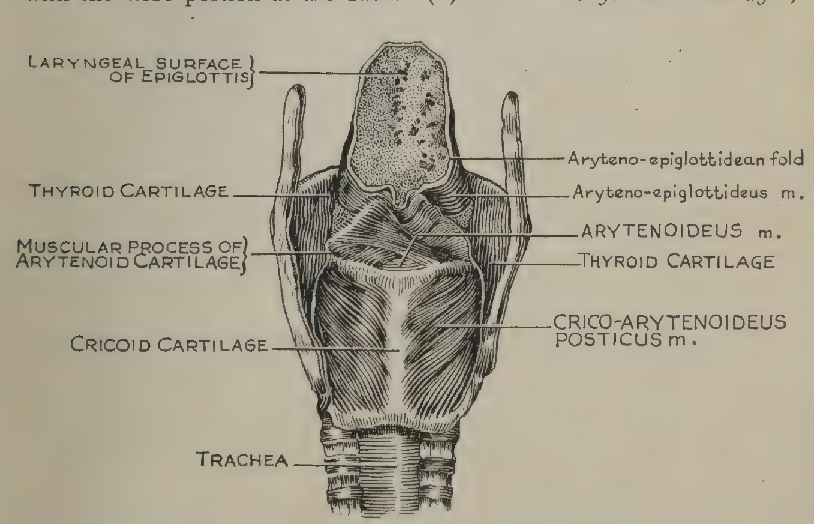
Рис. 1. Мышцы гортани; вид сзади.
Надписи на рисунке: LARYNGEAL SURFACE OF EPIGLOTTIS — ГОРТАННАЯ ПОВЕРХНОСТЬ НАДГОРТАННИКА; Aryteno-epiglottidean fold — Черпалонадгортанная складка; THYROID CARTILAGE — ЩИТОВИДНЫЙ ХРЯЩ; Aryteno-epiglottideus m. — Черпалонадгортанная м.; ARYTENOIDEUS m. — ЧЕРПАЛОВИДНАЯ М.; MUSCULAR PROCESS OF ARYTENOID CARTILAGE — МЫШЕЧНЫЙ ОТРОСТОК ЧЕРПАЛОВИДНОГО ХРЯЩА; CRICO-ARYTENOIDEUS POSTICUS m. — ЗАДНЯЯ ПЕРСТНЕЧЕРПАЛОВИДНАЯ М.; CRICOID CARTILAGE — ПЕРСТНЕВИДНЫЙ ХРЯЩ; TRACHEA — ТРАХЕЯ.
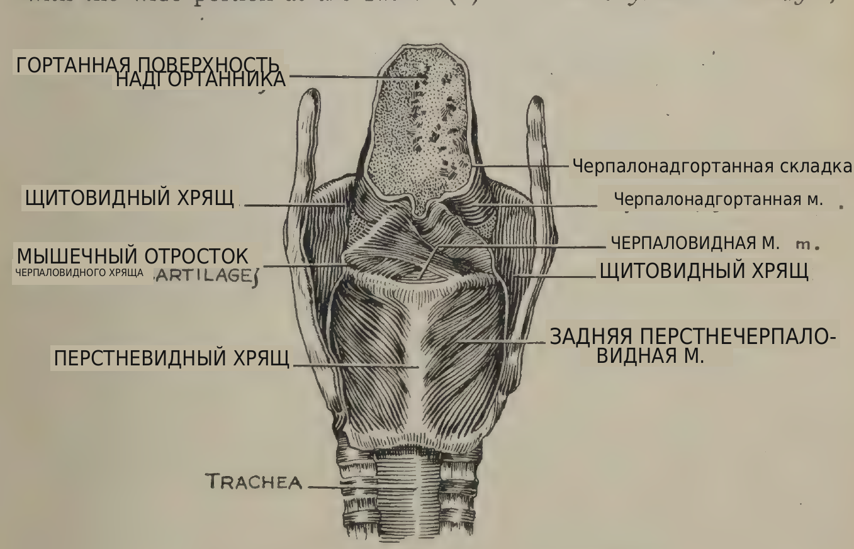
которые сочленяются с задней частью перстневидного хряща. Они невелики и имеют неправильную пирамидальную форму.
Голосовые связки прикреплены сзади к черпаловидным хрящам, а спереди — к углу щитовидного хряща. Таким образом, спереди они сходятся вместе, а сзади могут быть сведены, когда сближаются черпаловидные хрящи. При дыхании черпаловидные хрящи разведены, и голосовые связки образуют треугольник с вершиной спереди.
Длина и натяжение голосовых связок определяются действием двух групп мышц гортани: (1) Перстнещитовидные мышцы. Эти мышцы, числом две, сближают щитовидный и перстневидный хрящи спереди и тем самым растягивают связки (рис. 5). (2)
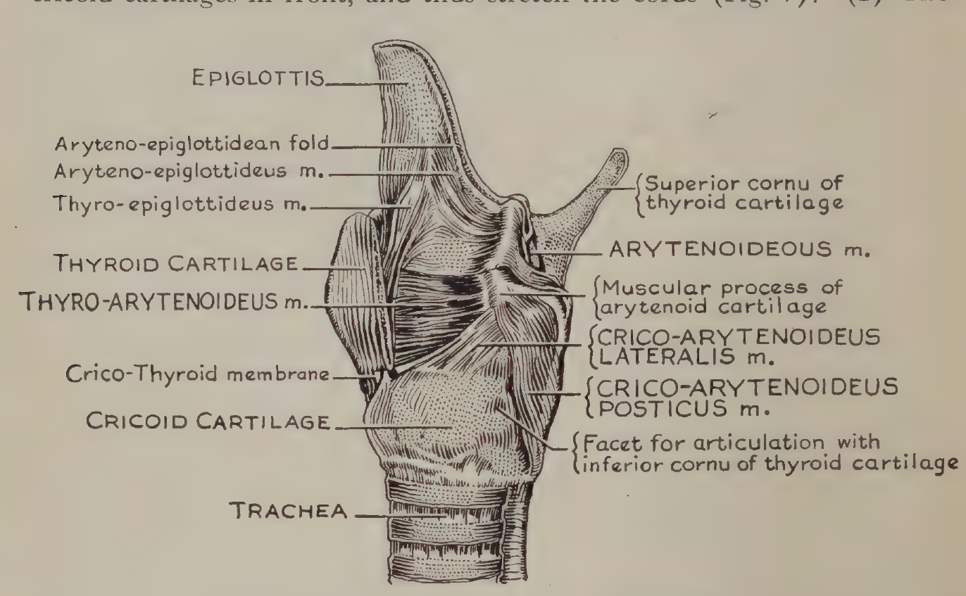
Рис. 2. Мышцы гортани; вид сбоку.
Надписи на рисунке: Aryteno-epiglottidean fold — Черпалонадгортанная складка; Aryteno-epiglottideus m. — Черпалонадгортанная м.; Superior cornu of thyroid cartilage — Верхний рог щитовидного хряща; Thyro-epiglottideus m. — Щитонадгортанная м.; THYROID CARTILAGE — ЩИТОВИДНЫЙ ХРЯЩ; ARYTENOIDEOUS m. — ЧЕРПАЛОВИДНАЯ М.; THYRO-ARYTENOIDEUS m. — ЩИТОЧЕРПАЛОВИДНАЯ М.; Muscular process of arytenoid cartilage — Мышечный отросток черпаловидного хряща; Crico-Thyroid membrane — Перстнещитовидная мембрана; CRICOID CARTILAGE — ПЕРСТНЕВИДНЫЙ ХРЯЩ; Facet for articulation with inferior cornu of thyroid cartilage — Суставная площадка для сочленения с нижним рогом щитовидного хряща; TRACHEA — ТРАХЕЯ; EPIGLOTTIS — НАДГОРТАННИК; CRICO-ARYTENOIDEUS LATERALIS m. — ЛАТЕРАЛЬНАЯ ПЕРСТНЕЧЕРПАЛОВИДНАЯ М.; CRICO-ARYTENOIDEUS POSTICUS m. — ЗАДНЯЯ ПЕРСТНЕЧЕРПАЛОВИДНАЯ М..
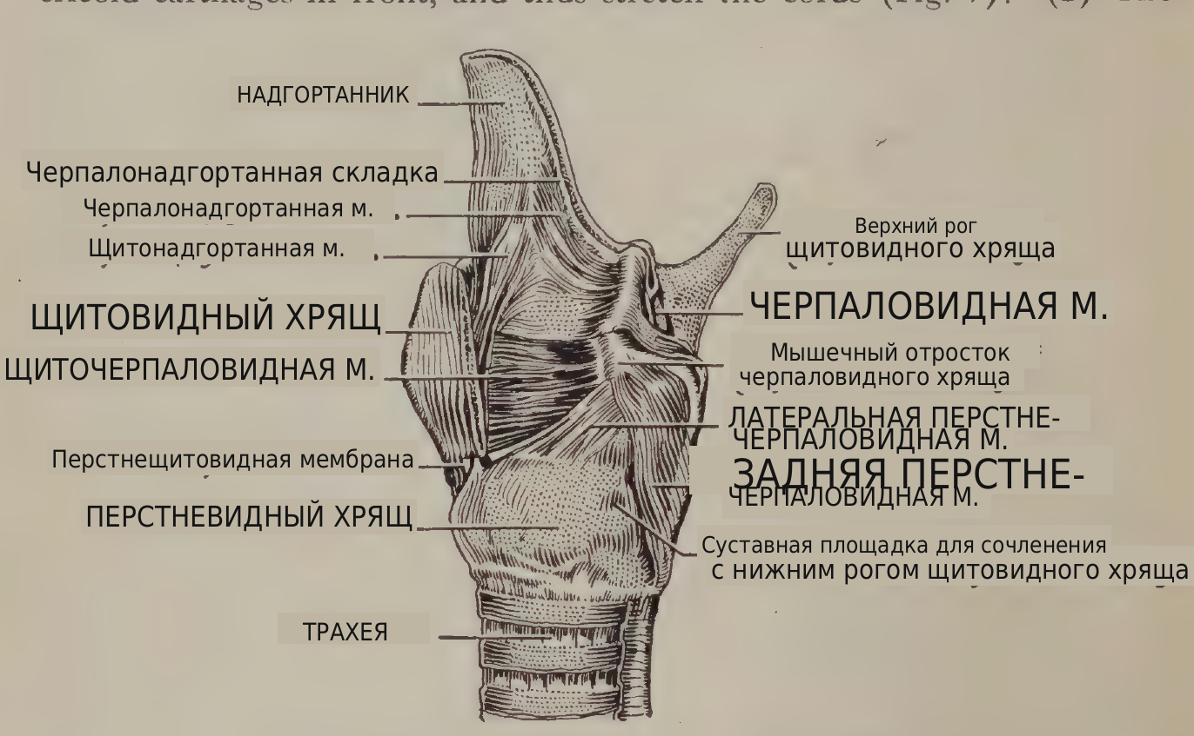
Черпаловидные мышцы. Из этих мышц, числом семь, шесть действуют как натягиватели голосовых связок, а одна — черпаловидная мышца (arytenoideus) — служит для сближения черпаловидных хрящей, а тем самым и голосовых связок. Черпаловидные мышцы, действующие как натягиватели голосовых связок, таковы: (a) Задние перстнечерпаловидные мышцы (в оригинале «posterior-arytenoid»), которые оттягивают наружные углы черпаловидных хрящей назад и внутрь и таким образом поворачивают голосовой отросток наружу. Они сближают голосовые связки, когда действуют вместе с: (b) латеральными перстнечерпаловидными мышцами, которые оттягивают мышечные отростки черпаловидных хрящей вперёд и вниз, поворачивая таким образом голосовые отростки внутрь и сближая голосовые связки.
Одновременное действие задних и латеральных перстнечерпаловидных мышц не поворачивает черпаловидные хрящи, но притягивает их внутрь, сужая тем самым голосовую щель.
(c) Щиточерпаловидные мышцы. Эти мышцы изменяют упругость и плотность голосовых связок и делают их свободные края более выступающими. Тем самым они стремятся удерживать края голосовой щели параллельными.
За дальнейшими сведениями читатель отсылается к трудам по анатомии и физиологии, перечисленным в библиографии.
Регистр, следовательно, можно определить как такую координацию мышц гортани, при которой преобладает та или другая из групп-натягивателей. В непоставленном или неправильно поставленном голосе та или другая из этих групп или обе могут быть неразвиты; при этих обстоятельствах надлежащей координации между регистрами не будет, а в крайних случаях одна группа может быть столь неразвита, что регистр, определяемый этой группой, фактически отсутствует. Неправильный регистровый механизм женских голосов подразделяется на три класса:
(1) Может использоваться только нижний регистр. Эта техника характеризуется громким, «густым» и неприятным тембром и крайне ограниченным диапазоном — около одной октавы. Это тот род фонации, которым пользуются исключительно «кун-шаутеры» [Прим. перев.: coon-shouter — американская эстрадная исполнительница «кун-сонгов» (coon songs), песен в псевдонегритянском стиле, исполнявшихся громким, крикливым звуком; термин эпохи, ныне считающийся оскорбительным.] и «джазовые певицы», и его ни на минуту нельзя считать настоящим пением.
(2) Может использоваться только верхний регистр. Это весьма распространено, поскольку правильный метод развития и координации мышц гортани до сих пор не был понят. Так, при резком переломе между регистрами педагог до сих пор во многих случаях бывал вынужден пользоваться лишь одним регистром — верхним. В результате получается голос весьма ограниченной мощности, без настоящей способности филировать (усиливать) звук, и с урезанным диапазоном, хотя диапазон здесь далеко не так ограничен, как в первом классе, где используется только нижний регистр. Такие лёгкие голоса могут иметь диапазон немногим более двух октав.
На практике использование одного лишь чистого верхнего регистра крайне редко, если вообще встречается, поскольку певица, применяющая эту технику, неизбежно вынуждена «сгущать» нижние звуки этого регистра, чтобы они были слышны. Следствием такого «сгущения» является лёгкая примесь части нижнего регистра к верхнему.
Диаграмма на с. 10 [ориг.] схематически показывает, как действуют регистры при правильном пользовании голосом. Рассмотрение этой диаграммы показывает, что верхний регистр выступает всё больше и больше по мере повышения высоты звука или, на одном звуке, по мере уменьшения интенсивности.
Итак, если рассматривать какой-либо один звук, то пианиссимо использует только верхний регистр, который усиливается до определённой точки, зависящей от высоты звука, после чего добавляется нижний регистр. В этой точке мышцы верхнего регистра сохраняют своё напряжение, тогда как дальнейшее нарастание напряжения берут на себя мышцы нижнего регистра.
Точка, в которой должны вступать в действие мышцы нижнего регистра, определяется той точкой, где мышцы верхнего регистра оказались бы «перегружены». Перегрузка мышц верхнего регистра — одна из главных причин перенапряжения голоса, но мышцы нижнего регистра, будучи развиты, достаточно сильны, чтобы удерживать напряжение даже при максимальном давлении дыхания, так что при координированных регистрах перенапряжение невозможно.
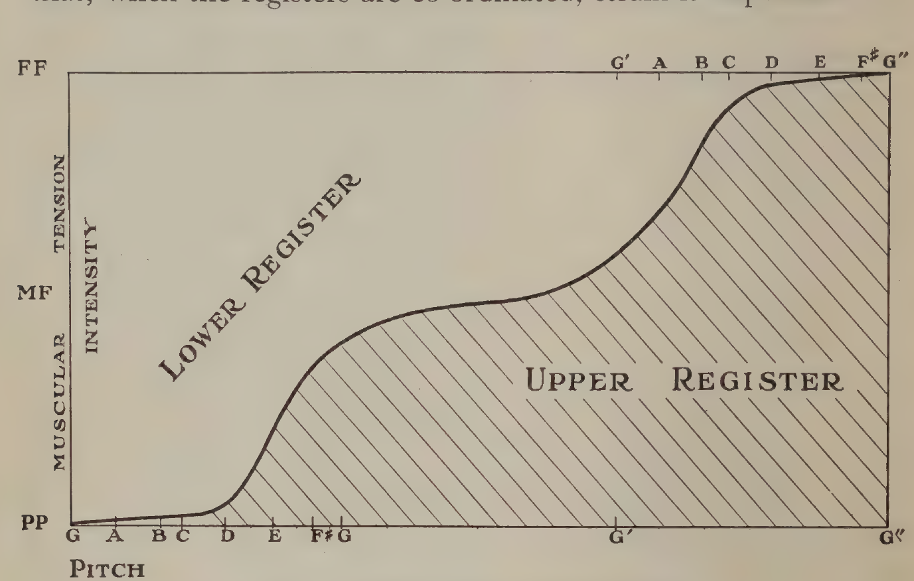
Рис. 3. Правильное использование регистров.
Надписи на рисунке: MUSCULAR — МЫШЕЧНОЕ; TENSION — НАПРЯЖЕНИЕ; INTENSITY — ИНТЕНСИВНОСТЬ; LOWER REGISTER — НИЖНИЙ РЕГИСТР; UPPER REGISTER — ВЕРХНИЙ РЕГИСТР; PITCH — ВЫСОТА.
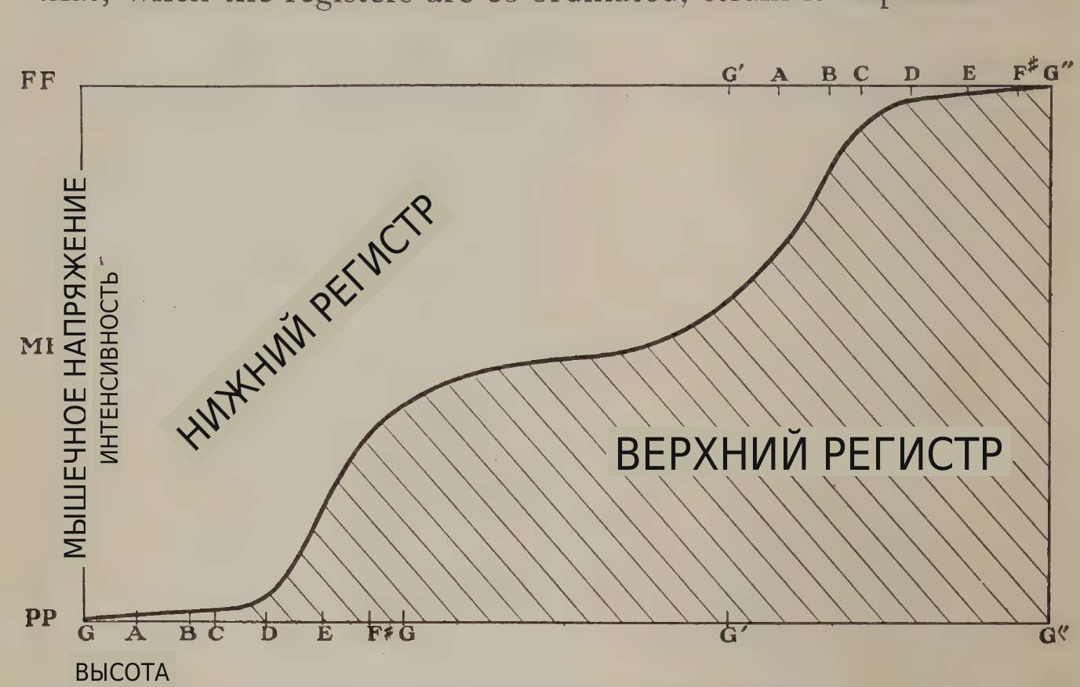
Если мышцы верхнего регистра неразвиты, они не в состоянии одни принять достаточное напряжение, чтобы усилить звук до той желаемой точки, где должны вступать мышцы нижнего регистра, и тогда произойдёт одно из двух. Либо между регистрами возникнет срыв, либо мышцы нижнего регистра вступят слишком рано. Это и есть случай смешанной регистрации. В тяжёлых случаях верхний регистр никогда не функционирует сам по себе. Таким образом, на практике существуют два класса учеников: одни пользуются смешанной регистрацией, у других имеется перелом между регистрами. Сюда, разумеется, не входит весьма редкий класс тех, кто обладает практически совершенной техникой. Второй класс находится в гораздо лучшем положении, чем первый, поскольку регистры должны быть полностью разделены, прежде чем станет возможным какое-либо развитие голоса.
Когда верхний регистр смешан, нижний регистр, по всей вероятности, находится в том же состоянии. Голос будет всегда «густым», а произношение — плохим.
Весьма вероятно, что верхний регистр в первую очередь приводится в действие черпаловидной группой мышц (рис. 1 и 2), а нижний — перстнещитовидными мышцами (рис. 5). Если это так, то добавление нижнего регистра при усилении звука означает лишь, что сверх определённого давления дыхания натяжение голосовых связок удерживается добавочным напряжением перстнещитовидных мышц, а ниже этой интенсивности или этого давления черпаловидные мышцы способны выполнять работу практически одни. С повышением высоты черпаловидные мышцы способны удерживать натяжение во всё большей степени, так что перстнещитовидные мышцы призываются к действию при всё возрастающей интенсивности.
При надлежащих условиях черпаловидные мышцы полностью развиты и способны удерживать связки в натяжении вплоть до той точки, где должны вступать в действие перстнещитовидные мышцы; когда же развитие неполно, образуется разрыв, следствием которого является перелом. Плавная координация может иметь место лишь тогда, когда обе группы мышц полностью развиты и когда нет механической помехи, какая возникает, если мышцы глотки развиты не полностью и горло поэтому спадается и сужается. Усиление звука должно совершаться посредством координации нижнего регистра с верхним, а не посредством форсирования последнего. Поэтому пение одним лишь верхним регистром крайне вредно. Когда регистры правильно координированы, певец не может форсировать голосовой аппарат при условии, что резонаторные полости правильно настроены и удерживаются жёсткими. Звук с перенапряжением в большинстве случаев — это звук несколько мягкий, при образовании которого на меньшие мышцы, приводящие в действие верхний регистр, ложится слишком большая нагрузка. Певица, которая пытается либо выстроить свой голос от мягкого звука, либо развить его вверх и вниз от середины диапазона, неизбежно будет форсировать и перенапрягать голосовой аппарат. Существует род лёгкого, по видимости непринуждённого пения, который является самым коварным из возможных способов погубить голос. Многие случаи полной потери голоса вызваны именно этой причиной, поскольку, когда такая певица пытается усилить звук, она будет давить на суженное горло и тем самым прямо помешает мышцам гортани и перенапряжёт их. На голосовых связках такой певицы нередко образуются узелки. Правильно исполненное пение пианиссимо — один из труднейших элементов техники, и к нему не следует приступать, пока голос не будет хорошо развит; оно должно достигаться посредством чистой координации мышц гортани по типу верхнего регистра и совершенно управляемого жёсткого горла. Как будет показано далее, резонансные условия должны оставаться совершенно постоянными при любой интенсивности. Управление интенсивностью должно по праву принадлежать гортанной настройке.
(3) К третьему классу принадлежит певица, пользующаяся двумя раздельными регистрами: одним — для верхней и средней части голоса, другим — для нижней. Эта техника также весьма распространена и, хотя она далеко не удовлетворительна, является лучшей из трёх. Частичное использование нижнего регистра, хотя бы для немногих нижних звуков, в весьма значительной степени разгружает мышцы верхнего регистра. Такая певица может обладать полностью развитым диапазоном в три-четыре октавы при условии, что резонансные условия достаточно правильны. При этой технике голос может иметь хорошие, полные низкие звуки, но он относительно очень слаб в середине, где расход дыхания чрезвычайно высок (см. главы VII и VIII). Верхние звуки при правильном резонировании могут быть довольно полными и хорошего качества, но всегда будет очень выраженная склонность форсировать, «сгущать» и смешивать середину и в меньшей степени верхнюю часть голоса.
Разумеется, для певицы, которая хочет иметь возможность выражать себя и «давать себе волю», крайне неудовлетворительно знать, что она может усиливать звук лишь до известной точки, не портя тембра и в конце концов не форсируя настолько сильно, что голос её сорвётся. Чтобы петь по-настоящему выразительно, необходимо, чтобы артистка обладала столь совершенной техникой, что могла бы усилить каждый звук до желаемой интенсивности, а также должным образом управлять «окраской». Это условие предполагает прежде всего правильную координацию мышц гортани, а также совершенное владение мышцами глотки.
Педагогу надлежит приступать к постановке голоса ученицы следующим образом: он должен сначала найти и изолировать регистры, и на этой стадии они будут звучать и ощущаться очень далёкими друг от друга, но крайне важно, чтобы их не делали сходными путём «сгущения» или смешивания верхнего регистра.
При развитии голоса упражнение мышц, участвующих в одном регистре, способствует правильному образованию звука в другом.
Разумеется, невозможно спеть звук, не используя в какой-то мере всех мышц гортани, и развитие слабой группы поможет другой группе.
Так, укрепление нижнего регистра и ведение его вверх непосредственно помогают верхним звукам ещё до того, как возникнет какая-либо координация между регистрами, и установлено, что простое пение низких звуков громко при чистой настройке нижнего регистра прибавляло несколько звуков к верху голоса в верхнем регистре, одновременно значительно улучшая мощность и качество всех верхних звуков.
Верно и обратное, поскольку очищение и развитие нижнего регистра часто зависят от изоляции и развития очень высоких звуков верхнего регистра.
Иногда единственный возможный способ «найти» нижний регистр — это «очистить» верхний, иными словами, удалить из последнего «густоту», или примесь.
Может показаться странным, что пение громких низких звуков способствует образованию звуков ровно на октаву выше, и наоборот, но если рассмотреть вопрос с точки зрения мышечного развития, объяснение становится вполне очевидным: развиваются мышцы, которые помогают, и воспитывается ощущение чистого регистрового механизма.
Одна из первых ошибок многих педагогов пения состоит в том, что они сгущают среднюю часть голоса, чтобы она по видимости звучала более похоже на нижний регистр. Только чистый звук верхнего регистра координируется с нижним регистром, и всякий процесс сгущения неизбежно приводит к смешению регистров, которое совершенно разрушает координацию.
Есть много случаев, когда тот или другой из регистров может преобладать в зависимости от того, говорит ли ученица в нижнем или в верхнем. Например, у многих актрис нижний регистр выражен сильнее, поскольку им вменено в обязанность быть слышными в большом зале, а это, как правило, единственный доступный им способ достигнуть такого результата. Здесь изоляция и развитие верхнего регистра имеют первостепенное значение и должны быть предприняты в первую очередь. Обратное положение, при котором ученица говорит только в верхнем регистре, встречается, однако, чаще. Здесь нижний регистр поначалу будет очень слаб, и образование звука при этой настройке будет довольно неудобным. Нажим на этот регистр с одновременным стремлением добиться надлежащих резонансных условий быстро разовьёт его, и в весьма короткое время он станет очень мощным.
Этот регистр, или, вернее, мышцы, которые им управляют, будут развиты, если начинать с низких звуков и петь громко при возможно более чистой настройке нижнего регистра.
Чтобы развить мышцы, крайне важно добиться возможно большего различия регистрового механизма. Всякое подобие смешанной регистрации будет действовать против такого развития, поскольку ученица будет лишь перенапрягать голосовой аппарат.
Развитие верхнего регистра достигается тем, что добиваются возможно более чистого и наименее сгущённого звука и ведут его очень высоко. Чистый регистр обычно обнаруживается в той части голоса, которая лежит выше ре на нотном стане скрипичного ключа.
Когда оба регистра изолированы, верхний должен быть проведён вниз и развит без сгущения, а ученице следует, когда достигнута надлежащая стадия развития, велеть добавить нижний регистр к верхнему на одном звуке — поначалу на одном из средних. Чтобы сделать это, ей необходимо быть крайне осторожной и не сгущать тембр, и когда звук верхнего регистра свободен от густоты, этот процесс окажется гораздо более легко осуществимым, чем можно было бы ожидать. Главный фактор координации регистров — резонаторная настройка, которая не должна меняться во время перехода, а это предполагает совершенно управляемое жёсткое горло (не шею). В этой книге будет много сказано о жёсткости резонаторных полостей, поскольку это жизненно важный фактор правильной техники, несмотря на то что многие вокальные педагоги велят своим ученикам «расслабить горло». Всякое движение челюсти или губ может на ранних стадиях изменять положение и форму горла певицы, и поэтому его следует тщательно избегать, когда она пытается добавить нижний регистр к верхнему.
Процесс, который может показаться весьма поразительным многим учащимся пению, — это ведение нижнего регистра вверх. Мышцы, управляющие этой настройкой, никогда не использовались для более высоких звуков, и потому этот процесс поначалу будет трудным и неудобным.
По мере восхождения по гамме интенсивность должна увеличиваться, а тембр, который не будет приятным, поначалу, возможно, придётся делать всё «белее» и «белее» (более пронзительным). Ученице нельзя позволять тревожиться из-за этих обстоятельств, поскольку они неизбежно сопутствуют развитию голоса.
Нижний регистр поначалу может доходить приблизительно лишь до фа в нижнем промежутке нотного стана скрипичного ключа; через некоторое время он дойдёт до си, затем до ре, затем до фа на верхней линейке и в конце концов распространится практически на весь диапазон голоса. Обе группы мышц следует растягивать на каждом уроке, а когда достигнута надлежащая стадия развития, следует отрабатывать процесс «добавления», пока координация мышц гортани не станет полной.
В конце концов оба регистра будут координироваться (а не сливаться) столь совершенно, что ученица не будет ощущать, каким регистром она пользуется.
Когда нижний регистр впервые применяется для верхних звуков, тембр, возможно, неизбежно придётся делать очень белым (тонким, или пронзительным) и вовсе не приятным, но как только эта настройка установилась, довольно легко сделать звук мягким и красивым, просто добавив немного «больше горла». Эта сторона предмета будет рассмотрена позже, и здесь нужно лишь сказать, что такое смягчение есть исключительно вопрос модификации гласного².
Гласные, обычно используемые для ведения нижнего регистра вверх, — ah («а») и a (как в man), произносимые на ранних стадиях возможно более тонко и «бело» на самых высоких звуках, каких удаётся достичь. По мере того как мышечная система крепнет, а владение мышцами глотки возрастает, можно использовать менее светлые гласные, и в конце концов певица сможет образовывать все гласные совершенно. Это, по сути, единственный способ, каким можно фонировать совершенно чистые гласные.
Ученице следует давать различные упражнения, чтобы заставить её произносить все гласные звуки совершенно одинаково в обоих регистрах.
Только когда оба регистра развиты и координированы, певица может избежать форсирования голоса, усиливая звук до фортиссимо, и только при таких условиях становится достижимой та прекрасная мягкая глубина звука, которая должна быть целью каждого певца. Той, кто хочет пищать и звучать лишь «сладко», сказать, право, нечего. Искусство пения зависит от разнообразия «окраски», иными словами, от способности производить все мыслимые тембры, и от управления интенсивностью. Певица, звучащая лишь «сладко», на самом деле перенапрягает голос на каждом звуке, который она поёт.
Подлинное искусство предполагает не только сладость, но и величие, широту, благородство. Таковы спутники правильной техники.

Примечания
1. (Сноска автора к заглавию главы.) К числу вводящих в заблуждение терминов, употребляемых в устных и письменных рассуждениях о вокальной технике, относятся выражения «головной голос» и «грудной голос». В этой книге будут употребляться термины «верхний регистр» и «нижний регистр». [Прим. перев.: нижний регистр автора в основном соответствует грудному регистру русской традиции, верхний — фальцетному (головному) механизму.]
2. Объяснение этого «добавления немного больше горла» для смягчения звука основано на понимании резонирования гласного (см. главу V). Светлый гласный будет характеризоваться более высокими частотами, чем более мягкий, и потому использование несколько более длинной резонаторной полости даст менее светлый гласный и, следовательно, более мягкий тембр (см. главы XL и XLI, раздел III).

Глава III. Регистры в мужских голосах
У мужчины мы имеем, как и следовало ожидать, совершенно сходные условия, поскольку мужская гортань и резонаторные полости ничем не отличаются от женских, разве только тем, что они крупнее.
Поэтому нет никакого коренного различия в процессе постановки мужских и женских голосов. В сущности, все типы голосов следует развивать сходным образом, поскольку надлежащие физиологические условия в основе своей постоянны.
Итак, существует нижний регистр, который ведётся практически через весь голос доверху, и существует верхний регистр, который подключается всё больше и больше по мере того, как певец восходит по гамме или смягчает звук, так что на пианиссимо или на верху диапазона этот регистровый механизм должен быть практически чистым.
Тогда как многие женщины говорят в верхнем регистре, ни один мужчина этого не делает. По этой причине верхний регистр у мужчин в большинстве случаев практически утрачен и поначалу обнаруживается лишь как тонкий, слабый, женоподобный и довольно неприятный звук, известный под названием «фальцет».
Почему значение фальцета столь совершенно упущено из виду большинством вокальных педагогов — загадка, поскольку совершенно очевидно, что каждый великий певец пользуется развитым и правильно резонирующим фальцетом, который в действительности составляет неотъемлемую часть его голоса. Всякий раз, когда мужчина с поистине прекрасной техникой тихо поёт про себя, он неизменно пользуется этим регистром. Разумеется, его фальцет развит и не звучит «фальшиво», но для опытного слушателя это явно именно эта настройка.
Некоторые лирические тенора, которые поют неправильно, пользуются фальцетом для тихого высокого звука, не координировав регистров, но в этом случае звук будет звучать «вне голоса» и довольно глупо, хотя даже это технически лучше, чем образовывать пианиссимо посредством сужения горла.
Как и у женщины, диапазон правильно используемого мужского голоса должен составлять не менее трёх октав, однако баритоны с порочной техникой считают ми или фа на нотном стане высоким звуком, а соль — чрезвычайно высоким; более того, многие из них ограничены ми-бемолем. Это совершенно нелепо — правильно используемый баритональный голос должен простираться примерно до верхнего до, хотя подлинная глубина и богатство обычно частично утрачиваются около ля, так что более высокие звуки не следует петь публично.
Разумеется, совершенно необходимо, чтобы певец имел в своём распоряжении по меньшей мере на три-четыре звука больше вверх, чем самая высокая нота, какую ему когда-либо придётся петь в песне или арии, написанной для его типа голоса. Это, разумеется, в равной мере относится и к женщинам. Так, колоратурное сопрано должно быть способно петь вверх до си над верхним до или даже до двойного верхнего до. Теноровый голос должен простираться до фа или фа-диеза над верхним до у лирического тенора и примерно до ми у драматического. Такие диапазоны не являются исключительными при правильно поставленном голосе, но при нынешнем положении вещей предмет вокальной техники столь мало понятен тем, кто берётся его преподавать, что подобные диапазоны почти неслыханны, кроме как у великого артиста, рождённого с практически совершенной природной настройкой. Все поистине великие певцы обладают очень обширными диапазонами.
При постановке мужского голоса прежде всего необходимо найти и развить фальцет. Его следует петь тёмным тембром, пользуясь тёмным звуком e (наподобие французского u). Этот тёмный, чистый звук фальцета сначала обнаруживается на довольно высоких звуках и становится очень слабым по мере того, как ученик спускается по гамме. Расход дыхания очень высок вследствие неразвитого состояния мышц, приводящих в действие этот регистр. Этому высокому расходу дыхания ни при каких обстоятельствах нельзя препятствовать, иначе чистый фальцет будет утрачен и певец обнаружит, что производит своего рода лёгкий, «горловой» звук смешанного регистра¹, который в высшей степени вреден. Это не значит, что фальцет следует петь тихо; напротив, его нужно производить как можно громче, при условии что сохраняется чистый регистр. Поначалу, однако, он неизбежно будет слаб, хотя в конечном счёте верхние звуки хорошо образованного голоса в значительной мере развиваются из звуков фальцета. Эти звуки весьма мощны. Итак, мышечную систему, приводящую в действие эту настройку, следует укреплять, распевая абсолютно чистые звуки фальцета на тёмном гласном e как можно громче и ведя этот регистр вверх и, что важнее всего, вниз. Фальцет в конечном счёте распространится практически на весь диапазон голоса, хотя на низких звуках он будет едва ли не шёпотом.
Позднее фальцет можно высветлить и использовать светлые гласные a и ā. Когда это удаётся делать, не теряя чистоты регистрового механизма, фальцет, несомненно, уже значительно укреплён и развит.
Затем, точно так же как и женщина, певец-мужчина должен научиться переходить от фальцета к нижнему регистру. Это, разумеется, делается так: горло удерживается жёстким в момент добавления нижнего регистра, и резонансные условия не меняются.
Одновременно должен тренироваться нижний регистр и достигаться надлежащие резонансные условия, причём тембр по мере восхождения певца по гамме становится постепенно несколько светлее. Для обоих регистров, разумеется, следует пользоваться сходными резонансными условиями. Высокие звуки поначалу могут быть слишком светлыми, но позднее будет достигнута бо́льшая мягкость, как и в случае женщины, посредством модификации гласного, которая предполагает использование более длинной полости горла в качестве резонатора (см. сноску на с. 15 [ориг.]).
Нет необходимости входить в дальнейшие подробности, поскольку всё сказанное о женском голосе в равной мере применимо и к мужскому.
В конце концов верхний регистр становится столь совершенно развитым и координированным, что по видимости утрачивается как фальцет, и весь голос тогда представляет собой одно непрерывное целое, причём диапазон простирается практически настолько, насколько достаёт фальцет.
Невозможно спеть высокий звук или звук пианиссимо хотя бы сносного качества без использования фальцета.
Ни при каких обстоятельствах учащийся не должен пытаться спеть высокий звук пианиссимо иначе как в верхнем регистре. Пока процесс развития и координации не завершён, фальцет звучит глупо, но самое вредное, что может сделать мужчина, — это петь высокие звуки тихо в нижнем регистре, поскольку при этих условиях он неизбежно прибегнет к «горловой», смешанной технике, — иными словами, он будет расслаблять и сужать горло и, таким образом, петь при практически закрытом горле.
Великие певцы-мужчины рождаются со столь полной координацией мышц гортани, что, как правило, не знают о существовании двух регистров, и некоторые из них пришли бы в величайшее негодование, если бы им сказали, что они пользуются фальцетом. К несчастью для преподавания этого предмета, те, кто поёт лучше всех, обычно меньше всех знают о вокальной технике, поскольку аппарат у них работает совершенно и бессознательно. Когда великие певцы берутся за перо, они и вправду становятся в этом вопросе восхитительно наивными. Но что знает великий певец об акустике или физиологии? От него этого и не следует ожидать.

Примечания
1. Такова техника этой мерзости — «радиотенора». Высокие звуки, когда они правильно образованы, используют координированный фальцет. Некоординированный фальцет никогда не следует применять в исполнении! Развитие и координация фальцета — лишь средство для достижения цели, а не самоцель. Фактическое применение некоординированного фальцета в исполнении — вырождение, нехудожественно и подлежит безоговорочному осуждению.

Глава IV. Голосовые связки и резонаторные полости
Голосовые связки (рис. 4), представляющие собой свободные края складки слизистой оболочки, выстилающей внутреннюю поверхность гортани, имеют в длину около трёх восьмых дюйма (≈ 1 см). Спереди они прикреплены вместе к углу, образованному двумя пластинками щитовидного хряща, а сзади — к черпаловидным хрящам. Свободные края образуют боковые стороны равнобедренного треугольника, вершина которого лежит во входящем угле щитовидного хряща, а основание образовано линией, проведённой между черпаловидными хрящами. По мере того как эти хрящи сближаются или расходятся, основание треугольника становится короче или длиннее. Таким образом, свободные края связок могут быть приведены в вертикальное соприкосновение или же разведены, так что во время вдоха пространство между ними достаточно широко, чтобы воздух проходил свободно, не порождая звука. При определённой степени сближения, когда под ними создаётся давление дыхания, возникает звук, поскольку связки приводятся в колебание.
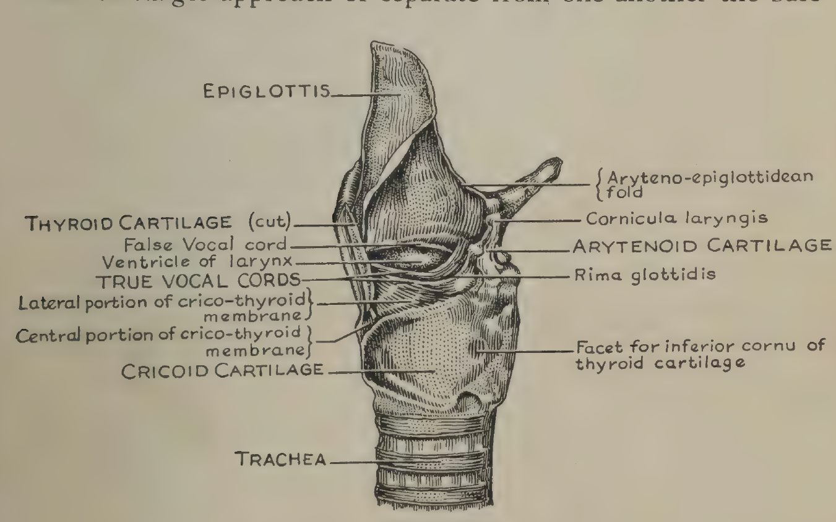
Рис. 4. Вид внутренней поверхности гортани сбоку.
Надписи на рисунке: EPIGLOTTIS — НАДГОРТАННИК; Aryteno-epiglottidean fold — Черпалонадгортанная складка; THYROID CARTILAGE (cut) — ЩИТОВИДНЫЙ ХРЯЩ (срез); Cornicula laryngis — Рожковидные хрящи; False Vocal cord — Ложная голосовая связка; ARYTENOID CARTILAGE — ЧЕРПАЛОВИДНЫЙ ХРЯЩ; Ventricle of larynx — Желудочек гортани; TRUE VOCAL CORDS — ИСТИННЫЕ ГОЛОСОВЫЕ СВЯЗКИ; Rima glottidis — Голосовая щель; Lateral portion of crico-thyroid membrane — Боковая часть перстнещитовидной мембраны; Central portion of crico-thyroid membrane — Центральная часть перстнещитовидной мембраны; Facet for inferior cornu of thyroid cartilage — Площадка для нижнего рога щитовидного хряща; CRICOID CARTILAGE — ПЕРСТНЕВИДНЫЙ ХРЯЩ; TRACHEA — ТРАХЕЯ.
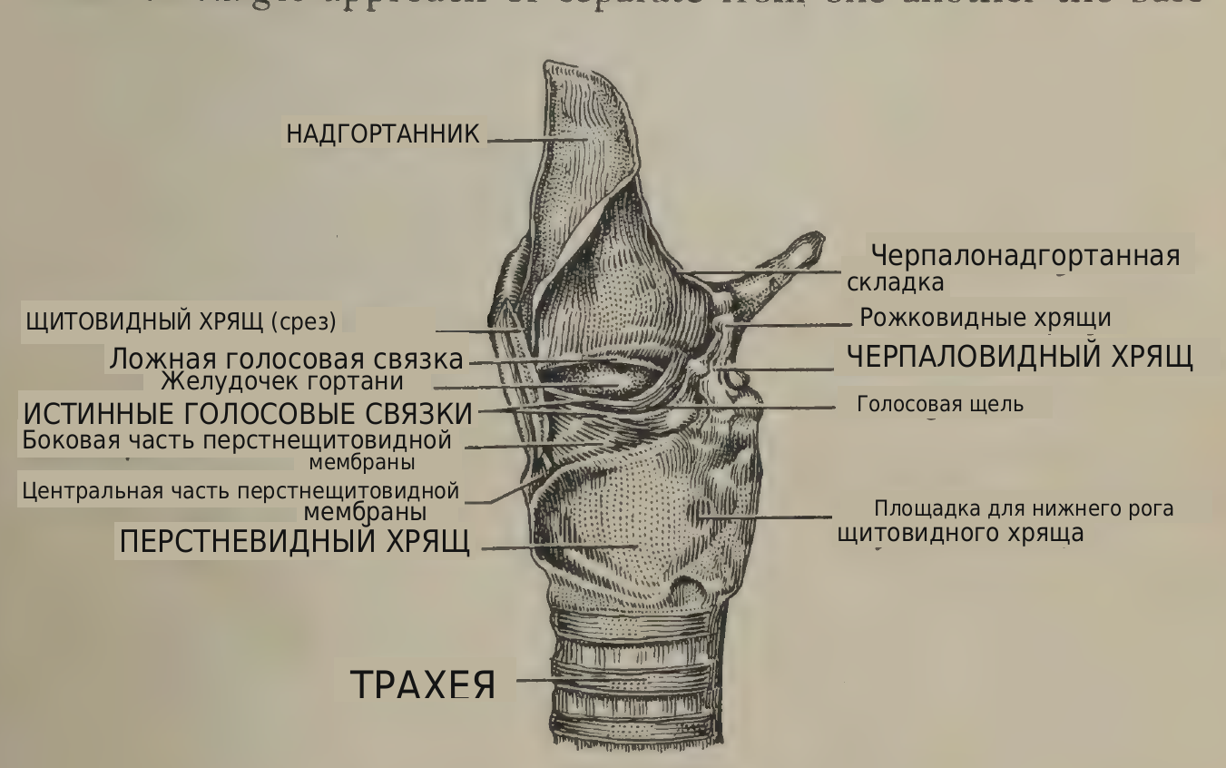
Что касается взаимного положения связок, существуют два способа приводить их в действие. Когда они не соприкасаются, воздух выходит непрерывной струёй, «водит смычком» по связкам и тем самым заставляет их колебаться. Этот способ неэффективен, ибо для получения малого звука требуется много воздуха. Именно этот способ применяется в пении пианиссимо, когда техника правильна.
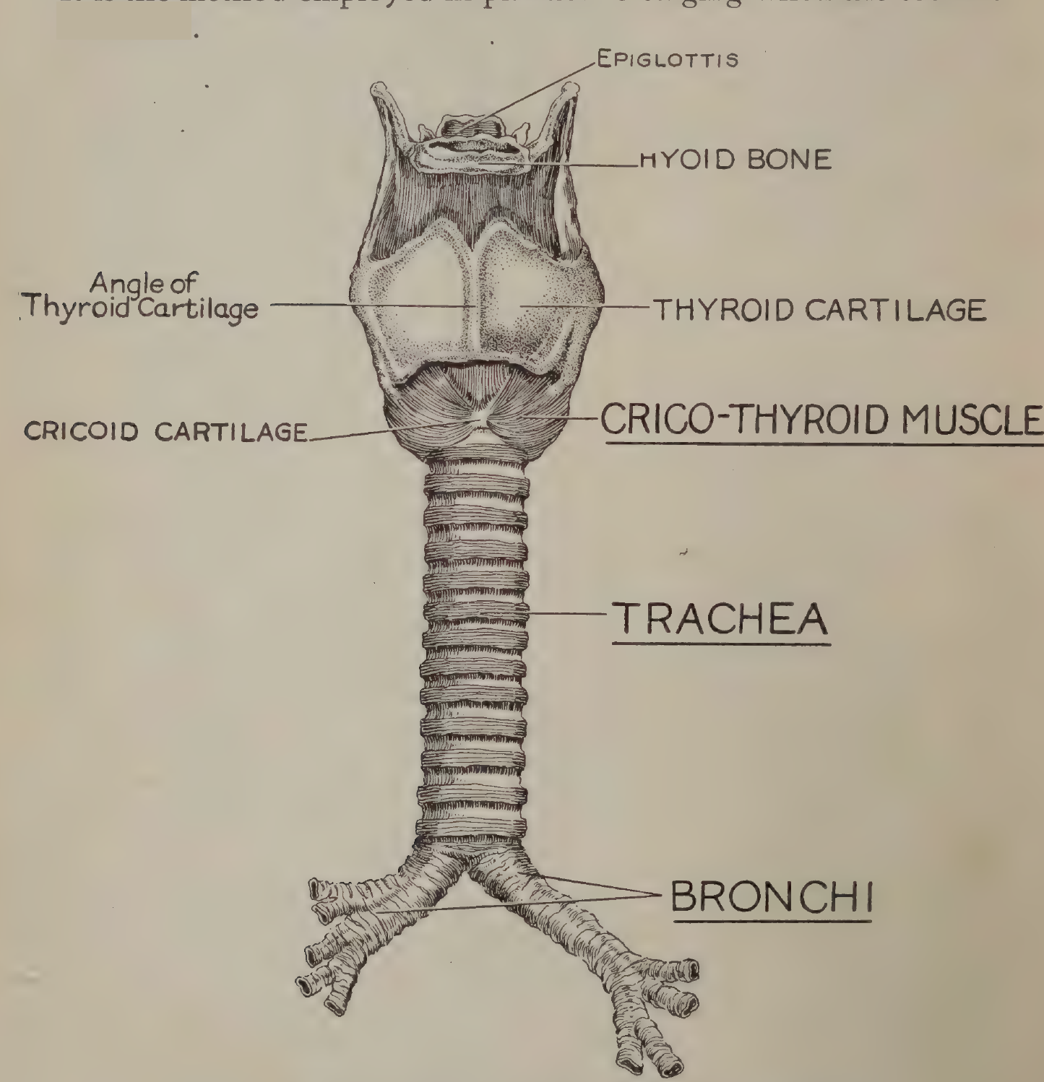
Рис. 5. Схема, показывающая общий вид подъязычной кости, гортани, трахеи, бронхов и перстнещитовидных мышц.
Надписи на рисунке: EPIGLOTTIS — НАДГОРТАННИК; HYOID BONE — ПОДЪЯЗЫЧНАЯ КОСТЬ; Angle of Thyroid Cartilage — Угол щитовидного хряща; THYROID CARTILAGE — ЩИТОВИДНЫЙ ХРЯЩ; CRICO-THYROID MUSCLE — ПЕРСТНЕЩИТОВИДНАЯ МЫШЦА; CRICOID CARTILAGE — ПЕРСТНЕВИДНЫЙ ХРЯЩ; TRACHEA — ТРАХЕЯ; BRONCHI — БРОНХИ.
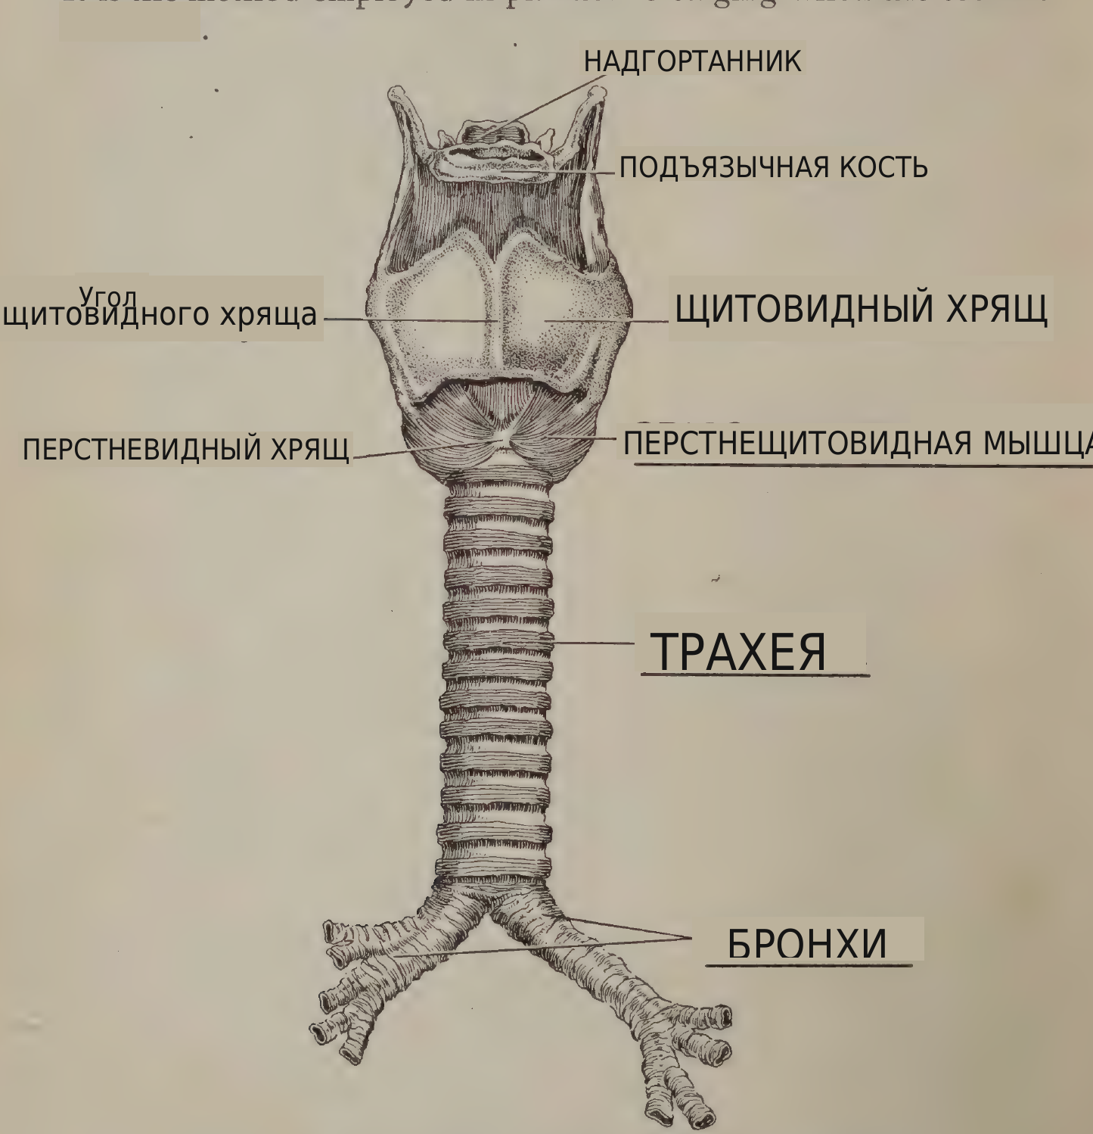
Если же связки сближены, воздух будет выталкиваться рядом мелких, но очень частых толчков, следующих за открыванием и закрыванием щели, образованной свободными краями связок. Эти толчки будут соответствовать по частоте колебаниям того тона, который фонируется. Последний способ является более эффективным для образования звука.
Итак, тем или иным способом голосовые связки приводятся в колебание, которое складывается из очень большого числа частот чрезвычайно малой интенсивности. Это происходит потому, что голосовые связки колеблются во всю свою длину, давая основной тон, который изменяется в зависимости от их длины и степени их натяжения, а также подразделяются на ряд сегментов, дающих множество обертонов более высокой высоты (см. раздел III).
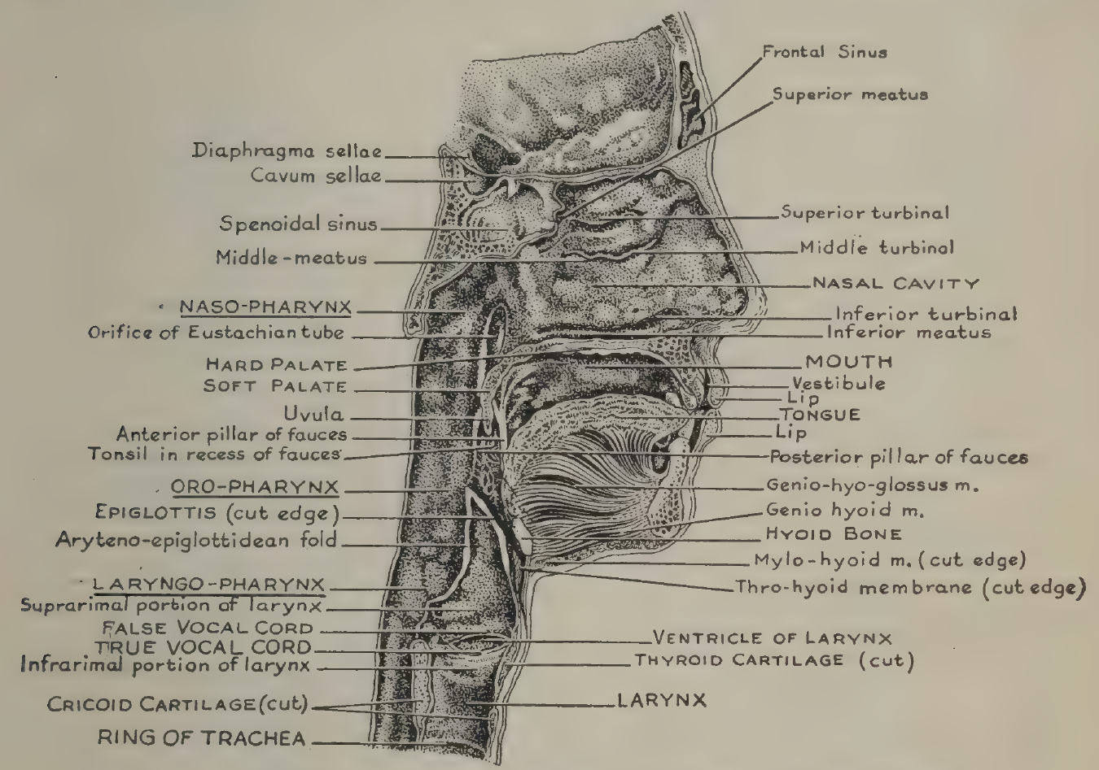
Рис. 6. Вертикальный разрез полости рта, глотки, гортани и носа.
Надписи на рисунке: Frontal Sinus — Лобная пазуха; Superior meatus — Верхний носовой ход; Diaphragma sellae — Диафрагма седла; Cavum sellae — Полость седла; Spenoidal sinus — Клиновидная пазуха; Superior turbinal — Верхняя носовая раковина; Middle-meatus — Средний носовой ход; Middle turbinal — Средняя носовая раковина; NASAL CAVITY — ПОЛОСТЬ НОСА; NASO-PHARYNX — НОСОГЛОТКА; Inferior turbinal — Нижняя носовая раковина; Orifice of Eustachian tube — Устье евстахиевой трубы; Inferior meatus — Нижний носовой ход; HARD PALATE — ТВЁРДОЕ НЁБО; MOUTH — РОТ; SOFT PALATE — МЯГКОЕ НЁБО; Vestibule — Преддверие; Uvula — Язычок; TONGUE — ЯЗЫК; Anterior pillar of fauces — Передняя нёбная дужка; Tonsil in recess of fauces — Миндалина в нише зева; Posterior pillar of fauces — Задняя нёбная дужка; ORO-PHARYNX — РОТОГЛОТКА; Genio-hyo-glossus m. — Подбородочно-язычная м.; EPIGLOTTIS (cut edge) — НАДГОРТАННИК (край среза); Genio hyoid m. — Подбородочно-подъязычная м.; Aryteno-epiglottidean fold — Черпалонадгортанная складка; HYOID BONE — ПОДЪЯЗЫЧНАЯ КОСТЬ; Mylo-hyoid m. (cut edge) — Челюстно-подъязычная м. (край среза); LARYNGO-PHARYNX — ГОРТАНОГЛОТКА; Thro-hyoid membrane (cut edge) — Щитоподъязычная мембрана (край среза); Suprarimal portion of larynx — Надщелевая часть гортани; FALSE VOCAL CORD — ЛОЖНАЯ ГОЛОСОВАЯ СВЯЗКА; TRUE VOCAL CORD — ИСТИННАЯ ГОЛОСОВАЯ СВЯЗКА; Infrarimal portion of larynx — Подщелевая часть гортани; VENTRICLE OF LARYNX — ЖЕЛУДОЧЕК ГОРТАНИ; THYROID CARTILAGE (cut) — ЩИТОВИДНЫЙ ХРЯЩ (срез); CRICOID CARTILAGE (cut) — ПЕРСТНЕВИДНЫЙ ХРЯЩ (срез); LARYNX — ГОРТАНЬ; RING OF TRACHEA — КОЛЬЦО ТРАХЕИ; Lip — Губа.
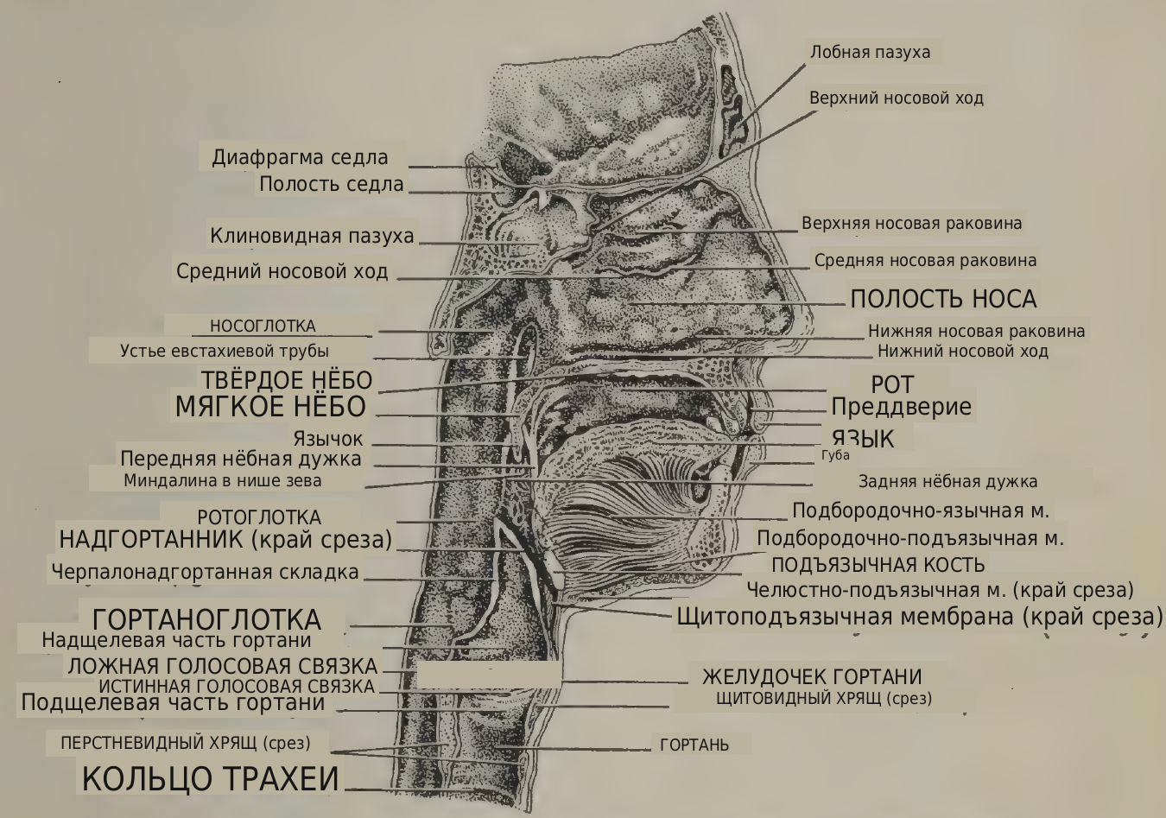
Интенсивность звука, производимого одной лишь гортанью, весьма незначительна, но над гортанью расположен ряд резонаторных полостей. Эти полости устроены так, что могут принимать огромное разнообразие форм и размеров.
Таким образом, над гортанью имеются полости, которым можно придать такую форму, что они будут резонировать на определённых, вполне определённых высотах. Эти полости, следовательно, будут выбирать те частоты, на которые они настроены, а все прочие частоты, возникающие в гортани, будут очень слабы (см. раздел III).
Полости, которые могли бы действовать как резонаторы, суть: (1) рот; (2) гортаноглотка (верхняя часть горла); (3) ротоглотка (задняя часть рта); (4) носоглотка (полость позади мягкого нёба); (5) задненосовые полости (полости носа); (6) трахея и бронхи (воздухоносные пути ниже гортани); (7) придаточные пазухи головы. Всё перечисленное показано на рис. 6, за исключением трахеи и бронхов; они изображены на рис. 4 и 5.
Необходимо составить себе ясную картину: голосовые связки, которые производят ряд различных частот, и полости, настроенные так, что они выбирают определённые из этих частот (см. главы XLI и XLII, раздел III).
У певца, который правильно пользуется своим голосом, резонаторная настройка совершенна или настолько близка к совершенству, насколько это возможно, если принять во внимание человеческий фактор. Определённые частоты должны резонироваться с наибольшей возможной эффективностью, а другие не должны резонироваться вовсе. Когда резонируются надлежащие частоты, тембр будет хорош, гласный — чист, и будут отсутствовать те обертоны, которые, будь они налицо, придали бы звуку резкий, неприятный, лишённый полётности характер. Основной тон должен быть очень сильным.
Вероятно, самым существенным фактором правильного звукообразования является исключение рта как важной резонаторной полости. При неправильной речи или неправильном пении рот действует как главный резонатор гласного, и чем хуже техника, тем определённее эта полость выполняет такую функцию.
Когда техника речевого или певческого голоса правильна, челюсть, губы и щёки можно двигать в очень широких пределах, не изменяя ни тембра, ни чистоты гласного. И наоборот, челюсть, губы и зубы можно удерживать в неизменном положении, тогда как тембр и гласный изменяются в очень широких пределах.
Это необходимо понимать совершенно ясно. Утверждения, что эти части можно удерживать в неизменном положении и что их можно двигать, не относятся к корню языка, который является важнейшим фактором в формировании глоточных полостей; всякое же насильственное движение передней части языка может повлечь за собой изменение положения корня и, таким образом, изменить форму глоточных резонаторных полостей.¹
Если полость действует как избирательный резонатор, она будет иметь определённый собственный период, и всякое изменение её размера или формы изменит эту частоту. Следовательно, в приведённых выше случаях полость рта никак не может действовать как резонатор, имеющий решающее значение в определении тембра, поскольку, если бы она это делала, то при её движении тембр (гласный) неизбежно изменялся бы и, наоборот, если бы она не изменялась по размеру и форме, гласный (тембр) по необходимости оставался бы постоянным.
Рассмотрим теперь, что происходит, когда тембр (гласный) определяется полостью рта: условие, которое при этом должно быть выполнено, состоит в том, что эту полость надлежит жёстко удерживать в абсолютно неизменном положении, поскольку всякое изменение её размера или формы изменило бы её резонансные характеристики и тем самым видоизменило бы гласный.
Для того чтобы форма рта оставалась фиксированной, все части, которые его ограничивают, должны также оставаться в неизменном положении, т. е. губы, челюсть, щёки, а также мягкое нёбо и язык.
Но язык и мягкое нёбо имеют жизненно важное значение для установки глотки в целом, и потому возможности настройки глоточных полостей оказались бы крайне ограниченными, а та тонкая настройка, которая столь необходима для надлежащего резонирования основного тона, стала бы практически невозможной.
Очевидно, следовательно, что если полость рта установлена для резонирования гласного, то остаётся мало возможности для настройки других полостей, которые должны резонировать основной тон, и потому певец с такой техникой никак не может надлежащим образом резонировать основной тон.
Вдобавок к этой помехе то обстоятельство, что язык и челюсть должны быть установлены неподвижно, ведёт к возникновению очень сильного напряжения мышц шеи, а также передаёт ложное напряжение мышцам, управляющим гортанью и прилегающими к ней образованиями, и препятствует их надлежащей настройке и координации. Это ложное напряжение в области гортаноглотки ещё более затрудняет надлежащую настройку этой полости и тем самым делает надлежащее резонирование основного тона ещё менее осуществимым. В действительности при таких условиях певцу совершенно невозможно добиться правильной резонаторной настройки.
Итак, пусть будет совершенно ясно: хотя между полосами частот гласных, которые фиксированы независимо от основного тона, и самой частотой основного тона нет прямой связи, тем не менее, когда полость рта установлена на гласный, положение всех прочих резонаторных полостей в значительной мере также оказывается предопределённым. Это делает для певца невозможным надлежащим образом резонировать основной тон.
Когда в качестве главных резонаторов используются глоточные полости, условия совершенно иные, поскольку здесь существует почти бесконечный диапазон возможностей взаимной настройки самих этих полостей. Вдобавок к этому челюсть и язык остаются свободными, так что мышцы шеи могут оставаться расслабленными, равно как и мышцы челюсти. Таким образом, не будет никакого взаимного вмешательства между этими мышцами и теми, которые управляют гортанью и гортаноглоткой. Свобода языка, разумеется, жизненно важна, поскольку этот орган, как уже было сказано, имеет основополагающее значение в формировании гортаноглотки.
Далее, общая свобода рта, челюсти, языка, губ и щёк позволяет певцу артикулировать, то есть образовывать согласные, правильно и без каких-либо помех. Ясная, быстрая артикуляция была бы, разумеется, совершенно невозможна, если бы эти части удерживались в фиксированном положении ради гласного.
Подчеркнуть этот пункт необходимо, поскольку ложная идея, будто рот должен быть главной полостью, образующей гласные, стала общепринятой теорией большинства педагогов пения, речи, языков и фонетики и даже многих авторов, пишущих по физиологии. Это заблуждение зашло так далеко, что во многих книгах, посвящённых данному предмету, изображаются положения рта для гласных.
Итак, при правильных технических условиях главными голосовыми резонаторами служат следующие полости: трахея и бронхи, гортаноглотка, ротоглотка, носоглотка.
Совершенно очевидно также, что полости носа, равно как и придаточные пазухи головы, не могут иметь сколько-нибудь большого значения в качестве резонаторов, поскольку они не поддаются настройке и густо выстланы слизистой оболочкой. Они могут, однако, влиять на некоторые фиксированные обертоны, составляющие менее пяти процентов энергии звука. Остальные девяносто пять процентов определяются гласным и основным тоном, которые должны резонироваться полостями, поддающимися настройке.
Ещё одно замечание: певец или актёр, который пользуется полостью рта как резонатором гласного, волей-неволей вынужден строить всевозможные безобразные гримасы, устанавливая рот и губы в различные положения для гласных. С чисто эстетической точки зрения производимые таким образом мимические движения, не имеющие ни малейшего отношения к содержанию слов, в высшей степени тягостны. С точки зрения звукового кино такое гримасничанье абсолютно гибельно, поскольку здесь выражение лица, увеличенное в огромной степени, имеет жизненно важное значение.

Примечания
1. Вот почему упражнения на уплощение языка или на прижимание его к зубам во время акта фонации совершенно губительны. Неквалифицированные педагоги губят этим приёмом тысячи голосов ежегодно.

Глава V. Распределение энергии в звуке и резонаторная настройка на гласный
В предыдущей главе были рассмотрены резонаторные полости и указаны те из них, которые следует использовать при правильных технических условиях. Вопрос, который тотчас же возникает, таков: какие из частот, возникающих в гортани, должны резонироваться?
Физиками проделана большая исследовательская работа по анализу произнесённых и пропетых звуков. Были произведены тщательные измерения и установлен тот факт, что энергия в звуке распределяется между двумя факторами: (1) основным тоном; (2) гласным. Этот вопрос рассматривается подробнее в разделе III.
Существует некоторое расхождение во мнениях относительно того, в какой взаимной пропорции должны присутствовать основной тон и гласный, поскольку различные голоса дают весьма различные результаты. Представляется, однако, вероятным, что певец, техника которого хороша, резонирует основной тон гораздо сильнее, чем тот, чья техника неправильна, или, другими словами, что большая доля основного тона является фактором хорошего тембра.
Если пренебречь весьма малой долей энергии звука, на которую влияет резонанс фиксированных полостей — задненосовой полости и пазух, — звук целиком состоит из гласного и основного тона. Сильно затухающая природа фиксированных полостей — они выстланы толстыми складками слизистой оболочки — указывает на то, что на их долю может приходиться, во всяком случае, значительно менее пяти процентов общей энергии звука.
Рассмотрение уже полученных результатов позволяет заключить, что основной тон должен составлять около пятидесяти процентов общей энергии звука, меняясь в зависимости от высоты: чем ниже высота, тем меньше процентное содержание основного тона, и наоборот.
Гласный определяется резонированием частот в определённых полосах, которые не зависят от высоты основного тона. Эти полосы находятся в двух главных областях. Следующая таблица частот гласных заимствована из статьи покойного И. Б. Крэндалла в The Bell System Technical Journal («Технический журнал системы Белла») за январь 1927 г., с. 100:
Гласный | Нижняя область | Верхняя область
ah как в father («а») | 825 | 1202 колебаний в секунду
a как в mat (открытое «э») | 758 | 1825 »
aw как в fort (открытое «о») | 602 | 955 »
e как в met («э») | 568 | 1879 »
ay как в mate («эй») | 540 | 2108 »
oo как в you («у») | 407 | 793 »
e как в meet («и») | 381 | 2435 »
Насколько известно авторам этой книги, вся сколько-нибудь значительная работа, проделанная по частотам гласных, включая приведённую выше, выполнена на средних голосах. Наша же задача состоит в установлении того, что можно назвать идеальными условиями для совершенно правильно используемого голоса. Чистые гласные, производимые певцами и чтецами, техника которых правильна, по всей вероятности, покажут довольно сильно отличающиеся результаты. Хорошие певцы используют глоточные полости в качестве главных резонаторов, тогда как те, чья техника неправильна, используют в качестве главного резонатора рот и придают ему форму и устанавливают его для гласного. Вследствие этого они образуют гласные, звучащие густо. Такое густо звучащее образование гласных наводит на предположение, что правильно образованные гласные характеризуются несколько более высокими частотами, нежели образованные дурно. Другой факт, указывающий на то, что правильно образованные гласные имеют более высокую частоту, чем дурно образованные, состоит в том, что сопрано или контральто может фонировать oo («у») и ee («и») на высотах, превышающих нижние значения, приведённые в таблице выше. Ввиду того что основной тон есть самая низкая частота, какая только может присутствовать, это было бы неосуществимо, если бы нижние частоты гласных не были выше, чем указывают эти значения.
Итак, мы имеем лишь глоточные полости и рот, которые могут действовать как резонаторы гласных, и в действительности главное различие между певцом, хорошо владеющим своим голосом, и певцом, техника которого неправильна, заключается в той степени, в какой глотка используется как резонатор. У неправильно поющего певца рот, челюсть и губы тщательно «устанавливаются» на гласный, а глотка более или менее расслаблена и сужена, тогда как у певца с хорошей техникой рот не устанавливается, но глотка определённо напряжена и удерживается в нужном положении.
Как бы точно ни была «установлена» глотка, рот является сообщающейся с ней полостью и должен, очевидно, оказывать некоторое влияние на тембр. Существенно, однако, то, что он должен иметь второстепенное значение и что его никогда не следует «устанавливать» на гласный.
Существуют три возможных сочетания глоточных полостей, помимо взаимных настроек, возможных в пределах этих сочетаний. Они таковы:
1. Вся глотка — гортаноглотка, ротоглотка и носоглотка, — которая может действовать как единое целое для более низких частот.
2. Гортаноглотка и ротоглотка вместе, которые могут действовать без носоглотки, отключаемой мягким нёбом. Эта полость резонирует на более высокие частоты.
3. Одна гортаноглотка. Эта полость может действовать самостоятельно, когда отверстие в сторону рта достаточно велико. Одна она используется для самых высоких частот (см. рис. 6).
Для того чтобы гласный сильно резонировал и оставался неизменным, глотка должна удерживаться жёсткой; тогда она является весьма эффективным резонатором и в то же время не будет колебаться в своей настройке. Надлежащая жёсткость держит глотку «открытой» (проходимой), тогда как расслабление стенок глотки позволяет им более или менее сблизиться и создаёт состояние «закрытого», или суженного, горла. Так называемый «горловой» певец — это тот, кто, расслабив горло, начинает петь и с началом акта фонации вводит в действие мышцы-сжиматели гортаноглотки, неправильно сближая таким образом стенки глотки и удерживая их сомкнутыми. Расслабление горла в момент атаки звука неизбежно вызовет сужение, поскольку расслабленное горло по необходимости практически закрыто, и вступление в действие мышечной системы, используемой в акте фонации, «закрепит» это положение. Такое сужение гортаноглотки окажет также неблагоприятное действие на работу гортани, и певец, который расслабляет и сужает горло, неизбежно перенапрягает мышцы гортани.
Ощущение напряжения в горле у певца, техника которого неправильна, вызывается этим сужением глоточных мышц и жёсткостью мышц шеи, которые должны быть расслаблены. Сужение глоточных мышц склонно вызывать напряжение в мышцах шеи. Крепкое, жёсткое горло не порождает ощущения напряжения, но, напротив, даёт чувство уверенности, которое так часто принимают за расслабление. Крепкое, жёсткое горло позволяет мышцам шеи оставаться расслабленными. Иными словами, когда горло крепко и напряжено, мышцы шеи, как правило, расслаблены; напряжение же мышц шеи есть следствие расслабления и сужения мышц глотки. Таким образом, говоря простым языком, когда наружные мышцы, которые видны, напряжены, внутренние мышцы, которые не видны, расслаблены и сужены, и наоборот.
Вопрос о фонации гласных должен быть понят совершенно ясно: гласный определяется фиксированными полосами частот независимо от высоты основного тона. Следовательно, он должен определяться такой «установкой» резонаторных полостей, которая в известной степени не зависит от высоты исполняемого тона.
Подведём итог: главными резонаторами как гласного, так и основного тона должны быть глоточные полости, и хотя рот неизбежно оказывает некоторое влияние на тембр, это влияние должно быть наименьшим из возможных. Ни при каких обстоятельствах рот, челюсть или губы не должны принимать форму, соответствующую гласному. Главное различие между певцом, хорошо пользующимся своим голосом, и певцом, пользующимся им дурно, заключается в той степени, в какой глотка используется как резонатор и гласного, и основного тона.

Глава VI. Резонаторная настройка на основной тон
В предыдущей главе было показано, что главными резонаторными полостями правильно используемого человеческого голоса являются глоточные полости и что, хотя рот должен оказывать некоторое влияние, техника тем лучше, чем больше преобладает действие задних полостей.
В разделе III рассматривается вопрос о резонансе и свойствах резонаторных полостей и показывается, что по мере повышения высоты размер резонаторной полости должен уменьшаться, или её отверстие увеличиваться, или и то и другое. Это даёт ключ к вопросу о правильной резонаторной настройке (см. главу XLI).
Существуют три возможных общих сочетания глоточных полостей, помимо очень широкого диапазона взаимных настроек, которые могут происходить в пределах этих общих условий. Они таковы:
1. Наибольший размер получается, когда в действие вводятся нижние полости — трахея и бронхи. Таким образом, для самых низких звуков используются эти полости вместе с необходимым сочетанием глоточных полостей над ними. Иными словами, для низких звуков эти полости добавляются к глотке (рис. 5 и 6).
Едва ли может быть какое-либо сомнение в том, что эти полости, расположенные ниже глотки, должны быть добавлены, если основной тон низких звуков должен надлежащим образом резонировать. Конкретная высота, на которой их следует добавлять, несколько различается у разных голосовых органов — она может лежать в пределах от ми-бемоль первой октавы примерно до фа первой октавы.
Термин «грудной резонанс», иногда применяемый к использованию этих полостей, в высшей степени вводит в заблуждение, поскольку в качестве резонаторов действуют трахея и бронхи, а вовсе не «грудь».
То обстоятельство, что эти полости не поддаются настройке, казалось бы, создаёт затруднение. Существуют, однако, два способа объяснить это затруднение.
(a) Если они используются сами по себе, они должны обладать очень широкой областью резонанса и, следовательно, должны быть способны резонировать с достаточной степенью эффективности в диапазоне около октавы.
Если бы это было так, следовало бы ожидать точки наибольшей эффективности примерно в середине того диапазона, в котором используются эти полости. Хотя в случае низких голосов этому есть некоторые свидетельства — басы, низкие баритоны и контральто обладают замечательно мощными звуками в области низкого си, — это никоим образом не верно для всех голосов. В действительности драматическое сопрано достигает наибольшей мощности в нижней части своего голоса примерно на фа первой октавы — одном из самых высоких звуков, для которых применяется это сочетание полостей.
(b) Нижние полости могут действовать совместно с гортаноглоткой. Здесь мы сталкиваемся с кажущимся затруднением в виде голосовой щели, которая лежит между двумя резонаторными пространствами. Однако сама щель весьма мала, и потому в высшей степени вероятно, что голосовые связки, колеблясь с той же скоростью, что и составная воздушная полость, просто соединяют обе части, которые тогда действуют как одна полость.
Широкий диапазон настроек, возможных для гортаноглотки, вполне достаточен, чтобы справиться со всеми частотами, которые резонируются при этом сочетании полостей. Иными словами, частичной настройки верхней части этой составной полости вполне достаточно, чтобы обеспечить резонирование основного тона для низких звуков.
В этой связи интересно отметить, что И. Б. Крэндалл в статье, упомянутой на с. 26 [ориг.], приводит некоторые данные, указывающие на то, что «трахея может играть весьма важную роль в фиксации более низких частот, производимых голосовым аппаратом».
Итак, имеющиеся данные, по-видимому, указывают на то, что низкие звуки резонируются трахеей и бронхами вместе с гортаноглоткой, которая служит настраивающей частью этой составной полости.
2. Может использоваться глотка в целом — гортаноглотка, ротоглотка и носоглотка (рис. 6). Это сочетание даёт следующую по величине полость, и его следует использовать для средних звуков. Мягкое нёбо может быть отведено от задней стенки глотки, позволяя тем самым носоглотке соединиться с ротоглоткой и гортаноглоткой.
3. Может использоваться одна гортаноглотка. Это сочетание, дающее самую короткую из возможных полостей, следует применять для самых высоких звуков голоса.
Отключение носоглотки посредством подтягивания вверх мягкого нёба позволит гортаноглотке и ротоглотке действовать без носоглотки, а более широкое отверстие в сторону рта позволит гортаноглотке действовать самостоятельно (рис. 6).
Довольно распространённое представление, будто высокие звуки суть «головные ноты», очевидно ложно. Когда ученику велят «направлять высокие ноты в голову», естественный вывод, который отсюда следовало бы сделать, — что гортань должна быть пересажена в голову. Если имеется в виду не это, то подразумевается одно из двух: либо что резонанс должен быть «в голове», — утверждение не только туманное, но и нелепое, поскольку под «головой» пришлось бы понимать полость черепа, — либо, что логичнее, но всё же неверно, что для высоких звуков должны использоваться верхние глоточные полости.
Именно эта ложная идея во многих случаях повинна в весьма ограниченных диапазонах дурно обученных певцов. Подчеркнём: для надлежащего резонирования высоких звуков верхние глоточные полости должны быть исключены как резонаторы и должна использоваться одна гортаноглотка.
В пределах этих трёх классов сочетаний резонаторных полостей существует чрезвычайно широкий диапазон возможных видоизменений. Так, например, верхние средние звуки могут резонироваться посредством длинной полости горла или посредством полости, включающей более короткое горло с добавлением верхних глоточных полостей. Однако когда эти верхние полости (носоглотка и ротоглотка) используются для верхних средних звуков, это затронет резонанс гласного, и тембр будет склонен становиться «тёмным». Когда такая окраска желательна, следует пользоваться этой настройкой.
Для того чтобы звук был правильно спет, необходимо, чтобы основной тон точно резонировал, и чем точнее эта настройка на основной тон, тем лучше будет звук. Там, где гласный приходится петь на звуке, высота которого выше частоты гласного, гласный должен быть искажён, поскольку иначе звук не может быть правильно спет. Иными словами, основной тон есть самая низкая из присутствующих частот, и всякая попытка образовать гласные, которые определяются частотами более низкими, чем основной тон, есть попытка сделать невозможное.
На очень больших высотах — например, на фа выше верхнего до — невозможно различить ни один истинный гласный. a (ah, «а»), как в father, может звучать на высоте до 1200 колебаний в секунду. Истинный гласный ee («и») не может фонироваться выше 400 колебаний в секунду, и т. д. Необходимое видоизменение примет форму высветления, и гласный будет становиться всё светлее и светлее по мере восхождения по гамме, пока наконец не утратится как истинный гласный. Одни гласные поддаются высветлению лучше, чем другие, и такие гласные, как и следовало ожидать, могут фонироваться на больших высотах. Так, ah и a — гласные высокой частоты — можно вести выше и высветлять сильнее, чем oo и ee.
На ранних стадиях обучения ученику легче управлять коротким, нежели длинным, столбом горла. Так, для верхних средних звуков он может пользоваться либо коротким столбом горла с добавлением верхних глоточных полостей, либо одним коротким столбом горла, что даст чрезмерно светлый тембр. Чрезмерное использование верхних полостей даст слишком тёмный звук ввиду того, что ученик, добавляя дополнительную полость, склонен перестараться и образовать полость слишком низкой для данных требований частоты. Таким образом, если на ранних стадиях он должен образовывать гласный сзади и резонировать основной тон глоткой, ему волей-неволей приходится петь звук либо слишком тёмный, либо слишком светлый. Вопрос о том, что именно ему следует велеть делать, зависит от его особых недостатков и потребностей, и немалая доля искусства педагога зависит от его умения определить, какое указание поможет ученику и какое ему повредит. Никаких правил дать нельзя, поскольку каждый случай приходится рассматривать особо, сообразно его собственным обстоятельствам. По мере того как ученик развивается и его голос изменяется, указания приходится видоизменять и менять.
Наилучший и самый мягкий (сочный) тембр получается, когда используется наибольшая для данной высоты полость горла. Этот тембр может быть получен лишь тогда, когда глоточные мышцы полностью развиты, и всякая попытка «сделать» такой тембр прежде, чем достигнуто необходимое мышечное состояние, приведёт лишь к густому, «горловому» звуку, который уничтожит всякий успех и повредит голосовые органы.
При ведении нижнего регистра вверх ученику обычно приходится производить неприятно светлые звуки на самых высоких нотах, до которых этот регистр может быть растянут. По мере того как его ведут всё выше и выше, высота, на которой требуется высветление, поднимается, пока не будет достигнута точка — около верхнего до, — где светлый тембр является правильным. Даже здесь тембр может оказаться слишком светлым, и надлежащий тембр не достигается, пока глоточные мышцы не будут полностью развиты.
Для того чтобы вести этот регистр вверх, горло должно удерживаться абсолютно жёстким. Интенсивность звука, спетого в нижнем регистре, гораздо больше интенсивности звука той же высоты, спетого в верхнем, и чем больше интенсивность, тем жёстче должна удерживаться полость. Когда певец увеличивает интенсивность, резонирующая полость будет стремиться спасть, и существенно, чтобы он в достаточной мере владел мышцами, управляющими полостью — или полостями, — дабы прочно удерживать их в нужном положении и пре- одолевать эту тенденцию. Это означает, что он должен уметь уравновешивать стремление полости спасть посредством добавочного напряжения мышц, которые держат её «открытой». Ввиду того что, как было сказано, начинающему легче удерживать короткую, нежели длинную, полость горла, очевидно, что ему обыкновенно волей-неволей придётся пользоваться чрезмерно светлым тембром до тех пор, пока мышечная система глотки не будет полностью развита. Всякая попытка с его стороны «сделать» тембр мягким приведёт к частичному закрытию гортаноглотки, то есть к «горловости».
Идея «направлять» верхние ноты всё выше и выше в голову по мере восхождения по гамме также приведёт к горловости. Более того, интенсивность звука начнёт снижаться задолго до того, как будут достигнуты самые высокие ноты, и в верхней части диапазона, где должны звучать наиболее драматические и интенсивные звуки, его голос будет становиться всё слабее и слабее. Напряжение мышц-сжимателей его горла будет возрастать там, где должно происходить в точности обратное, — т. е. должно возрастать напряжение мышц, которые держат горло открытым. Это перенапряжение будет наиболее выражено в той области, где он старается производить «головные ноты», и будет прогрессивно нарастать выше этой точки, поскольку он пытается насильственно вызвать резонанс в полостях, собственный период которых по мере восхождения по гамме всё дальше и дальше отходит от надлежащей частоты. В то же время стремление получить ощущение, будто голос находится «в голове», будет побуждать его совершать единственное действие, которое порождает это ощущение, — а именно сужать горло всё сильнее и сильнее.
То обстоятельство, что горло приходится удерживать всё более и более жёстко по мере возрастания интенсивности, на первый взгляд наводит на предположение, что певцу легче произвести тихий звук, чем громкий. Это, однако, совершенно противоречит действительному положению дел. Необходимо ясно понять, что весь акт фонации есть одна сложная координация мышц. Поэтому, когда певец производит звук энергично, весь аппарат, используемый в этом акте, приходит в полное напряжение. Здесь, следовательно, горло скорее всего примет надлежащее напряжение, даже если мышцы, удерживающие его в нужном положении, развиты ещё не вполне. С другой стороны, когда производится тихий звук, давление дыхания меньше, и напряжение мышц гортани также меньше — это несмотря на то, что дыхание должно при этом уходить быстрее, а связки удерживаются в натяжении, надлежащем для данной высоты. Полость же горла должна удерживаться абсолютно твёрдо, и, когда мышцы, выполняющие это действие, слабы, отсутствие общего усилия, сопровождающее акт тихой фонации, окажется недостаточным, чтобы держать слабые мышцы горла «открытыми». Это в высшей степени справедливо для певца, техника которого «горловая», поскольку у него мышцы-сжиматели будут чрезмерно развиты и будут склонны пересиливать менее энергичный импульс, идущий к недостаточно развитым мышцам, которые должны держать горло открытым. В действительности большинство учеников в более или менее выраженной степени «горловые». По этой причине к тихому пению никогда не следует приступать, пока мышцы, держащие глотку открытой, не будут полностью развиты. Всякая попытка петь пианиссимо прежде, чем достигнута эта стадия, приведёт к всё возрастающей «горловости».
Если резонаторная полость имеет один собственный период, а связки колеблются с совершенно иной частотой, то добавочное мышечное напряжение, необходимое для того, чтобы заставить полость резонировать на частоте, на которую она не настроена, будет вести к перенапряжению всей мышечной системы голосовых органов. Вследствие этого интонация обычно будет неверной — либо заниженной, либо завышенной. Значительная часть столь часто слышимого фальшивого пения обусловлена, следовательно, ложной резонаторной настройкой.
Когда резонансные условия правильны, можно фонировать чистые гласные вплоть до той точки, где самая низкая частота гласного совпадает по высоте с основным тоном, и для мужских голосов это означает, что гласные могут образовываться на протяжении всего диапазона голоса. Выше определённой частоты, как уже было сказано, женщина ограничена, поскольку её голос лежит октавой выше мужского.
Когда у певца есть какое бы то ни было представление о «головном голосе», он будет навязывать звуку фиксированный тембр, так что все гласные будут в той или иной степени искажены, а в той точке, где производятся так называемые «головные ноты», гласный исказится настолько, что станет практически неузнаваемым. Хорошая проверка техники певца — велеть ему петь вверх по гамме на одном гласном, предпочтительно ah («а»). Если чистота гласного в определённой точке нарушается, значит, верхние звуки резонируются неправильно. Эти ошибочные методы являются причиной того пения, при котором слова произносятся так дурно, что становятся совершенно непонятными.
Весь вопрос о правильной фонации гласных несколько сложен. Основная трудность заключается в том, что существует лишь пять букв для гласных — a, e, i, o, u, — тогда как в одном только английском языке имеется свыше восьмидесяти определённых гласных звуков, и ещё многие — в иностранных языках.
Для каждого слова английского языка существует фонетически правильное произношение, и оно, собственно, не должно зависеть от того, говорят ли на этом языке в Америке или в Англии. Одни гласные звуки представляют особую трудность для американцев, другие — для англичан. В каждой стране есть определённые слова, которые очень часто произносятся неправильно, и важная сторона работы вокального педагога состоит в том, чтобы научить ученика безупречному произношению каждого без исключения слова.
Правильное образование гласных со всеми тонкими оттенками и различиями гласных звуков возможно лишь тогда, когда достигнута способность производить тонкие настройки частей, образующих гласные, а такие настройки возможны лишь тогда, когда в качестве главных резонаторов голоса используются глоточные полости.
Возьмём, к примеру, простой гласный ah («а»). Лишь великие певцы и актёры действительно могут спеть или произнести чистое ah, а большинство людей искажают этот гласный либо «гнусавостью», либо «густотой», либо «белизной». Указания относительно произношения гласных, которые может дать словарь, имеют ограниченную ценность, поскольку их недостаточно, чтобы охватить все тонкие оттенки совершенного образования гласных. В этой области предмета приходится прибегать к подражанию.

Глава VII. Дыхание
В большинстве книг, посвящённых вокальной технике, вопросу дыхания отводится первостепенное место. В настоящем труде о дыхании речь заходит лишь после того, как рассмотрены вопросы регистрового механизма и резонаторных условий. Причина, по которой этой стороне предмета не придаётся столь большого значения, вскоре станет очевидной.
Одно из величайших и наиболее вредоносных заблуждений, провозглашаемых многими вокальными педагогами, — это мысль о том, что дыханием следует произвольно управлять во время акта фонации. Под «управлением дыханием» понимается управление выдохом во время акта фонации посредством выдыхательных мышц. Учащемуся вокалу говорят, что он должен управлять скоростью выдоха всё то время, пока поёт. Это странное представление доведено до такой степени, что ученику дают особые упражнения «на управление дыханием». Его заставляют вдыхать и выдыхать, не издавая звука, и при этом произвольно регулировать скорость, с которой воздух вдыхается и выталкивается. Так, ему предписывают вдыхать медленно, набирая как можно более глубокое дыхание, а затем выдыхать, отмеряя время обоих действий. О его успехах предполагается судить в значительной мере по развитию его диафрагмы и по его умению вдыхать и выдыхать ровную струю воздуха с любой желаемой скоростью. Для этой цели задаются различные упражнения, и ему настойчиво внушают, что он должен управлять выходящим воздухом во время акта фонации.
Разумеется, верно, что выполнение подобных упражнений до некоторой степени развивает жизненную ёмкость лёгких; однако вопрос о том, как жизненная ёмкость лёгких влияет на способность певца выдерживать звук, был тщательно исследован автором этой книги, и были получены следующие результаты: средняя жизненная ёмкость лёгких человека составляет около 3000 кубических сантиметров, а её пределы — около 2200—5000 куб. см. При условиях правильной фонации расход дыхания для звука mf оказался столь низким, как около 36 куб. см в секунду. Таким образом, разделив 3000 на 36, очевидно, что такой певец теоретически мог бы держать этот звук около 83 секунд, а если допустить, что для образования звука может быть использовано лишь 50 процентов дыхания, то окажется, что 42 секунды вполне находятся в пределах возможного. Это намного дольше, чем длится самая протяжённая фраза из когда-либо написанных. Таким образом, средней, неразвитой жизненной ёмкости лёгких более чем достаточно для любых мыслимых требований при действительно хороших технических условиях.
С другой стороны, у певца, голос которого совершенно не развит, расход дыхания оказался столь высоким, как 280 куб. см в секунду, а это позволило бы ему держать звук лишь около шести секунд. Сразу видно, что правильное вокальное развитие может увеличить способность певца держать звук в семь раз, то есть на 700 процентов, тогда как наибольшее мыслимое увеличение жизненной ёмкости лёгких составило бы около 40 процентов. Эти цифры окончательно доказывают относительную маловажность жизненной ёмкости лёгких.
Рассмотрев сравнительно ничтожную пользу такого развития жизненной ёмкости лёгких, обратимся теперь к весьма значительному вреду этих упражнений. Совершенно неизбежно, что певец, которого посредством упражнений на «управление дыханием» заставили думать о своём дыхании во время фонации, станет «сосредоточенным на дыхании». Как только он оказывается в таком состоянии, он попадает в серьёзную беду, ибо у него неизбежно разовьётся выраженная склонность задыхаться. Опыт работы со многими учениками, прошедшими подобную выучку, показал, что именно так и происходит, причём в весьма выраженной степени. Такая «сосредоточенность на дыхании» во время акта фонации всегда приводит к увеличению расхода дыхания на многие сотни процентов. Поистине, первая и величайшая задача педагога в подобном случае — внушить ученику мысль, что он должен совершенно забыть о дыхании во время акта фонации. Ему нельзя позволять брать слишком полное дыхание ни в какой момент, пока это вредоносное психологическое состояние не будет уничтожено. В таких обстоятельствах иногда полезно заставлять его петь сидя, так как это может помочь ему перестать быть «сосредоточенным на дыхании».
Нужно пустить в ход всякую мыслимую «уловку», чтобы искоренить эту роковую «сосредоточенность на дыхании», дурные последствия которой встречаются слишком уж часто; и поистине грустно видеть, сколь многие певцы разрывают фразы, хватают ртом воздух, шумно вдыхают и т. д. Почти все они — жертвы заблуждения об «управлении дыханием».
Эти соображения подводят нас ещё к одному положению: акт фонации чрезвычайно сложен и требует участия и координации весьма большого числа мышц. Так, в работе участвуют мышцы глотки, гортани, грудной клетки и т. д. Помимо этих мышц, которые и должны участвовать, при несовершенной технике фактически вовлекается в действие весьма большое число других, например мышцы челюсти, шеи и т. д. Сознательное управление небольшой группой мышц нередко осуществить легко. Так, например, язык можно уплостить, когда ученик не поёт, дыхание можно выталкивать с любой желаемой скоростью, когда он молчит, и т. д., но такое сознательное управление ничуть не помогает ему, как только он начинает петь.
Работа обширной группы мышц, участвующих в акте фонации, настолько преобладает над сознательным управлением ограниченной группой этих мышц, что всякое такое управление полностью утрачивается. На практике любая подобная попытка управлять ограниченной группой мышц, входящих в более обширную группу, которая координируется для сложного акта, такого как акт фонации, приведёт лишь к ложному их осознанию, а следовательно, к неправильному напряжению и неправильной координации этих мышц. Так, певец, который пытается сознательно управлять языком во время акта фонации, обнаружит, что на практике язык как будто всё время ему мешает и выгибается самым гибельным образом. Единственный способ изменить ложное положение языка — совершенно забыть о нём и добиваться лучшей резонаторной настройки и вообще лучших условий с технической точки зрения. Тогда обнаружится, что этот недостаток исправился сам собой, автоматически.
В этом состоит один из великих принципов преподавания вокальной техники: ученику никогда не следует давать никаких указаний, относящихся к узкой группе мышц, если только такая группа участвует в акте фонации; и потому все даваемые указания должны носить достаточно широкий и общий характер, если только они не относятся к мышцам, которые в акте фонации не участвуют.
Неизбежным результатом указаний, предполагающих управление узкой группой мышц, участвующих в акте фонации, является ложное напряжение и неправильная координация этой группы. Именно это, разумеется, и происходит, когда певца обучают «управлению дыханием».
Далее мы рассмотрим действительную функцию дыхания в акте фонации. Дыхание есть, разумеется, движущая сила голоса; именно давление дыхания под голосовыми связками приводит их в колебание. Кроме того, вопрос о правильном способе, которым дыхание следует вдыхать, весьма важен, так что ученика, который вдыхает неправильно, необходимо научить выполнять этот акт как следует. Неправильный вдох может мешать надлежащей настройке гортани и глотки. Тем не менее ученику ни при каких обстоятельствах нельзя позволять думать о своём дыхании, пока он поёт, и всякая попытка сознательно управлять скоростью выпуска дыхания гибельна. Основной закон дыхания состоит в том, что ученика нужно научить правильно вдыхать, а затем совершенно забыть о дыхании.
Как было указано в главе IV, существуют два возможных способа, которыми дыхание может приводить голосовые связки в колебание:
1. Голосовые связки могут практически соприкасаться, и в этом случае давление дыхания под ними заставит воздух выходить рядом быстрых толчков следующим образом: связки будут натянуты так, что получат определённую длину и напряжение, которые и определят высоту, а настройка резонаторных полостей будет регулировать как степень, в какой резонирует основной тон, так и те обертоны, которые резонируются, или выбираются; эти обертоны определяются гласным. Основной тон — наиболее медленная частота колебаний связок, какая может возникнуть при данной длине и напряжении, — будет определяться собственным периодом всей их длины, и толчки, определяющие эту частоту, будут, следовательно, испускаться именно с такой частотой. Колеблясь, связки будут раскрываться, чтобы выпустить толчок, а затем снова смыкаться, и это раскрывание и смыкание, или трепетание, будет, разумеется, зависеть от их собственного периода.
Помимо этой частоты испускания толчков, будут существовать и более высокие частоты, определяемые делением голосовых связок на сегменты (см. раздел III). Эти колеблющиеся сегменты также будут пропускать более частые толчки воздуха соответственно частоте своих колебаний, и такие толчки, накладываясь на толчки более низкой частоты, определяющие основной тон, будут образовывать обертоны.
Разумеется, эти толчки заставят воздух в настроенных резонаторных полостях колебаться, или резонировать, поскольку эти полости, во всяком случае приблизительно, имеют такую форму, что их собственный период совпадает с периодом колеблющихся сегментов или толчков, за которые эти сегменты ответственны.
Этот толчковый способ, при фактически сомкнутых связках, есть, безусловно, наиболее эффективный способ, каким голосовой аппарат может производить звук. Он должен иметь место при нормальной интенсивности голоса — на mf — при правильных технических условиях.
Для того чтобы певец мог затем усилить звук от нормальной интенсивности (mf) до ff, совершенно ясно, что, поскольку после достижения этой точки наивысшей эффективности он может увеличить интенсивность лишь путём увеличения объёма толчков, это должно осуществляться «совершением большей работы». Усиление звука путём более напряжённой работы фактически примет форму повышения давления дыхания, но крайне важно, чтобы певец не думал в этих понятиях, а думал лишь в неопределённых понятиях более энергичного пения или увеличения амплитуды вибрато (см. главу XIV). Если же он станет думать о том, чтобы быстрее выталкивать дыхание, результат может оказаться обратным желаемому, как будет видно, когда мы рассмотрим вопрос об уменьшении интенсивности от mf до pp. Однако нельзя упускать из виду, что при переходе от mf к ff расход дыхания при условиях правильной фонации действительно возрастает, хотя певцу нет нужды, да и не следует, активно сознавать этот факт.
2. Другой способ, которым дыхание может воздействовать на голосовые связки при образовании звука, — это смычковое действие. В этих обстоятельствах голосовые связки будут разведены в такой степени, что толчковый способ становится невозможным. В этом случае воздух будет выходить струёй, и эта струя воздуха будет «водить смычком» по голосовым связкам, приводя их в колебание. Этот способ, разумеется, сравнительно очень неэффективен по сравнению с толчковым, и расход дыхания будет гораздо больше.
Далее, при переходе от самого тихого к самому громкому возможному звуку должны быть соблюдены условия, чтобы ни высота, ни гласный не изменились ни в малейшей степени; и эта способность усиливать звук от pp до ff при кажущихся неизменными высоте и тембре — одно из величайших испытаний того, правильно ли певец пользуется своим голосом.
Ещё одно замечание относительно пианиссимо: предельное пианиссимо есть, разумеется, шёпот. Не может быть никаких сомнений в том, как образуется шёпот. Основная особенность этого способа звукообразования состоит в том, что он лишён тональности, или, иначе говоря, основной тон, или высоту, нельзя изменять. Этот факт указывает, что голосовые связки не приводятся в колебание. Таким образом, при шёпоте голосовые связки совершенно разведены, а звук производят одни лишь полости, образующие гласный. В этих обстоятельствах расход дыхания по необходимости будет очень высоким, и опыт показывает, что так оно и есть.
Это краткое рассмотрение шёпота служит дальнейшим указанием на тот факт, что при переходе от mf к pp правильное действие гортани должно состоять в постепенном разведении голосовых связок — от положения наибольшего сближения на mf до практически полного разведения при шёпоте, когда фонация основного тона становится невозможной.
«Горловому» певцу очень легко смягчить звук, просто теряя резонанс, что подразумевает перекрывание гортаноглотки и постепенное изменение тембра. В таких обстоятельствах расход дыхания будет сравнительно низким, так как перекрывание горла задерживает дыхание. Это, разумеется, не тот способ, каким певец должен производить тихий звук. При такой технике фактический результат будет таков, что чем тише интенсивность фонируемого звука, тем более закрыта будет гортаноглотка, а чем сильнее перекрыта эта полость, тем ниже будет расход дыхания.
Таким образом, расход дыхания у певца, пользующегося техникой этого рода, будет возрастать по мере повышения интенсивности и уменьшаться по мере её понижения. Это просто случай «горловой» техники. Ещё одно замечание об этом ошибочном способе пения: поскольку количество выдыхаемого воздуха — по мере того как певец увеличивает интенсивность звука — равномерно возрастает, мы обнаруживаем, что здесь происходит именно то, что должно было бы происходить, будь идея «управления дыханием» верна. Этот «горловой» способ звукообразования свидетельствовал бы о том, что всё, что певцу нужно сделать для увеличения интенсивности, — это повысить скорость выталкивания дыхания и что способность петь с различной интенсивностью должна подразумевать лишь умение управлять скоростью выталкивания дыхания. Но именно таков способ управления интенсивностью, которым пользуется «горловой» певец, и всякая попытка воспроизвести эти условия посредством «управления дыханием», очевидно, приведёт лишь к горловости.
Поскольку резонаторные полости должны сохраняться абсолютно неизменными по величине и форме при любой интенсивности для данного гласного и основного тона, существует лишь один возможный способ, которым следует осуществлять изменения интенсивности между mf и pp. Это изменения в настройке гортани — постепенное разведение голосовых связок. Иными словами, интенсивность звука должна уменьшаться путём постепенного разведения голосовых связок без какого-либо изменения в установке резонаторных полостей, т. е. при неизменном тембре. Таков правильный способ уменьшения интенсивности от mf до pp.
В этих обстоятельствах расход дыхания будет увеличиваться по мере уменьшения интенсивности. Этот вопрос, как будет показано далее, был тщательно исследован, и опытным путём установлено, что именно так и происходит в действительности при условиях правильной вокальной техники. Таким образом, расход дыхания должен несколько возрастать при переходе от mf к ff и должен также возрастать, в большей мере, при переходе от mf к pp. Это сразу же обнаруживает ложность идеи об управлении выходящим воздухом во время акта фонации, поскольку увеличение скорости выталкивания дыхания на mf может вызвать как усиление, так и ослабление интенсивности.
Далее, действительная скорость выталкивания дыхания — дело весьма сложное. Она зависит от следующих переменных факторов: (1) степени сближения голосовых связок; (2) установки резонаторных полостей; (3) внутрилёгочного давления дыхания; (4) интенсивности звука.
Поскольку эти условия весьма изменчивы не только каждое в отдельности, но и в отношении друг к другу, а также поскольку малейшее изменение любого из этих факторов окажет очень большое влияние на действительный результат, очевидно, что всякий расчёт потребного количества дыхания был бы задачей абсолютно неразрешимой даже для математика. Всякая мысль о том, что певец должен производить такой расчёт во время акта фонации, попросту нелепа. А ведь именно это подразумевало бы «управление дыханием». Если же оно может означать сдерживание дыхания, то это действие можно выполнить полностью — с тем результатом, что фонация прекратится; а если оно означает выкачивание дыхания, то и это действие можно выполнить в совершенстве, с тем результатом, что весь воздух можно вытолкнуть примерно за одну секунду, — практически с тем же результатом.
Рассматривая вопрос о внутрилёгочном давлении, мы сталкиваемся с тем фактом, что это давление, вероятно, должно оставаться довольно постоянным, за исключением интенсивностей громче mf. Давление воздуха в лёгких во время акта выдоха (фонации) определяется давлением, которое оказывают на лёгкие выдыхательные мышцы (брюшные и рёберные). В пении это давление должно в первую очередь регулироваться величиной голосовой щели. В этом и состоит основное заблуждение идеи «управления дыханием», утверждающей, что эта функция принадлежит одним лишь дыхательным мышцам.
Способа измерения внутрилёгочного давления дыхания у человека до сих пор не придумано. Его можно было бы определить, если бы были известны величина голосовой щели, а также скорость выталкивания дыхания. Измерение первой во время акта фонации представляет в настоящее время непреодолимые трудности. Вопрос о скорости выталкивания дыхания рассматривается в главе IX.
Было сказано, что внутрилёгочное давление дыхания при условиях правильной фонации должно оставаться практически постоянным от mf до pp. Причина этого заключается в том, что изменения в выходе воздуха будут уравновешиваться изменениями величины голосовой щели. Так, если выход воздуха удвоится и величина щели также удвоится, давление останется постоянным. Вероятно, примерно это и происходит между этими двумя степенями интенсивности.
При переходе от mf к ff давление дыхания по необходимости будет повышаться, поскольку эффективность толчкового способа фонации максимальна на mf и далее увеличена быть не может. В случае правильной фонации mf определяется тем, что это нормальная интенсивность голоса; или, наоборот, mf для любого данного голоса при правильной технике будет определяться точкой наибольшей эффективности. Таким образом, эта интенсивность, определяемая точкой максимальной эффективности действия любого данного голосового аппарата, определяет природную мощность каждого отдельного голоса — при условии, что техника правильна.
На любой данной ступени развития гортани потребуется определённое давление дыхания; но, как уже было указано, это давление будет меняться очень быстро, когда в результате развития мышц гортани возникают изменения голосовой щели. То, что певец не может оценить это давление в понятиях дыхания, разумеется, очевидно. Что он, однако, должен делать — это работать достаточно напряжённо, чтобы на любой данной ступени своего развития издавать полный, свободный звук при наилучших возможных условиях. Подчеркнём, что это необходимое количество «произведённой работы» меняется очень быстро по мере его технического совершенствования.
Второй фактор, регулирующий расход дыхания, — надлежащая настройка резонаторных полостей. Пока не достигнута довольно высокая ступень вокального развития, работа, которую необходимо произвести, чтобы спеть полный и сравнительно свободный звук, неизмеримо больше, чем она будет в конце концов, когда резонаторные полости окажутся надлежащим образом настроены. Это одна из причин, по которым диапазон так сильно урезан при неправильной резонаторной настройке: внутрилёгочное давление возрастает до такой степени, что на определённой высоте фонация становится невозможной. Причина, по которой давление дыхания должно возрастать столь сильно при неправильной резонаторной настройке, очевидна: в полости, не совпадающей по фазе с колеблющимися связками, можно насильно вызвать некоторый резонанс, но количество работы, необходимой, чтобы вызвать резонанс таким образом, будет чрезвычайно велико, и тем больше, чем дальше установка резонаторных полостей отходит от надлежащей формы. Это значит, что количество энергии, подводимой к голосовым связкам, по необходимости будет очень велико, и давление дыхания поэтому придётся сильно повысить.
Далее, на той ступени вокального развития, когда нижний регистр ведут вверх, резонаторные условия обычно бывают неправильными, так как этот регистр первоначально находят на низких звуках, которые резонируют в трахее и бронхах. Поэтому ученик почти неизбежно будет связывать этот регистр в своём подсознании с «грудным» тембром. Это приведёт к сгущению звука, т. е. к использованию резонаторных полостей, настроенных на более низкие высоты, чем фонируемые. Поэтому давление, необходимое для образования издаваемого звука, неизбежно окажется слишком высоким. То обстоятельство, что верхний регистр на этой ступени ещё не скоординирован с нижним, ещё более усилит перенапряжение. Таким образом, требуемое усилие будет чрезмерно велико, а получающийся звук — грубым и густым. Это неизбежная ступень в развитии мышц гортани, поскольку лишь таким путём можно ввести в действие мышцы, приводящие в действие нижний регистр, а упражнение необходимо для развития мышц. Такие условия в конечном счёте исправляются координацией этих мышц с теми, которые приводят в действие верхний регистр, и постепенным улучшением резонаторных условий.
Интересно отметить, что это одна из причин, по которым всякий педагог, стремящийся лишь к тому, чтобы на любой ступени развития голоса ученика получать наилучший возможный тембр, на деле никогда не добьётся ничего действительно значительного. Ученик неизбежно должен пройти через ступени, на которых тембр нехорош, чтобы развить мышечную систему голоса.
На этой ступени мы имеем условия, несколько сходные с теми, что существуют в вокальной технике, применяемой «джазовыми» певцами. У тех, кто «работает голосом» подобным образом, лишь одна цель — желание производить много шума; и этот шум по необходимости чрезвычайно груб и неприятен. «Кун-шаутер» [Прим. перев.: coon-shouter — американское эстрадное название 1900–1930-х гг. для исполнителей (часто исполнительниц) так называемых «coon songs» — громко, «во всё горло» исполняемых водевильных песен в псевдонегритянской манере; слово «coon» — расовое оскорбление. Сохранено как реалия эпохи.] пользуется одним лишь нижним регистром, абсолютно не скоординированным с верхним, — не только в пении, но в большинстве случаев и в речи. При таких условиях резонаторная настройка всегда весьма неправильна, и уже по одной этой причине давление дыхания должно быть чрезмерно высоким. Это состояние ещё усугубляется отсутствием координации мышц гортани. Возникающее таким образом чрезмерное давление дыхания в грудной клетке обнаруживает себя набуханием вен шеи, напряжением и выпячиванием шейных мышц.
Пусть, однако, в этом вопросе будет полная ясность. Лечение заключается не в том, чтобы говорить ученику расслабить мышцы шеи или развивать меньшее давление в грудной клетке, ибо такие указания не несут для него никакого действительного смысла, пока он поёт. Единственно возможное лечение — в надлежащем развитии мышц гортани, в координации этих мышц и в достижении правильной резонаторной настройки. По мере того как ученик совершенствуется в этом направлении, ему впоследствии можно сказать, чтобы он работал менее напряжённо, и это указание часто бывает необходимо, ибо, поскольку его довольно долго заставляли работать очень напряжённо, чтобы фонировать, мысль о чрезмерной работе могла превратиться в привычку, которую нужно уничтожить, когда в ней больше нет необходимости. Разумеется, точная ступень развития ученика, когда ему можно указать работать менее напряжённо, должна быть верно определена педагогом, ибо если это сделать слишком рано, продвижение прекратится.
Искусство преподавания в значительной мере зависит от того, насколько правильные указания даются ученику. Так, как уже было сказано, педагогу всегда нецелесообразно давать какое-либо указание, которое подразумевает прямое управление узкой группой мышц или учитывает лишь малую часть сложного действия, каково действие фонации. Всякое указание относительно положения языка, гортани, мягкого нёба, давления дыхания, мышц шеи и т. д. подпадает под эту рубрику и противоречит фактам физиологии. Ученику можно, однако, указать открыть или частично прикрыть челюсть или раскрыть, растянуть или сузить губы, поскольку эти органы находятся под весьма непосредственным сознательным контролем и при правильной технике не участвуют в акте фонации.
При достижении надлежащих технических условий перед педагогом всегда стоит задача — каков должен быть характер указаний, которые следует дать данному ученику в каждый данный момент. Так, на одной ступени данному ученику может помочь указание растягивать губы, чтобы получить необходимую светлость верхних звуков, а впоследствии это указание придётся заменить обратным. Это растягивание губ в одно время может способствовать глоточному резонированию звука, а в другое — может вовлекать в действие рот. Другое указание, полезное на опре- делённых ступенях, — держать челюсть и губы в неизменном положении. При определённых обстоятельствах открывание рта на определённых высотах или на всех высотах может быть благотворным, а при других условиях — вредным. На определённой ступени ученику, возможно, придётся указать «идти напролом» изо всех сил, а впоследствии это указание, возможно, в значительной мере придётся заменить обратным. Указания ученикам меняются не только в зависимости от данной ступени развития, но и с каждым отдельным учеником. Такие указания — лишь приёмы, помогающие в данный момент, и их никогда не следует считать незыблемыми законами.
В отношении интенсивности мы обнаруживаем весьма интересный фактор в развитии голоса. Нормальная интенсивность — mf — была определена как самый тихий звук, производимый при условиях максимальной эффективности, т. е. когда вступает в действие толчковый способ приведения в действие голосовых связок. Эту природную интенсивность любого данного голоса нужно найти. Поначалу толчковый способ будет возникать лишь тогда, когда ученик поёт очень энергично, и поэтому тембр будет склонен становиться довольно густым и шумным, так что по мере его совершенствования интенсивность может казаться несколько уменьшающейся. Однако это верно лишь относительно кажущейся интенсивности, поскольку лучше образованный звук будет обладать более правильными резонаторными условиями и потому будет иметь бо́льшую полётность в зале. Тем не менее в комнате он может звучать, и обычно будет звучать, менее шумно. Педагогу никогда не следует предполагать, что он знает, какова эта «природная мощность», пока техника не станет, по существу, правильной. Одна из важнейших и интереснейших фаз в постановке голоса — нахождение его природной мощности. То же самое в равной мере относится к тембру, или, иными словами, к природному тембру любого данного голоса, который никогда не следует предрешать заранее, так как он не обнаружится, пока певец не станет пользоваться своим голосом практически совершенно. Этот тембр будет тогда абсолютно индивидуальным.
Давать ученику надлежащие указания вовсе не так трудно, как можно было бы предположить, при условии, что педагог обладает природным дарованием к своему делу, а также жизненно необходимым знанием наук, лежащих в основе законов вокальной техники. Очевидно, что тот, кто лишён этого знания, не вправе вообще преподавать. Даваемые указания всегда должны служить исправлению какого-либо определённого физического недостатка или недостатков данного момента. Они должны быть физиологически выполнимы и потому должны либо относиться к частям, которые не должны участвовать в акте фонации, либо носить общий характер. По мере того как техника меняется (такие изменения могут происходить в течение одного урока), указания должны видоизменяться, чтобы охватить другие недостатки.
Из сказанного видно, что цель этой книги — не дать читателю возможность самому научиться петь, ибо это невозможно, а изложить и доказать основные факты вокальной техники и указать, каким образом должен действовать компетентный педагог.
Заканчивая эту главу, необходимо, чтобы читатель совершенно ясно понимал, что именно столь решительно осуждается в связи с ложным учением об «управлении дыханием». Итак, да будет сказано, что возражение вызывает именно слово «управление».
Дыхание должно вдыхаться правильно, и если этого не делается, педагогу следует особо позаботиться о том, чтобы дать определённые указания относительно правильного способа вдоха. Развитие дыхательного аппарата действительно в высшей степени полезно, при условии, что оно не связывается непосредственно с представлением о фонации.
Основной факт состоит в том, что самое вредное, что певец может делать во время фонации, — это пытаться каким бы то ни было сознательным образом управлять выходящим дыханием. Он должен определённо и полностью забыть о своём дыхании, как только начинает петь.

Глава VIII. Дыхание и регистры
В главах II и III сказано, что расход дыхания для звука, спетого в верхнем регистре, при правильных резонаторных условиях гораздо выше, чем для того же звука, спетого в нижнем регистре. Это, разумеется, в гораздо большей степени относится к нижним и средним звукам, чем к верхним, на которых должна преобладать координация мышц гортани, свойственная верхнему регистру.
В процессе постановки голоса единственно возможный способ укрепить мышцы гортани — изолировать координации, определяющие регистры, и таким образом работать над мышцами, преобладающими в каждом регистре, по отдельности, уделяя особое внимание мышцам того регистра, который слабее.
Наиболее чистая координация, в которой участвуют мышцы верхнего регистра, впервые обнаруживается на умеренно высоких звуках, и, наоборот, для нижнего регистра наибольшая чистота обнаруживается на сравнительно низких. Лишь работая над очищенными координациями, можно надлежащим образом развить мышечную систему гортани.
Чтобы обеспечить использование чистого верхнего регистра, крайне важно, чтобы резонаторные условия были надлежащим образом настроены. Чтобы получить такие условия, верхние звуки, возможно, придётся петь очень «белыми», или светлыми, так, чтобы резонатором основного тона служило одно лишь горло. Далее, поскольку на ранних ступенях ученику гораздо легче управлять короткой, чем длинной, полостью горла, эту светлость в некоторых случаях, возможно, придётся проводить вниз на несколько звуков. Обычно, однако, ученику лучше всего удаётся сохранить чистый регистровый механизм верхнего регистра на верхне-средних звуках, присоединяя верхние глоточные полости, и в этом случае тембр станет темнее. Важно то, что чистый регистровый механизм верхнего регистра должен быть сохранён, а средства для этого зависят от конкретного случая. Вся основная мысль состоит в том, что чистый регистр нужно использовать энергично, чтобы развивались управляющие им мышцы. Поэтому ученика нужно заставлять петь эти звуки верхнего регистра как можно громче, не смешивая их с нижним регистром и не сгущая их, что оказывает почти то же действие, а также не используя рот в качестве главного резонатора. Фактически это даёт очень тихий звук в середине голоса.
Мужчина на ранних ступенях развития обычно бывает вынужден пользоваться очень тёмным гласным, чтобы петь в чистом фальцетном регистре. Всякое чрезмерное сгущение или высветление фальцета, однако, вредно, так как фактическим результатом будет то, что певец в действительности будет пользоваться вовсе не чистым регистром, а «горловой» формой нижнего регистра, или смешанной регистрацией. Таков тип звукообразования, характерный для «горлового» тенора, и он весьма распространён.
Правильная постановка голоса зависит от раздельного развития и координации регистров, а не от их слияния, и именно поэтому первым шагом в постановке голоса является изоляция регистров. Во многих случаях ни один из регистров не выявлен определённо. Так, например, в женском голосе, когда верхний регистр смешан, может вовсе не обнаруживаться подлинного нижнего регистра. Следовательно, когда регистры от природы «слиты», или смешаны, состояние голоса в техническом отношении весьма плохо.
Ученику невозможно координировать регистры, когда они смешаны, так что смешанная регистрация — гораздо худший недостаток, чем самый резкий из возможных переломов. В этом случае педагог, отыскивая чистые регистры, должен обнаружить перелом. Пока этот перелом не найден, нет никакой возможности для вокального развития, и пользование голосом в таком состоянии вредно.
Итак, процесс таков: низкие звуки нужно петь энергично, а если нужно, то и грубо, пока не проявится определённый регистровый механизм и не будет обнаружен перелом. В то же время нужно найти звуки верхнего регистра и петь их с необходимой степенью темноты. Чистый регистровый механизм верхнего регистра, когда он найден, нужно вести вниз, сохраняя его чистоту, так, чтобы нижние звуки и не звучали, и не ощущались как нижний регистр. Разумеется, по мере того как певец спускается по звукоряду, тембр должен становиться темнее.
Эти чистые регистры можно развить в огромной степени, и когда они полностью развиты, ученику не только возможно, но на практике и легко скоординировать их.
В случае некоторых мужских голосов, и особенно в случае лёгкого «горлового» тенора, процесс нахождения фальцета довольно труден, и всякая энергичная работа над голосом до того, как это сделано, может оказаться вредной.
Подчеркнём, что одно из главных имеющихся у нас средств «создания голоса» — именно это разделение регистров, представляющее собой единственно возможный способ развить мышцы, которые ими управляют. Смешивание регистров приводит лишь к «горловости», переднему образованию гласных и ограниченности диапазона, а также к полному разрушению подлинного тембра и мощности и к перенапряжению мышц гортани. Та фальшивая, лёгкая слащавость, которую иногда приходится слышать, особенно у лёгких теноров и сопрано, есть результат этого смешивания регистров и в действительности вовсе не является истинной формой фонации — так же как эта дешёвая «слащавость» не является формой художественного выражения.
Любопытен тот факт, что, хотя фальцет или верхний регистр женщины может быть скоординирован с нижним регистром лишь тогда, когда он совершенно изолирован, многие ученики думают, что сгущённый звук верхнего регистра больше похож на нижний регистр и что он поэтому легче «пройдёт». В этом они, разумеется, ошибаются.
Теперь мы подходим к той точке, в которой сходятся эти две стороны предмета — расход дыхания и регистровый механизм.
Расход дыхания очень высок, когда используется чистый верхний регистр, и это особенно верно, когда он не развит. Но, как уже было показано, дыхание можно задержать посредством перекрывания гортаноглотки. Поэтому всякая попытка певца задержать дыхание, которое, следует подчеркнуть, у начинающего уходит почти с неприятной быстротой, неизбежно приведёт к «горловости», и действию гортани будет оказана помеха, так что чистый регистровый механизм станет невозможным. У мужчины результатом будет густой, «горловой» или «гнусавый» звук нижнего регистра. В случае женщины то же самое произойдёт, когда нижний регистр сравнительно переразвит, а там, где этого нет, верхний регистр окажется настолько сгущённым, что высокие звуки станут неисполнимыми или, во всяком случае, исполнимыми лишь в условиях такого мышечного перенапряжения глотки и гортани и такого чрезмерного давления дыхания, что это причинит непоправимый вред.
Дыхание нельзя задерживать и при пении в нижнем регистре, но склонность к этому здесь не так велика, как в верхнем.
Когда регистры изолированы, их развитие становится делом вполне несложным. Процесс состоит лишь в развитии мышц путём усиления звука до наибольшей возможной степени без изменения регистрового механизма или резонаторных условий. Это, разумеется, позволит лишь весьма ограниченную интенсивность для средних и нижних звуков, когда они поются в верхнем регистре. Однако обнаружится, что сила мышц быстро развивается и по мере возрастания их мощи расход дыхания будет уменьшаться. Тем не менее расход дыхания на средних звуках женского голоса будет гораздо выше должного, пока нижний регистр не будет скоординирован с верхним, — и тогда падение будет очень велико.

Глава IX. Исследование расхода дыхания
Доктора Х. К. Джексон, Х. Х. Шелдон, Л. Б. Хэм и автор этой книги провели исследование вопроса о расходе дыхания во время акта фонации.
В этой работе проводится сравнение количества дыхания, выталкиваемого в секунду во время акта фонации, при различной интенсивности и высоте.
Прибор для измерения дыхания (называемый спирометром) соединён с широкой резиновой трубкой, которая, в свою очередь, ведёт к резиновой маске (использовался французский противогаз), плотно пристёгнутой ремнями поверх лица певца и под подбородком. Другой конец этой трубки выходит в спирометр, представляющий собой лёгкий воздухонепроницаемый ящик, опрокинутый в бак с водой. Двухходовой лепестковый клапан в трубке позволяет вдыхать воздух из комнаты, но заставляет весь выдыхаемый воздух проходить через трубку в спирометр. Постепенный подъём ящика спирометра по мере того, как он наполняется воздухом и всплывает всё выше и выше в воде, даёт меру количества выдохнутого дыхания.
В ранних опытах подъём этого ящика записывался посредством рычажной системы, которой острие прижималось к поверхности закопчённой бумаги на вращающемся барабане, где оно процарапывало линию по мере подъёма ящика спирометра. От этого способа отказались из опасения, что трение острия о бумагу вносит погрешности, и заменили его оптической системой. Световое пятно фокусировалось на зеркальце, прикреплённом к ящику. По мере подъёма ящика отражённый луч от этого светового пятна вычерчивал линию на движущемся листе особо чувствительной фотографической бумаги. По этой линии можно было вычислить точное количество выдохнутого дыхания, поскольку спирометр был тщательно проградуирован. Пока поднимающийся ящик вычерчивал кривую дыхания, часы с длинной стрелкой, которая двигалась раз в секунду и позволяла световому пятну падать на бумагу, отмечали секунды. Таким образом, количество дыхания, выдыхаемого каждую секунду, можно было определить с высокой степенью точности (рис. 7a, 7b).
В то же время производимый звук улавливался телефонным микрофоном, специально сконструированным лабораториями Bell Telephone, чтобы избежать искажений. Этот микрофон вставлялся в одно из глазных отверстий маски, надетой на певца.
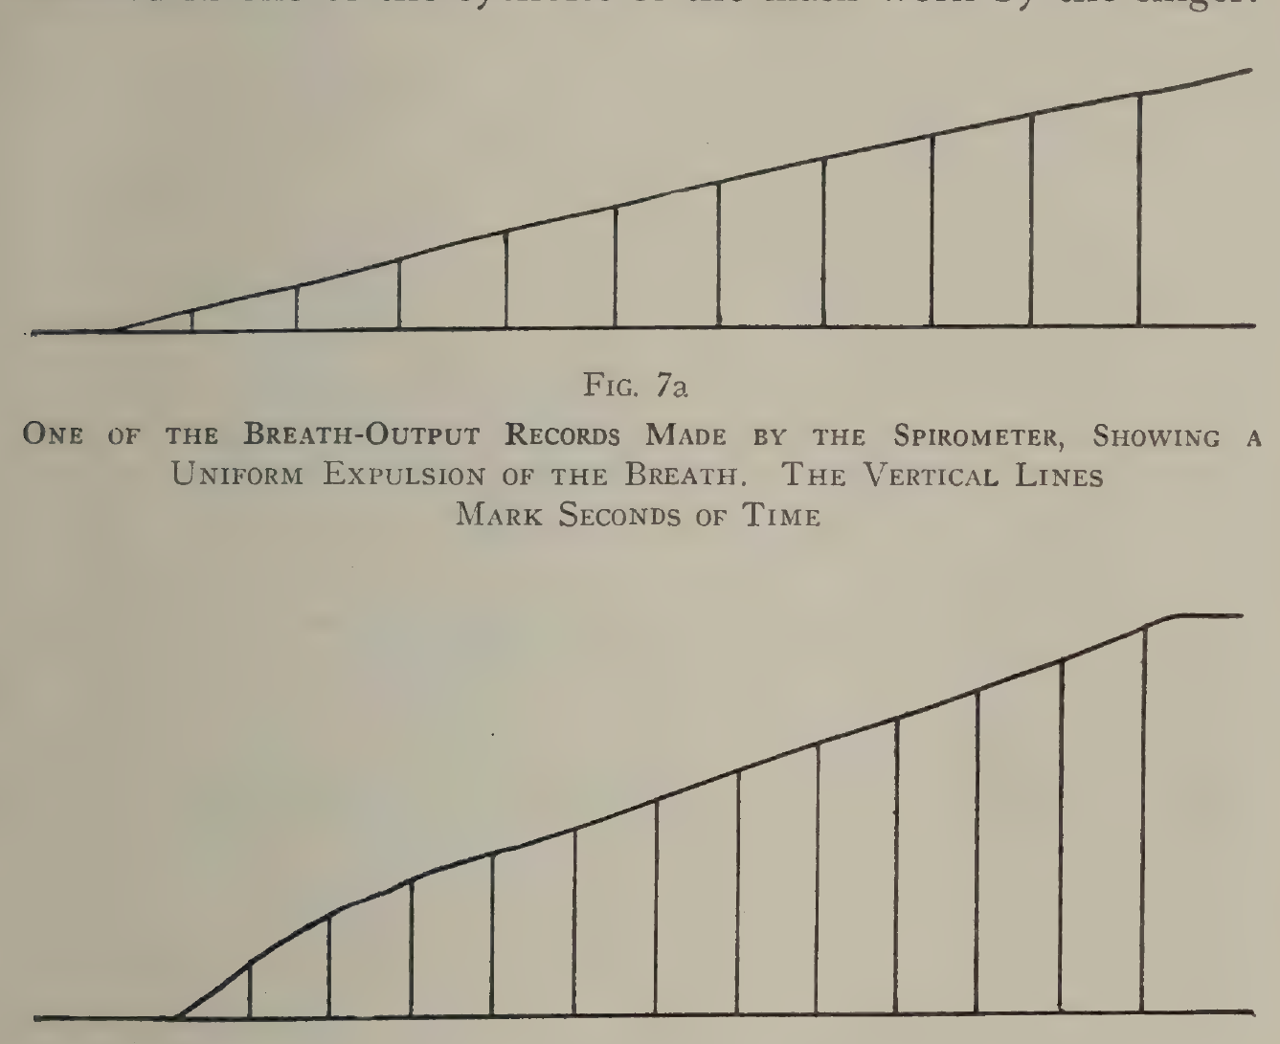
Рис. 7a. Одна из записей выхода дыхания, сделанных спирометром, показывающая равномерный расход дыхания. Вертикальные линии отмечают секунды.
Рис. 7b. Другая запись выхода дыхания, гораздо менее равномерная.
Электрические импульсы, соответствующие производимому звуку, проходили через трёхкаскадный ламповый усилитель, также сконструированный той же компанией так, чтобы избежать искажений, а оттуда — к осциллографу, т. е. прибору, записывающему на движущейся фотоплёнке или фотобумаге форму звуковых волн, производимых певцом в маске. Чтобы получить показания интенсивности, бумагу двигали очень медленно — около одного фута (≈ 30 см) за двенадцать секунд. Общая площадь осциллографической кривой за каждую секунду давала приблизительную меру интенсивности звука, производимого внутри маски (рис. 8, 9).
Если человек поёт в этот прибор, получаются две записи. Одна даёт меру дыхания, выдыхаемого в секунду (рис. 7a, 7b), а другая — меру громкости звука (рис. 8, 9 и 37, см. с. 278 [ориг.]).
Сначала пелся ряд звуков по всему диапазону голоса певца, и для каждого снималась отдельная запись. Певцу предлагалось петь звуки разной высоты на меццо-форте, т. е. с нормальной интенсивностью, сохранять громкость по возможности постоянной и держать звук около шести — десяти секунд. На всём протяжении использовался один и тот же гласный, обычно а (ah).
Затем ему предлагали спеть три звука — один в нижней, один в средней и один в верхней части голоса, — и для каждого из них снималось несколько отдельных записей при различной интенсивности.
По этим записям можно было вывести и построить кривые. Одна показывала зависимость расхода дыхания от высоты при постоянной интенсивности, а три — зависимость расхода дыхания от интенсивности при постоянной высоте. Разумеется, гласный по возможности сохранялся неизменным.
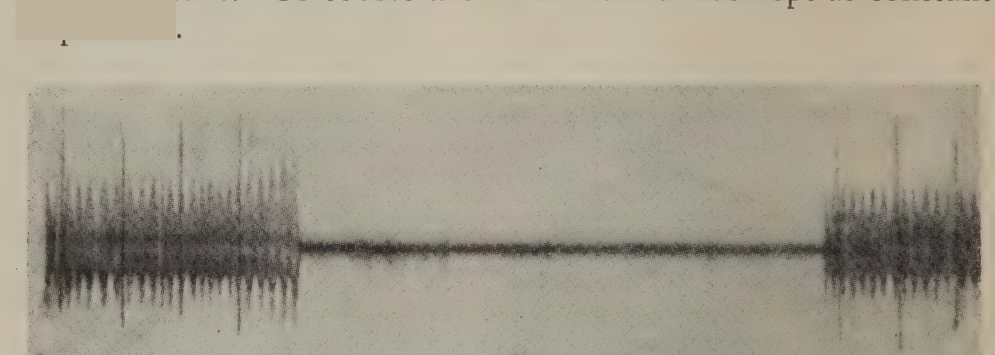
Рис. 8. Осциллографическая запись звука. Выступы и впадины на кривых указывают на вибрато.
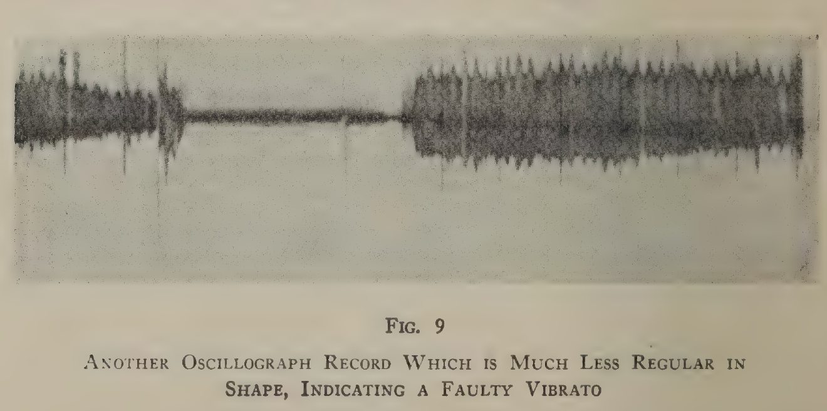
Рис. 9. Другая осциллографическая запись, гораздо менее правильная по форме, указывающая на неправильное вибрато.
Барабан осциллографа двигался слишком медленно, чтобы можно было различить основной тон и обертоны — факторы, определяющие высоту и дающие указание на тембр. Этот прибор при большой скорости способен после необходимой градуировки записывать импульсы до пяти тысяч колебаний в секунду. Однако при малой скорости барабана было получено весьма точное и показательное изображение вибрато (рис. 8, 9). Исследование вибрато показывает, что оно является одним из факторов, определяющих тембр звука. Вибрато должно быть совершенно правильным и иметь частоту около шести пульсаций в секунду. В голосах плохого тембра вибрато оказывалось неправильным (обычно слишком медленным), а в некоторых случаях вовсе отсутствовало.¹
По этим кривым расхода дыхания можно было многое заключить о технике певца.
Первое, что следовало установить, — идеальная форма этих кривых. Итак, если бы голос издавался механическим звукопроизводящим инструментом, какую форму приняли бы эти кривые? Любой хороший физический прибор работает наиболее эффективно в нормальной части своего диапазона. Так, динамо-машина будет наиболее эффективна при работе с нормальной скоростью, и её эффективность будет падать, если скорость увеличить или уменьшить. Подобным же образом всякий звукопроизводящий инструмент должен работать наиболее эффективно при своей нормальной интенсивности и в середине своего диапазона. Этот принцип в общем верен для всех механических устройств.
Следовательно, можно было бы предположить, что эти кривые должны принять форму, показанную на рис. 10, — с максимальной эффективностью на меццо-форте и со спадом её по мере того, как интенсивность уменьшается ниже нормальной для данного испытуемого голоса или увеличивается выше её. Подобным же образом и для кривых высоты: максимальная эффективность должна приходиться на середину диапазона и должна падать по мере приближения к его пределам (верхнему и нижнему) (рис. 11).
Но и рассмотрение физиологических условий также предопределяет такую форму кривой. Так, как уже было показано, при условиях правильной фонации на mf применяется толчковый способ, и по мере того как громкость звука увеличивается от этой интенсивности, давление дыхания должно повышаться. Поскольку толчковый способ даёт наивысшую возможную эффективность, всякое увеличение от этой интенсивности по необходимости потребует повышения давления дыхания, и потому выход дыхания будет возрастать. Когда же интенсивность уменьшается, начинает вступать в действие смычковый способ, и поскольку он гораздо менее эффективен, чем толчковый способ, расход дыхания будет возрастать. Таким образом, из рассмотрения физиологических условий видно, что можно было бы ожидать той же формы кривой «дыхание — интенсивность», какой следовало бы ожидать, будь этот аппарат звукопроизводящей машиной.
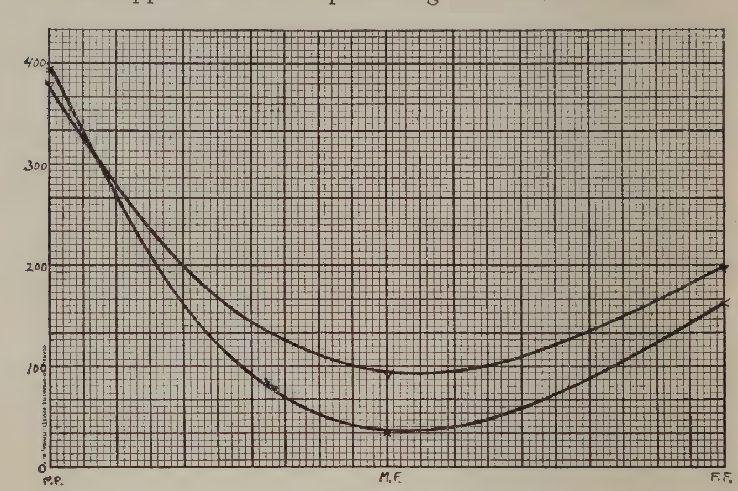
Рис. 10. Кривые на рис. 10 показывают, как должно расходоваться дыхание при образовании тихих звуков, звуков нормальной интенсивности и громких звуков. Для mf требуется меньше всего дыхания. Тихий звук расходует больше всего. Это типичная кривая выхода дыхания, полученная от хорошо поставленного голоса, в котором регистры надлежащим образом скоординированы.
Подобным же образом и с кривой «дыхание — высота». Если мышечная координация гортани правильна, то представляется очевидным, что наиболее эффективная часть голоса и наиболее удобный для певца диапазон находятся в середине. Наиболее эффективными должны быть те условия, при которых координация мышц равномерно уравновешена, а это будет в середине голоса.
Рассмотрим теперь, что произойдёт, если голосом пользуются неправильно. Предположим, что певец «горловой», или, иными словами, что он склонен сужать горло по мере уменьшения интенсивности, вместо того чтобы сохранять резонаторные условия неизменными и предоставить достижение этого результата настройке гортани. При этих условиях чем тише он поёт, тем сильнее будет сужено горло. Тем самым расход дыхания будет задерживаться и, следовательно, уменьшаться. По мере того как он увеличивает интенсивность, ему придётся выталкивать воздух против этого фактически закрытого горла, и расход дыхания по необходимости будет возрастать. Поэтому такой певец даст кривую, подобную изображённой на рис. 12, которая представляет собой практически прямую линию. Это чрезвычайно интересно, поскольку такую кривую как раз и следовало бы ожидать при хорошем пении, будь распространённая идея «управления дыханием» верна и выталкивайся тщательно управляемое дыхание с большей скоростью по мере увеличения интенсивности. Таким образом, кривая, которую ожидал бы получить сторонник «управления дыханием», если бы он сформулировал логическое следствие своего утверждения, в действительности есть та кривая, которую даёт горловой певец.
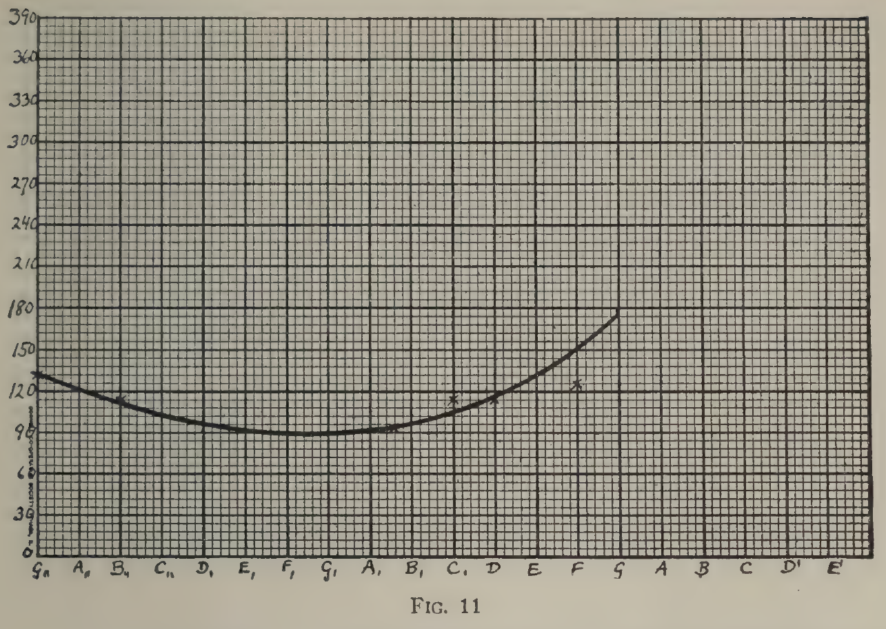
Рис. 11. Кривая на рис. 11 показывает отношение расхода дыхания к высоте для голоса, которым пользуются правильно. Наименьший расход дыхания приходится на середину диапазона, и эффективность падает по мере приближения к самым низким и самым высоким звукам. Заметьте также, что кривая довольно пологая; это указывает, что расход дыхания не очень сильно колеблется в зависимости от высоты.
Измерения, проведённые на ряде голосов разного калибра, доказали, что чем лучше техника, тем ближе кривые к идеальной форме и что всякие отклонения от этой формы указывают на определённые технические недостатки (рис. 14, 15).
Кривая «дыхание — высота» указывала также диапазон и наиболее эффективную часть голоса. В случае женщины, когда два регистра не скоординированы и нижний используется лишь до фа или соль в нижней части нотного стана скрипичного ключа, кривая, как было видно, принимала форму, показанную на рис. 13. Она показывает наименьшую эффективность
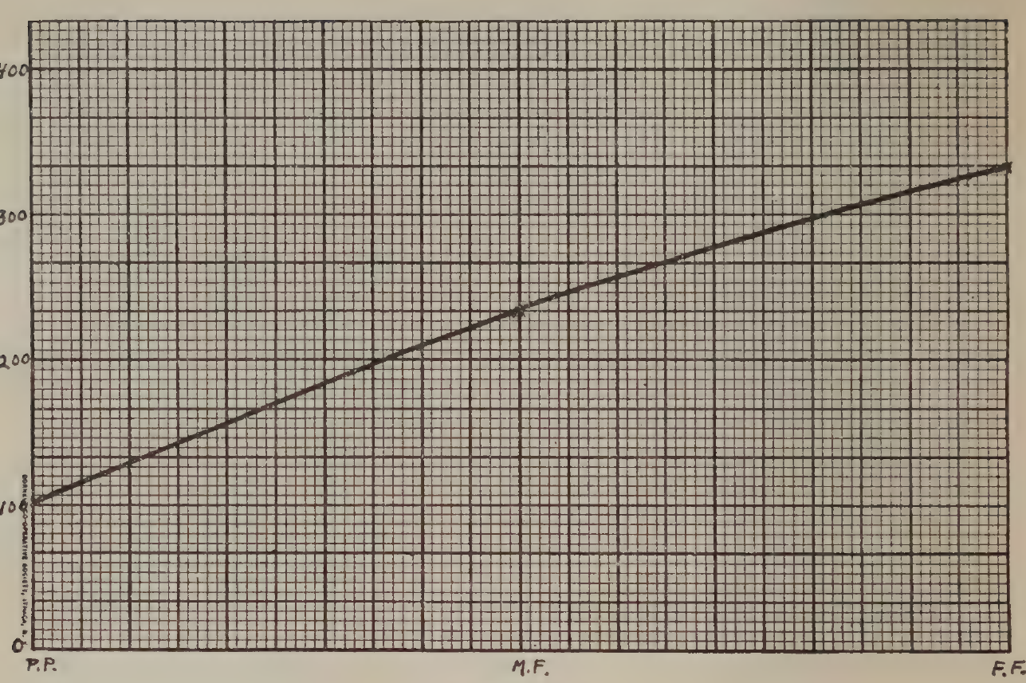
Рис. 12. Кривая на рис. 12 показывает отношение расхода дыхания к интенсивности у горлового певца. Заметьте, что это практически прямая линия.
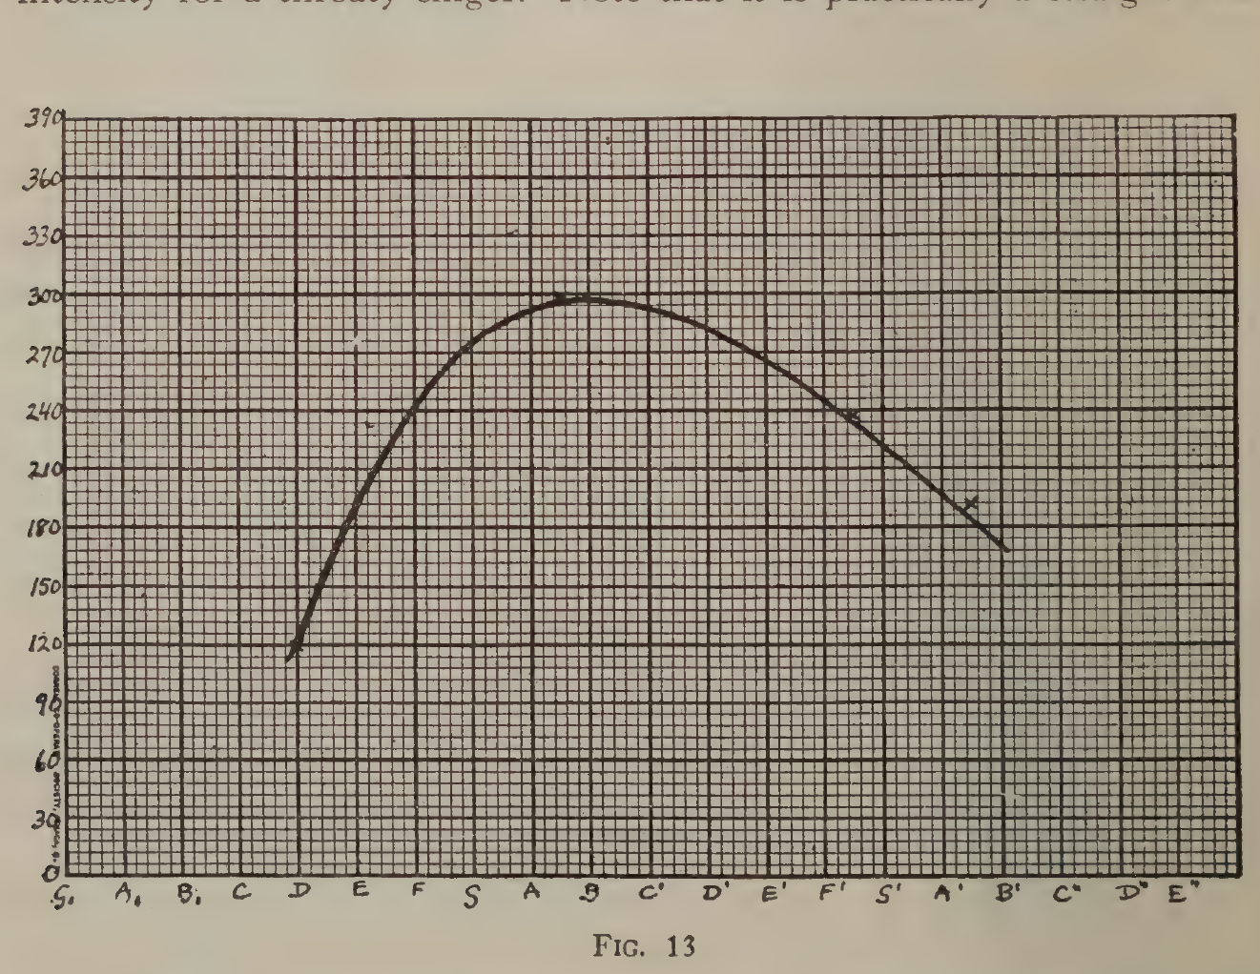
Рис. 13. Кривая на рис. 13 показывает отношение расхода дыхания к высоте у того же плохо поставленного, горлового певца. Обратите внимание, что кривая совершенно обратна идеальной форме.
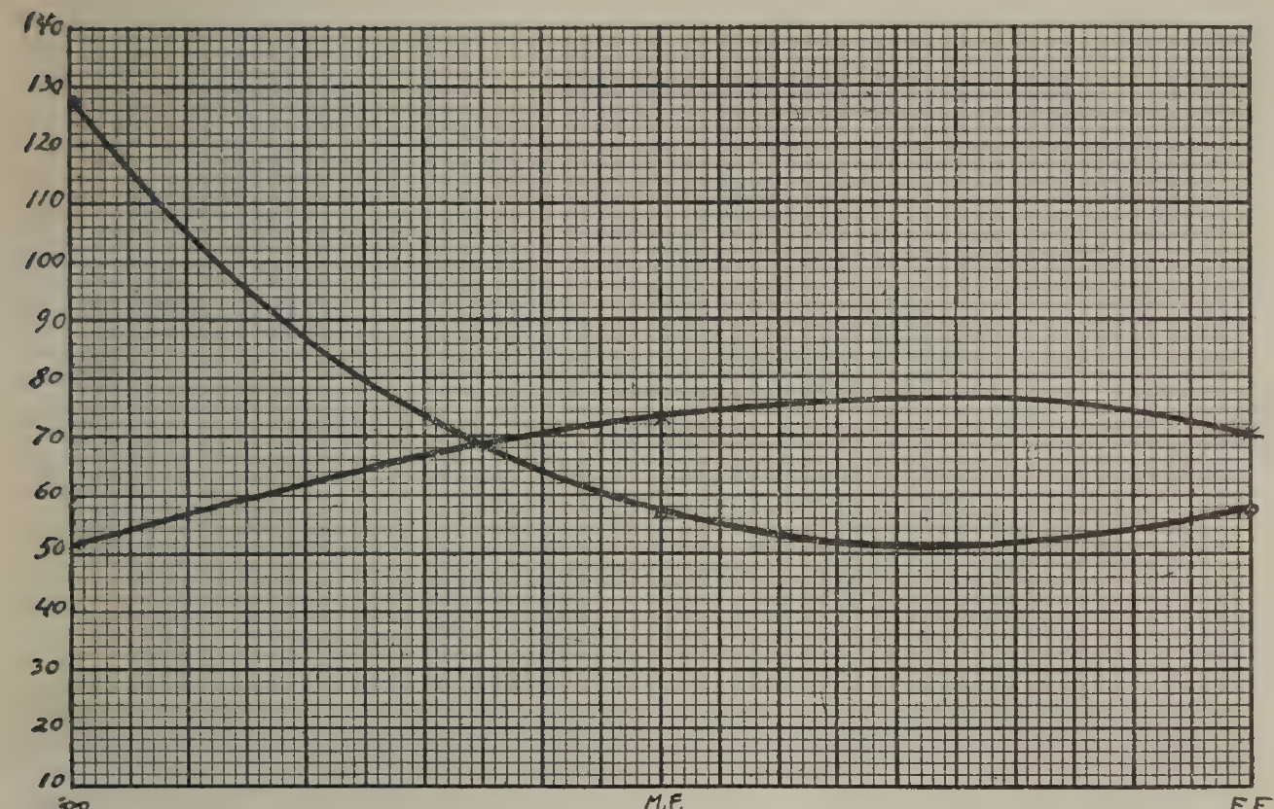
Рис. 14. На рис. 14 кривая, начинающаяся у отметки 50 на левой шкале, снята до начала занятий. Она указывает на неправильную технику. Другая кривая, снятая после нескольких месяцев занятий, показывает улучшение. Она начинает напоминать по форме кривую хорошо поставленного голоса — кривую, прогнутую вниз в середине.
в середине голоса, гораздо более высокую эффективность на низких звуках, чем на средних, а также бо́льшую эффективность на высоких звуках, чем на средних. Это легко понять, поскольку верхние звуки в большей мере отличаются настройкой верхнего регистра, чем средние, и настройка гортани в середине голоса поэтому наиболее неправильна. Эта кривая, следовательно, обратна идеальной форме.
Если голос вообще не развит, то всё положение кривой покажет слишком высокий расход дыхания (рис. 15). Наилучшим образом используемые голоса показывают, каково приблизительно должно быть общее положение кривой.
В случае, когда используется лишь верхний регистр, низкие звуки показывают очень высокий расход дыхания, и изгиб кривой практически отсутствует. Там, где резонаторные условия неправильны, наименее эффективной частью голоса будут верхние звуки, так как их можно было бы производить лишь с большим усилием. Кривая в этом случае показывает очень сильное падение эффективности по мере приближения к этим звукам, и действительный диапазон в каждом исследованном случае такого рода оказывался весьма ограниченным.
Когда образование гласных «ротовое», вся техника, вероятно, будет давать неверные показания. В одном исследованном случае, однако, певец (тенор), речь которого была весьма неправильной, резонировал звук довольно хорошо, а на верхних звуках — очень хорошо. Здесь действие плохого образования гласных весьма ясно сказалось в чрезвычайно низкой эффективности на средних звуках. На верхних звуках глоточная резонаторная настройка вынуждала его образовывать более чистые гласные. Всё это весьма ясно отразилось в его кривых, поскольку в середине диапазона обнаружилась очень низкая эффективность с большим улучшением, начинавшимся примерно с фа-диеза в верхней части голоса. Правильное резонирование основного тона и надлежащая координация мышц гортани (его фальцет был скоординирован с нижним регистром для верхних звуков) позволяли ему достигать очень высоких звуков. Фактически он мог петь полным звуком очень хорошего тембра вплоть до ми выше верхнего до.
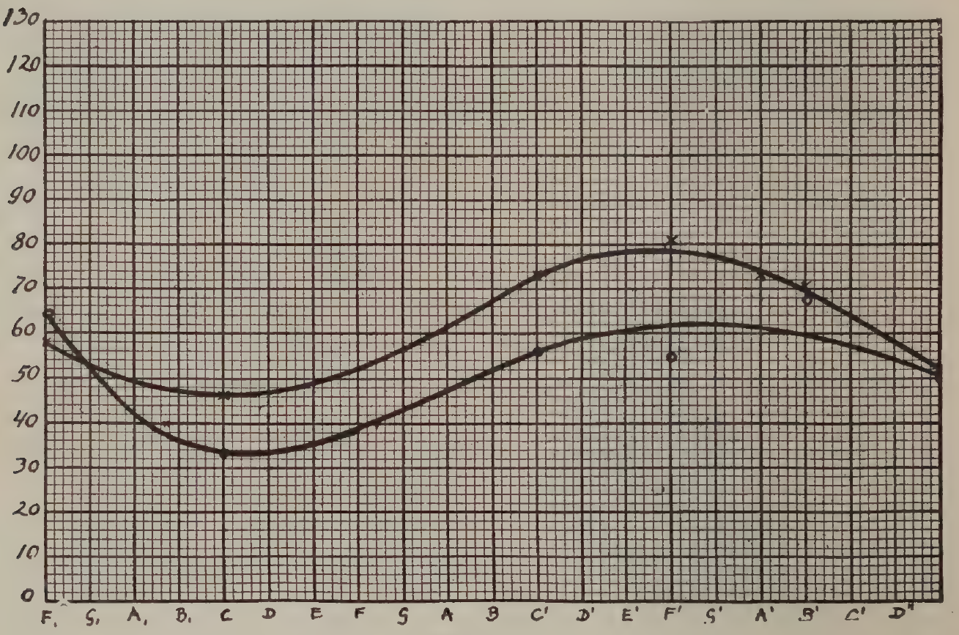
Рис. 15. Верхняя кривая на рис. 15 снята до начала занятий и соответствует первой из упомянутых кривых на рис. 14. Нижняя кривая показывает действие занятий — уменьшение количества дыхания, необходимого для каждой ноты. Изломанная форма этой кривой показывает, что регистровый механизм ещё несовершенен.
Когда кривая «дыхание — интенсивность» перевёрнута, это указывает на то, что два регистра не скоординированы и что пианиссимо производится посредством сужения горла.
Сказанного достаточно, чтобы показать, как можно «читать» такие кривые. Действительный ход работы был таков: снимались записи и давалась техническая оценка по следующим пунктам — в предположении, что голос, в котором эти условия достигнуты, будет практически совершенным технически и прекрасного тембра: (1) совершенное развитие и координация мышц гортани; (2) правильные резонаторные условия; (3) неизменные резонаторные условия при всех интенсивностях, когда высота и гласный постоянны; (4) правильное вибрато.
Когда полный набор записей был снят, строились кривые «дыхание — интенсивность» и «дыхание — высота», и по этим кривым доктор Шелдон, не слышавший голоса, делал независимые заключения об общих технических условиях. Это прочтение кривых затем сравнивалось с технической, или физиологической, оценкой самого голоса. Между ними было обнаружено весьма интересное и убедительное совпадение.
Таким образом, теперь по таким кривым можно дать действительно точную оценку техники певца, не слыша, как он поёт. Иными словами, эта работа наконец дала настоящий способ диагностики техники певца, не зависящий от личных вкусов и пристрастий, и вместе с тем дала средство показать, каковы его недостатки. Это весьма ценно, поскольку указывает, что должен сделать педагог, чтобы улучшить технику и заставить голосовой аппарат действовать надлежащим образом.
Ещё одно замечание: у каждого испытуемого певца измерялась жизненная ёмкость лёгких (общее количество воздуха, которое можно набрать в лёгкие): ему предлагали сделать полный вдох и полностью выдохнуть в спирометр. Как и следовало ожидать, обнаружилось, что между жизненной ёмкостью лёгких и количеством дыхания, выдыхаемого во время акта фонации, нет абсолютно никакой связи.

Примечания
1. Вибрато подробно рассматривается в главе XIV.

Глава X. Гортаноглотка (горло)
На протяжении предшествующих глав гортаноглотка (рис. 6), то есть та часть горла, которая расположена непосредственно над гортанью, упоминалась много раз, и её первостепенное значение как резонаторной полости подчёркивалось неоднократно.
Функция горла в пении стала пугалом для многих вокальных педагогов, и возникло довольно странное заблуждение. Эта фантастическая идея такова: «Худший недостаток плохого певца, — утверждают они, — „горловость“. Поэтому, — рассуждают они, — голос должен находиться как можно дальше от горла, чтобы избежать этого рокового недостатка. Кроме того, — добавляют они, — горло должно быть расслаблено, чтобы голос был „свободным“ и вольным». Их общее предписание, следовательно, гласит: «Расслабьте горло и уведите голос в голову (или в рот — разные педагоги указывают разные места) и прочь от горла!» А затем они добавляют с поразительной непоследовательностью: «Откройте горло!»
Так называемый горловой тембр — результат не оформленного, жёсткого, открытого горла, а сужения горла. Когда стенки гортаноглотки находятся в покое, они пребывают в относительно сомкнутом положении. Таким образом, мышцы-сжиматели будут находиться в состоянии относительно высокого тонуса (см. главу XII). Сознательный нервный импульс, посылаемый для начала акта фонации, будет тогда стремиться повысить рефлекторный тонус этих мышц-сжимателей. Горло окажется тогда удерживаемым в суженном состоянии. Идея одновременно расслабить горло и открыть его есть прямое противоречие в терминах, поскольку единственный способ держать его открытым во время акта фонации — это напрячь мышцы-разгибатели, или раскрывающие мышцы, тем самым затормозив действие мышц-антагонистов — сжимателей. Физиологически невозможно, чтобы мышцы глотки были расслаблены во время акта фонации. Напряжение должно быть либо на группе разгибателей, либо на группе сжимателей.
Поскольку спадение гортаноглотки во время акта фонации фактически исключает эту полость как действенный резонатор, единственными резонаторными пространствами, которые могут тогда функционировать, остаются верхние глоточные полости и рот. Такое использование верхних глоточных полостей даст густой тембр, а рот станет главной гласнообразующей полостью — со всеми вытекающими из его применения для этой цели пороками. Другие следствия спавшегося горла — «гнусавый», «тонкий и крикливый», или «чрезмерно белый», или «горловой» тембр и т. д.
Одна лишь полость горла должна служить резонатором основного тона так далеко вниз по звукоряду, как только возможно, когда желателен светлый тембр, а верхние полости следует добавлять лишь тогда, когда наибольшего возможного размера столба горла уже недостаточно, чтобы выполнять эту роль. Та точка, в которой должны вступать верхние глоточные полости, зависит от действительного размера резонаторных областей и различна для разных голосов и для различных окрасок.
На ранних стадиях обучения верхние глоточные полости неизбежно придётся использовать на гораздо более высоких нотах, чем на поздних стадиях, когда мышцы горла хорошо развиты и правильно управляются. Так, пока полость горла находится лишь под частичным контролем, ученику, возможно, придётся применять верхние глоточные полости примерно до верхнего до. Позднее он сможет использовать полость горла во всё возрастающей степени, и тогда эта точка опустится на несколько тонов — при условии, что желательна светлая окраска.
Разумеется, процесс таков: для очень высоких нот для резонирования основного тона следует использовать очень короткую, широко раскрытую полость горла, а по мере спуска по звукоряду длину и размер этой полости надлежит увеличивать. Для светлого звука такое резонирование основного тона одним лишь горлом можно вести вниз, пока не станет невозможно правильно резонировать звук, не добавив ещё одну полость. В этой точке следует добавить верхнюю часть глотки, сохраняя при этом полость горла целиком. Альтернатива — использовать меньше горла и больше верхней части глотки, а в крайних случаях — совсем немного горла и очень много верхних глоточных полостей. Это нежелательно, если только не требуется очень тёмный тембр, поскольку в точке, где добавляются верхние полости, произойдёт отчётливый переход не только в настройке, но и в тембре, который может стать густым.
Затем, по мере того как певец спускается по звукоряду, приходится использовать всё больше и больше верхних глоточных полостей. Ещё ниже будет достигнута точка, в которой всей полости глотки, взятой in toto, недостаточно, чтобы правильно резонировать основной тон, и здесь должен быть добавлен «грудной» резонанс.
При надлежащих условиях правильное резонирование звука — дело весьма прямое и простое. Для низких нот главным резонатором гласного служит горло или горло вместе с верхними глоточными полостями, а основного тона — «грудь» (вероятно, вместе с гортаноглоткой). По мере подъёма по звукоряду основной тон резонирует сначала в горле вместе с верхними глоточными полостями, а затем в одном горле, которое прогрессивно укорачивается с каждой восходящей нотой. Акт постепенного изменения настройки резонаторных полостей в конечном счёте станет у певца бессознательным. Это действие должно стать психологически подобным рефлекторному напряжению голосовых связок, которое зависит лишь от чувства высоты у певца. Таким образом, в конце концов установка резонаторных полостей должна зависеть лишь от мысленного представления певца о высоте и тембре, или окраске гласного. Однако он всегда должен ощущать глоточный резонанс на любой высоте.
Пожалуй, уместно упомянуть здесь, что то обстоятельство, что горло есть безусловно самая важная из резонаторных полостей голоса, отнюдь не удивительно, ввиду того что это большая открытая полость, сравнительно свободная от заглушающих складок ткани, и что это полость, ближайшая к голосовым связкам и находящаяся непосредственно над ними, — а именно здесь и следовало бы ожидать расположения главной резонаторной полости.
Прекрасный мягкий (сочный) тембр, столь желанный для певцов, в значительной мере зависит от использования в качестве резонатора максимально возможного столба горла. До того как достигнут полный контроль над полостями глотки, певец неизбежно будет образовывать либо чрезмерно тёмные гласные, при которых верхние глоточные полости работают слишком много, либо чрезмерно светлые, которые могут резонироваться относительно слишком коротким столбом горла per se. Это, разумеется, подразумевает, что он образует гласные в глотке (вероятно, в обоих случаях действует и рот). По мере возрастания контроля ему относительно легко просто «добавить горла» и таким образом превратить этот светлый или густой звук в прекрасный мягкий тон. Всякая попытка сделать мягкий тембр прежде, чем достигнут этот контроль над полостью горла, тщетна и приведёт лишь к преувеличенному сгущению тембра и к ещё более выраженному использованию рта в качестве резонатора гласного. Смыкание и сужение горла в сочетании с напряжением челюсти, порождаемые использованием рта как главного резонатора, приведут к такому общему перенапряжению, что все резонаторные полости окажутся искажены.
Это сужение горла в некоторых случаях вызовет прямое сообщение с носом вследствие общего ложного напряжения челюсти, нёба и т. д., так что тембр звука будет гнусавым.
Неиспользование горла как главного резонатора делает правильную резонаторную настройку невозможной, а напряжение антагонистов на горле даст «горловой» тембр; более того, это напряжение настолько помешает настройке гортани, что она будет подвергнута необычайно большому перенапряжению, и надлежащая координация мышц гортани станет недостижимой.
Далее, физиологически невозможно, чтобы певец сознательно открыл само горло во время акта фонации, поскольку мы не обладаем произвольным локализованным мышечным контролем над изолированной частью. Так, чтобы пояснить на сходном примере, невозможно двигать гортанью произвольно, но сделать это совсем просто, когда движение становится частью рефлекторного акта, — например, акта глотания. Отсюда необходимо следует, что указания певцу относительно движений гортани тщетны. Вокальный педагог должен совершенно ясно отдавать себе отчёт в физиологической возможности всех указаний, которые он даёт ученику. Множество нелепых утверждений о вокальной технике порождено непониманием функции. Так, указание ученику, что он должен открыть горло как произвольный акт, невыполнимо, но совет расслабить горло как часть фонации и «вывести голос из него в голову или в рот» будет в известном смысле выполним, поскольку спадение горла есть часть акта образования гласного во рту. Следовательно, педагог, который говорит: «Откройте горло, расслабьте его и уведите голос в голову», — просто велит своему ученику образовывать гласный ртом и производить «горловой» звук. Если он велит ученику направить «его» в полость носа, он также даёт ему указание, которое тот может выполнить, в том смысле, что физиологически возможно дать горлу спасть и напрячь нёбо во время акта фонации. Получившийся тембр будет, разумеется, «горловым» и гнусавым. Ученик ничего не направит в голову, но он породит напряжение нёба и челюсти, которое вызвало колебания в передней части лица в силу этого ложного напряжения. Это ощущение колебаний в «маске» заставляет его думать, что «что-то» находится в голове или в носу. Сосредоточение на определённой части часто порождает местное напряжение в другом месте, так что сосредоточение на том, чтобы направить «это» в голову или нос, со временем породит чрезмерное напряжение в верхней части глотки и в нёбе.
Нередко певец, которого учили подобным образом, будет абсолютно уверен, что его голос находится в голове или в носу; уверен настолько, что во многих случаях невозможно заставить его осознать, что голос в действительности производится гортанью, которая расположена в горле. Он с абсолютной убеждённостью станет уверять, что действительно ощущает его в голове или в носу, смотря по обстоятельствам.
Итак, видно, что певец может получить ощущение колебаний «в передней части лица» или в носу и что это лишь следствие ложного напряжения. Результатом такой чрезмерной передачи звуковых волн через костную «маску» будет прежде всего общая потеря интенсивности, поскольку такая передача гораздо менее действенна, чем передача из открытого рта. Разумеется, эти колебания носовых костей и т. д., которые ни в каком смысле не являются формой усиления звука или резонансом, производят лишь затухание. И не только это: вдобавок в таком случае возникнет определённое искажение тембра, поскольку костная структура будет передавать одни частоты лучше, чем другие, что приведёт к избирательному затуханию. Таким образом, действительным следствием стремления «направить голос в голову» будет уменьшение интенсивности и одновременно искажение тембра звука. Это сопровождается гораздо более серьёзными невыгодами, связанными с чрезмерным напряжением мышц мягкого нёба, челюсти, сжимателей глотки, шеи и т. д., которое неизбежно сопутствует ощущению направления голоса в «голову», «маску» или нос.
Чрезмерное напряжение мышц-сжимателей горла может давать ощущение, будто что-то происходит в голове, тогда как надлежащая твёрдость глотки даст чувство совершенного удобства. Так, певец, у которого горло всегда было сильным и твёрдым, вероятно, станет уверять, что оно расслаблено. Ощущение перенапряжения в горле возникает тогда, когда в результате спадения вызываются сужение и помехи акту фонации.
Рассмотрим, что следует за расслаблением горла. Во-первых, регистры не могут функционировать надлежащим образом, поскольку спавшееся и суженное горло препятствует правильной настройке мышц гортани.
Когда певец добавляет нижний регистр к верхнему, интенсивность по необходимости возрастает. Это должно было бы потребовать усиленного напряжения горла, но у начинающего будет тенденция к сужению горла в результате чрезмерного действия мышц шеи и челюсти. Когда происходит это сужение, перелом неизбежен. Если же, напротив, горло удерживается абсолютно твёрдым и неизменным по размеру и форме, никакого вмешательства в действие гортани не будет. Тогда, при условии что мышечное развитие гортани завершено, регистры будут координироваться совершенно.
Во-вторых, горло есть самая важная из резонаторных полостей, и всякое его спадение неизбежно приведёт к образованию гласного во рту и к неправильному резонированию основного тона на любой высоте.
Спавшееся горло оставит в качестве главных резонаторов гласного и основного тона рот и верхнюю часть глотки, которая представляет собой довольно большую полость. Поскольку положение рта будет закреплено для определения гласного, в качестве резонатора основного тона остаётся только закреплённое положение верхней части глотки. Такая полость будет слишком длинной для верхних нот, и в действительности она сможет правильно резонировать лишь на одной частоте при заданном гласном. Таким образом, в лучшем случае либо гласный будет искажён, либо основной тон будет резонировать неправильно. Поскольку эта фиксированная частота, на которой будет резонировать верхняя часть глотки, определяется гласным, а не основным тоном, крайне маловероятно, что условия резонанса окажутся правильными на какой-либо высоте. В сущности, ни гласный, ни основной тон не будут резонировать надлежащим образом, и, как общее правило, результатом будет очень густой тембр и сильно искажённый гласный. Эта густота — самый обычный недостаток певца, у которого горло расслаблено.

Глава XI. Развитие мышечной системы глотки
В предыдущей главе было показано, что гортаноглотка есть безусловно самая важная из резонаторных полостей, и, кроме того, было подчёркнуто, что эта полость должна удерживаться в своём положении абсолютно твёрдо во время акта фонации. Физиологические причины этой жёсткости были изложены, а тот факт, что резонаторная полость должна быть твёрдой, если ей предстоит действенно резонировать, показан в разделе III этой книги.
Итак, легко видеть, что одним из важнейших факторов в постановке голоса является развитие мышечной системы, управляющей раскрытием глотки, и приобретение способности точно настраивать эти мышцы.
Управление мышцами гортаноглотки в очень большой степени, если не безусловно, влияет на всю систему глотки. Таким образом, когда певец достиг полного владения этими мышцами, он будет обладать подлинной способностью настройки всей резонаторной системы, которая должна использоваться для звукообразования.
Поэтому одна из главных сторон работы вокального педагога — развитие и тренировка мышц горла ученика. Как общее правило, этот контроль вначале весьма ограничен, и основная задача вокального обучения — заставить ученика осознать, что горло есть жизненно важный фактор, или, другими словами, заставить его осознавать своё горло в надлежащем смысле слова. Это подразумевает осознание того, что звук резонирует в горле. Такое осознание не порождает никакого ощущения напряжения.
Как уже было указано, тщетно велеть учащемуся открыть горло, поскольку такой локализованный контроль физиологически невозможен. Однако такие указания, как: «Берите горлом!», «Образуйте гласный дальше назад!», «Держите горло твёрдым!», «Работайте горлом!», «Уравновешивайте работу, затрачиваемую на звукообразование, твёрдостью горла!», «Начинайте звук горлом!», «Не давайте горлу спадать, когда поднимаетесь по звукоряду!», «Напрягите горло в момент атаки звука!» и т. д., при постоянном повторении окажут вполне определённое психологическое действие.
Первое подлинное ощущение действия гортаноглотки часто порождается пением громких высоких нот, которые должны резонировать только в горле, поскольку их вообще невозможно произвести, если условия резонанса не являются приблизительно правильными. Светлая высокая нота (имеется в виду очень высокая нота, в большинстве случаев значительно выше до) резонирует только коротким — широко раскрытым — столбом горла и потому, как было показано, её легче произвести правильно, чем ноту, требующую более длинной резонаторной полости. То, что горло чаще «находят» при исполнении очень высоких, нежели средних нот, объясняется также тем, что певец может произвести среднюю ноту неправильно и не почувствовать по-настоящему перенапряжения, а также тем, что в середине голоса можно произвести довольно много звука, пользуясь резонирующим столбом, который включает верхнюю часть глотки и не задействует надлежащего количества гортаноглотки.
Более определённое «ощущение горла» достигается, однако, тогда, когда ученик доходит до стадии, на которой он начинает пытаться добавлять нижний регистр к верхнему без перелома. Это невыполнимо, если резонаторная настройка ошибочна или если горло расслаблено. Так, если оно расслабляется во время попытки координировать регистры, неизбежно возникнет перелом. Кроме того, смена регистра происходит в гортани, и одно это может дать ощущение того, что что-то происходит в горле.
Акт добавления нижнего регистра к верхнему будет, таким образом, способствовать надлежащему ощущению горла, а то, что во время этого акта горло должно удерживаться твёрдым, будет способствовать развитию мышечной системы глотки.
Другой способ укрепления мышц горла — заставить ученика спеть как можно лучшую ноту нижнего регистра в средней или нижней части голоса с длинным резонирующим столбом горла, а затем плавно подняться на пять ступеней звукоряда, сохраняя гласный как можно более постоянным. Интенсивность будет — и должна — значительно возрастать по мере подъёма по звукоряду, иначе горло, которое следует удерживать как можно более жёстким, спадёт. Чтобы предотвратить всякое вмешательство в работу горла, челюсть и губы, возможно, придётся держать абсолютно неподвижными, так как любое движение этих органов на ранних стадиях часто приводит к смещению или спадению горла.
Одна из главных трудностей, которые необходимо преодолеть, — вмешательство челюсти. Вообще говоря, начинающий будет держать челюсть жёсткой, поскольку он, вероятно, в значительной степени образует гласный ртом. Эта скованность челюсти часто передаётся губам, которые будут поджаты так, что во многих случаях касаются зубов и закрывают их. Губы и челюсть, по-видимому, в весьма значительной мере действуют сообща, так что указание ученику открыть губы и показать часть верхних — не нижних — зубов часто оказывается весьма полезным. Несколько вытянутое вперёд, открытое положение губ на всех гласных во многих случаях поможет предотвратить образование гласного во рту, а также со временем будет способствовать их укреплению и даст певцу контроль над ними, тем самым улучшая артикуляцию.
Чтобы получить в начале обучения светлую высокую ноту, иногда необходимо заставить ученика растянуть губы, показав несколько верхних — не нижних — зубов. Это лишь временная уловка для получения светлоты, и ко многим другим подобным средствам приходится на время прибегать в преодолении физиологических недостатков. Всякое определённое действие губ, не имеющее отношения к образованию гласного и фактически противоположное тому положению губ, которое было бы принято, если бы гласный резонировал во рту, также будет иметь тенденцию удерживать ученика от образования гласного впереди. Решимость сделать ртом и губами нечто определённое, что не помогает образованию гласного, часто затрудняет певцу придание рту формы для резонирования звука.
Другое средство, которое можно применить, — велеть ученику образовать гласный, который в данный момент резонирует лучше всего (этот гласный будет разным у разных людей, в значительной степени в зависимости от недостатков их речи), а затем, держа рот и губы абсолютно неподвижными, образовывать другие гласные, не давая горлу спасть. Так, при хорошо образованном гласном будет испытываться ощущение «горла», и это ощущение должно сохраняться, пока делается попытка образовать другие гласные в той же области. Ещё одно средство, которое может помочь в достижении представления об образовании гласного сзади и об использовании горла как главного резонатора, — пение ряда нот в форме гаммы с хорошо опущенной челюстью и с несколько сведёнными уголками губ, но так, чтобы было видно несколько верхних — не нижних — зубов. В этом упражнении положение рта и губ следует сохранять абсолютно постоянным. Это положение челюсти и губ можно подготовить прежде, чем ученик начнёт фонировать. При пении гаммообразных пассажей и т. п. ученик должен стараться сохранять гласный постоянным, за исключением того, что ему, возможно, придётся высветлять тембр по мере подъёма по звукоряду. Когда тенденция растягивать уголки губ на высоких нотах проявляется сильно, это упражнение часто бывает превосходным, поскольку главная цель подобных упражнений — подавить всякий жест ученика, указывающий на то, что он придаёт форму рту или губам для резонирования гласного. Когда растягивание уголков губ ведёт к образованию гласного впереди, ученику, как правило, следует велеть сузить их, и наоборот. То же самое относится к опусканию челюсти.
Многие из указаний, которые следует давать ученику, зависят от таких естественных жестов, являющихся физическими проявлениями тенденции образовывать гласный впереди и использовать рот как главный резонатор. Так, когда ученик принимает определённое положение рта или делает гримасу, ему, как правило, следует велеть сделать прямо противоположный жест.
Другое средство для получения надлежащих технических условий — пение ноты абсолютно постоянного гласного или тембра при максимально возможном движении рта и губ.
Надлежащее ощущение горла по-настоящему никогда не испытывается, пока развитие гортани не продвинулось настолько, чтобы певец смог вести нижний регистр практически по всему диапазону голоса. Абсолютно невозможно вести этот регистр вверх, если горло не удерживается твёрдым. Таким образом, по мере того как ученик ведёт нижний регистр всё выше и выше, он всё больше и больше осознаёт своё горло и почувствует, что его необходимо твёрдо удерживать в определённой форме, поскольку, если его так не удерживать, голос сорвётся. Этот регистр, который у женщины на ранних стадиях может доходить лишь примерно до фа на нижнем промежутке нотного стана, будет продвигаться нота за нотой, и по мере этого продвижения сила мышц горла по необходимости должна становиться больше.
Поначалу ученику неудобно и трудно держать горло твёрдым, но по мере того, как мышечная сила возрастает, это чувство неудобства всё больше и больше сменяется чувством мощи, уверенности и надёжности.
Когда управление горлом достигает действительно совершенной стадии, певец находится в счастливом положении: он способен изменять окраску гласного практически в любой желаемой степени и таким образом «окрашивать» свой голос по своему усмотрению. Так, например, разница в окраске между тёмным гласным e, который практически совпадает с французским u, и самым светлым возможным e чрезвычайно велика. Разумеется, в очень большой степени это видоизменение гласного совершенно непроизвольно и является выражением эмоции, которую создаёт певец.
Когда достигнут подлинный контроль над горлом, певец способен усиливать звук настолько, насколько пожелает, не форсируя голос и не теряя тембра. Напряжение горла должно, как было указано, быть достаточным, чтобы противостоять работе, совершаемой мышечной системой грудной клетки. Таким образом, акт усиления звука становится в значительной мере актом всё более и более твёрдого удержания горла. Опорное действие обычно будет происходить автоматически.
Разумеется, данный голос может развить лишь определённую степень интенсивности звуковых волн, и максимум для данной ноты определяется физическим строением голосовых органов. Другими словами, природная мощность и её максимум обусловлены формой и строением тканей резонаторных полостей, размером гортани и т. д. Однако певец не может форсировать голос, когда мышечная система горла и гортани полностью развита. Когда предел мощности достигнут, интенсивность не будет возрастать, и единственным следствием дальнейшего усилия будет то, что вибрато станет сильнее, а эмоциональное напряжение возрастёт (глава XIV).
Когда сила горла полностью развита, акт его напряжения и управления им становится абсолютно автоматическим и бессознательным, так что в конечном счёте певец производит необходимое напряжение без малейшего ощущения усилия. Привычка образовывать гласный в глотке также становится автоматической, и тогда он находится точно в таком же положении, как певец, родившийся с тем, что называют чудесным природным голосом. Другими словами, он — или она — совершенно перестаёт осознавать что-либо физическое, и акт фонации становится абсолютно непроизвольным.
По мере продвижения техники задача — как с точки зрения педагога, так и с точки зрения ученика — становится всё легче и легче. Поначалу нужно думать об очень многом. Приходится прибегать ко всевозможным уловкам, способствующим исправлению частных недостатков каждого ученика, и такие средства весьма различны для разных учеников. Нет двух учеников с одинаковыми недостатками, и поэтому средства, применяемые к каждому отдельному человеку, различны; в сущности, каждый ученик представляет новую задачу. Разумеется, идеальные условия во всех случаях одни и те же, но недостатки, которые предстоит преодолеть, у каждого свои. Каждый шаг вперёд отмечается способностью ученика перестать думать об определённой стороне предмета, поскольку эта сторона была отмечена каким-то ложным мышечным действием, которое преодолено и потому перестало быть проблемой.
Следует упомянуть ещё об одном: на какой-то определённой стадии часто необходимо дать ученику некое указание с определённой целью, как в случае с растягиванием губ, упомянутым выше. Позднее это указание придётся отменить, а во многих случаях и обратить. Одна из ошибок многих педагогов состоит в том, что указание, полезное ученику с определёнными недостатками, которые этим указанием действительно были уменьшены, они кладут в основу «метода» и применяют его ко всем ученикам на всех стадиях как «золотое правило».
Нет царского пути к вокальному совершенству, нет «чудесного секрета», который создаст великих певцов. Есть лишь один возможный путь, которым педагог пения может по-настоящему воспитывать своих учеников, — знать основные законы вокальной техники, или, другими словами, правильные физиологические условия, основанные на физике звука, и работать над достижением этих условий. Эта работа, поистине трудная как для педагога, так и для ученика, влечёт за собой устранение недостатков, препятствующих надлежащим мышечным действиям, и наращивание той мышечной системы, которая должна использоваться в акте фонации.

Глава XII. Тонус и заблуждение о расслаблении
При фактическом звукообразовании работу совершает мышечная система тела. Развиваемая механическая энергия прилагается к голосовым связкам, которые надлежит привести в колебание, а от них её воспринимают резонаторные полости.
Вопрос, которым занята эта глава, — каков надлежащий и наиболее действенный способ совершения этой «работы».
Одно из распространённых заблуждений в обучении не только пению, но и технике многих других видов деятельности, — представление, что исполнитель должен находиться в состоянии полного «расслабления». Всякому, кто видит выступление умелого артиста, очевидно, что тот поёт или играет без какого-либо видимого напряжения и что его лицо выражает то, о чём он поёт, или эмоции музыки. Нет никаких признаков борьбы. Всякий, кто незнаком с фактами физиологии, тотчас приписывает такую лёгкость исполнения расслаблению. Если педагог пользуется термином «расслабление», он должен стремиться передать идею отсутствия сознательного или произвольного мышечного сокращения; ни одна часть тела не должна удерживаться жёсткой усилием певца. Однако у большинства людей мышца, расслабленная в этом смысле, находится в состоянии рефлекторного полусокращения, или тонуса. Степень тонуса различна в разных мышцах и у разных людей. Это очевидно, если взяться за двуглавую мышцу плеча у разных лиц. У одних, хотя рука и расслаблена, мышца кажется напряжённой и твёрдой, у других — мягкой и дряблой. Мы признаём, что упругая мышца атлета представляет лучшее физиологическое состояние, чем мышца человека, у которого мышцы мягкие. Эти различия в характере мышц обозначаются как мышечный тонус. Певец должен избегать двух крайностей: с одной стороны, сознательного сокращения групп мышц, стремящегося сделать их скованными и жёсткими, а с другой — дряблого, полностью расслабленного состояния мышц. Ни то ни другое не даёт свободы пользования мышцей. Надлежащий же тонус представляет собой среднюю ступень — он соответствует состоянию тела человека, «вставшего» на старт и готового рвануться с выстрелом пистолета. Мышца находится в состоянии деятельной готовности. Степень тонуса указывает на относительную способность мышцы быстро и действенно откликаться на призыв к действию. Расслабленная, атоничная мышца должна в известной мере сократиться, чтобы «выбрать слабину», прежде чем сможет выполнить требуемую от неё работу. Эта задержка не способствует ни быстроте, ни точности движения. Следовательно, во всём, что касается координированных движений тела, мышечный тонус надлежащей степени способствует более плавным, лёгким и действенным результатам. Следует, однако, подчеркнуть, что этот тонус — рефлекторного происхождения. То есть он присутствует бессознательно и возникает из надлежащего состояния раздражения, исходящего из нервной системы. Рефлекторный тонус, по-видимому, требует от тела немногим больше работы, чем та, что производится в дряблой, расслабленной мышце. Следовательно, тело певца всегда должно находиться в этом состоянии готовности, и это состояние должно рефлекторно поддерживаться даже во время интерлюдий песни, пока оркестр или фортепиано играет один. Это даёт слушателям ощущение того, что артист выразителен и что эта способность сохраняется на всём протяжении песни. Ни один артист не позволяет этой функции угаснуть раньше, чем через несколько мгновений после того, как отзвучит последняя нота песни. Это искусство удерживать эмоцию на всём протяжении произведения — одно из великих отличий профессионала от любителя.
В поддержании этого состояния тонуса нет никакого ощущения усилия или напряжения; напротив, оно даёт слушателям чувство, что певец свободен и собран и в то же время что его исполнение интересно и выразительно.
Чтобы нарисовать картину этого столь необходимого певцу состояния тонуса, рассмотрим некоторые параллели: великий атлет кажется совершенно свободным от усилия; великий игрок в гольф или теннисист бьёт по мячу с чудовищной силой, по-видимому без усилия, но на самом деле внимательное наблюдение покажет, что он находится в состоянии крайней активности. Он взвинчен до высшей степени активности, другими словами, его тело пребывает в самой совершенной мыслимой степени тонуса. Не будь он в этом состоянии, он не смог бы выполнить тех тонких настроек, которые являются жизненно необходимым условием тонкого и правильно выполненного удара.
Точно так же наблюдение за великим певцом, актёром, пианистом и т. д. покажет, что его общее мышечное состояние в точности подобно состоянию атлета.
Итак, видно, что всё тело во время акта фонации должно находиться в состоянии надлежащего тонуса и что лишь у мышц, действительно участвующих в производстве звука, состояние напряжения должно быть повышено, т. е. у мышц гортани, глотки и грудной клетки.
Работа, необходимая для звукообразования, совершается всё более и более действенно по мере того, как улучшается состояние тонуса мышечной системы тела, и чем сильнее становится мышечная система, производящая голос, тем действеннее может быть использована эта энергия тела.
Имея дело с учениками, встречаешь всевозможные случаи — от такого, кто настолько флегматичен и расслаблен, что заставить его совершать хоть какую-либо мышечную работу чрезвычайно трудно, до крайне возбудимого, нервного человека, который, как только пытается петь, перенапрягает все мышцы своего тела, какие только возможно.
На практике с первым случаем часто бывает труднее справиться, поскольку такой человек в большинстве случаев не имеет никакого представления о том, что такое активность тела.
По-видимому, существует определённая связь между темпераментом и активностью тела. Очень темпераментный человек обычно будет иметь природную склонность к перенапряжению тела, тогда как флегматичный, или невозмутимый, склонен поддерживать очень расслабленное состояние.
Разумеется, сила и телесная активность — отнюдь не синонимы. Самый мускулистый мужчина часто бывает очень «мёртвым» и даже скованным собственной мускулатурой, тогда как сравнительно слабая девушка может быть в высшей степени активной.
Естественно, одна из важнейших сторон постановки голоса — достижение надлежащего состояния тонуса. Иногда приходится прибегать к определённым средствам. Перенапряжённому человеку часто становится лучше, если заставить его петь сидя или даже лёжа в удобном положении, тогда как чрезмерно расслабленному следует постоянно указывать, чтобы он больше работал телом, опорой и т. д. На ранних стадиях работа, которую необходимо совершить, чтобы спеть с физиологической точки зрения наилучший возможный звук, требует усилия гораздо большего, чем необходимо для собственно производства звука, поскольку предстоит преодолеть очень много мышечных помех. Поэтому начинающему придётся работать очень усердно, а по мере продвижения усилие будет быстро уменьшаться. Этот эффект усиливается тем обстоятельством, что мышцы, используемые в акте фонации, вначале очень слабы, а их координация плохо развита. Усилие в известном смысле — дело относительное, зависящее от силы мышцы и от числа участвующих мышц. Слабый человек затратит огромное усилие, поднимая груз, с которым сильный справится без всякого видимого труда. Так и с мышцами голоса: когда они слабы, усилие кажется очень большим, а по мере того как они становятся сильнее, оно, по-видимому, уменьшается. Всё, что происходит в действительности, — мышцы становятся сильнее, и поэтому кажущееся усилие уменьшается.
Вот почему иногда труднее обучать чрезмерно расслабленного ученика, чем перенапряжённого. Его необходимо заставлять совершать работу, нужную для преодоления помех и для того, чтобы привести слабые мышцы в относительно энергичное действие. Перенапряжённый учащийся иногда, совершенно бессознательно, склонен уменьшать это ложное напряжение, обнаруживая, что акт фонации становится легче.
Видно, что вначале ученик должен работать очень усердно и что это усилие уменьшается по мере его продвижения. Если эта усердная работа не совершается, мешающие мышцы будут по-прежнему преобладать и никакого продвижения не будет, поскольку надлежащие мышцы никогда не будут энергично приведены в действие и поэтому нисколько не станут сильнее. Разумеется, эта усердная работа крайне опасна, когда она неверно направлена, и если педагог не понимает надлежащим образом законов вокальной техники, он неизбежно непоправимо повредит голос, если заставит ученика петь энергично и неверно направит его усилие. Если же, с другой стороны, педагог не заставляет ученика усердно работать, подлинного продвижения не будет.

Глава XIII. Гласные и согласные
Всё сказанное в предыдущих главах относилось к фонации, или, другими словами, к звукообразованию. Фонированный звук имеет высоту, которую можно изменять посредством изменений настройки мышц гортани. Такие звуки обладают также свойством тембра — характеризуются определённым качеством, которое определяется распределением энергии в звуке. Короче говоря, фонированный звук состоит из основного тона и ряда обертонов.¹
Со звука можно снять запись, как описано в разделе III этой книги, дающую картину формы звуковой волны, которую можно разложить на составляющие её синусоиды. Эти кривые показывают распределение энергии в звуке и определяют его тембр. Изучение большого числа таких записей обнаруживает почти бесконечное разнообразие формы.
Как уже было сказано, распределение энергии в звуке, производимом человеческим голосом, определяется почти, если не всецело, гласным звуком и основным тоном, которые, вероятно, имеют приблизительно равное значение.² Однако певец не может фонировать определённый гласный, характеризуемый частотой ниже основного тона. Так, гласный ee («и») не может быть спет женским голосом на высоте выше, чем примерно соль-диез или ля над нотным станом. (Здесь можно отметить, что эта высота значительно выше нижней частоты гласного ee, приведённой в главе V, но мы рассматриваем идеальные гласные, которые, вероятно, имеют частоты выше средних.) Певец, возможно, мог бы произвести основной тон в сочетании с гласным более низкой частоты, если бы возникали «разностные частоты» достаточной величины, чтобы определить основной тон, но на практике это условие представляется весьма маловероятным. Во всяком случае, фактом является то, что выше определённой высоты — ми над нотным станом — никакой подлинный гласный звук различить нельзя.
Как было сказано, выражение эмоции и т. д. зависит от окраски, или тембра, звука, и единственный способ, которым могут достигаться изменения окраски, — видоизменение гласного. Так, один лишь гласный «а!» (ah!) может выражать радость, гнев, печаль, боль, любовь и т. д. На практике артист просто создаёт эмоцию, которую намерен выразить, и если его техника достаточно хороша, чтобы голос откликнулся надлежащим образом, будет произведена нужная окраска и эмоция будет передана слушателям. Одна из главных функций техники — дать исполнителю возможность передать слушателям эмоцию и атмосферу музыки и стихотворения.
Если снять записи этих «а» и проанализировать их, обнаруживается, что для каждой иной окраски производится несколько иной гласный. Все гласные можно видоизменять подобным образом, чтобы могли быть выражены различные эмоции. Очевидно, что это видоизменение гласного достигается посредством мельчайших изменений размера и формы полостей, резонирующих гласный, — полостей глотки.
Такие тонкие видоизменения были бы если не невозможны, то во всяком случае чрезвычайно трудно выполнимы, если бы рот использовался как важный резонатор, поскольку они потребовали бы весьма определённых изменений положения челюсти и формы полости рта, что неизбежно означало бы разрушение надлежащих условий резонанса для основного тона. Когда же глотка используется как главный резонатор гласного, видоизменения могут достигаться посредством мельчайших изменений в полостях глотки, без необходимости какого-либо движения челюсти или придания формы рту, а взаимная настройка между этими полостями — гортаноглоткой, ротоглоткой и носоглоткой — позволяет основному тону надлежащим образом резонировать независимо от гласного.
Такие перестройки резонаторных полостей глотки слишком мелки, чтобы певец мог производить их преднамеренно, — разве только в очень широких пределах определённо тёмного или светлого тембра. В первом случае певец должен сознавать, что использует больше верхних глоточных полостей, а во втором — меньше, чем для обычной окраски. Это, однако, весьма приблизительно, и тонкости окраски на практике в действительности достигаются эмоционально.
Когда певец обладает подлинным контролем над своими резонаторными полостями — контролем, ставшим бессознательным, или рефлекторным, благодаря надлежащему развитию и координации мышечной системы глотки, — эта выразительная функция становится совершенно непроизвольной. Так, эмоция, которую он намерен выразить, примет в его уме определённую форму и будет связана в его подсознании с определённой окраской гласного. Если физиологический механизм откликается надлежащим образом, эта форма будет в совершенстве воспроизведена голосовыми органами. Если же он не обладает этим контролем, он не может по-настоящему выражать и будет тогда вынужден прибегать к нехудожественным и поверхностным «фокусам», или, другими словами, к дешёвому жеманству, или «балагану», если вообще хочет хоть что-нибудь выразить. Такой контроль может быть результатом надлежащего обучения или же может, в немногих редких случаях, быть природным, — когда речь идёт о том, что называют «чудесным природным голосом».
Обладатель прекрасного «природного» голоса находится в довольно безопасном положении, при условии что он не позволяет плохому обучению вмешиваться в свою технику, и в руках умелого концертмейстера-репетитора он может легко стать великим артистом. Педагог, который мало понимает в науке вокальной техники, но обладает хорошим слухом, может действительно весьма заметно улучшить прекрасный голос просто «методом проб и ошибок». Вот причина того, что некоторые совершенно некомпетентные люди слывут великими вокальными педагогами: им посчастливилось, что через их руки прошли певцы с великими природными голосами. Когда педагог, не понимающий как следует вокальной техники, получает такого ученика, он может легко сделать из него великого артиста, при условии что не попытается сделать ничего радикального с технической точки зрения, а также при условии что сам он — умелый музыкант. По этой причине довольно ошибочно судить о педагоге по его успешным ученикам, поскольку они могли начать с прекрасными природными голосами. Разумеется, такое негативное обучение гораздо лучше неверного обучения, которое в конечном счёте повредит каждому ученику, ему подвергнутому, — при условии, что тот следует ошибочным указаниям. Некоторые очень одарённые ученики могут, однако, совершенно пренебрегать нелепыми указаниями, которые даёт им некомпетентный педагог, и таким образом способны в течение нескольких лет пережить наихудшее обучение, хотя в конечном счёте они неизбежно пострадают, поскольку в трудную минуту им не на что будет опереться. Итак, вполне возможно, что у совершенно некомпетентного педагога окажется очень хороший ученик, который может продержаться несколько лет. С другой стороны, негативное обучение никогда никому особенно не поможет, а один лишь хороший слух — лишь непрочная трость, на которую может опереться вокальный педагог.
Было сказано, что гласный звук всегда связан с фонацией; не таков согласный, который имеет естественный и неизменный собственный период. Это фиксированный звук, высоту и тембр которого невозможно видоизменять.
Иногда упоминают о «гласных-согласных». Такой вещи не существует. Как только согласный фонируется, он должен быть связан с гласным и уже не может рассматриваться как согласный. Так, согласные m и n (м и н) образуются соответственно губами и языком, прижатым к твёрдому нёбу. Как только наступает фонация, согласный прекращается, и певец или чтец просто мычит. Совершенно очевидно, что протягивание «мычащего гласного», которое необходимо для образования согласных m, n и l (м, н, л), — это лишь разновидность неправильного произношения и фонетически абсолютно неверно. Все согласные, кроме свистящих и шипящих, таких как s, z, th (с, з, английское межзубное th) и т. д., и раскатистого r, при правильной артикуляции мгновенны и должны быть связаны с гласным, чтобы звук мог быть протянут.
Согласные образуются — языком и губами — во рту, и, за исключением гортанных (заднеязычных), в передней части рта. Таким образом, певец или чтец может артикулировать в совершенстве лишь тогда, когда звук резонирует в глотке, а рот оставлен свободным для образования согласных. Когда рот функционирует как главный резонатор гласных, возникают серьёзные помехи между ними и согласными, поскольку певец будет пытаться использовать рот для артикуляции, в то время как тот жёстко удерживается в положении гласного, и эти два действия будут вступать в конфликт. Таким образом, певец, использующий рот как главный резонатор гласного, никак не может ясно артикулировать и произносить. Это одна из причин неряшливого произношения столь многих певцов и актёров.
Правильно образованный согласный производится посредством очень быстрых, энергичных и в то же время мелких движений артикулирующих органов. Упражнения на согласные являются, следовательно, необходимой стороной вокального обучения, и язык — главным образом кончик языка — и губы, которые необходимо укрепить и подчинить контролю, должны упражняться.
Упражнения на согласные не следует начинать, пока условия резонанса не станут достаточно правильными, поскольку то, что артикуляция происходит во рту, будет вовлекать рот в образование гласного, если только использование глотки как главного резонатора не утвердилось прочно. Когда же эта стадия достигнута, упражнения в артикуляции необходимы, поскольку они не только укрепят артикулирующие органы и улучшат дикцию, но и независимое пользование кончиком языка будет способствовать освобождению задней части этого органа, тем самым помогая тонкой настройке полости глотки, которая в весьма значительной мере зависит от положения корня языка.
Ясная артикуляция — огромное достоинство, поскольку она, разумеется, есть жизненно важный фактор в произношении слов, и артист должен уметь сделать каждое слово абсолютно чётким и ясно понятным. Одно из испытаний технического мастерства — способность в совершенстве произносить слова в быстром темпе. Лишь когда техника действительно хороша, певец может отчётливо произносить гласные и согласные в быстром темпе, не теряя тембра. Эти два фактора звукообразования — беглость и артикуляция — довольно тесно взаимозависимы, и их следует изучать приблизительно на одной и той же стадии технического развития.
Губы необходимо укреплять, пользуясь ими чётко и энергично для артикуляции и даже посредством прямых упражнений. Они никогда, ни при каких обстоятельствах, не должны натягиваться на зубы или касаться их во время акта фонации, и поэтому ученика следует научить открывать их, показывая тем самым несколько верхних — не нижних — зубов всё время, пока он поёт. В ходе обучения ученику могут велеть либо растягивать, либо сужать губы, но в любом случае зубы никогда не должны быть затронуты или закрыты. Когда техническое развитие достаточно продвинулось, обнаружится, что губы никогда не нужно искажать или растягивать ни для какого гласного звука ни в каком языке. Так, когда певец или чтец пользуется голосом правильно, он никогда не будет делать губами растягивающего жеста; губы будут сохраняться практически в постоянном положении всё время, за исключением вертикального опускания и смыкания челюсти. Это важно не только технически, но и с точки зрения того, как выглядит артист, это совершенно необходимо.
Можно разрешить пользоваться зеркалом, чтобы ученик мог видеть, открыты ли у него губы и не двигаются ли они в стороны. Упражнения для укрепления губ путём удержания их открытыми можно выполнять перед зеркалом.
Значение мимики певца или актёра недавно было весьма ярко выведено на свет рампы в связи с подъёмом звукового кино. Боковые движения губ искажают всё лицо, и при сильно увеличенном изображении, которое появляется на экране при «крупном плане», такое гримасничанье крайне неприятно.
Тот, кто работает голосом, владея правильной техникой, никогда не делает мимического жеста, который не имел бы целью передать эмоцию или смысл произведения или строк, которые он поёт или читает. Эта способность, столь тесно связанная с техническим обучением, — одно из первейших условий для того, кто стремится к почестям на поприще звукового кино.

Примечания
1. См. раздел III.
2. Чем лучше техника, тембр и полётность, тем больше доля основного тона, присутствующая в звуке.

Глава XIV. Вибрато
В предыдущих главах рассматривался вопрос о тембре и было показано, что тембр зависит от распределения энергии в звуке, или, другими словами, от обертонов и соотношения этих обертонов с основным тоном и между собой.¹
Существует, однако, ещё один фактор, совершенно столь же важный для определения того, что слух воспринимает как хороший тембр. Этот фактор — вибрато. Звук без вибрато звучит «мёртво», ему недостаёт звона, звонкости и красоты.

Рис. 16. Осциллограмма половины одного колебания вибрато, снятая при большой скорости. Обратите внимание на широкое изменение интенсивности.
Вибрато состоит в периодическом нарастании и ослаблении звука, сопровождаемом определённым повышением и понижением высоты. Это изменение высоты, однако, практически неуловимо для слуха, за исключением больших интенсивностей, когда вибрато чрезвычайно широко. Правильное вибрато² должно быть абсолютно регулярным, должно иметь
Исследовался звук верхнее си-бемоль, спетый форте. Все характеристики оказались удивительно регулярными. Частота вибрато оказалась чрезвычайно регулярной — 6,2 колебания вибрато в секунду. Наивысшая высота пришлась на точку наибольшей интенсивности.
Наибольшая высота (громкая точка): 495 колебаний в секунду;
Наименьшая высота (тихая точка): 460,9 колебания в секунду.
Таким образом, колебание высоты составило около полутона и повторялось 6,2 раза в секунду. Слышимое колебание интенсивности составило почти 100%, или 6,5 децибела.
правильную частоту — около шести в секунду — и должно иметь надлежащую амплитуду, соответствующую интенсивности исполняемого звука (рис. 8, 9 и 16).
На пианиссимо вибрато нет, но по мере того как звук усиливается, вибрато появляется, а с ростом интенсивности оно становится всё шире и шире, так что на фортиссимо оно чрезвычайно ярко выражено.
Единственный случай, когда звук громче пианиссимо может быть спет без вибрато, — это когда нужно передать такие чувства, как холодное, безнадёжное отчаяние и т. п. Здесь, разумеется, «мёртвый» тембр желателен.
Вибрато есть результат того, что голос приводится в действие ритмическим, а не непрерывным импульсом. Итак, перед нами ещё один основной принцип первостепенной важности: звукообразование должно осуществляться посредством периодического импульса, а не непрерывного усилия. Этот периодический импульс прилагается ко всей мышечной системе, участвующей в образовании звука, или, другими словами, к мышцам грудной клетки, гортани и глотки. Таким образом, производя звук с правильным вибрато, певец в действительности очень быстро поёт и перестаёт петь. Очевидно, что участвующая в этом мышечная система успевает лишь в незначительной степени расслабиться между импульсами, так что фонация кажется непрерывной, но колеблющейся по интенсивности и в меньшей степени — по высоте.
Следовательно, в итоге интенсивность повышается и понижается в весьма значительных пределах, особенно когда звук громок. Колебание высоты также довольно широко. Исследование записей звуков, фонируемых хорошо поставленными голосами, очень ясно показывает подъём и спад вибрато, а также колебания высоты. В точке наибольшей интенсивности частота основного тона выше, чем в точке наименьшей интенсивности, и как интенсивность, так и высота должны изменяться совершенно регулярно, или ритмично.
По мере того как изменяется основной тон, изменяются и его обертоны, так что мы получаем эффект постоянно колеблющихся основного тона и обертонов, хотя тембр остаётся практически постоянным, поскольку резонансные условия образования звука постоянны. По всей вероятности, именно это колебание высоты и интенсивности и придаёт звонкость и красоту звуку, производимому с правильным вибрато. Это изменение основного тона и обертонов создаёт в слухе ощущение богатства звука, и звук кажется гораздо более богатым и интенсивным, чем звук, лишённый вибрато, даже если последний в действительности гораздо громче.
Когда работа, совершаемая при образовании звука, непрерывна, требуемое усилие будет очень велико и участвующая мышечная система неизбежно утомится; если же это усилие ритмично, периодическое прекращение устранит утомление и в то же время чрезвычайно уменьшит общую совершаемую работу.
Другой факт, указывающий на жизненную важность вибрато, состоит в том, что при отсутствии вибрато практически никто не в состоянии держать звук абсолютно чисто по высоте. Причина этого очевидна: непрерывное воздействие нервного импульса на мышечную систему гортани вскоре вызовет утомление, мышцы будут стремиться провиснуть, и высота поэтому почти неизбежно будет стремиться понизиться.
Как уже было сказано, на пианиссимо вибрато исчезает. Другими словами, когда голосовые связки приводятся в действие исключительно «смычковым» действием струи воздуха, вибрато нет, но как только начинает вступать в действие толчковый способ, оно должно появиться.
По мере увеличения интенсивности разница между всё более энергичными импульсами и прекращением импульса становится всё больше и больше, а потому вибрато становится всё более выраженным. Когда достигнута наибольшая интенсивность, какую может дать данный голосовой аппарат, дальнейшее увеличение усилия приводит к увеличению амплитуды вибрато. Таким образом, за пределами наибольшей мощности правильно поставленного голоса увеличение усилия вызывает увеличение амплитуды вибрато. Это не перенапрягает голосовой аппарат. Оно, однако, создаёт впечатление усиленного чувства, а это как раз то, что певец стремится передать.
Должно быть совершенно ясно, что между вибрато и тремоло нет ни малейшего сходства. Тремоло — серьёзный технический недостаток — принимает форму либо качания голоса, либо просто дрожания его и является результатом не периодически прилагаемого импульса, а колеблющихся изменений величины и формы резонаторных полостей — вероятно, трепетания надгортанника. В крайних случаях могут дрожать язык, а также нижняя челюсть.
В главе IX было показано, что ценную оценку техники данного голоса можно вывести из кривых «дыхание — интенсивность» и «дыхание — высота». Если одновременно снимаются записи вибрато, получается полная характеристика тембра. Так, если кривые дыхания имеют правильную форму, а записи вибрато показывают правильную форму и скорость вибрато, тембр без всякого сомнения превосходен. Если же, напротив, вибрато оказывается слишком медленным, широким или узким, тембр нехорош, даже если кривые дыхания имеют правильную форму. Однако такое положение встречается нечасто, поскольку, если все мышечные координации правильны, весьма вероятно, что общие технические условия, включая вибрато, удовлетворительны. И действительно, не было ещё найдено ни одного случая, когда записи вибрато были бы заметно нерегулярны при правильной форме кривых дыхания. Обратное гораздо более вероятно, поскольку певец может неправильно производить тихий звук, показывая тем самым кривые дыхания перевёрнутой формы, и в то же время обладать довольно регулярным вибрато. Фактом является и то, что вибрато не обязательно полностью разрушается, когда мышечные координации и настройка гортани и глотки ошибочны, хотя оно всегда будет нарушено.
В большинстве случаев, когда у ученика голос, обладающий тем, что называют «хорошим природным тембром», вибрато природное и его не нужно вырабатывать. Когда вибрато регулярно, голос всегда звучит приятно, при условии что интонация достаточно чиста, тогда как тембр голоса, лишённого вибрато, никогда не бывает даже сносно приятным.
Несмотря на то что вибрато всегда можно выработать, если ученик, у которого его нет, прилежно работает, со стороны педагога было бы серьёзной ошибкой задерживаться на нём прежде, чем достигнута определённая степень технического развития. Результатом любой такой попытки почти неизбежно окажется возникновение тремоло. Когда мышечная система голосовых органов развита до необходимой степени, ученику практически в каждом случае нетрудно усвоить представление о периодически прилагаемом импульсе, и во многих случаях вибрато появляется самопроизвольно. Короче говоря, вибрато нельзя учить, пока ученик не научился держать горло твёрдо.
Для развития вибрато, когда оно отсутствует, педагог может пользоваться различными приёмами. Один из таких приёмов состоит в том, чтобы постараться вызвать в сознании ученика представление о том, что всё тело, равно как и голосовой аппарат, периодически и ритмично пульсирует. Периодическое движение диафрагмы можно действительно ощутить, а движение гортани — почувствовать. Ученику можно велеть мысленно ритмично считать, производя звук. Такой счёт, разумеется, должен быть абсолютно регулярным. На каждый счёт ему следует велеть петь и переставать петь. Это приложение и прекращение усилия должно быть быстрым, так что фактически фонация никогда не прекращается. Пытаясь это делать, он может положить руку на диафрагму, чтобы почувствовать её движение. Этим приёмом, однако, не следует пользоваться слишком долго, чтобы не возникла «сосредоточенность на дыхании». Если вначале это движение слишком медленно, это не так уж важно, при условии что оно регулярно и достаточной амплитуды; но если оно нерегулярно или слишком узко, возникает серьёзная опасность, что у ученика разовьётся просто тремоло. Когда движение правильного характера, но слишком медленно, ему будет нетрудно увеличить его скорость по мере совершенствования техники.
Другой приём, который иногда оказывается действенным при развитии вибрато, — научить ученика шейку³. Ему следует велеть исполнять шейк очень энергично, с чрезвычайно сильным импульсом на верхнем звуке шейка. Нижний звук следует петь с наименьшим возможным усилием. Эту разницу в усилии можно преувеличивать до тех пор, пока ученик не почувствует, что он поёт верхний звук как можно энергичнее, а на нижнем практически останавливается. Это нужно делать достаточно быстро, чтобы фонация была непрерывной. Когда он сумеет делать это правильно, ему можно велеть продолжать то же действие, но держать высоту постоянной.
Ещё одно сравнение, которое может помочь передать представление о вибрато, — это теннисный мяч, который подбивают вверх ракеткой, но которому никогда не дают коснуться земли. Мяч подбрасывают ударом, дают ему упасть и снова подбивают вверх, прежде чем он коснётся земли. Подобным же образом импульсы фонации должны прилагаться, прекращаться и прилагаться вновь, прежде чем звук сможет прерваться.
Жизненная важность вибрато для определения тембра звука сразу очевидна. Есть, однако, и многие другие стороны техники, которые частично или полностью зависят от обладания правильным вибрато.
Как уже указывалось, вибрато должно быть абсолютно регулярным, и когда оно совершенно, оно действительно обладает регулярностью машины. Эта регулярная пульсация, продолжающаяся всё время, пока певец фонирует, даёт единицу времени. Так, при пении арпеджио на каждый звук приходится определённое число колебаний вибрато в соответствии с темпом и ритмом, в которых поётся данная музыкальная фигура. Это позволяет достичь абсолютного совершенства темпа и ритма. Такая точность совершенно невозможна там, где нет единицы измерения, т. е. где вибрато нерегулярно или отсутствует.
Быть может, самый важный фактор в художественном и музыкальном пении — это ощущение фразы как музыкального целого. Лишь тогда, когда у певца правильное вибрато, он может ощущать это движение через группу нот. Таким образом, певец, лишённый вибрато, способен петь лишь отдельные звуки, а это значит, что он вообще не умеет петь в истинном смысле слова.
Далее, правильное исполнение пассажей, гамм и т. п., как будет показано в главе XVI⁴, зависит от действия вибрато.
Итак, не только тембр, но и темп, ритм, беглость, фразировка, исполнение гамм и т. п., чувство и сама жизнь звука в значительной мере зависят от вибрато.
При пении девятизвучной гаммы в быстром темпе с задержкой на верхнем звуке на каждый звук может приходиться одно колебание вибрато, а на верхний — девять; девятое колебание вибрато — особенно энергичное, оно и направит голос вниз по гамме к нижнему звуку, на который приходится восемь колебаний вибрато. Этот способ даст абсолютно совершенную гамму, в которой каждый звук держится в течение точно того отрезка времени, который нужен для требуемого ритма. Такое совершенство абсолютно недостижимо никаким иным путём. Этот способ можно, разумеется, видоизменять очень многими способами применительно к любому требуемому ритму, но каждое движение от звука к звуку должно совершаться на одном колебании вибрато.
Предположим, что певец пытается пробежать гамму без вибрато: ему придётся пытаться оценить продолжительность каждого звука без какой бы то ни было меры для измерения этих промежутков времени. Фактическим результатом этого будет то, что отрезки времени неизбежно окажутся несколько неравномерными; кроме того, неуверенность в точном моменте, когда следует сменить высоту, неизбежно приведёт к ряду более или менее выраженных рывков или подъездов. Это разрушит плавность и движение голоса.
Разумеется, певец не может провести голос через музыкальную фигуру, если он не слышит мысленно всю фигуру в надлежащем темпе и ритме ещё до того, как начнёт петь; но даже когда представление совершенно, физически невозможно охватить голосом группу звуков, если вибрато отсутствует.
Невозможно подчеркнуть слишком настойчиво, что пение как искусство зависит прежде всего от этой способности петь группы звуков как единые целые. Так же как слово, произнесённое по слогам, не имеет подлинного смысла, так и музыкальная фигура, спетая отдельными звуками, не имеет музыкального смысла. Артист должен петь музыку свободно, с пониманием и смыслом, точно так же, как актёр должен произносить свой текст с пониманием, правильными ударениями, связностью и разумением.
Ещё одно положение основной важности состоит в том, что действие вибрато должно происходить всё время, пока певец
фонирует. Это относится и к движению голоса между звуками. Так, при пении пассажа переход от звука к звуку совершается на одном колебании вибрато. Ни при каких обстоятельствах вибрато не должно прекращаться, когда певец скользит или пробегает от звука к звуку. Отсюда легко видеть, что там, где обозначен подъезд вниз через интервал, этот подъезд в действительности должен принять форму ряда колебаний вибрато, причём число требуемых импульсов зависит от скорости, с которой в данном месте следует выполнить «подъезд» вниз. Это устранит «смазанный», или воющий, характер подъезда и превратит его в журчащий пассаж вниз, или, другими словами, создаст «жемчужный» эффект.
Итак, начиная петь группу звуков, певец должен начать вибрато, и это движение должно продолжаться с абсолютной регулярностью, пока он не прекратит фонацию.
При исполнении девятизвучной гаммы в упомянутом выше ритме общее число требуемых колебаний вибрато составит тридцать два. Обычный ритм для тонического трезвучия с повторённой октавой — по четыре удара на каждую ноту, кроме верхней, на которую приходится восемь. Независимо от того, приходится ли на звуки одно, четыре или восемь колебаний вибрато, переход от звука к звуку занимает точно один и тот же промежуток времени, поскольку всегда существенно, чтобы певец «бежал на вибрато», которое никогда не прекращается и абсолютно регулярно.
Число колебаний вибрато, требуемых для подъезда или портаменто, будет различным в зависимости от требуемого эффекта и от того, сколько времени держится верхний звук. Оно всегда будет в точности соразмерно ритму произведения.

Примечания
1. Автор указал на значение и функцию вибрато в докладе, прочитанном в Физическом обществе в 1924 г., и в статье, опубликованной в Scientific American в декабре 1924 г. Насколько ему известно, это было первое исследование, проведённое по этому вопросу.
2. Чтобы показать, каково идеальное вибрато, приведу некоторые результаты исследования вибрато Карузо, проведённого мною в лабораториях Electrical Research Products, Inc. в ходе работы, которую я веду в настоящее время совместно с г-ном С. К. Вольфом из этого учреждения.
3. См. главу XVII.
4. [Прим. перев.: так в оригинале; беглость и пассажи рассматриваются в главе XVII.]

Глава XV. Подъезд
В предыдущей главе было высказано утверждение, что переход от звука к звуку должен совершаться на вибрато и что певец никогда не должен делать подъездов.
Подъезды — настолько распространённый недостаток и настолько серьёзное препятствие к хорошему пению, что этот вопрос необходимо рассмотреть подробнее.
Большинство начинающих и практически все нехудожественные певцы делают подъезды, несмотря на то что одним из первых этапов постановки голоса, в котором обнаружен этот недостаток, должно быть полное его устранение.
В разделе III даётся определение музыкального звука. Там сказано, что, когда частота регулярна, звук может быть определён как музыкальный тон, тогда как при нерегулярной высоте получающийся звук есть просто шум.
Характерная черта подъезда — постоянное изменение высоты, которое и создаёт «смазанный» эффект. Таким образом, певец, делающий подъезды, не поёт — он производит шум, и притом, с точки зрения музыканта, весьма неприятный шум.
В главе XVI показано, что атака с подъездом есть результат смутного мысленного представления о высоте звука, который предстоит спеть.
Подъезд всегда является результатом либо отсутствия вибрато, либо смутного представления о высоте, либо страха, либо ложного понимания художественности.
Правильное образование данного звука зависит от правильной настройки голосовых связок, или, другими словами, приводящих их в действие мышц, а также от точной «установки» резонаторных полостей на основной тон и гласный. Обе эти настройки психологически абсолютно зависят от совершенно ясного и точного мысленного представления о высоте и тембре. Точная настройка в конечном счёте зависит от слуха певца в самом полном смысле слова. Двигательный ответ голосовых органов покоится на ясности мысленного представления.
Рассмотрим, что происходит, когда певец делает подъезд. Вместо того чтобы спеть определённую высоту определённого тембра, он начинает звук наугад, с неверной интонацией, а затем пытается, обычно подъездом вверх, «найти» правильную высоту и тембр. Очевидно, результатом этого будет то, что чувство высоты и двигательный ответ, зависящий от этого чувства, становятся смутными. Психологически певец, делающий подъезды, будет всё более и более теряться. Он постоянно будет заново подстраивать исполняемый звук по высоте и тембру. В результате настройки, необходимые для правильного звукообразования, становятся всё менее и менее точными и непосредственными.
Пение высоких звуков в ещё большей степени, чем образование средних звуков, требующих меньшей опоры, зависит от правильной настройки голосовых резонаторных полостей. Поэтому при ошибочной настройке высокие звуки вообще не могут быть взяты.
Предположим, что ученик подъезжает к высокому звуку: он будет удерживать ту установку горла, которая в лучшем случае правильна для нижнего звука. Следовательно, верхний звук неизбежно будет резонировать неправильно. Такие подъезды во многих случаях могут отнять у данного голоса от пяти звуков до октавы сверху.
Разумеется, начинающий почти всегда боится высоких звуков и в то же время пугается того количества звука, которое он издаст при правильных технических условиях. Поэтому подъезд — чрезвычайно распространённый недостаток у начинающих. Его необходимо полностью устранить, прежде чем высокие звуки можно будет петь правильно.
Такое душевное состояние ученика, который цепляется за нижний звук из страха перед верхним, а затем заставляет себя подняться наверх, отчего и получается подъезд, — в конце концов, вполне естественный недостаток для начинающего.
Достижение той душевной свободы, которая позволяет певцу «отпустить себя» и свободно «попасть» в центр звука, — важнейший шаг в постановке голоса.
Устранение подъезда не означает остановки голоса между звуками, но оно означает, что голос должен двигаться на вибрато и что только что спетый звук должен быть целиком «оставлен позади», когда берётся следующий.
Поскольку во время слабой части вибрато горлу позволяется несколько расслабиться — ведь нервный импульс прекратился, — само движение от звука к звуку совершается при относительно расслабленном горле. Это позволяет точно настроиться на следующий звук. Певцу, разумеется, не обязательно думать: «расслабь горло», — ему нужно лишь сознавать, что он движется на вибрато.
Там, где в нотах стоит лига, голос должен двигаться на вибрато, и в результате получится эффект «жемчужного» пассажа. Нет таких обстоятельств, при которых высота фонируемого звука могла бы постепенно изменяться.
Подводя итог: ученика нужно заставить двигаться от звука к звуку на вибрато; он должен иметь совершенно ясный мысленный образ следующего звука, прежде чем пытаться его спеть; он должен петь каждый звук без колебания, страха или неуверенности; он никогда не должен изменять высоту звука, который поёт, и он никогда, никогда не должен делать подъездов.
Исполняя любую группу звуков, певец непременно должен составить в уме определённое представление обо всей группе как об одном целом в определённом темпе и ритме. Если он не начинает с этого твёрдого представления, или мысленного образа, он не может не делать подъездов или рывков. Другими словами, устранение подъездов в значительной мере зависит от слуха.

Глава XVI. Атака
Правильная атака, или начало звука, — важнейшая сторона техники певца. Звук может начинаться с согласного или без согласного. В обоих случаях, однако, условия правильной атаки фактически одинаковы, хотя начинающему часто легче атаковать с согласного.
Как было показано, при правильной фонации звука необходимы две настройки: настройка мышц гортани, которой определяется высота, и установка резонаторных полостей для правильного резонирования гласного и основного тона. Эти два действия в известном смысле рефлекторны, поскольку певец не ощущает тех мышц, которые действуют при натяжении голосовых связок или при установке резонаторных полостей. Он должен, однако, иметь очень ясно очерченный мысленный образ высоты и окраски гласного, которые он собирается произвести, поскольку именно по этим представлениям, как по образцу, рефлекторно совершаются настройки. Когда мышцы гортани и глотки надлежащим образом развиты и скоординированы, эти настройки могут совершаться мгновенно и с необычайной точностью. На ранних же стадиях они не столь хорошо подчинены управлению, и в этом заключается основная трудность правильной атаки звука.
Когда атака ошибочна, певец может несколько перестроиться и слегка исправить положение — например, когда он начинает ниже нужной высоты, а затем повышает её, чтобы исправить интонацию. Можно также несколько улучшить начальный тембр, видоизменив установку резонаторных полостей; но когда певец вынужден перестраиваться таким образом, результат никогда не бывает по-настоящему удовлетворительным. Точная настройка возможна лишь тогда, когда мысленные представления абсолютно ясны и определённы, тогда как возможности перестройки в лучшем случае грубы.
Итак, правильная атака зависит от точной настройки мышц гортани и глотки в момент начала звука; другими словами, она зависит от совершенного и ясного представления о высоте и тембре — окраске гласного, — а затем от точной настройки колеблющихся связок и резонаторных полостей в тот момент, когда прилагается давление дыхания.
Вот, следовательно, правильный способ атаки звука: прежде всего певец должен получить совершенно ясный мысленный образ гласного звука и основного тона. Затем он должен правильно установить свои резонаторные полости, держа горло абсолютно твёрдо, и в тот же самый момент атаковать звук без всякого колебания, без взрывного эффекта и — что важнее всего — без всякого удара голосовой щели. Он не должен пытаться сначала установить резонаторные полости, а потом атаковать. Установка глоточных полостей, натяжение голосовых связок и атака должны составлять один скоординированный акт. В небольшой книжке, изданной за подписью Энрико Карузо, высказывается совет атаковать звук «как можно дальше сзади». Это довольно удачная мысль, поскольку она подсказывает, что гласный должен образовываться в глотке, а горло должно быть установлено. Было бы, однако, гораздо лучше, если бы он сказал: «Атакуйте звук, держа горло жёстким».
Существует много неправильных способов атаки звука. Среди наиболее распространённых — атака с подъездом снизу, coup de glotte («удар голосовой щели») и «придыхательная» атака.
Когда звук начинается с подъезда снизу, высота не была надлежащим образом прочувствована. Голосовые связки и резонаторные полости поэтому настроены неточно и небрежно, и певец вынужден перестраиваться как может уже после начала звука. В таких обстоятельствах резонансные условия никогда не бывают по-настоящему правильными, и во многих случаях интонация остаётся неверной даже после того, как перестройка завершена. Техника такого звука никогда не может быть по-настоящему хорошей, и в большинстве случаев получающийся тембр будет очень густым, а гласный — нечистым. Иногда этот недостаток является результатом недостаточно точного слуха, и в таких обстоятельствах ученика нужно заставлять чрезвычайно напряжённо сосредоточиваться на высоте перед атакой. Ему ни в коем случае нельзя позволять петь звук, не сосредоточившись на высоте и не получив, насколько он только может, её ясного мысленного образа.
Должно быть ясно, что установка резонаторных полостей на данный гласный и натяжение голосовых связок на данную высоту — явления весьма сходные, поскольку гласный звук есть не что иное, как сочетание высот. Гласный может правильно резонировать лишь тогда, когда мысленное представление о точном звучании гласного совершенно. У некоторых людей отсутствует это чувство окраски гласного, и они имеют лишь слабое представление о звучании чистого гласного. Это чувство «тембра гласного» гораздо чаще бывает неверным, чем простое чувство высоты. Причину этого искать недалеко: певец или чтец может произвести чистый гласный лишь тогда, когда достиг полного управления главными резонаторными полостями — полостями глотки. Таким образом, тогда как всякий, кто пел, вероятно, произвёл немало звуков, чистых по высоте, и, следовательно, в известной мере развил своё чувство высоты, лишь немногие когда-либо образовывали действительно совершенные гласные. Поэтому это чувство приходится развивать практически в каждом случае. Как бы совершенно ни было управление резонаторными полостями, гласный не может быть чистым, если представление неверно. Кроме того, правильное представление о чистом гласном звуке предполагает хороший слух на тембр, а это более высокая ступень развития слуха, чем простое ощущение высоты, или, другими словами, чистого тона (единственной частоты).
Coup de glotte — это атака, начинающаяся со щелчка в горле; она может быть одним из недостатков певца, у которого горло в момент начала звука расслаблено и практически закрыто. Поэтому гласный неизбежно образуется главным образом ртом. Технические условия в таких обстоятельствах, следовательно, весьма ошибочны, и в результате голосовой аппарат подвергается серьёзному удару. Исправление этого недостатка зависит от того, удастся ли внушить ученику мысль, что горло должно быть «установлено» и твёрдо удерживаться в момент начала фонации.
«Придыхательная» атака возникает тогда, когда певец в момент атаки звука выталкивает большое количество воздуха. Это обычно происходит, когда горло сужено и напор воздуха используется для того, чтобы до некоторой степени насильно его открыть. Здесь гласный также образуется главным образом ртом. Этот недостаток может также быть результатом запаздывания в действии мышц гортани, которые вступают в действие мгновением позже начала звука. Средство против этого — в правильном развитии и координации мышц, управляющих регистрами.
Жизненно важная сторона правильной атаки звука — приложение давления дыхания в надлежащий момент. Давление дыхания есть результат напряжения, прилагаемого к мышцам грудной клетки для образования звука. Если эти мышцы напряжены до начала атаки, их невозможно эффективно использовать для пения. Так, если певец делает глубокий вдох и задерживает его перед атакой, мышцы грудной клетки оказываются «установлены», и правильно скоординированная атака невозможна.
Правильная атака зависит от относительного расслабления всех мышц, участвующих в акте фонации, вплоть до того самого момента, когда певец начинает петь; тогда мышцы грудной клетки, гортани и глотки должны одновременно и энергично вступить в действие. Поскольку все эти мышцы до начала атаки должны находиться практически в покое, не следует делать никаких попыток заранее подготовиться к атаке — кроме подготовки мысленного образа высоты и гласного звука.
Если дыхательные мышцы установлены до атаки, давление дыхания не может быть приложено надлежащим образом, а если горло напряжено до начала пения, результатом будет лишь сужение глоточных мышц. Мышцы гортани не могут вступить в действие без начала акта фонации, а эффективность их действия зависит от правильного регистрового механизма.
Не следует позволять ученику видоизменять настройку после начала звука, поскольку педагог может делать определённые поправки лишь тогда, когда в результате определённых настроек сфонированы одна фиксированная высота и один гласный. Если ученик перестраивается после атаки, данные ему поправки будут мало полезны, поскольку они могут относиться к любой части меняющегося ряда физиологических условий.
Обучение атаке — один из первых этапов постановки голоса. Обсуждение этого вопроса, однако, было отложено, поскольку столь многое из сказанного здесь основано на правильном понимании принципов, сформулированных в предыдущих главах.

Глава XVII. Беглость, шейки, трели, стаккато
Ни один певец не обладает действительно хорошей техникой, если его голос не движется свободно и быстро вверх и вниз по гамме и если он не умеет исполнять шейк¹, группетто, трель, пробегать все гаммы — диатонические мажорные и минорные и хроматическую — и исполнять все мелодические украшения с большой скоростью, гибкостью и полётностью, причём каждый звук должен быть отчётлив и совершенен. С этой стороной техники связаны достижение правильного вибрато, а также умение ясно и энергично произносить слова в быстром темпе. За эти стороны техники певца, однако, не следует браться, пока не достигнута довольно высокая степень развития, или, другими словами, пока резонансные условия, настройка гортани и вибрато не станут в достаточной мере правильными.
Первый этап этой стороны технической подготовки — изучение шейка. Вначале ученику следует велеть исполнять шейк медленно и прилагать большие старания к тому, чтобы движение в гортани было как можно более определённым, даже если оно при этом окажется несколько толчкообразным. Маленькое, узкое движение или «смазанный» шейк ничего не стоят. Когда это широкое движение надлежащим образом прочувствовано, ученику можно велеть увеличить его скорость. Пусть будет ясно понято, что шейк — действие, сознательно управляемое. Когда эта «уловка» освоена, его следует упражнять в различных темпах, в известных пределах, пока он не окажется в полном подчинении.
Когда шейк основательно освоен, можно приниматься за трель. Ученик должен сначала несколько раз очень энергично исполнить шейк в быстром темпе, а затем попытаться превратить этот шейк в трель. Трель — действие полууправляемое, поскольку её скорость невозможно сознательно регулировать. Как и в шейке, движение должно быть широким, ибо, если оно слишком узко, результатом будет просто тремоло. Нужно добиваться наибольшего возможного движения, и трель сначала следует петь энергично. Позднее интенсивность можно варьировать. Дальнейшие указания непрактичны, поскольку трель есть в известном смысле просто уловка гортани, которой нужно учиться под непосредственным руководством педагога. Разумеется, способность к трели бывает иногда природной. Певец не может правильно исполнять трель, если его горло расслаблено.
Как было указано в главе о вибрато, это движение голоса непрерывно всё время, пока певец фонирует, независимо от того, держит ли он звук или движется от звука к звуку. Таким образом, исполнение всех гаммообразных пассажей зависит от вибрато. Если каждый звук гаммы стоит одного колебания вибрато, а переход от звука к звуку совершается «на вибрато», очевидно, что наибольшая скорость, с которой певец может пробегать пассажи, определяется его наибольшей скоростью вибрато. Эта скорость может, однако, быть значительно выше обычной частоты вибрато. В действительности наибольшая скорость вибрато, возможная для хорошо поставленного голоса, так велика, что гамму можно пробежать с кажущейся головокружительной быстротой, причём каждый звук будет чётко очерчен и «жемчужен». Всякая попытка бежать быстрее этой наибольшей скорости вибрато приведёт к смазанному тремолирующему пассажу, который ничего не стоит.
За пение в быстром темпе не следует браться, пока голос не движется правильно на вибрато в легато. Разумеется, совершенно бесполезно ученику, ещё не достигшему правильного вибрато, пытаться быстро пробегать гаммообразные пассажи.
Лёгкий голос обычно способен ускорить вибрато лучше, чем тяжёлый. Однако и тяжёлый голос должен уметь быстро пробегать пассажи.
Певец не может пробежать какой бы то ни было пассаж быстрее, чем он может его себе представить, как бы хороша ни была его техника. Поэтому существенный фактор в способности петь быстрые пассажи — обладание хорошим музыкальным мышлением.
Обучая ученика исполнять быстрые пассажи, педагогу полезно велеть ему держать звук, как можно больше ускорить вибрато, а затем бежать на этом быстром вибрато. Часто умение правильно исполнять пассаж впервые достигается в пассаже вниз. Пассаж вверх и вниз по пяти звукам мажорной гаммы обычно лучшее упражнение, каким можно воспользоваться для первых попыток работы в быстром темпе.
Действие вибрато при исполнении гаммообразных пассажей в равной мере относится к исполнению хроматических пассажей, мелодических украшений и т. п. Как только сознание может ясно удерживать звучание любого пассажа в быстром темпе, ученик может спеть этот пассаж, каков бы он ни был, без всякой настоящей трудности, при условии что он научился бежать на вибрато. Всякое пение, осуществляемое таким образом, будет чистым, чётко очерченным и кристальным, «жемчужный» эффект всегда будет заметен, а скорость будет всем, чего только можно желать.
При обучении хроматической гамме иногда полезно, чтобы ученик просто «провибрировал» вверх и вниз на определённое расстояние, скажем на октаву, так быстро и ровно, как только возможно. Это часто помогает ему составить представление о пении узких интервалов в быстром темпе. Когда он сможет делать это правильно, ему можно велеть пробежать хроматическую гамму на вибрато. Обычно ему помогает, если он считает число нот, которые нужно спеть, и делает надлежащее число колебаний вибрато в желаемом ритме.
Стаккато, разумеется, абсолютно зависит от правильной атаки, поскольку оно, по сути, есть не что иное, как атака, которая немедленно отпускается. Поэтому ученик, овладевший атакой, не испытает никакой особой трудности со стаккато. Его следует упражнять сначала на отдельных звуках, а позднее на арпеджио, гаммах и т. п. в различных темпах.
Все эти стороны техники следует упражнять на естественной мощности голоса — mf, — пока они действительно не будут освоены, поскольку существует своего рода «писклявое» тремоло, которое часто принимают за трель, дрожание горла, которое выдаётся за шейк, маленький сдавленный писк, который используется для стаккато, и бесполезный, тихий, «горловой», смазанный, быстрый пассаж, применяемый для исполнения гамм и т. п. певцами с очень плохой техникой. Худшие нарушители в этом отношении — плохо обученные колоратурные сопрано. Все правильно обученные певцы должны уметь правильно исполнять колоратурные «фокусы».
Ещё раз подчеркнём, что ученику ни при каких обстоятельствах нельзя позволять изучать эти стороны техники, пока он не достигнет такой степени развития, при которой он никогда не издаст писклявого или «горлового» звука.

Примечания
1. [Прим. перев.: автор различает shake и trill. Shake (передаём как «шейк») — медленное, сознательно управляемое чередование двух соседних звуков с широким движением гортани; trill (трель) — быстрое, лишь отчасти управляемое волей чередование, скорость которого сознательно не регулируется. Шейк служит подготовительным упражнением к трели.]

Глава XVIII. Дыхание и осанка
На протяжении всей этой книги подчёркивалось, что не следует пытаться управлять скоростью расхода дыхания посредством дыхательных мышц во время акта фонации. Было показано, что певец должен правильно вдохнуть перед тем, как начать фонировать, а затем совершенно забыть о дыхании. Ни при каких обстоятельствах он не должен пытаться влиять на скорость, с которой оно расходуется, поскольку это управление по праву является функцией мышц гортани.
Чрезвычайно важно, однако, чтобы вдох совершался правильно, иначе из-за ложного напряжения и отсутствия надлежащего напряжения может разрушиться правильная степень общего тонуса.
Научиться правильно вдыхать ученику отнюдь не трудно. Певцы-мужчины часто от природы дышат правильно. Некоторые люди, однако, склонны искривлять своё тело во время акта вдоха. Это относится в особенности ко многим женщинам, которые не привыкли наполнять лёгкие при вдохе. Такое искривление может быть результатом либо нервозности, либо дурной привычки.
Ошибочный вдох может принимать форму либо чрезмерного раздувания груди с соответствующим втягиванием брюшной стенки, что уменьшает количество вдыхаемого воздуха, либо неправильного выпячивания брюшной стенки с вытекающей отсюда потерей расширения груди. В обоих случаях чрезмерный подъём груди или выпячивание живота создаёт напряжение, которое серьёзно мешает акту фонации.
Некоторые доводят заблуждение об «управлении дыханием» до того, что намеренно искривляют своё тело указанным образом, утверждая, будто чрезмерное развитие диафрагмы есть жизненно важная функция правильной вокальной техники. Те, кто в это верит, во многих случаях определяют успехи по степени развития нижней части тела и имеют обыкновение предписывать упражнения, порождающие это неприглядное и вредное искривление. Есть даже такие, кто идёт в этом заблуждении ещё дальше и отстаивает то, что они называют «брюшным дыханием». На обыденном языке это фактически означает выпячивание живота. Едва ли нужно говорить, что такие искажённые формы вдоха не только разрушают надлежащую степень тонуса тела, но и непосредственно передают напряжение мышцам шеи и т. д. и серьёзно мешают действию гортани. Такой метод «патентованного средства» особенно пагубен, поскольку ученик действительно может видеть физическое изменение и развитие. Всякий, кто не понимает законов вокальной техники, может быть глубоко впечатлён таким наглядным доказательством успехов, несмотря на то что конечный результат вреден для голоса.
Другая школа отстаивает идею развития груди за счёт диафрагмы, и в этом случае верхние рёбра неестественно выпячиваются, отчего мышцы шеи искажаются ещё в большей степени, чем при «брюшном» методе. Эта форма ошибочного вдоха известна как «межрёберный» метод дыхания.
Разумеется, очевидно, что, когда у ученика есть такие недостатки вдоха, как упомянутые выше, ему необходимо тщательно преподать правильный и естественный способ, независимо от того, являются ли эти недостатки результатом плохого обучения или свойственны ему от природы.
Жизненно важный фактор правильного вдоха — диафрагма, но в действие вовлекаются также и межрёберные мышцы. Таким образом, работа распределяется между возможно большим числом мышц, без перегрузки какой-либо одной группы и, следовательно, без нарушения уравновешенности и равновесия тела. При правильном вдохе лёгкие должны целиком наполняться удобно и равномерно, но их никогда не следует переполнять. Вдохнуть слишком много — ещё худший недостаток, чем вдохнуть слишком мало. Так, форсированный вдох неизбежно разрушит надлежащую степень мышечного сокращения, необходимую для непринуждённой осанки, которая тогда не будет достигнута даже после того, как избыток воздуха выдохнут. Причина этого в том, что избыточное сокращение дыхательных мышц, продолжающееся в течение желаемого выдоха, вызывает необходимость преувеличенного действия выдыхательных мышц, чтобы уравновесить необычную степень напряжения мышц-антагонистов — вдыхательных мышц. Поэтому грудь и живот остаются чрезмерно напряжёнными на протяжении обеих фаз дыхания и таким образом продолжают мешать свободной фонации.
При вдохе следует заботиться о том, чтобы рёберное и брюшное усилия возникали практически одновременно и были равномерно уравновешены.
По мере того как во время акта фонации расходуется дыхание, не следует думать об убыли воздуха, хотя, может быть, придётся обращать внимание на сохранение правильной осанки тела. Её ни при каких обстоятельствах не следует терять. Такой порядок должен исправить всякую склонность певца искривлять тело или позволять груди опадать по мере расхода дыхания. Когда же искривление всё-таки возникает, педагогу, может быть, придётся сделать прямое исправление. К этому, однако, следует прибегать лишь в тяжёлых случаях, когда это неизбежно.
Здесь можно упомянуть, что эти соображения о правильном вдохе имеют совершенно такое же значение при выполнении любой другой физической деятельности, как и в пении. Так, они в равной мере существенны для атлета. Теннисист, например, который вдыхает неправильно, утратит надлежащую степень тонуса мышечной системы тела и не сможет выполнить хорошо управляемый, точный удар. Боксёр, бейсболист, игрок в гольф и т. д. — все находятся в таком же положении, и им следует правильно дышать почти по той же причине, что и певцу.
В некоторых случаях о дыхании может вовсе не понадобиться упоминать, и педагогу следует по возможности избегать этой стороны предмета. Ни при каких обстоятельствах не следует слишком задерживаться на вопросе о дыхании, чтобы, как уже было сказано раньше в этой книге, не возникла «сосредоточенность на дыхании». Многие ученики дышат достаточно хорошо, чтобы их недостатки дыхания исправились автоматически, когда они научатся принимать правильную осанку во время акта фонации.
Осанка певца имеет большое значение не только потому, что сам вид, который он являет во время пения, важен и производит очень большое впечатление на публику, но и потому, что неправильная осанка разрушает надлежащую степень тонуса мышечной системы тела и часто мешает правильной настройке голосового аппарата. Разумеется, артист может правильно петь в любом положении, поскольку он способен сохранять желаемую степень тонуса при любых и всяких обстоятельствах. Это, однако, предполагает большое мастерство и опыт. Выступая на концертной эстраде, артист должен стоять прямо, и его тело должно иметь скорее наклон вперёд, чем назад, хотя этот наклон не должен быть слишком выраженным. Если спина прогнута внутрь, возникнет значительное перенапряжение, так что, попев недолгое время, певец ощутит утомление спины и живота. Тело должно быть удобно уравновешено на ступнях, которые следует несколько расставить, чтобы получить хорошую «стойку». Чувство равновесия так же важно для певца, как для игрока в гольф, когда он встаёт к мячу, или для теннисиста, когда он наносит сильный удар (работа ног — одна из самых жизненно важных сторон техники тенниса). «Работа», совершаемая в пении, должна выполняться телом, или, другими словами, мышечная система всего тела должна служить упором для мышц, которые поддерживают давление дыхания и приводят в действие голосовые органы. Основное условие этой «работы тела» — надлежащая степень тонуса всей мышечной системы тела.
Когда певец энергично пользуется голосом, ему следует собрать своё тело, так чтобы у него возникло ощущение «усиления опоры». Эта собранность тела для фортиссимо или для любого крупного эффекта (то же относится и к пианиссимо) чрезвычайно важна; с ней, однако, не следует связывать ненужных телодвижений. Движения такого рода во время акта фонации обычно мешают, поскольку мышечная энергия, затрачиваемая на их выполнение, не может быть приложена к образованию звука и, следовательно, расходуется впустую. Некоторые певцы имеют привычку подниматься на носки и поднимать грудь, производя вокальный эффект. Даже если им кажется, что это помогает им «опереться», делать этого не рекомендуется, поскольку на деле происходит лишь то, что они затрачивают много энергии на бесполезное и неприглядное движение.
Таким образом, певец должен сохранять тело в состоянии уравновешенности, стоя в полном равновесии на обеих ногах и избегая всех ненужных движений. Когда пение сопровождается действием, жесты должны делаться свободно, не нарушая уравновешенности и тонуса тела.
Мысль о том, что певец должен собирать тело, чтобы петь энергично, ни при каких обстоятельствах нельзя связывать с заблуждением об «управлении дыханием». Между этими двумя идеями нет никакой связи.
Правильное выражение лица имеет первостепенное значение при исполнении песни. Для того чтобы петь действительно выразительно, артист должен отражать на лице каждое чувство и переживание произведения. Когда техника ошибочна, лицо склонно выражать страдание, и, что хуже всего, когда рот используется как главный резонатор гласного, всё выражение лица неизбежно будет определяться отвратительными гримасами рта, необходимыми для выполнения этого действия.
Боковые движения рта особенно губительны для правильного выражения лица, поскольку неизбежно искажается не только рот, но и верхняя часть лица. В особенности при таких условиях невозможно какое бы то ни было желательное выражение глаз. Это очень серьёзно, поскольку выражение глаз имеет первостепенное значение в передаче чувства.
Когда техника хороша, главным резонатором гласного является глотка, а рот не формируется, так что лицевые мышцы совершенно свободны выражать требуемые чувства. В то же время у певца есть чувство уверенности, которое даёт ему полную свободу для такого выражения лица, поскольку он не беспокоится о том, «выйдут» ли вокальные эффекты, которых он пытается добиться.
Шекспир говорит об актёрах, «работающих ртом» (mouthing), — «работающие ртом» певцы ничуть не лучше, если не хуже.¹ Следует надеяться, что развитие звукового кино покажет необходимость правильного выражения лица у певца и даст наглядное доказательство серьёзного вреда, приносимого идеей образования гласных ртом.
Как уже было сказано, выражение глаз имеет большое значение. Глаза должны загораться чувством за мгновение до начала аккомпанемента и, отражая каждое мимолётное чувство произведения, сохранять свою выразительность до мгновения после того, как взята последняя нота.
Педагогу совершенно бесполезно упоминать о выражении лица, пока образование гласных не стало глоточным, а мышцы гортани не стали достаточно хорошо развитыми и скоординированными. Когда же надлежащий этап достигнут, чрезвычайно важно заставлять ученика сохранять подобающее выражение лица всё время, пока он поёт. (Это относится даже к выполнению технических упражнений.) На этом этапе педагог, по сути, обязан внимательно следить за выражением лица и глаз и исправлять его, когда оно ошибочно.
Как общее правило, на правильной осанке можно настаивать с самого начала занятий ученика, несмотря на то что фиксированное положение очень вредно и может привести к скованности. Поэтому можно допустить значительную свободу. Ученику не следует позволять во время пения раскачиваться из стороны в сторону, подниматься на носки или опираться на рояль. Неправильная осанка, или застывшая, неизбежно разрушит надлежащую степень тонуса мышечной системы тела.
Некоторые люди с очень ярко выраженным драматическим дарованием стараются вложить в своё пение больше драматической силы и вы- разительности, чем позволяет состояние их технического развития. Результат этого может быть как несообразным, так и вредным. Этот весьма желательный талант следует использовать в полной мере, и всякой индивидуальности нужно дать полную волю, как только голос начнёт правильно откликаться; но если ввести его слишком рано, результат может оказаться вредным для голоса. Всякий раз, когда ученик может создать собственную интерпретацию, его не следует сдерживать, при условии что он не искажает музыку. Личная черта, по правде говоря, гораздо лучше и значит гораздо больше, чем привитая. Песни, которые даются ученику с большим драматическим талантом, но технически ещё не очень продвинувшемуся, не должны быть слишком драматического характера.
Обладание драматическими способностями неоценимо для певца, и всякий, у кого есть этот дар, обычно обладает большими скрытыми возможностями. По мере того как техника такого ученика развивается, его успехи будут очень ясно сказываться в возрастающей способности выражать себя. Необходимо принять величайшие меры предосторожности, чтобы не заглушить этот природный талант и никак не повредить ему в тот период, когда ученик поневоле должен себя сдерживать. Компетентный педагог должен практически в каждом случае уметь вооружить ученика, одарённого драматически, такой техникой, которая будет надлежащим образом отвечать каждому и всякому предъявляемому к ней требованию.

Примечания
1. [Прим. перев.: намёк на наставление Гамлета актёрам («Гамлет», акт III, сц. 2): «But if you mouth it, as many of your players do…»]

Глава XIX. Ошибки, заблуждения и чувство
Физический процесс постановки голоса состоит в устранении ошибок, а также в укреплении и координации той мышечной системы, которая должна работать в акте фонации. Технические ошибки заключаются во вмешательстве мышц и в ложной координации мышц, которые не должны вовлекаться в акт фонации, с теми, которые должны в нём участвовать. Подобные ложные мышечные координации будут мешать развитию тех мышц, которые должны быть задействованы, а также сделают для певца невозможным правильно пользоваться своим голосом и управлять им.
Ученика, лишённого чувства музыкальности, никогда невозможно заставить петь удовлетворительно, как бы прекрасен ни был его голос. Отсутствие темперамента не позволяет певцу сделать своё исполнение интересным, и поэтому он никогда не станет артистом. Разумеется, музыкальной грамотности можно и должно учить; но если учащемуся недостаёт основного музыкального дарования, то работа, необходимая для того, чтобы сделать из него музыканта, колоссальна. Иными словами, музыкальной грамотности можно и должно учить, и чувство музыки можно развить, но там, где это чувство действительно отсутствует, его невозможно в ком-либо по-настоящему зародить. Как правило, однако, горячее желание петь указывает на то, что у претендента есть, во всяком случае, скрытое дарование, даже если это дарование заслонено недостатком музыкальных знаний.
Слух может быть несовершенным по-разному: так, может отсутствовать или быть неуверенным чувство интенсивности, тембра или высоты. Когда слабо чувство интенсивности или тембра, недостаток не так серьёзен, как в том случае, когда ненадёжно чувство высоты. Разумеется, эти недостатки могут встречаться в любой степени, так что, например, чувство высоты может быть всего лишь несколько неуверенным, а может человек оказаться и полностью лишённым слуха. Когда этот недостаток выражен не слишком резко, педагог может весьма значительно улучшить дело, а в некоторых случаях его можно полностью устранить. Процесс этот, однако, труден и требует большого терпения как от педагога, так и от ученика. Здесь можно указать, что фальшивое пение не обязательно вызвано несовершенством слуха, поскольку его часто вызывает плохая техника, и в этом случае недостаток будет полностью преодолён, когда голос будет правильно поставлен. В сущности, почти каждый в какой-то мере поёт фальшиво, пока техника не развита весьма высоко, хотя эта неверная интонация может быть столь незначительной, что её не уловит никто, кроме обладателя чрезвычайно чуткого уха.
Когда ученик поёт фальшиво, педагогу порой трудно определить, вызвано ли это несовершенством слуха или плохой техникой. Однако практически в каждом случае правильно проведённая проверка установит истинную причину неверной интонации. Как правило, когда хотя бы один звук в какой-либо части голоса может быть спет чисто, недостаток технический, а не функциональный. С другой стороны, когда каждая нота в голосе фальшива, причина почти неизбежно кроется в отсутствии слуха, и постановка такого голоса невозможна.
Другое чувство, жизненно важное для певца, — это чувство ритма. Хорошее чувство ритма — огромное достояние, а там, где эта способность слаба, необходимо проделать много упорной работы, чтобы её улучшить. Крайние случаи, впрочем, могут оказаться практически неизлечимыми. Несмотря на то что ошибка во времени или ритме ничуть не лучше, чем спетая неверная нота, многие певцы непростительно небрежны в этой стороне дела. Петь в безупречном темпе и ритме — значит проделать огромную упорную работу и изучение. Если это усилие не сделано, интерпретация песен становится по сути бесплодной. Время и ритм, если чувство ритма не отсутствует вовсе, можно довести до абсолютного совершенства при условии, что учащийся (и педагог) готовы проделать необходимую работу. Небрежность в этой области непростительна.
Здесь можно указать, что теоретически любой человек может развить поистине прекрасный голос при условии, что его слух не имеет серьёзных изъянов и что нет функционального расстройства голосового аппарата. Очевидно, что когда природная техника весьма несовершенна, сделать предстоит гораздо больше и работа будет гораздо труднее, чем тогда, когда она от природы хороша, или, иными словами, когда у претендента есть то, что называют «природным голосом». Тем не менее отнюдь не следует, что ученик, начинающий со сравнительно хорошей техникой, в конечном итоге добьётся большего, чем тот, кто располагает скудными данными, но работает по-настоящему хорошо. Более того, обратное оказывается верным слишком часто, поскольку многие учащиеся, начинающие с изрядной долей дарования, не желают работать так усердно, как некоторые из тех, кто начинает с гораздо меньшим. В прошлом предполагалось, что обладание «природным»
голосом есть первое и важнейшее качество учащегося пению. В свете наших нынешних знаний это теперь совершенно неверно, поскольку педагог, который действительно понимает, как ставить голос, во многих случаях способен буквально «сделать голос». Единственные условия состоят в том, что учащийся должен обладать нормальным слухом, быть усердным работником, а также быть умным. Чувство музыкальности и артистизма — достояние куда более существенное, чем простое обладание от природы хорошей техникой. Истинным артистом рождаются, а не становятся, поскольку темперамент, драматическое дарование и чувство музыкальности — подлинно природные дары, которые, несмотря на то что их можно воспитывать и развивать, невозможно создать.
Неверная интонация может быть обусловлена рядом причин, главные из которых таковы: (1) плохая техника. Это, разумеется, исправляется, когда техника выправлена.
(2) Несовершенство механизма наружного или внутреннего уха. Это, возможно, излечимо у специалиста по ушным болезням, но вокальный педагог здесь совершенно беспомощен.
(3) Несовершенство двигательного ответа. В этом случае сделать можно немногое, хотя упорная работа и сосредоточенность могут помочь в некоторых случаях, когда ответ не слишком несовершенен.
(4) Слабое или неверное мысленное представление о высоте. Тщательное развитие слуха очень поможет и в некоторых случаях может привести к полному излечению.
Когда техника «горловая», «густая», «головная» или «носовая», ученик обычно поёт довольно сильно фальшиво, поскольку при таких условиях правильная настройка резонаторных полостей невозможна, а ложные резонансные условия обычно вызывают неверную интонацию. Все эти недостатки являются следствием атоничной (частично расслабленной) и практически закрытой гортаноглотки, сопровождаемой ложным напряжением мышц челюсти, шеи и т. д. Звук будет передаваться через члены, находящиеся в таком состоянии напряжения. Так, когда мышцы шеи чрезмерно напряжены и в результате возникает напряжение мышц-сжимателей гортаноглотки, будет казаться, что звук исходит из горла, и получающийся тембр будет тем, что известно как «горловой». Это, разумеется, совершенно иное явление, нежели звук, который правильно резонирует в твёрдом, открытом и правильно оформленном горле. Непонимание этого факта приводит к тому, что некоторые люди боятся мысли, будто горло должно быть напряжено, для того чтобы звук правильно резонировал. Они ошибочно воображают, что любое напряжение горла вызовет «горловость». То, что этот страх совершенно необоснован и противоречит фактам, окончательно доказано.
Весьма распространённое заблуждение в вокальном обучении — мысль, будто простое разучивание технических упражнений продвинет ученика вперёд. На самом же деле для вокального учащегося крайне вредно упражняться в технике самостоятельно. Во время урока педагог вынужден делать бесчисленные поправки с целью получить лучшие физиологические условия. Такие указания часто почти или вовсе не имеют прямого отношения к тембру звука, поскольку отнюдь не следует, особенно на ранних стадиях, что звук, по видимости лучшего качества, технически лучше. Помимо этого, как уже было показано, певец в действительности не слышит тембра звука, который он издаёт. По этим причинам поправки, которые ученик вносит сам, будут почти неизбежно неверными, и он обычно будет лишь упражнять свои технические ошибки. Опыт показал, что, во всяком случае на ранних стадиях, ученик, который никогда не поёт технических упражнений иначе как на уроках, продвигается гораздо лучше, чем тот, кто упорно занимается техникой без руководства педагога. Естественно, следовательно, что скорость продвижения зависит от числа взятых уроков и краткости промежутков между ними. Так, ученик, который берёт три урока в неделю, продвинется дальше, чем тот, кто берёт то же число уроков за три недели. Поскольку весь достигаемый технический прогресс совершается на уроке, ученик с меньшей вероятностью забудет пройденное, когда промежутки между уроками коротки. Кроме того, мышцы, которые были правильно упражнены, успеют обмякнуть, если промежуток слишком долог. Довольно очевидно, разумеется, что когда мышцы развиваются и растягиваются, к упражнениям, посредством которых их тренируют, следует прибегать через регулярные короткие промежутки, а если промежуток слишком долог, всё развитие, достигнутое на уроке, успеет утратиться.
Следует также понимать, что развитие хорошей техники в значительной мере зависит от того, обретёт ли ученик правильный душевный настрой. Так, ученик, который слушает собственный голос, тот, кто всегда старается извлечь приятный тембр, тот, кто боится «дать голосу волю», и т. д., должны психологически перестроиться.
Обладание природным голосом в очень большой мере зависит от душевного настроя певца. Многие люди боятся петь громко и «идти напролом». Никто не может правильно спеть звук, если он боится. Скованность — злейший враг певца.
Обучая робкого ученика, педагог вынужден доводить его до такого состояния эмоционального возбуждения, которое позволит ему «отпустить себя». Значительная часть работы педагога связана со скованностью ученика, которого нужно заставить пользоваться голосом так, как это часто совершенно чуждо ему психологически. Это очень трудно, и ученик совершенно не способен сам довести себя до такого состояния без движущего напора педагога за его спиной. Эти трудности относятся в особенности к ученикам англосаксонского происхождения. Представители латинских народов склонны быть чрезвычайно темпераментными и петь, очень сильно «идя напролом». Поэтому они не так склонны сдерживаться и сжимать мышцы глотки, распевая тем самым с «горловой» техникой. Это одна из главных причин, почему итальянцы так часто бывают одарены вокально.
Значение психологической стороны дела невозможно переоценить. В конечном счёте техническое развитие зависит прежде всего от того, обретёт ли певец такой душевный настрой, который позволит ему дать голосу полную свободу и пронести его через всю фразу.
Дурное обучение, которое внушает ученику мысль прислушиваться к тембру звука, который он поёт, или которое велит ему производить во время пения какую-нибудь невозможную физическую настройку, или которое делает его «сосредоточенным на дыхании» и т. д., гибельно не только физически, но и психологически.
Метод обучения, который «строит на тихом звуке», особенно пагубен с этой точки зрения, поскольку внушает ученику мысль сдерживать голос и придерживать себя. В действительности первый психологический принцип вокальной техники, который нужно привить прежде, чем ученик сможет добиться сколько-нибудь настоящего продвижения, — это представление о свободе: свободе голоса, ума и духа.
В предыдущих главах уже обсуждалось курьёзное понятие «направления» голоса (placing the voice). Можно ли представить нечто более пагубное с точки зрения психологической и физической свободы, чем мысль о производстве физической операции для каждого спетого звука?
Страх, скованность и робость — злейшие враги начинающего певца, и педагог должен их преодолеть, если хочет преуспеть в развитии голоса ученика. Под ту же рубрику подпадает и флегматичность. Флегматичного ученика или такого, которому недостаёт свободы темперамента, нужно «раскачать».
Никто не может спеть ни одного звука приемлемого качества, если он не возбуждён эмоционально. Эта мысль об эмоциональном возбуждении, или «чувстве», которое должно быть создано и удерживаться всё время, пока человек поёт, имеет основополагающее значение. Такое «чувство» лучше всего должно быть отвлечённым, но там, где ученику недостаёт темперамента, ему можно подсказать определённые эмоции и предложить стараться удерживать во время пения мысль о великой радости, любви, гневе и т. д.
Разумеется, не может быть подлинной жизни или чувства в голосе, лишённом вибрато. Это представление об удержании эмоции или возбуждения всё время, пока человек поёт, может помочь и часто помогает зародить представление о пульсации вибрато.
Было показано, что достижение надлежащей степени тонуса мышечной системы тела имеет основополагающее значение для развития правильной техники.
Ученик, эмоционально «мёртвый», не способен достичь этого состояния. Существует определённая связь между созданием атмосферы — удержанием состояния эмоционального возбуждения — во время пения и достижением надлежащей степени тонуса мышечной системы тела. По этой причине для ученика физиологически невозможно правильно спеть даже свои технические упражнения, если он не создаёт эмоции во время фонации.
Таким образом, необходимо, чтобы певец непременно «создавал атмосферу» прежде, чем атакует звук, и удерживал эту атмосферу всё время, пока поёт, независимо от того, поёт ли он песню или техническое упражнение. Это действие — жизненно важная функция в правильном звукообразовании. Певец, который полагает, что может научиться петь механически, и который желает разделить технику и чувство, не имеет истинного понимания предмета. Развитие правильной техники — задача психологическая в той же мере, что физическая и физиологическая.
Сразу же станет ясно, следовательно, что изменение душевного настроя ученика и воспитание в нём психологически верного представления о вокальном искусстве — задача, с которой может справиться педагог, и только педагог. Это то, над чем ученик не может работать без помощи педагога. Ввиду того что эта сторона дела столь же важна, как и чисто физическая, занятия без педагога и с этой точки зрения бесплодны и, вероятно, вредны. Более того, и по этой причине крайне важно, чтобы промежутки между уроками не были слишком велики, дабы психологическое развитие, достигнутое на уроке, не утратилось в промежутке между уроками.
Разумеется, сказанное выше относится лишь к техническому развитию. В музыкальной стороне дела учащемуся предстоит проделать очень большую работу без педагога. Два урока в неделю — примерно тот минимум, который следует брать, если ожидать удовлетворительного продвижения, и чем больше уроков берётся каждую неделю, тем быстрее будет продвигаться ученик.
На ранних стадиях музыкальные формы, используемые в работе над техникой, должны быть очень простыми, поскольку главная цель таких упражнений — развить и скоординировать мышечную систему, используемую для фонации, а не просто научить ученика музыкальным фигурам. Это приходит на более поздней стадии. Некоторые методы обучения одобряют использование сборников упражнений. При таком методе ученику на каждом уроке дают выучить новое упражнение. Это хуже чем бесполезно, поскольку всё, что он делает, — это упражняется в вокализации со всеми своими техническими ошибками, чтобы спеть коротенькие мотивчики. Итогом может быть лишь то, что эти ошибки укоренятся прочнее прежнего. Ни одно упражнение не обладает никакой собственной технической ценностью. Более того, поскольку здесь отсутствуют вдохновение песни и необходимость произносить слова, такие вокализы способны быть не только бесполезными, но и психологически и технически вредными.
Итак, используемые упражнения могут быть простыми. Использование отдельных звуков часто полезно для получения определённых настроек, хотя представление о пении групп звуков как единого целого должно быть достигнуто как можно скорее. Для перемещения голоса вверх и вниз можно использовать мажорные трезвучия, группы из пяти нот мажорной гаммы или саму мажорную гамму. Арпеджио, или мажорные тонические трезвучия, легко выучить, и их можно использовать для перемещения голоса в диапазоне октавы и более. Для установления верхнего регистра — фальцета — и для первых попыток координировать его с нижним регистром можно использовать октавные скачки. Произнесение различных гласных, а также гласных в сочетании с согласными на одном звуке иногда можно применять, когда стремятся привить представление о глоточном резонировании гласных. Все перечисленные музыкальные формы столь легки, что ученик может сосредоточиться на физических указаниях, касающихся техники, не беспокоясь о звуках, которые он поёт. Только для этого упражнения и полезны, пока обучение не продвинется настолько, что музыкальным формам, мелодическим украшениям и т. д. можно будет учить без ущерба для техники. Позднее, в ходе обучения, эти формы должны быть изучены; так, ученик должен выучить минорные гаммы, хроматическую гамму, шейки, группетто, трели, трезвучия, интервалы и т. д., но этого нельзя делать, пока техника не продвинулась достаточно далеко.
Весьма прискорбный факт состоит в том, что многие просто тренируют голос, как он есть, выполнять как можно лучше музыкальные формы, не пытаясь по-настоящему улучшить физиологические условия. Они просто пытаются получить наилучший возможный тембр при тех мышечных координациях, которые фактически используются. Такой метод обучения, возможно, и не повредит, а может даже и помочь певцу, чья техника от природы очень хороша, но в огромном большинстве случаев он не только бесполезен, но и крайне вреден.
Разумеется, музыкальным формам можно учить начинающего при условии, что он их не поёт, а лишь играет на фортепиано. Каждому вокальному учащемуся превосходно было бы изучать фортепиано, поскольку он должен уметь играть достаточно хорошо. Кроме того, он может узнать от своего педагога по фортепиано все сведения о музыке, не утомляя голоса. Когда певец может слышать все музыкальные фигуры мысленно, как он и должен уметь, если упражнялся в них на фортепиано, ему не составит труда спеть их, когда он обретёт необходимую техническую оснащённость.
Технические упражнения следует использовать в возможно более широком диапазоне, чтобы упражнялся весь голос. По этой причине с самого начала следует использовать тоническое мажорное трезвучие в основном положении с удвоенной примой, поскольку гаммы гораздо труднее спеть правильно, а размаха этого разложенного аккорда достаточно, чтобы удовлетворить требованиям.

Глава XX. Общепринятые заблуждения
На протяжении этой книги было показано, что ряд общепринятых положений вокальной техники ошибочен. Среди этих ложных представлений следующие:
1. Мысль, будто во время акта фонации дыханием следует сознательно управлять посредством дыхательных мышц. Это заблуждение столь подробно разобрано в предыдущих главах, что здесь о нём больше нечего сказать.
2. Мысль, будто во время акта фонации горло должно быть расслаблено. Это также обсуждалось довольно пространно.
Тот факт, что гортаноглотка должна жёстко удерживаться в определённой форме, определяемой резонирующими гласным и основным тоном, окончательно доказан. Несколько повторяясь, можно указать, что мышцы шеи должны быть расслаблены так, чтобы не было видимого внешнего признака напряжения или перенапряжения. Это нужно понимать очень ясно, поскольку напряжение мышц шеи повлияет на мышцы челюсти, которые поэтому напрягаются и стремятся сузить горло. Когда это напряжение мышц шеи и челюсти велико, горло становится очень суженным и, таким образом, удерживается закрытым, что прямо противоположно правильному напряжению, которое жёстко удерживает его открытым.
Услышав, что мышцы горла должны быть напряжены, многие воскликнут: «Но ведь это дало бы „горловой“ звук». Это утверждение, как было показано, совершенно ошибочно, поскольку в действительности верно обратное. По сути, именно суженное горло порождает этот тембр. Ощущение горла, проистекающее оттого, что человек обладает над ним таким рефлекторным управлением, что способен правильно оформить его для резонирования гласного и основного тона, есть необходимое условие правильной техники и весьма желательно. Ощущение горла, проистекающее оттого, что оно искажено и сужено вследствие вмешательства мышц шеи и челюсти, — роковая ошибка. Указание представить себе, что горло удерживается твёрдым и гласный формируется «сзади» в нём, не породит «горловости», но певец, который старается расслабить горло и формировать гласный впереди во рту или, что ещё хуже, «вывести голос из горла» и «в голову» (или в нос), неизбежно будет издавать «горловой» звук.
3. Мысль о «направлении» голоса. Это курьёзное понятие принимает различные формы. Некоторые говорят, что «его» — что бы ни понималось под «ним» — следует «направлять» в голову, в рот, на твёрдое нёбо, в полость носа и т. д. Высказывалось даже предположение, что «его» следует «ощущать» в «маске», то есть в передней части лица или в носу, и что ноздри, полость носа, губы и т. д. являются важными резонаторами. Нередко высказывалось также курьёзное утверждение, будто твёрдое нёбо есть «дека» голоса.
Все подобные мысли столь ненаучны, что было бы стыдно о них упоминать, если бы не то обстоятельство, что их весьма часто проповедуют так называемые «авторитеты» в области вокальной техники.
Разумеется, сама мысль о «направлении» голоса куда бы то ни было совершенно ошибочна и есть непосредственное доказательство того, что её сторонник не знает, что такое звук, резонанс и т. д. в физическом смысле. Когда певец фонирует, он приводит воздух в колебание, и излучаемый звук не имеет природы струи движущегося воздуха. Колеблющийся воздух не имеет ничего общего с выходящим дыханием, которое привело голосовые связки в колебание. Дыхание из лёгких, которое было использовано для этой цели, теряет значительную часть своей энергии, пройдя голосовые связки, и движется очень медленно, тогда как звук передаётся через воздух со скоростью около тысячи ста футов (около 335 м) в секунду. Эта передача звука не имеет никакой связи со сквозняком или движущейся струёй воздуха. Таким образом, нелепая мысль, будто голос есть «вокализованное дыхание», лишена смысла.
Итак, если в звуке не движется ничего, кроме колебания частиц воздуха, то, очевидно, нет ничего, что можно было бы направлять или куда-либо помещать. Таким образом, всё понятие «направления» голоса совершенно лишено какого-либо основания в фактах.
Мысль, будто нос или полость носа есть главный резонатор голоса, также совершенно ошибочна, поскольку задненосовая полость не только сильно заглушена рыхлыми складками влажной ткани, но и не является настраиваемой полостью. Неизменяемая полость может резонировать на фиксированной частоте или частотах, но она не может быть важным резонатором голоса, который состоит из звуков гласных и основных тонов, требующих бесчисленных и точных резонаторных настроек и взаимных настроек.
Когда мысль о «направлении» голоса понимается как неизменные условия, например помещение «его» в голову, нос и т. д., можно предположить, что желательны неизменные резонансные условия, независимо от резонирующих гласного и основного тона, а это, разумеется, нелепо. Следует полагать, что всякий, кто говорит о «направлении» голоса, не желает, чтобы его понимали буквально, поскольку буквальное толкование этого понятия непременно подразумевало бы ампутацию гортани и пересадку её в указанное место.
Мысль, будто верхние звуки суть «головные ноты», — другая форма того же заблуждения и, разумеется, столь же ошибочна, поскольку подразумевает, что резонирующий столб должен становиться длиннее и больше для более высоких звуков. Это диаметрально противоположно законам физики. Приверженцы этой ложной теории в некоторых случаях вполне определённо говорят, что «голос должен уходить всё выше и выше в голову» по мере восхождения по гамме. Это то же самое заблуждение в ещё более явной форме.
4. Ошибочная мысль, будто мужской фальцет никогда не следует использовать и он не является подлинной частью голоса, а нижний регистр женщины, или «грудной голос», как его часто называют, следует либо никогда не вводить в действие, либо, во всяком случае, применять лишь для нижних звуков (до фа на нижнем промежутке нотного стана).
Поистине трудно понять эти заблуждения, которые, по сути, противоречат друг другу, поскольку голосовые органы обоих полов физиологически совершенно подобны. Гортань и глотка как мужчины, так и женщины по строению абсолютно подобны, за исключением того, что мужские органы крупнее, вследствие чего средний мужской голос имеет собственную высоту примерно на октаву ниже среднего женского. Казалось бы, должно быть очевидным, что технические условия, управляющие использованием органов обоих полов, не могут различаться. Два саксофона могут быть очень разных размеров и потому иметь совершенно разную собственную высоту, но они действуют одинаково, и на них играют одинаково, независимо от их размеров. То же относится к скрипке и альту. Разумеется, мужчины говорят в нижнем регистре, тогда как многие женщины пользуются верхним, и вследствие этого в большинстве случаев верхний регистр мужчины и нижний регистр женщины не развиты. Совершенно ясно, однако, что больше всего в развитии нуждается слабый регистр любого голоса, независимо от пола. Очевидно также, что каждый регистр равно важен, независимо от пола, так что, хотя никто не предложил бы, чтобы мужчина пользовался только фальцетом, а женщина — только нижним регистром, трудно понять, почему обратное утверждение столь широко распространено.
Вероятно, истинная причина этого заблуждения кроется в том, что педагог, не понимающий науки вокальной техники, будет не способен правильно скоординировать или даже развить регистры.
Вокальное развитие, или продвижение, должно проявляться следующим образом: сам голос должен казаться всё лучшим и лучшим «природным органом». Некоторое время он может звучать довольно грубо и шероховато, но он должен улучшаться в том смысле, что мышцы гортани, глотки и грудной клетки всё лучше координируются и весь голосовой аппарат становится здоровее, тогда как диапазон и мощность весьма значительно возрастают и начинают раскрываться природный тембр и мощь самого голоса. Одновременно улучшается интонация и шаг за шагом устраняются ощущение напряжения, усилия, сужения и вмешательства. То, что можно назвать «шлифовкой» голоса, есть процесс, за который нельзя браться, пока мышечное развитие и координации практически не завершены.
5. Почти всеобщее заблуждение, будто полостью, формирующей гласные, должен быть рот. Этот вопрос был столь подробно разобран, а ложность этого утверждения столь ясно доказана, что здесь о нём больше нечего сказать.
Сказанного выше достаточно, чтобы указать на некоторые из наиболее распространённых мыслей, совершенно противоречащих действительным фактам, которые определяют законы вокальной техники.¹
Два утверждения, сделанные в первом издании этой книги и в моём докладе The Science of Voice («Наука о голосе»), прочитанном в Институте Франклина и опубликованном в журнале этого Института в апреле 1931 г., широко комментировались в прессе по всем Соединённым Штатам, а также музыкальными критиками. Они касаются определённых общепринятых ложных представлений о вокальной технике.
6. Ошибочная мысль, будто диапазон обычного человеческого голоса редко превышает две октавы. Многие люди, в том числе музыкальные критики, открыто скептически отнеслись к моему утверждению о том, что средний диапазон правильно поставленного голоса должен составлять не менее трёх октав.
Причина, по которой практически у всех певцов, за исключением великих, столь ограниченный диапазон, состоит в том, что их учили люди, не имеющие квалификации для обучения вокальной технике. Те, кто проповедует идею «головного голоса», тем самым отсекают множество звуков в верхней части голоса. Заблуждение об «управлении дыханием» имеет то же следствие. Непонимание того, в чём действительно состоит функция регистров, отсекает обширную область как вверху, так и внизу голоса. «Направление» голоса — ещё одна распространённая причина сужения диапазона.
Верно, начинающий редко может охватить больше двух октав, а часто и меньше. Верно также, что после обычного обучения, которое получает вокальный учащийся, диапазон сужается ещё больше. Тем не менее процесс постановки голоса, когда он правильно проводится, должен приводить к огромному расширению диапазона. Если обучение не даёт этого результата, педагог некомпетентен.
7. Мысль, будто великий природный голос есть анатомическая особенность, то есть что он обусловлен определёнными особенностями строения голосовых органов. Моё утверждение, что любой безупречно используемый голос может стоять наравне с величайшими голосами мира по тембру, диапазону, управлению и полётности при условии, что нет действительного физического уродства или заболевания, вызвало толки по всей стране.
Этот факт столь ясно показан на страницах этой книги, что здесь о нём больше нечего сказать. Верно, при общепринятых методах постановки голоса диапазон обычно сужается, тембр скорее становится хуже — а не лучше, — мощность вряд ли разовьётся, а «природный голос» в лучшем случае остаётся прежним (на практике же он обычно ухудшается). Правильные методы постановки настолько изменяют каждую сторону техники, что часто происходит полное преображение.
8. Ошибочное представление, будто вибрато и тремоло — одно и то же. Разумеется, тремоло — прискорбная ошибка, и оно всегда сопровождается горловой техникой и плохим тембром. Без вибрато нет настоящего пения. Различие было очень ясно показано в этой книге.

Примечания
1. Автор установил тот факт, что глоточные полости должны действовать как главные резонаторы голоса, в 1922 г. Это открытие было опубликовано в докладе, прочитанном перед Физическим обществом в 1924 г., а затем в статье, напечатанной в Scientific American под заглавием «Научные испытания хороших и плохих певцов» (“Scientific Tests for Good and Bad Singers”) в декабрьском номере за 1924 г. Насколько известно автору, это открытие впервые было выдвинуто им.

Глава XXI. Разные факты и вымыслы
Существует забавная и часто цитируемая легенда старой итальянской школы пения, которая гласит следующее. Юноша, желавший стать великим певцом, отправился учиться к знаменитому маэстро. Он был воодушевлён самыми высокими стремлениями и готов был трудиться, если понадобится, годами, чтобы достичь своей цели. Маэстро послушал его пение и согласился ставить ему голос. На первом уроке он дал ему одну-единственную страницу упражнений и велел выучить их. Урок сменялся уроком, распорядок никогда не менялся, и в течение пяти долгих, утомительных лет этому честолюбивому юноше ни разу не позволили спеть ничего, кроме этой единственной страницы упражнений. (Видимо, он обладал бесконечным терпением, даже если его ум и не был равен его честолюбию.) За всё это время он не спел ни одной песни, ни разу не отступил от монотонного распорядка этой единственной страницы упражнений. История умалчивает, как долго это продолжалось бы, но однажды он обратился к великому маэстро и сказал: «Учитель, когда же я буду готов выучить песню?» «Сын мой, — ответил ему учитель, — иди и пой; ты величайший артист в мире».
Этот нелепый анекдот вновь и вновь цитировался ленивыми и невежественными людьми как оправдание для уклонения от серьёзной работы. Для ленивого педагога, не понимающего законов вокальной техники, проще всего заставлять учеников вокализировать упражнения. Ему не приходится проделывать работу, необходимую для того, чтобы они изучили музыку и интерпретацию, а они не могут судить, учатся ли они чему-нибудь или нет, потому что их никогда не подвергают испытанию. Поскольку ученики такого педагога никогда не поют песен, они не могут выступить перед друзьями и потому никогда не подвергаются критике. Чтобы держать этих несчастных в довольстве, нередко прибегают к ходовой фразе: «Это придёт; однажды это придёт внезапно». Подобное кажется весьма неправдоподобным, но, к несчастью, обнаружено великое множество случаев, когда вокальных учащихся держали на упражнениях по шесть месяцев и даже по году и более. Едва ли нужно говорить, что единственным и исключительным результатом такого обучения бывает уничтожение всякого подлинного чувства пения, каким бы ученик ни обладал. Всё, чего он достигает, — это более прочное укоренение своих технических ошибок. Разумеется, техническая работа необходима и пение упражнений нужно, но другая сторона постановки голоса — музыкальная и исполнительская — не менее важна. По сути, действительное техническое развитие во многих отношениях зависит от способности интерпретировать песни. Величайший голос совершенно ничего не стоит, если его обладатель не умеет по-настоящему петь. Искусство пения не состоит в простой способности издавать приятные звуки. Оно подразумевает способность правильно интерпретировать музыку. Правильное пользование голосом подразумевает в основе своей умение петь фразы, правильно произносить слова и выражать атмосферу и эмоцию. Одни упражнения не могут развить этого умения.
Ученик должен работать над техническими упражнениями, пока не станет заметно определённое вокальное улучшение, и это улучшение следует немедленно применить к интерпретации песен. Иными словами, учащегося следует учить использовать каждое техническое улучшение. На каждом уроке в течение первого года или двух примерно от половины до трёх четвертей времени следует отводить технике, а оставшуюся часть — интерпретации песен. Обычно в течение примерно двенадцати уроков ученику, возможно, придётся петь только упражнения. В некоторых случаях, однако, когда техника очень несовершенна или когда голос был серьёзно испорчен дурным обращением, этот период, возможно, придётся продлить. Такие случаи, впрочем, довольно исключительны.
В большинстве случаев техника ученика в пении упражнений несколько опережает ту, которую он может применять в исполнении песен. Этому разрыву, однако, никогда нельзя давать становиться слишком большим, иначе вокальное развитие может перестать отражаться в исполнении песен. При таких условиях его продвижение практически остановится, а когда он всё же споёт песню, он может нанести ущерб своему техническому продвижению. Позднее, по мере того как технические условия приближаются к совершенству, время, отводимое на пение упражнений, можно сокращать, пока в конечном счёте не окажется достаточно нескольких минут работы для простой «разминки» голоса.
Вначале, в течение того периода, когда учащийся поёт на уроках только упражнения, он, как уже было сказано, никогда не должен заниматься дома. Как только он начинает разучивать песни, однако, ему придётся выучивать слова и музыку, а по мере увеличения времени, отводимого песням, ему придётся проделывать всё больше и больше работы без педагога над музыкальной и исполнительской стороной искусства. Объём домашней работы будет возрастать по мере его продвижения в технической умелости и музыкальных знаниях. Тем не менее в изучении пения никогда не бывает такого периода, когда ученику следует упражняться в технике без педагога. Можно определённо утверждать, что вокального учащегося, которому позволяют часами упражняться в гаммах и упражнениях, учат неправильно. Он лишь изнашивает свой голос и портит свою технику.
Как уже было сказано, первую песню обычно следует давать после того, как ученик взял около двенадцати уроков, за исключением случаев крайне несовершенной техники или плохой интонации. Однако когда ложные представления были прочно привиты ошибочным обучением, этот срок, возможно, придётся значительно продлить. В тех случаях, когда голосовой аппарат действительно повреждён (такие случаи, к несчастью, отнюдь не редкость), могут потребоваться многие месяцы тщательной работы, прежде чем ученику можно будет позволить попытаться спеть песню, не рискуя ещё больше повредить свой голосовой аппарат.
Слишком много случаев потери голоса не только среди второразрядных певцов, но даже среди по видимости великих артистов. Можно определённо утверждать, что почти каждый такой случай вызван действительным злоупотреблением голосом, а такое злоупотребление в 999 случаях из 1000 вызвано дурным обучением. Такие случаи можно облегчить, но их невозможно излечить одним лишь отдыхом или одним лишь лечением. Причина беды — плохая техника, и даже если голос, по видимости, восстанавливается после периода отдыха и лечения у специалиста по болезням горла, такое восстановление неизбежно будет утрачено, когда пациент возобновит пение, если только его техника не была коренным образом изменена. В большинстве случаев сам по себе отдых мало поможет, и практически в каждом случае для восстановления голоса необходимо правильное техническое упражнение. Когда на голосовых связках образовались узелки, иногда необходима хирургическая операция. Когда имеются значительное воспаление и застойное полнокровие голосовых органов, необходим короткий период отдыха. Большинство случаев кажущейся потери голоса вызвано неверной координацией мышц гортани, за исключением, разумеется, тех случаев, когда имеется действительное заболевание: тогда случай относится к ведению врача, а не вокального педагога.
Многие женщины пользуются только верхним регистром. Неизбежное следствие этого — то, что они перенапрягают мышцы, приводящие в действие этот регистр. Вероятно, верхний регистр приводится в действие прежде всего черпаловидными мышцами, которые сравнительно очень малы и нежны и потому подвержены перенапряжению, если их не подкрепляют и не поддерживают перстнещитовидные мышцы, вероятные двигатели нижнего регистра. При таких обстоятельствах отдых нисколько не поможет делу надолго, поскольку, как только певица возобновит пение, она вновь будет перенапрягать эти нежные мышцы, и её состояние станет хуже прежнего. Если же она разовьёт сравнительно сильные перстнещитовидные мышцы и, после того как они развиты, скоординирует их с черпаловидными, она перестанет перенапрягать голос и будет достигнуто прочное излечение. Более того, в результате этого развития голос станет несравненно лучше, чем когда-либо прежде. Следовательно, во многих случаях, когда женщина теряет голос, излечение кроется прежде всего в энергичном упражнении нижнего регистра. Тихое пение — решительно самый вредный вид фонации, какому она могла бы предаваться. Такая работа лишь усилит перенапряжение черпаловидных мышц и в то же время исказит и повредит гортань вследствие вмешательства горла, которое при этих условиях будет находиться в состоянии спадения и сужения.
Смешанная регистрация — ещё одна причина потери голоса. При правильных технических условиях координация мышц верхнего регистра — черпаловидных — должна удерживать натяжение голосовых связок, пока они не будут полностью нагружены, и в этой точке должна вступать координация нижнего регистра — перстнещитовидная — и помогать верхней, или подкреплять её. Смешанная регистрация возникает тогда, когда «горловой» певец использует немного верхней координации и вводит нижнюю прежде, чем верхняя выполняет свою надлежащую долю в удержании натяжения связок. Такая техника всегда «горловая». При этих условиях перенапрягается как гортаноглотка, так и гортань, и в результате легко возникает сочетание ларингита и фарингита. Излечение кроется в определённом разделении регистров и затем, и только затем, в их развитии и координации. Лечение ларингита и фарингита при этих обстоятельствах приносит мало прочной пользы, поскольку состояние будет склонно возвращаться в ещё более выраженной форме, чем прежде, как только пение возобновится. В действительности почти каждый певец, который (или которая) дурно пользуется своим голосом, подвержен обоим этим недугам и обнаружит, что он обычно «не в голосе». Такие певцы склонны жаловаться на постоянные простуды, и действительно, плохая техника так ослабляет голосовые части, что они чрезвычайно подвержены простудам. Когда голосом пользуются правильно, горло укрепляется, и певец гораздо менее подвержен простудам, чем средний человек.
Когда певица приходит к педагогу и жалуется, что потеряла голос или страдает ларингитом или фарингитом, он должен исследовать её технику и выяснить, не говорит ли и не поёт ли она только в верхнем регистре. Затем он должен расспросить её и установить, много ли она пела тихо. Затем он должен изучить, каким образом координируются её регистры, если вообще есть хоть какое-то ощущение регистров. Если голос находится в действительно серьёзном состоянии, он должен направить её к специалисту по болезням горла и получить заключение о состоянии её гортани, голосовых связок и т. д. Большинство вокальных недугов можно излечить — при условии, разумеется, что нет действительного заболевания голосового аппарата, — посредством исправления технических ошибок, вызвавших беду.
Потеря голоса у мужчин весьма часто обусловлена недостаточным развитием фальцета. Когда мужчина поёт высокий звук одним нижним регистром, он неизбежно искажает правильное действие гортани, и в результате возникает перенапряжение. Когда это злоупотребление голосовым аппаратом продолжается некоторое время, голос сначала станет очень «горловым». Позднее может наступить потеря голоса. Очень «горловой» певец фактически механически мешает свободному и правильному действию гортани, которая тогда определённо искажается, и в результате могут образоваться узелки. Исправление этого состояния кроется в установлении и правильном развитии фальцета — черпаловидных мышц — и затем в координации этого регистра с нижним. Высокие звуки не следует петь, пока это развитие не будет достигнуто.
Многие теноры пользуются «горловой» смешанной регистрацией. В этом случае излечение то же, что и у женщин при подобных условиях.
Почти любая ярко выраженная техническая ошибка в конце концов приведёт к потере голоса. Слишком печально наблюдать, как много великих певцов теряют голос в сравнительно раннем возрасте. Это практически в каждом случае — результат дурного обучения.
Много написано о гигиене голоса, и всё, что способствует здоровью, ценно для певца, тем не менее нет такого воздержания, которое помогло бы певцу, чья техника несовершенна. Если техника действительно хороша, то умеренное курение, например, никому ни в малейшей степени не повредит. Суета вокруг голоса в действительности очень вредна для певца, поскольку делает его нервным и напряжённым и подрывает его уверенность в себе — важнейшее достояние. Певец, который вечно «бережёт» голос и отказывается весь день говорить громче шёпота, когда ему вечером предстоит петь, совершенно смешон. Это изнеживание голоса приводит к тому, что он фактически злоупотребляет им всякий раз, когда фонирует. Сохранение голоса заключается не в изнеживании и суете, а в том, чтобы научиться правильно им пользоваться.
Некоторое время назад двое певцов делали записи для витафона. Один был тенор, который пел великолепно, а другая — сопрано, которая пользовалась голосом очень плохо. Во время репетиции с оркестром интересно было заметить, что тенор всё время действительно пел, тогда как сопрано шептала и опускалась на октаву всякий раз, когда ей нужно было спеть высокий звук. Голос с прекрасной техникой не нужно было «беречь», тогда как плохо используемый голос приходилось тщательно охранять, чтобы он совсем не исчез. И это несмотря на то, что тенор был вполне в таком возрасте, чтобы годиться сопрано в отцы.¹
Отсюда, однако, не следует, что певец может злоупотреблять голосом как угодно, если голос используется правильно. Во время репетиции, которая есть весьма напряжённая работа, ему, в самом деле, часто бывает целесообразно беречь голос, распевая октавой ниже. Это значит, однако, что изнеживание не может принести никакой пользы и что тихое пение в течение долгого времени крайне опасно.
Действительно серьёзный певец должен обладать весьма обширным репертуаром и должен уметь спеть каждую песню, которую он изучил, в безупречном темпе и ритме, с надлежащей музыкальной грамотностью и интерпретацией, без единой ошибки в словах и нотах. Ему желательно петь сочинение на том языке, на котором оно написано, при условии, что он действительно понимает каждое слово, которое поёт, и произносит слова правильно, без ложного акцента. Если он не в состоянии этого сделать, ему гораздо лучше петь хороший перевод на родном языке, поскольку нет ничего нелепее певца, пытающегося выговаривать слова, которые он не может ни произнести, ни понять. Даже если у него есть способности к языкам, ему полезно сначала выучить песню на родном языке, а затем изучить оригинальный текст. В действительности очень немногие люди могут по-настоящему правильно петь на иностранном языке, не прожив значительное время в стране, где на нём говорят, хотя из этого правила есть несколько поразительных исключений.
На ранних стадиях, прежде чем голос развит, ученику не следует позволять петь слишком долго за одно занятие. По мере развития техники этот период можно продлевать. Часть мастерства педагога заключается в правильной оценке продолжительности урока, подходящей для данного ученика. Некоторые воображают, будто начинающему вредно петь высокие звуки и что даже поставленный певец должен «беречь» свои высокие звуки. Это отнюдь не так, поскольку в действительности необходимо, чтобы на каждом уроке упражнялся весь диапазон голоса. Разумеется, начинающему рискованно «опробовать» свои очень высокие звуки дома, но под руководством способного педагога их нужно найти и использовать.
Когда певец очень талантлив и обладает от природы прекрасной техникой, он порой способен петь, по видимости, чрезвычайно хорошо в течение нескольких лет вопреки даже самому невежественному обучению. Его, может быть, учили «направлять» голос и «управлять» дыханием, а его техническая оснащённость, может быть, кажется лишь слегка пострадавшей. Такой певец может делать самые ненаучные и даже ребяческие заявления о вокальной технике, которые он, возможно, действительно считает истинными. Это одна из причин, почему некоторые из величайших артистов сделали так много глупых ложных утверждений о голосе.
Многие из поистине великих певцов теряли голос в том возрасте, когда им следовало бы находиться в расцвете сил. Это нетрудно понять, поскольку, если очень одарённый ученик учится у плохого педагога, его природное чувство техники не позволит ему по-настоящему следовать явно неверным указаниям. Однако если в какой-то период своей карьеры он оказывается не в голосе, ему не на что опереться, кроме указаний своего педагога. Могла существовать какая-нибудь лёгкая техническая ошибка, которая поначалу мало сказывалась, но впоследствии повторяющееся лёгкое злоупотребление голосом непременно должно было дать о себе знать. Именно в этой точке карьеры даже величайшего артиста наступает решающий момент. Если его учили таким опасным заблуждениям, как «управление дыханием», «головной резонанс», «направление» голоса, «головные ноты», или какой-нибудь подобной физиологической нелепости вроде указания двигать мягким нёбом, или если ему говорили «вывести голос из горла» и «расслабить горло», то в час нужды у него будет лишь надломленная трость для опоры, с тем неизбежным результатом, что его голос будет быстро ухудшаться. Из этих фактов легко видеть, что ни одного педагога нельзя признать компетентным потому, что у него есть ученики, поющие даже изумительно хорошо. Более того, если такие ученики заметно сдают раньше, чем примерно к шестидесяти годам, педагог, по всей вероятности, заслуживает осуждения.
Правильно поставленный голос сохраняется, пока певец не начнёт действительно физически угасать. Он должен быть одной из последних, а не одной из первых способностей, которые ухудшаются.
Одна из причин, почему столь немногие понимают законы, управляющие вокальной техникой, состоит в том, что певцам, музыкантам или вокальным педагогам редко приходит в голову связывать эти законы с чистыми науками — акустикой и физиологией. Поистине удивительно, как мало певцов или, коли на то пошло, педагогов как следует понимают основные законы физики. По этой причине многие люди вечно пытаются открыть какой-нибудь фокус или секрет, с помощью которого можно было бы достичь совершенного голоса. Это хорошо сопоставимо с поисками философского камня алхимиками былых времён. Их поиски были, разумеется, бесплодны, тогда как сегодня действительно представляется возможным, что превращение неблагородных металлов может быть осуществлено применением к этой задаче известных законов физики. На самом деле для компетентного педагога вполне возможно «сделать голос» применением законов вокальной техники, которые основаны не на каком-то чудесном и мистическом секрете, а на известных и хорошо понятых законах физики и физиологии.
Несколько лет назад о науке о звуке было как следует понято сравнительно мало, но в последнее время самый удивительный прогресс был достигнут физиками, работавшими над задачами телефона, виктролы, радио и, наконец, — что, вероятно, наиболее передовое из всего, — «системы громкоговорящего оповещения» (Public Address System) лабораторий Bell Telephone и звукового кино. Неудивительно поэтому, что наши знания законов, управляющих техникой пения, также продвинулись и что сегодня можно совершить то, что было совершенно невозможно, скажем, для педагога старой итальянской школы «бельканто». В те дни первым требованием к певцу считался «голос»; сегодня, как было показано, это отнюдь не так.
Не только в отношении голоса употребляются бессмысленные термины, как, например, «направление» голоса, «управление дыханием», «головные ноты», «головной регистр» и т. д., но и научные термины, имеющие действительный смысл, слишком часто употребляются неправильно. Одно из самых затасканных слов во всём обиходном языке — слово резонанс. Встречались книги о пении, в которых говорится о «резонирующих костях» и «резонирующих поверхностях», а если попросить певца сказать, что такое резонанс, у него обычно наготове ответ в том смысле, что это то, что «делает звук голоса полным», или «полётным», или «звонким», или «гулким». Читатель, который изучит раздел III этой книги, легко увидит, сколь невежественно это расплывчатое представление о значении данного термина.
Другое воззрение, которое, по-видимому, разделяется довольно широко, состоит в том, что ощущение вибрации указывает на резонанс. Вибрация может ощущаться во многих частях головы или даже тела, особенно если эти части во время акта фонации находятся в состоянии напряжения. Действительно, некоторая часть звука передаётся не только через рот, но и через кости головы, от грудной клетки и, вероятно, от всего костного остова тела, но эта передача ни в каком смысле не является явлением резонанса.
Более того, такая передача звука не находится под прямым управлением певца, за исключением того, что состояние ложного напряжения в какой-либо определённой части будет стремиться сделать эту часть более действенным передатчиком звука, что всегда нежелательно.
Много лет в Англии бытовало представление, будто твёрдое нёбо действует как «дека», — и это несмотря на то, что голосовые связки никоим образом не прикреплены к твёрдому нёбу и не находятся с ним в тесном соприкосновении.
В заключение этой главы я укажу приблизительно средние диапазоны, которые должны охватывать различные типы голосов, когда они правильно поставлены:
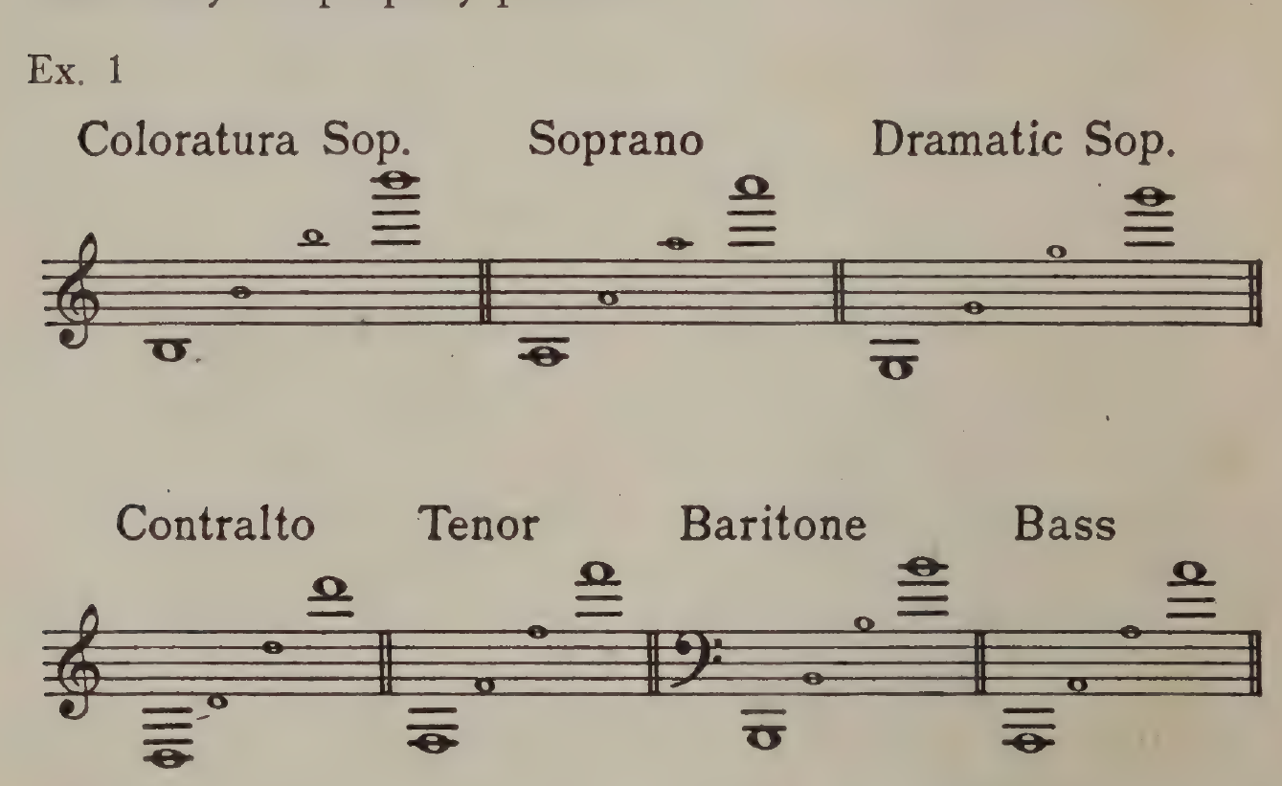
Пример 1.
Надписи на рисунке: Coloratura Sop. — Колоратурное сопр.; Soprano — Сопрано; Dramatic Sop. — Драматическое сопр.; Contralto — Контральто; Tenor — Тенор; Baritone — Баритон; Bass — Бас.
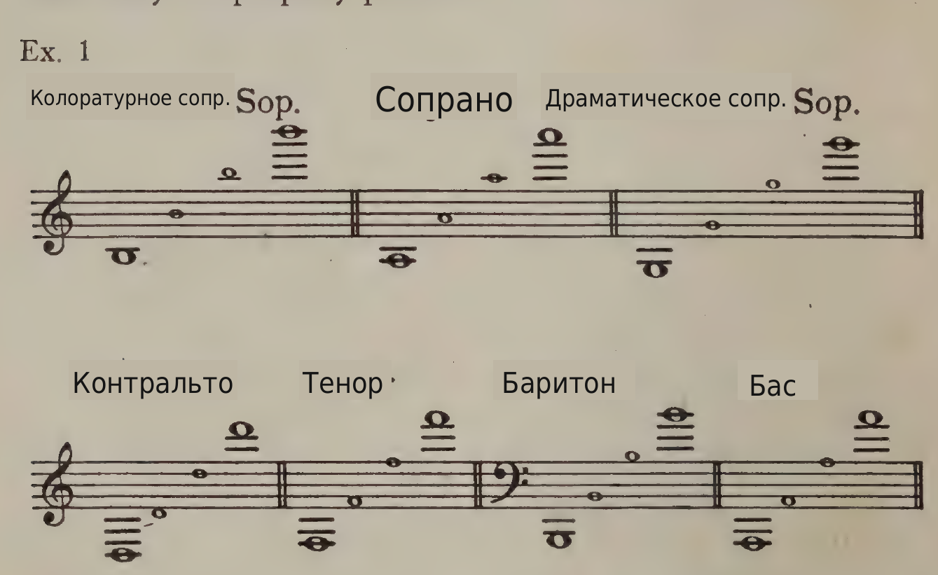

Примечания
1. Этот абзац был написан около четырёх лет назад — сегодня (1932) тенор всё ещё поёт великолепно. Сопрано больше не поёт! Этот тенор — вероятно, единственный довоенный певец, который действительно сохранил свой голос, — он самый энергичный из ныне живущих певцов!

Глава XXII. Речевой голос
Существуют четыре главных различия между певческим и речевым голосом: (1) фонируемый звук — гласный — может длиться в пении гораздо дольше, чем в речи; (2) в речевом голосе не должно быть вибрато; (3) согласные артикулируются в речи не так энергично, как в пении; (4) в речи высота практически никогда не должна изменяться на одном гласном.
Во всём остальном между законами, которые управляют речевым и певческим голосом, фактически нет никакой разницы.
Требования к правильно используемому речевому голосу таковы: (1) хороший тембр; (2) обширный диапазон; (3) мощность; (4) правильно образуемый тихий звук, обладающий полётностью; (5) правильно образуемый шёпот; (6) безупречное формирование гласных — глоточное; (7) чёткая, ясная артикуляция; (8) плавность и надлежащее легато; (9) беглость при безупречном произношении; (10) широкий диапазон интенсивности; (11) широкий диапазон окраски; (12) способность пользоваться голосом сколь угодно энергично в течение значительного времени, не утомляя его и не доходя до хрипоты; (13) правильная природная высота; (14) правильный природный тембр; (15) правильная природная мощность.
Именно от природной высоты, тембра и мощности данного голоса производятся все изменения высоты, окраски и интенсивности.
Теперь всякому, кто дочитал до этого места, совершенно ясно, что все эти требования зависят от тех же факторов, что и требования к правильно используемому певческому голосу: от правильного развития и координации мышц грудной клетки, гортани и глотки. Так, в речи, как и в пении, глоточные полости должны служить главными резонаторами голоса и должны быть правильно сформированы для гласного и основного тона, а мышцы гортани должны быть развиты и скоординированы. Регистровый механизм должен быть безупречен. Это, разумеется, зависит от раздельного развития регистров до тех пор, пока управляющие ими мышцы не будут полностью натренированы, — тогда их можно координировать, но не смешивать.
Мышцы гортани и глотки необходимо упражнять энергично, если мы хотим, чтобы они правильно развились. Это может быть сделано только посредством пения, поскольку речь — сравнительно мягкая форма фонации.
Поскольку в постановке речевого голоса нет музыкальной стороны, процесс этот с данной точки зрения короче и гораздо легче, чем постановка певческого голоса.
Разумеется, хороший слух — большое преимущество. Когда ученик абсолютно лишён слуха, ничего сделать нельзя, так как у него нет точки соприкосновения с педагогом. Тем не менее хороший слух не так необходим тому, кто изучает речевой голос, как тому, кто учится петь. Весьма замечательные результаты были, в самом деле, достигнуты с учениками-чтецами, у которых было очень слабое чувство высоты.
Большинство людей пользуется в речи только одним регистром, так что неиспользуемый регистр, когда его обнаружат, окажется крайне слабым. Одно из непосредственных следствий этого состоит в том, что нормальная высота большинства голосов оказывается смещённой.
Многие женщины пользуются только верхним регистром, тогда как актрисы обычно применяют нескоординированный, или смешанный, нижний регистр. Причина этого в том, что им необходимо добиваться полётности голоса в зрительном зале. Кроме того, им нужны мощность и драматическая сила. Очевидно, что при использовании одного лишь верхнего регистра голос не обладает ни полётностью, ни драматической силой.
Использование одного лишь верхнего регистра даёт тембр, как правило, довольно ровный и приятный, тогда как нескоординированный нижний регистр отличается громким, довольно грубым тембром.
Использование одного лишь чистого нижнего регистра обычно приводит к слишком низкой природной высоте, хотя формирование гласных в этом случае, как правило, отнесено достаточно далеко назад, пусть даже тембр довольно густой. Такая техника, несмотря на плохой тембр, теоретически лучше, чем использование нескоординированного верхнего регистра, поскольку работа сильных мышц, управляющих нижним регистром, — перстнещитовидных — предохраняет гортань от повреждения, а лучшее формирование гласных не ведёт к перенапряжению глоточных мышц. На деле такое состояние встречается очень редко, поскольку отсутствие верхнего регистра обычно порождает смешанную регистрацию. Поэтому на практике оказывается, что большинство неправильных голосов звучит слишком высоко, так как смешанная регистрация обычно повышает природную высоту голоса.
Использование нескоординированного верхнего регистра практически всегда сопровождается ротовым формированием гласных, так что, несмотря на относительно ровный и приятный тембр, действительные технические условия поистине очень плохи, поскольку и гортанные, и глоточные мышцы подвергаются серьёзному перенапряжению. Когда женщина пользуется такой техникой и пытается добиться полётности голоса в зрительном зале, результат обычно бывает поистине плачевным.
По этой причине нередко можно встретить актрису, которая в течение нескольких лет играла роли инженю, в прискорбном состоянии почти полной потери голоса. Это особенно печально, если учесть, что, как правило, она может играть такие роли лишь пока молода, а с возрастом ей необходимо переходить к более тяжёлым ролям, требующим драматической силы и мощи голоса. Именно в это время она и теряет или уже потеряла голос. Такая техника, разумеется, совершенно непригодна для драматических ролей. Чрезмерная работа мышц верхнего регистра в конце концов сделает её голос хронически сиплым и хриплым, так что он будет звучать так, словно она постоянно простужена. Так называемый «папиросный голос» часто обусловлен именно таким злоупотреблением гортанными мышцами, а вовсе не чрезмерным пристрастием к папиросам.
К счастью, такое состояние вполне легко устраняется компетентным педагогом, если за дело взяться вовремя, иначе говоря, при условии, что не наступило никакого действительного физического повреждения, например образования узелков на голосовых связках. Сиплость и т. п. проявятся задолго до того, как голосовому аппарату будет нанесён серьёзный ущерб, так что та, кто работает голосом, получит вполне достаточное предупреждение об опасности. Излечение заключается, разумеется, в развитии нижнего регистра, который необходимо сначала найти и изолировать. Когда это сделано, она вне опасности, хотя поначалу, может быть, и сумеет уверенно пользоваться лишь несколькими низкими звуками. Затем голос может быть полностью поставлен, а верхний регистр сначала очищен, затем развит и затем, и не раньше, скоординирован. В некоторых случаях оказывалось, что дюжины уроков достаточно, чтобы закрепить нижний регистр на протяжении нескольких звуков, так что голоса, находившиеся в поистине очень плохом состоянии, выводились из опасности за две-три недели. Разумеется, если работа не будет продолжена, неизбежно наступит возврат к прежним приёмам. Здесь имеется в виду лишь то, что опасная точка может быть пройдена очень быстро.
Наиболее распространённые недостатки мужских голосов несколько иные, поскольку ни один мужчина не пользуется в речи фальцетом. Эти недостатки принимают форму того или иного вида «горловости», а когда голос звучит очень высоко — случай нередкий, — смешанной регистрации. Иными словами, главные недостатки мужских голосов — неправильные резонаторные условия и неправильная координация и развитие гортанных мышц. Результат этих недостатков таков, что тембр, мощность и полётность голоса оказываются плохими, а кроме того, природная высота серьёзно смещается. На первый взгляд можно было бы подумать, что когда верхний регистр — фаль- цет — не развит и не скоординирован, природная высота окажется слишком низкой. На деле так бывает редко. Когда верхний регистр не развит, легко возникает смешанная регистрация, а это состояние даёт слишком высокую природную высоту. Вдобавок суженная глоточная полость, являющаяся прямой причиной «горлового» тембра, тоже будет стремиться дать высоту выше нормальной. Таким образом, общий результат обоих недостатков будет состоять в том, что природная высота голоса окажется слишком высокой. Это относится в особенности к басам и баритонам, чьи голоса иногда смещены настолько, что звучат на целую октаву или более выше, чем следует. Разумеется, нет абсолютного правила относительно того, понижается или повышается природная высота голоса в результате тех или иных технических недостатков, и на практике встречается множество вариантов. Тем не менее в общем итоговый результат технических недостатков — повышение природной высоты. Однако правильная постановка в каждом случае в конце концов обнаружит природный калибр и высоту любого данного голоса. Иногда, впрочем, кому бы то ни было совершенно невозможно сказать, тенор ли это, баритон или даже бас, пока не будет проделано изрядное количество работы.
Несмотря на то что обнаружение природной высоты данного голоса зависит от его правильной постановки, каждое техническое улучшение отмечается всё большим и большим приближением к этой высоте.
Далее, точно так же как и в случае певческого голоса, когда между двумя регистрами нет определённого разграничения, легко возникает смешанная регистрация, так что ни один чистый регистр фактически никогда не используется. Это особенно верно в отношении мужчины, у которого фальцет не обозначен. Таким образом, изоляция и развитие фальцета впервые позволят ему издать чистый звук нижнего регистра. Это ещё одна причина того, почему мужской голос в процессе постановки обычно понижается.
Обычный порядок постановки мужского речевого голоса — сначала изолировать и развить фальцет, а затем отработать низкие звуки. Это, однако, не абсолютно общий закон, поскольку, когда голос от природы высокий, низкие звуки не следует перегружать. Настоящий тенор, однако, встречается гораздо реже, чем можно было бы предположить, ввиду того что очень многие мужчины, у которых как будто тенор, на деле всего лишь «горловые» баритоны. Более того, большинство баритонов, когда они очень «горловы», звучат как теноры.
Даже среди людей театра бытует весьма любопытное убеждение, будто высокий речевой голос обладает лучшей полётностью и звучит моложе, чем низкий. Это отнюдь не так, поскольку хотя совершенно очевидно, что лучше всего летит и звучит свежее и моложе всего природная высота любого данного голоса, всё же чем ниже и звучнее голос, тем лучше его полётность. Весьма интересен тот факт, что в речи очень низкие звуки обладают как будто особенно хорошей полётностью. Так, когда актёр, или, если на то пошло, актриса, пользуется предельно низкими высотами, слова очень ясно слышны и понятны публике. Звуки, слишком низкие, чтобы иметь какую-либо ценность в певческом голосе, превосходно летят в речевом голосе. Возможное объяснение этого факта состоит, быть может, в том, что при низкой высоте основной тон и частоты гласного разнесены дальше друг от друга, и потому гласный определён яснее. Другое объяснение этого явления, быть может, в том, что низкие звуки обычно образуются с гораздо меньшим усилием, чем более высокие, если только техника не исключительно хороша. Поэтому мышцы, которые склонны мешать правильной настройке глотки, не напрягаются так сильно, и возможность правильной настройки резонаторных полостей возрастает. Каково бы ни было истинное объяснение, факт остаётся фактом: относительно очень низкие звуки удивительно хорошо летят в зрительном зале, тогда как довольно громкие высокие звуки, если они образованы не по-настоящему хорошо, невнятны и даже не звучат громко.
Совершенно очевидно, следовательно, что при постановке речевого голоса развитие низких звуков приобретает значение, какого оно далеко не в такой степени имеет при постановке певческого голоса. Это, однако, не значит, что ученика-чтеца следует заставлять чрезмерно работать над нижними звуками голоса, поскольку правильная отработка этих звуков зависит от развития всего голосового аппарата и в особенности от изоляции и развития фальцета.
В работе как над речевым, так и над певческим голосом существуют три неизвестных фактора, которые обнаруживаются лишь тогда, когда постановка продвинулась до довольно высокой ступени. Эти факторы — природная высота, мощность и тембр. Ни при каких обстоятельствах педагог не должен пытаться составить себе какое-либо твёрдое мнение относительно любого из этих факторов, пока правильная постановка не обнаружит их. Под природной высотой голоса понимается та средняя высота, от которой он поднимается и опускается. Под природной мощностью понимается интенсивность — mf, — от которой громкость увеличивается и уменьшается. Под природным тембром понимается тот тембр, от которого производятся изменения окраски. Чем лучше голос, тем шире диапазон изменений высоты, интенсивности и окраски, находящийся в распоряжении артиста.
Когда резонаторные условия неправильны, тембр будет плохим и неестественным, но получающийся звук может иметь любой из многих недостатков. В общих чертах он будет либо густым, либо «белым». Так, ротовое формирование гласных приведёт либо к частично суженному и закрытому, либо к сильно суженному и ещё более закрытому горлу. Получающийся тембр будет либо «горловым», «густо-горловым», «гнусаво-горловым», «бело-гнусавым», «белым», «визгливым», «крикливым» и т. д. Так называемый английский акцент — это всего лишь разновидность «белизны» или «горловости», тогда как американская гнусавость — другая форма «горловости» — «густо-гнусавая». И то и другое технически неправильно, но недостатки эти, коренящиеся в различных неправильных расположениях резонаторных полостей, неодинаковы. Все разнообразные недостатки фонации связаны с той или иной разновидностью «горловости».
Порой мужчины, обладающие от природы высокими голосами, стараются насильно понизить общую высоту и придают голосу фальшивый, густой тембр. Это вредно, так как ведёт к сужению горла и порождает ротовое формирование гласных. В то же время возникает более или менее постоянное искажение всех гласных звуков. Отсюда вытекает важнейший принцип, в равной мере относящийся к технике и речевого, и певческого голоса: тембр никогда не следует «делать». Как уже было показано, звук состоит, по существу, только из гласного и основного тона. Поэтому, когда тембр «делают», на надлежащие частоты гласного накладывается постоянное искажение, и тогда гласный уже никогда не может быть чистым. Совершенный звук состоит из правильно резонированного основного тона и совершенно чистого гласного. Всякая попытка добавить к этим двум факторам «красивый тембр» лишь даёт густой, искажённый звук. Абсолютная непосредственность психологически есть одно из первейших условий правильной техники. Короче говоря, тембр голоса — нечто вполне определённое и подразумевает совершенную резонаторную настройку; это не какое-то странное и необъяснимое физическое свойство того или иного голосового органа.

Глава XXIII. Особые эффекты речевого голоса
Существует интересный приём, позволяющий создать впечатление весьма выразительного шёпота, которым можно пользоваться на сцене. Он состоит в том, чтобы издать самый тихий звук, какой только можно фонировать, сблизив голосовые связки ровно настолько, чтобы они могли начать колебаться и породить звук. Получающийся при этом звук в действительности не настоящий шёпот, поскольку голосовые связки вводятся в действие. Резонаторные полости должны, разумеется, быть правильно сформированы, а дыхание, которое «водит смычком» по связкам, приводя их в действие, будет выходить очень быстро. Это последнее обстоятельство имеет решающее значение для правильного исполнения данного эффекта, поскольку, если эти условия не соблюдены, получающийся звук будет тонким, «горловым» и неслышным. Этот эффект называется «сценическим шёпотом». Настоящий шёпот — звук нефонированный.
В пении существует шесть способов выявить смысл текста: посредством изменений высоты, интенсивности, окраски, акцента, темпа и напева. То же самое относится и к речевому голосу.
Изменения интенсивности и окраски, которые выполняются совершенно одинаково и в речи, и в пении, зависят от одних и тех же факторов текста — от мыслей и чувств, которые требуется выразить. Вопрос об изменениях высоты в речи следует, однако, рассмотреть несколько подробнее.
Как уже было сказано, правильно образуемому человеческому голосу присуще свойство становиться громче при нормальной интенсивности по мере повышения высоты. Из этого факта можно сразу вывести общий закон: высота голоса должна повышаться по мере нарастания чувства или выразительного ударения, и наоборот. Исключение из этого правила составляет использование очень низких, глубоких, полных звуков для глубоких чувств, таких как любовь, страсть, сильное горе и т. п.
Оратор или актёр всегда должен сосредоточивать свой голос вокруг нормальной высоты и позволять ему подниматься и опускаться по мере того, как чувство нарастает и спадает. Таким образом, он будет всё время пользоваться приблизительно нормальной для себя высотой и интенсивностью, за исключением тех случаев, когда создаёт какой-нибудь особый эффект. Это один из важнейших факторов в достижении цели всякого актёра — умения звучать ес- тественно. Отсюда ясно, что всякий, кто правильно пользуется голосом, должен позволять высоте сосредоточиваться вокруг его нормальной высоты, делая лишь относительно узкие изменения высоты, пока чувство или выразительное ударение не становится очень сильным. Разумеется, когда требуется передать глубокие чувства и т. п., размах голоса — «напев» — должен охватывать весьма обширный диапазон. Если вокальная техника актёра хороша, порыв сильного чувства приведёт его тело в тонус и позволит ему издать совершенно свободный высокий звук без всякого особого сознательного усилия. Таким образом, голос никогда не будет подвергаться перенапряжению. Очевидно, что все изменения окраски накладываются на эти изменения высоты.
Произнесение спокойных или обычных фраз на высоте, определённо превышающей нормальную, — один из опаснейших недостатков, какие только могут быть у того, кто работает голосом. К несчастью, это слишком распространённый недостаток у актёров, которые в таких условиях не только перенапрягают свои голоса, но и создают впечатление и неестественное, и невнятное в отношении произношения. Для спокойных эффектов следует пользоваться либо нормальной высотой, либо очень низкими высотами. За действительно крупные драматические эффекты на высоких звуках никогда не следует браться, если техника не очень хороша.
Для некоторых совершенно исключительных эффектов используются высокие тихие звуки. Однако абсолютно необходимо, чтобы они образовывались правильно, иначе результат будет не только опасным, но и попросту мелким. Технические условия для создания таких эффектов точно такие же, как в пении, и встречаются они в речи примерно так же редко, как и в пении. Когда эти эффекты применяются очень скупо и именно в нужные моменты, результат производит сильнейшее впечатление.
Громкие, светлые низкие звуки иногда используются для того, чтобы создать резкую, гневную окраску, но этот эффект, весьма яркий при умеренном применении, при злоупотреблении будет лишь производить впечатление некрасивого тембра.
Единицей в музыке является фраза, а не отдельная нота и даже не музыкальная фигура. Певец, который поёт от ноты к ноте, не передаёт абсолютно никакого музыкального значения или смысла. Не может быть артистом тот, кто не «мыслит музыкальными фразами». Точно то же самое относится к чтецу или актёру. Единицей в речи является предложение, а не слово. Это, вероятно, самый важный отдельный фактор в отношении подачи текста роли. Всё предложение должно быть произнесено единым широким размахом непрерывного звука, причём важные слова и фразы выделяются и выявляются посредством изменений высоты и акцентов, точно так же как в пении выразительность достигается применением эффектных нот и ак- центов. Хотя возможность тянуть звук в речи гораздо более ограничена, чем в пении, этот фактор всегда в той или иной степени присутствует. Певец, который выхватывает высокую ноту и держит её безотносительно к фразе, полностью разрушает музыкальный и художественный эффект. Точно так же, если в речи те или иные слова выхватываются или обособляются от фразы, получается лишь напыщенная декламация.
При изучении роли слова следует выучить наизусть, а затем читать предложение за предложением, рассматривая каждую фразу как единое целое. Подъём и спад голоса и акцент придадут необходимое ударение важным словам и фразам и передадут надлежащий смысл. Чтобы определить точки выразительного ударения, следует выявить каждое значимое слово в предложении, а затем сократить число таких слов до неустранимого минимума. Обычно подлежащее, сказуемое и дополнение или определение предложения — это слова первостепенной важности, которые должны получить акцент. Когда одно или несколько из них уже были выделены в предшествующем предложении, ударение на них следует опустить или, во всяком случае, значительно ослабить. Разумеется, это правило отнюдь не непреложно, поскольку даже прилагательные могут иногда иметь первостепенное значение. Однако всякое подробное обсуждение этого вопроса потребовало бы приведения множества цитат и заняло бы слишком много места для работы такого рода.
Что касается слов меньшей важности, то правило здесь простое и вполне определённое: их не следует чрезмерно подчёркивать. Многие актёры склонны чрезмерно подчёркивать неважные слова, такие как артикли, союзы и т. п., полагая, что каждое без исключения слово должно быть ясно понято. В действительности единственный результат всякой подобной попытки состоит в том, что важные слова, которые следует выявить, теряют своё ударение, и пропадают весь смысл и вся выразительность. Хотя артикуляция должна быть предельно опрятной, ясной, энергичной и чёткой, гораздо лучше недоговаривать, чем переговаривать все слова меньшей важности. Закон лучше было бы сформулировать так: каждое без исключения слово в речи не следует выявлять — ударение должны получать только важные слова.
Как общее правило, все эффекты окраски распределяются на всё предложение, хотя бывают и некоторые особые случаи, когда единичному слову необходимо придать совершенно особую интонацию. Чтобы определить надлежащие эффекты окраски, роль или стихотворение должны рассматриваться как целое. Затем следует вдуматься в истинный смысл каждого предложения, чтобы каждый нюанс был выявлен и ни одна ценная деталь не была потеряна. Все особые эффекты должны быть определены заранее и выполняться совершенно обдуманно. Иногда требуется очень много упражнений, чтобы все эффекты окраски и особые штрихи выполнялись как следует и производились технически правильно.
Когда это сделано, актёр или чтец должен определить каждое место, где ему следует сделать паузу и взять дыхание. Эти места определяются смыслом текста. Особенно важно, чтобы эти остановки были определены заранее, поскольку одна из самых существенных составляющих правильной подачи текста — способность вести звук голоса без всякого разрыва между этими местами. Непрерывность звука не должна нарушаться в речи, тогда как в пении гласные и согласные НЕ следует сливать. Многие люди разрывают «поток» своего голоса в речи согласными, другие могут разрывать его новыми «атаками» на каждом слове, даже если оно начинается с гласного.
Все согласные должны артикулироваться с величайшей возможной быстротой, и именно эта быстрота позволяет звуку оставаться неразрывным. Другое обстоятельство первостепенной важности в этой связи заключается в том, что каждый согласный должен присоединяться к последующему гласному звуку, а не к гласному, который ему предшествует. Это относится и к конечному согласному каждого слова — вплоть до паузы или места для вдоха.
Этот вопрос о «потоке» звука в речевом голосе имеет сегодня чрезвычайное значение ввиду всё возрастающей популярности звукового кино. Ни один голос, который разорван на куски, не может звучать хотя бы сносно красиво, и, более того, утрачивается ощущение мощи и власти.
Нынешние актёры, хотя они гораздо лучшие актёры и во многих отношениях гораздо артистичнее большинства актёров прошлого поколения, склонны ошибаться в этом направлении. Стремясь избежать «наигрыша», они склонны разрывать поток звука, и по этой причине их голосам не только недостаёт красоты звука и размаха, но и утрачивается ощущение мощи, и их слишком часто бывает не слышно. Это ощущение непрерывного звука вовсе не делает актёра старомодным или «ходульным», при условии что он не тянет согласных, не жуёт слов и не меняет высоту на одном гласном.
Когда звук, или фонация, речевого голоса непрерывен, звуковые импульсы могут нарастать в ухе слушателя, но когда звук разорван, этот процесс нарастания всё время прерывается и начинается заново. Поскольку этот процесс занимает ощутимую долю секунды, в результате ощущение мощи и власти утрачивается, если только звукообразование не непрерывно.
Таким образом, при чтении ряда слов, где нет перерыва для дыхания или драматического ударения, звук должен быть абсолютно непрерывным и плавно слитым, а высота должна подниматься и опускаться по определённому, заранее установленному «напеву». Этот «напев», как уже было сказано, зависит от смысла текста, причём высокие звуки используются для слов особой важности.
Разумеется, эта способность произносить ряд слов, не нарушая непрерывности звука, предполагает глоточное формирование гласных, поскольку совершенно невозможно правильно добиться этого эффекта тому, кто резонирует гласные звуки полостью рта.
Когда звук разорван, артикуляция легко становится неряшливой, а там, где делается попытка энергично артикулировать согласные, эффект получается взрывным, резким и в некотором смысле гортанным. При воспроизведении голоса в звуковом кино это чрезмерное подчёркивание согласных даёт крайне неприятный, резкий и искажённый звук. С другой стороны, когда звук не непрерывен, а согласные не подчёркиваются чрезмерно, дикция смазана и невнятна. Лишь когда создаётся «сплошной» поток звука, согласные можно энергично артикулировать без взрывного эффекта и искажения.
Прежде чем закончить эту главу, можно рассмотреть последний эффект — крик. Крик — это всего лишь очень высокий звук, образуемый в чистом верхнем регистре при очень белом тембре. Он, разумеется, резонирует только в горле. Кричать может любой человек, при условии что у него или у неё есть верхний регистр, и это верно даже тогда, когда регистр этот не развит, поскольку самые высокие звуки всегда будут обладать мощностью. Естественно, тот, у кого вовсе нет верхнего регистра, не может правильно кричать, и всякая попытка сделать это вредна.

Глава XXIV. Распространённые недостатки речевого голоса
Актёрское искусство в последние годы шагнуло далеко вперёд. Этим совершенствованием оно обязано возросшему чувству реализма и естественности у актёров и режиссёров нынешнего поколения. Вероятно, важнейший фактор в достижении этой цели — обладание речевым голосом, который звучит совершенно естественно и непринуждённо и в то же время обладает надлежащей полётностью.
В старые времена цель и задача многих актёров состояла в том, чтобы извлекать сочные звуки. Ради этого они раскатывали голос, мычали и «вокализировали». Разумеется, всё, чего им на самом деле удавалось достичь, — это впечатление крайней жеманности и искусственности, тогда как сила и смысл текста совершенно пропадали. Публика получала лишь впечатление более или менее нечленораздельного «пения». Этот эффект «пения» объяснялся тем, что многие гласные непомерно растягивались, высота часто менялась на одном гласном (непростительный грех), а некоторые согласные, такие как m и n и даже в иных случаях l, тянулись и фонировались на добавочном «мычащем» гласном.
До сих пор вопроса о согласных мы касались довольно поверхностно, несмотря на то что вопрос этот чрезвычайно важен. Причина этого в том, что образование согласного не есть явление фонации. Все согласные имеют следующее общее свойство: их нельзя фонировать, и характерная высота каждого из них фиксирована. Во время звучания согласного голосовые связки не вводятся в действие, и всё, что происходит, — это прерывание выходящего дыхания языком, губами и т. д.
Когда гласный резонирует во рту, движение, необходимое для артикуляции, относительно очень велико, поскольку рот должен перейти из фиксированного положения гласного в положение согласного, прежде чем согласный может быть образован. Неизбежная путаница этого двойного действия непременно уничтожит всякую ясность артикуляции. Когда же формирование гласных глоточное, рот не установлен и потому свободен для артикуляции. Таким образом, согласные могут быть образованы просто, энергично и опрятно с минимально возможным движением.
Во время акта фонации губы должны быть раскрыты, и они практически вообще не должны двигаться, какой бы гласный ни резонировал. Это значит, что они свободны артикулировать, не меняя положения из той формы, какую они приняли бы, если бы работали вместе со ртом над формированием гласного. Когда техника по-настоящему хороша, говорящему или поющему никогда не требуется никакого бокового движения губ.
Непомерное растягивание согласных m, n или l есть результат неправильного продления ненаписанного гласного, который можно было бы назвать «мычанием» и который необходим для образования этих согласных. Согласный должен быть мгновенным, а «мычащий» гласный всегда должен быть абсолютно как можно короче.
Привычка держать губы раскрытыми и никогда не растягивать их ни на каком гласном укрепляет их и позволяет тому, кто работает голосом, артикулировать чисто, опрятно и энергично, без добавления или продления лишнего ненаписанного гласного. Опрятные, чёткие согласные — один из важнейших факторов, делающих слова понятными и в речи, и в пении. «Пропетые» согласные не только ни в малейшей степени не помогают слышимости, но фактически смазывают её. Чем меньше движение языка или губ при образовании согласного, тем яснее будет артикуляция, при условии что это движение совершается быстро и энергично.
Когда темп медленный и фразу приходится растягивать, некоторые гласные необходимо продлевать. Так, в случае двойного гласного ī (как в англ. I), который есть ah+ee («а»+«и»), тянуть следует первый гласный, а второй должен фонироваться как можно быстрее. Этот закон относится и к речи, и к пению. Растягивание слабой части сложного гласного — довольно распространённый недостаток, которого всегда следует самым тщательным образом избегать.
Другой довольно распространённый недостаток — превращение простого гласного в сложный. Например, гласный oo («у»), как в словах you, blue, true, too и т. д., — это не ee+oo («и»+«у»), а чистое oo. Когда возникает этот недостаток, обычно получается ротовое формирование гласного. Об этом предмете можно было бы сказать очень многое, но для того, чтобы как следует донести его до читателя, необходим живой показ.
В этой стране существует один весьма любопытный недостаток дикции, который довольно трудно объяснить, так как он не является результатом какой-либо технической трудности. Недостаток, о котором идёт речь, — это старательное раскатывание r, которые должны быть немыми. Возможно, это результат попытки устранить или исправить гортанный звук, который жители Среднего Запада склонны издавать на месте гласного звука в таких словах, как her, girl, there, for, far, bird, fear, near, care, father, mere, fair, fear, poor, were, more, law, clear и т. д. Список очень обширен. Во всех этих словах r не следует раскатывать, и гортанного призвука никогда не должно быть слышно. В английском языке нет ни одного случая, когда r в конце слова раскатывалось бы, и хотя, разумеется, существуют гортанные согласные, такие как k, g и т. д., r к этой категории не относится. Раскатывание немого r — недостаток ещё более непростительный, чем гортанный призвук, который, во всяком случае, естественен, тогда как раскатистое r — в равной мере недостаток и вместе с тем разновидность жеманства. Глоточное формирование гласных звуков позволяет певцу или чтецу без труда устранить этот гортанный призвук, который, в конце концов, есть лишь разновидность горловости.
Другой гласный, который, по-видимому, представляет в этой стране большие трудности, — это o, как в слове hot. Этот гласный часто произносят точно так же, как a (ah) в слове father. Несмотря на то что этот гласный может быть правильным, лишь когда формируется в глотке, техническое развитие здесь не обязательно поможет, поскольку и ah также может резонировать в глотке. Поэтому это случай, где живой показ необходим.
Двойной гласный ee+oo, как в словах new, dew, sue и т. д., часто произносится неправильно. Это двойной гласный, вторая часть которого должна получать ударение и тянуться там, где нужно. Ee всегда должно быть как можно короче, но его никогда нельзя опускать. Исправление неправильных произношений этого двойного гласного требует живого показа.
Другой гласный, который нельзя образовать во рту без искажения, — это ō, как в словах low, go, slow, row и т. д. По этой причине его очень часто произносят неправильно, и он представляет значительную трудность для всякого, чья техника неправильна. Это, разумеется, сложный гласный — oh+oo («о»+«у»), — первую часть которого можно тянуть, тогда как oo должно произноситься как можно быстрее. Искажение этого гласного может принимать несколько форм: его могут произносить с «гнусавым призвуком» (twang), могут тянуть вторую часть или же пытаться образовать оба гласных, oh и oo, одновременно. Последнее, разумеется, физически невозможно, поскольку резонаторной полости нельзя придать два положения в одно и то же время. В результате возникает «установка» резонаторных полостей, которая даёт сильно искажённый ротовой гласный крайне некрасивого тембра.
Здесь упомянуты лишь немногие из наиболее часто искажаемых гласных, поскольку во множестве случаев приходится прибегать к живому показу и подражанию, чтобы передать звучание правильного гласного. В конце концов, как уже было показано, гласный — это всего лишь звуковой тембр, который необходимо услышать и мысленно ощутить, прежде чем его можно будет произвести, независимо от того, насколько хороша техника.
Крайне неприятный недостаток в речи — «пение», или, иными словами, изменение высоты на одном гласном. Повинные в этом нередко пользуются восходящей интонацией. Эта в высшей степени предосудительная манера речи обычно сопровождается весьма выраженной густотой всех гласных звуков и очень неуклюжей и неряшливой артикуляцией. Исправление крайних случаев такого рода — колоссальная задача, которую можно выполнить лишь в том случае, если ученика берут в раннем возрасте и, если возможно, удаляют из среды, в которой он постоянно слышит подобную речь.
Один из интереснейших гласных английского языка и один из самых искажаемых — гласный ee («и»). Этот гласный может принимать огромное множество различных окрасок и даёт кривые, которые по своим характеристикам различаются сильнее, чем формы двух кривых других гласных, звучащих совершенно различно. Так, светлое ee отличается от тёмного ee больше, чем гласный ah («а») от ay («эй»).
Очень светлое ee встречается в таком слове, как fiend («изверг»), и иногда используется для выражения гнева. За исключением этого употребления, данный звук никогда не следует применять ни в одном слове английского языка. Его никогда не следует употреблять в таких словах, как beautiful, remark, delight, below, lady, party, nicely, already и т. д.
Тёмное ee употребляется в таких словах, как deep, sleep, weep и т. д. В произношении этих слов часто неправильно применяется чрезмерно светлый гласный ee.
Ee, которое ни темно, ни светло, встречается в таких словах, как meet, meat, feet, feat, seat и т. д.
Два гласных, ee и oo («и» и «у»), не могут правильно резонировать, когда челюсть опущена. Причину этого искать недолго: нижняя частота, характеризующая эти два гласных, относительно низка, так что к гортаноглотке приходится добавлять верхние глоточные полости, чтобы достаточно большая полость могла служить для них резонатором. Если челюсть опущена слишком низко, отверстие в рот столь велико, что верхняя глоточная полость не будет действовать совместно с гортаноглоткой так, чтобы получился эффект одной большой полости. Иными словами, челюсть нельзя опускать слишком низко, когда резонаторные условия требуют, чтобы верхняя и нижняя глоточные полости действовали как одна полость.
Согласно работам всех наиболее надёжных физиков, гласный ee характеризуется двумя частотами. Весьма вероятно, что при тёмном тембре преобладает нижняя частота, и наоборот. Различные сочетания этих двух частот дадут все различные изменения окраски, возможные для этого гласного.
Такое видоизменение гласного, о каком говорилось выше, есть, разумеется, основа всей вокальной окраски. Подходящая окраска, или тембр, звука зависит не только от самого слова, но и от его контекста. Тонкие изменения окраски возможны, разумеется, лишь тогда, когда глоточные полости находятся под очень тонким контролем. Эту в высшей степени интересную и важную сторону нашего предмета невозможно преподавать, пока ученик не достиг довольно продвинутой ступени в своей технической работе. Это не тот предмет, который можно надлежащим образом изложить на бумаге, поскольку тонкие оттенки изменения окраски необходимо услышать и ощутить, прежде чем их можно будет осуществить или понять. Существует такая вещь, как общее видоизменение гласных на протяжении фразы — и в пении, и в речи, — которое придаёт отрывку особую окраску. Такую окраску или настроение может понадобиться удерживать на протяжении части песни или даже целой песни, декламации или роли. Многое из этого может быть совершенно бессознательным, если ученик обладает природным драматическим дарованием, — при условии что голосовой аппарат находится под надлежащим контролем. Тем не менее некоторым сторонам изменения окраски, по крайней мере в общих чертах, можно и должно учить. Всякая попытка окрашивания, когда техника продвинулась недостаточно далеко, легко оборачивается простым жеманством. Поэтому ученику не следует предаваться ей, пока не достигнута надлежащая ступень вокального развития.
Род текстов, которые лучше всего давать ученику, зависит от каждого ученика и от ступени его развития.
Использование музыкальных монологов (мелодекламаций) часто бывает весьма полезно. Этот род декламации не склоняет ученика к «пению». Напротив, он помогает устранить этот недостаток, поскольку «поёт» здесь музыка. Музыкальные монологи помогают выработать чувство ритма и темпа в речи — чрезвычайно важ- ную сторону предмета. Ученика нужно научить закруглять каждую фразу вместе с музыкой, тогда как ни при каких обстоятельствах он не должен пытаться произносить каждое слово вместе с соответствующей нотой. Поначалу это может оказаться несколько трудным, но сравнительно небольшое количество упражнений вскоре поможет преодолеть любые возникающие препятствия. Эта работа поможет ученику выработать надлежащее чувство фразировки и ровный поток слов.
Темп, который является важнейшей стороной подачи текста, должен обдумываться чтецом или актёром столь же тщательно, как и певцом. Когда темп песни понят неверно, весь эффект испорчен. То же самое верно и в отношении подачи текста, который неопытные люди часто произносят слишком быстро, — певцы-любители же часто поют слишком медленно. При изучении текста роли одним из первых определяемых факторов является темп — этот факт хорошо понимает всякий компетентный актёр.
Как и в певческом голосе, красивый тембр — всего лишь результат хорошей техники, так что любой голос теоретически можно сделать красивым. Способность к выразительности зависит от природного драматического дарования человека и от его технической оснащённости. Таким образом, способность любого человека говорить или петь выразительно зависит от его врождённых драматических способностей в сочетании с его техническим владением окраской, высотой и интенсивностью.
Тот факт, что тембр голоса зависит от техники, или, иными словами, от правильной резонаторной настройки, имеет неоценимое значение. Многие пребывают в иллюзии, будто тембр — это отдельный и «особый» результат физических или структурных условий, присущих голосовому аппарату. Это любопытное убеждение зашло так далеко, что было предпринято немало попыток доказать, будто голосовой аппарат Карузо был устроен совершенно иначе, чем у обыкновенного человека. Производились и приводились различные измерения величины его голосовых связок, расстояния от них до губ, размеров его горла, расширения его грудной клетки и т. д., дабы показать, что у него были определённые физические особенности, объяснявшие чудесный тембр и мощь его голоса. Один наивный автор даже утверждал, будто у него были «резонирующие кости» — что бы это ни означало! Однако эти измерения имели малую ценность или не имели никакой, поскольку их не сравнивали с подобными измерениями голосового аппарата других певцов и людей, не умеющих петь. В действительности пришлось бы произвести многие тысячи таких измерений, прежде чем можно было бы сделать сколько-нибудь ценные выводы. Но даже и тогда было бы удивительно, если бы самый факт практи- чески безупречного пользования голосом на протяжении очень многих лет не развил гортани и глотки и приводящих их в действие мышц и в то же время не увеличил расширения грудной клетки.
Разумеется, все подобные рассуждения имеют малую ценность ввиду того, что не может быть ни малейшего сомнения: очевидная причина, по которой голос Карузо был прекраснейшим в мире, состояла в том, что его техника была настолько близка к совершенству, насколько это вообще в человеческих силах.
Люди, которые воображают, будто тембр — нечто «таинственное и чудесное», склонны пытаться «делать» тембр, или, иными словами, заставлять свои голоса звучать красиво отвлечённо. Как уже упоминалось, это распространённый недостаток как певцов, так и чтецов. Подобная умственная установка всегда губительна как с технической, так и с исполнительской точки зрения. Подытожим:
Тембр звука — это просто функция обертонов и соотношения каждого обертона с основным тоном, или, короче, функция распределения энергии в звуке. Хотя и остаётся фактом, что строение и устройство голосового аппарата оказывают определённое влияние на формирование индивидуального тембра голоса, этот фактор настолько заслоняется огромными различиями, возникающими, когда резонаторные полости настроены или расстроены, что самому певцу едва ли нужно его принимать во внимание. Более того, он не находится под его контролем. Всякий голосовой аппарат, не поражённый болезнью, теоретически способен производить чрезвычайно красивый тембр, когда техника по-настоящему хороша. Разумеется, при правильной технике мощность определённо зависит от размеров аппарата, но даже здесь мощность звука, исходящего из исключительно большого голосового аппарата, который неправильно настроен, бесконечно меньше, чем мощность очень маленького голоса, который технически хорошо используется. По-настоящему маленький пискливый звук — результат неправильной техники. Всякий голос, каким бы маленьким он ни был, способен производить звуки достаточного объёма и полётности.
Стремление «делать» тембр всегда приводит к плохому тембру, искажённым гласным и абсолютной неспособности окрашивать звук, поскольку окраска уже зафиксирована этой неудачной попыткой «делания тембра».
Этот недостаток даже сегодня слишком распространён среди актёров и ораторов, несмотря на то что старая школа «раскатистой», «распевной» техники считается умершей. По мнению автора, это «делание тембра» ничуть не лучше и столь же нехудожественно, как «раскатывание голоса» «актёра-ломаки» былых времён.
Разумеется, отличительная черта великого артиста — его естественность. Лишь когда мы рассматриваем исполнителей второго и низших разрядов, мы обнаруживаем всевозможные формы жеманства, в том числе «делание тембра», «раскатывание голоса», «пение», фонируемые согласные, r, раскатываемые не там, где следует, «ультраанглийский» акцент и т. д. Последнее жеманство особенно прискорбно. Оно состоит прежде всего в употреблении широкого гласного ah («а») во многих словах, в которых его никогда не услышишь из уст образованных англичан. Вот некоторые из слов, которые искажаются подобным образом: fancy, passage, romance, plan, have и т. д. Употребление широкого ah в этих словах абсолютно неправильно в любой стране.

Глава XXV. Общие замечания
Цель этой книги состояла в том, чтобы изложить доказанные законы вокальной техники, а также дать, насколько возможно, некоторые общие указания относительно правильного метода, которым может быть поставлен голос. Вместе с тем оказалось необходимым упомянуть и опровергнуть некоторые из ходячих заблуждений, провозглашаемых так называемыми авторитетами в этом предмете.
Совершенно очевидно, что все законы, которые управляют правильной техникой звукообразования, основаны на двух науках — физике и физиологии. Без понимания раздела III этой книги никто не в состоянии по-настоящему постичь настоящий раздел. Когда же смысл раздела III будет полностью усвоен, читателю будет совсем нетрудно проследить всё, что было изложено и доказано в настоящем разделе.
Не было сделано ни одного определённого утверждения, которое не было бы подвергнуто доказательству, и все такие утверждения и выводы подробно обсуждались с физиками и физиологами, прежде чем они были выдвинуты. Там, где абсолютного доказательства не было, это обстоятельство оговаривалось, и замечание предварялось словами вроде «весьма вероятно, что» и т. п. Сюда относятся такие предположения, как предположения о том, какие именно мышцы преобладают в каждом регистре. Так, было высказано предположение, что верхний регистр приводится в действие главным образом черпаловидными мышцами. Хотя все данные говорят в пользу этого утверждения, абсолютного доказательства нет. Поэтому в настоящее время никакого определённого утверждения сделать нельзя.
Чудесный прогресс, достигнутый в последние годы в области физики, позволил автору этой книги сформулировать многие абсолютно определённые основные положения вокальной техники, не опасаясь сколько-нибудь серьёзных возражений со стороны физиков или физиологов. Всеобщее признание этих основных положений педагогами пения во всём мире может потребовать значительного времени, поскольку лишь немногие люди настолько широко мыслят, чтобы менять свои представления, как только их разум убеждён. Педагог, который проповедует теорию «управления дыханием», например, склонен ве- рить в эту теорию точно в том же духе, в каком человек принимает свою религию. Его научили этой теории его педагоги, которых, в свою очередь, научили их педагоги, и т. д., пока эта мысль фактически не приобрела размеры своего рода символа веры. Многие другие заблуждения, относящиеся к нашему предмету, принимаются таким же слепым, но бесконечно цепким образом, так что истинным основным положениям будет нелегко добиться всеобщего признания. Однако не может быть ни малейшего сомнения, что всеобщее признание истинных фактов — лишь вопрос времени.
Несмотря на то что в исследовании этого предмета многое достигнуто, перед учёным-экспериментатором открыто широкое поле для исследований. Можно предложить следующие направления исследований: (1) определение идеальных частот гласных; (2) определение идеального соотношения гласного и основного тона для теоретически совершенного звука; (3) определение идеального распределения энергии в звуке; (4) математическое рассмотрение глоточных полостей; (5) физиологическое рассмотрение мышечных координаций, которые должны происходить в гортани и окружающих её структурах.
В каждом из этих исследований необходимо будет произвести очень большое число замеров у певцов всякого калибра и рассмотреть относительные результаты. Абсолютно необходимо, чтобы испытаниям подверглись голоса величайших певцов мира.
Это, разумеется, лишь немногие соображения относительно направлений, по которым могут вестись исследования человеческого голоса. Существуют многочисленные другие стороны предмета, поддающиеся исследованию компетентными учёными.
Несмотря на то что серьёзное исследование основных условий, управляющих использованием человеческого голоса, есть практически новая наука, можно с уверенностью утверждать, что уже достигнуто достаточно, чтобы установить главные факты, лежащие в основе этих законов. В самом деле, по-настоящему компетентный педагог теперь в состоянии достичь почти невероятного с любым серьёзным учеником — того, что в прошлом сочли бы абсолютно лежащим за пределами возможного. В сущности, вполне возможно, чтобы ученик, у которого, по всей видимости, «нет голоса», развил по-настоящему большой голос, при условии что он прилежный работник и в то же время обладает хорошим слухом и голосовым аппаратом, который ни в чём физически не повреждён.
В настоящее время существует так много педагогов пения, не обладающих должной квалификацией для своей работы, что, пожалуй, уместно указать читателю, как ему следует выбирать педагога. К несчастью, для вокальных педагогов не существует квалификационных степеней. Таким образом, если известно, что дипломированный врач или хирург — образованный человек, а не «знахарь», то в отношении педагогов вокальной техники такой гарантии нет. Поэтому всякий, кто намерен учиться пению, должен задать будущему педагогу некоторые вопросы, прежде чем договариваться о занятиях под его руководством. Первое условие, в котором ему следует удостовериться, — что педагог имеет высшее образование, поскольку необразованный человек не компетентен преподавать какой бы то ни было предмет, относящийся к культуре. Затем следует выяснить, имеет ли он надлежащую подготовку в науках. Неплохо осведомиться о его общих взглядах на основные принципы вокальной техники и расспросить его о том, на чём эти взгляды основаны. Если его теории ни логичны, ни доказуемы, его работа не только не имеет никакой ценности, но, вероятно, и крайне опасна.
Всякий педагог, который никогда не был связан с учёными-естествоиспытателями, едва ли может иметь серьёзный вес. Выводы, сделанные из преподавания в студии, имеют отрицательную ценность, если они не подкреплены научным пониманием. Врач, который не следит за работой, ведущейся лидерами его профессии, рискует отстать от времени и «застрять в колее». С годами он даже склонен забывать то, чему научился в университете. Точно так же работа вокального педагога, который не осведомлён о новейших достижениях физики звука и физиологии, вскоре устареет и обесценится.
Всякий, кто желает учиться пению, должен прежде всего удостовериться, что его педагог прогрессивен и компетентен. Если он этого не сделает, то подвергает себя очень серьёзному риску — риску столь же серьёзному, как тот, которому подвергается человек, настолько неразумный, чтобы отдать себя в руки «знахаря». Потеря времени и денег, затраченных на уроки, — не единственный риск: существует ещё и действительная физическая опасность. Неправильная постановка может серьёзно повредить голосовые органы и, как правило, повреждает их.
Следующее соображение, имеющее первостепенное значение для всякого, кто надеется стать певцом, — является ли его педагог основательным музыкантом. Некоторые вокальные педагоги совершенно не знают фактов, которые управляют музыкой и интерпретацией. Другие крайне небрежны в этой области своей работы. С музыкальной стороной предмета, однако, легче разобраться, поскольку факты музыки твёрдо установлены и не подлежат спору. В самом деле, существует довольно много способных концертмейстеров-репетиторов, хотя есть и такие, которые, хоть и берутся преподавать эту отрасль пения, на самом деле не компетентны. Великий концертмейстер-репетитор непременно должен быть прекрасным музыкантом. Прискорбный факт состоит в том, что некоторые музыканты, являющиеся превосходными концертмейстерами-репетиторами, упорно берутся преподавать вокальную технику. И это несмотря на то, что их музыкальные познания ни в каком смысле слова не дают им квалификации для преподавания предмета, который является прежде всего научным.
Было бы забавно, не будь это так жалко, рассмотреть некоторые из причин, которые приводят претенденты в певцы, объясняя, почему они учатся у тех или иных педагогов. Вот несколько типичных примеров: «Он прекрасный певец (или был им)», «он хорошо сочиняет», «он прекрасно аккомпанирует», «у него очень приятная личность» или даже: «у него совершенно роскошная студия, и при входе вас встречают дворецкие, — значит, он великий профессор!»
Всё это очень печально. Кажется почти излишним ещё раз подчёркивать, что существует одна, и только одна, разумная причина учиться у педагога, и она состоит в том, что он досконально знает свой предмет.
Дойдя до конца этого раздела книги, читатель увидит, что он действительно может достичь своей вокальной цели, при условии что у него хороший слух, драматические и исполнительские способности, способность к упорному труду и, наконец, но не в последнюю очередь, — правильный педагог. Его заверили, что обретение по-настоящему прекрасного голоса теперь стало возможным, даже если голос в начале занятий по всей видимости беден тембром, мощностью и диапазоном. Это должно, следовательно, стать для него вестью, необычайно ободряющей. Перейдя к следующему разделу книги, он обнаружит, что подлинной музыкальной грамотности можно научиться, если он готов серьёзно учиться. Тем не менее он сумеет сделать вывод, что путь, который нужно пройти, чтобы стать артистом, поистине труден. Если он относится к делу серьёзно и обладает врождённым дарованием к искусству пения и любовью к нему, это нисколько его не остановит. Напротив, это осознание должно побудить его ко всё большим и большим усилиям. В конце концов, искусство, которое не требовало бы упорного труда и учения, представляло бы мало интереса. В самом деле, если бы любому человеку с природным голосом было так легко стать великим певцом, серьёзное изучение голоса не стоило бы труда. Подлинное искусство, какую бы отрасль искусства мы ни рассматривали, — это нескончаемое учение. Возможности развития практически бесконечны — вот что делает художественное стремление одним из величайших родов деятельности во вселенной.
С другой стороны, если эту книгу прочёл дилетант — тот, кто верит, что в его голосе заключён некий чудесный и необъяснимый «тембр», независимо от того, правильна его техника или нет; тот, кто воображает, будто интерпретация — это «природный дар», а упорный труд и изучение музыки не нужны для подлинно художественной интерпретации; тот, кто ищет «волшебный секретный метод», посредством которого совершенный голос может быть сотворён как по волшебству; одним словом, тот, кто не относится серьёзно к своему искусству и не готов признавать факты и трудиться и трудиться, чтобы развиваться и продолжать развиваться, — то всё, что он почувствует, — это своего рода досаду на это простое, неприкрашенное изложение фактов.
Но — я не верю, что такой человек вообще купил бы эту книгу, а если бы и купил, то не дочитал бы её до этого места.
Поэтому я могу сказать читателю — не опасаясь, что он не с нами в нашем серьёзном изучении человеческого голоса: я показал вам путь, по которому вы можете пойти, путь поистине не лёгкий и не гладкий, не кратчайший, но царский путь, который приведёт к вокальному и художественному мастерству. Я дал вам весть, полную надежды и ободрения.

РАЗДЕЛ II. ИНТЕРПРЕТАЦИЯ И МУЗЫКАЛЬНАЯ ГРАМОТНОСТЬ
Альма Стэнли, бакалавр искусств
(миссис Дуглас Стэнли)
Абсолютно необходимо, чтобы при изучении раздела II этой книги у читателя были под рукой следующие произведения:
Песни (Lieder)
Брамс:
• Der Schmied («Кузнец»)
• Die Mainacht («Майская ночь»)
• Sapphische Ode («Сапфическая ода»)
• Sonntag («Воскресенье»)
• Wiegenlied («Колыбельная»)
• Wie Melodien zieht es mir («Словно мелодия»)
Корнелиус:
• Ein Ton («Один звук»)
Франц:
• Im Herbst («Осенью»)
Григ:
• Ein Traum («Сон»)
• Im Kahne («В лодке»)
• Mit einer Primula veris («С первоцветом»)
Мендельсон:
• Auf Flügeln des Gesanges («На крыльях песни»)
Шуберт:
• Am Meer («У моря»)
• Ave Maria
• Der Erlkönig («Лесной царь»)
• Der Leiermann («Шарманщик»)
• Der Tod und das Mädchen («Смерть и девушка»)
• Des Mädchens Klage («Жалоба девушки»)
• Du bist die Ruh' («Ты — покой»)
• Hark! Hark! the Lark! («Чу, жаворонок!»)
• Schlummerlied («Колыбельная»)
• Wohin? («Куда?»)
Шуман:
• Die Lotosblume («Лотос»)
• Er, der Herrlichste von allen («Он, благороднейший из всех»)
• Frühlingsnacht («Весенняя ночь»)
• Ihre Stimme («Её голос»)
• Jasminenstrauch («Куст жасмина»)
• Lorelei («Лорелея»)
• Mein altes Ross («Мой старый конь»)
• Mondnacht («Лунная ночь»)
• Seit ich ihn gesehen («С тех пор как его я увидала»)
• Volksliedchen («Народная песенка»)
• Widmung («Посвящение»)
Фон Филиц:
• Eliland, цикл
Французские песни
Дебюсси:
• Les Cloches («Колокола»)
Ан:
• Si mes vers avaient des ailes («Если б мои стихи имели крылья»)
Русские песни
Мусоргский:
• The Feast («Пирушка»)
• Le Polisson («Озорник»)
Опера
Бизе:
• Carmen («Кармен»)
Шарпантье:
• Louise («Луиза») (Depuis le jour — «С того дня»)
Гуно:
• Faust («Фауст»)
Гендель:
• Jephtha («Иеффай») (Waft Her, Angels — «Ангелы, унесите её»)
Мейербер:
• Les Huguenots («Гугеноты») (No, caso egual giammai — «Нет, такого никогда не бывало»)
Перголези:
• Nina («Нина»)
Понкьелли:
• La Gioconda («Джоконда») (Suicidio! — «Самоубийство!»)
Пуччини:
• Madame Butterfly («Мадам Баттерфляй»)
• La Bohème («Богема») (Che gelida manina — «Холодная ручонка»)
Россини:
• Il Barbiere di Siviglia («Севильский цирюльник») (Una voce poco fa — каватина Розины «В полуночной тишине»)
Сен-Санс:
• Samson et Dalila («Самсон и Далила») (Printemps qui commence — ария Далилы «Весна наступает»)
Вагнер:
• Lohengrin («Лоэнгрин») (Elsa's Traum — «Сон Эльзы»)
• Tristan und Isolde («Тристан и Изольда»)
Вебер:
• Der Freischütz («Вольный стрелок») (Wie nahte mir der Schlummer — ария Агаты)
Верди:
• Aida («Аида»)
• La Traviata («Травиата»)
Народные песни
• All Through the Night («Всю ночь напролёт»)
• Auld Lang Syne («Старая дружба»)
• Comin' Thro' the Rye («Пробираясь через рожь»)
• Old Folks at Home («Старый дом», Фостер)
• Salisbury Plain («Солсберийская равнина»)

Глава XXVI. Музыкальная грамотность
В предыдущем разделе этой книги рассмотренные вопросы были изложены достаточно подробно. Это было необходимо, поскольку требовалось, чтобы основные принципы вокальной техники были не только ясно поняты, но и удовлетворительно доказаны научно. Такое доказательство было особенно необходимо ввиду того, что предмет впервые рассматривается с подлинно научной точки зрения. Кроме того, многие положения, высказанные и доказанные в этом трактате, находятся в прямом противоречии с общепринятыми взглядами вокальных педагогов и певцов. Поэтому необходимо включить и третий раздел, посвящённый чистой физике, чтобы читатель мог составить некоторое понятие об акустических принципах, на которых основаны законы техники.
В настоящем же разделе мы имеем дело с предметом, который хорошо понятен всем подлинным музыкантам; написано множество превосходных книг, трактующих музыку во всех её аспектах, так что читатель без особого труда может получить подробные сведения об этой стороне нашего предмета. Ссылки приведены в библиографии.
Музыкант и в самом деле очень часто совершенно основателен в своём собственном предмете, и лишь тогда, когда он высказывает суждения, которые должны опираться на знание наук, он столь далеко уклоняется от истины. Слишком верно, что, как правило, ум музыканта и ум учёного отстоят друг от друга, как полюсы.
Поэтому в этом разделе будет сделана лишь попытка указать, что певец должен знать о музыке, и дать читателю некоторое представление об интерпретации.
Пусть, однако, будет совершенно ясно, что музыкальная сторона пения имеет жизненно важное значение и что самый чудесный голос лишён ценности, если его обладатель не является достаточно подготовленным музыкантом и не обладает к тому же тонкой способностью к интерпретации. Его голос — в конце концов лишь инструмент, на котором певец «играет», а музыкальная и художественная интерпретация песен — это raison d'être (смысл существования) обучения пению.
Достижение подлинного музыкального знания и чувства требует большого таланта, учения и упорного труда. Именно в этом отношении начинающий певец неизбежно должен доказать, что он серьёзен и является настоящим тружеником. Многие ученики вполне готовы часами, не думая, упражняться в технических упражнениях, но когда дело доходит до изучения слов, разработки музыкальной стороны и надлежащей интерпретации песни, они могут оказаться несостоятельными.
Надлежащая интерпретация песни требует многих часов упорного, терпеливого труда, и без такой работы и без способности мыслить самостоятельно никто не может стать артистом.
При изучении техники педагог может думать за ученика, так что способность ученика продвигаться вперёд зависит от его умения сосредоточиться и от того, прилагает ли он серьёзные усилия к выполнению тех физических действий, которые указывает педагог. Более того, ученик вообще не должен думать самостоятельно, поскольку, как уже было показано, то, что он сам слышит, неизбежно будет иметь отрицательную ценность в качестве указателя того, что он на самом деле делает. Таким образом, изучая технику, ученик должен всецело подчиниться педагогу и как можно сильнее сосредоточиться на указаниях педагога.
Совершенно иного рода работа требуется от учащегося для того, чтобы он мог стать артистом. Он должен сам разработать музыку, выучить слова и создать атмосферу и эмоции песни. Педагог может и должен помогать ему и направлять его в достижении этих целей, но в конечном счёте ученик может полагаться лишь на самого себя. Это означает самостоятельную мысль и сосредоточенность.
Накопление репертуара — долгий и трудный процесс, требующий многих часов очень упорной работы, и именно здесь ученик в конце концов покажет, чего он стоит.
Как только техника ученика продвинулась до такой степени, что он может взяться за песню, ему необходимо давать песни, и надлежащее отношение к этой стороне занятий должно быть воспитано как можно раньше.
Разумеется, бесполезно певцу предпринимать сколько-нибудь серьёзные попытки выступать публично, когда его техническая оснащённость не оправдывает его притязаний на принадлежность к разряду артистов, и исполнитель, дающий сольные концерты в расчёте на одну лишь свою «артистичность», поступает крайне неблагоразумно. Как бы он ни старался выражать и интерпретировать, никакое подлинное чувство на деле не будет передано слушателям. Тем не менее было бы довольно жестоко порицать таких певцов, поскольку в девяноста девяти случаях из ста они лишь жертвы некомпетентного обучения. Всякий, кто обладает даром подлинной артистичности, мог бы развить по-настоящему прекрасный голос и стать великим артистом, если бы его надлежащим образом обучили. Это весьма жалкая картина — певец с душой артиста, но с «инструментом», который не «работает», потому что его не научили как следует.
Есть педагоги, которые держат своих учеников на технических упражнениях многие месяцы и даже годы, так и не научив их петь песни. Такое обучение совершенно ничего не стоит даже с точки зрения техники, поскольку на деле невозможно учить пению без использования песен. Пренебрежение музыкальной и интерпретационной стороной пения непростительно, поскольку оно есть лишь следствие лени или недостатка музыкальных знаний у педагога.
Факты музыки определённы и хорошо понятны компетентному музыканту. Размер и ритм установлены композитором, как и обозначения исполнительских оттенков, которые, особенно в великой музыке, должны соблюдаться с величайшей возможной точностью.
Ошибка в размере или ритме ничуть не лучше, чем пение фальшивой ноты, даже если для неподготовленного слушателя она менее заметна. Неправильный «темп» совершенно уничтожает ценность песни с художественной точки зрения, как и пренебрежение обозначениями оттенков.
Лишь когда музыкальные факты автоматически доведены до совершенства, певец может дать себе волю, утвердить себя как артист и позволить вдохновению и воображению властвовать безраздельно.
Таким образом, техника жизненно необходима, поскольку лишь певец, обладающий надлежащей технической оснащённостью, может забыть о своём голосе и дать слушателям нечто действительно ценное, как бы сильно он ни чувствовал. Музыкальная сторона столь же существенна, поскольку лишь тогда, когда музыка автоматически совершенна, певец может дать полную волю своим эмоциям, не тревожась о музыкальных фактах. Искусство пения в конечном счёте есть лишь искусство выражать музыку, эмоцию, атмосферу и т. д. самым действенным способом, доступным человеку.

Глава XXVII. Гаммы и чувство тональности
Необходимо, чтобы певец развил в себе чувство тональности, поскольку в музыке многие очень красивые эффекты достигаются посредством смены тональности, и эти смены, или «модуляции», как их называют, должны быть поняты. Чтение с листа также зависит в своём успехе от этого знания. Многие изменения настроения и колорита обозначаются посредством модуляций в далёкие тональности или переходом от мажорного лада к минорному и обратно.
Певец может придать песне её подлинное музыкальное и эмоциональное значение лишь тогда, когда он понимает музыку. Знание музыкального смысла сочинения и гармонический анализ существенно необходимы для надлежащей интерпретации. Некоторые певцы, недостаточно сведущие в тех необходимых знаниях о музыке, которыми они должны обладать как основной частью своей оснащённости, говорят: «Я не хочу разбирать музыку на части, я хочу только её „чувствовать“». Такая мнимая эмоция, оторванная от знания, приводит лишь к манерности и хуже, чем бесполезна. Чем больше музыкальные знания и проницательность певца, тем вернее и подлиннее будет его способность раскрыть эмоции сочинения и все настроения, которые композитор пытался обозначить. Не существует такой вещи, как непосредственная выразительность без знания, и само предположение подобной мысли свидетельствует лишь о незнании того, что такое музыка в действительности.
Чувство тональности следует воспитывать на ранней стадии обучения певца. Первый шаг к достижению этого знания — основательное понимание гамм и их взаимосвязей. У учащегося, который хотел бы петь с подлинным авторитетом, возникнут бесчисленные вопросы относительно тональностей, смен тональности, функции и значения хроматически альтерированных нот и т. д., и на все эти вопросы могут ответить лишь те, кто основательно понимает гаммы.
Нижеследующий краткий очерк покажет природу гамм, применявшихся в музыке от времён Баха до наших дней.

1. Диатоническая гамма
(а) Мажор. — Видоизменение старого ионийского лада григорианской системы. Формула, или порядок целых тонов и полутонов, такова:
Ступени | 1–2 | 2–3 | 3–4 | 4–5 | 5–6 | 6–7 | 7–8
Шаг | целый тон | целый тон | полутон | целый тон | целый тон | целый тон | полутон
Иначе говоря, полутоны находятся между 3-й и 4-й и между 7-й и 8-й ступенями. Все остальные соседние ступени отделены друг от друга целыми тонами. В нотной записи:
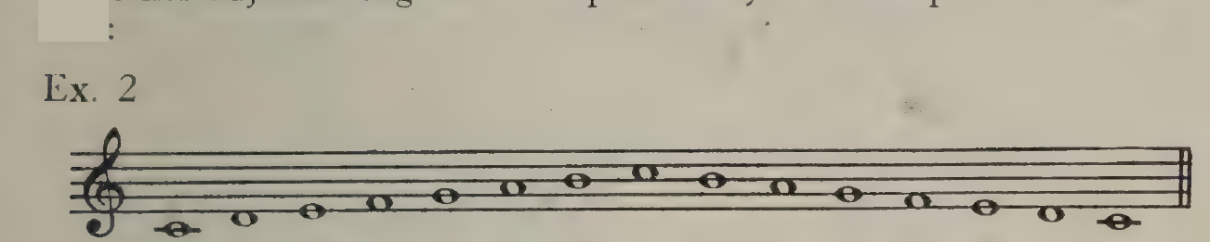
Пример 2. Гамма до мажор вверх и вниз (с сольмизационными слогами).
(б) Минор, гармоническая форма. — Формула такова:
Ступени | 1–2 | 2–3 | 3–4 | 4–5 | 5–6 | 6–7 | 7–8
Шаг | целый тон | полутон | целый тон | целый тон | полутон | целый тон + полутон (ув. секунда) | полутон
Как явствует из самого названия, гармонический минор служит главным образом основой минорной гармонии, хотя и в мелодии он применяется отнюдь не редко. Его особая характерная черта — шаг в полтора тона (увеличенная секунда) между шестой и седьмой ступенями. В нём есть настоящий вводный тон (7-я ступень), как и в мажорных гаммах. Нотная запись:
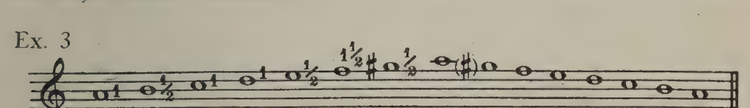
Пример 3. Гармонический минор вверх и вниз.
(в) Минор, мелодическая форма. — Формула в восходящем движении:
Ступени | 1–2 | 2–3 | 3–4 | 4–5 | 5–6 | 6–7 | 7–8
Шаг | целый тон | полутон | целый тон | целый тон | целый тон | целый тон | полутон
Формула в нисходящем движении:
Ступени | 8–7 | 7–6 | 6–5 | 5–4 | 4–3 | 3–2 | 2–1
Шаг | целый тон | целый тон | полутон | целый тон | целый тон | полутон | целый тон
Нотная запись:
Пример 4. Мелодический минор вверх и вниз.
Это единственная гамма, различающаяся в восходящей и нисходящей формах.
(г) Эолийский минор. — Эта гамма известна также как «чистый», или «натуральный», минор. Это пережиток эолийского лада григорианской системы. Формула:
Ступени | 1–2 | 2–3 | 3–4 | 4–5 | 5–6 | 6–7 | 7–8
Шаг | целый тон | полутон | целый тон | целый тон | полутон | целый тон | целый тон
Нотная запись:
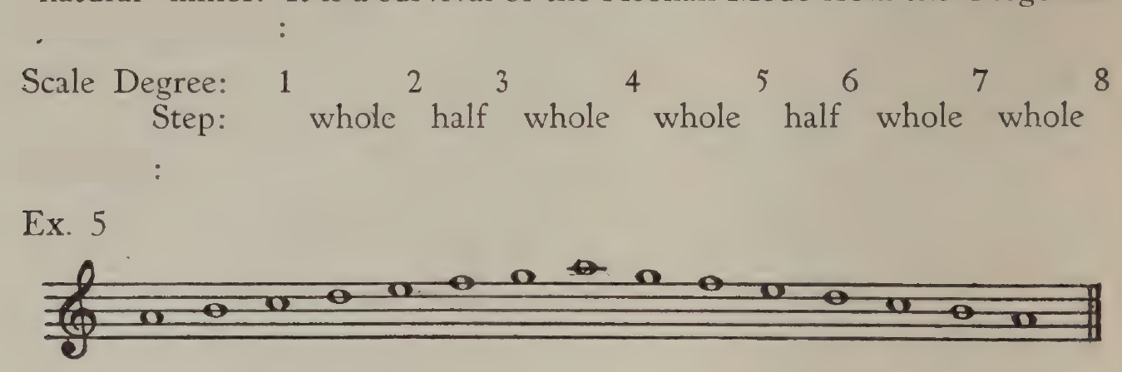
Пример 5. Натуральный (эолийский) минор.
Надписи на рисунке: Scale Degree: 1 2 3 4 5 6 7 8 — Ступень: 1 2 3 4 5 6 7 8; Step: whole half whole whole half whole whole — Шаг: тон полутон тон тон полутон тон тон.
Следует заметить, что в этой гамме и в нисходящем мелодическом миноре вводного тона нет.
Сравнивая три формы минорной гаммы, мы обнаруживаем два важных факта, которые значительно облегчат изучение: 1) порядок целых тонов и полутонов от 1-й ступени до 5-й во всех трёх одинаков. Это неизменная особенность минорных гамм; 2) все различия находятся в верхней половине гаммы — на ступенях с 5-й по 8-ю.
Здесь необходимо прервать рассмотрение гамм и разъяснить два очень важных вопроса.
1. Ключевые знаки и тональности. — Гамма до мажор (пример 2) не потребовала ни диезов, ни бемолей, поскольку они не были нужны для того, чтобы порядок целых тонов и полутонов согласовался с формулой. Но когда гамма начинается с любой иной ноты, кроме до, требуются один или несколько диезов или бемолей, поскольку формула есть, по существу, определение мажорной гаммы и не может быть изменена. Правило для нахождения других мажорных гамм таково: для диезных гамм отсчитать вверх пять ступеней, чтобы найти начальную ноту новой гаммы; для бемольных гамм отсчитать вниз пять ступеней. Затем, применив формулу к новой начальной ноте (далее именуемой «тоникой»), мы найдём, что все ранее использованные диезы или бемоли сохраняются, и к ним прибавляется ещё один диез или бемоль. Прибавленный диез всегда будет 7-й ступенью (вводным тоном) новой гаммы; прибавленный бемоль — всегда 4-й ступенью. Этот процесс можно продолжать до тех пор, пока не будут построены гаммы, содержащие целых двенадцать диезов или двенадцать бемолей. Когда тех или других применяется более семи, появляются дубль-диезы или дубль-бемоли.
Ключевые знаки — это совокупность диезов или бемолей, необходимых для построения гаммы; они ставятся после ключа.
«Тональность» можно определить как совокупность мысленных впечатлений, создаваемых гаммой и аккордами, выводимыми из неё.
2. Соотношения между мажорными и минорными гаммами. — Каждая мажорная гамма имеет две зависящие от неё минорные гаммы. Одна имеет те же ключевые знаки и называется параллельным минором, тогда как другая имеет ту же тонику и называется одноимённым минором (см. пример 6).
Параллельный минор выводится из мажорной гаммы отсчётом вниз на полтора тона — три полутона. (Например, параллельный минор до мажора — ля минор, находящийся на полтора тона ниже до. Как и до мажор, он не имеет ни диезов, ни бемолей при ключе.) Ключевые знаки одноимённого минора находятся отсчётом вверх на полтора тона. (Например, ключевые знаки до минора те же, что и у ми-бемоль мажора.)
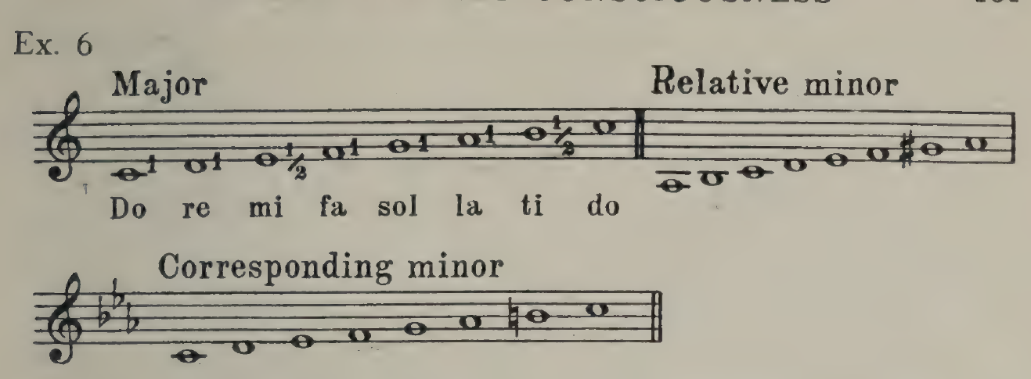
Пример 6. Мажор (до мажор), параллельный минор (ля минор) и одноимённый минор (до минор).
Надписи на рисунке: Major — Мажор; Relative minor — Параллельный минор; Do re mi fa sol la ti do — До ре ми фа соль ля си до; Corresponding minor — Одноимённый минор.
Изложенное сводится в следующую таблицу, в которой, однако, одноимённый минор не упоминается, так как это слишком усложнило бы таблицу. Но это соотношение совершенно легко найти, поскольку мажорная гамма и её одноимённый минор имеют одну и ту же тонику, а ключевые знаки любой возможной гаммы можно найти в таблице.
(а) Диезные гаммы
Число диезов при ключе | Мажор | Параллельный минор | Последний диез
0 | до | ля | —
1 | соль | ми | фа-диез
2 | ре | си | до-диез
3 | ля | фа-диез | соль-диез
4 | ми | до-диез | ре-диез
5 | си | соль-диез | ля-диез
6 | фа-диез | ре-диез | ми-диез
7 | до-диез | ля-диез | си-диез
‖ | ‖ | ‖ | ‖
8 | соль-диез | ми-диез | фа-дубль-диез
9 | ре-диез | си-диез | до-дубль-диез
10 | ля-диез | фа-дубль-диез | соль-дубль-диез
11 | ми-диез | до-дубль-диез | ре-дубль-диез
12 | си-диез | соль-дубль-диез | ля-дубль-диез
(б) Бемольные гаммы
Число бемолей при ключе | Мажор | Параллельный минор | Последний бемоль
0 | до | ля | —
1 | фа | ре | си-бемоль
2 | си-бемоль | соль | ми-бемоль
3 | ми-бемоль | до | ля-бемоль
4 | ля-бемоль | фа | ре-бемоль
5 | ре-бемоль | си-бемоль | соль-бемоль
6 | соль-бемоль | ми-бемоль | до-бемоль
7 | до-бемоль | ля-бемоль | фа-бемоль
‖ | ‖ | ‖ | ‖
8 | фа-бемоль | ре-бемоль | си-дубль-бемоль
9 | си-дубль-бемоль | соль-бемоль | ми-дубль-бемоль
10 | ми-дубль-бемоль | до-бемоль | ля-дубль-бемоль
11 | ля-дубль-бемоль | фа-бемоль | ре-дубль-бемоль
12 | ре-дубль-бемоль | си-дубль-бемоль | соль-дубль-бемоль
[Прим. перев.: в оригинале таблицы расположены горизонтально (тональности — по столбцам); здесь они транспонированы, двойная черта оригинала обозначена строкой «‖».]
Для удобства чтения применяются только ключевые знаки от 0 до 7 диезов или бемолей; в приведённой таблице они стоят до двойной черты. Гаммы и ключевые знаки за двойной чертой (от 8 до 12 диезов или бемолей) встречаются в модуляциях и, во всяком случае, должны быть включены, чтобы показать логику построения гамм.
Внимательное изучение приведённой таблицы позволит установить ряд интересных фактов: 1) в диезных гаммах каждая тоника после до расположена на чистую квинту (см. главу XXXII) выше предыдущей тоники; в бемольных гаммах каждая тоника после до расположена на чистую квинту ниже предыдущей тоники; 2) в мажорных ладах при движении от гаммы без диезов вверх прибавляемый диез оказывается вводным тоном. При движении от шести бемолей вниз опускаемый бемоль также оказывается вводным тоном. При прибавлении бемолей новый бемоль приходится на четвёртую ступень гаммы; 3) в минорных гаммах вводный тон никогда не встречается среди ключевых знаков; 4) при выведении ключевых знаков гамм от до все ранее использованные диезы или бемоли сохраняются.
Как показано в примере 3, гармоническая минорная гамма в восходящем и нисходящем движении содержит случайный знак, никогда не появляющийся среди ключевых знаков, — важнейший вводный тон. Это жизненно важная нота трёх аккордов: доминантового трезвучия, доминантсептаккорда и уменьшённого септаккорда. Следующая таблица сводит воедино эту сторону вопроса:
Гармонический минор | Ключевые знаки | Вводный тон
ля | без диезов и бемолей | соль-диез
ми | 1 диез | ре-диез
си | 2 диеза | ля-диез
фа-диез | 3 диеза | ми-диез
до-диез | 4 диеза | си-диез
соль-диез | 5 диезов | фа-дубль-диез
ре-диез | 6 диезов | до-дубль-диез
ля-диез | 7 диезов | соль-дубль-диез
ля-бемоль | 7 бемолей | соль-бекар
ми-бемоль | 6 бемолей | ре-бекар
си-бемоль | 5 бемолей | ля-бекар
фа | 4 бемоля | ми-бекар
до | 3 бемоля | си-бекар
соль | 2 бемоля | фа-диез
ре | 1 бемоль | до-диез

2. Хроматическая гамма
Она состоит из последовательности полутонов, поэтому формула не нужна. После четырёхсот лет применения композиторами запись хроматической гаммы всё ещё остаётся неустоявшейся.

3. Пентатоническая гамма
Как явствует из её названия, это гамма из пяти звуков. Любопытно, что она лежит в основе народной музыки двух столь далеко отстоящих друг от друга стран, как Шотландия и Китай. Формула:
Ступени | 1–2 | 2–3 | 3–4 | 4–5
Шаг | целый тон | целый тон | целый тон + полутон (малая терция) | целый тон
Её представляют чёрные клавиши фортепиано. «Старая дружба» написана целиком в этой гамме, как и «Пробираясь через рожь», за исключением одной ноты.

4. Целотонная гамма
Это причудливое порождение новой французской школы известно также как «целотонная», или «тональная», гамма. Она делит октаву на шесть теоретически равных целых тонов. Примеры её применения изобилуют в вокальных и инструментальных сочинениях Дебюсси, а опера Дюка Ariane et Barbe-bleue («Ариана и Синяя Борода») почти целиком основана на ней.

5. Прочие возможности
Под этим довольно неопределённым заголовком следует упомянуть многочисленные экзотические эффекты, которым предаются композиторы ультрасовременной школы. Певец, берущийся за произведения современных французских, немецких, итальянских и славянских авторов, может ожидать встречи с музыкой, основанной на почти неограниченном числе гамм. Лишь в качестве указания на огромное число возможных гамм можно упомянуть, что покойный Ферруччо Б. Бузони выписал 111 различных диатонических гамм от ноты до. Работая над той же мыслью, один из друзей автора выписал 256 гамм без повторений.
Как бы ни были интересны подобные экскурсии в незнакомую область, учащийся пению может быть уверен, что значительно бо́льшая часть его репертуара будет состоять из музыки, основанной на мажорных и минорных гаммах. Эксперименты всё ещё продолжаются, но стандартный репертуар оперы, оратории, Lieder, концертных песен и т. д. давно миновал экспериментальную стадию, и именно здесь лежит подлинный фундамент художественной интерпретации. Знание гамм совершенно необходимо; оно потребует от учащегося значительных занятий, но эту работу необходимо проделать, потому что, если гаммы не поняты в совершенстве, музыкальное содержание сочинения не будет надлежащим образом постигнуто. Такое знание — важный фактор, позволяющий ученику самостоятельно и осмысленно изучать музыку, поскольку вся музыка основана на гаммах. Отсутствие этого знания низведёт его до уровня одного современного певца, который останется неназванным, но который на каждом оперном спектакле вынужден полагаться на подсказки из суфлёрской будки и который, когда пел для витафона¹, испытал серьёзные затруднения, потому что «микрофон» улавливал подсказки суфлёра наряду со звуками «артиста».

Примечания
1. [Прим. перев.: Vitaphone — система звукового кино (звук на граммофонных дисках), применявшаяся компанией Warner Bros. в 1926–1931 гг.]

Глава XXVIII. Размер, акцент, темп
В предыдущей главе был рассмотрен вопрос о ключевых знаках, и читатель получил некоторые общие сведения об определении тональности и её смен.
Следующий вопрос, подлежащий рассмотрению, — обозначение размера. Оно выражается двумя цифрами в виде дроби, помещаемой в начале сочинения непосредственно после ключевых знаков. В случае размеров 4/4 и 2/2 обычно применяются соответственно знаки C и ¢ (перечёркнутое C)¹.
Употребляя термин «доля» в широком смысле, мы находим, что знаменатель дроби указывает счётную единицу, а числитель — число этих долей в такте. Числитель, как правило, равен 2, 3 или числу, кратному одному из них или обоим. Например, в размере 2/4 счётная единица — четверть, и длительность нот или пауз, встречающихся в каждом такте, равна двум четвертям. Здесь мы считаем «на два» в такте. Далее, в размере 3/4 счётная единица — по-прежнему четверть, но длительность всех нот или пауз, встречающихся в такте, в этом случае равна трём четвертям, и число счётов в каждом такте — три. В размере 6/8 счётная единица — восьмая, а число долей — шесть.
Таким образом, существуют два главных разряда размеров: один, в котором числитель равен 2 или числу, кратному 2, и другой, в котором он равен 3 или числу, кратному 3. Они называются соответственно двудольными и трёхдольными размерами. К ним следует добавить ещё один разряд, меньшей важности, но широко применяемый в современной музыке, — смешанные размеры. Здесь может встретиться числитель 5, 7, 11 или даже 13. Об этом будет сказано подробнее ниже.
Оба главных разряда имеют два подразделения: простые и сложные размеры. Следующая таблица наиболее употребительных размеров расположена по этим рубрикам:
Двудольные: простые | Двудольные: сложные | Трёхдольные: простые | Трёхдольные: сложные
2/2 | 4/2 | 3/2 | (6/2)
2/4 | 4/4 | 3/4 | 6/4
(2/8) | 4/8 | 3/8 | 6/8
Из этой таблицы видно, что сложный размер есть, по существу, два такта простого размера, объединённые в один, с опущенной промежуточной тактовой чертой. Простой размер имеет один акцент: на первой доле каждого
такта. Сложный размер имеет два: главный акцент на первой доле и второстепенный акцент, который в двудольном сложном размере приходится на третью долю, а в трёхдольном сложном — на четвёртую.
В приведённой таблице не упомянуты такие размеры, как 9/4, 9/8, 9/16, 12/8 и 12/16 (Бах применял даже 24/16). Но они легко объясняются как распространение того же принципа — объединения трёх или четырёх тактов простого размера в один большой такт сложного. Другой способ их рассмотрения — совершенно необходимый при быстром темпе — трактовать их как иные размеры, доли которых разделены на триоли. Например, быстрый размер 9/8 удобнее трактовать как 3/4, в котором каждая четверть разделена на триоль; 12/8 — как 4/4 с триолями и т. д. Очень часто встречается быстрый размер 6/8; в этом случае применяется тот же принцип.
Певцам, возможно, придётся выступать солистами с оркестром, в опере или в оратории, и поэтому они должны понимать дирижёрский жест. Заметьте, что первая доля всегда показывается движением вниз, последняя — движением вверх.
2/2, 2/4, 2/8; быстрые 6/4, 6/8 и 6/16:

Схема дирижирования на два.
3/2, 3/4, 3/8; быстрые 9/4, 9/8 и 9/16:

Схема дирижирования на три.
4/2, 4/4, 4/8; быстрые 12/8 и 12/16:

Схема дирижирования на четыре.
Умеренные и медленные 6/4 и 6/8:

Схема дирижирования на шесть.
Описанный способ акцентуации — регулярный, но певец должен быть готов встретить многочисленные отступления от правила, или нерегулярные акцентуации.
Интересный пример объединения двух размеров в один — 5/4. Обычно он состоит из такта 3/4, за которым следует такт 2/4, с опущенной промежуточной тактовой чертой. Это даёт главный акцент на первом счёте и второстепенный — на четвёртом. Этот размер применяет Вагнер в последнем действии «Тристана и Изольды», во второй сцене. Чтобы сделать своё намерение совершенно ясным, Вагнер ставит пунктирную тактовую черту перед второстепенным акцентом на четвёртом счёте. Реже 5/4 состоит из такта 2/4, за которым следует такт 3/4, со второстепенным акцентом на третьем счёте. Пример такой трактовки 5/4 можно найти в песне Мусоргского «Озорник».
Во многих песнях размер меняется. В «Сапфической оде» Брамса, например, в начале обозначен ¢, в 9-м такте — 3/2, в 10-м такте — снова ¢ и т. д. Крайний случай находим в песне Мусоргского «Пирушка». Песня длиной в 37 тактов содержит 32 смены размера.
Учащийся должен тщательно соблюдать такие смены и полностью сознавать их, когда они встречаются. Если он не владеет ими совершенно свободно, он будет петь неуклюже, течение песни будет нарушаться, и несчастному аккомпаниатору придётся «тащить его за собой».
Изучая песню, певец должен, прежде чем приступить к её разучиванию, отметить в нотах счёты, или доли, знаком ∧ над каждым местом, на которое приходится счёт. Это не совсем то же самое, что разметка акцентов, о которой будет сказано ниже. Число этих знаков в каждом такте будет, разумеется, определяться числителем, независимо от пауз и распределения нот. Каждый счёт должен быть таким образом обозначен на протяжении всего сочинения.
Часто бывает полезно при медленном темпе рассматривать размер как приведённый к более высоким членам дроби. Это особенно помогает, когда метрические фигуры сложны или состоят из нескольких компонентов, как в следующем примере:
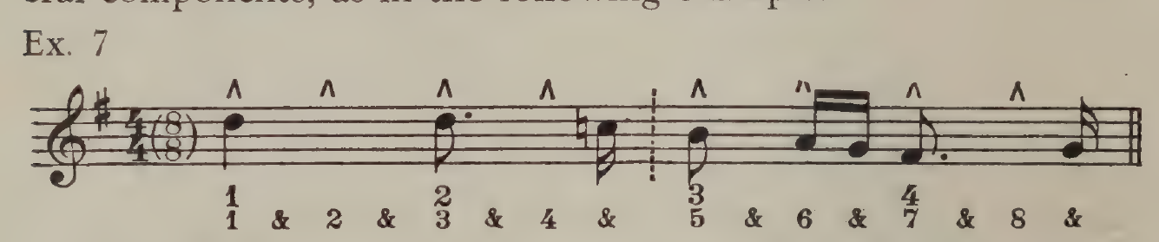
Пример 7. Гендель, «Иеффай», ария тенора «Ангелы, унесите её», такт 11; счёт «1 и 2 и 3 и 4 и 5 и 6 и 7 и 8 и».
Этот пример взят из оратории Генделя «Иеффай», такт 11 арии тенора «Ангелы, унесите её». Он иллюстрирует повышение размера с целью найти точную «временну́ю точку» (time-spot) каждой ноты и точки. 4/4 повышен до 8/8, а с помощью знака «и» (&) доля подразделена ещё больше, так что дробь повышена ещё дальше — до 16/16. Пунктирная черта обозначает середину такта.
Следовательно, считая на восемь и подразделяя ещё больше счётом «и», мы сводим счётную единицу от четверти к шестнадцатой. Это позволяет певцу найти точную «временну́ю точку» каждой ноты, паузы, точки или двойной точки. Он может также сравнить пульсацию выдержанной четверти с её эквивалентом — четырьмя шестнадцатыми и т. д. Это чувство деления доли существенно необходимо певцу, который не может быть чересчур точен в ощущении «временно́й точки» на протяжении всего исполнения песни. Хотя, как будет показано ниже, ритмическая волна может расширяться или сжиматься многими способами, «временна́я точка» и соотношение одной ноты с другой в метрической фигуре всегда должны быть безупречны. Это сохраняет жизнь и движение сочинения и отнюдь не производит механического впечатления. В действительности ничто так не портит атмосферу и движение песни, как искажение размера. Из всех разрядов музыкантов певцы — худшие нарушители в этом отношении, и поскольку те, кто стремится петь оперные партии, всегда подчинены дирижёрскому жесту, им следует овладеть размером с самого начала своих занятий.
Вопрос об акценте в простом и сложном размерах был кратко затронут, но предмет достаточно важен, чтобы заслуживать дальнейшего рассмотрения. Было сказано, что простой размер характеризуется одним акцентом — главным, а сложный такт — двумя: главным и второстепенным. Это показано в следующей таблице, где главный акцент обозначен знаком «>» (с вертикальным рядом точек под ним), а второстепенный — знаком «⋮».
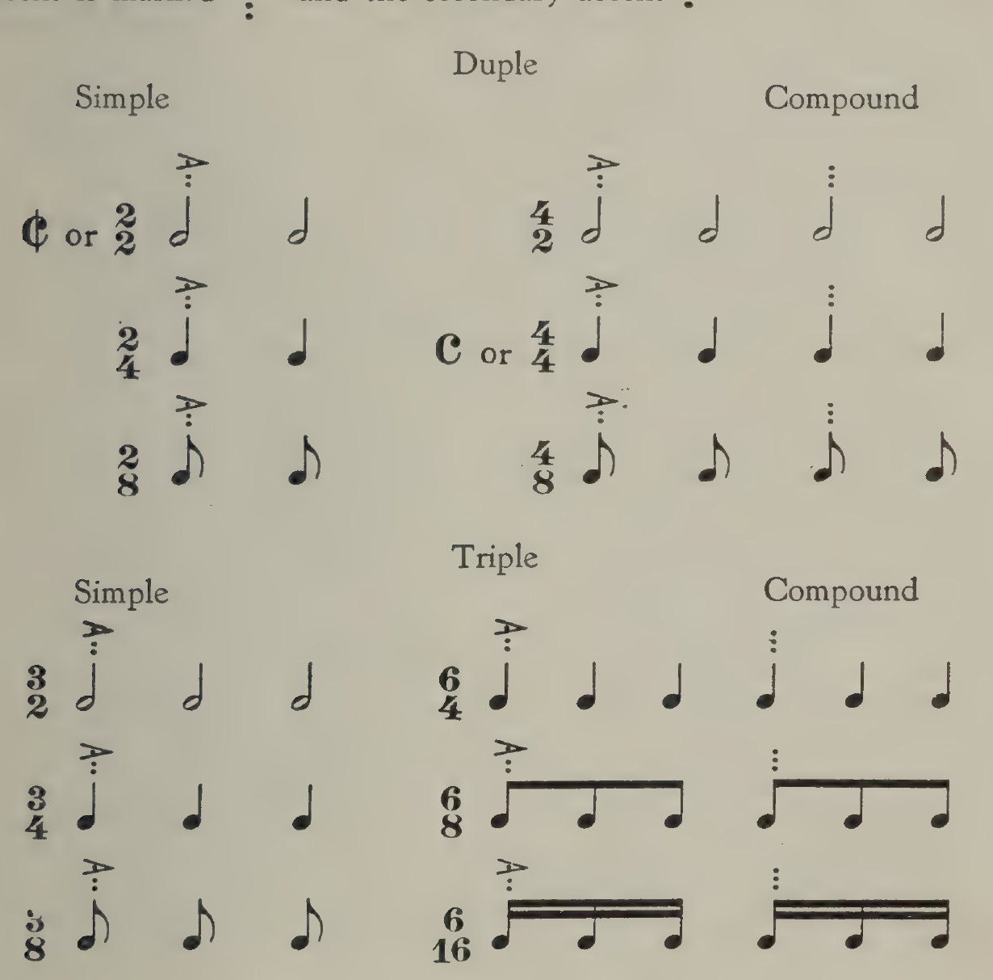
Главный и второстепенный акценты в простых и сложных размерах: двудольные (¢ или 2/2, 2/4, 2/8; 4/2, C или 4/4, 4/8) и трёхдольные (3/2, 3/4, 3/8; 6/4, 6/8, 6/16).
Надписи на рисунке: Duple — Двудольный; Simple — Простой; Compound — Сложный; ¢ or 2 — ¢ или 2; C or 4 — C или 4; Triple — Трёхдольный.
Но это ещё не всё, ибо при дальнейшем усложнении такта, как в 9/8, 12/8 и т. д., заявляют о себе и другие акценты, и певец должен их сознавать. Они обозначаются так: первый второстепенный акцент — «⋮», второй второстепенный акцент — «:», третий второстепенный акцент — «·».
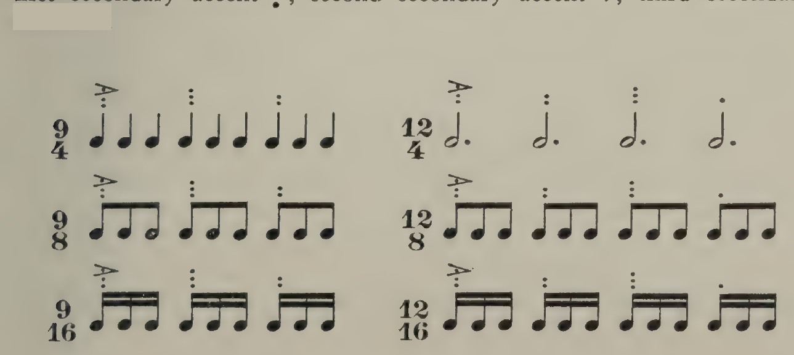
Акценты в размерах 9/4, 9/8, 9/16, 12/4, 12/8, 12/16.
Можно было бы привести много других примеров, иллюстрирующих разновидности акцента, но и этих случаев достаточно, чтобы показать, как много можно сделать в этой области. Разумеется, все приведённые примеры могут быть подразделены во множестве сочетаний.
Помимо главных и второстепенных акцентов певец должен в той или иной мере подчёркивать каждую долю, на которой он поёт.
Вокальный приём для создания очень сильного акцента — лёгкая задержка, или ненаписанная пауза, перед нотой. Этот приём часто применяется в немецких Lieder и во многих случаях может быть преувеличен, особенно там, где заключительная нота песни — на первой доле такта — требует большого подчёркивания ввиду своего драматического значения. Он применяется также в итальянской опере всякий раз, когда встречается разделённая первая доля, поскольку эта фигура всегда указывает на чрезвычайно сильное ударение.
Ввиду того, что эмоциональное, как и музыкальное, значение сочинения в значительной мере связано с надлежащим подчёркиванием акцентированных долей, певцу важно вполне понимать правильный технический способ, которым эти акценты могут быть выявлены.
Акцентуация должна выполняться голосом, а не протягиванием согласных. Таким образом, акцент принимает форму нажима, или увеличения интенсивности, в точности в том месте, на которое приходится акцент, независимо от того, приходится ли он на начало слова — которое может начинаться или не начинаться с согласного, — или на время выдерживания ноты на одном гласном.
Правильная акцентуация целиком зависит от вибрато. Таким образом, единственный способ, которым певец может правильно подчеркнуть акцентированные доли, — это увеличение амплитуды вибрато в точности в том месте, на которое приходится акцент.
Когда согласный протягивается, голосовое ударение не только теряется, но фактически производится впечатление уменьшения интенсивности, поскольку во время протягивания согласного звук прерывается, за исключением случая совершенно неправильного выдерживания носовой (мычащей) части m, n или l. В этом случае также производится впечатление уменьшения интенсивности, поскольку мычание, как правило, гораздо тише звука, издаваемого с открытым ртом.
Отсюда правило определённо и очень просто: производите все акценты посредством увеличения вибрато в точности в том месте, на которое приходится акцент.
Если медленная, протяжная артикуляция уничтожает акцент, то очень сильные, быстро артикулируемые согласные помогают акцентуации (см. выше). Певец должен отчётливо обозначать начало каждого такта и каждую долю в такте.
Темп — это скорость, с которой исполняется сочинение. В общих чертах он устанавливается итальянскими обозначениями в начале пьесы. Вот некоторые из них:
Largo, adagio, lento — очень медленно.
Andante — медленно.
Andantino — довольно медленно.
Moderato — в умеренном движении.
Allegretto — довольно быстро.
Allegro — быстро.
Presto — очень быстро.
Изменения темпа обозначаются такими терминами, как ritenuto, ritardando, rallentando и т. д., указывающими на постепенное замедление движения, и accelerando, указывающим на постепенное ускорение движения, и т. д.
Термин tempo в музыке в действительности означает движение, а не время, как можно было бы предположить по происхождению слова. Таким образом, продолжительность ноты никоим образом не определяется её нотным значением; иными словами, шестнадцатая в медленном темпе может звучать дольше, чем половинная в быстром.
Иногда темп обозначается метрономической пометкой. Так, в арии Генделя (пример 7) метрономическая пометка дана как 84 на восьмую. Она была добавлена редактором, но если бы все композиторы пользовались этим обозначением, это было бы очень хорошо, поскольку многие певцы исполняют песни в неправильном темпе. Правильный темп имеет весьма большое значение. Большинство любителей склонны петь слишком медленно, но когда песня в действительности должна быть очень протяжной, а темп медленным, они склонны торопиться, потому что им не хватает дыхания, — это особенно верно, когда их обучали «управлению дыханием».

Примечания
1. Полное объяснение значения этих знаков см. в статьях «Prolation» и «Signature» в Grove's Dictionary of Music («Словарь музыки и музыкантов» Гроува) или в главе III, с. 25 и 26, книги Contrapuntal Technique in the Sixteenth Century («Контрапунктическая техника XVI века») Р. О. Морриса (Oxford University Press).

Глава XXIX. Метр и ритм
Под метром понимается группировка звуков в пределах отдельных счётных единиц, и, следовательно, он зависит от знаменателя обозначения размера. Например, в размере 4/4 мы можем иметь четыре четверти, или же четверть может быть подразделена на две восьмые, восьмую с точкой и следующую за ней шестнадцатую, четыре шестнадцатые, восьмую с двумя точками и следующую за ней тридцатьвторую и т. д. Разумеется, мы можем иметь две половинные или целую ноту, могут применяться и паузы и т. д.
Ниже приводятся некоторые метрические формы, или расположения «стоп» в такте (это называется теорией стихотворных стоп, или «метро-ритмической теорией»).
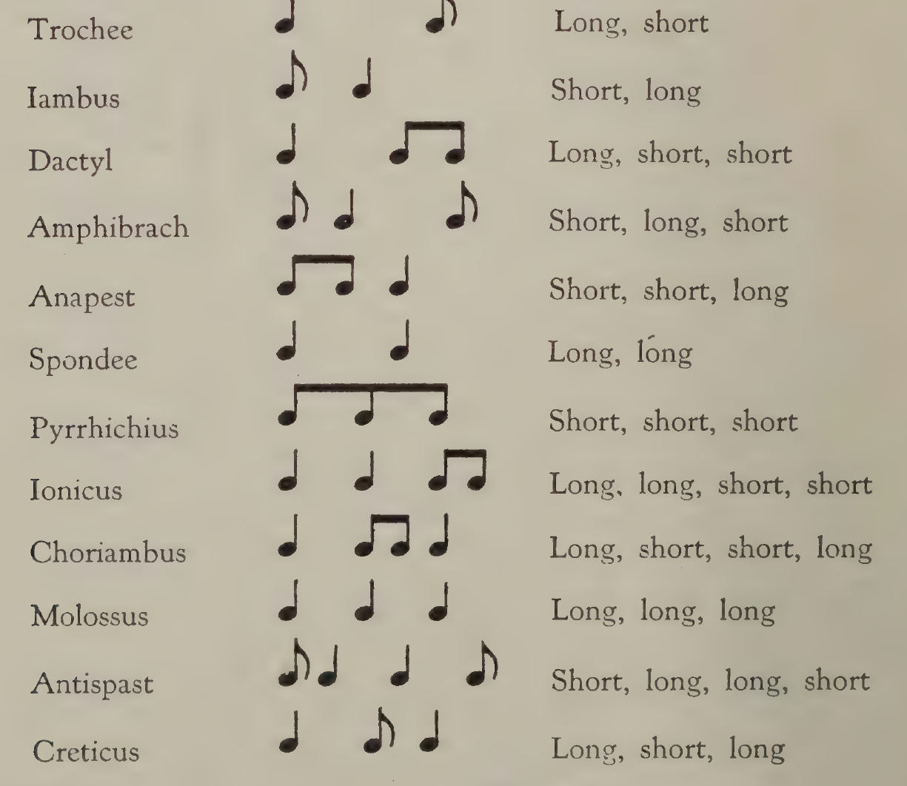
Метрические формы (стихотворные стопы) в нотной записи.
Стопа | Схема
Хорей (трохей) | долгий, краткий
Ямб | краткий, долгий
Дактиль | долгий, краткий, краткий
Амфибрахий | краткий, долгий, краткий
Анапест | краткий, краткий, долгий
Спондей | долгий, долгий
Пиррихий | краткий, краткий, краткий
Ионик | долгий, долгий, краткий, краткий
Хориямб | долгий, краткий, краткий, долгий
Молосс | долгий, долгий, долгий
Антиспаст | краткий, долгий, долгий, краткий
Кретик | долгий, краткий, долгий
и т. д. | и т. д.
Ошибка в размере ничуть не лучше, чем пение фальшивой ноты, и столь же очевидна для слуха музыканта.
Чтобы учащийся мог развить надлежащее чувство метра, он должен запомнить, прочувствовать и знать звучание двух, трёх, четырёх, шести, восьми нот на долю и т. д., и он должен уметь переходить от одной из этих метрических фигур к другой в том же размере и темпе. Для развития этого чувства размера и метра могут применяться различные способы.
Один из способов обучения этим метрическим фигурам — велеть ученику пользоваться определёнными условными словами так, чтобы ударный слог или слоги применяемого слова или слов соответствовали акцентам метрической фигуры.
Этот способ весьма ценен при разучивании каденций, пассажей и любых музыкальных фигур, метр которых труден. Он покажет также сходство сходных метрических фигур. Он очень действен при обучении гаммам в различных метрах и т. д.
Примеры:
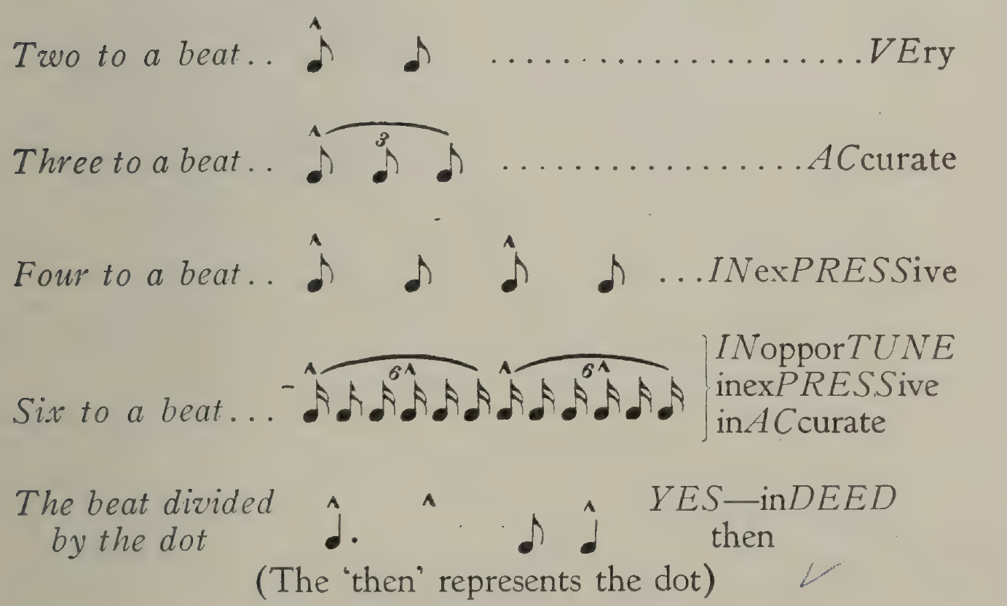
Метрические фигуры с условными словами: две, три, четыре, шесть нот на долю; доля, разделённая точкой.
• Две на долю … VEry (очень)
• Три на долю … ACcurate (точный)
• Четыре на долю … INexPRESSive (невыразительный)
• Шесть на долю … INopporTUNE (несвоевременный), inexPRESSive, inACcurate (неточный)
• Доля, разделённая точкой … YES — inDEED (да, конечно) — then (затем) (слово then обозначает точку)
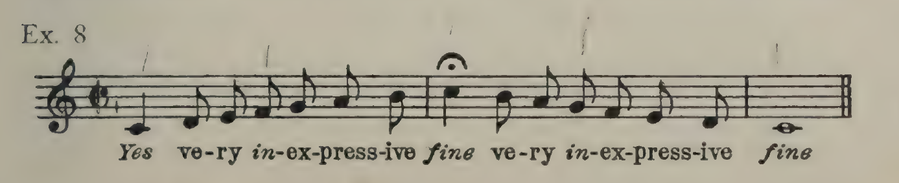
Пример 8. Восьминотная гамма с выдержанными первой, верхней и последней нотами (слова: Yes very inexpressive fine very inexpressive fine).
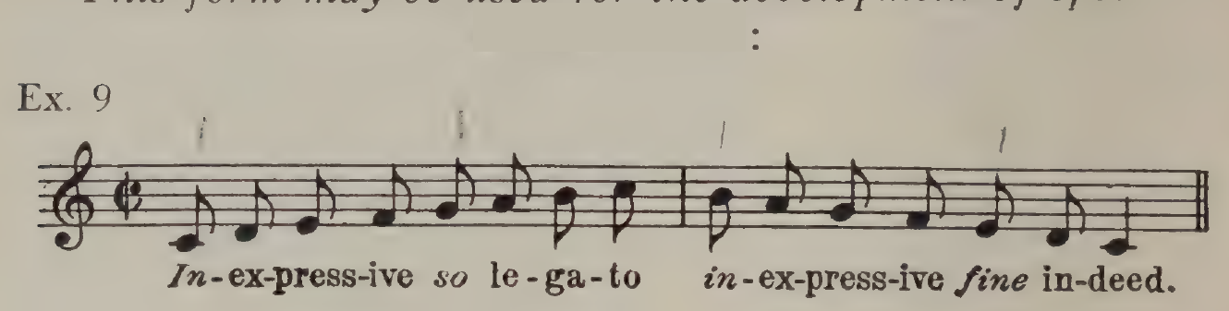
Пример 9. Восьминотная гамма без выдержанных нот, исполняемая в высоком темпе. Эту форму можно применять для развития беглости в работе над гаммами (слова: Inexpressive so legato inexpressive fine indeed).
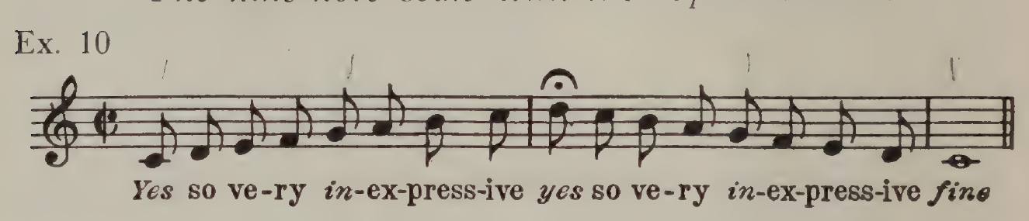
Пример 10. Девятинотная гамма с выдержанной верхней нотой (слова: Yes so very inexpressive yes so very inexpressive fine).
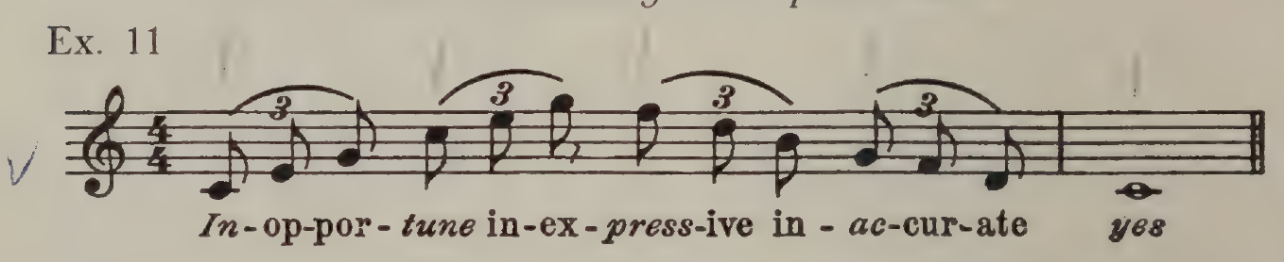
Пример 11. Сочетание восходящего тонического трезвучия и нисходящего доминантсептаккорда в триольном метре (слова: Inopportune inexpressive inaccurate yes).
Приведённые примеры иллюстрируют применение «условных» слов как приёма для достижения точности размера и ритма и для воспитания представления о пении группами, а не нота за нотой.
Этот приём весьма ценен для развития способности петь в высоком темпе, сохраняя точность всех деталей размера и ритма.
Слоги, набранные курсивом, обозначают подчёркиваемые «временны́е точки».
В примере 12 счётной единицей условно считается восьмая. Различные метрические фигуры обозначены буквами A, B, C, D, E и F.
Следующая таблица даёт анализ метрических фигур:
A. — Состоит из одной восьмой, объединённой ребром с четырьмя шестнадцатыми; равно одной восьмой плюс две восьмые. Следовательно, в метрической фигуре три подчёркиваемые точки.
B. — Состоит из шести шестнадцатых, объединённых одним ребром, что равно трём группам по две шестнадцатые, или трём восьмым. Следовательно, в фигуре три подчёркиваемые точки.
C. — Состоит из двух групп по две шестнадцатые, что равно двум восьмым. Следовательно, здесь две подчёркиваемые точки.
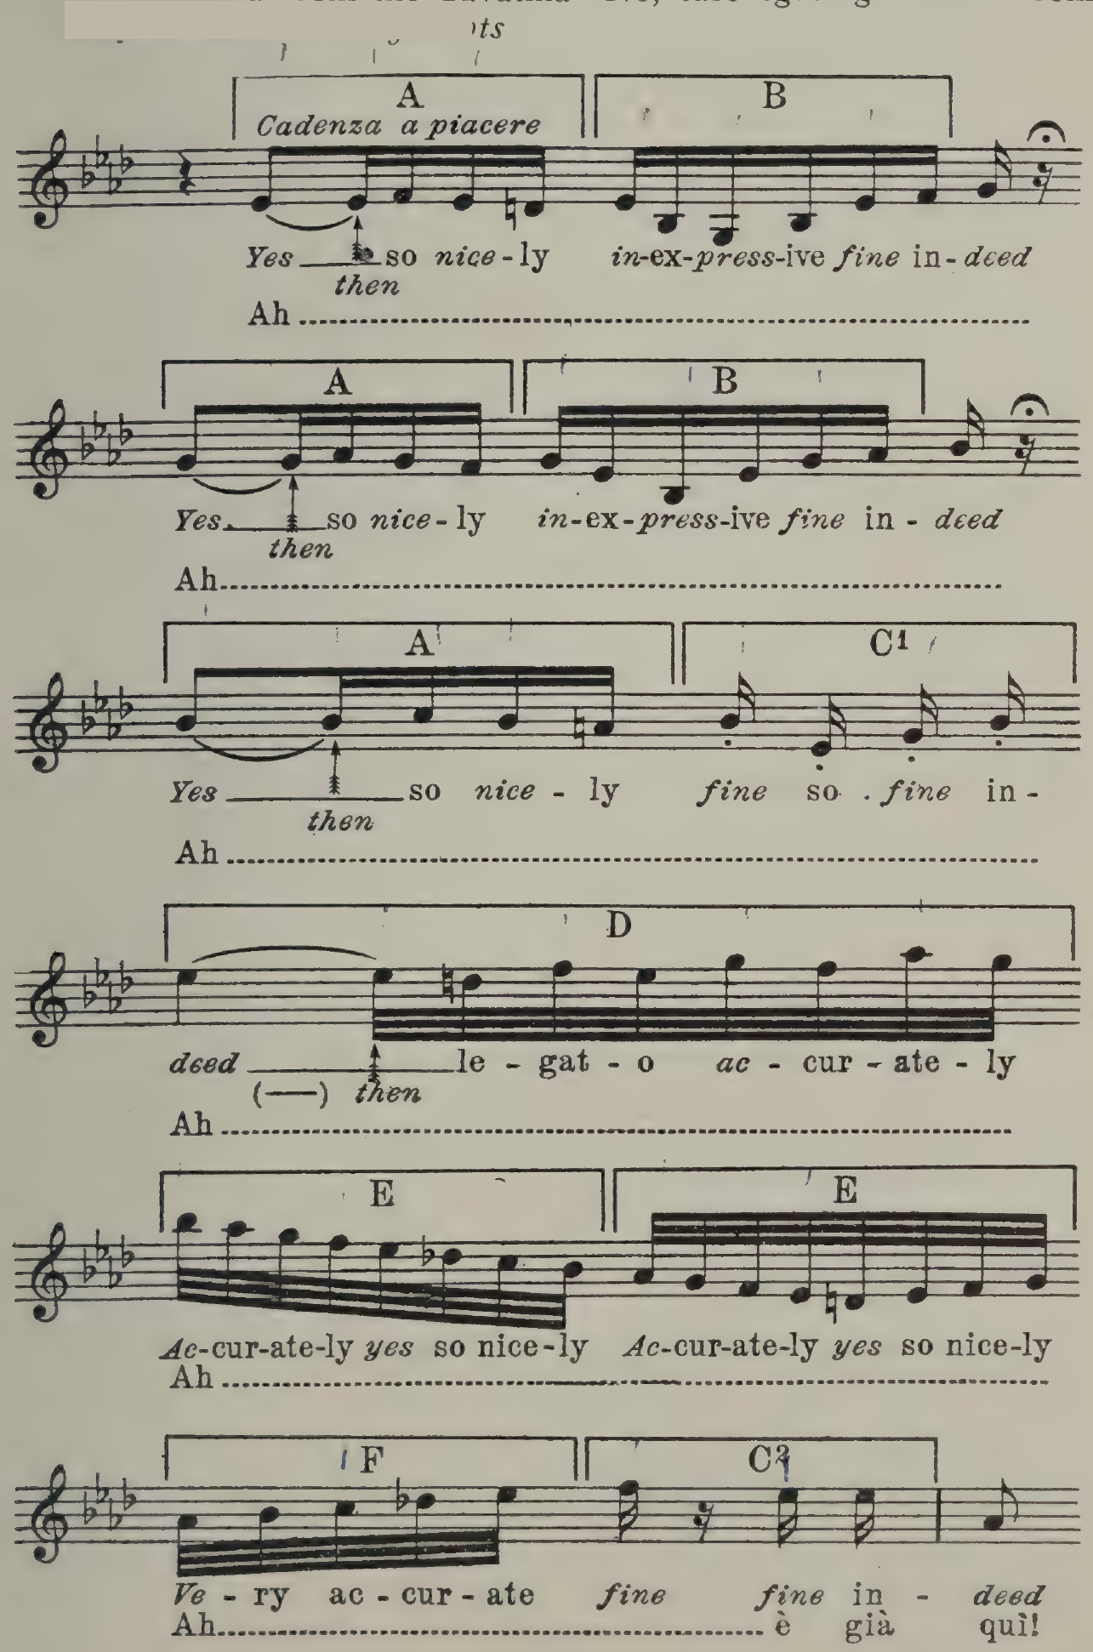
Пример 12. Каденция из каватины «No, caso egual giammai» из оперы Мейербера «Гугеноты» (Les Huguenots).
D. — Состоит из четверти плюс восемь тридцатьвторых, что равно двум восьмым плюс две восьмые. Следовательно, в фигуре четыре подчёркиваемые точки.
E. — Состоит из восьми тридцатьвторых, что равно двум восьмым. Следовательно, в группе две подчёркиваемые точки.
F. — Состоит из пяти тридцатьвторых и является нерегулярной. Эти пять нот должны быть исполнены за время четырёх, что равно одной восьмой. Следовательно, в фигуре одна подчёркиваемая точка.
Эта каденция иллюстрирует применение одной, двух, четырёх и пяти нот на долю. Показан также один из видов синкопы. Так, в фигурах A и D слово then — под строкой — не поётся, поскольку оно обозначает залигованную ноту, на которую приходится одна из подчёркиваемых точек. Певец должен обозначить это ударение посредством нажима, или акцентированного вибрато.
В фигуре D четверть, согласно этому анализу, должна быть разделена на две восьмые, так что три подчёркиваемые точки оказываются рядом. Одна из них поётся, а остальные обозначаются лёгким «нажимом» в нужный момент.
Примеры такого применения тщательно подобранных слов можно было бы умножить, но сказанного достаточно, чтобы показать его полезность. С помощью этого приёма овладение такой сравнительно трудной каденцией становится делом совсем простым, и, кроме того, воспитывается представление о пении группами, а не нота за нотой.
В работе над гаммами певец должен мыслить всю гамму как единое целое, а не как ряд звуков. Он всегда должен безусловно подчиняться метру, а не своему голосу. Применение слов очень поможет в достижении такого представления. Гаммы можно петь crescendo, diminuendo и т. д. Эти динамические обозначения с самого начала должны пониматься как относящиеся к группе, а не к отдельной ноте.
Метроном может с большой пользой применяться при упражнении во всех музыкальных фигурах.
При разработке размера точка, разумеется, столь же важна, как и собственная длительность ноты. Многие певцы весьма небрежны в соблюдении точной длительности точки. Одна точка после ноты увеличивает её длительность на половину; две точки увеличивают её длительность на три четверти; три точки увеличивают её длительность на семь восьмых, так:
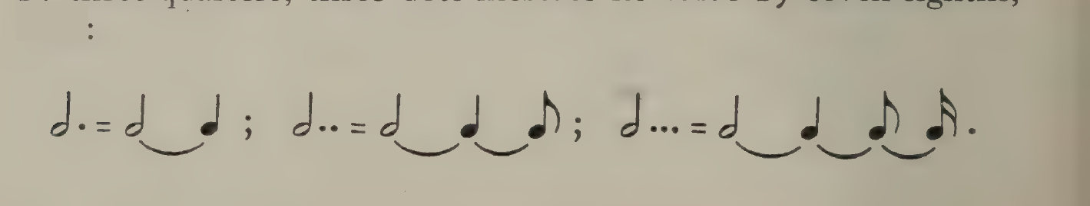
Половинная с одной, двумя и тремя точками и равные им по длительности залигованные ноты.
То же самое относится к паузам. Так, пауза становится в полтора раза длиннее, когда за ней следует одна точка, длиннее на три четверти — когда две, и на семь восьмых — когда за ней следуют три точки.
Метроном может применяться для обозначения долей, или счётов. Так, в размере 3/4 он может отбивать, или тикать, один или три раза на такт. Такое применение метронома — для обозначения счётов, чтобы временна́я точка ощущалась точно, — настоятельно рекомендуется.
Хотя придание должного значения главным и второстепенным акцентам есть первое и наиболее необходимое условие понимания ритмической схемы сочинения, музыкант в конечном счёте мыслит фразами, а фразы состоят из нескольких тактов (за исключением монометра¹, который встречается редко).
Иными словами, подлинный ритм в действительности определяется сопоставлением длины фраз — широкой единицы, — которая включает расположение долей в такте, а оно, в свою очередь, заключает в себе метрическое значение каждой доли.
Таким образом, изучая сочинение, мы сначала рассматриваем счёты и их расположение, что соответствует слоговому строению слов в стихотворении. Затем мы рассматриваем акценты в такте, что соответствует стопам в поэзии. Далее, когда ощущение этих двух сторон ритма стало автоматическим, мы рассматриваем фразу, которая соответствует стиху (строке) в поэзии. Наконец, мы рассматриваем раздел (или часть), который в музыке соответствует строфе в поэзии. Таковы ритм и фразировка в подлинном смысле.
Существуют различные формы тактового ритма. Все их можно классифицировать либо как двудольные, либо как трёхдольные. Смысл, в котором эти слова здесь употребляются, не следует смешивать с двудольными и трёхдольными размерами, которые были объяснены в предыдущей главе. Часто двудольный тактовый ритм встречается при трёхдольном размере, и наоборот.
При изучении различных форм ритма всегда необходимо рассматривать то, что происходит между двумя главными акцентами.
Иногда ритмическая схема начинается до главного акцента, и поэтому необходимо принимать во внимание первый знак в нотах, независимо от того, нота это или пауза. Многие песни начинаются с кажущегося неполным такта. Это называется затактом (анакрузой). Недостающая часть этого такта всегда должна быть восполнена, или учтена, впоследствии. Когда ритмический тип заканчивается на слабой доле, это называется женским окончанием.
Следующая таблица даёт некоторые из общеупотребительных форм ритма:
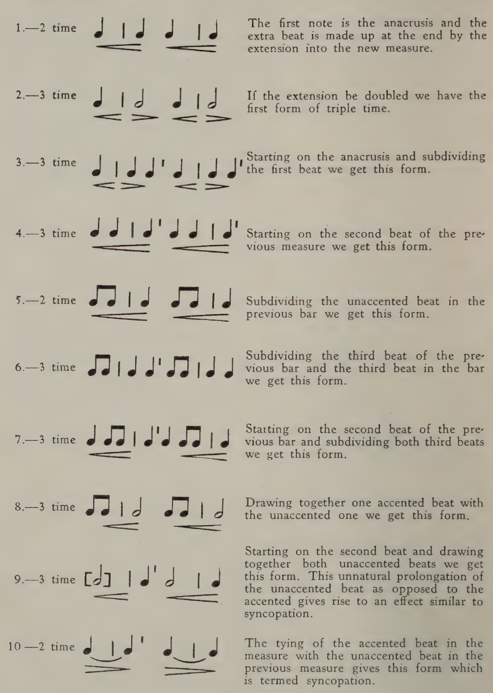
Формы тактового ритма 1–10 (ритмические схемы с обозначением главных и второстепенных акцентов).
Надписи на рисунке: 2 time — двудольный размер (на 2); 3 time — трёхдольный размер (на 3); anacrusis — затакт; accented / unaccented beat — ударная / неударная доля; syncopation — синкопа.
№ | Размер | Пояснение
1 | на 2 | Первая нота — затакт, а лишняя доля восполняется в конце продлением в новый такт.
2 | на 3 | Если продление удвоить, получаем первую форму трёхдольного размера.
3 | на 3 | Начиная с затакта и подразделяя первую долю, получаем эту форму.
4 | на 3 | Начиная со второй доли предыдущего такта, получаем эту форму.
5 | на 2 | Подразделяя неударную долю в предыдущем такте, получаем эту форму.
6 | на 3 | Подразделяя третью долю предыдущего такта и третью долю в такте, получаем эту форму.
7 | на 3 | Начиная со второй доли предыдущего такта и подразделяя обе третьи доли, получаем эту форму.
8 | на 3 | Стягивая одну ударную долю с неударной, получаем эту форму.
9 | на 3 | Начиная со второй доли и стягивая обе неударные доли, получаем эту форму. Это неестественное продление неударной доли в противовес ударной даёт эффект, подобный синкопе.
10 | на 2 | Лигование ударной доли такта с неударной долей предыдущего такта даёт эту форму, которая называется синкопой.
Другие формы могут быть получены сочетанием двух или более из этих типов и перенесением их на длительности высшего или низшего порядка. Такты, содержащие более трёх долей, — лишь сложения двудольных или трёхдольных форм, показанных выше.
Чтобы читатель мог надлежащим образом понять и прочувствовать эти различные типы ритма, ему следует отстукивать их под метроном. Певец должен уметь мгновенно распознавать и чувствовать все эти типы ритма. В синкопированном пассаже певец должен чувствовать не только свою партию, но и партию аккомпанемента. Если ему предстоит петь на ударной доле, а аккомпанементу — играть на неударной, он должен полностью сознавать акцентуацию как своей собственной партии, так и партии аккомпанемента, и наоборот.
Это, разумеется, общее правило: певец всегда должен совершенно ясно сознавать всё, что происходит в аккомпанементе. Это существенно не только для ритма, но, как будет показано ниже, и для надлежащего исполнения контрмелодии и т. д.
В «Сапфической оде» Брамса мы находим пример синкопы. Здесь вокалист обычно поёт на ударной части доли.
Во многих великих песнях прекрасный ансамбль достигается тогда, когда вокальная партия и аккомпанемент имеют несходные и контрастирующие ритмы. Счёт, однако, можно вывести, найдя наименьшее общее кратное числа нот на долю в аккомпанементе и в вокальной партии. Например, если голос поёт четыре ноты на долю, а аккомпанемент играет шесть аккордов или нот, то обе партии можно точно согласовать, считая двенадцать на долю. Так, в «Весенней ночи» Шумана, где размер 2/4, голос поёт четыре ноты, тогда как аккомпанемент играет шесть на долю.
В «Майской ночи» — Брамс, соч. 43, № 2 — ритмический контраст применён весьма интересным образом для достижения разнообразия. В первом разделе ритмического контраста между вокальной партией и аккомпанементом нет, но когда этот раздел повторяется, аккомпанемент изменяется, так что, тогда как голос поёт, как и прежде, с двудольным подразделением (где подразделение встречается), аккомпанемент переходит к трёхдольному подразделению. Иными словами, тогда как голос поёт две ноты на долю, аккомпанемент играет триолями.
Другое средство, к которому прибегает этот композитор для достижения контраста, — смещение акцента. Так, в седьмом такте этой песни голос имеет половинную на счёты один и два и поёт снова на три, тогда как в параллельном построении, в такте тридцать седьмом, голос имеет четверть на первый счёт и половинную, которую он выдерживает на счёты два и три.
Вопрос контраста — важный элемент музыки и одно из самых полезных средств, имеющихся в распоряжении композитора для достижения красоты и разнообразия.
Очень важный драматический эффект, чаще всего встречающийся в итальянской опере, создаётся сильным акцентом, или надломом (с придыханием h), в заключительной каденции в том месте, где голос берёт третью ступень в то самое время, когда аккомпанемент играет доминантсептаккорд. Здесь размер всегда растягивается, и жизненно важно, чтобы певец сделал ударение, надлом, или всхлип, точно в нужный момент. Бесчисленные примеры этого можно найти в оперной литературе. Один из них приведён в примере 13. Здесь в указанном месте делается очень сильное ударение, или надлом.
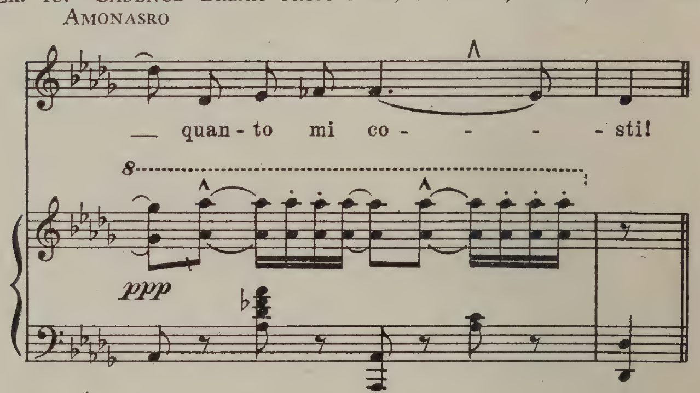
Пример 13. Надлом в каденции из оперы «Аида» (Aida), действие III; дуэт Аиды и Амонасро.

Примечания
1. [Прим. перев.: монометр (monometer) — фраза или ритмическая единица из одного такта; термин заимствован из стихосложения.]

Глава XXX. Аккорды и каденции
Ритм в широком смысле основан на длине фразы, а фраза определяется каденцией. Каденция же, в свою очередь, есть дело построения и разрешения аккордов. Отсюда следует, что знание аккордов — по меньшей мере в объёме, достаточном для целей анализа, — должно быть приобретено прежде, чем можно будет понять ритм в его наиболее широком значении.
Аккорд есть ряд из трёх, четырёх или пяти различных звуков, расположенных по терциям или в таких формах, которые могут быть сведены к терциям. Различают три основных вида: трезвучия, то есть аккорды, состоящие из трёх звуков; септаккорды, состоящие из четырёх звуков; и нонаккорды, состоящие из пяти звуков. Поскольку дальнейшее представляет собой лишь весьма сжатое изложение учения о построении аккордов, певец, действительно стремящийся к знанию, дополнит его последующими занятиями. Перечень основных трудов приведён в библиографии.
1. Трезвучия могут быть построены на любой ступени мажорной или минорной гаммы. Для удобства их обозначают римскими цифрами от I до VII, причём цифра указывает не только аккорд, но и ступень гаммы, на которой он построен. Когда трезвучие расположено по терциям, нижний звук называется основным тоном (примой) аккорда.
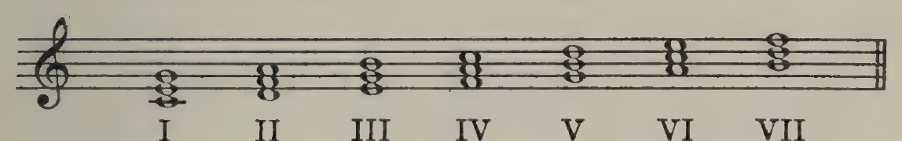
Пример 14. Трезвучия мажорной гаммы
При построении трезвучий в миноре пользуются гармонической формой минорной гаммы:
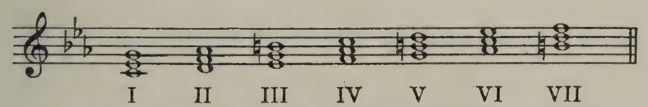
Пример 15. Трезвучия минорной гаммы
Нетрудно заметить, что в этих примерах применены четыре различных вида трезвучий: мажорное, минорное, увеличенное, уменьшённое.
Объяснение этих терминов см. в главе XXXII, «Чтение с листа».
(a) В мажорном ладу (пример 14) —
I, V и IV — мажорные трезвучия, каждое из которых состоит из большой терции и чистой квинты.
II, VI и III — минорные трезвучия, каждое из которых состоит из малой терции и чистой квинты.
VII — уменьшённое трезвучие, состоящее из малой терции и уменьшённой квинты.
(b) В минорном ладу (пример 15) —
I и IV — минорные трезвучия, каждое из которых состоит из малой терции и чистой квинты.
V и VI — мажорные трезвучия, каждое из которых состоит из большой терции и чистой квинты.
III — увеличенное трезвучие, состоящее из большой терции и увеличенной квинты.
II и VII — уменьшённые трезвучия, каждое из которых состоит из малой терции и уменьшённой квинты.
Технические названия этих трезвучий таковы: I — тоническое; II — супертоническое; III — медиантовое; IV — субдоминантовое; V — доминантовое; VI — субмедиантовое; VII — вводное трезвучие.
Важно отметить, что любое мажорное или минорное трезвучие может встречаться в пяти различных тональностях. Например:
До, ми, соль | До, ми-бемоль, соль
I в до мажоре | I в до миноре
IV в соль мажоре | II в си-бемоль мажоре
V в фа мажоре | III в ля-бемоль мажоре
V в фа миноре | IV в соль миноре
VI в ми миноре | VI в ми-бемоль мажоре
В приведённых примерах трезвучия даны в следующем порядке: нижний звук — основной тон; средний звук — терция; верхний звук — квинта. Это их простейшая форма. На практике, однако, они встречаются в бесчисленных видоизменённых формах. Чтобы показать употребление этих трезвучий, мы приведём разнообразные примеры из классической вокальной литературы.
(a) Всякий раз, когда нижним звуком трезвучия является его основной тон, говорят, что аккорд стоит в основном положении (или в основной форме), независимо от расположения звуков над ним. Примеры:
Вокальная партия —
The Star-Spangled Banner («Знамя, усыпанное звёздами», гимн США), мотив I (пример 22, с. 202 [ориг.]).
Перголези, «Нина» (пример 27, с. 206 [ориг.]); первые три ноты.
Аккомпанемент —
Шуберт, «У моря»; первый аккорд со вступлением голоса.
(b) Всякий раз, когда нижним звуком трезвучия является его терция, говорят, что аккорд стоит в первом обращении, независимо от расположения звуков над ним. Примеры:
Вокальная партия —
Брамс, «Словно мелодия»; первые три ноты.
Бизе, «Кармен», ария тенора, «Air de la Fleur» (ария с цветком); первые четыре ноты вокальной партии.
Аккомпанемент —
Шуман, «Посвящение»; 6-й такт, первый аккорд.
(c) Всякий раз, когда нижним звуком трезвучия является его квинта, говорят, что аккорд стоит во втором обращении, независимо от расположения звуков над ним. Примеры:
Вокальная партия —
Франц, «Осенью» (пример 24, с. 204 [ориг.]); первые четыре ноты.
Шарпантье, «Луиза», ария сопрано «С того дня»; третий такт вокальной партии, первые четыре ноты.
Аккомпанемент —
Шуман, «Лотос»; 1-й такт.
3. К каждому трезвучию (трёхзвучному аккорду) может быть прибавлен ещё один звук, терцией выше, вследствие чего образуется четырёхзвучный аккорд, называемый септаккордом. Таким образом могут быть расширены все трезвучия. Существуют два септаккорда исключительной важности.
(a) Доминантсептаккорд. — В тональностях до мажор и до минор он строится на доминанте (соль) и состоит из звуков соль, си, ре, фа, то есть 5-й, 7-й, 2-й и 4-й ступеней гаммы. Он имеет три обращения:
1-е обращение: си, ре, фа, соль | (7, 2, 4, 5)
2-е обращение: ре, фа, соль, си | (2, 4, 5, 7)
3-е обращение: фа, соль, си, ре | (4, 5, 7, 2)
Как и у трезвучий, обращения определяются нижним звуком, порядок же звуков над ним гармонически значения не имеет.
Этот аккорд называется доминантсептаккордом потому, что в основном положении между нижним и верхним его звуками образуется интервал септимы (соль — фа). Он представляет собой также сочетание двух трезвучий, общих и для мажорной, и для минорной гаммы, которые построены соответственно на пятой и седьмой ступенях.
Такой доминантсептаккорд может быть найден подобным же образом в каждой мажорной гамме и в одноимённой минорной. Важно отметить, что обе имеют один и тот же вводный тон, и, поскольку этот вводный тон входит в доминантсептаккорд обоих ладов, мы отличаем мажор от минора по наличию в этом аккорде случайного знака.
Доминантсептаккорд обозначается знаком V⁷.
(b) Уменьшённый септаккорд. — Этот аккорд строится на вводном тоне любой минорной гаммы. Например, в си миноре уменьшённый септаккорд строится на ля-диезе и состоит из звуков ля-диез, до-диез, ми, соль. Пример пассажа, основанного на этом уменьшённом септаккорде, находим в арии Ritorna vincitor («Вернись с победой») из «Аиды», действие I:
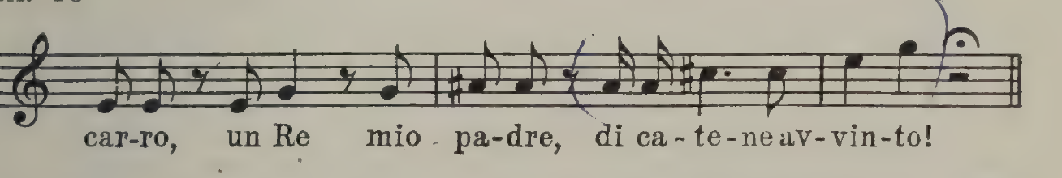
Пример 16 [Верди, «Аида», ария «Вернись с победой»]
Хотя ключевые знаки не выставлены, пассаж написан в си миноре. Уменьшённый септаккорд встречается и в мажорном ладу — как альтерированный аккорд.
Хотя уменьшённый септаккорд может быть построен на седьмой ступени каждой минорной гаммы, в действительности существует лишь три различных его типа. Их можно обозначить так:
Тип I: | соль-диез, си, ре, фа
Тип II: | фа-диез, ля, до, ми-бемоль
Тип III: | до-диез, ми, соль, си-бемоль
Стоит лишь понизить на полутон любой из составляющих его звуков, и каждый уменьшённый септаккорд ведёт в восемь различных тональностей — четыре мажорные и четыре минорные. Возьмём, например, тип I: соль-диез, си, ре, фа.
Понижаем фа: соль-диез, си, ре, фа-бемоль, что равнозначно соль-диез, си, ре, ми, — доминантсептаккорд ля, как мажорного, так и минорного лада.
Понижаем ре: соль-диез, си, ре-бемоль, фа, что равнозначно соль-диез, си, до-диез, ми-диез, — доминантсептаккорд фа-диез мажора и минора.
Понижаем си: соль-диез, си-бемоль, ре, фа, что равнозначно ля-бемоль, си-бемоль, ре, фа, — доминантсептаккорд ми-бемоль мажора и минора.
Понижаем соль-диез: соль-бекар, си, ре, фа, — доминантсептаккорд до мажора и минора.
Подобным же образом можно показать, что типы II и III модулируют в восемь различных тональностей.
Доминантсептаккорд и уменьшённый септаккорд постоянно встречаются в сочинениях всех композиторов. В «Колыбельной» Шуберта, например, нет ни одного такта аккомпанемента, который не содержал бы V⁷ в той или иной форме. Он редко отсутствует в заключительной (автентической) каденции, которой оканчивается большинство песен. Важно помнить, что V⁷ мажорной гаммы и V⁷ одноимённой минорной совершенно одинаковы.
О нонаккорде, или пятизвучном аккорде, следует сказать немного. Употребляется лишь один — V⁹, образуемый прибавлением ещё одной терции сверху к V⁷. Само существование его ставится под сомнение некоторыми теоретиками. Наиболее убедительное его применение можно найти в произведениях Вагнера.
4. Просматривая упомянутые песни — да и любые другие, — читатель не мог не заметить множества аккордов, содержащих ноты со случайными знаками, которые в большей или меньшей степени противоречат ключевым знакам. Это либо (a) альтерированные аккорды, либо (b) модуляции. Различие между альтерированным аккордом и модуляцией можно кратко выразить так: альтерированный аккорд не производит впечатления смены тональности, тогда как модулирующий аккорд смещает тональный центр, утверждая новую тонику. Например, в арии «С того дня» из «Луизы», в тональности соль мажор, в 21-м такте, непосредственно перед словами «de ton premier», стоит уменьшённый септаккорд типа III; однако этот и следующий такты не выводят из тональности соль мажор, несмотря на случайные знаки си-бемоль и до-диез. Случайные же знаки до-диез и ля-диез в 10-м такте, на словах «ma destinée», ведут к модуляции в си минор.
Углубляться здесь в этот вопрос нецелесообразно; он составляет обширную и важную часть изучения гармонии.
5. Наконец, аккорды в их первоначальной форме, если они выдерживаются слишком долго, легко становятся однообразными. Разнообразие достигается применением одного или нескольких из четырёх способов:
(a) Гармоническая фигурация, то есть разложение аккордов в форму арпеджио. Примеры:
Вокальная партия —
Россини, «Севильский цирюльник», ария сопрано «В полуночной тишине», третий и четвёртый такты после интерлюдии.
Аккомпанемент —
Гуно, «Фауст», ария тенора Salut! demeure chaste et pure (каватина Фауста), весь раздел, обозначенный Poco più mosso.
(b) Введение вспомогательных и проходящих звуков.
Вокальная партия —
Вебер, «Вольный стрелок», ария сопрано «Wie nahte mir der Schlummer» («Как сон ко мне слетал»), действие II. Такты 12 и 13 после Vivace con fuoco иллюстрируют вспомогательные звуки. Следующие два такта иллюстрируют проходящие звуки.
Аккомпанемент —
Шуман, «Куст жасмина».
(c) Задержания, то есть выдерживание аккордов или частей аккордов на следующие доли или такты.
Вокальная партия —
Понкьелли, «Джоконда», ария сопрано «Самоубийство!», последние два такта перед второй интерлюдией — «del mi-o camin».
Этот приём весьма часто встречается в итальянской опере; это характерный эффект. Здесь задерживается нота ля. Эта нота — терция тонического трезвучия (I), а против неё в аккомпанементе звучит доминанта (V), то есть, в сущности, смесь двух аккордов одновременно. Нота залигована через третью долю (размер 9/8), и на этой доле в вокальной партии должен быть сделан очень сильный нажим или даже надлом. Там, где требуется нажим, следует применять сильное вибрато. Иногда в этом месте делается всхлип. Крайне важно, чтобы этот нажим был сделан точно в надлежащий момент, даже когда темп растянут.
Аккомпанемент —
Брамс, «Колыбельная».
(d) Органные пункты, то есть выдержанные звуки, обычно в басу.
Аккомпанемент —
Сен-Санс, «Самсон и Далила», ария «Весна наступает», последний раздел, обозначенный poco più lento, весь раздел до конца арии.
Шуберт, «Шарманщик». Эта песня целиком основана на двойном органном пункте.
Теперь мы в состоянии рассмотреть каденции. Конец фразы всегда отмечается каденцией. Важнейшие виды каденций таковы:
1. Автентическая каденция: V — I или V⁷ — I. Она встречается в двух формах — совершенной и несовершенной.
(a) Совершенная автентическая: V — I или V⁷ — I. V или V⁷ должны стоять в основном положении, а I должно иметь основной тон в обоих крайних голосах. Это показано в первом такте примера 17.
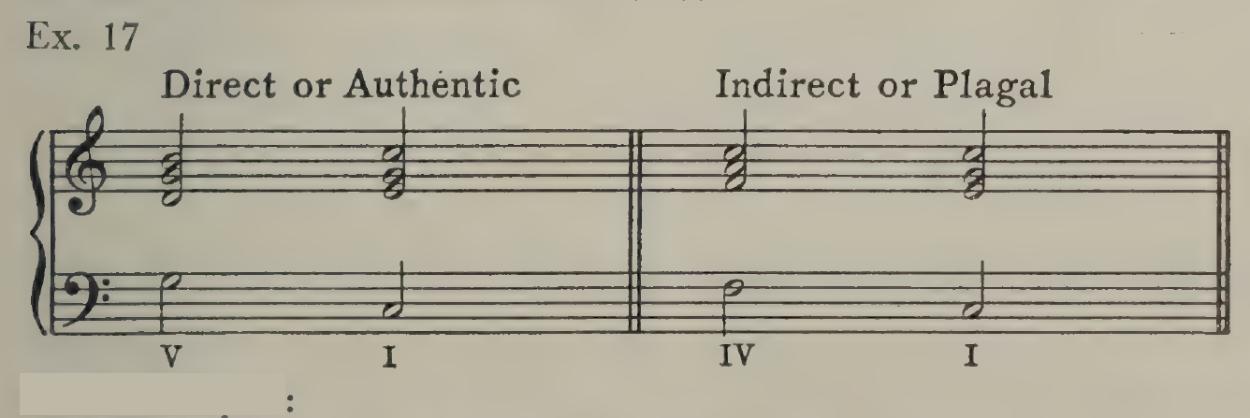
Пример 17. Прямая, или автентическая (каденция); косвенная, или плагальная
Надписи на рисунке: Direct or Authentic — Прямая, или автентическая; Indirect or Plagal — Непрямая, или плагальная.
Другие примеры:
Шуберт, «Смерть и девушка»; конец вокальной партии.
Брамс, «Кузнец»; такты 12, 13 — und Platz.
(b) Несовершенная автентическая. Это всякое последование V или V⁷ — I, которое обходит строгие условия совершенной автентической каденции. Хотя применяемые аккорды сами по себе внушают ощущение окончательности, несовершенная форма каденции видоизменяет или ограничивает это впечатление полной законченности. Примеры:
Шуберт, «Куда?»; такты 13, 14 — Rath mir gab. Модуляция в ля минор.
Шуман, «Народная песенка»; такты 3, 4 — grünen Hut.
2. Плагальная каденция: IV — I. Она также встречается в совершенной и несовершенной формах — условия здесь те же, что и для двух форм автентической каденции. Она показана во втором такте примера 17. Другие примеры:
Шуман, «Лорелея»; 6-й такт от конца — Gedenke mein!
Брамс, «Воскресенье»; 13-й такт — wollte Gott.
3. Прерванная каденция: V или V⁷ — VI. Она называется прерванной (обманной) потому, что после V или V⁷ ожидается аккорд I, а не VI.
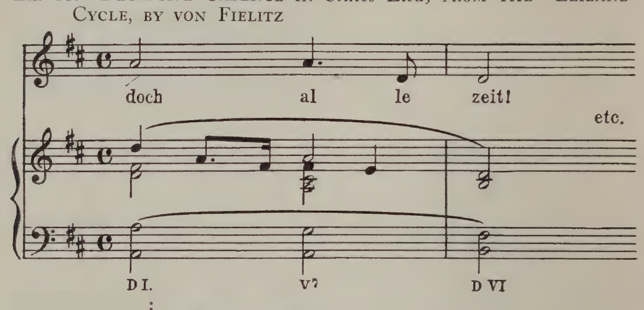
Пример 18. Прерванная каденция в песне Stilles Lied («Тихая песня») из цикла «Элиланд» фон Филица
Другие примеры:
Шуберт, Ave Maria; 10-й такт.
Шуман, «Её голос»; такты 7 и 8 — Stimme spricht!
«Мой старый конь»; 6-й и 5-й такты от конца — so weh, so weh!
Шуман часто пользуется видоизменением прерванной каденции, состоящим в переходе V или V⁷ в V⁷ параллельного минора. Это даёт ещё более резко выраженный эффект прерванности, нежели V⁷ — VI. Необычная форма прерванной каденции — V⁷ в первое обращение IV — встречается в «Её голосе», в 10-м и 9-м тактах от конца — zu gut.
4. Половинная каденция, или полукаденция: обычно I — V, но нередко и другие аккорды — V. Её отличительный признак — то, что заключительным аккордом является V.
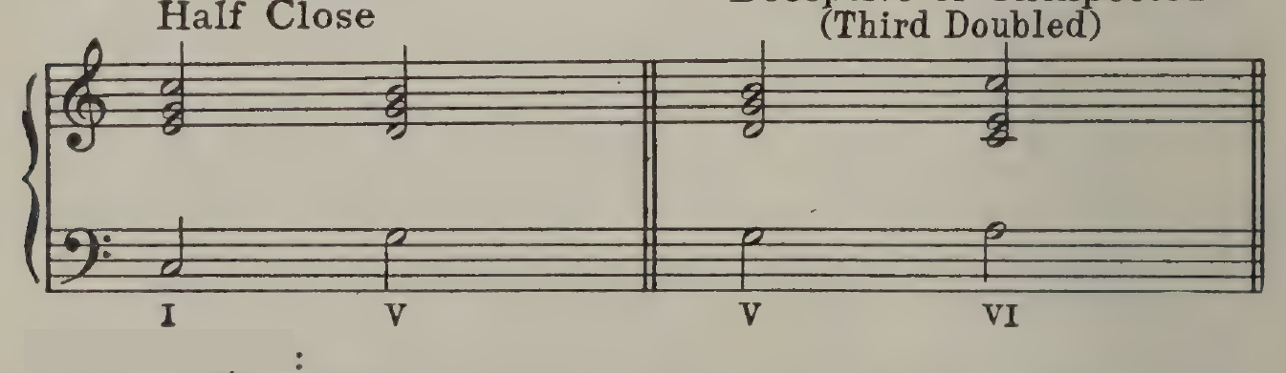
Пример 19. Полукаденция. Половинная каденция; прерванная, или неожиданная (терция удвоена)
Надписи на рисунке: Half Close — Половинная каденция; Deceptive or Unexpected (Third Doubled) — Прерванная, или неожиданная (с удвоенной терцией).
Другие примеры:
Шуман, «Лунная ночь»; такты 12 и 13 — still geküsst.
Брамс, «Майская ночь»; такты 25 и 26.
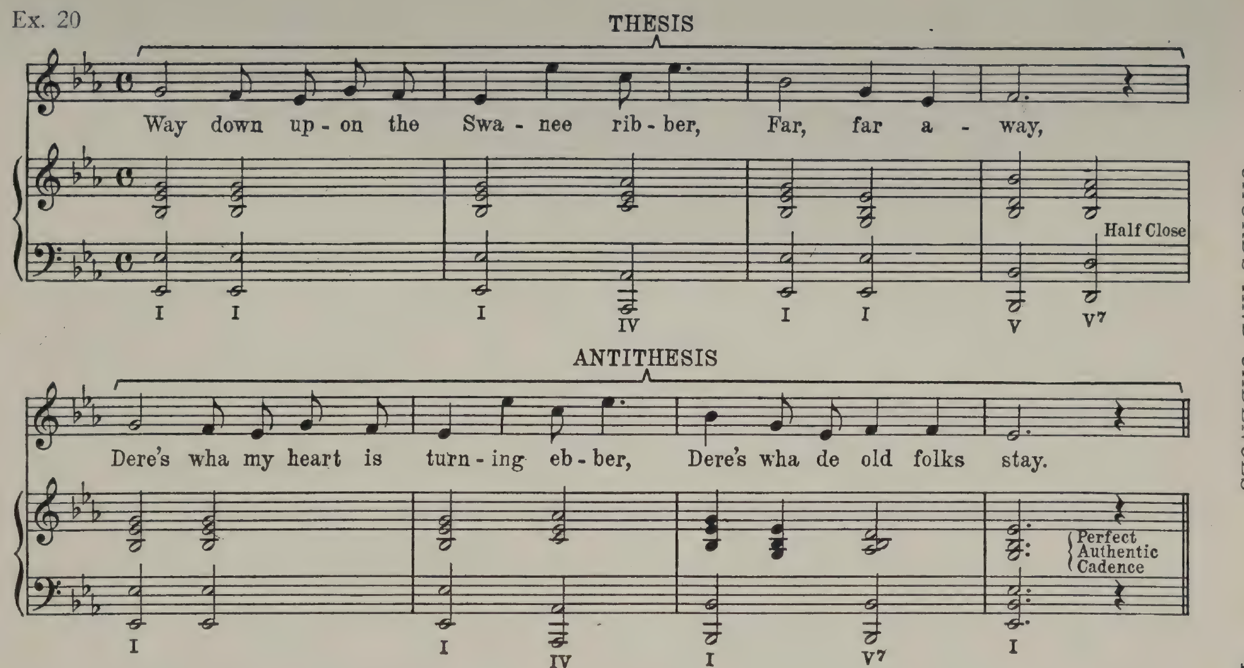
Пример 20 [Фостер, «Старый дом»: тезис и антитезис; половинная каденция в 4-м такте, совершенная автентическая каденция в конце]
Надписи на рисунке: THESIS — ТЕЗИС; ANTITHESIS — АНТИТЕЗИС; Half Close — Половинная каденция; Perfect Authentic Cadence — Полная автентическая каденция.
В таких местах песен, как концы строф, концы разделов, где у фортепиано интерлюдия, и в заключительном каденционном обороте, двум аккордам совершенной каденции предшествуют другие, находящиеся в определённых отношениях к аккордам каденции. Вся эта группа, или «каденционная группа», стала своего рода установившейся формулой, которая была общим достоянием всех композиторов ещё до времён Баха. Чаще всего встречаются следующие каденционные группы:
(a) I, IV, II или VI — I во 2-м обращении — V (V⁷) — I
(b) II — IV — V (V⁷) — I
(c) VI или IV — II в 1-м обращении — V (V⁷) — I
Иногда целая фраза или даже период песни строится на одной из этих каденционных групп. Пример из «Старого дома» на с. 185 [ориг.] показывает, что имеется в виду.
Гармонический план построен на каденционной группе типа (a). Применённые аккорды таковы: I, IV, I (с квинтой в басу), V⁷, I. Это относится к тактам с 5-го по 8-й. Такты с 1-го по 5-й основаны на подобном же расположении аккордов. В 4-м такте мы имеем пример половинной каденции.
Если спеть или сыграть эти восемь тактов, станет видно, что естественные места, где возможна остановка, — это конец четвёртого такта, где находится половинная каденция, и конец восьмого такта, где находится полная каденция. Эти возможные места остановки определённо закреплены наличием каденции, как это показано в таблице.
Таким образом, концы фраз определяются местами, где стоят каденции.
Значение правильного понимания этого факта невозможно переоценить, ибо многие певцы совершенно не сознают, что такое фраза в действительности, а между тем подлинной единицей в музыке является именно фраза. Если певец действительно не чувствует и не знает, что такое фраза, он вовсе не поёт песню; он, по сути дела, лишь производит ряд разрозненных звуков. Здесь можно провести параллель с речью: ряд слов — бессмыслица, если говорящий не расчленяет свою мысль на предложения. Фраза в песне — это предложение, и как предложение есть единица речи, так и фраза есть единица музыки. Ряд слов, не расчленённых на предложения, лишён смысла, и точно так же ряд звуков, не расчленённых на фразы, не имеет значения. Певец, который поёт от ноты к ноте, поёт бессмыслицу. При разучивании песни учащемуся совершенно необходимо отметить фразы, что он сумеет сделать, когда будет знать, где стоят каденции.

Глава XXXI. Фразировка и ритм
В предыдущей главе было показано, что фразировка песни определяется наличием каденций.
Существует много видов фраз, и они классифицируются по числу тактов, которые занимают.
Необходимо помнить, что слух слушателя воспринимает фразу от первого звука до завершения длительности такта. Поэтому, когда фраза начинается с затакта (анакрузы), такт должен быть уравновешен, или восполнен, продлением в следующий такт. Это было разъяснено в главе XXIX. Различные виды фраз таковы:
№ | Название | Протяжённость
1 | Монометр | однотактовая фраза
2 | Диметр | двутактовая »
3 | Триметр | трёхтактовая »
4 | Тетраметр | четырёхтактовая »
5 | Пентаметр | пятитактовая »
6 | Гексаметр | шеститактовая »
7 | Гептаметр | семитактовая »
8 | Октаметр | восьмитактовая »
 | и т. д. | и т. д.
Наиболее употребительные в песнях формы фраз — диметр и тетраметр.
Пример «Старого дома» (пример 20) показывает форму тетраметра. Здесь мы имеем две фразы: первую — от 1-го до 5-го такта и вторую — от 5-го до 8-го.
Интересный пример фразы-диметра находим в песне Шуберта «Жалоба девушки» (до минор). Первая фраза вокальной партии начинается с затакта, состоящего из шестнадцатой ноты, и оканчивается во втором такте, причём последняя шестнадцатая доля этого такта исключена из фразы. Таким образом, на последней доле этого такта, состоящей в вокальной партии из восьмой и двух шестнадцатых, эти две шестнадцатые разделены так, что первая принадлежит первой фразе, а вторая — второй. Первая фраза оканчивается половинной каденцией в до миноре, а вторая — полной каденцией в ми-бемоль мажоре. Вторая фраза также оканчивается за одну шестнадцатую до конца такта.
Песни-вальсы обычно пишутся фразами-октаметрами. Например, песня-вальс «Ainsi que la brise légère» («Как лёгкий ветерок») из «Фауста» Гуно (действие I, № 6) представляет собой период, содержащий две восьмитактовые фразы. Первая фраза завершается каденцией на доминантсептаккорде ре мажора, а вторая, контрастирующая, фраза — каденцией на тонике ля мажора. Это пример двух фраз, сходных между собой с мелодической точки зрения, но оканчивающихся контрастирующими каденциями. Наличие случайного знака соль-диез во второй половине второй фразы — это указатель, обозначающий ля мажор, так как соль-диез есть вводный тон этой гаммы. Интересно отметить, что трезвучие ля, до-диез, ми является одновременно I ля мажора и V ре мажора. Это позволяет композитору вернуться в основную тональность в следующей фразе.
Во многих случаях в одной и той же песне сочетаются фразы различной длины. Это создаёт разнообразие и контраст.
Интересный пример разнообразного ритма находим в песне Шумана «С тех пор как его я увидала». После одного такта вступления следует трёхтактовая фраза. За ней идёт другая, подобная ей фраза, а затем, в противоположность им, — четыре двутактовые фразы. Это поразительно и довольно необычно, так как трёхтактовая фраза встречается в песнях не очень часто. Такое противопоставление двутактовых и трёхтактовых фраз производит весьма красивое впечатление.
Вопрос о фразировке и о контрасте фраз — обширный, и здесь он лишь слегка затронут. По этому предмету существует много ценной литературы, хотя работ, прямо касающихся этого вопроса применительно к песням, найдено мало.
Длина фразы оказывает существенное влияние на темп сочинения. Общее правило таково: темп быстр, когда фраза длинна, и наоборот.
Отсюда вытекает важнейший с точки зрения певца принцип, а именно: он должен брать дыхание, где только возможно, после каждой фразы. Иногда случается, что фраза столь длинна, что её невозможно спеть на одном дыхании, и в этом случае он должен взять добавочное дыхание на цезуре, как можно быстрее и незаметнее, чтобы не исказить и не задержать музыкальную фигуру. Цезура отмечает ритмическую конечную точку мелодии, иначе говоря, конец мотива или звена мотива — в случае длинного мотива. Что касается слов, цезура должна приходиться либо после односложного слова, либо после последнего слога слова. Ни при каких обстоятельствах певец не вправе разрывать мотив иначе, как разделяя его на составляющие его члены по цезурам.
Разумеется, дыхание всегда можно взять там, где обозначена пауза, хотя иногда лучше не дышать, если она очень коротка. Итак, общее правило таково: знаки дыхания следует проставлять в концах фраз, а там, где приходится брать добавочное дыхание, — на цезуре.
Высказанное выше положение о том, что темп влияет на длину фразы, имеет важное значение для этого вопроса, поскольку, например, восемь тактов в быстром движении могут занять примерно столько же времени, сколько два такта в медленном.
Разумеется, всякий, кто стал «сосредоточенным на дыхании» в результате обучения «управлению дыханием», вечно тревожится о своём дыхании и потому склонен разрывать фразы самым немузыкальным образом. Правильно обученный певец никогда не должен оказываться в таком затруднении. Существует бесчисленное множество случаев, когда великие сочинения привычно искажаются подобным образом. Интересный случай этого рода находим в песне Франца «Осенью», которая начинается двумя сходными фразами по три такта каждая.
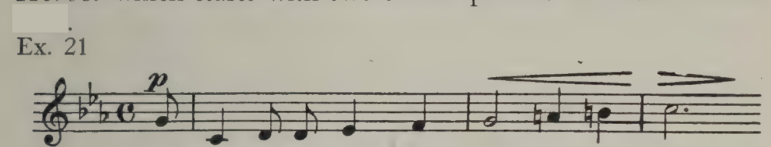
Пример 21 [Франц, «Осенью», начало: «Die Haide ist braun, einst blühte sie roth»]
Приведённый пример иллюстрирует:
1. Трёхтактовую фразу.
2. Пример мелодии, основанной на мелодической форме минорного лада, до минор, восходящей.
Эти фразы, по мнению автора, не следует разрывать, и красота сочинения серьёзно страдает у певца, который делает это, чтобы взять вдох, как бы быстро он ни умел этот вдох выполнить.
Другой пример фразы, которую не следует разрывать, но которую певцы часто разрывают, — восходящая фраза в песне Шуберта «Ты — покой». Кульминация песни погублена, если это сделано.
У читателя может возникнуть и иное соображение — он, вероятно, подумает: «А как же слова? Не должен ли певец дышать и фразировать в соответствии со словами, которые он поёт?» Ответ, разумеется, утвердительный; но в каждой правильно написанной песне никогда не должно быть никакого противоречия между словами и музыкой. В такой песне слова и музыка сочетаются браком и, отнюдь не противореча друг другу, взаимно усиливают и поддерживают одно другое. Если музыка не написана на слова, с должным вниманием к их смыслу и ритму, песня ничего не стоит. Там, где смысл слов даёт остановку, фраза должна закончиться, а там, где есть лёгкая остановка, музыка должна показать цезуру. Паузы в музыке должны совпадать с естественными остановками в стихотворении. Неправильно написанных песен следует избегать.
Существует, однако, ещё один случай — случай перевода. Песни великих композиторов, разумеется, практически во всех случаях написаны с этой точки зрения правильно. Эти песни, однако, были переведены, и такой перевод необходим, поскольку, во всяком случае по мнению автора, начинающему гораздо лучше пользоваться родным языком, чем пытаться петь на иностранном, на котором он, вероятно, будет неправильно произносить слова и которого он, быть может, даже не понимает.
К сожалению, многие переводы очень плохи. Слова не только не ложатся как следует на музыку, но обнаружено также немало случаев, когда музыка была искажена и даже акценты нарушены ради того, чтобы приладить её к этим плохим переводам. Выбирая перевод, певцу совершенно необходимо внимательно прочитать слова и решительно отвергнуть всякое издание, в котором они неудовлетворительны. Если подходящий перевод найти невозможно, полезно попытаться изменить написанные слова так, чтобы они лучше соответствовали музыке. При некотором умении и терпении многие улучшения нередко напрашиваются сами собой. Встречались переводы, в которых акцент в музыке приходится на неударный слог слова. В таком случае слово должно быть заменено.
Иногда вводятся добавочные ноты, чтобы слова перевода уложились в музыку. Это недопустимо, и певец должен так изменить слова, чтобы эти добавочные ноты были устранены и в то же время сохранился смысл.
Никто не должен петь песню на английском языке, в которой акцент в музыке приходится на неударный слог слова.
Многое из драматической и поэтической ценности стихотворения теряется в переводе, равно как и значительная доля «колорита» языка, который определял характер слов в сознании композитора. Поистине счастлив певец, который может действительно петь на языке оригинала, ибо он способен извлечь из песни гораздо больше, нежели тот, кто ограничен переводом, который в лучшем случае есть лишь суррогат.
Теперь мы переходим к предмету более широкого ритма, который зависит от длины фразы. Рассматривая широкий ритм песни, мы должны в конечном счёте мыслить фразами, а не нотами, тактами или даже музыкальными фигурами. Так, во фразах-диметрах следует считать «два» — по одной доле на такт — независимо от размера; в триметре — «три»; в тетраметре — «четыре» и т. д. В октаметре можно считать до восьми, но иногда удобнее считать дважды по четыре, хотя ощущение восьми не должно при этом теряться. Это подобно приёму счёта «и» внутри такта.
Вся песня обретёт облик, когда певец будет мыслить её в понятиях этой более крупной единицы. Разумеется, прежде чем пытаться это делать, он должен довести до совершенства все детали. Лишь когда достигнуто это широкое ощущение ритма, песня будет исполнена с надлежащим размахом и «формой».
Подведём итог: учащийся должен сперва обратить внимание на размер и отметить доли в такте, а также главные и второстепенные акценты. Затем он должен найти каденции и, идя от них в обратном направлении, установить таким образом длину фраз. По длине фраз он может установить более крупный ритм и тогда сумеет считать лишь один раз на каждый такт: раз, два, три, четыре и т. д., в зависимости от того, является ли фраза монометром, диметром, триметром, тетраметром и т. д.

Глава XXXII. Чтение с листа
Разумеется, желательно, чтобы певец, не менее чем пианист, умел читать ноты с листа. Музыкант, в сущности, должен уметь читать музыку с печатной страницы так же бегло, как он читает книгу. Всякий, кто умеет читать с листа, способен разучивать песни, оперные партии и т. д. за ничтожную долю того времени, которое необходимо тому, кто этого не умеет, так как процесс «подбирания» нот, разбора ритма и разучивания мелодии по слуху долог и утомителен.
Очевидно, что способность читать музыку с листа предполагает не только умение читать ноты и мысленно слышать звучание относительных высот и всех возможных интервалов, но и способность мгновенно схватывать точную временну́ю точку.
Хотя обладание абсолютным слухом есть преимущество для певца, существенно важно скорее чувство относительной высоты. По этой причине учащийся, изучающий чтение с листа, должен пользоваться подвижным, а не неподвижным до.
Существует много распространённых методов обучения интервалам, но, по мнению автора, наилучший путь — основывать всё такое обучение на знании гамм. Поэтому учащийся должен знать все гаммы с теоретической точки зрения, а также должен знать звучание диатонической мажорной, минорной — в особенности гармонической её формы — и хроматической гаммы (см. примеры 2 и 3). Совершенно необходимо, чтобы, получив тонику, он мог без малейшего колебания спеть любую требуемую форму.
Все интервалы, употребляемые в музыке, основаны на гаммах, и учащемуся не следует пытаться овладеть интервалами, пока он в совершенстве не узнает гаммы. Метод обучения интервалам посредством ступеней сбивает с толку и, как показала практика, неудовлетворителен.
Различные музыкальные формы, с которыми певец должен быть основательно знаком, таковы:
1. Все диатонические гаммы, как мажорные, так и минорные. См. главу XXVII.
2. Все интервалы и их обращения. Интервалы эти бывают: чистые, большие, малые, увеличенные, уменьшённые.
Если даны названия каких-либо двух нот, числовое название интервала получается счётом от нижней ноты к верхней. Так, до — ми есть терция какого-то вида, ля — фа-диез есть секста и т. д.
Чтобы определить качественное название какого-либо интервала, иначе говоря, является ли он большим, малым, увеличенным и т. д., следует рассмотреть гамму, тоникой которой служит нижний звук интервала. Так, в приведённых выше примерах, рассматривая интервал до — ми, видим, что ми — третья ступень в тональности до мажор, и, следовательно, этот интервал — большая терция. Если бы интервал был до — ми-бемоль, то ми-бемоль был бы третьей ступенью гаммы до минор и интервал, следовательно, был бы малой терцией. Итак, малая терция на полутон меньше большой. Если бы интервал был до — ми-диез, он был бы на полутон больше большой терции, и это то, что называется увеличенной терцией.
Важно отметить, что этот интервал не следует считать тождественным его энгармоническому двойнику до — фа, который есть кварта. Итак, интервал определяется своим числовым названием. Далее, если бы интервал был до — ми-дубль-бемоль, это всё же была бы терция, хотя фактически интервал на полутон меньше малой терции. Это называется уменьшённым интервалом.
Чтобы получить числовое название обращённого интервала в пределах октавы, правило предписывает вычесть число данного интервала из 9. Так, обращённая терция становится секстой и т. д. Например: до — ми, терция, при обращении становится ми — до, секстой; до — ре, секунда, становится ре — до, септимой; до — фа, кварта, становится фа — до, квинтой и т. д.
Далее: до — ми есть большая терция, но её обращение, ми — до, есть малая секста; до — ре, большая секунда, становится ре — до, малой септимой; но до — фа, «большая» кварта, становится фа — до, «большой» квинтой в гамме фа мажор. По этой причине данный интервал — кварта — называется чистым интервалом.
Чистые интервалы таковы: примы, кварты, квинты, октавы. Эти интервалы не могут классифицироваться как большие или малые, но они могут быть уменьшёнными или увеличенными. Так, до — соль-диез есть увеличенная квинта, а соль-диез — до — уменьшённая кварта.
Все секунды, терции, сексты и септимы могут классифицироваться как большие, малые, увеличенные или уменьшённые.
При пользовании подвижным до все возможные интервалы становятся известны, как только освоены интервалы одной гаммы. Следующие интервалы возможны от ноты до. Для упражнения следует составить подобные же таблицы от других нот:
 | Чистые | Большие | Малые | Увеличенные | Уменьшённые
Примы | до — до | — | — | до — до-диез | до — до-бемоль
Секунды | — | до — ре | до — ре-бемоль | до — ре-диез | до — ре-дубль-бемоль
Терции | — | до — ми | до — ми-бемоль | до — ми-диез | до — ми-дубль-бемоль
Кварты | до — фа | — | — | до — фа-диез | до — фа-бемоль
Квинты | до — соль | — | — | до — соль-диез | до — соль-бемоль
Сексты | — | до — ля | до — ля-бемоль | до — ля-диез | до — ля-дубль-бемоль
Септимы | — | до — си | до — си-бемоль | до — си-диез | до — си-дубль-бемоль
Октавы | до — до | — | — | до — до-диез | до — до-бемоль
Более широкие интервалы — ноны, децимы и т. д. Нона есть расширенная секунда, децима — расширенная терция и т. д. Расширенная форма интервала находится прибавлением 7, так что секста становится терцдецимой и т. д.
Эти интервалы следует петь многократно, пользуясь названиями нот — до, ре, ми и т. д. — или числами 1, 2, 3 и т. д. (так, большую терцию следует петь либо как до — ми, либо как 1 — 3), пока их звучание не станет совершенно привычным для слуха певца.
3. Все мажорные и минорные трезвучия. Они были подробно рассмотрены в главе XXX. Их следует петь многократно, пока не будет усвоено их звучание, а также звучание их обращений.
4. Доминантсептаккорд и уменьшённый септаккорд, также рассмотренные в главе XXX. Оба эти аккорда следует «произносить по буквам» и петь в основном положении и в обращениях, пока их звучание не станет знакомым и прочно закреплённым в сознании учащегося.
5. Хроматические гаммы и интервалы. После того как хроматическая гамма основательно усвоена, можно изучать хроматические интервалы. Важнейшие из этих интервалов — хроматические терции и сексты.
6. Мелодические украшения. Главные из них: (a) долгий форшлаг (длинная апподжиатура); (b) короткий форшлаг; (c) двойной форшлаг; (d) группетто; (e) трель; (f) трель в соединении с группетто; (g) цепь трелей.
Все эти формы следует изучить, отработать и научиться распознавать с листа. Существенно важно, чтобы акцентировалась надлежащая нота или ноты.
Одна из важнейших сторон изучения чтения с листа — развитие способности мгновенно схватывать и читать метр и ритм. Сначала учащемуся придётся отмечать счёт, но позднее он сумеет чувствовать, где приходятся доли, не делая этого, и после некоторой практики процесс станет автоматическим.
Общее представление о шагах, которые можно предпринимать, обучаясь чтению с листа, таково:
1. Обратить внимание на размер.
2. Отметить счёт.
3. Отметить акценты.
4. Обратить внимание на ключевые знаки и определить до.
5. Пользуясь подвижным до, назвать ноты на протяжении всего сочинения: до, ре, ми и т. д. Когда происходит определённая смена тональности, до, разумеется, должно быть перемещено.
Описанный процесс необходим на ранних стадиях, но позднее, когда учащийся приобретёт достаточное знание интервалов и т. д. и получит достаточную практику, он сумеет видеть и читать музыку сразу, как книгу, не делая никаких пометок на печатной странице.

Глава XXXIII. Форма
Форма в музыке есть уравновешивание фраз, периодов и разделов сочинения. Два вида формы, наиболее употребляемые композиторами песен, — двухчастная и трёхчастная.
Изучение народных песен многое дало современной музыке в отношении формы, и многие из великих принципов, на которых построены наши современные песни, ведут своё происхождение от народной музыки.
Определение термина «народная песня» — вопрос спорный. Одни авторитеты держатся того мнения, что народная песня подлинна лишь тогда, когда она возникла в народе, передавалась от поколения к поколению и в конце концов была записана. Другие утверждают, что происхождение народной песни может быть известно, если она была популярна в народе на протяжении многих поколений. К этому разряду относилась бы такая песня, как «Старый дом» Стивена Фостера. В конце концов, народные песни неизвестного происхождения были гармонизованы сравнительно современными композиторами, и характер их, следовательно, несколько изменён.
В главе о гаммах упоминалась эолийская форма минорного лада (пример 5). Эта гамма применена в первоначальном варианте английской народной песни «Солсберийская равнина». Примеры фригийской и дорийской форм минорного лада также встречаются в народной музыке.
Форма, по существу, основана на народной музыке, где мы находим воплощёнными принципы симметрии, равновесия и контраста.
В главе XXXI был рассмотрен вопрос о фразах и длине фраз. Две или три фразы (две — чаще), которые уравновешивают друг друга и контрастируют друг с другом, образуют период. Первая фраза называется тезисом, а контрастирующая фраза — антитезисом. Пример 20, «Старый дом», показывает восемь тактов, или две фразы. Такты с первого по четвёртый включительно заключают тезис, который приходит к каденции на доминанте, а такты с пятого по восьмой — антитезис, который приходит к каденции на тонике. Эти две фразы вместе образуют период. Два или более периодов образуют раздел сочинения. Как и периоды, разделы должны быть уравновешены и противопоставлены друг другу.
Для удобства рассмотрения первую фразу, которой начинается напев, то есть тезис, мы будем называть A, а контрастирующую фразу, или антитезис, — B. Если имеется ещё третья контрастирующая фраза, она будет называться C.
Многие песни построены по принципу A — B — A. Первое появление A будет обозначаться A¹, а второе — A². Таким путём можно анализировать форму и классифицировать строение песни. Например, в валлийской народной песне All through the Night («Всю ночь напролёт») имеется шестнадцать тактов, состоящих из четырёх четырёхтактовых фраз. Материал этой песни распределяется так:
Часть | Такты
A¹ | 1–4, 5–8 | две фразы
B | 9–12 | одна фраза
A² | 13–16 | одна фраза
A¹ появляется дважды в начале, B контрастирует с ним, и A вновь повторяется в конце. Это называется трёхчастной формой.
Отсюда мы приходим к одной из важнейших сторон построения песни: повторению после контраста. A излагается, B контрастирует с ним, а затем A излагается вновь. Эти шестнадцать тактов можно считать четырежды по четыре, чтобы почувствовать более крупный ритм.
Пример современной художественной песни, следующей этой форме, — «С первоцветом» Эдварда Грига. Она написана в размере 6/8, и фразы её имеют длину в четыре такта. Песня состоит в общей сложности из 24 тактов, так что в ней шесть четырёхтактовых фраз.
Часть | Состав | Такты
A¹ | две фразы | 1–8
B | две фразы | 9–16
A² | две фразы | 17–24
Эту песню можно считать шесть раз по четыре, если считать тактами.
Пример такого типа формы в оперной литературе находим в арии тенора Celeste Aida («Милая Аида») из «Аиды» Верди. Рассматривая саму арию, без речитатива, получаем:
A¹ — 14 тактов; B — 10 тактов; A² — то же, что A¹.
Вся ария завершается кодой, о которой будет сказано ниже.
Композитор провёл идею повторения после контраста не только в музыке, но и в словах, поскольку в A¹ и A² Радамес говорит о красоте и т. д. Аиды, а в B рассказывает о своём желании вернуть ей родину и трон.
Один из наиболее известных примеров двухчастной формы — «Чу, жаворонок!» Шуберта. После вступления фортепиано в восемь тактов план таков:
A — фраза в четыре такта (9–12), повторённая (13–16) и расширенная (17–18). B — контрастирующий раздел, состоящий из периода, вторая фраза которого повторена и расширена до конца песни. Возвращения к мелодии, звучавшей вначале, нет.
Рассмотренные до сих пор примеры относились к песням, построенным по простому образцу народной песни, и они прекрасны и трогательны, несмотря на простоту своего замысла. Разумеется, многие сочинения этих великих композиторов принадлежат к гораздо более высокоразвитому типу. В их произведениях встречается большое разнообразие длины фраз, хотя равновесие всегда сохраняется.
Для профана эта простая форма народной песни обладает наибольшей притягательностью, поскольку она есть ожидаемый исход.
Однако многое из красоты и разнообразия в музыке, с точки зрения музыканта, достигается неожиданным. В более сложных песнях красота и контраст часто достигаются изменениями длины фраз, ритма и т. д. Тем не менее великие композиторы всегда сохраняют симметрию. Таким образом, принцип единства сохраняется, несмотря на разнообразие.
Вероятно, одним из величайших шедевров вокальной литературы является «Лесной царь» Шуберта. Стихотворение принадлежит Гёте. Действующие лица — отец, дитя и Лесной царь. В этом сочинении композитор весьма разительным образом отступает от общепринятой формы. Большинство фраз отлито в четырёхтактовую форму, но напряжённость и драматизм стихотворения побуждают композитора, так сказать, «сжать» фразы, вследствие чего в ряде мест длина фразы сокращена до трёх тактов (52–54, 70–72, 117–119), до двух тактов (146–147), а небольшую интерлюдию, захватывающую такты 19 и 20, можно рассматривать как однотактовую фразу. Если рассматривать песню в её первоначальной тональности, соль минор, анализ таков¹:
1. Вступление; 1–15, g.
2. Повествование; 16–32, g, c (21), B♭ (23), g.
Интерлюдия; 33–36, g.
3. Диалог; 37–54, g, c (39), f (47), B♭.
Интерлюдия; 55–57, B♭.
4. Лесной царь; 58–72, B♭, F (64), B♭ (66).
5. Диалог; 73–85, c, b (81), e (82), G.
6. Лесной царь; 86–96, C, a (89), G (91), C (93).
7. Диалог; 97–112, a, c♯ (106), d (108).
Интерлюдия; 113–116, d.
8. Лесной царь; 117–131, E♭, d (120), b♭ (124), g (129).
9. Повествование; 132–148, g, c (139), A♭ (143), g.
Всё сочинение написано в размере 4/4, но виды ритма весьма разнообразны.
Вначале ритм ровный.
Для криков ребёнка движение делается более взволнованным — такты 73–76 — посредством изменения единиц метрической фигуры.
Аккомпанемент состоит из контрастирующих метрических фигур — двух групп триолей, за которыми следуют три четверти. Это создаёт впечатление скачущего коня. Позднее та же метрическая фигура записывается октавами, по мере того как драматическое содержание становится всё более взволнованным.
В разделе, начинающемся с 86-го такта и простирающемся до 96-го, изменение ритма создаёт впечатление обольщения. Это особенно разительно в тактах 93–96, где в басу происходит дробление второй и четвёртой долей. Это создаёт впечатление пляски и пения. Ритмическое дробление долей в той или иной форме сохраняется на протяжении всей песни вплоть до последних трёх тактов, где оно прекращается и его место занимают аккорды. Это позволяет певцу продекламировать последнюю фразу, которая написана в форме речитатива.
Эта песня относится к типу художественной баллады, о которой будет сказано ниже.
О коде уже упоминалось. Это продление части посредством добавления, развитого из материала, использованного в основной части песни или сочинения, и оно не затрагивает формы в целом. Рассматривая коду упомянутой выше арии тенора из «Аиды», мы обнаруживаем следующее: она присоединена после A² и не затрагивает формы A¹, B, A². Она простирается с 38-го по 48-й такт вокальной партии. В тактах 20–21 основной части арии встречается следующая метрическая фигура:

Метрическая фигура из арии «Милая Аида», такты 20–21 (размер 6/8)
Та же фигура появляется в коде, в тактах 41–43. Возвращение этого мотива ведёт к драматической кульминации в тактах 43–44 коды.
Другой интересный приём, встречающийся иногда в конце песни или раздела песни, — расширение. Оно производит действие оттягивания заключительной каденции и обычно достигается повторением некоторых слов.
Например, в песне Рейнальдо Ана «Если б мои стихи имели крылья» окончание первого куплета — такты с 14-го по 17-й включительно — есть четырёхтактовая фраза. Параллельное место во втором куплете, простирающееся с 23-го по 28-й такт включительно, есть шеститактовая фраза. Благодаря повторению слов «Si mes vers avaient des ailes» ко второму куплету прибавлены два такта. Музыка была бы завершённой, если бы композитор использовал такты 23, 24, 27 и 28. Эта оттяжка окончания и повторение слов весьма действенны.
Песня, в которой мы находим A, B и C вместо одних лишь A и B, — «Колокола» Дебюсси. Рассматривая это сочинение в первоначальной тональности — до-диез минор, — получаем:
Часть | Такты
A | 1–10, включая два такта вступления
B | 11–20
C | 21–41, включая пять тактов постлюдии
Принцип разнообразия в единстве хорошо показан в этой песне. Для вокальной партии использованы три различных рода материала — A, B, C.
Аккомпанемент несёт главную мелодическую фигуру, состоящую из четырёх звуков. Эта фигура практически не изменяется на всём протяжении. Вокальная партия представляет собой своего рода облигатную мелодию.
В A и B тональность — до-диез минор. В C она сменяется на ми мажор, который является параллельной тональностью.
Ритмическая разработка четырёх звуков — до-диез, ре-диез, ми, до-диез, — составляющих главную мелодию, есть самая интересная особенность сочинения. Эти четыре ноты изображают колокола. Эта ритмическая фигура впервые встречается в партии левой руки с 1-го по 6-й такт. В 6-м такте она переносится в средний голос и продолжается до 15-го такта. В 15-м такте её подхватывает правая рука в среднем голосе, пока не будет достигнут 21-й такт. В 21-м такте она появляется в верхнем голосе дисканта в ритмическом увеличении и продолжается так до 34-го такта. Она вновь появляется в 37-м такте со смещённым акцентом, отсутствует в 38-м такте и появляется в последний раз в 39-м такте — всего на один такт.
Форма этой ритмической фигуры, состоящей из нот до-диез, ре-диез, ми, до-диез, такова:

В A и B (размер 4/4)
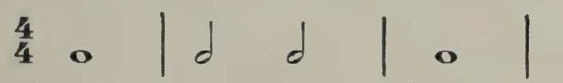
В C

В постлюдии
В 15-м такте одновременно появляются пять различных видов ритма, а именно:
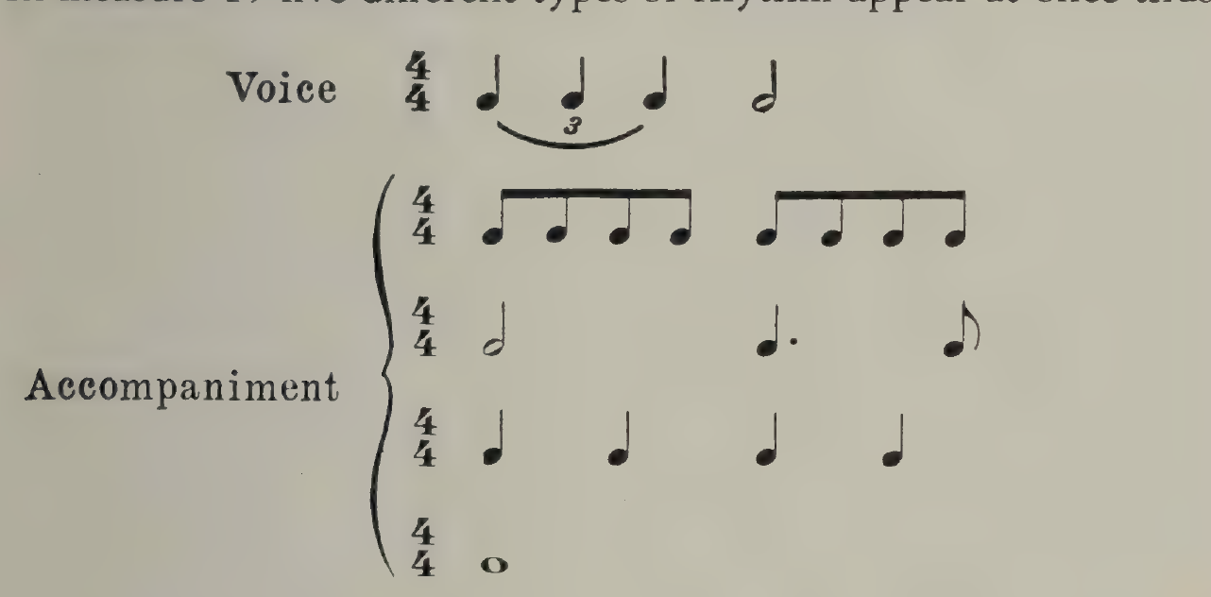
Голос; аккомпанемент — пять одновременных ритмов в 15-м такте «Колоколов» Дебюсси
Надписи на рисунке: Voice — Голос; Accompaniment — Аккомпанемент.
Помимо этих элементов ритма в данном такте, здесь имеется ещё приём «три против четырёх».
Разумеется, певец, который надеется надлежащим образом прочувствовать и понять такую песню, должен охватывать все эти ритмы одновременно.
Подведём итог: серьёзный учащийся, прежде чем пытаться интерпретировать какую-либо песню, должен уметь различать музыкальную фигуру, фразу, период и строение, или форму, сочинения. Только так он может по-настоящему оценить равновесие, симметрию и эффекты контраста.
Актёр-ломака, который лишь «вокализирует» свои слова, не более смешон, чем певец, не уяснивший себе полностью смысла музыки. Как бы «прекрасен» ни был голос актёра, его исполнение ничего не стоит и не производит впечатления, если он не выявляет каждого оттенка смысла в своём тексте. Точно так же, как бы прекрасен ни был голос певца, если он не понимает музыки до конца, его исполнение тщетно.

Примечания
1. Мажорные тональности обозначены прописными буквами, минорные — строчными. Цифры относятся к номерам тактов.

Глава XXXIV. Музыкальные мотивы
Наименьшая группа нот, способная выразить музыкальную мысль, называется музыкальной фигурой, или мотивной фигурой. Это зародыш, или семя, из которого вырастает мысль. Следующая ступень её развития называется мотивом. Когда же мысль получает законченное выражение, образующаяся группа нот называется темой.
Эти определения в большей или меньшей степени относительны, поскольку в известных случаях темой могут служить всего четыре ноты. Пример этого был показан на песне Дебюсси «Колокола».
На первый взгляд непосвящённому может показаться, что употребление множества мотивов в песне свидетельствует о разносторонности композитора и что подобная щедрость тематической изобретательности должна порождать большие контрасты и большую красоту. Однако изучение великих мастеров доказывает как раз обратное: подлинное мастерство обнаруживается в употреблении лишь немногих мотивов, искусно противопоставленных друг другу.
В опере Пуччини «Мадам Баттерфляй» тема «Знамени, усыпанного звёздами» (гимн США) служит характеристикой американского героя — Пинкертона.
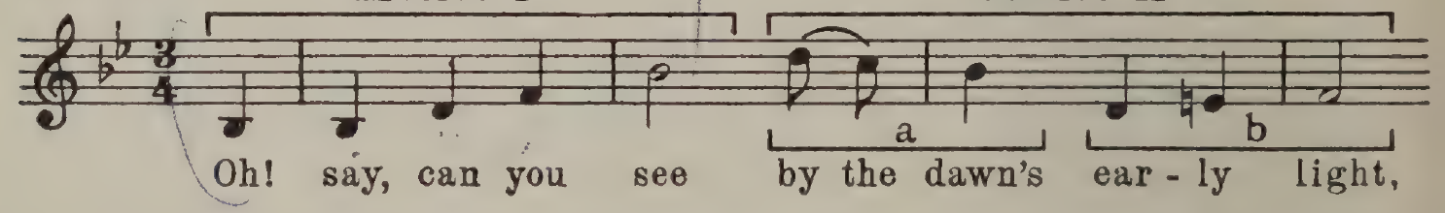
Пример 22. Тема «Знамени, усыпанного звёздами», разделённая на звенья мотива, обозначенные I и II.
Мотив II подразделяется на две музыкальные фигуры, обозначенные a и b.
Мотив I состоит из разложенного тонического трезвучия си-бемоль мажора в основном положении.
Мотив II содержит две музыкальные фигуры: первая, a, состоит из трёх нот, идущих поступенно вниз, вторая, b, — из трёх нот, идущих поступенно вверх.
Место оперы «Мадам Баттерфляй», о котором идёт речь, находится в начале первого акта.
Чтобы ввести мотив Пинкертона, оркестр играет тему «Знамени, усыпанного звёздами», транспонированную в соль-бемоль мажор, на которой и построен этот мотив (пример 22). Позднее, когда Пинкертон поёт по-английски «America forever!» («Америка навсегда!») и
Шарплес отвечает ему теми же словами, оба поют этот мотив. Первый мотив «Знамени, усыпанного звёздами» — тема Пинкертона — состоит из разложенного тонического трезвучия, а второй мотив — из двух коротких музыкальных фигур, одна из которых содержит три ноты, поступенно нисходящие, а другая — три ноты, поступенно восходящие (пример 22). Для удобства мы можем обозначить эти мотивы так: I — первый мотив, II — второй, а IIa — первая и IIb — вторая фигура этого мотива.
В упомянутой выше фразе, где и Пинкертон, и Шарплес поют «America forever!», мотив I в соль-бемоль мажоре начинает оркестр, а подхватывает Пинкертон, который вступает на терции тонического трезвучия, затем поёт мотив IIa и первую ноту мотива IIb; этот мотив завершает Шарплес, который затем поёт мотив IIa.
Существует много способов видоизменять мотив, чтобы сделать его интересным. Один из главных — транспозиция. В арии Пинкертона из «Мадам Баттерфляй» — «Amore o grillo» — первый мотив арии состоит из тонического трезвучия си-бемоль мажора, но здесь взято второе обращение (квартсекстаккорд). Далее в арии — такты 30–32 — употреблено то же обращение тонического трезвучия, транспонированное в ре-бемоль мажор.
Рассматривая вторую часть первой фразы этой арии, такты 1–4, мы находим мотив IIa (пример 22), и этот мотив тотчас же повторяется. То же построение снова встречается в упомянутом выше транспонированном месте.
Таким образом, вся фраза, по-видимому, произведена от темы «Знамени, усыпанного звёздами». Мотив I в обоих случаях — тоническое трезвучие, хотя в арии взято второе обращение. Мотив IIa в обоих случаях сходен.
Дальнейшее изучение партитуры обнаружит много подобных применений этой темы и различных мотивов, из которых она состоит.
Этот разбор «Мадам Баттерфляй» показал, каким образом мотив может быть разработан. Существует несколько способов, которыми композитор может достичь этой цели. Следующий перечень указывает главные средства, имеющиеся в его распоряжении: (1) транспозиция; (2) секвенция; (3) расширение интервала; (4) сужение интервала; (5) ритмическое увеличение; (6) ритмическое уменьшение; (7) варьирование; (8) точное повторение.
1. Пример транспозиции из арии Пинкертона в «Мадам Баттерфляй» уже был упомянут. Это просто случай перенесения мотива в другую тональность.
2. Когда такая транспозиция происходит последовательно несколько раз подряд, образуется секвенция. Такое повторение всегда совершается в правильном порядке.
Этим приёмом часто пользуются композиторы итальянской оперы, и, если не доводить его до крайности, он весьма действен. Хороший пример находим в арии «Самоубийство!» из «Джоконды» Понкьелли — такты 27–29.
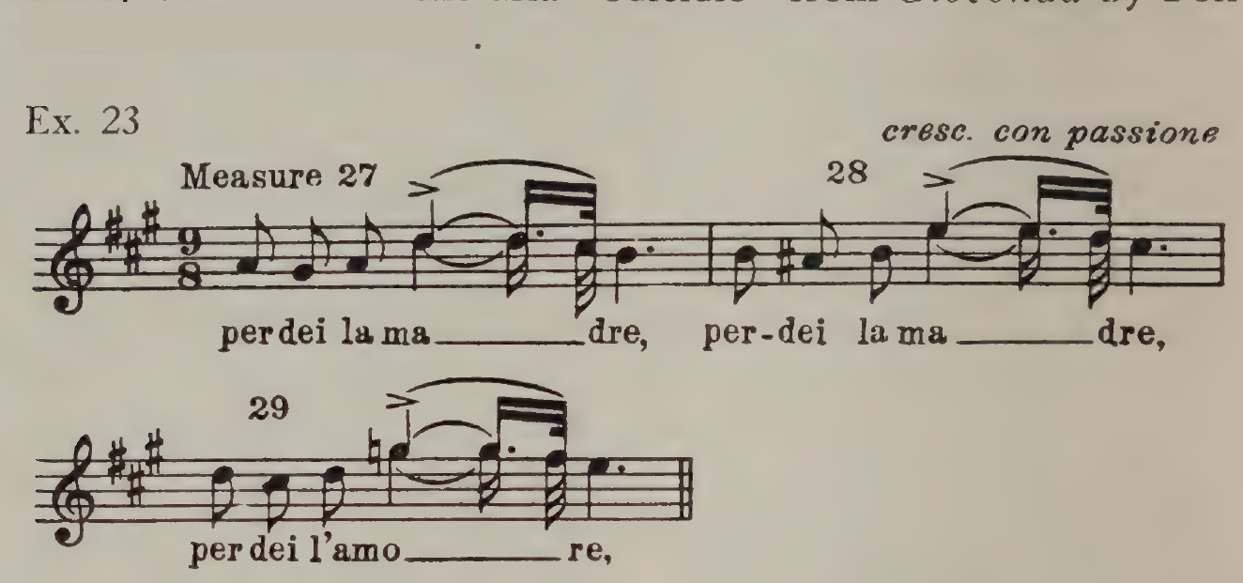
Пример 23. Пример, иллюстрирующий секвенцию. Обратите внимание на восходящее направление мелодической линии.
Заметьте, что мотив начинается в первый раз с ноты ля, во второй — с си и в третий — с ре. Эти повторения сохраняют все особенности первоначального мотива.
3. В случае расширения интервала объём мотива в целом увеличивается за счёт расширения одного из интервалов. В следующем примере из песни «Осенью» Франца — объём мотива в такте 38 составляет октаву, а когда мотив появляется вновь в тактах 41–42, в момент драматической кульминации, он расширяется до девяти нот. Ритмическая фигура остаётся в обоих случаях одной и той же, но акцент смещается. В первый раз мотив начинается на главном акценте, а во второй раз
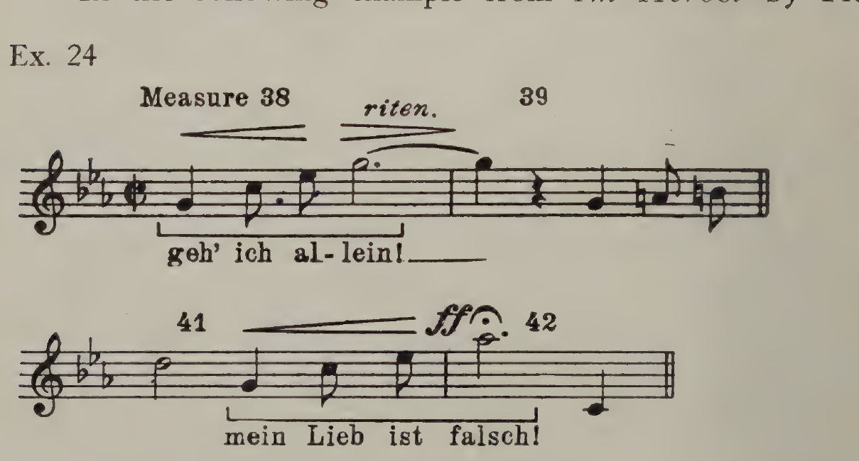
Пример 24. Франц, «Осенью», такты 38–39 и 41–42.
на второстепенном акценте. Таким образом сильный акцент перемещается с первой и самой низкой ноты мотива на самую высокую, и благодаря этому кульминационная нота песни выделяется с наибольшей возможной силой.
4. Под сужением интервала разумеется действие, обратное расширению интервала.
Песня Грига «Сон» в тактах 28–29 иллюстрирует сужение интервала:
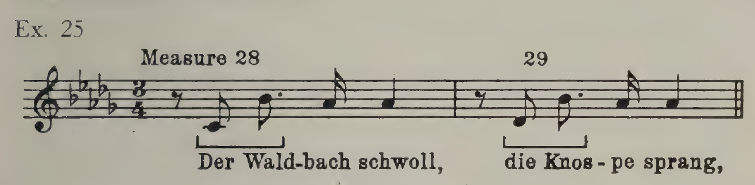
Пример 25. Григ, «Сон», такты 28–29.
Объём интервала сокращается с септимы до сексты; в тактах 33–34 мотив также появляется транспонированным, и происходит подобное же сужение интервала.
5. При ритмическом увеличении музыкальный мотив повторяется в увеличенном виде, так что занимает большее число тактов.
Этот приём разработки мотива очень часто встречается в вокальной музыке. Он чрезвычайно действен, так как создаёт впечатление rallentando.
Пример этого можно найти в песне Мендельсона «На крыльях песни» в тактах 19–20 в сравнении с тактом 3, где мотив появляется впервые.
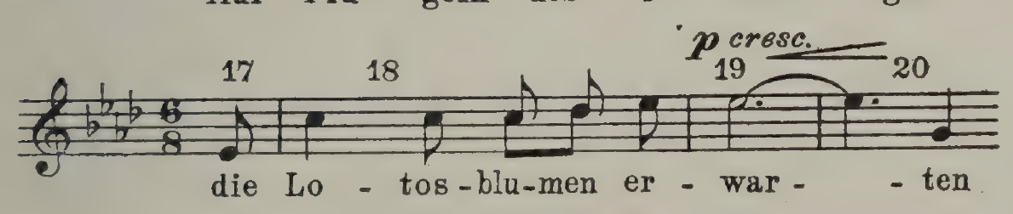
Пример 26. Мендельсон, «На крыльях песни», такты 1–3 и 17–20.
В такте 3 высокое ми-бемоль — четверть с точкой, а когда оно повторяется в тактах 19 и 20, оно становится половинной с точкой, залигованной с четвертью с точкой.
6. Ритмическое уменьшение — действие, обратное ритмическому увеличению, но в произведениях композиторов-песенников оно встречается реже. Пример можно найти в песне Шумана «Он, благороднейший из всех», такты 2 и 10.
7. Варьирование мотива — способ разработки мотива, при котором более длительные ноты в нём заменяются фигурами из двух или более нот меньшей длительности, так что первоначальный мотив остаётся узнаваемым и нетронутым. Пример этого находим в арии «В ясный день желанный» из «Мадам Баттерфляй» Пуччини — см. такты 5 и 53.
Ля-бемоль, начинающееся на первой доле такта 5, — четверть, залигованная с восьмой; соответствующая ему нота в такте 53 раздроблена на четыре шестнадцатые, за которыми следует восьмая.
8. Мотив или звено мотива может быть повторено в точности в отношении нот, метрического акцента, ритма и т. д.
В качестве примера можно привести старинную итальянскую арию Перголези «Нина».
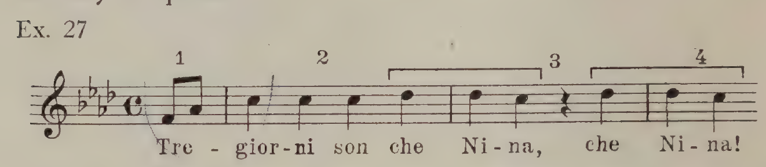
Пример 27. Перголези, «Нина», такты 1–4.
Здесь в тактах 2–3 и 3 (вторая половина) — 4 группа из трёх нот, приходящихся на четвёртую, первую и вторую доли, повторяется в точности.
Перечисленные способы видоизменения мотива принадлежат к числу важнейших, хотя существуют, разумеется, и другие средства достижения этой цели.
Дальнейшее размышление над написанным покажет, каким образом певец сможет интерпретировать музыку осмысленно и правильно тогда, и только тогда, когда он понимает смысл того, что сделал композитор.
Вообще говоря, положительное движение мотива производит определённое эмоциональное действие. Так, повышение высоты, какое встречается при транспозиции и секвенции в тех случаях, когда фигура ведётся вверх, выражает такие чувства, как тоска, томление, стремление, восторг, страсть и т. д. Обратное (понижение высоты мотива), какое встречается при транспозиции и секвенции вниз и при сужении интервала, производит эмоциональное впечатление отречения, малодушия, погружённости в себя, скорби и т. д.
Физическое устройство человеческого голоса превосходно согласуется с этим фактом, поскольку естественная интенсивность правильно используемого голоса возрастает по мере повышения высоты. Это не относится к крайним пределам, однако правильно поставленный певец будет обладать столь обширным диапазоном, что эти пределы никогда не используются. Так, правильно поставленный тенор или сопрано будет петь с возрастающей интенсивностью примерно до верхнего до, контральто — примерно до верхнего си-бемоль, баритон — примерно до соль или ля, а бас — примерно до фа. Каждый из этих голосов должен быть способен взять ещё несколько звуков выше названных, и, таким образом, пределы диапазона в действительности никогда не используются. Великие немецкие песни редко поднимаются для сопрано или тенора выше ля над нотным станом, и даже арии редко пишутся выше верхнего до, за исключением партий колоратурного сопрано, которое должно петь примерно до двойного верхнего до, так что даже фа над верхним до — отнюдь не её «предельная нота». Самый мощный звук колоратуры может приходиться примерно на фа над верхним до.¹
Разумеется, плохо обученный певец с «направленным» голосом или такой, у которого верхние звуки «в голове», обладает столь ограниченным диапазоном и пользуется столь порочными резонаторными условиями, что начнёт «закрываться» и «угасать» как раз в той части голоса, где ему следовало бы петь с наибольшей мощностью.
Таким образом, восходящие построения сами собой создадут впечатление нарастания интенсивности, когда артист поёт в действительности с естественной мощностью своего голоса. Это превосходно согласует человеческий голос с музыкальными фактами и составляет одну из причин, почему голос, если им действительно правильно пользоваться, является столь необычайно выразительным инструментом, совершенно независимо от его беспредельных возможностей изменения тембра. Отсюда же видно, почему исполнение певца с порочной техникой столь неудовлетворительно.
За исключением редких случаев, когда требуется совершенно особый эффект, музыка, как обнаружится, поднимается, когда поднимается чувство, и это особенно справедливо в отношении произведений великих композиторов. Исключение из этого правила встречается в некоторых сочинениях новой французской школы, где примеры обратного соотношения встречаются даже слишком часто. По этой причине чрезмерное увлечение пением этих песен весьма способно привести к «горловости». «Горловой» певец угасает на высоких звуках. Такой певец не может петь полных высоких звуков хорошего тембра и потому склонен питать сильное пристрастие к песням этой школы. Песни новой французской школы весьма интересны, а порой и очень красивы. Им, безусловно, следует входить в репертуар каждого артиста, но это не «учебные пьесы». Очевидно, что для певца, у которого пианиссимо не поставлено должным образом, крайне вредно пытаться петь песни, где этот эффект очень часто применяется на высоких нотах, а, как было показано, достижение совершенного пианиссимо — одна из последних стадий технического развития. Дальнейшее рассмотрение примеров, приведённых
в этой главе, ясно покажет эмоциональные впечатления, производимые разработкой мотива.
1. Если рассмотреть арию Пинкертона из «Мадам Баттерфляй», то в начале арии певец передаёт довольно беспечное настроение, но когда тот же мотив встречается в транспонированном положении — выше, — он впервые обнаруживает свою страсть к Мадам Баттерфляй.
Идея арии — восходящая, и он выражает счастье и беззаботность. Лишь в указанном месте и в конце, где наступает настоящая кульминация, следует выражать какую-либо страсть. В каждом случае, когда поднимается чувство, поднимается и музыка.
2. В арии из «Джоконды» — «Самоубийство!» (пример 23) — выражено отчаяние, и поскольку мотив транспонируется вверх и проводится секвенцией, певица должна передавать всё нарастающее чувство безысходности. Это место обозначено cresc. con passione, так что каждую восходящую фигуру следует петь со всё большей силой звука. Всё это ясно указано композитором.
3. Пример расширения интервала, приведённый из песни Франца «Осенью» (пример 24), изумительно передаёт последний вопль отчаяния перед тщетностью обманутой страсти.
Заметьте, что эти три примера иллюстрируют различные средства, которыми названные композиторы передают чувство приблизительно одного и того же рода. Таким образом, в распоряжении композитора много способов передачи сходных чувств, и благодаря этому он может избегать однообразия.
4. В «Сне» Грига (пример 25), откуда взят пример сужения интервала, достигается ощущение сдерживания эмоционального порыва перед восходящей фразой, в которой чувство нарастает.
5. В песне Мендельсона «На крыльях песни» (пример 26) ритмическое увеличение производит тихое, спокойное впечатление. Растягивание ритма и оттягивание окончания создают ощущение мира и покоя.
6. Ритмическое уменьшение, как уже было сказано, очень редко встречается в песнях. Впечатление, которое оно производит, противоположно впечатлению от ритмического увеличения.
7. Пример варьирования мотива находим в арии сопрано «В ясный день желанный» из «Мадам Баттерфляй» — см. такты 5 и 53. Эмоциональное действие этого варьирования весьма поразительно и интересно. Широта линии, какой она предстаёт во вступительных тактах арии, делается мелкой, когда Мадам Баттерфляй рассказывает, как Пинкертон обращается с ней, будто с ребёнком. На словах «Piccina mogliettina olezzo di verbena» («Маленькая жёнушка, благоухающая вербеной») словно и в самом деле слышишь семенящие шажки японской жены-ребёнка. Это придаёт очаровательный оттенок реализма, который певица должна сознавать.
8. Точное повторение до известной степени усиливает чувство одним лишь повторением того, что было сказано или выражено композитором.
Так, в приведённом примере из «Нины» Перголези (пример 27) не обозначено никакого сильного эмоционального впечатления, и в действительности всё сочинение спокойно, но повторение мотива указывает на лёгкое подчёркивание призыва «che Nina» при его повторении. Следующая фигура поднимается по высоте и тем самым указывает на отчётливое и определённое повышение интонации.
Замысел (рисунок построения) присущ всем искусствам. Замысел в музыке в значительной мере зависит от надлежащего употребления музыкального мотива. Разработка, варьирование, повторение и противопоставление мотива дают композитору главные средства передачи его эмоционального, интеллектуального и эстетического замысла, или плана.

Примечания
1. Ср. текст на с. 118 [ориг.], абзац 6; см. также пример 1 на с. 128 [ориг.].

Глава XXXV. Мелодия и контрмелодия
Мелодическое движение, или мелодия, есть результат последования звуков различной высоты, упорядоченных ритмическим рисунком. Существуют различные мелодические рисунки, среди которых можно различать следующие: (1) арпеджированный, или «арфообразный»; (2) поступенный (гаммообразный); (3) хроматический; (4) горизонтальный.
1. При арпеджированном рисунке последование звуков мелодии образует трезвучия или аккорды. Аккомпанемент вальса — акт I, № 6 из «Фауста» — несёт мелодию, основанную на тоническом трезвучии ре мажора. Заметьте, что на протяжении первых пяти тактов мелодия состоит из ре, фа-диеза и ля и никакой другой ноты не вводится.
Другой весьма интересный пример этого находим в песне Брамса «Кузнец» — в тональности ля-бемоль мажор, — где на протяжении первых четырёх тактов используются две ноты тонического трезвучия (до и ми-бемоль). Аккомпанемент в этих тактах звучит тоническим трезвучием в различных положениях.
2. При поступенном рисунке мелодическое движение основано на гамме.
Пример, основанный на гармонической форме минорной гаммы, находим в арии сопрано «Вернись с победой» из «Аиды» — Другой пример находим в песне Франца «Осенью», вступительная фраза которой состоит из восходящей мелодической формы до минора (пример 21).
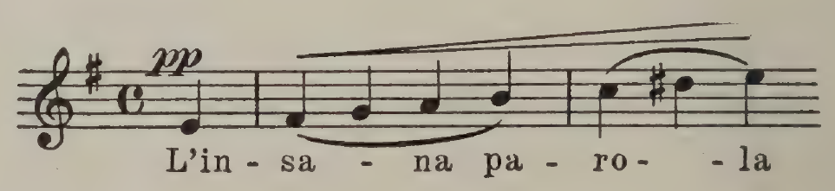
Пример 28. Верди, «Аида», ария «Вернись с победой»: «L'insana parola».
3. В мелодии, основанной на хроматическом рисунке, движение идёт хроматическими шагами. Пример этого находим в песне Грига «В лодке», такты 13–14–15 и т. д.
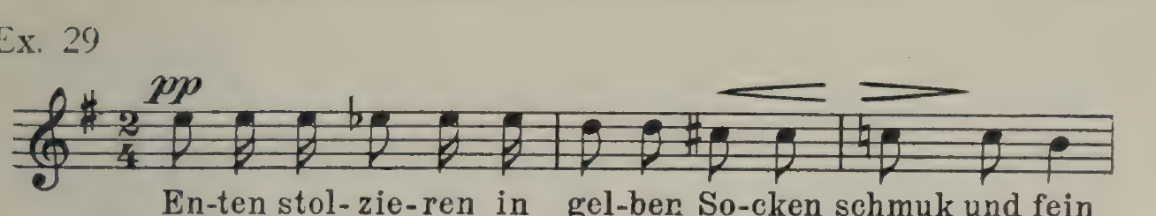
Пример 29. Григ, «В лодке», такты 13–15.
Это создаёт причудливую, жуткую атмосферу.
Во многих случаях такие хроматические эффекты применяются для изображения воя бури. Пример этого многократно встречается в опере Вагнера «Летучий голландец».
4. При горизонтальном рисунке мелодическое движение тесно вьётся вокруг одного звука.
Пример этого находим в арии тенора из «Богемы» — «Холодная ручонка», — заключительные такты которой сосредоточены вокруг одного звука, ми-бемоль.
Это место следует непосредственно за драматической кульминацией и производит успокаивающее, тихое впечатление.
Мелодический рисунок, весьма близкий к этой горизонтальной форме, — пение на одном звуке (монотон). Применением этой формы достигаются некоторые особые и интересные эффекты; пример её встречается в арии из «Аиды» «Милая Аида», где в коде, непосредственно перед драматической кульминацией, использовано построение на одном звуке. Этот приём усиливает страстность кульминации посредством контраста.
Разумеется, в одной песне обычно сочетаются различные мелодические рисунки.
Общие положения, высказанные в предыдущей главе относительно нарастания интенсивности при повышении высоты темы, прекрасно подтверждаются песней Брамса «Майская ночь», такты 27–31. Здесь интенсивность весьма определённо нарастает по мере повышения высоты и спадает по мере её понижения. Это обозначено знаками crescendo и decrescendo.
Теперь мы рассмотрим вопрос о контрмелодии. Очень часто одновременно излагается более одного мелодического движения, и когда сопровождающие мелодии построены так, что выделяются ясно и отчётливо на фоне главной мелодии, получается контрапунктический эффект. Таким образом, контрапункт есть искусство сочетания двух или более мелодий или тем. Мы можем назвать их контрмелодиями.
Главная мелодия может появиться в вокальной партии или же может быть изложена в одном из «голосов» аккомпанемента. Затем эта мелодия может перейти из вокальной партии в аккомпанемент или наоборот. Создаётся впечатление, будто один голос отвечает другому.
Следующие примеры показывают некоторые из способов, какими могут быть использованы мелодии и контрмелодии:
1. Аккомпанемент может изложить законченный мотив, а голос может ответить на этот мотив точно таким же. Это принцип имитации посредством точного повторения в ином обличье. Пример этого можно найти в арии «Самоубийство!» из «Джоконды»:
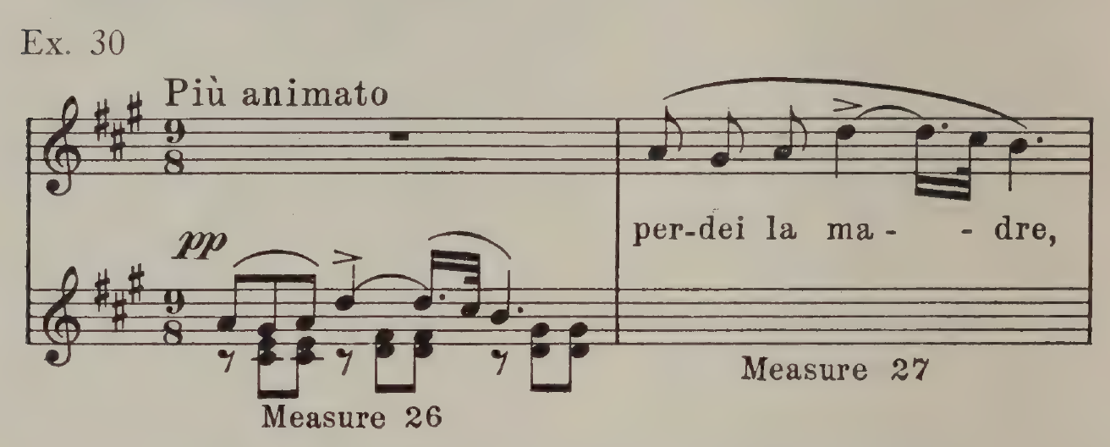
Пример 30. Понкьелли, «Джоконда», ария «Самоубийство!», такты 26–27.
2. Аккомпанемент может изложить мелодию, излагая мотив, и на это может последовать ответ сходным мотивом у голоса, который в каком-либо отношении контрастирует с первым мотивом, в то время как оба идут вместе. Это создаёт впечатление равновесия.
Пример этого находим в каватине Фауста из «Фауста» Гуно.
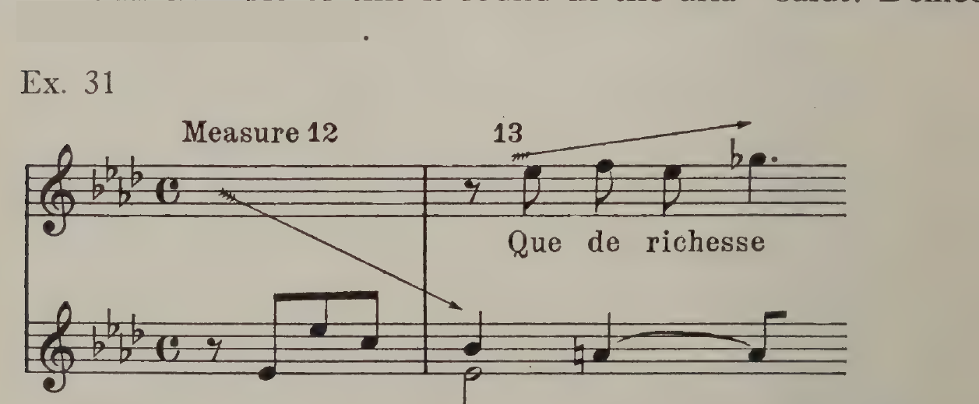
Пример 31. Гуно, «Фауст», каватина Фауста, такты 12–13.
Заметьте, что мотив, когда его излагает аккомпанемент в такте 12, имеет тенденцию поворачивать вниз, а в ответе (такт 13 — первая половина), исполняемом голосом, он поворачивает вверх. В такте 13 мотивы вокальной партии и аккомпанемента идут вместе, образуя мелодический контраст. Непосредственно за этим следует сходный приём.
3. Обратный случай — когда голос излагает мелодию, а аккомпанемент отвечает, причём оба идут дальше контрастирующими мелодиями. Пример этого находим в «Арии с жемчугом» из «Фауста» Гуно, такты 26–29. Здесь голос поёт гаммообразный пассаж на слова «c'est la fille d'un roi» («это дочь короля») и опускается к двум выдержанным нотам, а оркестр отвечает сходным гаммообразным пассажем. Это тотчас же повторяется в том же виде.
4. Голос может исполнять облигато, или контрмелодию, к главной мелодии, находящейся в аккомпанементе. Весьма разительный пример этого находим в песне Петера Корнелиуса «Один звук», где вокальная партия состоит лишь из пения на одном звуке, а вся мелодия от начала до конца находится в аккомпанементе. Другой пример находим в «Смирении» (Ergebung), десятой песне цикла «Элиланд» фон Филица. Во время первой интерлюдии главная мелодия излагается аккомпанементом, который продолжает эту мелодию, в то время как голос поёт контрмелодию. Мелодия в аккомпанементе поднимается, тогда как мелодия вокальной партии опускается. Это создаёт контраст.
Всё сказанное весьма определённо показывает, что певец и аккомпанемент вместе должны образовывать совершенный ансамбль и что с точки зрения музыки оба одинаково важны. Когда певец выступает с оркестровым сопровождением, голос можно рассматривать как один из инструментов оркестра, и хотя часто он солирующий, или выделяющийся, инструмент, он лишь составляет часть целого.
Голос не должен всегда выделяться, поскольку иногда главную мелодию несёт аккомпанемент, и тогда он должен преобладать, в то время как вокалист поёт аккомпанемент. Для правильной интерпретации песни ансамбль должен быть совершенным, и оба должны быть музыкально точны, ни один не должен противоречить другому, и ни один не должен быть вынужден искажать музыку в угоду другому.
Слишком часто от аккомпаниатора ожидают, что он видоизменит музыку, приспосабливаясь к музыкальным искажениям певца, и когда это происходит, результатом неизбежно бывает разрушение музыкального ансамбля.
Итак, ансамбль между аккомпаниатором и певцом должен быть совершенным. Аккомпаниатор должен знать и чувствовать партию певца, а певец должен знать аккомпанемент и чувствовать, что играет аккомпаниатор. Певец должен вполне сознавать контрмелодии в аккомпанементе; он должен знать, когда главная мелодия находится в аккомпанементе, и должен понимать, что на этом отрезке песни он поёт аккомпанемент. Ни при каких обстоятельствах тот или другой не может выпасть из картины хотя бы на долю секунды.
Во время интерлюдий певец должен чувствовать, что делает аккомпанемент, и должен удерживать «атмосферу», несмотря на то, что он не поёт. Если вокалист хоть на мгновение выпадет из картины, поёт ли он в это время или нет, публика тотчас же ощутит разрыв атмосферы, или настроения, и впечатление будет погублено. Это в равной мере относится и к постлюдии. Певец должен удерживать атмосферу, пока не будет сыграна последняя нота песни. В случае цикла атмосфера должна удерживаться, пока не будет сыграна последняя нота всего цикла. Иногда случается, что аккомпанемент должен закончить мелодию, начатую певцом. Здесь вокалист должен понимать, что происходит, чтобы в точности сойтись с аккомпанементом. Когда же ему надлежит подхватить мелодию, начатую аккомпанементом, он должен чувствовать, что тот играет, чтобы вступить точно в нужный момент и подхватить реплику так, как если бы он действительно продолжал то, что начал аккомпанемент. Если он этого не сделает, мелодия будет искажена и, следовательно, разрушена.

Глава XXXVI. Интерпретация
С точки зрения интерпретации вокальную музыку можно было бы распределить по следующим рубрикам:
1. Классическая школа. Оратория. Народные песни.
2. Опера «бельканто».
3. Современная опера.
4. Lieder.¹
5. Современный художественный романс.
6. Английские баллады, оперетта и т. д.²
1. Классическая школа требует прежде всего красивого звука в отвлечённом смысле. Окраска голоса здесь не требуется и была бы даже неуместна при интерпретации музыки этого рода. Певец должен быть скрупулёзно точен и аккуратен с музыкальной точки зрения и строго соблюдать все динамические указания, обозначенные в нотах. Его отношение к исполняемому должно быть отношением отрешённости и бесстрастия. Ни при каких обстоятельствах он не может обнаружить ни малейшего признака сентиментальности; создаваться должна атмосфера довольно холодная и, да простят нам это слово, «классическая». Эта школа представляет весьма высокий род чистой музыки, и её следует интерпретировать с высоким, безличным и отвлечённым чувством.
2. Опера «бельканто» относится, по существу, к старой итальянской школе, поскольку Моцарта следует причислить к композиторам-классикам. Важнейший фактор в интерпретации такой музыки — красота звука. Выражаемые чувства довольно элементарны, а сама музыка, как правило, банальна. В противоположность классической школе, передаваемые чувства здесь по существу сентиментальны. Единственное подлинное достоинство такой музыки в том, что она даёт певцу возможность показать красоту своего голоса. Скудость аккомпанемента делает одну лишь красоту звука со стороны певца ещё более необходимой.
От певцов этой школы требуется исполнение вокализированных колоратурных пассажей: сопрано и даже тенорам приходится петь длинные колоратурные пассажи. Такая «вокализация» должна быть весьма блестящей; беглость в соединении с красотой звука обязательна. От всех типов голосов требуется исполнять трели, шейки,³ пассажи и т. д. Технически подобное пение довольно трудно в чисто механическом смысле. Использование этой музыки в ходе обучения ценно с технической точки зрения, поскольку каждый певец должен уметь исполнять все «фокусы». В художественном же и интерпретационном отношении она очень легка и знаменует элементарную, а не высшую ступень в развитии вокального искусства. Необходимы красивые верхние ноты, и с этой точки зрения такое пение также весьма полезно в процессе обучения. Нет другого рода музыки, который мог бы столько дать для развития красоты звука в отвлечённом смысле, а певец, разумеется, должен уметь по желанию производить красивые звуки.
В действительности певцу гораздо труднее с технической точки зрения правильно интерпретировать простейшую из песен Шуберта, чем исполнить труднейшие «фокусы», которых требовали композиторы старых итальянских опер; и для всякого, кто как следует владеет окраской, эта школа «бельканто» на самом деле весьма элементарна.
В музыкальном отношении эта школа пения проста, хотя ритм и т. п. должны быть точными. Однако допускается много вольностей в отношении задерживания верхних нот и т. д. Колоратурные пассажи в особенности должны исполняться точно, обычно в очень быстром темпе.
Ч. Хьюберт Х. Пэрри в своей книге The Evolution of the Art of Music («Эволюция музыкального искусства») говорит: «Человеческий голос существует для дела, а не только для украшения. Людям, без сомнения, необходимо учиться петь особым образом, чтобы воздать должное прекрасным художественным созданиям старого мира; и искусство намного обеднело бы, если бы умение придать им надлежащее звучание было утрачено. Но выражение того, что стоит высказать, поскольку оно выражает нечто по-человечески значительное, — гораздо труднее и предполагает гораздо более высокую цель. Обе задачи требуют большой выучки, но выучка старомодного певца ограничивалась главным образом развитием механических возможностей; певцу же, исполняющему подлинную музыку Баха, Шуберта, Шумана, Брамса и Вагнера, необходимы и выучка старомодного певца, и вдобавок воспитание ума».
В этих немногих фразах автор ясно указывает на огромный шаг вперёд, сделанный искусством пения со времён старой итальянской школы «бельканто».
3. Когда мы переходим к исполнению современной оперы, требования, предъявляемые к певцу, оказываются поистине несравненно более высокого порядка. Несмотря на то что нынешние артисты зачастую поют довольно грубо, не подлежит сомнению, что в их распоряжении должны быть вся красота и все технические возможности школы «бельканто».
Вагнер, например, написал немало мест, которые, разумеется, следует петь красиво, поскольку это изысканнейшие образцы лирической мелодии. Конечно, из всех композиторов Вагнер предъявляет к певцу наивысшие требования, поскольку вагнеровский певец должен не только в совершенстве владеть окраской, но и быть по-настоящему хорошим музыкантом. Поистине невозможно вполне понять и оценить эту музыку, не узнавая мотивов и не понимая их значения. Когда музыка Вагнера понята правильно, воздействие её столь неотразимо, смысл столь глубок, атмосфера создана столь чудесно, а иллюзия столь полна, что слушатель неизбежно бывает увлечён не только размахом величественнейшей гармонии, но и самим смыслом, столь совершенно переданным этим великим мастером. Вагнер не только великий мастер драматического эффекта, окраски, смысла, атмосферы и гармонии — его произведения, кроме того, полны прекраснейшей мелодии. Когда драматическое действие требует простой красоты мелодического рисунка, как, например, в «Песне Вальтера» (Prize Song) из Die Meistersinger («Нюрнбергские мейстерзингеры»), он пишет темы такой красоты, какая непревзойдена в произведениях любого другого композитора для голоса. К несчастью, в большинстве случаев музыку великого мастера выкрикивают и «лают».
Современная опера требует от певца следующих качеств: высокой музыкальной грамотности, музыкального понимания, окраски, интерпретаторского дарования (в высшем смысле этого слова) и красоты звука — плюс всё, чего требует старая итальянская школа. Таким образом, искусство современного оперного певца стоит на неизмеримо более высоком уровне, чем искусство певца старой итальянской школы. Здесь не должно быть ни малейшего следа сентиментальности, а дешёвые эффекты, которые порой отличают итальянского певца, должны быть совершенно исключены. Помимо столь высокого уровня музыкальной грамотности и вокального мастерства, оперный певец наших дней должен быть по-настоящему хорошим актёром.
Для правильной интерпретации такой музыки артисту следует пройти школу Lieder.
Поистине весьма прискорбно, что певцы немецкой школы, которые как музыканты и артисты достаточно хороши, чтобы петь лучшие современные оперы с музыкальной и эмоциональной точек зрения, как правило, слабы в вокальном и драматическом отношении, тогда как певцы итальянской школы, нередко рождённые с прекрасными природными голосами, обычно недостаточно хорошие музыканты, чтобы петь подобные сочинения, а их игра во многих случаях гораздо хуже, чем у немецкой школы. Французские певцы часто слабы в вокальном отношении, но играют, как правило, гораздо лучше немцев или итальянцев. Английские и американские певцы, которые в среднем бесспорно лучшие в сценическом отношении, в большинстве случаев слабы в вокальном и музыкальном отношении, хотя с последней точки зрения они, как правило, лучше итальянцев.
Причину столь плачевного положения дел искать недалеко. Преподавание пения, вместо того чтобы быть единой наукой, распадается на школы, а эти школы обычно основаны — самым любопытным образом — на недостатках певцов каждой страны. Чтобы несколько подробнее пояснить сказанное, рассмотрим, каковы природные недостатки певцов различных стран: немец, язык которого гортанен, обычно склонен петь с очень «густой», «крикливой» техникой. Что же мы находим у немецких педагогов пения? Они учат идее «вверх и через» (up and over) или «головного голоса» и, сверх того, как правило, заставляют своих учеников петь очень энергично. Каков результат? Звук действительно громок, но обычно «шумен», а «головная» идея для верхних нот заставляет певца использовать слишком длинную полость. Это, разумеется, делает такие ноты «густыми», «крикливыми» и грубыми. Иными словами, идеи, столь кратко здесь обозначенные, по существу лишь усиливают природную склонность этих немецких певцов к «густому», «крикливому» и шумному звуку.
Об итальянской школе в этой связи можно сказать немного, поскольку итальянские «маэстро», как правило, самые пассивные из всех педагогов. Учат они прежде всего подражанию и «на слух». Поэтому, хотя они редко коренным образом улучшают какой-либо голос в истинном смысле слова, они всё же в некоторой малой мере помогают голосу, который от природы поставлен хорошо. Язык без элизий⁴ и прекрасный климат Италии дают больше голосов, от природы правильно используемых, чем можно услышать в любой другой стране, и потому мы встречаем много итальянских певцов, чьи голоса звучат красиво. Следует, однако, упомянуть, что влияние итальянской выучки на певцов других национальностей часто бывает отрицательным. Главное изречение итальянской школы: «Откройте горло!». С точки зрения физиологии это, разумеется, совершенно бесполезное указание, хотя и не то чтобы ошибочное.
Французский язык — язык по существу носовой, и по этой причине французские певцы от природы склонны петь в нос. Что же, как мы видим, говорят французские педагоги? Они велят своим ученикам петь вперёд, «в маску». Это совершенно бессмысленная фраза, но она действительно подсказывает им, что петь следует ещё более в нос, чем прежде. Эти педагоги часто говорят об «управлении дыханием», но далеко не так настойчиво, как американские и, в несколько меньшей степени, английские педагоги. Таким образом, и во французской школе мы обнаруживаем тенденцию усиливать природный недостаток певцов этой страны — жидкую гнусавость.
Теперь рассмотрим американскую школу пения. Американец имеет природную склонность говорить и петь с «горлово-носовой» техникой. Это «густая», «горловая» гнусавость, в отличие от гнусавости французского певца, которая жидка и носова, не будучи особенно «горловой». Что же говорят многие американские педагоги? Они велят своим ученикам направлять голос в голову и в особенности в нос. Нелепость эта заходит так далеко, что один известный автор высказался следующим образом: «Лучший друг певца — его нос». Более того, многие из этих педагогов с величайшим воодушевлением проповедуют «управление дыханием», а единственный результат всякой попытки управлять дыханием — это, разумеется, развитие «горловости». Так два главных изречения этих педагогов прямо способствуют развитию природных недостатков американского певца.
Весь этот ход мысли любопытен, и его можно было бы проследить во всех подробностях применительно к каждой стране без исключения. Так, например, рассмотрение английской школы обнаруживает, что британские педагоги велят всем своим ученикам «выводить звук „вперёд“», а часто и «к губам» или «к твёрдому нёбу», преувеличивая тем самым природную склонность английского певца производить голос так, что он звучит «жидко», «горлово» и «бело».
Возможное объяснение такого положения дел состоит в том, что педагоги привыкают к звучанию природных национальных недостатков и со временем начинают по-настоящему любить получающийся звук. Когда-нибудь наука о вокальной технике будет стандартизирована, и никому не будет позволено преподавать, не сдав весьма обширного экзамена по физике и физиологии перед комиссией экзаменаторов, признанных авторитетов в этих предметах. Вокальному педагогу придётся тогда получать квалификацию, точно так же как врачу, прежде чем ему будет разрешено практиковать. Когда этот день наконец наступит, мы увидим, что будут выходить не единицы и даже не сотни, а поистине тысячи певцов, которые смогут петь так же хорошо, как лучшие итальянцы, будут так же музыкальны, как немецкие артисты, и смогут играть так же хорошо, как актёры драматической сцены Америки и Англии.
Можете ли вы представить себе, сколь потрясающей была бы при таких условиях постановка Ring («Кольцо нибелунга»)? Вообразите только великолепную музыку Вагнера, по-настоящему спетую певцами, в голосах которых звучала бы та подлинная слава, на какую человеческий голос действительно способен, когда он правильно поставлен! Сколь волнующей была бы великая драма этого цикла, если бы её разыгрывали с искусством и тонкостью великих актёров и актрис англосаксонской сцены! Сколь великолепно было бы послание этой музыки, если бы её передавали с подлинной музыкальной грамотностью певцы с прекрасными голосами, которые умели бы по-настоящему играть. Правда, немецкие певцы, как правило, поют с самой похвальной музыкальной точностью, но они склонны кричать. Это настолько верно, что многие вагнеровские певцы практически теряют голос, пропев лет десять — пятнадцать. Нельзя достаточно настойчиво подчеркнуть, что это есть единственно и исключительно результат ошибочной техники и что, когда голос драматического тембра используется правильно, певцу почти не составляет труда добиться, чтобы он был слышен поверх оркестра. Это тем более верно, что оркестр звучит громко лишь тогда, когда партия певца идёт форте, а в тихих местах он у Вагнера всегда приглушён: Вагнер, должно быть, вполне понимал свойства правильно используемого человеческого голоса.
Конечно, и сегодня в мире есть несколько очень хороших певцов, но они так редки, что сочетание качеств, необходимых для удовлетворительного оперного певца, встречается нечасто. Так, певец, которому посчастливилось обладать от природы хорошей техникой, редко бывает хорошим музыкантом и ещё реже — хорошим актёром. Но даже и тогда, когда эти три требования выполнены, приходится считаться с внешностью. Мадам Баттерфляй весом в 200 фунтов (около 90 кг) или более не создаёт удовлетворительной иллюзии героини Пуччини, которая должна быть «почти прозрачно хрупкой и стройной». Если бы всех талантливых певцов в мире — а их можно насчитать тысячи — правильно обучали, было бы из кого выбирать и можно было бы найти множество артистов, обладающих всеми необходимыми данными и качествами.
Поскольку исполнение современной оперы в столь большой мере зависит как от правильной интерпретации старой формы оперы, так и от интерпретации Lieder, нет нужды говорить здесь больше об этой стороне интерпретации. Она, разумеется, составляет существенную часть репертуара всех певцов.
4. Интерпретация Lieder есть, вероятно, высшая форма вокального искусства, поскольку певец и его аккомпаниатор остаются одни и нет ни сценической обстановки, ни оркестрового сопровождения, которые бы им помогали. Более того, эти песни представляют в лучших своих образцах самое прекрасное, что есть в вокальной музыке.
Требования к исполнителю Lieder таковы: совершенная музыкальная грамотность, голос, окраска, драматическое дарование и т. д. Без жеста и без какой бы то ни было иной посторонней помощи исполнитель Lieder должен уметь передать любое мыслимое чувство, окраску и атмосферу. Это, разумеется, требует совершенной техники, без которой получающийся эффект — лишь пустота или жеманство. В пении этого рода эффекты достигаются скорее посредством окраски, нежели одним голосом, и мы не находим здесь тех блестящих верхних нот и кричащих эффектов, которых требует опера. Однако по-настоящему великий исполнитель Lieder должен уметь производить такие эффекты, если пожелает, и потому, по мнению автора, ему необходимо пройти подготовку в оперной школе. Мало оправданий исполнителю Lieder, который «не имеет голоса», но поёт умно и музыкально.
Предубеждение против оперных звёзд, поющих Lieder, было бы поистине весьма глупым, будь эти певцы хорошими музыкантами, но, как правило, они ими не являются.
Таким образом, эта область музыки составляет существенную часть обучения певца. Это поистине важнейшая часть, поскольку лишь через правильную интерпретацию этих великих песен он может постигнуть истинный смысл слова «окраска» и обрести должное чувство великой музыки.
Итак, в ходе обучения ученику следует изучать итальянскую оперу, чтобы научиться производить чисто вокальные эффекты, держать верхние ноты, создавать драматические эффекты и петь с напряжённой драматической силой. Многие французские оперы подходят под ту же рубрику. Учащемуся не следует изучать Вагнера, пока он не станет законченным исполнителем Lieder; то же относится к русской оперной школе и к некоторым французским операм. Lieder великих мастеров необходимо изучать углублённо, чтобы ученик развил в себе чувство вокальной окраски, нюанса, создания атмосферы и интерпретации тонких оттенков чувства.
Оба этих рода музыки следует преподавать как можно раньше, чтобы должное чувство ценностей было обретено на ранней стадии, пока в то же время создаётся репертуар ученика. Серьёзному учащемуся-вокалисту не рекомендуется разучивать много баллад, пока у него не будет настоящего фундамента из оперной музыки и Lieder; тогда в его распоряжении окажутся все выразительные средства, какие могут понадобиться для самой совершенной интерпретации таких песен. Изучая великое сочинение, учащийся разучивает песню, которая прослужит ему всю жизнь, и в то же время овладевает отчасти и прин- ципами интерпретации. Когда же он, напротив, изучает заурядную балладу, он лишь разучивает нечто такое, что скоро умрёт, и эти песни, по правде говоря, мало чему учат его в отношении музыки или интерпретации.
Одна из причин, почему оперетта и более лёгкие формы музыки, как правило, исполняются так плохо, состоит в том, что певцы этого рода музыки никогда не проходили надлежащей подготовки на великой музыке. Такие певцы не задумываясь разрывают фразы и даже берут дыхание посреди музыкальной фигуры. Весьма любопытно отметить, сколь поразительного эффекта достигает певец, правильно подготовленный с музыкальной и интерпретационной точек зрения, когда ему всё же случается петь оперетту или баллады.
Необыкновенный успех многих знаменитых певцов в значительной мере объясняется тем, что они были очень хорошими музыкантами и обладали тонким чувством интерпретации, почерпнутым из основательного знания великой музыки. Несомненно, именно благодаря этой подготовке они и смогли столь многого добиться с песнями более лёгкого характера.
5. Современный художественный романс характеризуется главным образом атмосферой и реализмом. Композиторы этой школы склонны уделять мелодии меньше внимания, чем композиторы Lieder, и, как правило, более человеческие чувства здесь не преобладают. Хотя эти песни составляют существенную часть репертуара учащегося-вокалиста, педагог должен пользоваться ими с большой осторожностью, поскольку в них требуется много тихих и своеобразных эффектов, которые часто оказываются вредны для голоса ученика, пока он не продвинется технически очень далеко. Исполнение верхних нот на пианиссимо, которого так часто требуют песни современной французской школы, крайне опасно, если эти ноты производятся неправильно.
Великая ценность этой школы музыки — в воспитании представления об атмосфере в её тончайшей форме, и для этой стороны интерпретации эти песни неоценимы. Здесь «окраска», имеющая первостепенное значение, важнее, чем одна лишь красота звука. Это, разумеется, в значительной мере верно и для Lieder, но в интерпретации современных художественных романсов окраска подавляет все прочие факторы. Любопытно отметить, что хотя красота звука есть необходимое условие всякого хорошего пения, по мере развития музыки она всё менее и менее становилась единственной конечной целью артиста. Певцу, исполняющему современную музыку, необходимо уметь производить как уместно некрасивые, так и красивые звуки. По мере того как искусство пения развивалось, возрастали и требования, предъявляемые к певцу, так что сегодня он должен уметь производить любой тембр, какой пожелает.
Всегда досадно слышать, как люди говорят об «утраченном искусстве „бельканто“». С точки зрения музыканта, старый итальянский певец этой школы показался бы сегодня совершенно ребяческим и имеющим столь же мало художественной ценности, как актёр-ломака старой школы, который лишь раскатывает голос. Точно так же как «голосовой» актёр сегодня — предмет комедии и как актёрское искусство развилось из простого приёма раскатывать голос и стараться, чтобы он звучал «мило», в тонкое искусство реалистической интерпретации, так и пение развилось из простой способности издавать приятные звуки и исполнять технические «фокусы» в искусство выразительное и интерпретационное. Как ни несовершенно сегодняшнее пение, оно, без сомнения, настолько опередило пение старой итальянской школы, что его можно назвать новым искусством. В сущности, лишь со времени Шуберта оно вообще стало подлинным искусством. Хороший флейтист может исполнить все фокусы колоратурного сопрано лучше, чем она сама. Бесконечные возможности выражения окраски, чувства, эмоции и атмосферы человеческим голосом превосходят возможности любого механического инструмента, какой только может быть изобретён искусством человека. По мнению автора, пение может быть высшей формой интерпретационного искусства, тогда как старая школа «бельканто» была абсолютно лишена подлинной художественной ценности. Одна из причин, почему человеческий голос действеннее механического инструмента, состоит в том, что он может при надлежащих условиях лучше выражать и создавать атмосферу и чувство. Вне этих функций механический инструмент далеко превосходит всё, что может голос, поскольку такой инструмент можно построить совершенным, тогда как человеческое существо никогда не может достичь абсолютного механического совершенства. Итак, подлинное искусство пения основывается на способности певца производить любой тембр, какой он пожелает, для правильной интерпретации песни. Даже исполняя техническое упражнение, ученик должен испытывать чувство, поскольку всякий звук без некоторого чувства в нём не только будет «мёртвым» и невыразительным, но не может быть даже технически хорошим — ввиду того что лишь тогда, когда певец выразителен, он может достичь должной степени мышечного тонуса, столь необходимого для хорошей техники. Итак, пусть будет сказано, что величие певца измеряется в значительной мере его умением варьировать тембр. Певец, обладающий широким диапазоном окраски, может, разумеется, производить красивый тембр всякий раз, когда пожелает. Простор для изменения окраски практически неограничен, поскольку возможности модификации гласного, которая на деле и есть окраска, фактически бесконечны.
У читателя, вероятно, уже мелькнула мысль, что столь распространённое представление о «направлении» голоса — это совершенная смерть для идеи окраски, поскольку идеально «направленный»
голос подразумевал бы неизменный тембр. Подлинная комедия заключена в теории одной великой певицы, преподававшей также пение, согласно которой звуки разной высоты должны выходить из различных частей головы. В своей книге она помещает изображение головы, на котором от нёба прямо наружу проведён ряд линий: первая выходит через верхние зубы, а последняя — через темя. На конце каждой линии стоит нота. Это и есть идея «направления» голоса, доведённая до высшего — или, сказать ли, низшего — выражения. Подобные фантазии уничтожают идею окраски, и тем не менее этот автор, обнаруживающий столь полное научное невежество, была в своё время одной из величайших певиц мира. Весьма любопытен тот факт, что многие идут учиться к педагогу потому, что у него или у неё чудесный голос. Те же люди никогда не были бы настолько глупы, чтобы пойти к зубному врачу потому, что у него хорошие зубы, или к доктору потому, что он «в отличной форме».
6. Исполнение более лёгкой музыки — поистине дело простое для правильно обученного учащегося-вокалиста, поскольку благодаря изучению лучшего в музыке в его распоряжении будут все формы выражения, необходимые для самой совершенной интерпретации таких песен. Действенная интерпретация простой песни — будь то английская баллада или номер из музыкальной комедии, оперетты или комической оперы — есть всего лишь вопрос надлежащего применения некоторых из драматических, музыкальных и атмосферных эффектов, имеющихся в его распоряжении и приобретённых им при изучении оперных арий, Lieder и т. д. Драматические эффекты следует слегка смягчить, а атмосферные эффекты и эффекты окраски слегка преувеличить, — и тогда у него под рукой будет всё, что только может понадобиться для наилучшей интерпретации такой музыки. Особое внимание всегда следует уделять правильному прочтению слов, но это, разумеется, относится к песне всякого рода. Для лёгкой музыки это обязательно. Каждое слово должно быть безупречно произнесено и ясно слышно, поскольку даже немузыкальная публика способна расслышать и понять смысл слов.
Подведём итог. Из классической школы учащийся-вокалист научается петь с абсолютной музыкальной точностью, красивым звуком и безличной выразительностью.
Из школы «бельканто» он научается исполнять все «фокусы» и производить красивые, а порой и драматические эффекты.
Из современной оперы он научается интерпретировать с большой силой и чувством, выдерживать прекрасные, полные верхние ноты и петь как можно более действенно.
Из Lieder он научается петь с подлинным музыкальным чувством и выражать посредством вокальной окраски все оттенки чувства и атмосферы.
Из современного художественного романса он научается создавать атмосферу в её чистейшей форме.
Лёгкая музыка не учит его ничему новому, но она позволяет ему применить то, чему он научился на великих сочинениях, к музыке меньшей ценности — к музыке, обращённой к массам. Разумеется, о популярной музыке в общепринятом смысле слова речи вовсе не идёт, поскольку она вообще не подпадает под рубрику настоящей музыки.

Примечания
1. [Прим. перев.: Lieder (ед. ч. Lied) — немецкая камерная песня (Шуберт, Шуман, Брамс, Вольф и др.); термин оставлен в оригинале, как у автора.]
2. [Прим. перев.: в оригинале последний пункт списка ошибочно пронумерован «5»; в тексте главы он фигурирует как пункт 6.]
3. [Прим. перев.: shake («шейк») — медленное, сознательно управляемое чередование двух соседних звуков; автор отличает его от трели (trill), см. главу XVII.]
4. [Прим. перев.: non-elided — язык, в котором гласные не выпадают и не сливаются (в отличие от французского с его элизиями и «немым e»).]

Глава XXXVII. Как изучать песню
Содержание предыдущих глав уже указало, каким образом следует изучать песню, так что нижеследующие замечания в значительной мере представляют собой резюме сказанного ранее.
Первый шаг в изучении новой песни — получить общее представление о сочинении в целом. Всякий раз, когда это возможно, весьма разумно прослушать запись песни в интерпретации великого артиста; и, разумеется, ещё лучше, если ученик сможет услышать, как великий певец исполняет эту песню в действительности — на концерте или, если речь идёт об арии, в опере. На исполнении у учащегося должна быть с собой партитура или ноты песни.
Если учащийся-вокалист хороший пианист, ему следует затем несколько раз проиграть сочинение самому, а если он этого сделать не в состоянии, пусть это сделает для него аккомпаниатор.
Когда таким образом получено общее представление о песне, процесс её настоящего разучивания складывается из двух отчётливо разграниченных этапов:
(a) Изучение сочинения вне фортепиано.
(b) Разучивание музыки за фортепиано.
Вне фортепиано следует проделать следующее:
1. Выучить слова в совершенстве, безотносительно к музыке.
Слова следует сначала выучить наизусть, а затем продекламировать, выявляя надлежащее значение и вес каждого слова и предложения. Разумеется, единицей в декламации служит фраза, точно так же как музыкальная фраза служит единицей в музыке. Поэтому стихотворение следует декламировать фраза за фразой, надлежащим образом выделяя значимые слова. Неважные слова не следует слишком подчёркивать. Следует внимательно отметить повествовательные, вопросительные, восклицательные и прочие места. Во всех великих песнях эти эффекты выявлены в музыке. Так, в повествовательном месте ударение в музыке соответствует ударению в словах, и ноты, на которые приходятся ударные слова, музыкально выделены композитором.
Если рассмотреть арию «Сон Эльзы» из «Лоэнгрина», очевидно, что чтец выделил бы слово он в предложении «он будет моим защитником» (по-немецки Er soll mein Streiter sein, что и переведено буквально), — и Вагнер выделяет в музыке ноту, на которую приходится это слово. Более того, он повторяет фразу и при втором проведении удлиняет ноту, на которую приходится это слово, чтобы придать ему ещё большее ударение, а также ещё сильнее подчеркнуть это предложение, составляющее кульминацию арии.
В вопросительном месте интонация на вопросе повышается, и потому следовало бы ожидать восходящего мотива в музыке, т. е. мелодическая линия на вопросе должна «загибаться кверху». Это иллюстрирует «Лесной царь» Шуберта (первая фраза). Здесь высшая точка мелодической линии приходится на вопрос.
В качестве примера восклицательного места можно привести первую фразу речитатива, предшествующего арии сопрано «Ah, fors' è lui» («Ах, не он ли») из «Травиаты» Верди. При декламации слов «È strano!» («Странно!») очевидно, что акцент, или ударение, должен падать на слог stra, а повторение фразы придаёт ещё большую выразительность, поскольку при втором проведении сильный слог подчёркнут ещё больше. Подобным же образом и в музыке композитор выделяет ноту, на которой поётся этот слог, помещая её в первый раз на второстепенный акцент, а во второй раз усиливает выразительность, помещая её на главный акцент. Между двумя восклицаниями в музыке стоит фермата, и другая такая же — после повторения, что ещё сильнее подчёркивает восклицательный характер слов. Такие ферматы, имеющие важнейшее значение с драматической точки зрения, певец должен выдерживать весьма обдуманно.
Примеры того, сколь тесно связаны слова и музыка в сочинениях великих композиторов, можно было бы, конечно, умножать бесконечно.
Попутно следует заметить, что повторение фразы в музыке служит для выразительности, и точно так же как чтец никогда не должен повторять фразу дважды с одной и той же интонацией, певец никогда не должен повторять музыкальную фразу, не изменив окраски.
Слова должны быть освоены в совершенстве, прежде чем будет предпринят какой-либо следующий шаг в изучении сочинения, поскольку учащийся способен как следует сосредоточиться лишь на одной стороне песни за раз. То же самое относится к каждому шагу, который необходимо сделать при изучении песни, пока певец не станет достаточно подготовленным музыкантом.
2. Обратить внимание на обозначение размера и отметить все изменения этого обозначения, которые могут встретиться по ходу песни.
Отметить эмоциональное значение таких изменений.
Разметить счёт и грамматические акценты.¹ Такую разметку следует сделать на протяжении всего сочинения, включая места, где аккомпанемент играет один.
3. Определить темп песни по указанию над первым тактом или по метрономической пометке, если она дана.
Обратить внимание на все изменения темпа, указанные другими обозначениями по ходу сочинения.
Перечень терминов, употребляемых для обозначения темпа, приведён в главе XXVIII. Другие термины, видоизменяющие темп:
Meno mosso | менее быстро
Più mosso | более быстро
Rallentando и ritardando | замедляя
Accelerando | ускоряя
A tempo | возвращение к первоначальному темпу
и т. д. | и т. д.
4. Обратить внимание на ключевые знаки и отметить, мажорна или минорна обозначенная тональность. Отметить также все смены тональности, которые могут встретиться по ходу сочинения.
Отметить эмоциональные основания для мажорного или минорного лада и для всех встречающихся смен тональности.
5. Отметить все каденции на протяжении всего сочинения — как в вокальной партии, так и в аккомпанементе. Это определит фразировку песни и тактовый ритм, которые зависят от каденций.
Отметить окончания фраз большим знаком дыхания, вот так: √
Сосчитать число тактов, составляющих каждую фразу.
Классифицировать каденции и назвать аккорды.
6. Найти и отметить все цезуры, какие могут встретиться. Отметить эти цезуры малыми знаками дыхания.
7. Отметить все музыкальные мотивы как в вокальной партии, так и в аккомпанементе.
Проследить все приёмы, применяемые для разработки мотивов, и отметить их влияние на мелодический рисунок. Отметить эмоциональное воздействие этих разработок как в вокальной партии, так и в аккомпанементе.
8. Отметить тематический план и форму сочинения в целом.
9. Найти кульминацию песни и отметить, как она подготовлена музыкально и драматически. Обратить внимание на то, что ей предшествует и что за ней следует.
10. Определить, к какой школе музыки принадлежит песня. Из этого будет выведен род чувства, которое следует передать при исполнении сочинения.
11. Определить общее чувство, которое надлежит передать: субъективное оно или объективное.
Определить фраза за фразой соответствующие чувства и окраски.
Определить все переходы окраски и чувства.
Сказанное относится как к вокальной партии, так и к аккомпанементу.
12. Обратить внимание на каждое обозначение исполнительских оттенков в нотах. Каждое такое обозначение имеет первостепенное значение, должно скрупулёзно соблюдаться и в конце концов быть вплетено в исполнение песни.
Все перечисленные действия при изучении данной песни следует проделать вне фортепиано.
Затем за фортепиано следует проделать, одно за другим, следующее:
1. Сыграть гамму той тональности, в которой написана песня. Это порождает чувство тональности.
Сыграть гамму или гаммы той тональности или тех тональностей, в которые модулирует композитор.
Сыграть все каденции, которые, как сказано выше, уже отмечены.
2. Проиграть вокальную партию много раз, в точном ритме и в надлежащем темпе, не обращая никакого внимания на обозначения исполнительских оттенков и т. п. Это следует делать с метрономом, который, разумеется, должен отбивать доли на протяжении всех интерлюдий, пауз и т. д., так чтобы пульс никогда не терялся.
Пропеть мелодию много раз в совершенно точном ритме с метрономом.
3. Подставить слова к музыке и много раз пропеть со словами, в совершенно точном метре и ритме, не считаясь с обозначениями исполнительских оттенков.
4. Выделить и упражнять до совершенства всякое место или места, представляющие трудности либо в отношении интервалов, которые предстоит спеть, либо в отношении ритма.
Упражнять с аккомпаниатором все места, в которых аккомпанемент идёт вразрез с вокальной партией, пока они не сольются настолько совершенно, что ансамбль станет полным.
5. Упражнять всю песню фраза за фразой с аккомпанементом, в механически точном ритме, пока она не будет основательно выучена наизусть.
Пропеть всю песню с аккомпаниатором, стоя в стороне от фортепиано, иными словами, без всякой опоры на ноты. Совершенно убедиться, что все вступления берутся правильно. Проделать это много раз, пока песня не будет в совершенстве освоена в целом, в механически точном метре и ритме. Всё указанное выше пение (пп. 2–5) следует исполнять октавой ниже, чтобы беречь голос.
А теперь наступает работа над обозначениями исполнительских оттенков!
6. Тщательно рассмотреть все указания на изменение темпа, обращая внимание на такие обозначения, как rallentando, accelerando и т. д. Рассмотреть также все обозначения tenuto и fermata и т. п.
Все изменения темпа должны производиться в пределах фразы, так что задерживание верхней ноты, например, ни при каких обстоятельствах не относится к отдельной ноте, а подготавливается и распределяется на всю фразу. Таким образом, когда ноту надлежит задержать, ритм фразы должен быть должным образом «вылеплен» под это задерживание, так чтобы чувство ритма никогда не терялось. Отсюда видно, что действительная длительность, на которую может быть задержана любая нота, вполне определённа, поскольку она зависит от лепки фразы певцом. Иными словами, ритм может растягиваться к задерживаемой ноте и сжиматься после неё, и это расширение и сжатие может производиться сообразно музыкальному вкусу и суждению певца — при условии, что чувство ритма никогда не теряется.
Простое задерживание верхней ноты без учёта этого чувства ритма — признак дилетанта или немузыкального певца.
Представление о фразировке и ритме, в широком и в узком смысле, должно быть на протяжении исполнения всей песни настолько полным, чтобы оно в совершенстве передавалось публике, которая тогда, и только тогда, ощущает должную форму сочинения.
7. Вводить динамические эффекты. Эти эффекты обозначаются такими указаниями, как cresc., dim. и т. д., «вилочками» и знаками *p, mf, f и т. д. Хотя динамические эффекты обычно распределяются на протяжении фразы, внезапная громкая или тихая нота требуется тогда, когда она обозначена совершенно определённым знаком исполнения, таким как pp, ff, fz* и т. д., поставленным непосредственно над ней. Такие эффекты следует производить весьма обдуманно, поскольку они написаны композитором с какой-то вполне определённой целью.
8. Вводить артикуляцию. Как уже было объяснено, артикуляцию не следует смешивать с фразировкой.
Основные указания, обозначающие артикуляцию, таковы: legato, staccato, portamento, leggiero, лиги и т. д.
10.² Отработать главную кульминацию песни и так распределить динамические эффекты на всём протяжении, чтобы эта кульминация была исполнена с наибольшей возможной действенностью.
Отработать подход к кульминационным точкам каждой отдельной фразы, придавая каждой должную относительную значимость и соразмерность силы звука.
11. Вводить окраску и атмосферные эффекты.
Сначала рассмотреть, к какой школе музыки принадлежит сочинение, а затем создать подходящую окраску, чувство и атмосферу песни в целом.
При составлении программы концертирующий певец обычно начинает с группы песен классического периода, в которых ему приходится изображать отвлечённое и безличное чувство. Следующая группа обычно принадлежит романтическому периоду, где создаваемое чувство конкретно и личностно, а третья группа обычно состоит из сочинений современной школы, где эффект, который надлежит произвести, — это главным образом эффект атмосферы и реализма.
Затем рассмотреть и ввести окраску, настроение и атмосферу разделов сочинения. Смены тональности часто указывают на переходы, которые следует делать весьма обдуманно. Так, например, в трёхчастной форме песни, где мы имеем A¹, B, A², певцу приходится противопоставить B разделам A¹ и A² с точки зрения окраски; и хотя A¹ и A² в значительной мере сходны, их тоже необходимо контрастно оттенить.
Модуляция в далёкую тональность всегда означает определённую смену окраски. Общее направление песни часто указывается ладом, а модуляция из мажора в минор или наоборот означает весьма определённую смену окраски или настроения.
Затем рассмотреть и ввести эффекты окраски, атмосферу и чувство каждой фразы. Среди многих факторов, определяющих эти эффекты, — драматическое значение слов, обозначения исполнительских оттенков и динамические эффекты, указанные в нотах для данной фразы, мелодический рисунок фразы, длина фразы и различия в длине фраз, а также знание каденций. Половинная каденция даёт ощущение неразрешённости или ожидания и иногда подразумевает вопрос или вопросительное настроение. Прерванная каденция (пример 19) также даёт представление о неразрешённости или ожидании, но с добавочным элементом таинственности. Плагальная каденция внушает отвлечённое чувство, чувство покорности и т. п., и эта каденция часто встречается в
церковной музыке или в музыке на религиозные сюжеты. Совершенная автентическая каденция даёт ощущение завершённости; она употребляется в мужественных местах, где изображается широта мысли.
Наименьшие единицы, в которые можно вкладывать окраску и эмоциональные эффекты, — это мотивы и звенья мотивов. Точно так же как в красивой вышивке или мозаике узор выявляется переплетением цветов, так и в музыке мотивы или звенья мотивов должны быть осмыслены и окрашены так, чтобы они отчётливо выделялись друг относительно друга и в то же время сливались в красочное целое.
Такие приёмы, как перенос (транспозиция) и секвенция музыкального мотива, сами по себе механические, оказывают определённое эмоциональное воздействие. Когда мелодическая линия этих приёмов направлена вверх, они выражают стремление, томление, экстаз и т. п. Певец должен почувствовать указанные таким образом чувства и должен так распределить секвенцию динамически и эмоционально, чтобы кульминация была достигнута в высшей точке. Например, в отрывке из арии «Самоубийство!» из «Джоконды», приведённом в примере 23, мотив непрерывно восходит. Чувство также должно нарастать в надлежащей пропорции по мере того, как мотив поднимается к вершине, иначе вся ценность и действие этого места пропадут.
Певец должен сознавать динамические возможности своего голоса и правильно распределять свои эмоциональные эффекты в пределах того диапазона интенсивностей, в котором способны действовать его голосовые органы. Все эффекты создаются контрастом как чувства, так и интенсивности, и если не соблюдать сдержанности, все кульминационные эффекты будут испорчены. Так, большая кульминация создаётся посредством наибольшего возможного контраста интенсивности, и если певец слишком злоупотребляет своим фортиссимо, истинная кульминация никогда не прозвучит достаточно сильно. Простое громкое пение производит впечатление крика, а не чувства. Певец, начинающий драматическую фразу слишком громко и со слишком большим чувством, неизбежно станет невнятным в кульминации, где ему следовало бы подняться на наивысшую высоту. Ровно то же самое относится к злоупотреблению пианиссимо; и если одни певцы склонны злоупотреблять фортиссимо, то многие другие грешат в противоположном направлении и слишком уж полагаются на эффекты пианиссимо. Изредка применённое пианиссимо, будучи правильно подготовлено, производит необыкновенно сильное впечатление, но чрезмерное пользование этим эффектом ведёт лишь к слабости, пресности и слащавости.
Итак, пусть будет совершенно ясно, что истинное чувство с динамической точки зрения зависит от правильного распределения динамических эффектов, а не от действительной интенсивности. Разумеется, чем шире диапазон интенсивностей и эффектов окраски, имеющихся в распоряжении певца, тем шире будут его выразительные возможности; но сравнительно небольшой голос, используемый художественно, может произвести несравненно большее впечатление, чем большой, используемый грубо.
Сдержанность и тихие эффекты — не пианиссимо, которое есть весьма особый эффект, — часто указываются приёмами переноса или секвенции вниз. Эти приёмы могут служить для обозначения таких чувств, как скорбь, отречение, самоуглублённость и т. п. При интерпретации таких мест певец должен, разумеется, проявлять сдержанность и держать себя в узде.
Перемещение акцента с низкой ноты на высокую и расширение интервала в мотиве — оба суть средства усиления эмоционального воздействия. Прекрасный образец этого показан в примере 24 — из песни «Осенью» Франца. Эмоциональный эффект, указанный таким образом, певец должен осуществить с кажущейся непосредственностью. Он должен так подготовить его, чтобы высокая нота, на которую приходится перемещённый акцент и которая в действительности есть эмоциональная вершина не только мотива, но и всей песни, стала непосредственным воплем муки. Эту кульминацию необходимо должным образом подготовить в предшествующих местах и так тщательно распределить, чтобы она и в самом деле выделялась как главная кульминация песни. Начало фразы должно быть спето с большой сдержанностью, чтобы эта кульминация прозвенела с наибольшей возможной действенностью благодаря динамическому и эмоциональному нарастанию. Она ещё более усиливается тем, что следует за ней, поскольку следующая нота опускается на терцдециму,³ и это заключительное место следует петь тихо и с большой сдержанностью.
Всякий приём, применяемый при разработке мотива, имеет свою эмоциональную сторону, и такие эффекты должны быть разработаны в подробностях для всех песен и арий, какие ученик может изучать, если интерпретация должна иметь подлинную музыкальную ценность.
Тип мелодии также указывает на эмоциональный эффект, который должен передать певец. Так, мелодия, построенная на уменьшённом септаккорде, изображает ужас, страх, смятение, беспокойство, бурю и т. п. Хорошей иллюстрацией этого служит отрывок, приведённый из «Аиды» (пример 16).
Мелодия, построенная на мажорном трезвучии, производит впечатление силы, мужественности и т. п. Как прекрасно пользуется этой формой Брамс для характеристики «Кузнеца»!
Причудливое, восточное, таинственное, призрачно-эльфическое и т. п. часто указываются хроматическим рисунком. Хорошей иллюстрацией этого служит «В лодке» Грига (пример 29). Этот хроматический эффект не следует смешивать с мелодией, которая вытекает из
ряда последований уменьшённых септаккордов, применяемых хроматически, где создаваемая атмосфера обычно есть атмосфера бури и т. п.
Певец должен почувствовать атмосферу, которую порождают различные типы мелодии, а затем, проникшись этой атмосферой, создать желаемый эмоциональный эффект. Как и во всякой другой стороне интерпретации, он должен предчувствовать, что предстоит, и при смене мелодического рисунка быть совершенно готовым, чтобы изменить своё чувство в точности в тот момент, который указан изменением мелодии.
Лишь тогда, когда музыка сочинения в совершенстве понята с интеллектуальной точки зрения, могут быть правильно интерпретированы эмоциональные эффекты и эффекты окраски. Таким образом, лишь тогда, когда технические стороны как вокального, так и музыкального аспекта сочинения абсолютно освоены, можно сказать, что певец «живёт» песней. Он должен знать песню столь совершенно, со всех сторон, чтобы в конце концов суметь забыть всё и «жить» в том чувстве и той атмосфере, которые он желает передать.
Все эффекты с точки зрения музыки и окраски, равно как и техническое владение голосом, должны быть так основательно отработаны фраза за фразой, чтобы певец мог в точности повторить собственное исполнение. Так, одну фразу, быть может, придётся пропеть сотни раз, прежде чем желаемый эффект будет достигнут и освоен столь совершенно, что станет в известном смысле автоматическим.
Создание чувства есть, по сути, вполне определённое «действие», и желаемая атмосфера должна быть «разработана» точно так же, как музыка и механика голоса. Певец должен уметь воспроизводить эти эмоциональные эффекты так же уверенно, как он воспроизводит нужные ноты и т. д.
Один из признаков артиста — способность многократно перепевать песню с одними и теми же эффектами.
Меняющиеся чувства, окраски и атмосферы сочинения должны ощущаться и удерживаться от первой до последней ноты — независимо от того, поёт артист или нет. Он должен ощущать музыкальное и эмоциональное значение сочинения столь же сильно, когда аккомпанемент играет один, как и когда он поёт сам, поскольку, если он не сделает этого хотя бы на долю секунды, публика неизбежно почувствует эмоциональный спад.
В действительности артисту следует начинать создавать надлежащую атмосферу за несколько секунд до начала музыки и удерживать её и после того, как сыграна последняя нота.
Быть может, уместно указать, как некоторые атмосферные эффекты могут производиться с технической точки зрения.
Очень светлые эффекты производятся при помощи гласных, модифицированных так, чтобы использовалась лишь короткая полость — где возможно, гортаноглотка как таковая. Для этой окраски, выражающей экстаз, страсть, гнев, ненависть и т. п., верхние глоточные полости — носоглотку и ротоглотку — необходимо по возможности исключить как резонаторы. Таким образом, для очень светлой окраски общее правило — использовать как можно более короткий столб «горла» как такового.
Для очень тёмных эффектов, выражающих страдание, отчаяние, мольбу, причудливое и сверхъестественное, страх и т. п., верхние глоточные полости должны использоваться в наибольшей возможной мере, а там, где высота слишком велика для использования этих полостей, следует пользоваться особенно длинным столбом «горла». Там, где верхние полости могут быть использованы, должно вводиться в действие наименьшее возможное количество гортаноглотки, совместимое с «негорловым» звуком. Едва ли нужно говорить, что некоторый резонанс «горла» должен присутствовать всегда, иначе звук был бы «горловым». Чтобы перейти на одном звуке от светлой окраски к тёмной, нужно начать с как можно более короткого столба «горла» и медленно добавлять «горла», а затем, где высота достаточно низка, добавлять верхние глоточные полости, пока не будет достигнут предел для данной высоты.
При любом данном гласном возможен чрезвычайно широкий круг сочетаний и взаимных настроек резонаторных полостей, поскольку каждый гласный допускает широкую модификацию. Окраска затемняется модификацией, изменяющей полосы частот, которые характеризуют данный фонируемый звук. Такое затемнение или высветление звучания гласного, иными словами изменение распределения энергии в звуке, или звукового спектра, осуществляется изменением длины, размера и формы резонаторных полостей.
Очень красивая, мягкая (сочная) окраска на высокой ноте производится использованием наибольшего возможного для данной высоты количества резонанса «горла» без всякого добавления верхних полостей. Эта окраска выражает пылкую страсть, величие, глубокую любовь и т. п. Иными словами, чтобы произвести эту окраску, певец должен использовать больше, чем обычное количество резонанса гортаноглотки. Ни при каких обстоятельствах не следует пытаться произвести этот эффект, пока техника не продвинулась очень далеко, иначе получающийся тембр будет «горловым».
Весьма яркий эффект можно произвести, начав высокую ноту с этой настройкой и медленно высветляя и одновременно усиливая её. В этом случае длина столба «горла» медленно укорачивается, тогда как сама эта полость удерживается всё твёрже и твёрже. В результате получается звук, который по мере усиления становится всё более блестящим и драматичным. Карузо часто пользовался этим приёмом.
Другой весьма интересный эффект, которым можно воспользоваться, чтобы спеть тихий звук с холодной, отчаянной или безличной окраской, производится тогда, когда вибрато устранено, расход дыхания велик и в значительной мере используются верхние глоточные полости.
Весьма причудливая, или жуткая, окраска может быть произведена при помощи большого расхода дыхания и такой резонаторной настройки, при которой в действие вводится чрезмерное количество верхних глоточных полостей. Это сходно с только что упомянутым эффектом, но вибрато не обязательно устранять полностью, и используется ещё больше верхних отделов глотки за счёт гортаноглотки.
Конечно, посредством различных сочетаний резонаторных полостей возможен практически неограниченный круг эффектов окраски, но здесь целесообразно дать лишь несколько указаний, поскольку на практике каждый конкретный случай должен быть рассмотрен и разработан особо. Эти немногие абзацы всё же покажут в самых общих чертах, каковы физические средства, имеющиеся в распоряжении правильно обученного певца для изменения окраски, или тембра, его голоса. Однако ещё раз подчеркнём, что все изменения тембра суть лишь модификации гласного и что сам гласный есть определяющий фактор тембра. В конечном счёте певец, голос которого находится под надлежащим контролем, производит все эти тонкие взаимные настройки резонаторных полостей совершенно бессознательно. Таким образом, всё, что ему нужно, — это правильно чувствовать слова и музыку, и он вполне инстинктивно произведёт желаемые модификации гласных. В сущности, артист может производить все бесконечные изменения тембра, или окраски, лишь тогда, когда делает это эмоционально.
Прискорбный факт состоит в том, что великие артисты, рождённые с практически совершенными природными голосами, физически совершенно не сознают, что они в действительности делают, поскольку, когда техника хороша, нет никакого определённого ощущения: такое ощущение есть лишь следствие ложного напряжения. Вот почему о вокальной технике пишется так много эмоционального и «духовного» вздора. Вокальному педагогу или концертмейстеру-репетитору, быть может, и вполне уместно говорить о «простом выражении», «духовном развитии» и т. п., когда техника откликается совершенно и бессознательно, но хуже чем бесполезно касаться этой стороны предмета с тем, чья техника ошибочна.
12. Итак, изучив, разработав и отработав до совершенства каждую сторону песни, певец в качестве последнего этапа должен много раз подряд пропеть её целиком, воспроизводя своё
исполнение во всех подробностях каждый раз. Это следует делать по нескольку раз в день в течение многих недель, и тогда, и только тогда, можно сказать, что он «овладел» сочинением.
Все перечисленные шаги, которые учащийся должен проделать один за другим, чтобы правильно выучить данную песню, разумеется, не нужны вполне подготовленному артисту. Когда ученик наконец достигнет уровня артиста, большинство этих процессов станет совершенно автоматическим, и ему нужно будет лишь просмотреть ноты и прочесть с листа всё, что написал композитор, не проделывая каждого шага в отдельности. Тогда он лишь выберет места, представляющие трудности, и будет упражнять их.
Конечно, трудности встретятся даже великому артисту почти в любом сочинении. Поэтому его процесс разучивания песни будет состоять в том, чтобы выучить наизусть и драматически осмыслить слова, изучить музыку вне фортепиано, выделить встречающиеся трудности и отработать их, а затем заниматься с аккомпаниатором, разрабатывая при этом каждую деталь интерпретации, окраски и т. д. с той бесконечной тщательностью, которая неизменно сопутствует подлинному гению.

Примечания
1. [Прим. перев.: «грамматические акценты» (grammatical accents) — в англоязычной теории музыки того времени так называли метрические акценты, т. е. акценты, определяемые размером, в отличие от ритмических и патетических (выразительных).]
2. [Прим. перев.: в оригинале пункт 9 в этом перечне пропущен — за пунктом 8 сразу следует пункт 10; нумерация автора сохранена.]
3. [Прим. перев.: в оригинале drops a thirteenth — скачок вниз на терцдециму (октава плюс секста).]

РАЗДЕЛ III. ФИЗИЧЕСКИЕ ОСНОВЫ
Стэнли Уоткинс, A.C.G.I., B.Sc., A.M.I.E.E.

Глава XXXVIII. Вводная
Все знания, которыми мы располагаем о мире вне нас самих, открываются нам через посредство наших органов чувств.
В раннем детстве все чувства — зрение, слух, осязание, вкус и обоняние — деятельно используются для того, чтобы в пору становления мозга научить его истолковывать бесчисленные впечатления, которые доставляются ему из окружающей вселенной.
Тогда как животные и, в меньшей степени, первобытные народы сохраняют это деятельное употребление всех чувств на протяжении всей жизни, более цивилизованный человек в зрелом возрасте практически обходится без вкуса и обоняния, разве что в очень ограниченной мере. Осязанием он по-прежнему пользуется почти во всех своих занятиях, но главным образом для бессознательного приспособления к окружающей обстановке. Зрение и слух тем временем приобрели такое значение, что почти все сведения, получаемые человеком из окружающего мира, доходят до его сознания через одно из этих двух чувств. Чтобы убедиться в справедливости этого утверждения, достаточно вспомнить, как мало насморк, способный на время лишить человека вкуса и обоняния, мешает обычному течению жизни из-за этой утраты.
Ввиду преимущественного развития зрения и слуха неудивительно, что высшие искусства — скульптура, живопись, музыка, драма — обращаются исключительно к этим двум чувствам, или, иными словами, получают доступ к нашему сознанию единственно через глаз или ухо.
В дальнейшем нас будут занимать только вокальные искусства — пение и речь, — и прежде всего первое из них. Но сначала бросим взгляд на те процессы, посредством которых любой художественный замысел передаётся от сознания художника к сознанию людей, которые созерцают произведение его искусства или внимают ему. Путями доступа к мозгу воспринимающего служат глаз и ухо. Следовательно, художественная мысль или чувство могут быть переданы лишь посредством света, падающего на сетчатку глаза, или звука, ударяющего в барабанную перепонку уха.
Световой узор, который глаз получает от картины Тёрнера, очень сложен; сложен и звуковой узор, который ухо получает при исполнении симфонии Бетховена. Тем не менее верно, что полное и точное описание световых колебаний в одном случае или звуковых колебаний в другом заключало бы в себе всё, что зритель может получить от картины, а слушатель — от исполнения оркестра.
Научные исследования создали точное знание природы световых и звуковых колебаний и дали средства использовать это знание такими способами, которые ещё не так много лет назад сочли бы невозможными. Световые колебания от рисунка или фотографии можно теперь уловить и передать в виде электрических токов по телефонному проводу, с тем чтобы на другом его конце они снова были освобождены в виде света и могли донести изображение картины до любого числа людей, находящихся далеко от оригинала. Звуковые колебания, издаваемые симфоническим оркестром, могут быть подобным же образом переданы слушателям, удалённым на тысячи миль; или же их можно заставить самих записать себя на воске и образовать долговечную запись, благодаря которой музыкальным исполнением можно наслаждаться не только в отдалённых местах, но и по прошествии многих лет или даже столетий.
С научной точки зрения главное различие между картиной и симфонией состоит в том, что одна передаётся световыми колебаниями, а другая — звуковыми. Но есть и ещё одно различие. В случае картины сложная система световых колебаний, которая должна донести замысел художника до глаза зрителя, раз и навсегда определяется характером и расположением красок, которые художник кладёт на холст. В случае же оркестрового исполнения звуковые колебания создаются заново всякий раз, когда исполняется симфония, при посредстве музыкальных инструментов, на которых играют музыканты, следуя указаниям, данным композитором. Поэтому необходимо, чтобы музыкальные инструменты были правильно рассчитаны и построены для извлечения нужных музыкальных звуков. Они для композитора — то же, что краски на палитре для живописца.
Благодаря знанию природы звуковых колебаний, добытому научными исследованиями, удалось достичь больших усовершенствований в устройстве музыкальных инструментов и дать больший простор гению композитора. В качестве примера возьмём фортепиано, которое развилось из тех простых форм, что существовали в XVIII веке, до современного концертного инструмента. Это было достигнуто тщательным изучением и опытами над формой и материалами струн и деки, над расположением молоточков и демпферов относительно струн, над действием различных материалов для ударной поверхности молоточков и над бесчисленными другими подробностями; причём каждый шаг в этом развитии направлялся и проверялся приложением точного научного знания.
Рассмотрим на минуту, какую роль играют пианист и его инструмент во время концерта. Перед нами исполнитель, искусный в обращении с инструментом и пользующийся им как средством посылать слушателям сложную систему звуковых колебаний. Эта система колебаний в значительной мере предопределена предписанием, написанным композитором, но подлежит изменениям в зависимости от того, как исполнитель истолковывает замысел композитора, и от его технических возможностей. Но слушатели слышат фортепиано, а не исполнителя (за исключением немногих редких и чудаковатых случаев), и как бы ни был гениален пианист, производимые им эффекты достигаются тем, что он в пределах возможностей инструмента управляет характером посылаемых этим инструментом звуковых колебаний. Качество звука ограничено инструментом и в конечном счёте зависит от конструкторов, вооружённых научным знанием, и от искусных мастеров, которые его изготовили и настраивают. Эмоциональное и интеллектуальное воздействие на слушателей пианист осуществляет через посредство колеблющихся струн и деки фортепиано.
Но предположим, что вместо фортепианного концерта речь идёт о вокальном исполнении. И здесь перед нами исполнитель, который интерпретирует произведение композитора и достигает слуха своих слушателей через посредство сложной системы звуковых колебаний. Но в этом случае инструмент, на котором играет исполнитель, — его собственный голосовой аппарат, и играет он на нём мышцами, которые должны быть развиты для этой цели, точно так же как мышцы пальцев, рук и т. д. пианиста должны быть развиты и скоординированы для игры на фортепиано. Голосовой аппарат человека есть музыкальный инструмент и с научной точки зрения отличается лишь в частностях от любого другого духового инструмента. Он способен к гораздо большему разнообразию тембра, чем любой из изготовляемых инструментов, но тем не менее это устройство, посредством которого можно производить звуковые колебания, и научные законы, управляющие звуковыми колебаниями, приложимы к нему ничуть не меньше, чем к любому другому звучащему инструменту.
Исследователи давно уже распутали законы, управляющие распространением звука, и сделали общеизвестными свойства звуковых волн, так что, раз возникнув, волны ведут себя так, что их поведение можно предсказать с большой точностью; немало известно и о том, как действует ухо, воспринимая звуковые волны и истолковывая их. Изготовляемые музыкальные инструменты исчерпывающе изучены, и их действие почти во всех случаях хорошо известно и поддаётся управлению.
В прошлом было проделано много работы для объяснения того, как образуются гласные и согласные звуки речи, но выводы делались из данных статистического характера; в результате, хотя кое-что и было узнано об общих законах звукообразования у среднего мужчины или женщины, эта работа не привела к знанию того, какие факторы определяют различие между хорошо и плохо поставленными голосами, — а именно эти сведения наиболее важны для педагога вокальной техники.
Чтобы добиться какого-либо успеха на этом пути, учёные-физики должны идти рука об руку со знатоком голоса. Для педагога пения так же непростительно не знать законов акустической науки, лежащих в основе его искусства, как для изготовителя музыкальных инструментов — не понимать механических и акустических свойств материалов, из которых он делает свои изделия, или для практикующего врача — не быть основательно знакомым с новейшими достижениями медицинской науки.
В непосредственно следующих главах физические основы звука изложены кратко, с тем чтобы снабдить тех читателей, чья подготовка и склад мышления не были научными, наименьшим запасом технических сведений, необходимым, чтобы следить за доводами, изложенными в разделе I.

Глава XXXIX. Природа звука
Чтобы понять природу звука, рассмотрим частный случай. Набросок на рис. 17 изображает в упрощённом виде некогда популярную игрушку, известную под названием «пугач». Он состоит из цилиндрической трубки, в один конец которой плотно вставлена пробка. В другой конец вдвигается поршень, или толкатель. Если вдвигать толкатель в трубку, воздух внутри сжимается всё сильнее и сильнее, пока давление воздуха не станет достаточно большим, чтобы преодолеть трение между пробкой и стенками трубки. Тогда пробка с силой вылетает, сопровождаемая громким «хлопком».
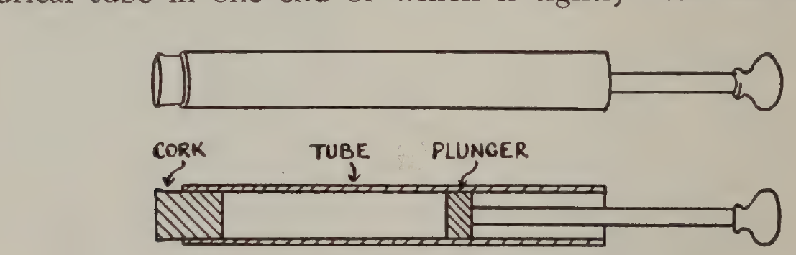
Рис. 17. Пугач.
Надписи на рисунке: CORK — ПРОБКА; TUBE — ТРУБКА; PLUNGER — ПОРШЕНЬ.
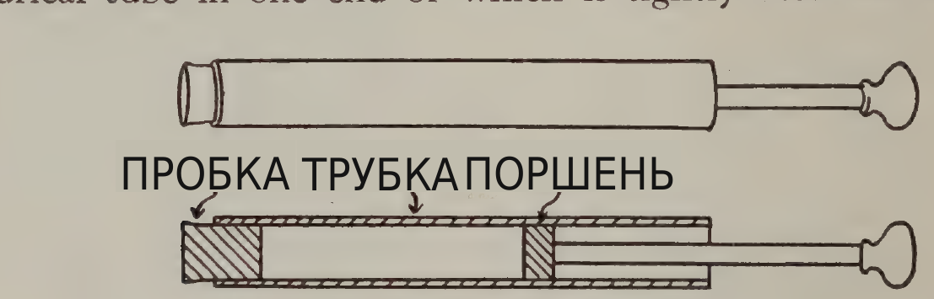
Именно этот «хлопок» и занимает нас в настоящую минуту. Воздух внутри трубки, как мы видели, сжат толкателем. Когда пробка вылетает, сжатый воздух устремляется вслед за ней и сжимает, в свою очередь, воздух в непосредственной близости от отверстия на конце трубки. Этот слой воздуха, в свою очередь, сжимает следующий, более удалённый от отверстия слой, и так далее, в результате чего от конца трубки распространяется наружу импульс давления. Если мы находимся в пределах слышимости пугача, импульс давления в конце концов достигает наших барабанных перепонок и, действуя на них, вызывает у нас ощущение, которое мы узнаём как звук, именуемый «хлопком». Воздух, как и любое газообразное вещество, можно представлять себе состоящим из мельчайших частиц, непрерывно сталкивающихся друг с другом. Когда газ сжат, частицы вынуждены теснее сблизиться, и толкотня становится более бурной. Именно эти столкновения и порождают волну давления, которая расходится от пугача, когда из него вылетает пробка. Поскольку каждая ча- стица затрачивает некоторое, хотя и чрезвычайно малое, время на то, чтобы достичь своей соседки и толкнуть её, звуковому импульсу требуется измеримое время, чтобы пройти по воздуху от пугача до наших ушей.
Скорость распространения звука точно установлена; оказалось, что она зависит от природы вещества, через которое звук проходит, или, иными словами, от свойств частиц, из которых это вещество состоит. В воздухе скорость составляет около 1100 футов в секунду [около 335 м/с], то есть в десять раз больше скорости курьерского поезда. Звук распространяется и в других веществах, помимо воздуха, и скорость его передачи зависит от вещества. В жидкостях и твёрдых телах скорость значительно больше. В качестве примера рассмотрим, что происходит при отдалённом взрыве. Сначала мы видим вспышку, так как свет распространяется гораздо быстрее звука и достигает нас почти мгновенно. Затем, немного позже, мы слышим звук взрыва, дошедший до нас по воздуху. Если мы сумели измерить секундомером промежуток времени между вспышкой и звуком, мы можем вычислить, как далеко от нас произошёл взрыв. Если бы мы приложили ухо к земле, мы услышали бы звук взрыва через землю раньше, чем через воздух, так как скорость передачи через твёрдые горные породы земли больше скорости передачи через воздух.
Важно понять, что частицы воздуха вблизи пугача не движутся вместе со звуковым импульсом на всём пути до уха слушателя. Каждый слой воздуха лишь продвигается вперёд на очень малое расстояние и, сделав своё дело — передав импульс давления следующему слою, — возвращается на прежнее место и снова приходит в нормальное состояние давления. Что это действительно так, станет ясно, если рассмотреть, что происходит, когда звук доходит до нас через воздух, насыщенный видимыми слоями сигарного дыма. Звук беспрепятственно проходит сквозь пряди дыма, не увлекая дым за собой. Движения частиц воздуха вперёд и назад разделяются и частицами дыма, но они слишком малы и быстры, чтобы глаз мог их заметить.
Представим себе теперь пугач, устроенный так, что из него можно производить ряд повторных хлопков. Начав с одного-двух хлопков в секунду, будем увеличивать частоту их следования. По мере того как они учащаются, наступит момент, когда отдельные хлопки уже не слышны, а слышен лишь не- прерывный тон. Это произойдёт, когда повторений будет около двадцати в секунду. Положение дел тогда сходно с тем, что имеет место у авиационного мотора, который даёт отчётливую ноту, на самом деле состоящую из быстро повторяющихся взрывов. То же явление можно наблюдать, воспользовавшись небольшим зубчатым колесом, устроенным так, чтобы его можно было вращать с различной скоростью. Если во время вращения колеса прижать к его зубчатому краю небольшую карточку, карточка будет отгибаться каждым зубцом и отскакивать на место, когда зубец пройдёт. При этом воздух у поверхности карточки на мгновение сжимается и посылается звуковой импульс. Это происходит всякий раз, как мимо карточки проходит зубец, и по мере увеличения скорости вращения колеса отдельные щелчки сливаются в музыкальный тон.
Рассмотрим на минуту, что происходит с воздухом, который передаёт звук от карточки или пугача к слушателю. Воздух в непосредственной близости от источника звука на мгновение сжимается. Это сжатие передаётся следующему слою воздуха, который, в свою очередь, передаёт его дальнему слою, и так далее, пока оно не достигнет уха слушателя. Когда эти сжатия быстро следуют одно за другим, от источника посылается цуг импульсов давления, причём импульсы следуют буквально по пятам друг за другом. Тогда как давление воздуха в каждом импульсе выше нормального, давление воздуха в промежутках между импульсами ниже нормального. Иными словами, по воздуху передаётся ряд чередующихся сгущений и разрежений.
Одним из способов получить непрерывный и плавный ряд звуковых импульсов служит камертон. Когда ветвь камертона движется вперёд и назад, она создаёт в непосредственной близости от себя чередующиеся сгущения и разрежения, и они посылаются в воздух и образуют цуг звуковых волн. Это то же самое явление, что и в случае карточки, прижатой к вращающемуся колесу, с той разницей, что движение камертона плавно, тогда как движение карточки совершается рядом толчков. Полезно несколько внимательнее присмотреться к тому, что происходит с воздухом, когда камертон колеблется. Схемы на рис. 18 показывают последовательность событий так, как если бы можно было заснять слои воздуха кинокамерой.
(1) показывает положение дел, когда камертон находится в покое. Разумеется, воздух в действительности не разделён на отдельные слои, но изображён так для того, чтобы мы могли сосредоточить внимание на том, что происходит в каждой точке.
(2), (3) показывают, как при расхождении ветвей камертона ближайшие к нему слои стесняются и начинают теснить соседние с ними, приводя в движение импульс давления.
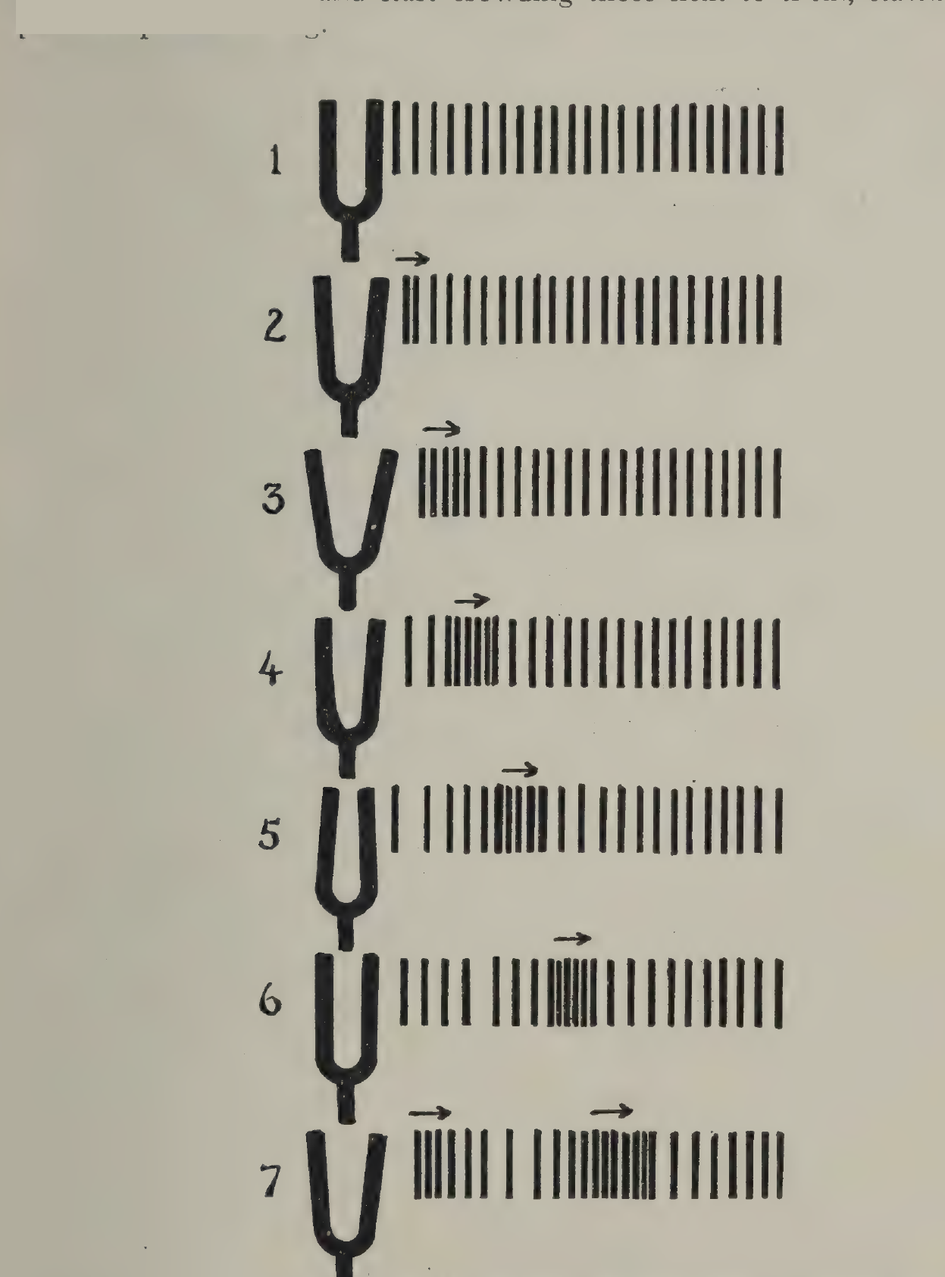
Рис. 18. Звуковые импульсы от камертона.
В (4), (5) ветви камертона сходятся внутрь, и прилегающие к ним слои воздуха расходятся, образуя разрежение. Тем временем область давления переместилась дальше.
В (6), (7) ветви камертона снова расходятся, посылая второй импульс давления.
Устройство с колесом и карточкой даёт простой способ наглядно показать одно весьма важное соотношение. Допустим, у нас есть колесо с пятьюдесятью зубцами, и допустим, что оно вращается со скоростью триста оборотов в минуту, или пять оборотов в секунду. Карточка будет двигаться вперёд и назад двести пятьдесят раз в секунду, и можно заметить, что получающийся тон близок к до первой октавы на фортепиано. Если настроить его точно на до, изменяя скорость колеса, то окажется, что число движений карточки равно двумстам пятидесяти шести в секунду. Изменяя скорость, тон можно подогнать к любой желаемой ноте, и оказывается, что каждой ноте соответствует определённое число колебаний карточки в секунду. Иными словами, высота тона определяется числом звуковых импульсов, или звуковых волн, в секунду. Термином частота обозначают число повторений в секунду любого периодического явления — например, число колебаний камертона в секунду или число импульсов в секунду в звуке. Поэтому сказанное выше можно выразить так: высота тона определяется частотой звуковых волн, и частота тона, известного как до первой октавы, равна 256.¹
С помощью колеса и карточки можно показать и другое любопытное соотношение, а именно то, в котором должны находиться частоты двух тонов, чтобы они образовали консонирующий музыкальный интервал. Взяв за исходную любую высоту, то есть любую скорость колеса, мы обнаружим, что удвоение скорости повышает тон на октаву. Скорость, втрое большая исходной, даёт квинту над октавой. Если таким образом выделить каждый из интервалов музыкального звукоряда, образующих консонансы, то окажется, что их частоты относятся друг к другу следующим образом:
Интервал | Отношение частот
Октава | 1 : 2
Квинта | 2 : 3
Кварта | 3 : 4
Большая терция | 4 : 5
Малая терция | 5 : 6
Это соотношение остаётся верным, какую бы высоту мы ни приняли за исходную точку.
Звуки можно разделить на те, о которых можно сказать, что они имеют определённую высоту, и те, которые её не имеют. В этой книге мы будем называть первые «музыкальными тонами». Я сознаю, что такое определение может вызвать некоторые возражения с музыкальной точки зрения, но следует иметь в виду, что оно предназначено не для того, чтобы определить тон, «хороший» в музыкальном отношении, а лишь для того, чтобы отличить музыкальные звуки от шумов; последним термином обозначаются звуки, состоящие из беспорядочной последовательности импульсов, не имеющей определимой высоты.
Чередующиеся сгущения и разрежения, которые передаются по воздуху и осуществляют распространение звука, можно рассматривать как звуковые «волны». Длина «волны» — это расстояние от одного места сгущения до следующего. Если в секунду происходит 256 сгущений, а звук, распространяясь в воздухе, движется со скоростью 1100 футов в секунду, то в один и тот же момент на каждые 1100 футов пути звука должно приходиться 256 волн. Следовательно, длина каждой волны равна 1100 ÷ 256, или 4,3 фута, то есть около 4 футов 4 дюймов [около 1,3 м]. Такова длина волны для звука, высота которого равна до первой октавы на фортепиано. Звук октавой выше, имеющий вдвое больше волн в секунду и распространяющийся в воздухе с той же скоростью, будет, следовательно, иметь длину волны вдвое меньшую, чем у до первой октавы, то есть 2 фута 2 дюйма [около 66 см]. Самая длинная слышимая звуковая волна имеет длину около 50 футов [около 15 м], а самая короткая — около ½ дюйма [около 1,3 см]. Иначе говоря, пределы высоты, доступные человеческому уху, соответствуют примерно 20 сгущениям в секунду на одном краю и где-то между 20 000 и 30 000 в секунду — на другом. Некоторые уши способны слышать тоны выше 30 000, но это бывает очень редко. Ниже 20 колебаний в секунду звук, если он достаточно интенсивен, ощущается как ряд отдельных толчков давления. Звук выше верхнего предела высоты, хотя он и неслышим, может, как известно, вызывать мучительное ощущение, если действует в течение долгого времени.
В камертоне мы имеем весьма точный эталон высоты, так как частота данного камертона очень мало зависит от окружающих условий, например от температуры. Можно — и это весьма поучительно — заставить камертон нарисовать картину своих собственных колебаний. Установим камертон, как показано на рис. 19, снабдив его маленьким металлическим остриём, так, чтобы это остриё слегка касалось поверхности движущейся полоски бумаги, покрытой тонким слоем копоти; когда бумагу протягивают мимо острия, оно чертит прямую линию. Если же, напротив, бумага остаётся неподвижной, а камертон приведён в колебание, получится прямая линия, перпендикулярная первой. Если бумагу привести в движение, когда камертон колеблется, получится волнистая линия. Подобный же результат можно получить, прикрепив к камертону маленькое зеркальце, от которого отражается световое пятнышко, падающее на фотографическую пластинку, как на рис. 20. Если заставить пластинку двигаться в направлении, перпендикулярном движению
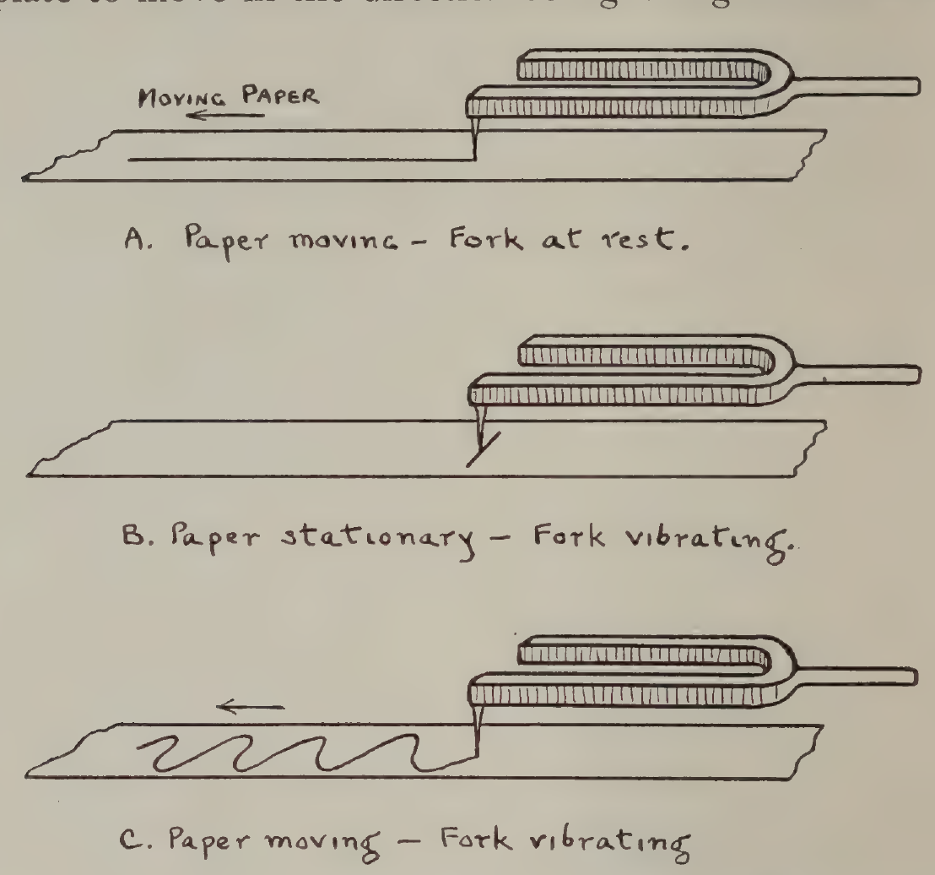
Рис. 19. Способ получения записи колебаний камертона.
Надписи на рисунке: MOVING PAPER — ДВИЖУЩАЯСЯ БУМАГА; A. Paper moving – Fork at rest. — A. Бумага движется — камертон в покое.; B. Paper stationary – Fork vibrating. — B. Бумага неподвижна — камертон колеблется.; C. Paper moving – Fork vibrating — C. Бумага движется — камертон колеблется..
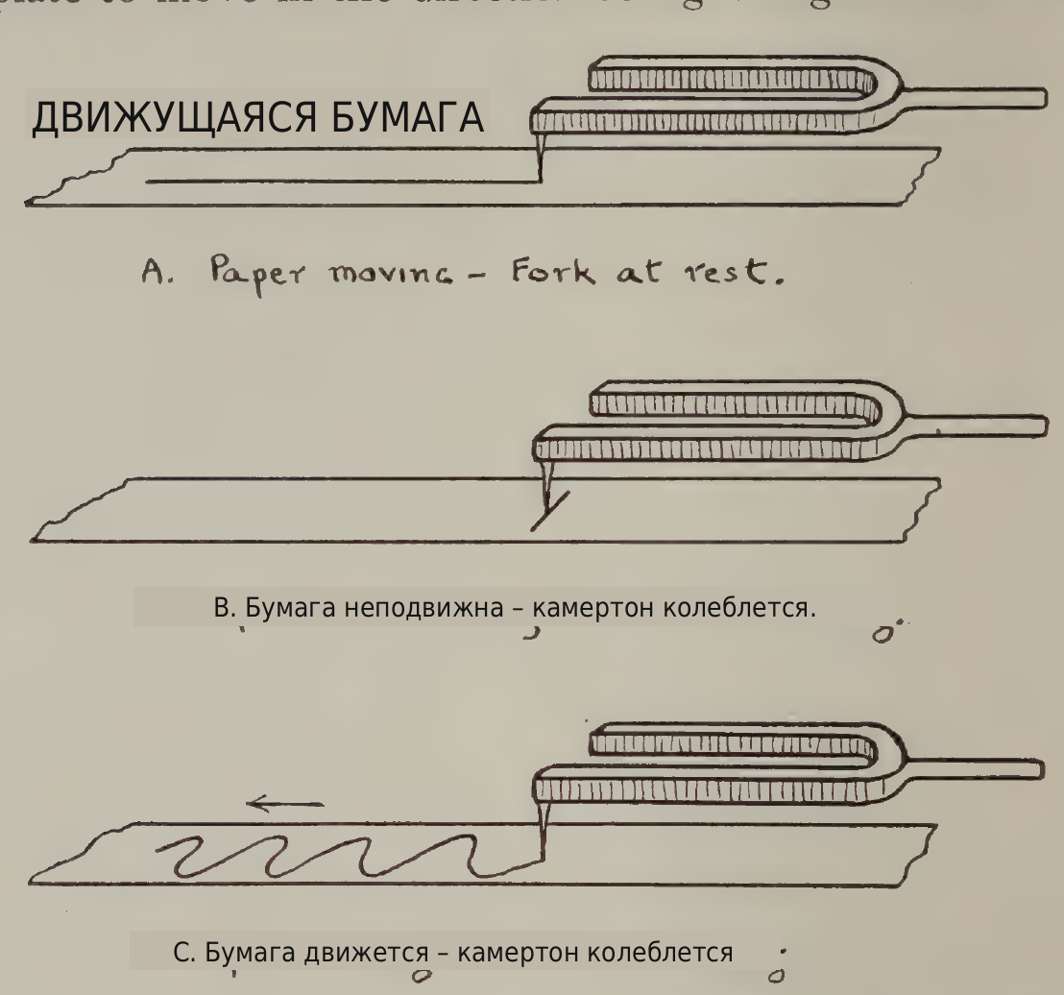
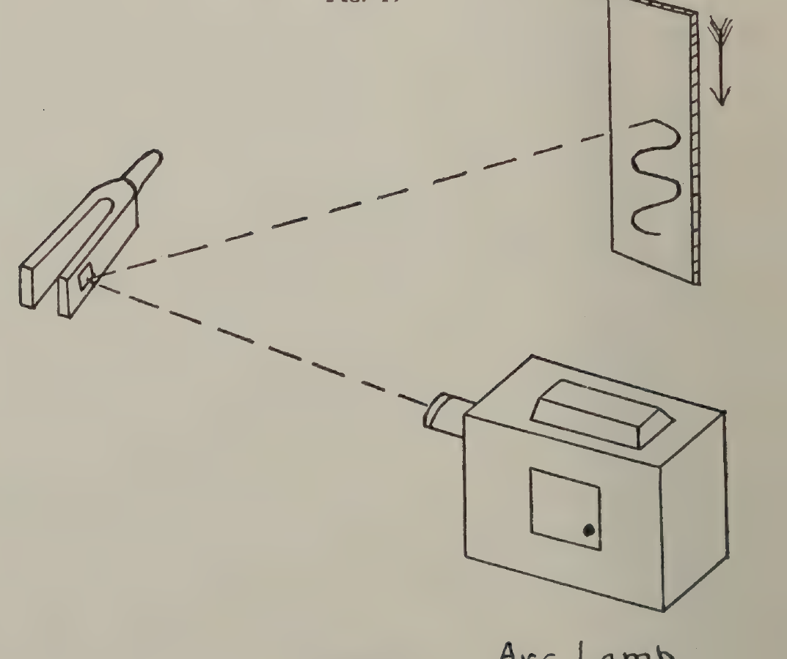
Рис. 20. Способ фотографирования колебаний камертона.
Надписи на рисунке: Arc Lamp — Дуговая лампа.
светового пятнышка, получится волнистая линия, подобная той, что была начерчена на движущейся бумаге в предыдущем опыте.
Рассмотрим, что означает кривая линия, полученная с помощью того или другого из этих приборов. Линия колеблется взад и вперёд по обе стороны от прямой линии, которая была бы начерчена, если бы камертон был неподвижен. Для изучения кривой полезно взять небольшую карточку с прорезанной в ней длинной узкой щелью и положить её поперёк кривой, как показано на рис. 21. Если двигать кривую справа налево, держа карточку со щелью неподвижной, то сквозь щель виден очень маленький участок кривой, и видно, как он движется вверх и вниз, пересекая горизонтальную прямую то в одну, то в другую сторону. Движение этого маленького элемента кривой воспроизводит движение той части камертона, к которой было прикреплено зеркальце или остриё. Движения точки вверх и вниз соответствуют движениям ветви камертона вперёд и назад, а так как сгущения и разрежения воздуха вблизи камертона вызываются этими движениями, то и они тоже оказываются отображёнными. Таким образом, с помощью кривой такого рода можно получить некоторое представление о движениях частиц воздуха, которые приводит в колебание камертон.
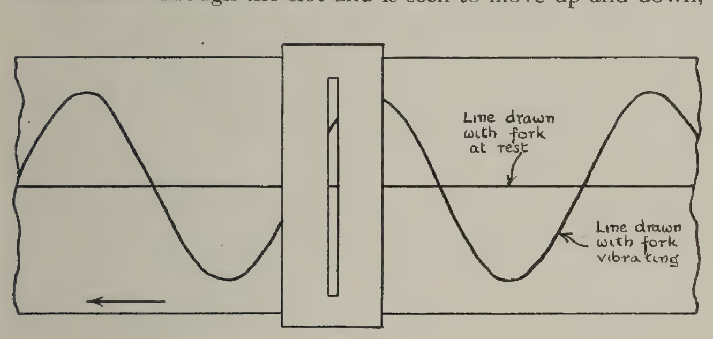
Рис. 21. Способ изучения звуковой кривой.
Надписи на рисунке: Line drawn with fork at rest — Линия, проведённая камертоном в покое; Line drawn with fork vibrating — Линия, проведённая камертоном в колебании.
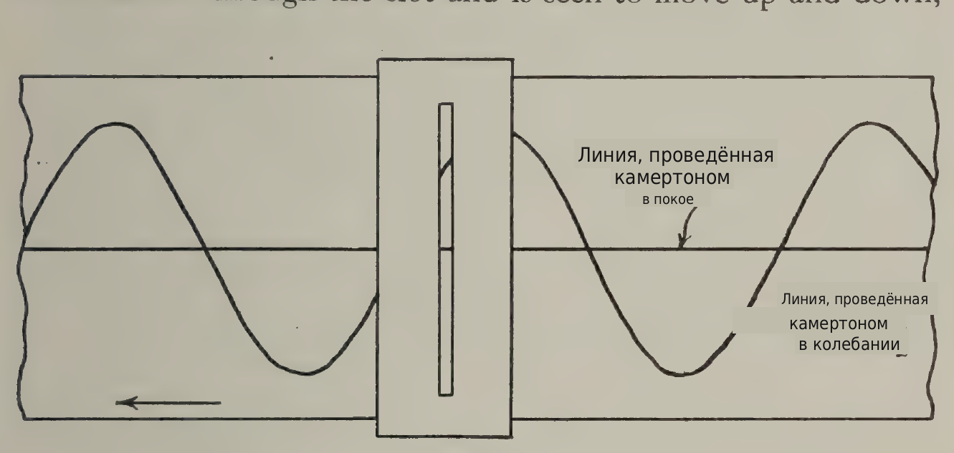
Можно видеть, что кривая, вычерченная камертоном, напоминает ряд волн, и если скорость фотографической пластинки или закопчённой бумаги точно измерена, то, сосчитав число волн на данном отрезке бумаги, мы можем сказать, сколько колебаний в секунду совершал камертон, или, иными словами, можем определить высоту тона, который он издавал. Кроме того, окажется, что чем сильнее колеблется камертон, тем дальше кривая будет отходить в обе стороны от прямой линии, так что в этой кривой мы располагаем не только средством измерять высоту, но и способом измерять величину колебаний. Чем больше размахи камертона, тем громче звук, но для данного камертона высота ноты, то есть число колебаний в секунду, остаётся одной и той же, какова бы ни была интенсивность, или громкость, звука. Это показано на рис. 22.
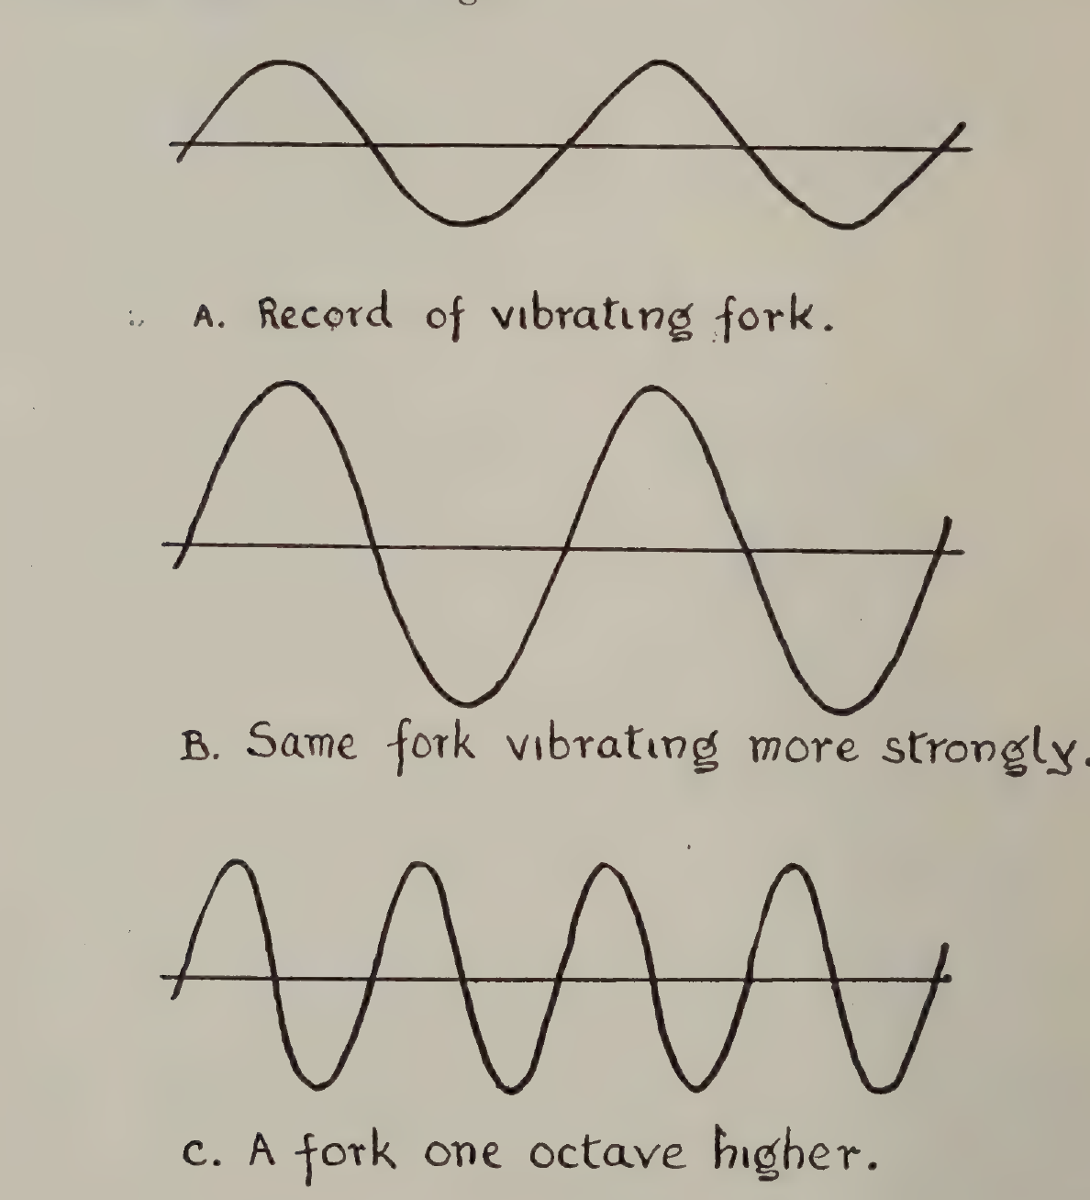
Рис. 22. Кривые высоты и интенсивности.
Надписи на рисунке: A. Record of vibrating fork. — A. Запись колеблющегося камертона.; B. Same fork vibrating more strongly. — B. Тот же камертон колеблется сильнее.; C. A fork one octave higher. — C. Камертон на октаву выше..
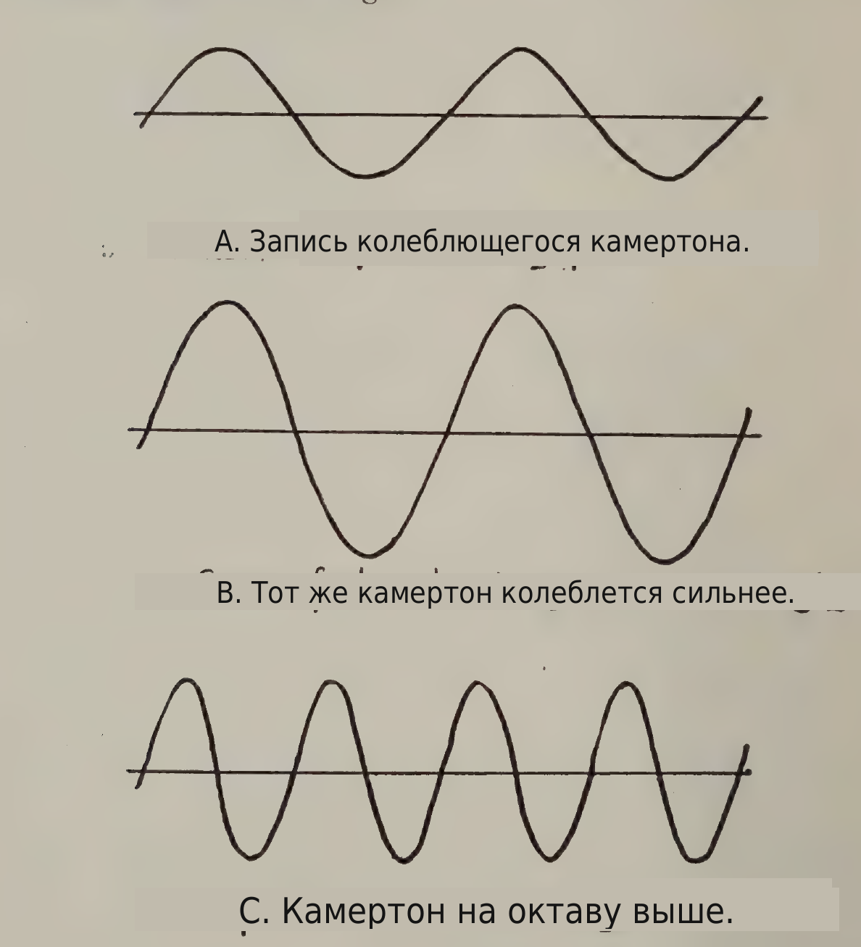
Итак, мы видим, что у цуга звуковых волн есть два определённых и измеримых свойства: число волн в секунду, которое определяет высоту тона, и величина каждой волны, которая определяет громкость. Есть, однако, ещё одно свойство звуковых волн, которого мы пока не рассматривали. Если взять тоны камертона и скрипки, имеющие одинаковую высоту и одинаковую громкость, они тем не менее различны, и мы сразу узнаём, какой инструмент какой. Это различие называют качеством звука; и нам предстоит теперь рассмотреть, какая особенность звуковых волн определяет качество, иначе называемое тембром, или окраской.

Примечания
1. [Прим. перев.: здесь принят так называемый «физический» (научный) строй, в котором до первой октавы = 256 колебаний в секунду (герц); при современном стандарте ля первой октавы = 440 Гц, а до первой октавы ≈ 261,6 Гц.]

Глава XL. Тембр
Отчего же два инструмента, хотя бы они и давали тон одинаковой высоты и громкости, вполне различимы один от другого, или, иными словами, производят звуки, различные по тембру?
Вы помните из сказанного в предыдущей главе, что амплитуда, или величина, колебаний воздуха определяет громкость звука, тогда как частота колебаний, то есть их число в секунду, решает вопрос о высоте. Отсюда следует, что тембр звука должен зависеть от единственного оставшегося фактора — от индивидуального характера каждого колебания, или каждой звуковой волны.
Было показано, как движение камертона можно записать на полоске бумаги в виде волновой кривой. Чтобы изучить характер звуковых волн в воздухе, необходимо получить подобную же запись колебаний самого воздуха. Этого можно достичь, воспользовавшись тем, что чрезвычайно лёгкое тело движется вместе с воздухом, когда тот колеблется. На рис. 23 показана мембрана, или листок чрезвычайно тонкого материала, к которому прикреплено остриё очень малого веса. Если поместить эту мембрану так, чтобы на неё падали колебания воздуха, она будет следовать этим колебаниям и сообщать своё движение острию, так что эти движения можно начертить на куске движущейся бумаги тем же способом, каким вычерчивались колебания камертона прибором, описанным в предыдущей главе. И в этом случае к мембране можно прикрепить маленькое зеркальце, как показано на рис. 24, и записывать колебания на движущейся
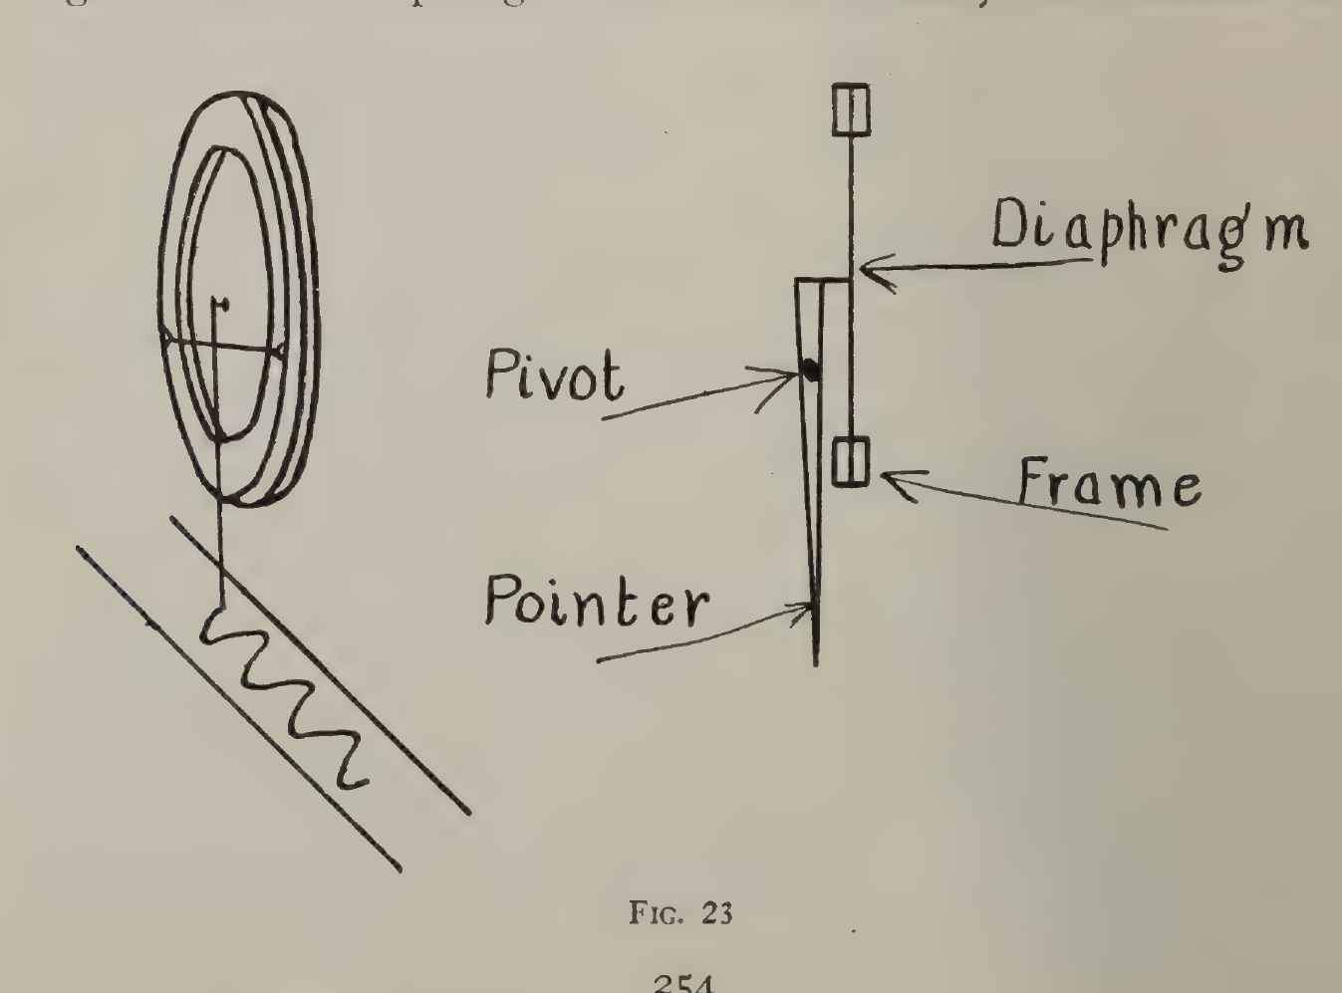
Рис. 23. Схема системы записи волн.
Надписи на рисунке: Diaphragm — Диафрагма; Pivot — Ось; Frame — Рамка; Pointer — Стрелка.
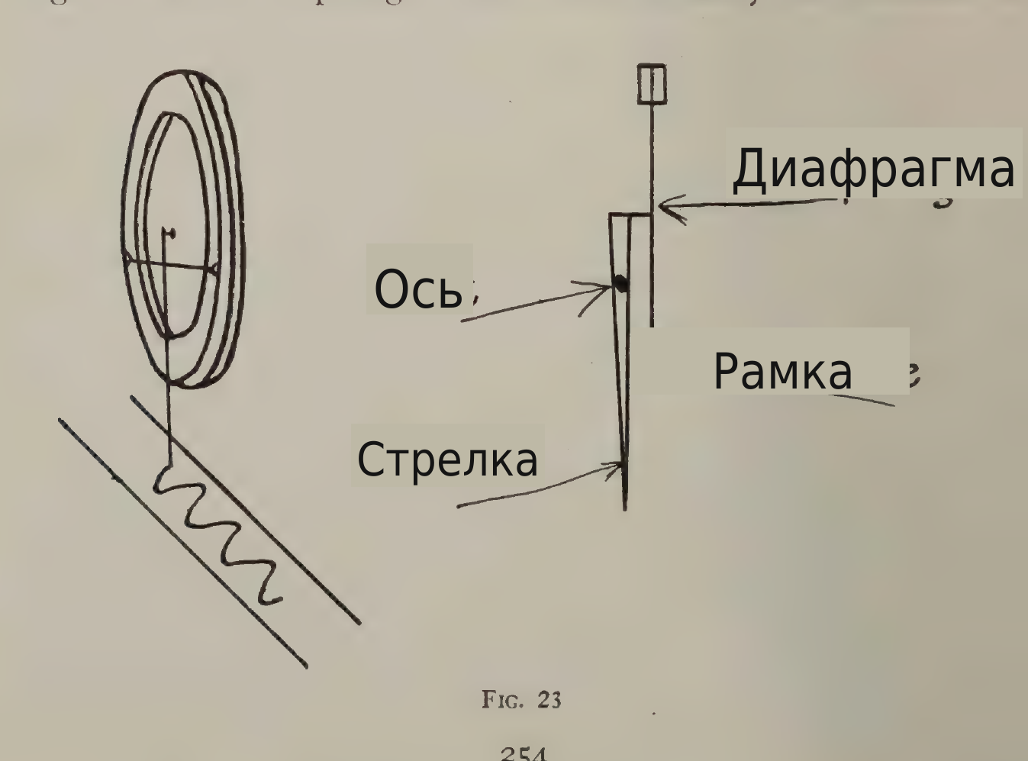
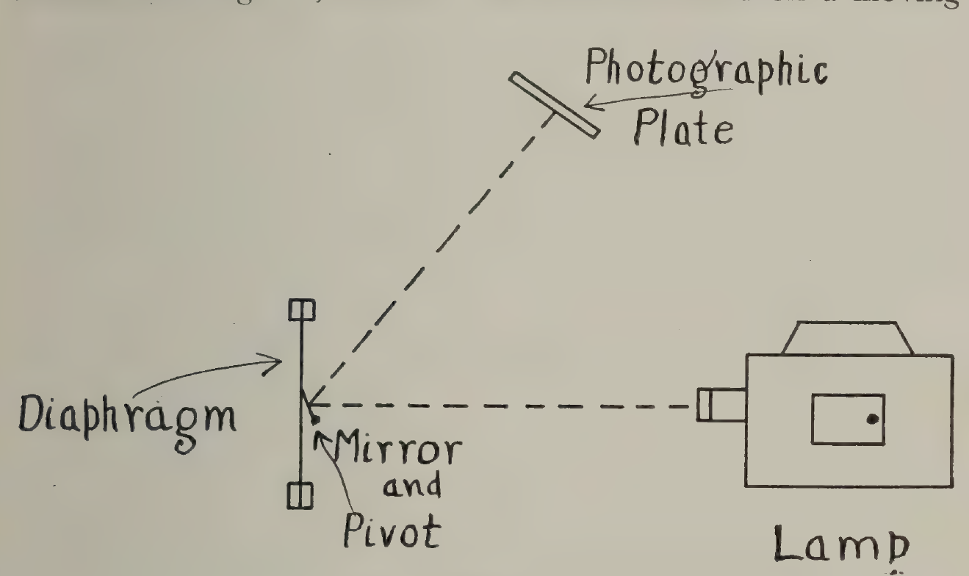
Рис. 24. Способ записи колебаний.
Надписи на рисунке: Photographic Plate — Фотографическая пластинка; Diaphragm — Диафрагма; Mirror and Pivot — Зеркало и ось; Lamp — Лампа.
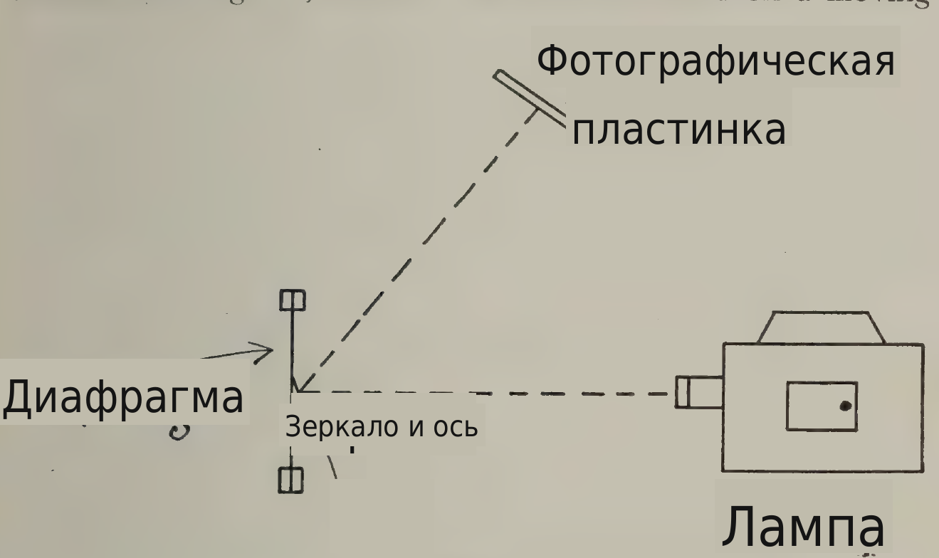
фотографической пластинке. Полученная таким образом волновая кривая покажет форму звуковых волн с точностью, зависящей от того, насколько верно мембрана следует колебаниям воздуха. Устройство в том виде, как оно показано на этих рисунках, довольно грубо и недостаточно точно для изучения тонких различий в формах различных звуковых волн. Гораздо более точный и чувствительный прибор будет описан в одной из следующих глав, но принцип его действия сходен.
На рис. 25 показаны записи нескольких различных типов звуковых волн, полученные с помощью упомянутого выше прибора. Первая из них показывает звуковую волну, производимую камертоном. Видно, что получается плавная и симметричная кривая. Она имеет характерную форму, типичную для так называемого «чистого» тона. Такие тоны получаются лишь от весьма ограниченного класса звучащих инструментов. Следующий пример — звуковая волна, издаваемая скрипкой. В этом случае своеобразную форму кривой легко объяснить. Когда смычок ведут по струне, она увлекается в сторону, пока не соскользнёт и не отскочит обратно на место. Это происходит многократно и приводит к пилообразному движению струны, которое воспроизводится в звуковых волнах, издаваемых инструментом, причём восходящий склон каждой волны соответствует отведению струны в сторону смычком, а внезапный спад волны вниз — отскоку струны назад.
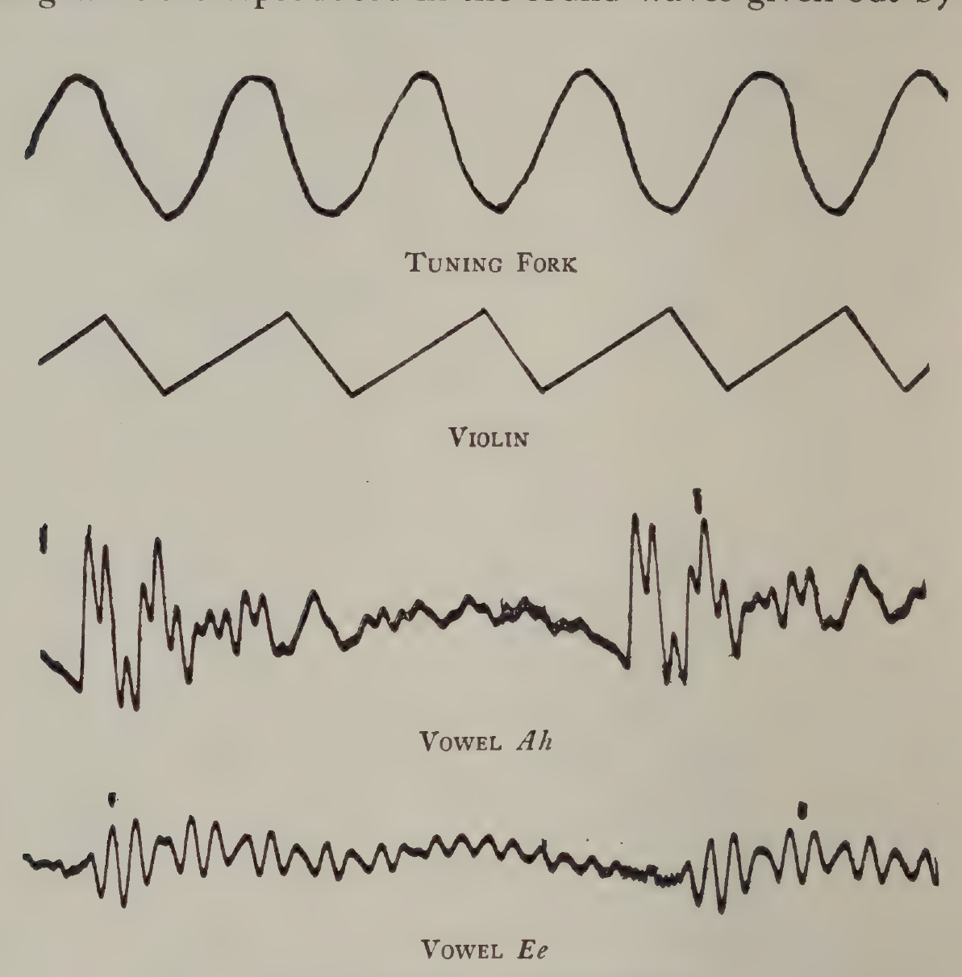
Рис. 25. Типы звуковых волн.
Надписи на рисунке: TUNING FORK — КАМЕРТОН; VIOLIN — СКРИПКА; VOWEL Ah — ГЛАСНЫЙ А; VOWEL Ee — ГЛАСНЫЙ И.
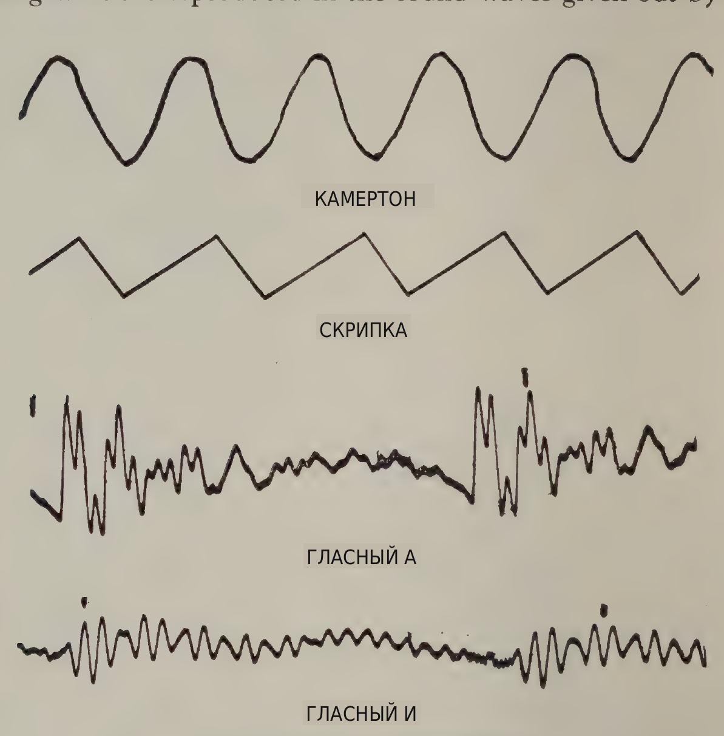
Видно, что формы волн, соответствующих гласным, производимым человеческим голосом, сложны; но окажется, что их сложность можно объяснить, когда мы тщательно рассмотрим механизм, посредством которого эти гласные образуются.
Первое и очевидное впечатление, производимое на наше ухо музыкальным тоном инструмента или поющего голоса, — это узнавание определённого индивидуального тембра, который, как мы видели, должен зависеть от формы звуковых волн. Однако при сосредоточенном внимании ухо способно различить, помимо того единственного музыкального тона, высота которого определяется числом волн в секунду, целый ряд более высоких тонов, присутствующих в звуке. Оказывается, далее, что эти более высокие тоны, известные под названием «обертонов», или «гармоник», находятся в неизменных соотношениях с главным тоном в отношении музыкальных интервалов. В число обертонов входят только тоны, содержащиеся в следующем ряду:
• октава над главным тоном;
• квинта над октавой;
• вторая, более высокая октава;
• большая терция над второй октавой;
• квинта над второй октавой;
и далее всё меньшими и меньшими интервалами. Из сказанного в главе XXXIX о соотношениях между музыкальными интервалами видно, что приведённый ряд обертонов находится в следующих отношениях к главному, или основному, тону:
Обертон | Отношение к основному тону
Октава | 2 : 1
Квинта над ней | 3 : 1
Вторая октава | 4 : 1
Терция над ней | 5 : 1
Квинта над ней | 6 : 1
Подобным же образом оказывается, что более высокие обертоны включают тоны, имеющие в 7, 8, 9 и т. д. раз больше колебаний в секунду, чем основной тон. Тогда возникают вопросы: действительно ли эти более высокие тоны, слышимые как гармоники основного тона, присутствуют в звуке в виде звуковых колебаний соответствующих частот? Как они влияют на тембр звука? Ответ на первый вопрос таков: гармоники не только присутствуют в звуковой волне, но и любую периодическую волну, какой бы формы она ни была, можно построить, сочетая основную волну и гармоники этой основной волны в надлежащих пропорциях.
Рассмотрим несколько внимательнее, что это означает. Предположим, что мы установили, как показано на рис. 26, ряд камертонов, первый из которых даёт тон, соответствующий по высоте любой клавише фортепиано, — скажем, например, ноте октавой ниже до первой октавы (до малой октавы), то есть звуковая волна, издаваемая этим камертоном, будет иметь частоту 128 колебаний в секунду. Пусть второй камертон даёт октаву над этим тоном, то есть 256 колебаний в секунду, третий — квинтой выше, то есть 384, и так далее, причём ряд камертонов доставляет столько гармоник основного тона 128, сколько нам угодно. Если все эти камертоны зазвучат одновременно, в результате получится не чистый тон, какой дал бы отдельный камертон, а сложный звук, высота которого будет восприниматься как высота камертона наименьшей частоты и в котором можно будет различить гармоники, соответствующие остальным камертонам.
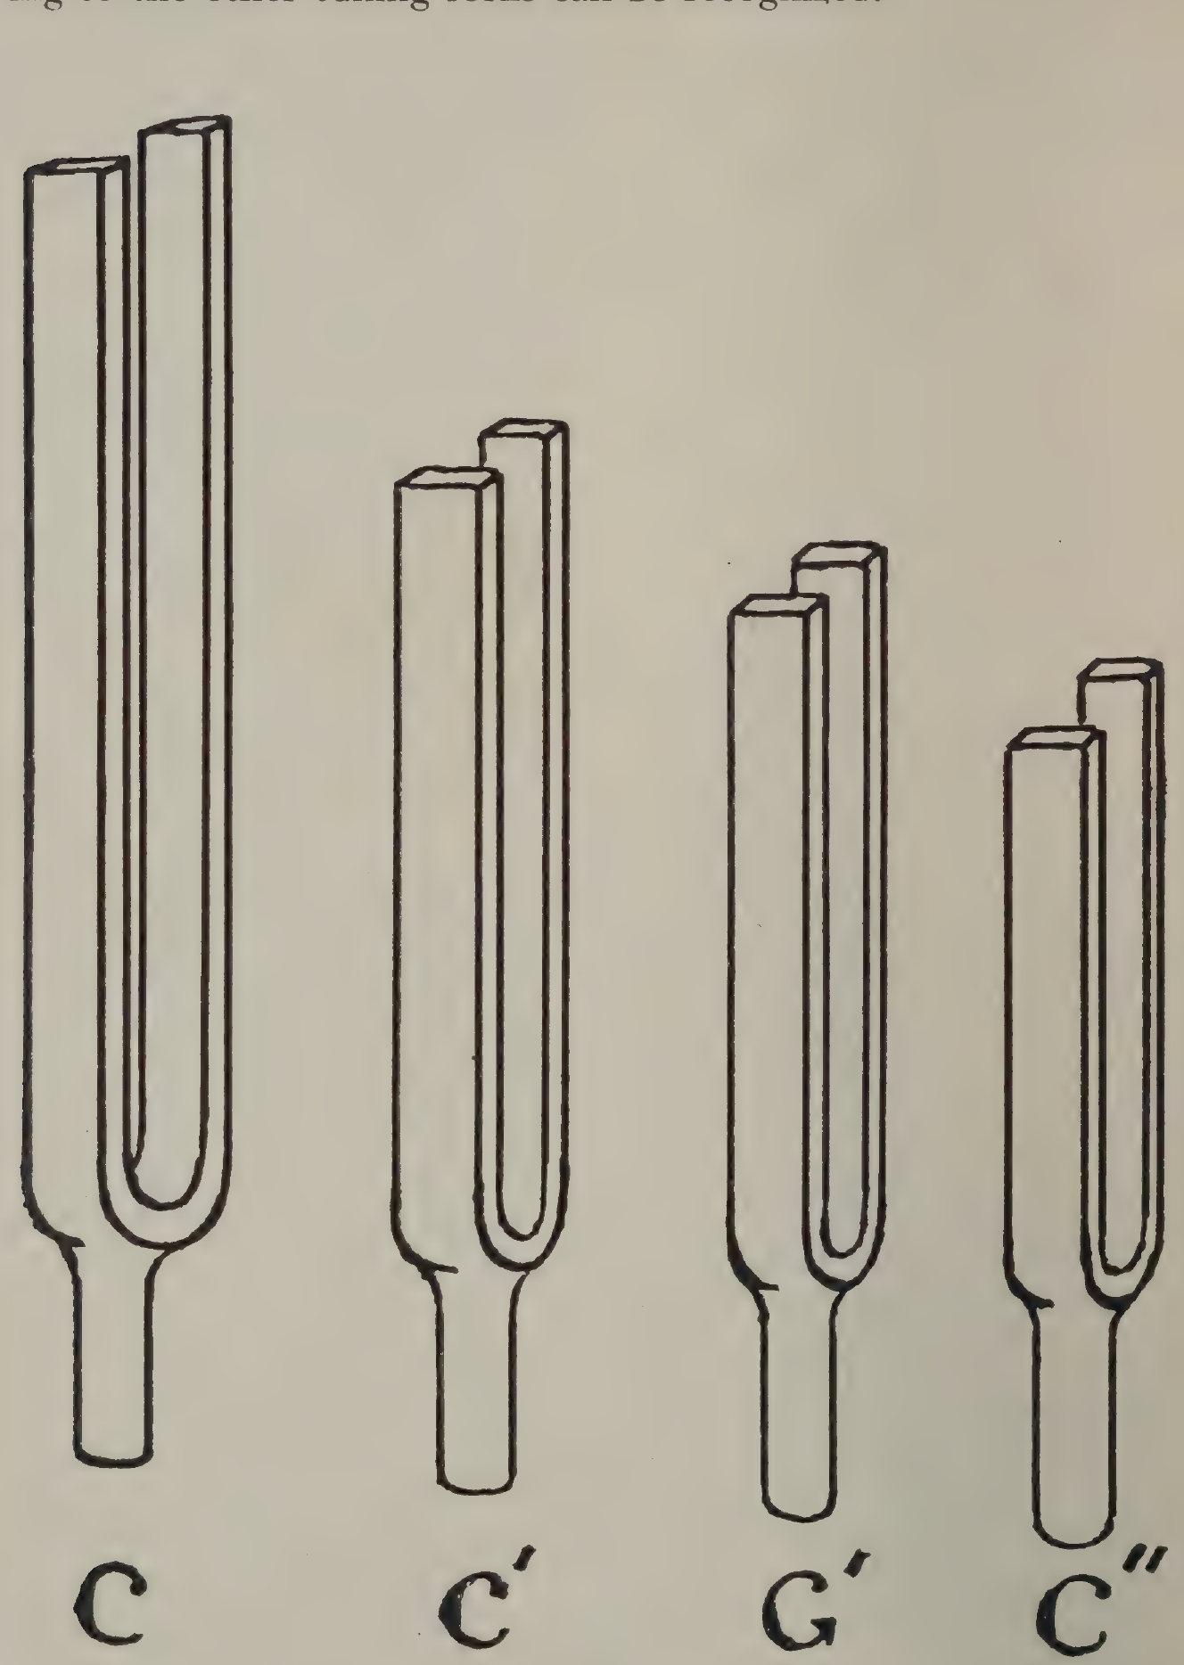
Рис. 26. Ряд камертонов.
Этот прибор даст нам средство получать тоны, содержащие помимо основного тона любое желаемое сочетание гармоник в любых относительных пропорциях, если только мы в силах управлять громкостью звука, испускаемого каждым отдельным камертоном. О том, как этого можно достичь, речь пойдёт несколько позже, а пока допустим, что такая возможность у нас есть. Если теперь привести в колебание один основной камертон и сделать изображение звуковой волны с помощью прибора, описанного в предыдущей главе, мы получим волну, показанную на верхней схеме рис. 27. Если теперь остановить основной камертон и привести в колебание камертон, соответствующий октаве над ним, мы получим звуковую волну, показанную на второй схеме. Форма волны будет подобна той, что даёт основной камертон, но колебаний в секунду будет вдвое больше, так что на каждую полуволну первой схемы придётся полная волна на второй.
Если же оба эти камертона зазвучат одновременно, то частицы воздуха будут приводиться в колебание камертоном № 1, как на первой схеме, и камертоном № 2, как на второй, а результирующее движение частиц воздуха будет соответствовать волне, полученной сложением в каждый момент обоих движений, определяемых двумя камертонами. Поэтому если мы прибавим к кривой первой схемы кривую более высокой частоты второй схемы, то получим результат, показанный на третьей схеме; при этом нужно всегда помнить, что высоты обеих кривых складываются, когда они находятся по одну сторону горизонтальной линии, и вычитаются одна из другой, когда они находятся по разные стороны. Этот процесс станет ясен из того, как начерчена третья схема. По мере того как мы добавляем всё больше и больше камертонов и тон становится всё сложнее и сложнее, указанный процесс нужно лишь продолжать дальше, прибавляя волну каждого камертона, причём результирующая волна становится всё более и более неровной по форме по мере добавления всё новых и новых гармоник.
Звуковые волны, достигающие уха, складываются из сочетания колебаний, производимых отдельными камертонами, и очевидно, что ухо не имеет никакой возможности отличить, исходит ли звук от нескольких отдельных камертонов, колеблющихся одновременно, или от одного звучащего инструмента, дающего сложную звуковую волну той же формы, что и производимая группой камертонов.
При построении схем на рис. 27 волны расположены так, чтобы показать, что все они начались в точ- ности в один и тот же момент. Любую из них можно было бы сдвинуть вправо или влево. Интересен и очень важен тот факт, что безразлично, в какой момент начинается любая из волн по отношению к любой из остальных, так как тембр звука от этого не изменится. Форма результирующей сложной волны, правда, будет зависеть не только от числа и величины гармоник, но и от их взаимного расположения; но тембр результирующего тона зависит только от присутствующих гармоник и их относительной величины. Весьма счастливое обстоятельство, что дело обстоит именно так, ибо иначе тембр звука, производимого оркестром, был бы совершенно неуправляем, если бы только все инструменты нельзя было заставить начинать свои звуки точно в один и тот же момент.
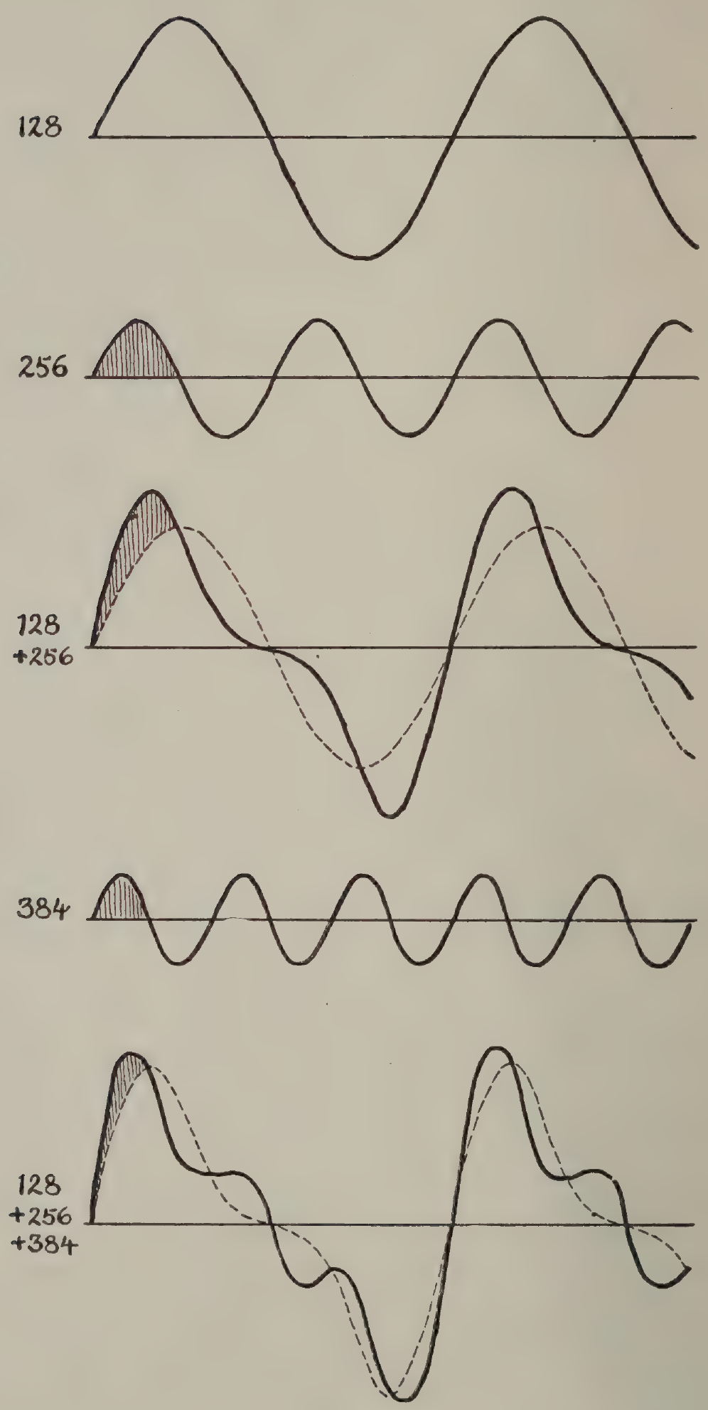
Рис. 27. Основной тон и гармоники.
Выше упоминалось, что для получения любого желаемого тембра от многосоставного набора камертонов необходимо было бы независимо управлять громкостью каждого отдельного камертона. Способ, которым это можно осуществить, будет рассмотрен в следующей главе.

Глава XLI. Резонанс
Представим себе мальчика, сидящего на качелях. Сообщая ему ряд небольших, правильно рассчитанных по времени толчков, мы можем заставить его совершать очень большие размахи взад и вперёд. Вначале его движение будет весьма незначительным, но, по мере того как мы продолжаем наши периодические толчки, он будет раскачиваться на всё больший и больший угол, пока не станет двигаться взад и вперёд на несколько футов; и это потребует от нас гораздо меньше усилий, чем если бы мы попытались поднимать и переносить его взад и вперёд на то расстояние, на которое заставили его раскачиваться наши небольшие толчки. Заметим, однако, что толчки, которые мы ему сообщаем, должны быть правильно рассчитаны по времени, иначе, вместо того чтобы раскачивать его всё дальше и дальше, мы будем тормозить движение и мешать его качанию, а не помогать ему. Мы можем заставить его качнуться лишь определённое число раз в минуту, и это число будет неизменным независимо от того, качается ли он взад и вперёд на несколько дюймов или на несколько футов. Число качаний, совершаемых им за определённое фиксированное время, называется его «собственной частотой».
Камертон же в действительности есть не что иное, как качели с очень высокой собственной частотой, совершающие большое число качаний в секунду, а не несколько в минуту; и точно так же, как мы смогли раскачать мальчика, можно заставить колебаться и камертон посредством слабых, но правильно рассчитанных по времени импульсов. Если какой-либо звук в точности той же высоты, что и тон камертона, поддерживается непрерывно, камертон отзовётся на него, ибо каждый импульс давления этого звука будет ударять по камертону как раз в нужный момент, и совокупность толчков, хотя и чрезвычайно слабых, окажется достаточной, чтобы раскачать колебания камертона. Можно тогда сказать, что камертон находится в сочувственном резонансе со звуком. Если два камертона одинаковой высоты поместить рядом и один из них заставить звучать, ударив по нему или тронув щипком, то и другой также начнёт колебаться. Если первый камертон остановить или удалить, второй камертон будет ещё короткое время издавать свой тон — точно так же, как качели продолжают раскачиваться после того, как мы перестали их толкать.
Верхняя схема на рис. 28 изображает камертон с частотой 256 в состоянии колебания, порождающий в воздухе звуковую волну (бегущую волну), которая будет неограниченно распространяться вправо. Правая ветвь камертона, начав движение из положения покоя A, качнулась до B и вернулась обратно.
Движение тонких слоёв воздуха, взятых через равные промежутки, представлено жирными чёрными линиями, а их невозмущённые положения показаны пунктиром. Стрелки обозначают направление движения и скорости различных слоёв воздуха.
Слой воздуха справа, на расстоянии 2 футов 2 дюймов (половина длины волны), представляет положение сгущения. Таким образом, пока камертон с частотой 256 колебаний в секунду качнулся от A к B и обратно, сгущение прошло 2 фута 2 дюйма.
Заметим, что, хотя и разрежение, и сгущение перемещаются вместе со звуковой волной, смещение молекул воздуха в центре разрежения и сгущения равно нулю, а направление движения частиц в разрежении противоположно направлению распространения волны.
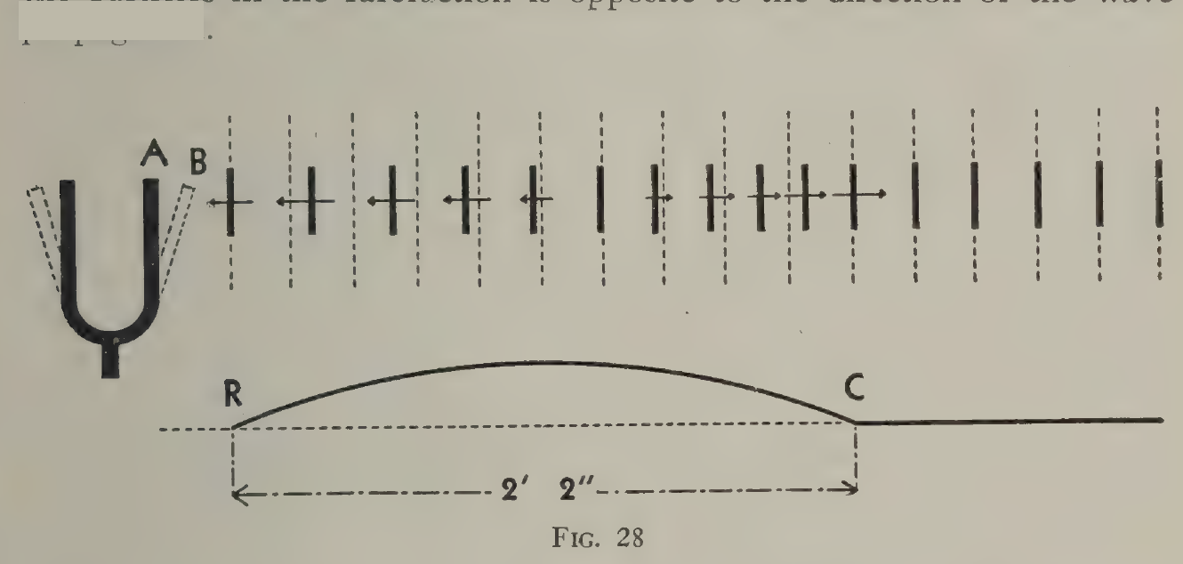
Рис. 28. Схема колеблющегося камертона и поперечное изображение звуковых волн.
Нижняя схема показывает поперечное изображение звуковой волны. Им часто пользуются, поскольку его легко начертить.
Применяемый способ состоит в том, чтобы принять положения невозмущённых слоёв воздуха вдоль горизонтальной оси за точки, от которых отсчитываются смещения слоёв воздуха, и затем повернуть эти смещения вокруг указанных точек отсчёта на 90 градусов.
Буквой R обозначена точка, где начинается разрежение, а буквой C — точка, где начинается сгущение.
Точно так же, если поднять демпфер с одной из струн фортепиано и спеть тон, соответствующий по высоте этой струне, то обнаружится, что, когда мы перестанем петь, струна будет колебаться и издавать свой тон в сочувственном резонансе с голосом.
Легче всего отзываются на другие тела сочувственным резонансом те тела, масса которых мала, ибо тяжёлое тело раскачать слабыми импульсами гораздо дольше, чем лёгкое. Камертон в действительности — один из самых трудных для возбуждения резонансом предметов, ибо он сделан из тяжёлого металла и очень жёсток, так что требуется весьма много точно рассчитанных по времени импульсов, чтобы сообщить ему заметное движение. Помимо малой массы, резонирующее тело должно быть устроено так, чтобы оно могло колебаться, иными словами, оно должно быть упругим. Одно из самых лёгких упругих веществ — воздух.
Рассмотрим, каким образом замкнутый объём воздуха может быть приведён в колебание в сочувственном резонансе с камертоном или иным источником звука. Рис. 28 изображает камертон, колеблющийся с частотой 256 в секунду. Этому соответствует звук с длиной волны 4 фута 4 дюйма. За одно полное колебание камертон создаёт период сжатия и период расширения частиц воздуха. Таким образом, проходя от A к B и обратно, камертон совершил половину периода, а импульс давления прошёл половину длины волны, то есть 2 фута 2 дюйма.
Если камертон привести в колебание перед трубкой (рис. 29), закрытой с одного конца, в трубке возбуждаются вынужденные колебания. Эти вынужденные колебания будут усиливать звук, производимый камертоном, если собственный период воздушного столба тот же, что и у камертона. Эта форма резонанса есть частный случай вынужденного колебания.
На рис. 29 предполагается, что камертон, помещённый у открытого конца трубки, колеблется уже достаточно долго, чтобы в трубке установился устойчивый режим колебаний.
A показывает слои колеблющегося воздуха в тот момент, когда они находятся в невозмущённых положениях и движутся вправо с максимальной скоростью. Камертон показан в положении максимального смещения вправо.
Это определённое соотношение фаз в 90 градусов между двумя колеблющимися телами принято лишь для целей рассуждения; более специальное рассмотрение вопроса о фазовых соотношениях потребовало бы привлечения большого объёма высшей математики и выходит за рамки труда подобного рода. Существуют также некоторые поправки на концы трубки, которые на схемах не учтены.
B показывает положение дел одной восьмой периода спустя. Правая ветвь камертона показана качающейся влево, тогда как различные слои воздуха, смещённые на указанную величину, замедляют своё движение. Заметим, что амплитуда колебаний воздуха уменьшается по мере приближения к закрытому концу трубки, на котором смещения нет вовсе. Точка, где смещение отсутствует, называется узлом (N). У открытого конца трубки
частицы воздуха обладают наибольшей свободой движения. Таким образом, максимальное смещение находится у открытого конца трубки или вблизи него. Эта точка называется антиузлом, или пучностью (L).
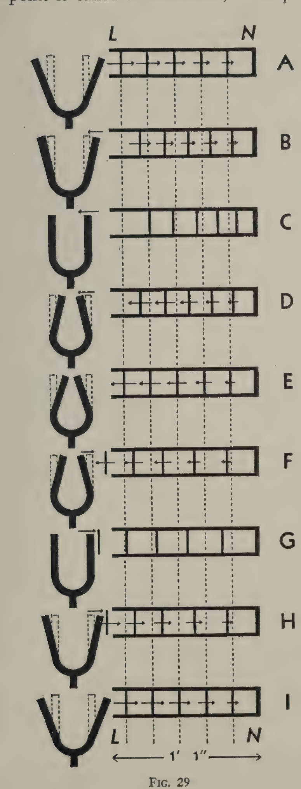
Рис. 29. Камертон, колеблющийся перед резонаторной трубкой.
C показывает положение дел двумя восьмыми периода позже, чем A. D, E и т. д. начерчены подобным же образом, чтобы показать, что происходит одной восьмой периода позже предыдущего положения.
Из нашего определения длины волны следует, что расстояние между максимальным смещением и отсутствием смещения в колеблющейся среде составляет четверть длины волны. О трубке, закрытой с одного конца, которая имеет узел у закрытого конца и пучность у открытого и не имеет внутри никаких других узлов и пучностей, говорят, что она резонирует на своей основной частоте, т. е. на тоне своей самой низкой частоты. Таким образом, трубка на рис. 29 должна иметь для частоты 256 колебаний в секунду длину 1 фут 1 дюйм — за вычетом небольшой поправки на открытый конец.
Трубка, закрытая с одного конца, будет резонировать на тот же камертон при длинах, в три, пять, семь и т. д. раз превышающих длину, необходимую для резонирования её основного тона. Распределение узлов и пучностей для трубки, длина которой втрое больше необходимой для резонирования основного тона, показано на рис. 30. Фаза смещений воздуха в X та же, что в C на рис. 29, а в Y — та же, что в G на рис. 29.
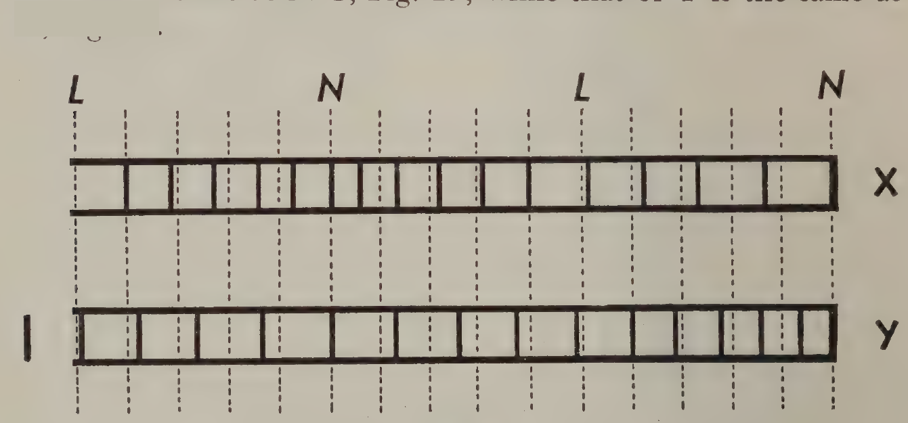
Рис. 30. Распределение узлов и пучностей в более длинной трубке.
Длина трубки, открытой с обоих концов, составляет для основного резонансного тона половину длины волны. Это вдвое больше длины, требуемой для трубки, закрытой с одного конца, если пренебречь поправками на концы. Открытая трубка будет резонировать на ту же частоту при длинах, в два, три, четыре и т. д. раза превышающих её длину для основного тона.
Чтобы получить наилучший резонирующий эффект, трубку нужно держать очень близко к камертону; поэтому, приближая и удаляя трубку, можно регулировать степень резонанса, а следовательно, и громкость тона. Если применить этот принцип к нашему ряду камертонов, показанному на рис. 26, снабдив каждый камертон резонаторной трубкой длины, соответствующей высоте данного камертона, мы сможем таким образом выделять и увеличивать величину какой-либо одной или нескольких гармоник и этим путём управлять тембром звука, производимого прибором.
Если же у нас есть инструмент, издающий сложный звук, т. е. звук, форма волны которого не похожа на форму волны камертона, а содержит гармоники, что произойдёт, если мы применим к нему резонаторные трубки? Предположим, что мы пользуемся трубкой, длину которой можно изменять, скажем, посредством поршня, перемещаемого взад и вперёд внутри трубки. Начнём с трубки длиннее той, что требуется для резонирования основной высоты тона. Например, если инструмент издаёт до первой октавы, основной тон которого имеет частоту 256 в секунду, то, постепенно укорачивая трубку, мы получим резонанс основного тона при длине 1 фут 1 дюйм. Затем, если продолжать укорачивать трубку, при длине 6½ дюйма будет ещё одна точка резонанса, и в этом случае будет подчёркнут первый обертон, лежащий октавой выше основного тона. Приблизительно при 4⅓ дюйма выступит следующий обертон, лежащий музыкальной квинтой выше, и так далее. Подобным же образом, если бы мы расположили вплотную к инструменту ряд таких трубок, длины которых точно подобраны для резонирования различных гармоник, то, приближая или удаляя трубки, можно было бы подчеркнуть любое сочетание гармоник и произвольно изменять тембр звука.
Чтобы построить инструмент, с помощью которого можно получить звук, богатый гармониками, и к которому можно применить резонаторы для подчёркивания одной или нескольких гармоник, мы можем воспользоваться резиновой «пищалкой», изготовленной путём натягивания тонких полосок резины на конец трубки так, чтобы они образовали две сомкнутые губы, как показано на рис. 31. Если присоединить трубку к источнику сжатого воздуха, например к мехам, давление воздуха слегка раздвинет губы, и немного воздуха вырвется наружу, образуя толчок. Упругость губ заставит их сомкнуться вновь, как только толчок воздуха пройдёт. Затем этот процесс повторится, и так возникнет ряд толчков воздуха, частота повторения которых будет зависеть от того, насколько туго натянуты губы, а в результате получится непрерывный тон пронзительного и резкого характера, содержащий весьма большое число гармоник. Наличные гармоники и их относительные пропорции будут зависеть от того, каким образом колеблются резиновые губы, пропуская между собою толчки воздуха. Если резиновые полоски отрегулировать так, чтобы они были слегка разомкнуты и не ударялись друг о друга, тон будет сравнительно ровным и утечка воздуха будет значительной, ибо воздух будет непрерывно вытекать, а губы будут колебаться благодаря своего рода смычковому действию, производимому проходящим между ними воздухом и в некоторых отношениях сходному с действием скрипичного смычка, проводимого по струне. Это вызывает периодическое увеличение и уменьшение потока воздуха без полного его прекращения. Если же губы отрегулировать так, чтобы в покое они действительно соприкасались, поток воздуха между толчками будет полностью прерываться, и в результате получится более резкий тон, т. е. тон, содержащий бо́льшую долю гармоник высокой частоты. Утечка воздуха из системы будет при этом также меньше.
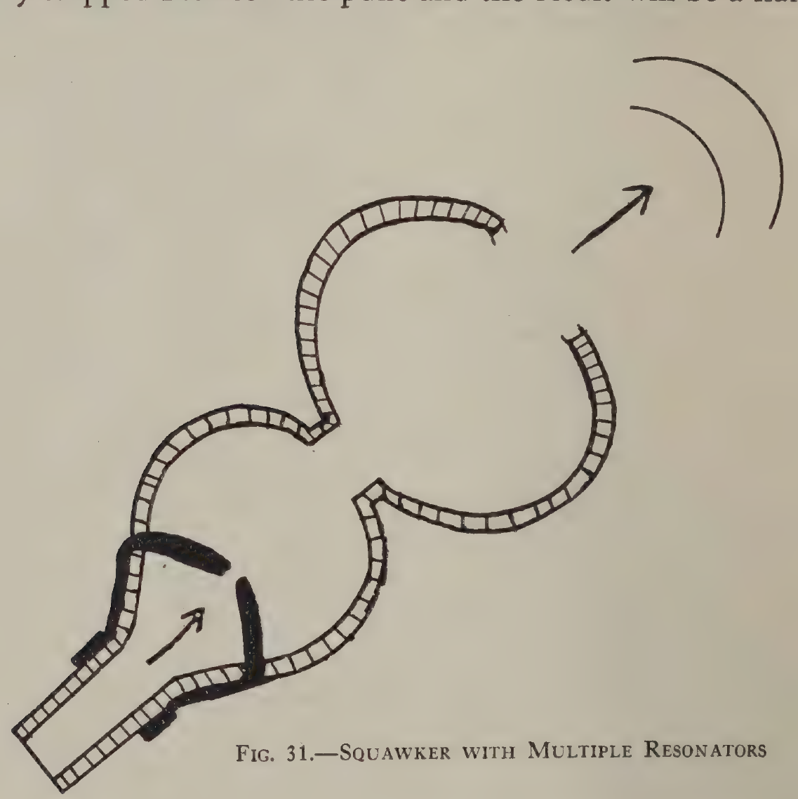
Рис. 31. Пищалка с несколькими резонаторами.
Если теперь применить к «пищалке» резонатор, состоящий из трубки, настроенной в резонанс с одной из гармоник, присутствующих в тоне, эта гармоника будет подчёркнута; а используя несколько резонаторов, можно управлять тембром звука, выбирая любые желаемые гармоники и выделяя их над теми, присутствие которых в тоне нежелательно.
Единственным рассмотренным до сих пор типом резонатора была цилиндрическая трубка, закрытая с одного конца. Существуют, однако, и другие
формы резонаторов, и трубка была выбрана нашим первым примером лишь потому, что она — одна из простейших форм и действие её можно объяснить без большого труда.¹ Резонатором может служить любая полость, содержащая воздух. Можно, например, воспользоваться стеклянным ламповым стеклом, какое надевают на старинную керосиновую лампу. Оно имеет низкую резонансную высоту и полезно любителям-затейникам, когда те желают изобразить львиный рык, подчёркивая самые низкие тоны голоса. Можно построить ряд стеклянных или металлических колб, резонирующих на заданный ряд частот. Резонансную частоту для данного резонатора этого типа можно вычислить, хотя соотношения здесь сложнее, чем в случае прямых цилиндрических трубок. Высота, на которую откликаются такие резонаторы, зависит от объёма воздуха, заключённого в полостях, и от величины отверстий; вообще говоря, увеличение объёма полости или уменьшение отверстия понижает высоту, на которой наступает резонанс. Для некоторых целей резонатор этого типа удобнее резонатора в форме прямой трубы, потому что для низких тонов его можно сделать значительно меньше. Для примера можно сопоставить в одном масштабе два резонатора — один в форме трубы, другой в форме шара, — из которых каждый рассчитан так, чтобы резонировать на до первой октавы, т. е. на частоту 256.
Если теперь приставить резонатор этого типа к колеблющимся губам нашей «пищалки», то, правильно подобрав размеры резонатора, мы сможем подчеркнуть основной тон или любую из гармоник. Хотя этот резонатор увеличивает громкость звука на той именно высоте, на которую он рассчитан, он не препятствует прохождению других гармоник тона, но они не будут усилены. Если мы пожелаем теперь усилить, помимо гармоники, выбранной этим резонатором, ещё одну, мы можем добавить вторую резонирующую камеру, как показано на рис. 31. Таким образом, применяя несколько резонирующих камер и делая их объёмы и величину сообщающих их отверстий изменяемыми, можно получить значительный диапазон настройки тембра.
Итак, мы имеем звукопроизводящую систему с известной возможностью управлять тембром звука, который она будет издавать. Система состоит из следующих элементов:
1. Источник подачи воздуха. Это движущая сила системы. Единственное его назначение — доставлять воздух под давлением, и средства, которыми это давление воздуха создаётся, никак не влияют на тембр звука.
2. Вибратор. Этот элемент определяет — природой колеблющихся полосок, их положением и натяжением, с которым они растянуты, — высоту основного тона и то, какие гармоники присутствуют.
3. Ряд резонаторов. Назначение этих резонаторов — выбирать определённые гармоники и подчёркивать их в той мере, какая требуется для получения желаемого тембра. Такое подчёркивание может быть применено как к основному тону, так и к любой из гармоник.
На рис. 32 дан схематический набросок, показывающий устройство человеческого голосового аппарата. Видно, что голосовое снаряжение состоит из трёх элементов, и небольшое размышление покажет, что они соответствуют системе, описанной выше. Рассмотрим каждый из этих трёх элементов по очереди.
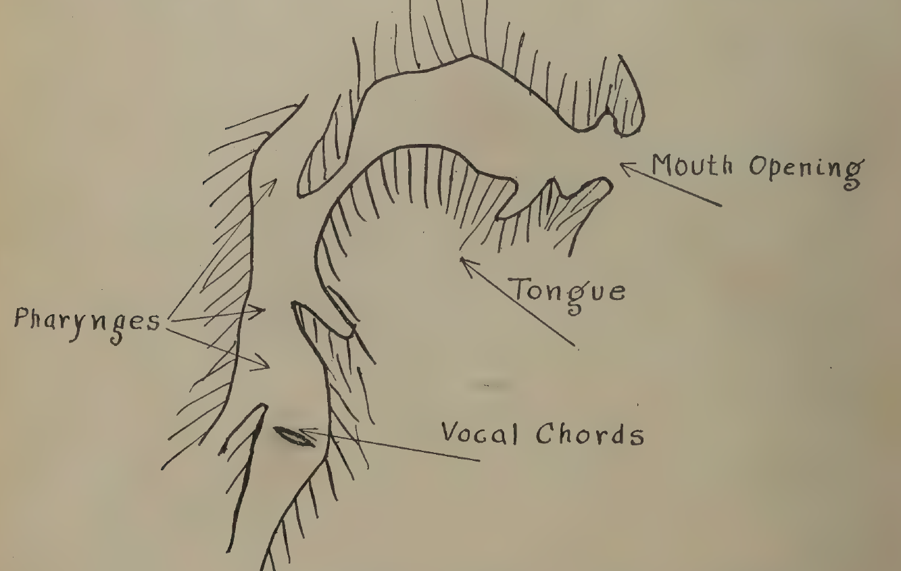
Рис. 32. Схема голосового аппарата.
Надписи на рисунке: Mouth opening — Отверстие рта; Tongue — Язык; Pharynx — Глотка; Vocal cords — Голосовые связки.
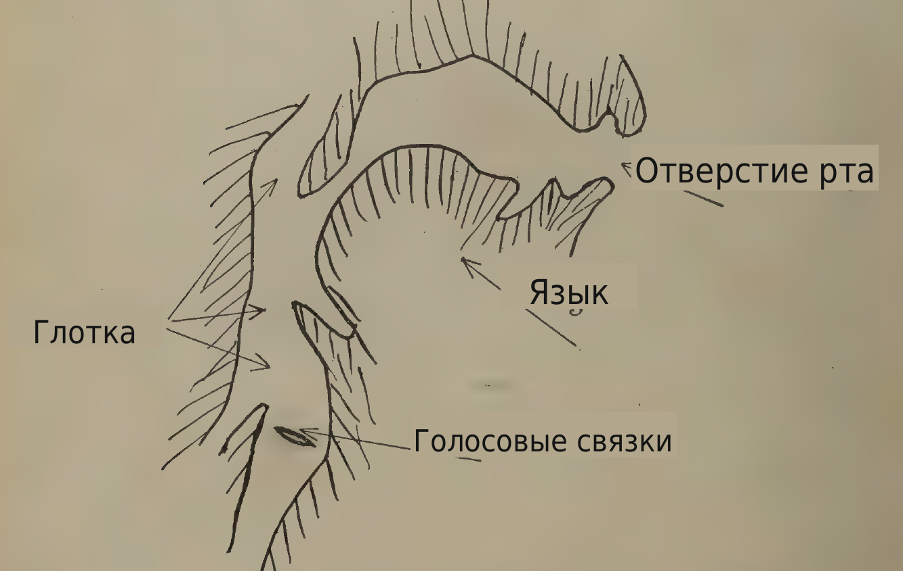
Первый элемент составляют лёгкие, бронхи и трахея. Эти части образуют резервуар воздуха и в сочетании с мышцами, управляющими действием грудной клетки, составляют средство, которым создаётся давление воздуха позади голосовых связок.
Второй элемент составляют голосовые связки, помещающиеся в гортани и соответствующие резиновым полоскам, служащим колеблющимся элементом в искусственной звукопроизводящей системе, рассмотренной выше.
Голосовые связки приводятся в действие мышцами, которые управляют натяжением, с которым они растянуты, их длиной и их положением друг относительно друга. Они могут удерживаться сомкнутыми, и тогда воздух будет выпускаться между связками рядом толчков; или же они могут удерживаться разомкнутыми, и тогда будет иметь место непрерывный поток воздуха, который будет «модулироваться» колебательным движением связок, причём это движение
производится прохождением воздуха через края связок во многом подобно тому, как сообщается движение скрипичной струне, когда по ней проводят смычком. Мышечная система голосовых связок способна также в известной мере определять пропорции присутствующих гармоник, управляя сегментацией связок. Иначе говоря, помимо колебания связок от конца до конца, как целого, будет иметь место наложенное на него колебание каждой половины связок в отдельности, порождающее гармонику, лежащую октавой выше основного тона. Связки будут совершать также колебание, при котором их длина разделена на три части, что даёт гармонику втрое более высокой частоты, чем основной тон, и так далее вверх по ряду гармоник.
Голосовые связки должны регулировать скорость, с которой воздух выходит из лёгких во время пения, и косвенно влиять на давление воздуха. Когда они разомкнуты, давление воздуха может быть сравнительно низким, но воздуха будет уходить очень много. Звук будет малой интенсивности и не может долго тянуться. Когда связки плотно сомкнуты, за ними может накопиться большое давление воздуха, и громкий звук может издаваться и тянуться сравнительно долгое время.
Главные полости, которые образуют третий элемент системы и обеспечивают резонанс основного тона и тех гармоник, которые выбираются, составлены гортаноглоткой, ротоглоткой и носоглоткой, а также, вероятно, в известной степени путями, лежащими ниже голосовых связок, включая трахею и бронхи (см. раздел I, главы III, IV, V).
Резонаторная полость будет наиболее действенна, когда её стенки тверды и прочно удерживаются. Глоточные полости отвечают этим требованиям и посредством мышц могут быть настроены так, что достигается широкий диапазон изменений их размера и формы.

Примечания
1. Прим. перев.: в скане третьего издания, по которому выполнен перевод, отсутствуют с. 269–270. Текст от слов «формы резонаторов…» до конца фразы, продолжающейся на с. 271, восстановлен по второму изданию книги (1932), где раздел С. Уоткинса напечатан в том же виде. Нумерация рисунков там иная: рисунок второго издания с рядом колб и двумя резонаторами одинаковой настройки в третьем издании отсутствует, ссылка на него опущена; рисунок с несколькими резонаторами соответствует рис. 31, а схема голосового аппарата — рис. 32, который также взят из второго издания.

Глава XLII. Звуки голоса
Звуки, издаваемые в акте пения, разделяются в общих чертах на два класса — согласные и гласные.
Согласные содержат весьма малое количество энергии и непродолжительны. Поскольку они не фонируются, нельзя сказать, что они имеют какой-либо определённый основной тон.
Гласные содержат бо́льшую часть энергии звуков речи или пения. Они могут тянуться более или менее устойчиво и периодичны по своей природе, то есть состоят из ряда звуковых волн, практически неизменных по форме на протяжении фонации данного гласного. Мы можем рассматривать пение как производство ряда более или менее протяжённых гласных, разделённых согласными или паузами. Прежде чем несколько глубже вникнуть в природу гласных, вернёмся ненадолго к рассмотрению резонаторов.
Когда камертон приводят в сочувственный резонанс, заставляя звучать поблизости другой камертон той же высоты, оказывается, что высоты камертонов должны совпадать очень точно, чтобы один отзывался на другой. Если собственную высоту одного из них изменить в весьма малой степени, скажем, прилепив маленький кусочек воска на конец каждой ветви, камертоны вовсе перестанут отзываться друг на друга. Поэтому говорят, что камертон обладает очень острым резонансом.
Когда воздушную трубу заставляют резонировать на камертон, нет необходимости настраивать трубу с предельной точностью, чтобы получить некоторую степень резонанса. Будет существовать одна определённая длина трубы, при которой достигается максимальный резонанс, но труба может быть несколько длиннее или несколько короче, и резонанс всё же будет, хотя и в меньшей степени. Иными словами, резонаторная труба определённой фиксированной длины будет сильно отзываться на высоту, или частоту, в точности равную её собственной резонансной частоте, но и частоты в непосредственной близости от этого значения будут в известной мере подчёркнуты. Труба резонирует не так остро, как камертон. Другие типы резонаторов могут обладать ещё менее острыми резонансными характеристиками. Это справедливо для воздушных полостей, стенки которых не вполне жёстки или покрыты мягким звукопоглощающим материалом. В случае нескольких резонансных камер, соединённых сравнительно узкими проходами, этот эффект выражен очень сильно, в особенности когда соединительные проходы выстланы поглощающим материалом.
Рассмотрим, каково будет действие резонаторов с различной остротой настройки, когда их применяют к источникам звука, богатым гармониками. Предположим, что у нас есть вибратор, дающий тон, основная высота которого — сто колебаний в секунду, и содержащий все гармоники основного тона вплоть, скажем, до одиннадцатой или двенадцатой. Мы изобразим это в виде схемы, проведя горизонтальную линию A (рис. 33), расстояние вдоль которой представляет число колебаний в секунду, как показано пронумерованной шкалой, и восставив в точках, соответствующих различным гармоникам, вертикальные линии, высота которых представляет громкость гармоник. Для простоты мы показали их все приблизительно одинаковой громкости, хотя в действительности так бывает нечасто. Поскольку мы приняли, что пропущенных гармоник нет, будет вертикальная линия при 100, представляющая основной тон, и линии при 200, 300, 400 и т. д., представляющие гармоники.
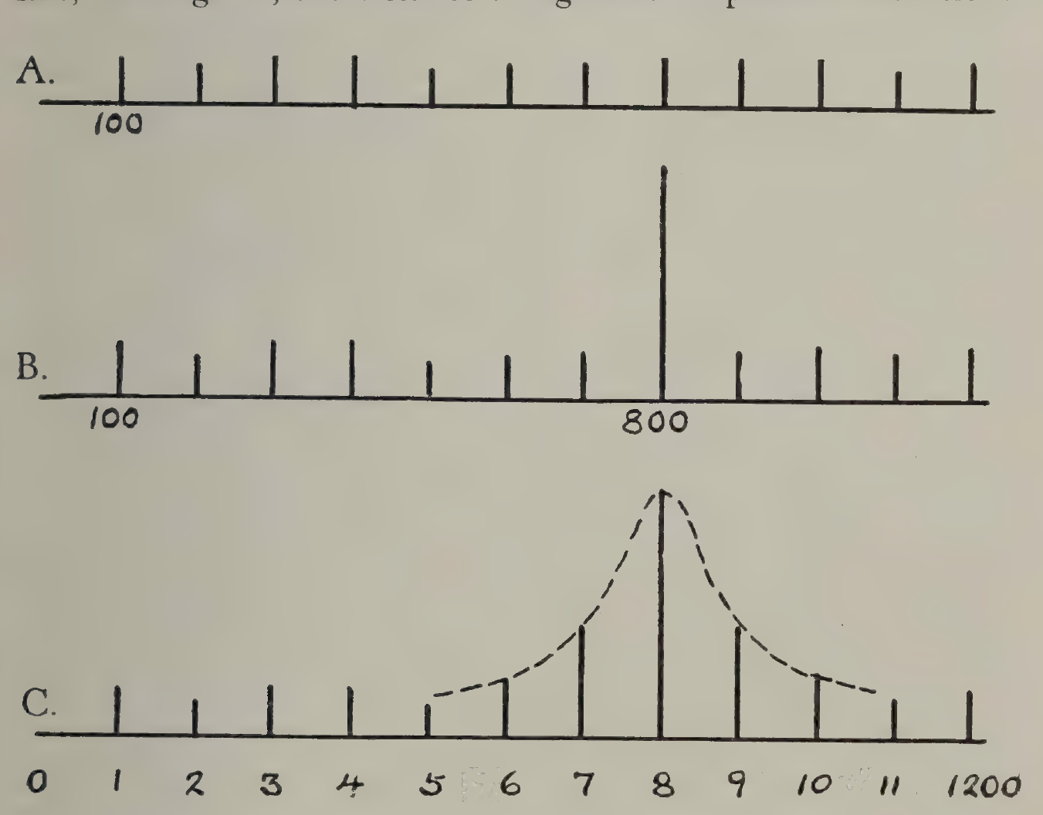
Рис. 33. Действие остро настроенного резонатора.
Каково же будет действие, если применить к этому источнику звука остро настроенный резонатор, собственный период колебаний которого — 800 в секунду? Гармоника высотой 800 колебаний в секунду будет сильно подчёркнута, так что соответствующую ей вертикальную линию придётся сделать значительно выше остальных, как показано в B на рис. 33. Поскольку резонатор настроен остро, на остальные гармоники он никакого действия не окажет.
Предположим теперь, что использован резонатор с собственной высотой 800, но настроенный не так остро, как предыдущий. Гармоника при 800 снова будет сильно подчёркнута, но, вследствие характера резонатора, затронуты будут в некоторой мере и гармоники в непосредственной близости от неё. Гармоники при 700 и 900 будут усилены, но в меньшей степени, а гармоники при 600 и 1000 могут быть затронуты, хотя и очень слабо. Положение дел можно тогда изобразить, как в C на рис. 33. В этом случае говорят, что резонирует полоса частот; полоса в данном случае простирается от 600 до 1000 колебаний в секунду.
До сих пор мы предполагали, что основная высота тона такова, что одна из гармоник приходится в точности на резонансную высоту резонатора. Посмотрим, что произойдёт, если высоту тона изменять, сохраняя всё время один и тот же резонатор. Рис. 34 показывает четыре случая, соответствующие основным высотам 100, 150, 200 и 250. В случае тона с основной частотой 100 гармоника приходится на каждую сотню колебаний, и, как мы видели выше, гармоники при 600, 700, 800, 900 и 1000 будут подчёркнуты. Когда высота основного тона равна 150, гармоники придутся на 300, 450, 600, 750, 900, 1050 и т. д. Те из них, что лежат в пределах полосы частот резонатора, будут подчёркнуты, и мы получим положение, показанное в B на рис. 34. Пунктирная линия указывает величину усиления, которое резонатор может дать любой отдельной гармонике, и, поскольку эта пунктирная линия зависит только от резонатора, она определяет, какие гармоники будут затронуты и в какой мере. Начертив схему гармоник для тонов с основными частотами 200 и 250, как в C и D на рис. 34, мы увидим, что, какова бы ни была высота основного тона, будут подчёркнуты те гармоники, которые случайно окажутся вблизи высоты резонатора, так что в каждом случае полоса частот, в которой возникает резонанс, будет одна и та же.
Если продолжить этот пример несколько далее и использовать одновременно два резонатора, настроенных на две различные высоты, мы
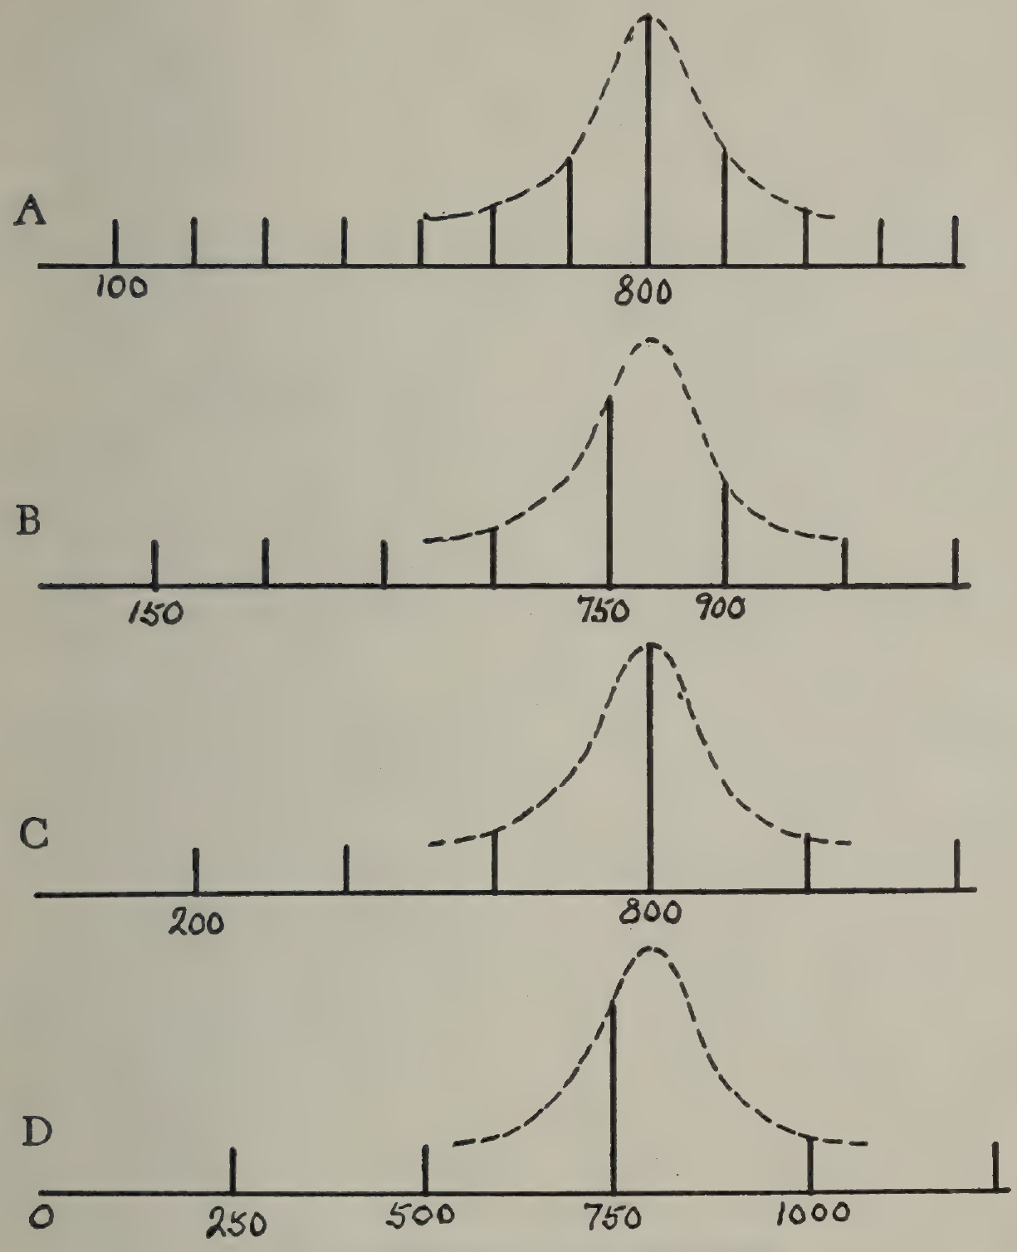
Рис. 34. Действие настроенного резонатора.
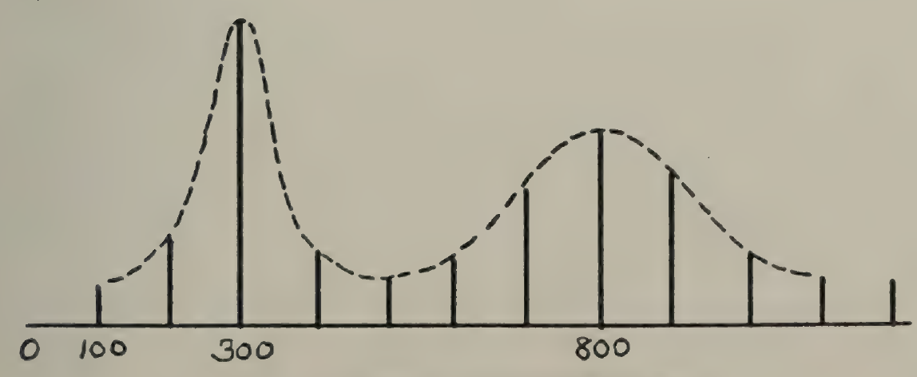
Рис. 35. Действие двух резонаторов.
получим две полосы резонанса. На рис. 35 показан результат применения двух резонаторов, настроенных соответственно на 300 и 800 колебаний в секунду, причём один из них обладает более острым резонансом, чем другой. Основная высота тона в этом случае принята равной 100.
Таким образом, можно резонировать одну, две или более полос гармоник, и, как и следовало ожидать, каждое иное их сочетание даст характерный тембр звука. В этом и заключается основа образования гласных звуков. Анализ звуковых волн, составляющих гласные, показывает, что каждый гласный характеризуется определёнными, свойственными только ему полосами частот. Гласный образуется из звука, издаваемого голосовыми связками, действием резонаторных полостей, которые настраиваются так, чтобы подчеркнуть полосы частот, характерные для этого гласного. Полосы частот любого данного гласного не зависят от основной высоты тона, и поэтому один и тот же гласный можно петь на разной высоте.
Следует, однако, заметить, что для того, чтобы звук имел гармоники, попадающие в каждую из полос частот данного гласного, необходимо, чтобы высота основного тона лежала ниже самой нижней полосы частот. Если основной тон лежит выше нижней полосы, гласный не может быть спет на такой высоте. Этим объясняется, почему существуют некоторые гласные, которые невозможно петь в верхней части диапазона женского голоса.
На рис. 36 показаны резонансные кривые некоторых гласных звуков речи. Эти кривые были получены в лабораториях Bell Telephone посредством аппаратуры, которая будет описана в следующей главе. Можно заметить, что во всех случаях имеется, по-видимому, не менее двух резонансных областей, а в некоторых случаях — три или четыре. Это неудивительно, если принять во внимание внутреннее строение голосовых полостей, допускающее одновременное действие нескольких различных резонаторов.
Кривые, показанные на рис. 36, относятся к гласным речи. Исследовательская работа, проведённая до сих пор над гласными звуками, основывалась главным образом на речевом голосе и обычно на наблюдениях над непоставленными голосами. Эти кривые могут не быть — и, вероятно, не являются — показательными для того, что было бы получено при правильно поставленных голосах. К сожалению, у нас пока нет набора подобных кривых, снятых с голосов великих певцов.
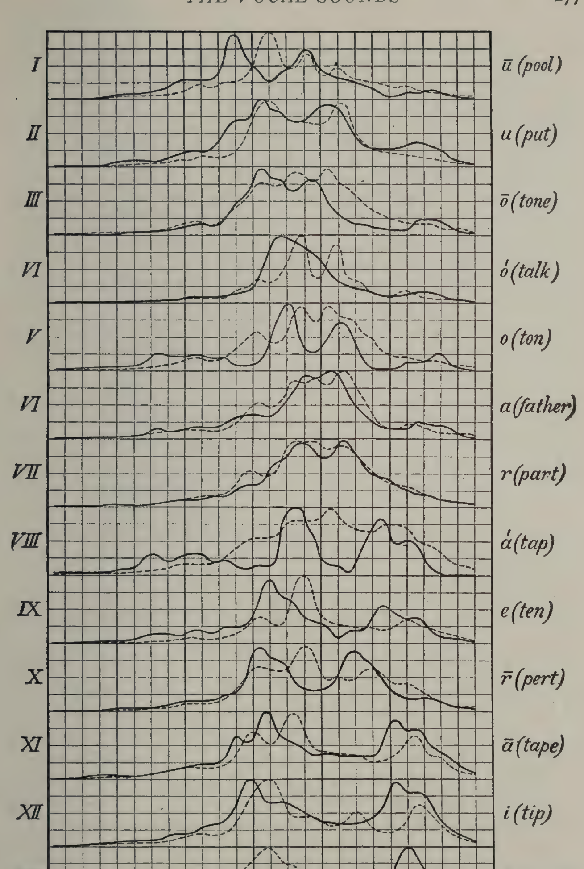
Рис. 36. Анализ гласных звуков. Относительная значимость амплитуд на различных частотах с учётом чувствительности уха. Из статьи Ирвинга Б. Крэндалла «Звуки речи» („The Sounds of Speech“), Bell System Technical Journal, октябрь 1925 г.

Глава XLIII. Звукозапись и звуковоспроизведение
В главе XL упоминалась аппаратура, посредством которой звуковые волны можно улавливать из воздуха и точно записывать их форму.
Один из образцов такой аппаратуры показан в упрощённом виде на рис. 37. Более подробно он изображён и описан в октябрьском номере The Bell System Technical Journal за 1925 год, в статье Ирвинга Б. Крэндалла «Звуки речи» („The Sounds of Speech“), и состоит из трёх элементов, разработанных в лабораториях Bell Telephone в ходе весьма обширных исследований, которые велись в этих лабораториях по
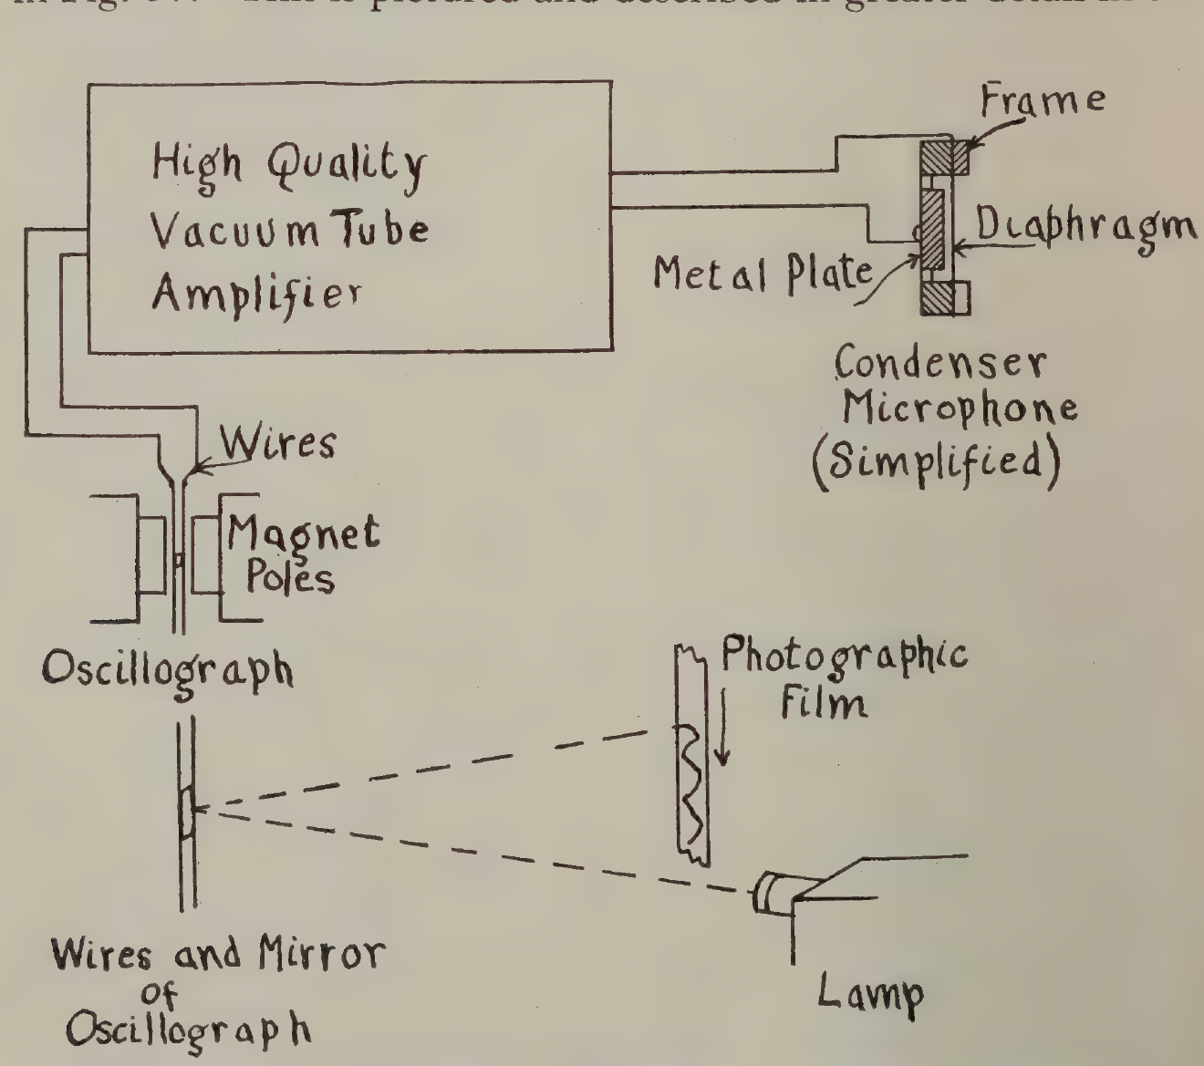
Рис. 37. Схематический набросок осциллографа, усилителя и микрофона.
Надписи на рисунке: High Quality Vacuum Tube Amplifier — Высококачественный ламповый усилитель; Condenser Microphone (Simplified) — Конденсаторный микрофон (упрощённо); Wires and Mirror of Oscillograph — Провода и зеркало в осциллографе; Photographic Film — Фотографическая плёнка; Lamp — Лампа; Frame — Рамка; Diaphragm — Диафрагма; Metal Plate — Металлическая пластина; Wires — Провода; Magnet Poles — Полюсы магнита; Oscillograph — Осциллограф.
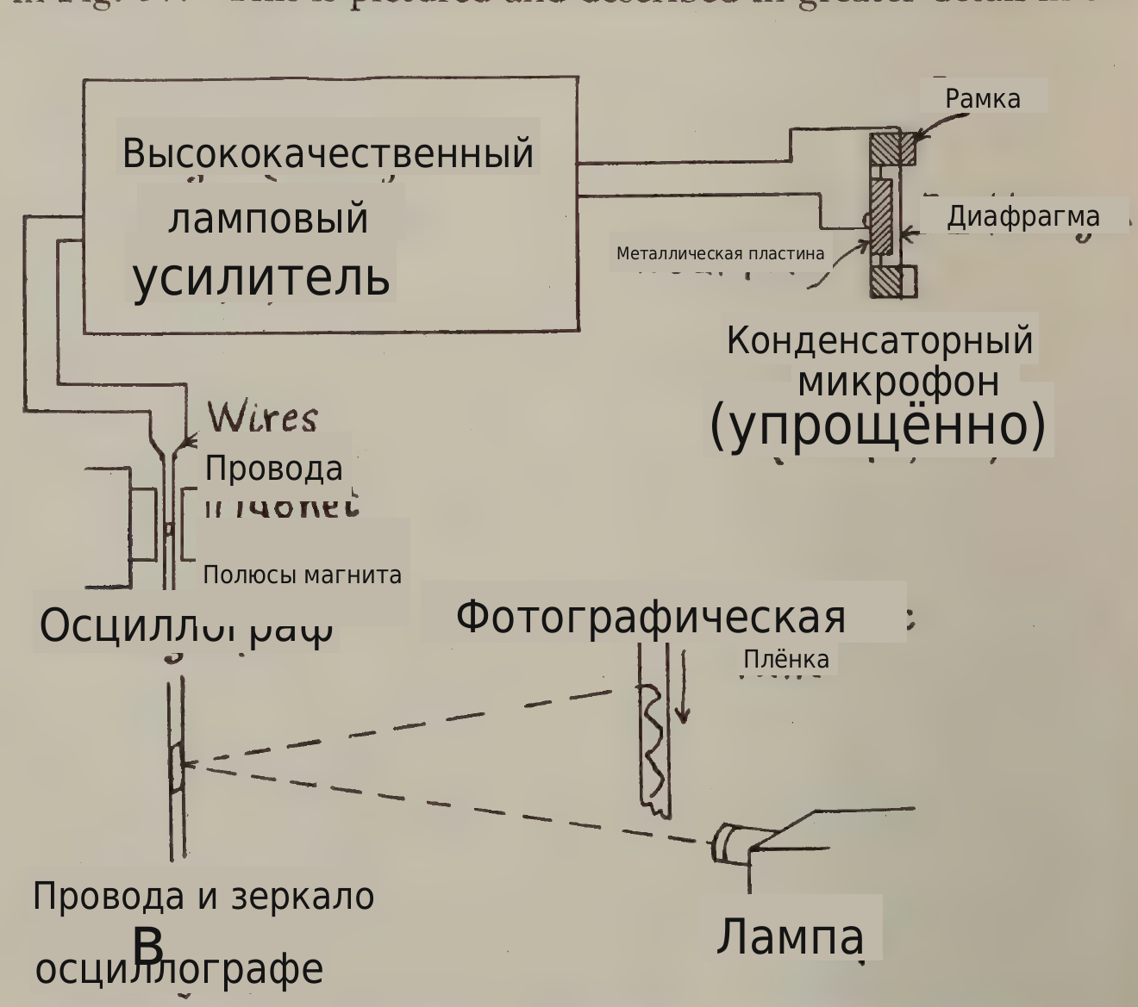
вопросам природы речи и требований, предъявляемых к аппаратам и линиям передачи, по которым речь передаётся в телефонной сети.
Первый элемент — микрофон, посредством которого звуковые волны в воздухе улавливаются и преобразуются в электрические колебания. Микрофон содержит натянутую металлическую мембрану толщиной около тысячной доли дюйма, вблизи которой укреплена металлическая пластина. Обе они образуют обкладки заряженного электрического конденсатора, и, когда звуковые волны падают на мембрану, заставляя её колебаться, происходящие при этом изменения расстояния между мембраной и пластиной вызывают соответствующие изменения ёмкости конденсатора. Конденсатор включён в электрическую цепь таким образом, что изменения ёмкости сопровождаются возникновением электрических колебаний — весьма слабых, но с большой точностью воспроизводящих форму звуковых волн, падающих на мембрану микрофона.
Эти слабые электрические колебания передаются второму элементу, которым является ламповый усилитель, сходный по принципу с усилителем радиоприёмника, но специально сконструированный для того, чтобы увеличивать мощность электрических колебаний практически без искажения их формы.
Из усилителя электрические колебания подводятся к последнему элементу системы — особо построенному «осциллографу» (см. фронтиспис). Осциллограф состоит в основном из пары тонких проволок, натянутых рядом друг с другом в поле мощного электромагнита. Поперёк середины проволок укреплено очень маленькое зеркальце. Прохождение колеблющихся электрических токов через проволоки заставляет их двигаться взад и вперёд — одна выдвигается, другая отступает, — и тем самым отклонять зеркальце. Посредством луча света, отражённого от зеркальца на движущуюся фотографическую плёнку, колебания проволок регистрируются. Они соответствуют колеблющимся токам, протекающим через проволоки, которые, в свою очередь, соответствуют воздушным волнам, падающим на мембрану микрофона.
Именно с помощью аппаратуры такого рода были получены записи звуковых волн, изображённые на рис. 25 в главе XL, а кривые резонанса гласных, приведённые на рис. 36 в главе XLII, были выведены из анализа подобных звукозаписей.
Можно спросить, в какой мере мы уверены, что полученные таким образом записи верно представляют форму исходных звуковых волн. Научные измерения, чтобы быть неопровержимыми, должны проверяться, дабы можно было удостовериться, что теория, на которой они основаны, верна и была правильно применена. В данном случае имеется вполне удовлетворительное доказательство, ибо записанные волны можно снова преобразовать в звуковые волны и сравнить их с исходными звуками. Процесс записи звуков и последующего воспроизведения их с записи в самом деле уже много лет применяется в фонографе. Новейшие и лучшие способы граммофонной записи используют систему, по существу такую же, как только что описанная. Речь или музыка, подлежащая записи, улавливается микрофонами, и возникающие электрические колебания после усиления приводят в действие электрический записывающий прибор. В промышленном производстве граммофонных пластинок записывающий прибор представляет собой не осциллограф, дающий запись на фотографической плёнке, а электромагнитное устройство, которое острым сапфировым резцом гравирует тонкую канавку на вращающемся восковом диске. По мере того как резец колеблется из стороны в сторону, следуя электрическим колебаниям, канавка образует извилистую дорожку, которая при рассмотрении в увеличительное стекло оказывается похожей на волновую кривую, получаемую на фотографической плёнке посредством осциллографа. По мере вращения воскового диска записывающий прибор медленно и равномерно перемещается по его поверхности, так что канавка нарезается по спирали, постепенно покрывая поверхность воска своей извилистой дорожкой.
На покрытую канавкой поверхность воскового диска затем гальваническим способом осаждается медный слой, который, будучи снят с воска, несёт на себе выпуклую спираль, соответствующую канавке.
С этой металлической пластины теперь можно изготовить промышленную граммофонную «пластинку». Материал, из которого делаются пластинки, при обычной температуре твёрд и хрупок, но при нагревании становится мягче и податливее. Металлическую пластину помещают в пресс вместе с куском нагретой пластиночной массы. Когда прилагается давление, оттиск, образованный на куске пластиночной массы, является копией поверхности исходного воскового диска; иначе говоря, готовая пластинка несёт извилистую канавку, представляющую форму исходных звуковых волн.
Звук теперь можно воспроизвести, применив систему, которая по сути является обращением системы, использованной при его записи. Электрический «звукосниматель», состоящий из электромагнитного устройства, сходного по принципу с «записывающим прибором», несёт иглу, которую помещают в начало канавки пластинки. По мере вращения последней игла колеблется взад и вперёд, следуя извивам канавки, и возбуждает в звукоснимателе слабые электрические колебания. Они пропускаются через ламповый усилитель и подводятся к звуковому проектору, или громкоговорителю, — ещё одному электромагнитному устройству, несущему мембрану той или иной формы. Назначение звукового проектора — заставить мембрану колебаться в соответствии с электрическими колебаниями и создать в воздухе звуковые колебания. Когда при конструировании всех различных элементов, из которых состоят системы записи и воспроизведения, проявлена должная тщательность, оказывается, что получаемые в конечном счёте звуки воспроизводят записанные исходные звуки с поразительной верностью.
Этот процесс записи и воспроизведения звука может осуществляться при посредстве фотографической плёнки вместо восковых дисков. В этом случае используется одна из разновидностей осциллографа, и на плёнке делается фотографическая звукозапись. Воспроизводящая система в этом случае использует вместо электромагнитного звукоснимателя фотоэлемент — устройство, вырабатывающее электрические колебания под действием света. Луч света пропускается через фотографическую плёнку на фотоэлемент, и, по мере того как интенсивность света изменяется звукозаписью на плёнке, фотоэлемент вырабатывает электрические колебания, соответствующие записанным звукам. Эти электрические колебания, как и прежде, пропускаются через усилители к электромагнитному звуковому проектору.
Оба этих способа записи и воспроизведения звука применяются ныне в промышленном масштабе при производстве кинофильмов, сопровождаемых звуком, — так называемого «звукового кино».
Одним из вкладов в музыкальное искусство, сделанных научным изучением звука и представляющих особый интерес для певцов, является прогресс, достигнутый в понимании акустики зданий. Общий опыт ораторов и певцов показывает, что одни залы обладают хорошей акустикой и в них легко петь или говорить, тогда как другие весьма тягостны для исполнителя и для публики. Происходит это оттого, что звуки, производимые исполнителем, достигают слушателей не только прямым путём от рта исполнителя, но и путём отражения от потолка и стен здания. Производимые при этом эффекты могут быть нескольких родов. Если зал велик, отражение от удалённых поверхностей здания может порождать эхо. Даже если зал недостаточно велик для того, чтобы было слышно отчётливое эхо, каждый звук, покинув рот исполнителя, будет отражаться взад и вперёд между стенами и другими ограничивающими поверхностями зала и потому будет сохраняться некоторое время. При каждом отражении звук будет терять часть своей мощности вследствие поглощающих свойств поверхностей, с которыми он соприкасается, пока наконец не затихнет до неслышимости. В зале с обширными стенами из твёрдого материала такое сохранение звука может длиться несколько секунд, так что каждый звук, исходящий от певца или оратора, смешивается с «остатком» предыдущего звука, и в результате возникает путаница, затрудняющая для публики понимание слов исполнителя. Если звук ударяется о поверхности, сильно поглощающие звук, такие как ковры и тяжёлые драпировки, при каждом отражении будет поглощаться бо́льшая его доля, и звук будет затухать гораздо быстрее. Одежда самой публики сильно поглощает звук, вследствие чего зал, обладающий сильной реверберацией, когда он пуст, может иметь хорошую акустику, когда он полон людей.
Весьма часто зал, если он убран тяжёлыми коврами и обилием тяжёлых драпировок и обивки, практически не обладает реверберацией; в этом случае певец будет испытывать чувство подавленности и может начать форсировать голос, а музыкальные инструменты, на которых играют в таком зале, будут звучать «безжизненно». Для зала любого данного размера существует оптимальное состояние реверберации, и его обычно можно обеспечить, подбирая количество поглощающего материала, используемого в отделке, и размещая его в подходящих частях зала.
Можно было бы привести много других примеров, показывающих, как разумное применение научных принципов может быть поставлено на службу целям искусства. Раздел I этой книги являет весьма разительный пример применения таких принципов к предмету, которым учёные до сих пор пренебрегали.

Библиография
Голос
• Stanley, Douglas and Maxfield, J. P.: “The Voice, Its Production and Reproduction”; New York, Pitman Publishing Company. (Стэнли Д., Максфилд Дж. П. «Голос, его образование и воспроизведение».)
Анатомия
• Cunningham, D. J., edited by Arthur Robinson: Text Book of Anatomy; New York, William Wood & Co. (Каннингем Д. Дж., под ред. А. Робинсона. «Учебник анатомии».)
Физиология
• Howell, William H.: Text Book of Physiology; Philadelphia, W. B. Saunders Co. (Хауэлл У. Г. «Учебник физиологии».)
• Martin, Henry N.: The Human Body; New York, Henry Holt & Co. (Мартин Г. Н. «Тело человека».)
• Stiles, Percy G.: Introduction to Human Physiology; Philadelphia, Blakiston. (Стайлз П. Г. «Введение в физиологию человека».)
Психология
• Seashore, Carl E.: The Psychology of Musical Talent; Boston, Silver, Burdett & Co. (Сишор К. Э. «Психология музыкального таланта».)
Акустика
• Fletcher, Harvey: Speech and Hearing; New York, D. Van Nostrand Co., Inc. (Флетчер Х. «Речь и слух».)
• Miller, Dayton C.: The Science of Musical Sounds; New York, The Macmillan Company. (Миллер Д. К. «Наука о музыкальных звуках».)
• Richardson, E. G.: Sound; New York, Longmans, Green & Co. (Ричардсон Э. Г. «Звук».)
Слушание и понимание музыки
• Hamilton, C. G.: Music Appreciation; Boston, Oliver Ditson Co. (Гамильтон К. Г. «Понимание музыки».)
• Scholes, Percy A.: The Listener’s Guide to Music; New York, Oxford University Press. (Скоулз П. А. «Путеводитель по музыке для слушателя».)
• Surette, T. W., and Mason, D. G.: Musical Appreciation; New York, H. W. Gray Co. (Сюретт Т. У., Мейсон Д. Г. «Понимание музыки».)
История
• Dickinson, Edward: The Study of the History of Music; New York, Charles Scribner’s Sons. (Дикинсон Э. «Изучение истории музыки».)
• Parry, C. Hubert H.: The Evolution of the Art of Music; New York, D. Appleton & Co. (Пэрри Ч. Х. Х. «Эволюция музыкального искусства».)
Элементарная теория музыки
• Gardner, Carl E.: The Essentials of Music Theory; New York, Carl Fischer, Inc. (Гарднер К. Э. «Основы теории музыки».)
• Kitson, C. H.: Rudiments of Music; New York, Oxford University Press. (Китсон Ч. Г. «Начатки музыки».)
• Lobe, J. C., edited by Oscar Coon: A New Catechism of Music; New York, Carl Fischer, Inc. (Лобе И. К., под ред. О. Куна. «Новый музыкальный катехизис»; ср. рус. пер.: Лобе И. К. «Катехизис музыки».)
Гармония
• Gardner, Carl E.: Music Composition; New York, Carl Fischer, Inc. (Гарднер К. Э. «Музыкальная композиция».)
• Goetschius, Percy: The Theory and Practice of Tone-Relations; New York, G. Schirmer, Inc. (Гечиус П. «Теория и практика тональных отношений».)
• Kitson, C. H.: Elementary Harmony; New York, Oxford University Press. (Китсон Ч. Г. «Элементарная гармония».)
• Kling, H.: Transposition; New York, Carl Fischer, Inc. (Клинг Г. «Транспонирование».)
• Parkhurst, H. E.: A Complete System of Harmony; New York, Carl Fischer, Inc. (Паркхерст Г. Э. «Полная система гармонии».)
• Richter, E. F., edited by Oscar Coon: Manual of Harmony; New York, Carl Fischer, Inc. (Рихтер Э. Ф., под ред. О. Куна. «Учебник гармонии»; известен в рус. пер.: Рихтер Э. Ф. «Учебник гармонии».)
• Tapper, Thomas: First Year Harmony; Boston, Arthur P. Schmidt. (Таппер Т. «Гармония: первый год обучения».)
Контрапункт
• Kitson, C. H.: Counterpoint for Beginners; New York, Oxford University Press. (Китсон Ч. Г. «Контрапункт для начинающих».)
• Tapper, Thomas: First Year Counterpoint; Boston, Arthur P. Schmidt. (Таппер Т. «Контрапункт: первый год обучения».)
Музыкальная форма
• Cornell, J. H.: Musical Form; New York, G. Schirmer, Inc. (Корнелл Дж. Г. «Музыкальная форма».)
• Goetschius, Percy: Lessons in Music Form; Boston, Oliver Ditson Co. (Гечиус П. «Уроки музыкальной формы».)
Справочные издания
• Pratt, Waldo Selden: A New Encyclopedia of Music and Musicians; New York, Carl Fischer, Inc. (Пратт У. С. «Новая энциклопедия музыки и музыкантов».)
• Grove’s Dictionary of Music and Musicians; New York, The Macmillan Company. («Словарь музыки и музыкантов» Гроува.)

ПРИЛОЖЕНИЕ ПЕРВОЕ. НАУЧНЫЕ И ПЕДАГОГИЧЕСКИЕ ДОСТИЖЕНИЯ ПОСЛЕ 1932 ГОДА
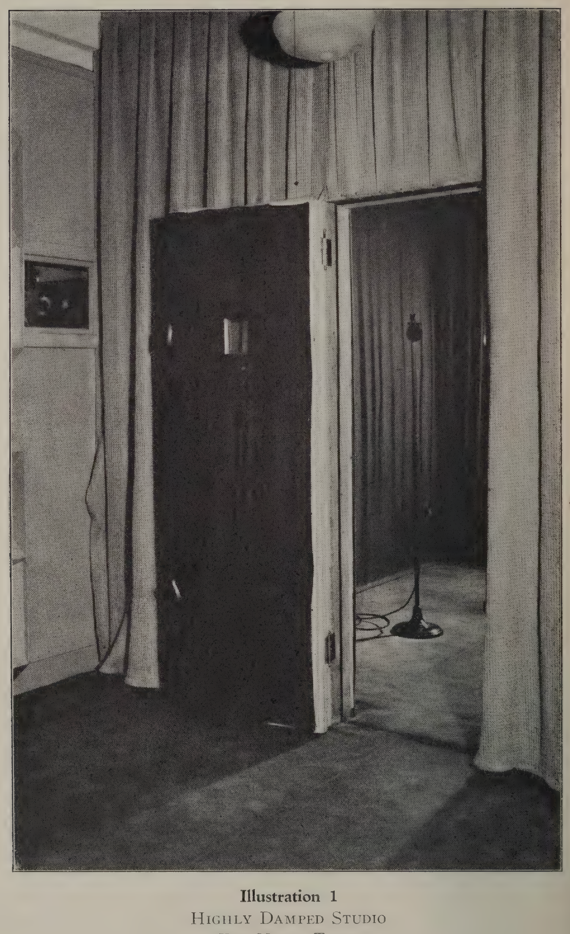
Иллюстрация 1. Сильно заглушённая студия для испытаний голоса.

Глава I
В 1931 году группа учёных и инженеров из Electrical Research Products, Inc. (отделения Американской телефонно-телеграфной компании, ведающего всеми делами, связанными с кинопромышленностью) обратилась ко мне с предложением продолжить мои исследования голоса в лабораториях этого учреждения и разработать научные испытания для певцов.
Я принял их предложение с большим удовольствием, поскольку теперь получил возможность продолжать свои изыскания с помощью множества бесценных «инструментов», сконструированных инженерами лабораторий Bell Telephone.
Я начал исследование в ноябре 1931 года и продолжал его до мая 1935 года. Некоторые результаты этой работы были опубликованы в статье, воспроизведённой в приложении втором с разрешения редактора «Журнала Американского акустического общества» (Journal of the Acoustical Society of America).
Прежде всего мы спроектировали сильно заглушённую студию (см. иллюстрацию 1). Совершенно необходимо было проводить все испытания в такой студии, поскольку показания интенсивности, тембра, вибрато или тремоло, снятые в «живом» (гулком) помещении, не имеют никакой ценности.
В наше оборудование входил осциллограф фирмы Western Electric, которым мы воспользовались для некоторых предварительных измерений, но затем от него отказались, поскольку работа по анализу записей в количестве, достаточном для получения сколько-нибудь ценных сведений, была бы колоссальной. Пришлось бы записать сотни или даже тысячи звуков и проанализировать от пятнадцати примерно до четырёхсот звуковых волн для каждого звука. На анализ одной волны у человека уходит почти целый день! К счастью, в нашем распоряжении имелись другие средства анализа звука. Пока я вёл эту работу, в лабораториях Bell Telephone был спроектирован и построен акустический спектрометр (см. иллюстрацию 2). Этот прибор давал качественное и в известной степени количественное показание звукового спектра. (Звук состоит из основного тона и ряда обертонов, находящихся в различных соотношениях друг с другом. Распределение энергии в звуке между основным тоном и его обертонами и составляет звуковой спектр.)
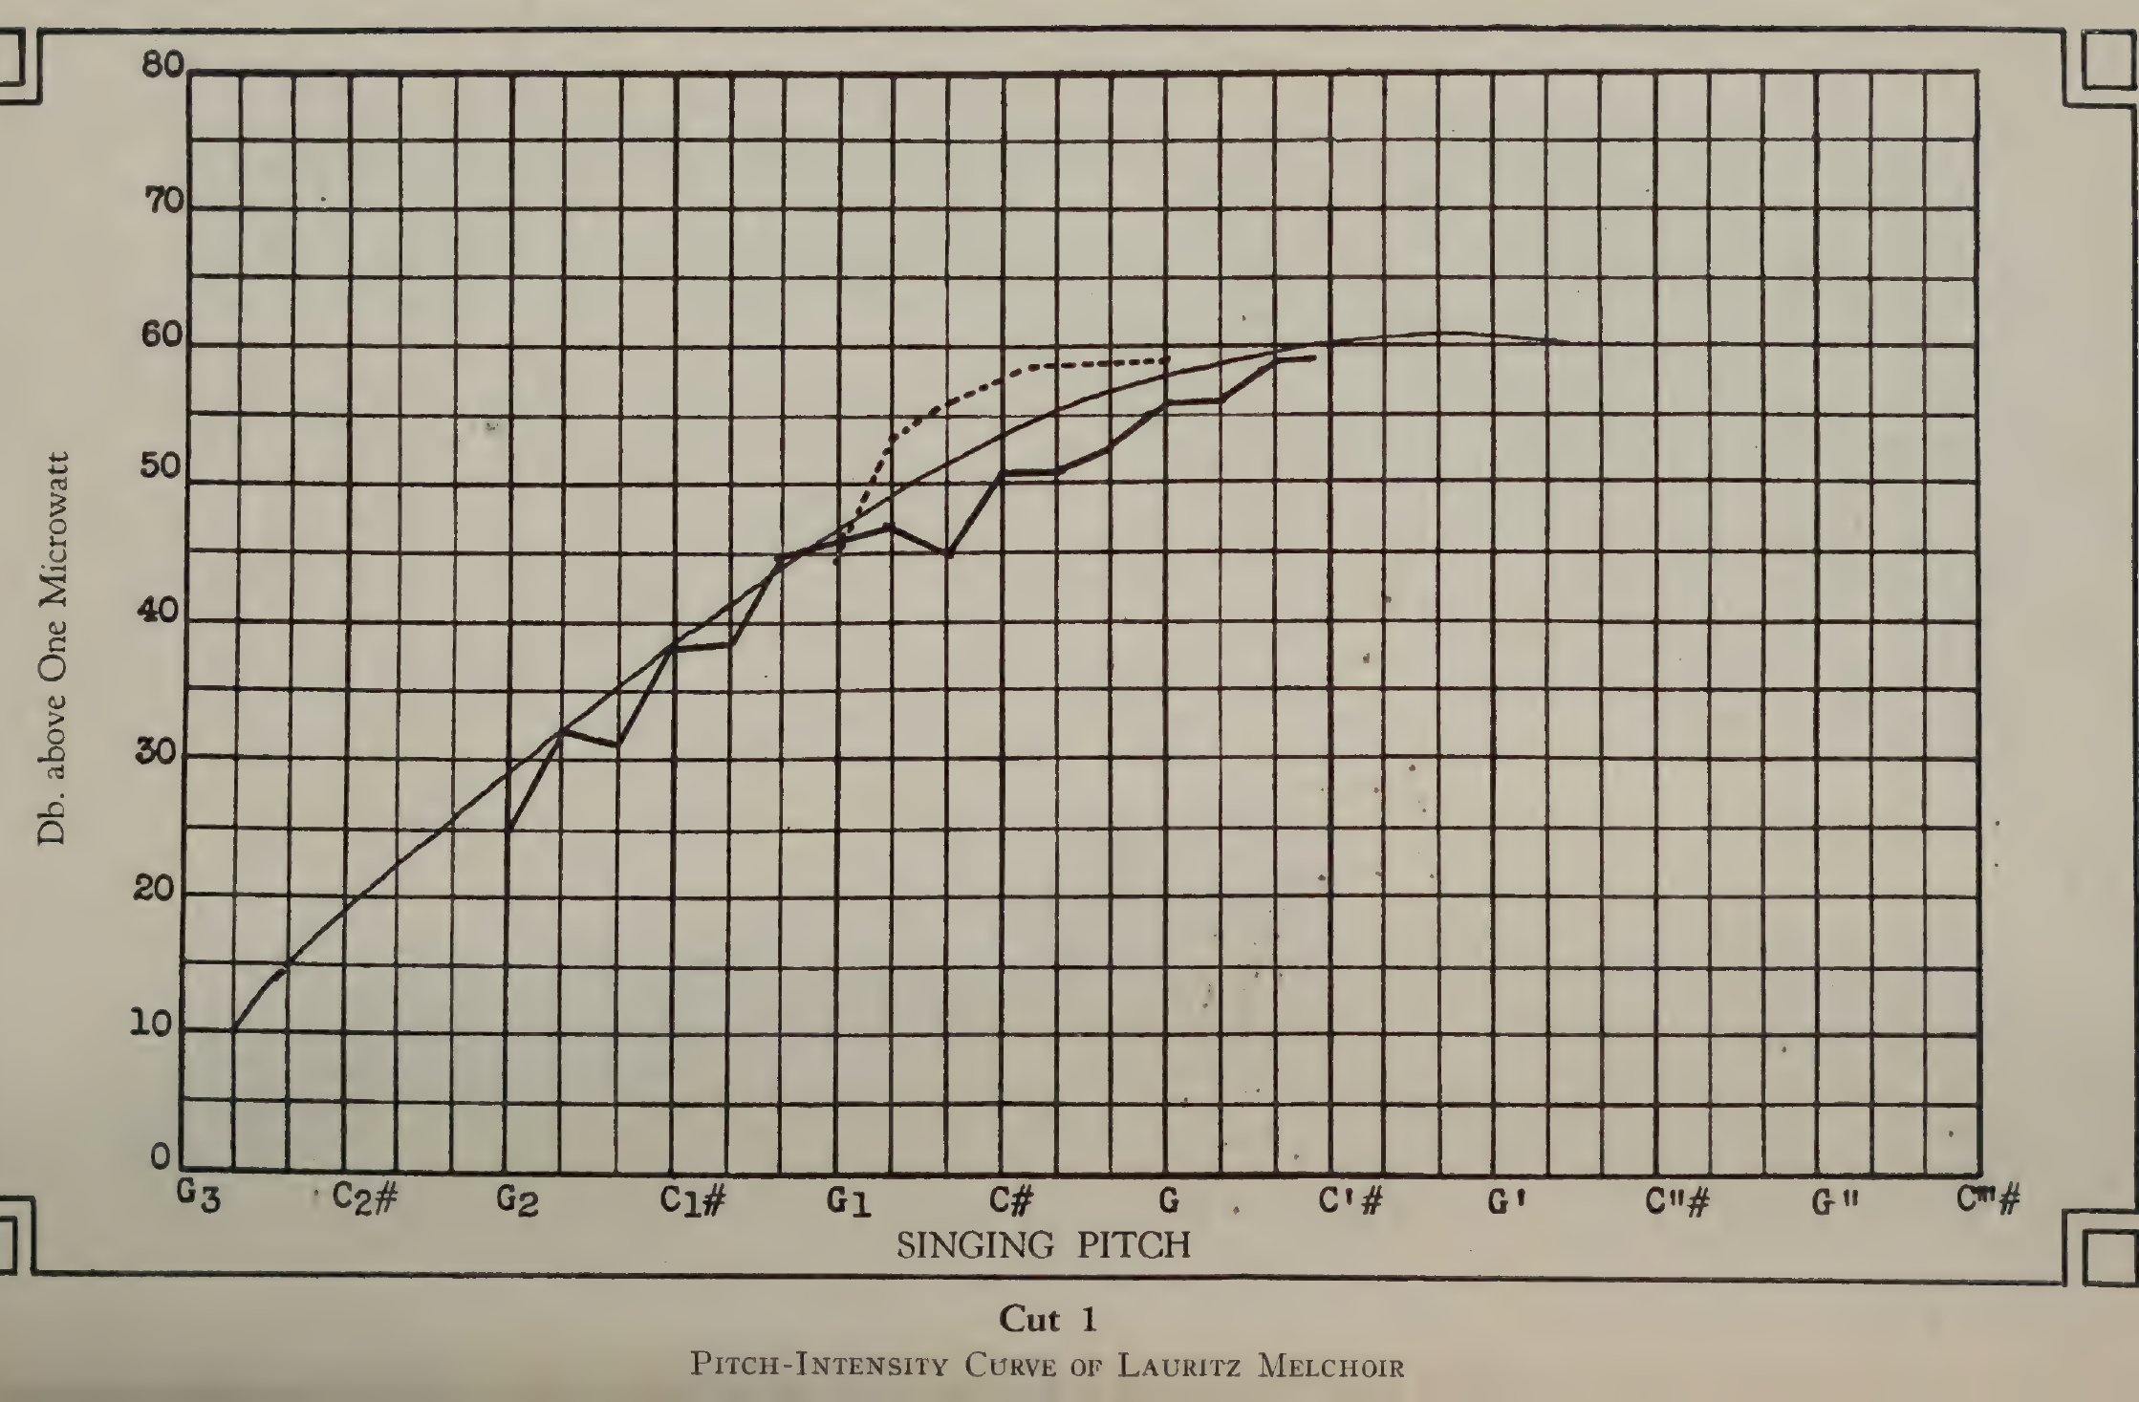
Рис. 1 (прил. 1). Кривая «высота — интенсивность» Лаурица Мельхиора.
Надписи на рисунке: Db. above One Microwatt — дБ относительно одного микроватта; SINGING PITCH — ВЫСОТА ЗВУКА В ПЕНИИ.
Пожалуй, самым полезным инструментом, которым нам довелось работать, был быстродействующий самописец уровня (см. иллюстрацию 3). Этот прибор с большой скоростью и с большой точностью вычерчивает на движущейся бумажной ленте каждое малейшее изменение интенсивности. Вместе с этим прибором мы применяли также кристаллический анализатор (см. иллюстрацию 4), который посредством подвижной пары полосовых фильтров даёт точное количественное показание звукового спектра. Несмотря на то, что звук приходилось выдерживать от шести до десяти секунд, что для некоторых певцов было трудно, мы сумели получить ценные данные.
В статье, перепечатанной в приложении втором, мы показываем, что посредством измерений «высота — интенсивность» мы смогли дать надёжный анализ техники певца и его успехов в процессе обучения.
После того как мы опубликовали эту статью, мы испытали двух ведущих теноров «Метрополитен-опера» — Джованни Мартинелли и Лаурица Мельхиора (см. рис. 1 прил. 1). Интересно было отметить, что оба дали кривые, сходные с той формой, которая по нашим данным является желательной. Более того, показания Мельхиора на протяжении примерно двух третей его голоса весьма близко подходили к эталонной кривой. Это послужило интересной перекрёстной проверкой наших результатов. Небольшой участок кривой, нанесённый пунктиром (см. рис. 1 прил. 1), показывает интенсивность звуков, спетых в кульминации драматической арии («Рассказ Лоэнгрина»). Интересно отметить, что здесь г-н Мельхиор брал более полные звуки, чем при пении отдельных звуков полным голосом. Объяснение этому заключается в том, что эмоциональный порыв, порождённый интерпретацией этого места, освободил его голос и заставил его действительно брать более действенные и лучшие звуки. Артист склонен «делать» больше, когда выступает, чем когда распевается. Учащийся редко превосходит свои технические возможности. Я позволю себе предположить, что испытание такого рода могло бы служить основой для стоящего психологического испытания драматических и музыкальных способностей артиста.
Один из интересных результатов, выявленных этим исследованием, состоял в том, что наибольшая громкость, достижимая для любого хорошо поставленного голоса, лишь немногим отличается от громкости любого другого голоса. Лёгкие высокие голоса дают несколько очень высоких звуков, столь же громких, как самые громкие звуки более мощных голосов, которые не достигают таких высот. Лучшие голоса, как и более мощные, дают высокие показания интенсивности на более широком участке диапазона. Самый мощный из измеренных звуков был спет колоратурным сопрано на соль над верхним до. Высокое ля Мельхиора было следующим по <!-- pdf 315 | p.297 --> мощности, хотя один учащийся дал почти столь же высокое показание. Однако превосходство голоса Мельхиора проявлялось в том, что он был способен брать мощные звуки на гораздо более широком участке диапазона, чем этот учащийся. Что касается этого учащегося, то весьма интересно отметить, что он начинал с очень лёгкого, тонкого голоса и между двумя испытаниями, проведёнными с промежутком в девять месяцев, увеличил интенсивность в середине голоса почти в тысячу раз, а в верхнем участке диапазона — более чем в сто раз.
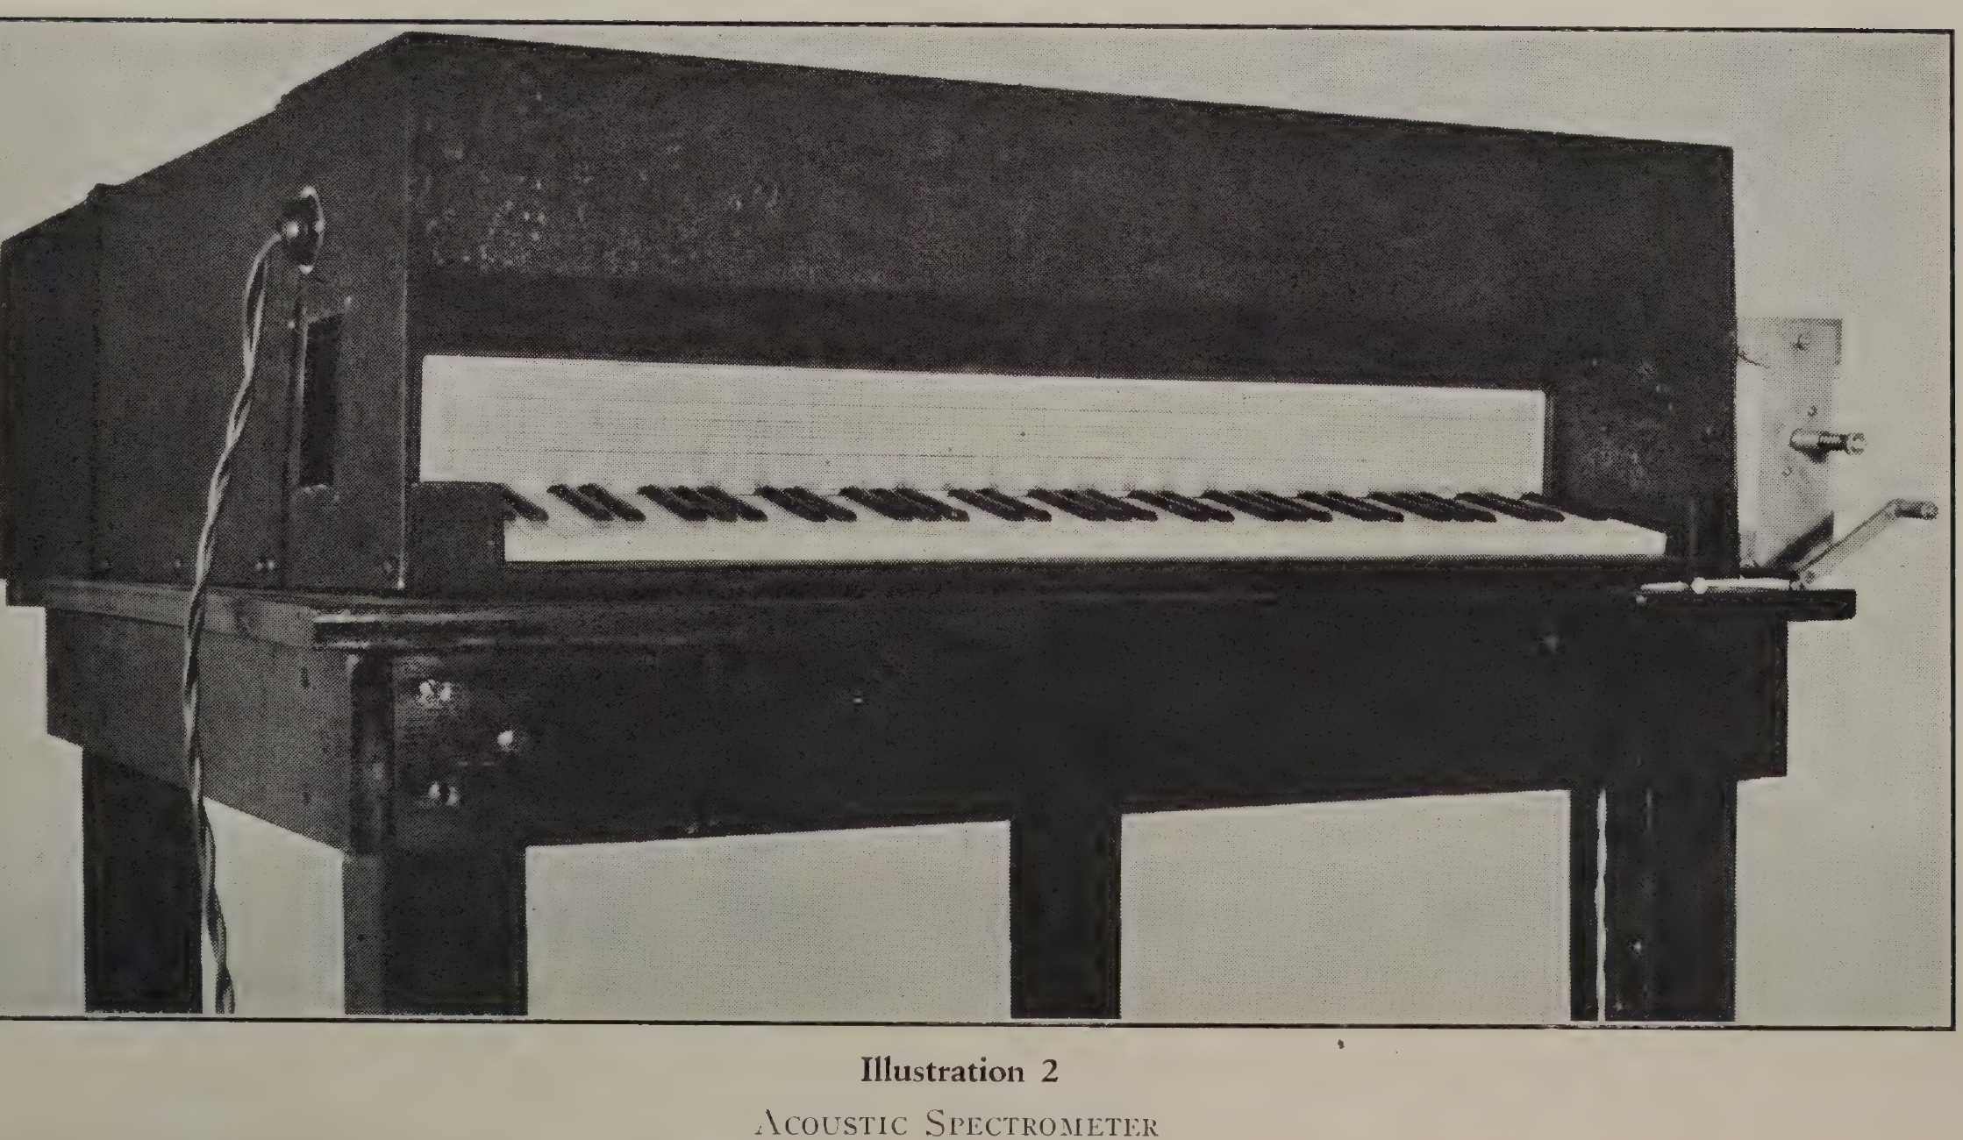
Иллюстрация 2. Акустический спектрометр.
Жизненно важное значение нижнего регистра в женских голосах было ясно показано тем, что певицы, пользовавшиеся только фальцетом, были способны взять несколько громких высоких звуков, а затем «угасали» в среднем и нижнем участках своего голоса. Правильно поставленное колоратурное сопрано обнаружило значительно большую мощность в середине голоса, чем оперное контральто, певшее только фальцетом. Более того, плавная кривая с равномерным нарастанием интенсивности по мере повышения высоты получалась лишь тогда, когда использовались оба регистра.
Децибел (дБ) — единица, применяемая для измерения громкости звука. Изменение на десять дБ соответствует отношению мощностей десять к одному; увеличение на двадцать дБ — сто к одному; на тридцать дБ — тысяча к одному и т. д. Увеличение на девять дБ удваивает кажущуюся громкость, воспринимаемую слушателем, а увеличение на восемнадцать дБ удваивает её ещё раз и т. д. Таким образом, певец, голос которого на тридцать дБ громче голоса другого певца, уравновесит тысячу таких певцов. Вот почему певец с полным, свободным голосом может перекрыть в опере оркестр и хор. Наши испытания показали, что голос типичного радиопевца лежит более чем на двадцать дБ ниже эталонной кривой. Следовательно, потребовалось бы по меньшей мере сто таких голосов, чтобы уравновесить одного настоящего (академического) певца. В результате этих измерений интенсивности мы установили, что у правильно поставленного голоса интенсивность по мере повышения высоты нарастает равномерно и медленно. Иными словами, «ровный» звукоряд — это такой звукоряд, в котором интенсивность равномерно нарастает по мере повышения высоты и обнаруживает увеличение громкости примерно на десять — пятнадцать дБ на октаву. Таким образом, размах интенсивности на протяжении всего диапазона голоса составляет около сорока — пятидесяти дБ. Все звуки пелись полным голосом и как можно свободнее. Самый громкий звук, который может быть взят, в десять — сто тысяч раз громче самого тихого. Однако вокальная музыка, за немногими редкими исключениями, пишется в пределах диапазона самое большее в две октавы. Следовательно, фактически используемый размах интенсивности составляет лишь от двадцати до тридцати дБ. Это <!-- pdf 317 | p.299 --> укладывается в пределы, допустимые для радиовещания. Женщина, которая вовсе не пользуется нижним регистром, имеет несколько громких высоких звуков, а затем очень резко теряет силу в середине голоса. По этой причине размах интенсивности её голоса в пределах двух октав может доходить до пятидесяти дБ. Это означает, что её голос невозможно записать или передать по радио без значительных затруднений, так как её сравнительно громкие высокие звуки приходится приглушать регулировкой уровня. Крунера, который никогда не берёт громкого звука, никогда не приходится регулировать. Поэтому в радиовещании и звукозаписи без труда можно управиться только с певцом, обладающим хорошо поставленным голосом, или с крунером, который, в сущности, вовсе не поёт.
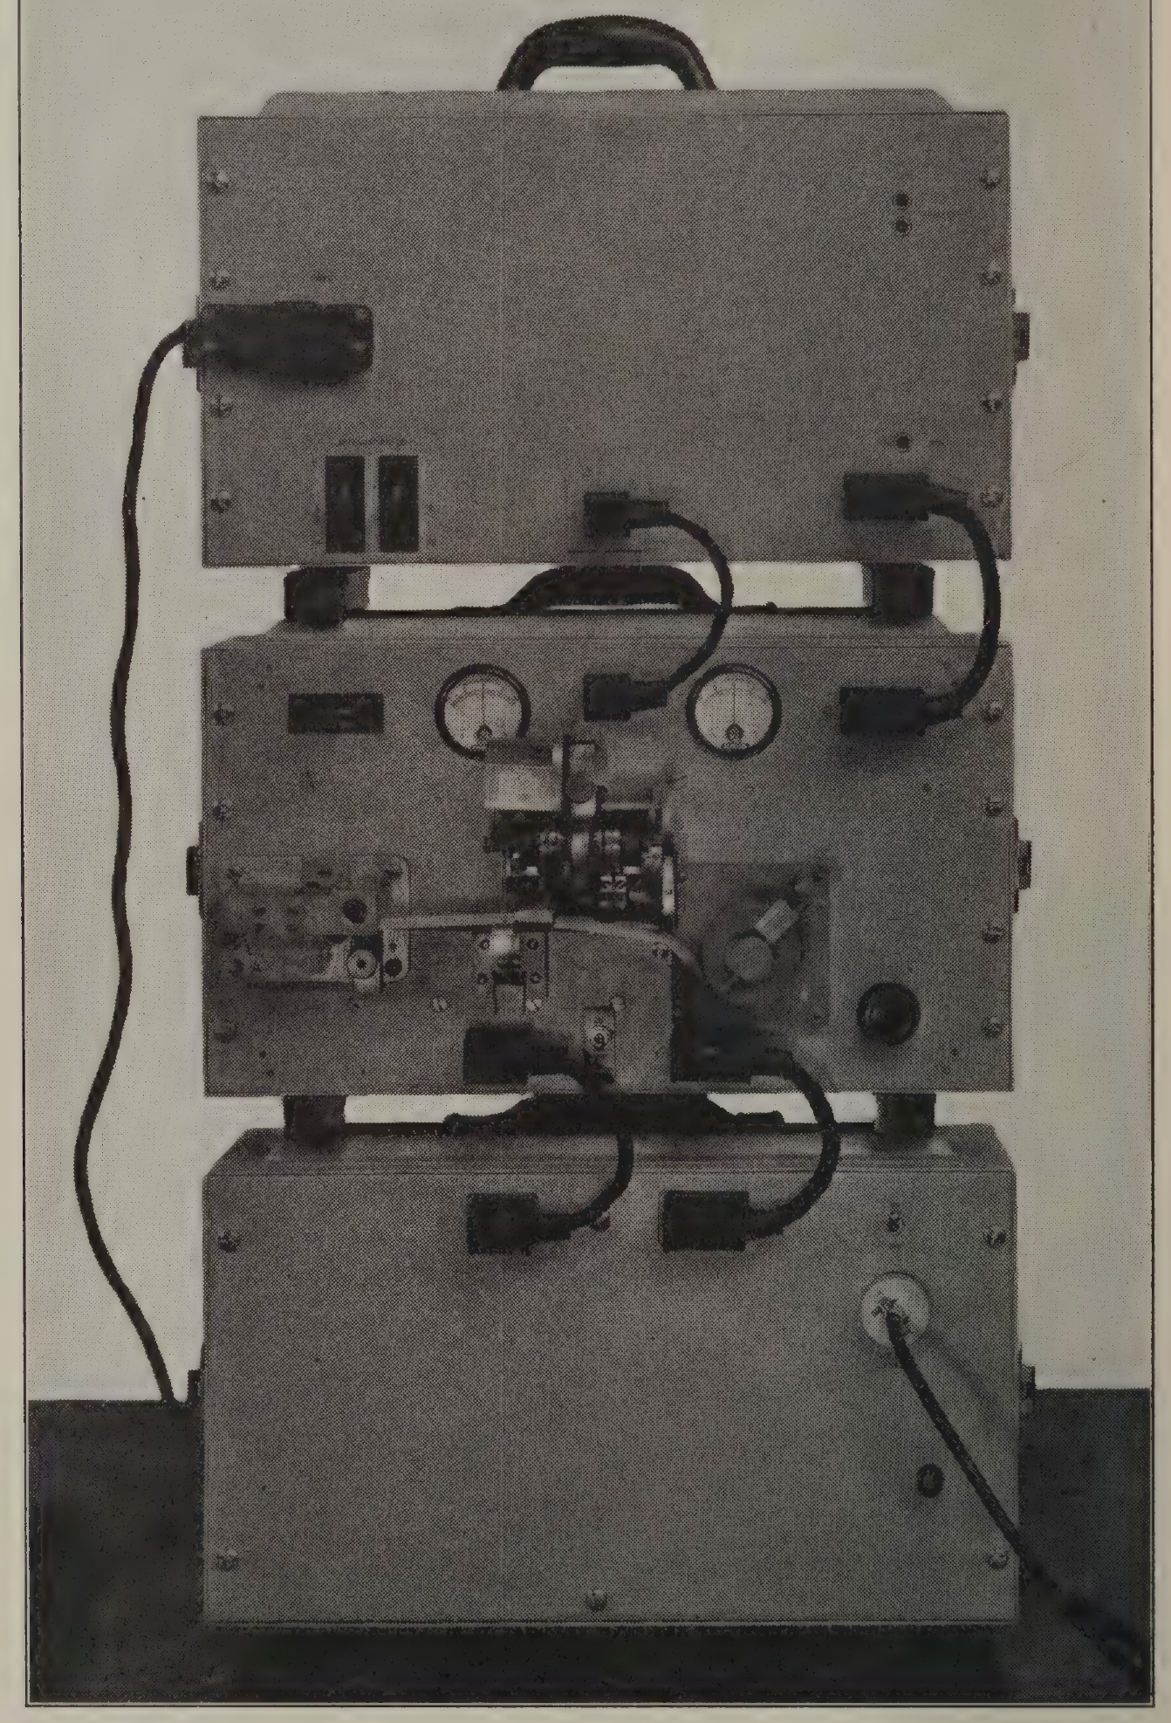
Иллюстрация 3. Быстродействующий самописец уровня.
Пожалуй, самое поразительное открытие мы сделали, когда исследовали звуковые спектры. Мы изучили тысячи спектрограмм по меньшей мере двухсот голосов всех калибров и классифицировали их всеми возможными способами. Никакой закономерности не обнаружилось. Однажды на испытание пришёл молодой человек, голос которого был поставлен очень плохо. Голос его был белым, пронзительным, горловым и гнусавым — это был, по сути дела, один из самых неприятных голосов, какие мне когда-либо доводилось слышать. Его спектр на верхнем соль почти в точности совпадал со спектром тенора, тембр которого был очень красив, особенно в этом участке его диапазона. Далее, мы получили две совершенно одинаковые спектрограммы от баса и от тенора на до первой октавы. И тут мне пришла в голову другая сторона вопроса: пластинка Карузо звучит великолепно. Голос звучит несравненно прекраснее всего, что мы слышим в наши дни, однако старые записи урезали частотный диапазон, так что вместо того, чтобы воспроизводить частоты от пятнадцати до пятнадцати тысяч колебаний в секунду, они воспроизводили лишь от двухсот пятидесяти до двух с половиной тысяч колебаний. Более того, качество воспроизведения было очень плохим, поскольку воспроизводящая система давала пики на различных частотах и значительно искажала спектр. Вывод был очевиден — спектр не определяет, звучит ли голос приятно или неприятно.
В действительности существуют два рода качества звука:
(a) Спектр.
(b) Те свойства звука, которые делают его приятным или неприятным для слуха.
Мы обнаружили, что спектр определяет лишь гласный и окраску гласного. Основной тон силён, если он случайно попадает в одну из полос, характерных для гласных, — в противном случае он слаб. Сильный основной тон не имеет никакого отношения к приятному тембру, равно как и преобладание гармоник в какой-либо определённой полосе спектра. Что же тогда определяет, <!-- pdf 319 | p.301 --> воспринимаем ли мы голос как приятный или неприятный? Ответ, хотя и сложный, искать недалеко: он заключается не в форме отдельной волны, а в изменениях высоты, громкости и спектра во времени, т. е. в характере вибрато или тремоло. Таким образом, пока звук выдерживается, высота, интенсивность и спектр колеблются. Хорошее или плохое качество звука с точки зрения слушателя зависит от характера этих колебаний.
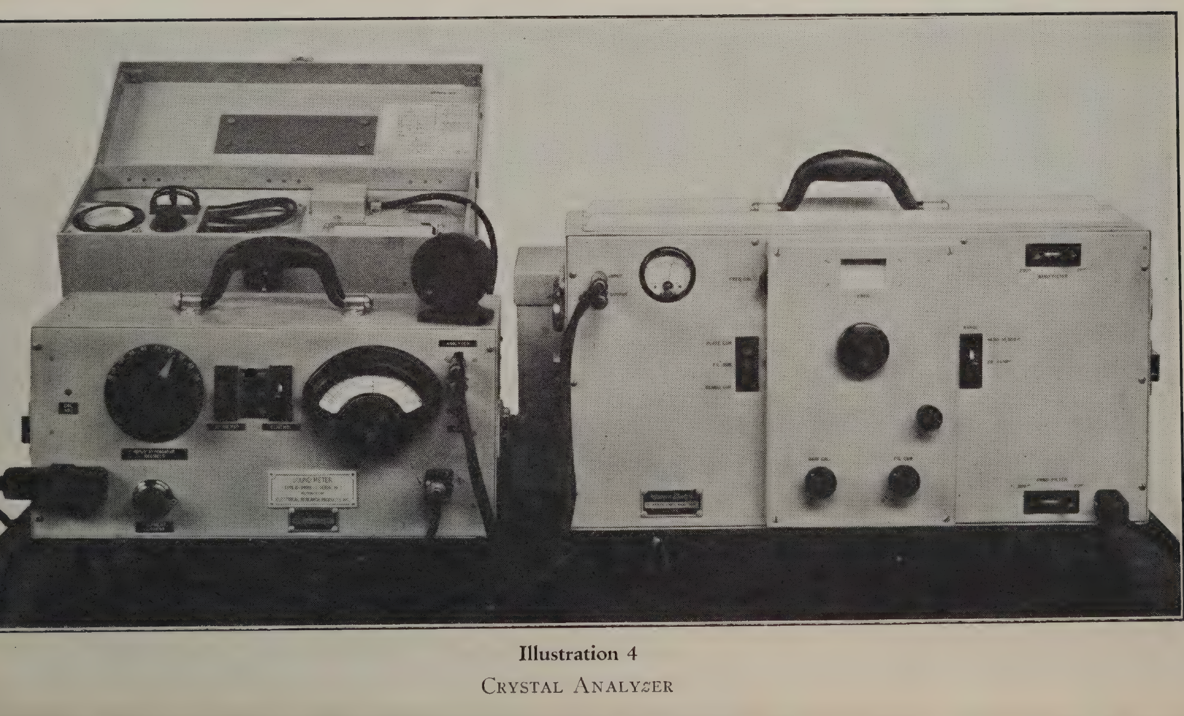
Иллюстрация 4. Кристаллический анализатор.
Мы показали, что первостепенное значение для хорошего качества звука имеют следующие характеристики:
(a) Равномерное колебание высоты.
(b) Равномерное колебание интенсивности.
(c) Колебание с частотой не менее пяти и не более шести с половиной в секунду, в идеале — шесть.
(d) Совпадение средней высоты вибрато с высотой исполняемой ноты. Если эта средняя высота колеблется, тембр неприятен.
(e) Достаточное, но не чрезмерное колебание высоты для данной громкости исполняемого звука.
Колебание высоты при нормальной интенсивности должно составлять полутон; на пианиссимо оно незначительно, а на фортиссимо может доходить до целого тона.
(f) Достаточное, но не чрезмерное колебание интенсивности для данной громкости исполняемого звука.
Это колебание должно изменяться от нуля на пианиссимо до десяти дБ на фортиссимо. Идеальное колебание на меццо-форте — от трёх до пяти дБ.
Эти положения о вибрато — лучшее, что можно получить от певцов наших дней. В настоящее время, к сожалению, нет поистине великих певцов, таких как Карузо, Дестинн или Саммарко. Показания, снятые с пластинок, записанных в гулкой студии, имеют ограниченную ценность.
Тем не менее я снимал показания с лучших записанных звуков некоторых великих певцов, и частота вибрато и колебания высоты, по-видимому, соответствуют указанным. Любое показание колебания интенсивности, снятое с пластинок, не имеет никакой ценности.
Остаются ещё два фактора, подлежащих исследованию, но они требуют создания прибора, который следил бы за изменениями высоты так же, как самописец уровня следит за изменениями интенсивности. Такое исследование можно было бы провести путём анализа <!-- pdf 321 | p.303 --> осциллограмм, но это, как я уже указывал, потребовало бы чудовищного объёма работы. Первый из этих факторов требует исследования того, каким образом изменяется высота на протяжении периода вибрато, а второй — исследования изменений спектра на протяжении периода вибрато.
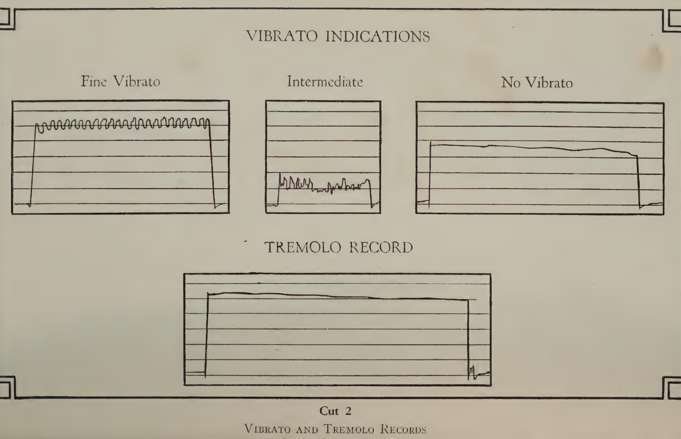
Рис. 2 (прил. 1). Записи вибрато и тремоло.
Надписи на рисунке: INDICATIONS — ПОКАЗАНИЯ; No Vibrato — Без вибрато; VIBRATO — ВИБРАТО; Intermediate — Промежуточное; Vibrato — вибрато; Fine — Тонкое; TREMOLO RECORD — ЗАПИСЬ ТРЕМОЛО.
Истинное вибрато состоит из импульса «включения» и «выключения», прилагаемого ко всем мышцам, участвующим в акте фонации, т. е. к мышцам грудной клетки (вдыхательным и выдыхательным), мышцам гортани и раскрывающим мышцам гортаноглотки. Вибрато может возникать лишь тогда, когда раскрывающие мышцы гортаноглотки всё время находятся в напряжении.
Абсолютное тремоло не затрагивает мышц грудной клетки — оно вызывается тетаническим трепетанием мышц-сжимателей гортаноглотки, которое в тяжёлых случаях может передаваться языку и челюсти. Мышцы-сжиматели горла всё время находятся в напряжении.
Между абсолютным вибрато и абсолютным тремоло мы находим «вибрато-тремоло» и «тремоло-вибрато»; в этих случаях стенки глотки трепещут между раскрывающим и сжимающим напряжением, причём в первом случае перевес напряжения находится на стороне раскрытия, а во втором — на стороне сжатия.
Абсолютное вибрато не может быть медленнее пяти в секунду или быстрее шести с половиной. Абсолютное тремоло может быть очень быстрым. Были зарегистрированы колебания до одиннадцати в секунду.
При вибрато наблюдается определённое колебание интенсивности, а при абсолютном тремоло его нет вовсе (см. рис. 2 прил. 1). Однако бурное вибрато-тремоло или тремоло-вибрато может замедляться до частоты вибрато или даже значительно ниже её. Тогда слышно медленное, неприятное качание — следствие бурного трепетания стенок гортаноглотки. Оно вызывает изменение интенсивности, иногда чрезвычайно большое. По этой причине показания нашего самописца уровня не всегда позволяют отличить вибрато от вибрато-тремоло или тремоло-вибрато. Абсолютное же тремоло они выявляют (см. рис. 2 прил. 1).
Сравнительно незначительное движение горла в раскрывающем напряжении, которое имеет место при истинном вибрато, должно вызывать гораздо меньшие изменения спектра, чем бурное трепетание его стенок между сжимающим и раскрывающим напряжением, которое происходит при тремоло-вибрато и вибрато-тремоло. Вероятно, неприятный тембр этих бурных движений и ощущение нечёткой высоты, которое они создают, обусловлены <!-- pdf 322 | p.304 --> главным образом чрезмерными изменениями спектра на протяжении их периода.
Итак, подводя итог, существуют два рода качества звука: спектр (или гласный) и приятный или неприятный тембр, определяемый изменениями во времени.
Хотя всё, что я говорил в прежних своих работах о регистровом механизме, самым решительным образом подтвердилось дальнейшим опытом и исследованиями, я никогда не был вполне удовлетворён мышечной теорией, изложенной в обеих моих книгах.
До сих пор не существует вполне надёжного метода исследования координированной работы мышц, находящихся в напряжении при данном действии. Поэтому всякая мышечная теория неизбежно остаётся лишь теорией. Однако рассмотрение действия каждой мышцы в отдельности и того, что происходит, когда определённые пары или группы мышц напрягаются согласованно, в сочетании с общим знанием техники того вида деятельности, который исследуется, может дать плодотворные результаты.
Книги по вокальной технике ненадёжны и, как правило, лишь пытаются доказать более или менее нелепую теорию, основанную на каком-нибудь акустически несостоятельном представлении.
Мы уже далеко продвинулись в разработке мышечной теории регистрового механизма, хотя предстоит ещё многое сделать, чтобы доказать эту теорию научно с абсолютной достоверностью.
Поэтому излагаемые ниже идеи представлены как теория, но я полагаю, что они дают в высшей степени удовлетворительную картину того, как функционируют мышцы гортани в акте фонации.
Основной принцип, который надлежит соблюдать при рассмотрении функции голосообразующих органов, состоит в том, что акт фонации всегда есть вопрос «удержания» (holding), а не движения. Если держать в уме эту сторону предмета, многие тёмные вопросы становятся ясными. «Удержание» предполагает напряжение двух групп мышц-антагонистов; движение же требует расслабления одной из групп. Этот вопрос «удержания» подробно рассматривается на последующих страницах, и он остаётся главной темой настоящего изложения.
В дальнейшем я постараюсь сделать свою терминологию как можно более простой и незамысловатой.
Голосовые связки сближаются, напрягаются и удерживаются в напряжении посредством следующих мышц:
(1) Черпаловидная мышца (см. рис. 1 и 2, с. <!-- pdf 323 | p.305 --> 7 и 8 [ориг.]). Эта мышца, сокращаясь, сводит черпаловидные хрящи (см. рис. 4, с. 19 [ориг.]) и замыкает голосовую щель.
(2) Задние перстнечерпаловидные мышцы (см. рис. 1 и 2, с. 7 и 8 [ориг.]). Эти мышцы, сокращаясь, оттягивают черпаловидные хрящи назад и внутрь.
(3) Латеральные перстнечерпаловидные мышцы (см. рис. 2, с. 8 [ориг.]). Эти мышцы, сокращаясь, оттягивают черпаловидные хрящи вперёд и вниз.
Задние и латеральные перстнечерпаловидные мышцы действуют как антагонисты и, работая согласованно, прочно удерживают черпаловидные хрящи на перстневидном хряще.
(4) Щиточерпаловидные мышцы (см. рис. 2, с. 8 [ориг.]). Эти мышцы залегают в самих голосовых связках, и их волокна идут в различных направлениях. Поэтому они служат двоякой цели: во-первых, они являются антагонистами перстнещитовидных мышц, поскольку действуют в сторону расслабления голосовых связок; во-вторых, они служат для изменения упругости и плотности самих голосовых связок, регулируя тем самым площадь, которая находится в колебании. Иными словами, в зависимости от степени напряжения этих мышечных волокон могут колебаться либо края голосовых связок, либо вся их поверхность.
(5) Перстнещитовидные мышцы (см. рис. 5, с. 20 [ориг.]). Эти мышцы сближают перстневидный и щитовидный хрящи (см. рис. 5, с. 20 [ориг.]), растягивая тем самым голосовые связки.
Когда щиточерпаловидные и перстнещитовидные мышцы действуют согласованно, они прочно удерживают щитовидный хрящ в определённом положении и поддерживают голосовые связки в постоянном напряжении — при условии, что черпаловидные хрящи не «сдают».
Отсюда видно, что вся конструкция гортани прочно удерживается посредством четырёх групп мышц, а именно: задних и латеральных перстнечерпаловидных мышц, которые, действуя согласованно, прочно удерживают черпаловидные хрящи на перстневидном хряще, и перстнещитовидных и щиточерпаловидных мышц, которые, действуя согласованно, прочно удерживают щитовидный хрящ в постоянном положении относительно перстневидного и черпаловидных хрящей.
Необходимо различать мышечное действие, которое удерживает голосовые связки в напряжении, соответствующем высоте, и возрастающее мышечное напряжение, которое удерживает это напряжение против давления дыхания (т. е. под нагрузкой) при возрастающей интенсивности. Последнее и есть функция регистрового механизма.
Для более высоких звуков голосовые связки удерживаются в большем напряжении, чем для более низких, тогда как на более низких звуках они колеблются с большей амплитудой, чем на высоких. Отсюда видно, что по мере повышения высоты прочное удержание черпаловидных хрящей приобретает всё большее значение, так как возрастающее напряжение голосовых связок всё сильнее стремится заставить их «сдать». Это означает, что по мере повышения высоты действие задних и латеральных перстнечерпаловидных мышц становится всё более важным, т. е. фальцетный механизм выступает всё заметнее.
Обратно, по мере понижения высоты прочное удержание щитовидного хряща относительно перстневидного (действие перстнещитовидных и щиточерпаловидных мышц) должно становиться всё более важным, для того чтобы напряжение связок поддерживалось постоянным при возрастающей амплитуде колебаний, т. е. механизм нижнего регистра выступает всё заметнее.
В момент атаки все мышцы гортани приходят в напряжение, чтобы растянуть голосовые связки до длины и напряжения, необходимых для данной высоты. Если рассмотреть крещендо от пианиссимо до фортиссимо, то напряжение связок удерживается против возрастания давления дыхания и увеличения амплитуды их колебаний посредством дополнительного напряжения тех мышц, которые удерживают это напряжение. Добавочное «удержание» сначала принимают на себя черпаловидные мышцы (задние и латеральные перстнечерпаловидные мышцы), а при определённой степени напряжения, за пределы которой эти мышцы выйти не могут, добавочное напряжение принимают на себя щитовидные мышцы (перстнещитовидные и щиточерпаловидные). Пока добавочное напряжение принимают на себя черпаловидные мышцы, певец пользуется фальцетным регистром, а как только щитовидные мышцы начинают принимать на себя добавочное напряжение, певец пользуется нижним регистром.
То обстоятельство, что скоростная киносъёмка работающих голосовых связок показывает, что при фальцете колеблются только края связок, а при нижнем регистре — связка целиком, по-видимому, подтверждает это утверждение. Одни лишь края связок не могли бы колебаться, если бы щиточерпаловидные мышцы находились в напряжении, а связка целиком должна колебаться, когда они находятся в высокой <!-- pdf 325 | p.307 --> степени напряжения. Это доказывает, что при нижнем регистре добавочное напряжение принимают на себя щитовидные мышцы.
Поскольку высота колебалась бы и была бы неустойчивой, если бы черпаловидные хрящи «сдавали»; поскольку черпаловидные мышцы (задние и латеральные перстнечерпаловидные, действующие совместно) прочно удерживают черпаловидные хрящи на перстневидном; и поскольку, кроме того, именно фальцетный механизм придаёт голосу приятный тембр и чётко определённую высоту, — постольку указанное действие этих мышц для фальцетного регистра также находит подтверждение.
Так как при фальцете преобладают перстнечерпаловидные мышцы и их действие становится всё заметнее по мере повышения высоты, фальцет должен становиться всё полнее и громче по мере повышения высоты, при условии, что эти мышцы развиты. Это подтверждается практикой и согласуется с мышечной теорией, которую я выдвинул ранее. Обратное, по-видимому, справедливо и в отношении нижнего регистра, который выступает всё заметнее — но не становится громче — по мере движения вниз по звукоряду.
Ввиду того, что перстнещитовидные и щиточерпаловидные мышцы сравнительно очень сильны, их напряжение может возрастать практически без предела — в границах возможностей данного голосового аппарата, — при условии, что они полностью развиты. Следовательно, нижний регистр можно усилить до фортиссимо, не перенапрягая мышц гортани.
Очевидно, что там, где перстнечерпаловидные мышцы слабы, черпаловидные хрящи неизбежно «сдают» и настоящие высокие звуки не могут быть взяты. Тогда либо возникнет разрыв, или перелом, между регистрами, поскольку не может быть достигнута та степень напряжения, при которой должно вступать действие нижнего регистра (возрастание напряжения перстнещитовидных и щиточерпаловидных мышц), либо может возникнуть смешанная регистрация. В этом случае перстнещитовидные и щиточерпаловидные мышцы начнут принимать на себя добавочное напряжение при слишком низкой интенсивности, т. е. прежде чем будет достигнуто то напряжение задних и латеральных перстнечерпаловидных мышц, которое необходимо для прочного удержания черпаловидных хрящей на перстневидном.
Такое состояние неустойчивости черпаловидных хрящей позволяет напряжению голосовых связок колебаться и порождает звук неуверенной и колеблющейся высоты, характерный для смешанной регистрации.
То, что смешанную регистрацию сопровождает «сдача», или подтягивание вперёд, черпаловидных хрящей, ясно обнаруживается на практике, поскольку всякий раз, когда возникает это явление, можно видеть, как гортань наклоняется и непосредственно под щитовидным <!-- pdf 326 | p.308 --> хрящом появляется впадина. Эта впадина, очевидно, вызывается «сдачей» черпаловидных хрящей, когда мышцы, которые должны прочно удерживать их на перстневидном хряще, недостаточно развиты, чтобы выполнять эту функцию против тяги перстнещитовидных мышц. Такая неуравновешенная тяга неизбежно позволяет щитовидному хрящу поворачиваться вперёд и вынуждает перстневидный хрящ поворачиваться назад — отсюда и впадина.
Тем не менее этот вопрос о смешанной регистрации ещё более осложняется тем, что она всегда сопровождается высокой степенью горловости, так что в дело вовлечены также раскрывающие мышцы гортаноглотки, в особенности мышцы языка. Таким образом, подвешивающий аппарат гортани, которая связана с языком через подъязычную кость, по-видимому, участвует в работе гортани.
Объяснение перелома между регистрами при неразвитых мышцах гортани просто. Черпаловидные мышцы держат лишь до определённой степени напряжения, и между этой точкой и той точкой, в которой должно нарастать напряжение щитовидных мышц, имеется разрыв. В этой точке, следовательно, черпаловидные хрящи внезапно «сдают» и происходит перелом, или «срыв».
Всякий раз, когда возникает смешанная регистрация, налицо недостаточное развитие обеих групп мышц. Как только регистры разделены, обнаруживается, что оба они слабы и неразвиты. И смешанный фальцет, и смешанный нижний регистр распадаются на слабый нижний регистр и очень слабый фальцет. Следовательно, по-видимому, в обоих случаях черпаловидные хрящи «сдают». Точное различие между смешанным фальцетом и смешанным нижним регистром определить трудно. Возможно, в первом случае очень слабы задние и латеральные перстнечерпаловидные мышцы, тогда как во втором очень слабы также и щиточерпаловидные мышцы.
Практически каждый ученик начинает с той или иной степенью смешанной регистрации. В мужском голосе фальцетные мышцы не развиты, а нижний регистр в большей или меньшей степени смешанный. В женском голосе обычно не развиты мышцы нижнего регистра, и поэтому фальцетный регистр смешанный. Таким образом, в обоих случаях мы обнаруживаем состояние смешанной регистрации. Это приводит к «сдаче» черпаловидных хрящей. Если прилагать нагрузку к мышцам гортани после того, как эти хрящи «сдали», то это лишь повредит голосу, а не разовьёт его.
Как только установлен чистый регистровый механизм, слабые фальцетные мышцы можно осторожно развивать при условии, что регистр всегда сохраняется чистым и мышцы не перегружаются.
Поскольку низкие звуки нижнего регистра не требуют большой силы черпаловидных мышц, их можно петь энергично в чистом регистре, и это приносит пользу.
При работе с обоими регистрами, разумеется, необходимо уменьшать горловость и вводить в действие раскрывающее напряжение мышц языка. Корень языка должен оттягиваться вниз (опуская тем самым гортань) и прочь от задней стенки гортаноглотки, тогда как мышцы, прикрепляющиеся к подъязычной кости со стороны нёба, подбородка и шеи, а также собственные мышцы-сжиматели гортаноглотки должны быть расслаблены.
Читатель должен помнить следующие факты:
a. В каждом человеческом голосе существуют два отчётливых и раздельных регистра, даже когда они скрыты совершенной координацией или смешанной регистрацией.
b. За исключением случаев совершенной координации, оба регистра в большей или меньшей степени сравнительно слабы.
c. За исключением случаев крайне дурного обращения с голосовыми органами, регистры всегда можно изолировать и очистить.
d. Очищенные регистры всегда можно развить.
e. Очищенные, полностью развитые регистры координируются без всякого труда.
f. Смешанная регистрация всегда сопровождается высокой степенью горловости, тогда как неразвитый регистровый механизм, как правило, сопровождается той или иной степенью горловости.
g. Тембр всегда страдает, когда регистровый механизм неправилен.
h. Интенсивность всегда снижается при неправильном регистровом механизме, а когда он очень неправилен — в огромной степени.
Отсюда очевидно, что постановка голоса зависит прежде всего от действия регистрового механизма, и изложенная мною мышечная теория подтверждает этот факт и даёт мышечное объяснение важности этой стороны работы.

Глава II
В этой книге я много говорил о дыхании и о заблуждении, именуемом «управлением дыханием». Теперь мне хотелось бы представить этот предмет с несколько иной точки зрения. Всякий раз, когда мы совершаем какое-либо физическое действие, мы приводим в напряжение различные группы мышц в их координации. Эти мышцы приходят в напряжение благодаря образу памяти в мозгу. Когда координированный акт совершён большое число раз, он становится рефлекторным, или бессознательным. Следовательно, если одна группа мышц, которая используется для определённого акта в координации с другими группами, напрягается, то напрягаются и эти другие группы, поскольку они координируются автоматически. «Акт дыхания» состоит из двух фаз — вдоха и выдоха. Во время акта вдоха вдыхательные мышцы напрягаются, выдыхательные мышцы расслабляются, а голосовая щель (щель между голосовыми связками), которая для акта фонации должна быть закрыта, открывается. Напротив, при акте выдоха выдыхательные мышцы напрягаются, вдыхательные мышцы расслабляются, и голосовая щель открывается. Если бы голосовая щель не открывалась во время актов вдоха и выдоха, человек задохнулся бы, так как воздух не мог бы ни входить, ни выходить. Поскольку человек совершил акт дыхания миллионы раз, открывание голосовой щели всегда координируется с мышцами грудной клетки, когда они напрягаются для акта дыхания. АКТ ФОНАЦИИ НЕ ЕСТЬ АКТ ДЫХАНИЯ, ИБО ДЛЯ ПЕРВОГО ГОЛОСОВАЯ ЩЕЛЬ ДОЛЖНА БЫТЬ ЗАКРЫТА, А ДЛЯ ВТОРОГО — ОТКРЫТА.
Для дыхательных мышц возможны четыре сочетания:
(a) Вдыхательные мышцы могут напрягаться, в то время как выдыхательные расслаблены.
(b) Выдыхательные мышцы могут напрягаться, в то время как вдыхательные расслаблены.
(c) И вдыхательные, и выдыхательные мышцы могут расслабиться.
(d) И вдыхательные, и выдыхательные мышцы могут напрячься.
Первые два случая не могут иметь места при акте фонации, потому что при этих обстоятельствах мышцы напрягаются в той координации, которая используется для акта дыхания, и голосовая щель, следовательно, открывается. Третье условие не может иметь места, потому что во время акта фонации совершается работа, а расслабленные мышцы работы совершать не могут. Значит, должно преобладать четвёртое условие. Для акта фонации и вдыхательные, и выдыхательные мышцы должны быть напряжены, и это напряжение должно поддерживаться всё время, ибо если в какой-либо момент одна из групп мышц расслабится, начнётся акт дыхания, голосовая щель откроется и акт фонации будет разрушен.
Тем не менее звук может быть произведён и на выдыхательном толчке. Этот способ звукообразования известен как «крунинг» (crooning), когда он выполняется тихо, или как «горловое» пение, когда он выполняется громко.
При правильном акте фонации и вдыхательная, и выдыхательная группы мышц находятся в напряжении и создают давление дыхания на сомкнутую голосовую щель¹. Гортань опущена. Горло находится в раскрывающем напряжении и сформировано для резонирования гласного. Рот и челюсть выключены из действия. Для того чтобы гортань могла опуститься, корень языка, с которым гортань связана через подъязычную кость, должен быть опущен (этого никогда не может произойти, когда язык сложен желобком и прижат к нижним зубам).
Посмотрим теперь, что происходит, когда начинается акт выдоха, т. е. когда вдыхательные мышцы расслаблены и выдувается струя воздуха. При этих условиях голосовая щель открыта, и, казалось бы, человек не может произвести звук. Тем не менее сделать это для него — дело весьма простое. Нужно лишь, чтобы гортань была подтянута вверх, в горло, а корень языка и стенки гортаноглотки сжались вокруг неё, сдавливая тем самым голосовые связки до их смыкания. При этих обстоятельствах горло закрывает голосовую щель и становится своего рода дыхательным клапаном. Тогда оно не может выполнять свою собственную функцию резонатора, и эту функцию берёт на себя ротовая полость (рот).
Этот способ звукообразования изменяет функцию практически всех мышц, участвующих в акте фонации, так что — не вдаваясь в излишние тонкости — горловой певец в действительности вовсе не поёт. Горловое пение вредно, так как сдавливание гортани не может рано или поздно не повредить нежные мышцы гортани и сами голосовые связки. «Управление дыханием» подразумевает преднамеренное выдувание «управляемой» струи воздуха. Приверженец «управления дыханием» совершает акт дыхания и всегда производит совершенно горловые звуки.
Подведём итог в виде таблицы:
 | ПРАВИЛЬНАЯ ТЕХНИКА | НЕПРАВИЛЬНАЯ ТЕХНИКА
ДЫХАТЕЛЬНЫЕ МЫШЦЫ | Вдыхательные мышцы напряжены. | Вдыхательные мышцы расслаблены.
 | Выдыхательные мышцы напряжены. | Выдыхательные мышцы напряжены.
 | Акт дыхания прекращается, и давление дыхания создаётся против смыкания голосовой щели. | Начинается акт выдоха.
 | Действие вибрато — дыхательные мышцы участвуют. | Действие тремоло — дыхательные мышцы не участвуют.
ГОРТАНЬ | Опущена. | Поднята.
ГОЛОСОВАЯ ЩЕЛЬ | Закрыта собственными (внутренними) мышцами гортани. | Закрыта сужением горла.
ГОРТАНОГЛОТКА (горло) | Удерживается открытой. | Сужена, чтобы закрыть голосовую щель.
 | Сформирована для резонирования звука. | Используется не как резонатор, а как дыхательный клапан.
РОТ | Выключен из действия. | Используется как резонатор звука.
ЧЕЛЮСТЬ | Расслаблена. | Напряжена.
Действие вибрато основано прежде всего на изменениях в степени напряжения между вдыхательными и выдыхательными мышцами и, следовательно, не может возникнуть, когда в напряжении находятся одни лишь выдыхательные мышцы. Совершенная невозможность правильной координации мышц гортани, когда важная составляющая их функции выполняется извне посредством сужения мышц горла, очевидна.
Работа, совершаемая при пении, — это вопрос «удержания» (hold), или «хватки» (grip). Как только вдыхательные мышцы расслабляются, всякое усилие становится лишь «толчком» (push), т. е. форсированием выдыхательного толчка против сужения горла. Тогда становится очевидной разница между тем, чтобы «брать» звук с напором (going after it), т. е. петь энергично, и тем, чтобы толкать или форсировать голос.
В первом случае «хватка», или «удержание», возникает и на вдыхательных, и на выдыхательных мышцах. Пока это «удержание» сохраняется, певец не может форсировать голос.
Требуемая величина напряжения зависит от высоты и громкости звука. Напряжение возрастает по мере того, как повышается высота, а также по мере того, как интенсивность увеличивается выше меццо-форте или уменьшается ниже него. Исполняя восходящую музыкальную фигуру, певец должен рассчитать нужную величину напряжения для первого звука, а затем ПРИБАВЛЯТЬ необходимые напряжения для каждого последующего, более высокого звука, не ослабляя напряжения между звуками. Немалая доля певческого мастерства заключается в правильном «согласовании по времени» (timing) этих напряжений. Тихий звук производится при слегка приоткрытой голосовой щели, и потому напряжение, требуемое от дыхательных мышц для поддержания давления дыхания против этого отверстия, должно быть увеличено. Вот почему для того, чтобы петь тихо, надо совершить больше работы, чем для того, чтобы петь громко.
Во втором случае дыхание проталкивается через суженное горло. Поэтому горловому певцу приходится усиливать «толчок», чтобы филировать (усилить) звук (swell). По этой причине ему гораздо легче петь тихо, чем громко. Никто не может петь тихо без сужения, если мышечные системы глотки и гортани не развиты полностью и не скоординированы надлежащим образом. Тихое пение до достижения этой стадии всегда ведёт к горловости. Горловой певец всегда форсирует голос, и чем громче он поёт, тем больше он форсирует.
Читатель захочет узнать, каким образом певец может привести в действие для акта фонации обе группы мышц — и вдыхательную, и выдыхательную. Достичь этого не так уж трудно. Прежде чем начать фонацию, он должен вдохнуть с наименьшим возможным напряжением, расширяя нижние рёбра и диафрагму. Затем, в момент атаки, он должен продолжить этот жест «наружу» (вдыхательный) и принять напряжение плавно, без рывка. По мере того как звук устанавливается, он должен удерживать это напряжение, которое должно быть «согласовано по времени» так, чтобы возникнуть в момент атаки — не слишком рано и не слишком поздно. Поскольку он атаковал звук на вдыхательном жесте, он создал необходимое вдыхательное напряжение. Ни при каких обстоятельствах он не должен опускать рёбра или диафрагму в момент атаки или после него. Это представляет некоторую трудность, так как ученик обычно где-нибудь «сдаёт» (gives), пока не станет весьма искусным. Могут «сдать» рёбра, и он может откинуться назад. Может «сдать» диафрагмальная мышца. Он может перенести напряжение вверх, в грудь, или вниз, в живот. Он может опустить грудь или дёрнуть плечами и т. д. Все подобные движения должны быть решительно устранены. Во время акта вдоха плечи и грудь не должны подниматься.
Я хочу здесь подчеркнуть, что никакая форма упражнений, кроме пения, не приносит особой пользы. Насколько мне известно, дыхательные мышцы ни в каком другом акте не используются в сходной функции. Если эти мышцы развивать в гимнастическом зале или посредством дыхательных упражнений, то их функции в акте фонации скорее будет помешано, нежели оказана помощь. Боксёр-профессионал с его огромной диафрагмальной мускулатурой обладает, как правило, маленьким, горловым, высоким голосом вследствие этого несбалансированного развития. Рёберные мышцы и диафрагмальная мышца в известном смысле являются антагонистами, так как опадание первых лишает действия напряжение второй, и наоборот.

Примечания
1. Здесь важно упомянуть, что смыкание голосовой щели есть функция мышц гортани и, следовательно, зависит от регистрового механизма. Ни один певец, не прошедший процесса обучения, включающего изоляцию, раздельное развитие и правильную координацию регистров, не может производить ничего, кроме горлового звука, — если только его голос не был с самого начала от природы правильно поставлен, что крайне маловероятно.

Глава III
Акт фонации есть единый координированный акт, включающий координированное напряжение мышц глотки, гортани и грудной клетки. Эту координацию нельзя разбить на части. Отдельные группы мышц, участвующие в этом акте, во время акта фонации не подчиняются сознательному управлению.
Мышцы приходят в напряжение благодаря звуковым образам памяти в мозгу. Именно воля к произведению звука приводит мышцы в напряжение. Сознательное напряжение мышц само по себе произвести звук не может. Иными словами, психологический процесс не может быть обращён или заменён физическим процессом.
Помимо напряжения, прилагаемого к группам мышц, используемым в акте фонации, ученик напрягает и другие группы мышц. Эти мышечные напряжения, которые не должны участвовать в акте фонации, подразделяются на два вида:
(a) ПРИВЕДЕНИЕ В ДЕЙСТВИЕ МЫШЦ В НЕЖЕЛАТЕЛЬНОЙ ФУНКЦИИ, Т. Е. ДЛЯ ПРОИЗВЕДЕНИЯ ГОРЛОВОГО ЗВУКА. Примером этого случая служит напряжение мышц челюсти, возникающее, когда полость рта «устанавливается» для резонаторной настройки.
Все указания этого рода, направленные на разрушение таких мышечных напряжений, физически трудны для выполнения. Ученика нужно заставить форсировать указанный жест. Так, когда челюсть «установлена», её нельзя легко опустить до конца. Она «установилась» для положения рта на гласном, и эта «установка» нередко чрезвычайно прочна. Чтобы разрушить такие неправильные мышечные координации, действующие при произведении горловых звуков, необходимо интенсивное сосредоточенное усилие. Трудны для выполнения не только указания относительно челюсти, но также и указания относительно «сдачи» мышц грудной клетки.
Указания относительно губ не требуют столь большого физического усилия, но выполнить их отнюдь не легко. Верхняя, нижняя или обе губы могут быть растянуты или собраны трубочкой. Может возникнуть двойное треугольное образование. Углы губ могут быть оттянуты вниз, а нижняя губа выпячена вперёд. На практике встречается великое множество возможных сочетаний. «Установки» губ, так же как и челюсти, должны быть разрушены. Я говорил в этой книге, что должны быть видны верхние, а не нижние зубы. Когда звук производится правильно, губы не касаются зубов, и верхние зубы обычно видны. Однако правильного положения рта или губ не существует. Задача педагога — разрушить любую «установку» рта или губ. Он должен наблюдать положения рта, возникающие при горловых звуках, а затем приступать к их разрушению. Заменив неправильную «установку» новой, которая помогает, он не должен допускать, чтобы это новое положение стало «установкой». Поэтому педагог должен давать свои указания лишь с целью разрушения «установки» рта и должен всё время быть настороже, чтобы избежать «установления» нового положения.
(b) УСЛОВНЫЕ РЕФЛЕКСЫ, ИНЫМИ СЛОВАМИ — КООРДИНАЦИЯ С АКТОМ ФОНАЦИИ ГРУПП МЫШЦ, НЕПОСРЕДСТВЕННО В ЭТОМ АКТЕ НЕ УЧАСТВУЮЩИХ.
Если два действия совершаются одновременно очень много раз, то выполнение одного из них будет рефлекторно вызывать другое. Именно это происходит, когда дыхательные мышцы действуют для дыхания — напряжение вдыхательных мышц при расслаблении выдыхательных, и наоборот, — и голосовая щель рефлекторно открывается.
В процессе звукообразования ученик неизбежно выработал множество таких условных рефлексов. Какой-нибудь, казалось бы, безобидный жест или даже манерность могли скоординироваться с произведением горловых звуков, подъездов и т. д. Такие жесты не оказали бы никакого действия на певца, который не скоординировал их подобным образом. Тем не менее простое поднимание бровей или раздувание ноздрей — если привести два, казалось бы, безобидных жеста — могли оказаться скоординированными таким образом. Каждый из этих условных рефлексов педагог должен заметить, распознать и разрушить. Если этого не сделать, ученик будет «уходить в горло», делать подъезды и т. д. всякий раз, когда он сделает этот жест, как бы хорошо он ни пел в остальном.
Все указания, даваемые педагогом в этом разделе, физически легко выполнимы для ученика, так как они не принимают действительного участия в произведении звука. Однако за ними нужно внимательно следить, так как они образуют комплексы привычек, и для разрушения таких комплексов требуются постоянная бдительность и сосредоточенность.
Все указания, которые педагог даёт ученику, подразделяются на два вида:
(a) ПОЛОЖИТЕЛЬНЫЕ УКАЗАНИЯ.
Все положительные указания носят психологический характер. Они касаются высоты, гласного, окраски, громкости и длительности звука, а также связанных в последовательность образов памяти групп звуков в их метрической, темповой, ритмической и мелодической форме; кроме того, они касаются преодоления скованности и наращивания энергии в применении к звукообразованию.
(b) ОТРИЦАТЕЛЬНЫЕ УКАЗАНИЯ.
Все физические указания — отрицательные. Они касаются принудительного разрушения неправильных мышечных координаций и устранения условных рефлексов.
Существует много приёмов, которыми можно воспользоваться для устранения горловости. Здесь я рассмотрю некоторые физические проявления горловости, многие из которых дают педагогу «подсказки» относительно того, какой образ действий ему следует избрать.
Певец, который действительно хорошо владеет голосом, производит его с видимой лёгкостью. Он никогда не напрягает, не форсирует и не толкает голос. Однако и крунер, и крайне горловой певец тоже поют «легко». Здесь есть различие, которое нельзя упускать из виду. Певец с хорошей техникой всё время, пока поёт, «работает», но эта «работа» совершается эффективно. Кроме того, его лицо и шея не искажены, и он может свободно двигаться в ходе сценического действия. Перенапряжение и усилие — в отличие от необходимой правильной работы — не заметны у него ни при какой интенсивности. Горловой певец, когда поёт тихо, как будто не «работает» и не прилагает усилий, но если он пытается усилить звук, перенапряжение тотчас же становится явным. При наибольшей интенсивности всё его тело склонно дрожать, шея ужасающе искажается, он гримасничает, голова у него вытягивается вперёд, грудь вздымается, живот напрягается и т. д.; словом, каждая часть его тела, кроме надлежащих мышц (особенно вдыхательных мышц, которые удерживают рёбра и диафрагму в открытом положении), по-видимому, напрягается и вовлекается в акт фонации. Перенапряжение гортани выдаёт искажение шеи, которое возникает, когда он поёт с любой интенсивностью. В тяжёлых случаях гортань наклоняется, и посредине передней стороны шеи, ниже щитовидного хряща, появляется впадина. Эта впадина (о которой я уже говорил в главе I этого приложения) — признак смешанной регистрации. Она очень часто появляется у певиц, которые форсируют фальцет и не пользуются нижним регистром. Она становится всё более выраженной по мере того, как звук толкают и усиливают, и является самым настоящим сигналом опасности.
В процессе «раскрытия» (opening up) голоса ученику, возможно, придётся делать то, что кажется очень большим усилием, чтобы достичь этой цели. Таким образом, на промежуточных стадиях ученик должен очень много работать. В конечном счёте, однако, это усилие практически исчезает. Необходимый напор не следует смешивать с перенапряжением, которому подвержен горловой певец, и не следует сравнивать с видимой лёгкостью произведения совершенно горлового звука у крунера.
Педагог может подойти к неправильным мышечным координациям и непосредственно. Я уже рассматривал различные положения рта и движения челюсти и губ для «расстройки» полости рта. Голова всё время должна прямо сидеть на плечах, и её никогда не следует выдвигать вперёд. Когда певец фонирует, мышцам по бокам основания шеи, которые удерживают голову в положении, нельзя позволять расслабляться. Так, когда горло удерживается открытым, основание шеи несколько расширяется, тогда как при произведении горлового звука оно сжимается. (Это «упирание» мышц у основания шеи подобно упору ног, когда звук «берут» с большим напором.)
Всякая «сдача» рёбер, из-за которой ученик откидывается назад и нередко напрягает и выпячивает живот, может быть исправлена непосредственно. Перегиб в бёдрах также может быть подавлен.
Все физические указания должны выполняться на сто процентов, иначе они мало чего стоят. Так, указание ученику опустить челюсть с усилием до отказа должно выполняться безусловно. Частичное движение помогает мало, если вообще помогает.
Выдвигание головы вперёд может быть скоординировано с горловостью, с подъездами или с тем и другим вместе — этот жест должен быть устранён. Откидывание назад, движения плечами, напряжение живота, сдача в бёдрах, кивание головой назад или вперёд и многие другие жесты могли скоординироваться с горловостью, подъездами и т. д. Каждый из этих жестов и любой другой подобный жест педагог должен устранить; он находится в относительной безопасности, если исходит из того, что каждый из них скоординирован с техническими недостатками. Если эти физические проявления технических недостатков не устранены, коренной технический прогресс невозможен.
Работа, необходимая и ученику, и педагогу для устранения неправильных мышечных координаций, бывает порой очень велика. Чем хуже техника, тем труднее и тем необходимее будет устранение этих координаций. Тем не менее, если ученик — настоящий труженик и способен напряжённо сосредоточиваться, его практически всегда можно заставить петь по-настоящему хорошо.
Я разработал некоторые физические средства управления, или манипуляции, которые часто помогают, особенно в тяжёлых случаях. Эти средства касаются губ и челюсти, а также головы и тела. Поскольку такие манипуляции производятся педагогом и носят радикальный характер, их полезность несколько ограничена, и когда внешнее воздействие прекращается, ученик обычно в большей или меньшей степени возвращается к старым привычкам. Иногда, однако, они могут оказаться очень полезными.
После указаний относительно челюсти и губ для расстройки полости рта самое полезное физическое средство из всех, какие я до сих пор разработал, — это манипуляция языком. Эта манипуляция служит двоякой цели: она препятствует подтягиванию гортани вверх и в то же время оттягивает корень языка от задней стенки гортаноглотки, препятствуя тем самым сужению горла. Ученик выполняет эту манипуляцию собственными пальцами. Я не буду описывать здесь ни одной из этих манипуляций, так как, будучи выполнены неправильно, они могут оказаться вредными. Написанное слово способно передать лишь немногое, и описание манипуляции может запутать и причинить вред.
Когда певцу, который правильно владеет голосом, говорят «взять» звук с большим напором, он действует так: сначала расслабляется, разминается, затем вдыхает и незадолго до завершения вдоха принимает напряжение для звука, который ясно определён в его сознании. Затем он удерживает напряжение и не «сдаёт», пока устанавливает и выдерживает звук. Принятие напряжения в момент атаки преобладает над всякой мыслью о вдохе.
Читателю следует помнить о том, что именно воля к произведению определённого звука заставляет мышцы приходить в напряжение. Звук не может быть произведён механически посредством сознательного напряжения мышц. Все приёмы носят тормозящий характер, и даже там, где приём, казалось бы, подразумевает прямое управление, на самом деле это не так. Настройки рта, например, разрушают положения рта, но не открывают горла.
Эту цель достигает, по сути, атака, которая зависит от нескованного начала определённого звука. Все указания, которые я давал относительно осанки и действия дыхательных мышц, служат для того, чтобы подавить акт выдувания (т. е. дыхания). Именно правильная атака и выдерживание звука делают возможным «удержание». Даже приём с языком служит лишь тому, чтобы помешать произведению горлового звука. Он не опускает гортань и не открывает горла, если звук не атакован твёрдо, в центре высоты, с определённым гласным и определённой интенсивностью.
Если горловому певцу велят энергично атаковать высокую ноту, он тотчас же напрягает вдыхательные мышцы. Чем с бо́льшим напором он намерен «брать» звук, тем сильнее он напрягается. Затем, в момент атаки, он резко переключает это напряжение на обратное. Чем сильнее он намерен толкать, тем больше это предварительное напряжение. Поскольку его способ звукообразования основан на выдувании, а не на удержании, и поскольку ему приходится входить в вдыхательное напряжение, чтобы перейти к обратному, выдувающему действию, он вынужден всякий раз, когда меняет высоту, прекращать выдувание, принимать вдыхательное напряжение, а затем снова выдувать. Это делает для него совершенно невозможным спеть связную музыкальную фигуру как единое целое. Он вынужден останавливаться, дёргаться и делать подъезд всякий раз, когда меняет высоту. Поэтому, исполняя мажорное трезвучие, он должен проделать десять физических жестов, с остановкой и подъездом между каждыми двумя звуками.
Певец, который правильно владеет голосом, делает только один жест. Он атакует, захватывает первый звук, увеличивает напряжение — в пределах одного колебания вибрато — для следующего звука, не сдавая, и т. д. Таким образом, он способен спеть всю музыкальную фигуру на одном импульсе: действие вибрато устраняет подъезды, а искусная регулировка степеней напряжения устанавливает высоты. В связи с этим добавлю, что напряжение не должно — да и нет нужды — ослабляться во время неизбежных перерывов на согласных. Горловому певцу приходится останавливаться и начинать снова всякий раз, когда встречается согласный, так что он всё время делает подъезды вверх и вниз и в истинном смысле слова вовсе не поёт музыку.
Ум певца, правильно владеющего голосом, подобен фортепианной клавиатуре. Его представления о высоте абсолютно определённы и движутся полутоновыми ступенями. Горловой певец мыслит преимущественно подъездами.
Когда я заявил, что горло должно удерживаться жёстко, в раскрывающем напряжении, некоторые выразили опасение, что такое учение приведёт к горловости. Могу сказать лишь одно: я должен предполагать, что педагог хоть что-то смыслит в своём деле, иначе ему не следует преподавать. Разумеется, если он велит горловому певцу держать горло твёрдым или жёстким, он лишь усилит горловость. Процесс обучения проходит в две стадии. На первой горловость — напряжение мышц-сжимателей — уменьшается. Иными словами, мышцы горла должны быть расслаблены. На второй стадии, когда раскрывающее напряжение гортаноглотки установлено, всякое увеличение напряжения знаменует улучшение. Так, указание «берите горлом» (go for the throat) часто помогает ученику, который не поёт горлом, но всегда ухудшает пение горлового.
Когда голос ровен или обладает абсолютным тремоло, возбуждение тремоло-вибрато, или качания, может положить начало процессу раскрытия, так как при этом более резком движении горло на мгновение приводится в раскрывающее напряжение. Это движение затем должно быть успокоено до вибрато-тремоло. Наконец, должно быть возбуждено истинное вибрато.

Глава IV
В отношении работы с регистрами обнаружился принцип фундаментальной важности. Этот принцип относится прежде всего к женским голосам¹ и служит неоценимым руководством для педагога: УЧЕНИЦА МОЖЕТ ВЗЯТЬ ФАЛЬЦЕТНЫЙ ЗВУК, В ТОЧНОСТИ СООТВЕТСТВУЮЩИЙ ЗВУКУ НИЖНЕГО РЕГИСТРА ОКТАВОЙ НИЖЕ. НИ БОЛЬШЕ! НИ МЕНЬШЕ! Самый высокий звук, который она способна спеть в нижнем регистре при полностью раскрытом горле, отражается в подобном же фальцетном звуке ровно октавой выше. Там, где нижний регистр продолжается вверх лишь при частичном раскрытии, октавой выше могут быть взяты частично раскрытые фальцетные звуки. Ни при каких обстоятельствах нельзя позволять ученице упражняться в «писке» (squeak tones) более чем на октаву выше самых высоких звуков, которых она может достичь в нижнем регистре. Тщательная, напряжённая работа по очищению и раскрытию нижнего регистра автоматически отражается в фальцете октавой выше. Для ученицы гораздо важнее уметь взять в фальцете хорошее, свободное, раскрытое верхнее ля, выведенное из октавы ниже в нижнем регистре, чем уметь выкрикивать или выпискивать чрезвычайно высокие звуки. Изредка эти писковые звуки, которые немедленно освобождаются, как только нижний регистр установлен, можно использовать для того, чтобы вызвать «тягу» черпаловидных мышц. Но эта «тяга» достигается ценой вредного напряжения сжимателей горла. Таким образом, обращение к этим очень высоким звукам чаще, чем изредка, приносит вред, а не пользу.
Не один педагог, прочитавший мои книги, открыл для себя этот высокий писковый голос, пришёл от него в неописуемый восторг и, злоупотребляя им, повредил голоса своих учеников. В конечном счёте, когда нижний регистр проработан и доведён до самого верха, очень высокие звуки можно петь вполне законно.
Я уже указывал, что приятный или неприятный тембр голоса не зависит от звукового спектра. Тем не менее, как показано в приложении втором, существует степень темноты или белизны, за которую певец не может выйти, не уничтожив возможности глоточной резонаторной настройки
и тем самым не испортив тембр звука. Крайняя темнота, белизна, гнусавость или горловость всегда основаны на ротовой резонаторной настройке и поэтому горловы и неприятны по тембру. Есть и ещё одно обстоятельство, касающееся тембра, которое может удивить читателя. Когда голос поставлен правильно, у него нет того, что называют характерным басовым, баритональным, теноровым, контральтовым или сопрановым тембром. В самом деле, если бы мы взяли группу голосов всех калибров, от самого низкого баса до самой высокой колоратуры, и велели им петь гамму вверх на гласном «а» одной и той же окраски, а затем выровняли бы громкость в одну непрерывную, ровную гамму, результат звучал бы во многом как один голос чрезвычайно широкого диапазона. Когда Карузо и Саммарко пели дуэтом, временами трудно было различить, кто из них поёт; на нижних звуках голос Саммарко был крупнее, на верхних — голос Карузо. На довольно широком участке они звучали очень похоже. Пресловутые характерные баритональный и теноровый тембры, о которых сегодня столько говорят, — это просто густая горловость в первом случае и белая, гнусавая горловость во втором. Точно так же так называемый контральтовый тембр — это просто густой, горловой звук смешанного регистра, тогда как типичный сопрановый тембр — сравнительно резкий и белый, или пресный. Хорошо поставленный голос классифицируется не особым видом своей горловости, а своей мощностью, числом мощных звуков и той областью, в которой эти звуки лежат.
В этой связи интересно отметить, что всякий правильно поставленный голос, поющий гамму вверх на меццо-форте, переходит в фальцет примерно на ми-бемоль, лежащем в верхнем промежутке нотного стана. Это не зависит ни от типа голоса, ни от того, мужской он или женский. Разумеется, при большей интенсивности нижний регистр идёт выше. Это обстоятельство особенно интересно ввиду того, что в этом отношении мужской голос совершенно таков же, как женский. Мужчина переходит в фальцет на той же ноте — а не октавой ниже. Иначе говоря, ми-бемоль над верхним до в мужском голосе, будучи спет на меццо-форте, законно является фальцетом. Это предполагает правильно поставленный, полностью развитый голос.
Я много раз останавливался в своих работах на вредном действии прислушивания к собственному голосу. Рассмотрю этот вопрос с иной стороны. Существует два рода слуха:
(a) Собственно физическое ухо, назначение которого — воспринимать звуковые впечатления извне, а не приводить голос в действие.
(b) Центры памяти в мозгу, из которых исходит акт фонации.
Образ памяти звука во всех его сторонах — высоте, гласном и окраске гласного, интенсивности, ритме, времени, временно́й точке, а также образы последовательностей этих явлений — воспринимается ушами и накапливается в мозгу. ИМЕННО ИЗ ЭТИХ ОБРАЗОВ ПАМЯТИ ПЕВЕЦ И ФОНИРУЕТ. Если он пытается использовать для этой цели свой «слушающий аппарат», он извращает психологический процесс и разрушает функцию слуха (центров памяти в мозгу). С того момента, как певец начинает пользоваться своим слушающим механизмом как руководством, он принимается разрушать эти образы памяти, которые составляют его самое жизненно важное достояние.
Каков будет процесс у «самослушателя» (self-listener), когда он захочет спеть заданную высоту? Он начинает с того, что издаёт шум неопределённой высоты, а затем передвигает его туда и сюда, подъезжая вверх, а иногда и вниз, пока не придёт к той высоте, которую его ухо признаёт нужной. Однако к тому времени, когда он наконец пришёл, он услышал смазанный звук и в какой-то мере забыл высоту того тона, который должен был спеть. Если предаваться этому процессу в течение сколько-нибудь продолжительного времени, он более или менее полностью утратит чувство точной интонации. Я, в сущности, слышал нескольких певцов с превосходным слухом, которые из-за того, что слушали себя, пели плохо и зачастую непрерывно фальшивили. — ПЕВЕЦ НЕ МОЖЕТ ТОЧНО ПРОВЕРИТЬ ВЫСОТУ НОТЫ, КОТОРУЮ ОН ПОЁТ, ПРИСЛУШИВАЯСЬ К НЕЙ. Что же касается гласного и тембра и даже громкости, то, если он пользуется своей слушающей способностью и извращает психологический процесс, он получит совершенно искажённую картину. Горловой звук, в особенности густой горловой, передаётся прямо во внутреннее ухо вследствие напряжения сжимателей на гортаноглотке, и чем он горловее и гуще, тем лучше звучит он для самого певца. Самые самодовольные певцы — всегда самые горловые. Великая «битва» в обучении пению — это сражение, которое педагог должен вести, чтобы заставить ученика прекратить издавать горловые звуки, кажущиеся ему самому столь прекрасными. Я устранял горловость и увеличивал мощность голосов учеников до неузнаваемости — и слышал от них, что для них самих голос звучит ничуть не громче, чем прежде. Эта битва особенно коварна с баритонами, которые поют с горловым тремоло-вибрато, звучащим для их собственных ушей так богато, сочно и мужественно. Часто таких учеников легче научить петь хорошие верхние звуки, чем средние, которые на самом деле гораздо менее трудны для звукообразования. Всякий раз, когда певец слушает свой собственный голос, он неизбежно подъезжает к звукам и издаёт горловые звуки.
Одно из средств, позволяющих отучить ученика слушать собственный голос и научить его правильно интонировать, — заставить его с предельной точностью отвечать на сигналы, которые педагог даёт на фортепиано. Пока его слух действительно сосредоточен на высоте звука, издаваемого фортепиано, он не будет сосредоточен на его собственном голосе. Когда я велю ученику спеть мажорное трезвучие, я беру аккорд, чтобы установить тональность, а затем даю ему вступление первой нотой трезвучия. Потом я играю вторую и третью ноты в определённом темпе. Его нужно заставить отвечать на эти сигналы немедленно, без колебаний, подъездов, рывков или «сдачи» между нотами. Его нужно также заставить наращивать интенсивность точно в правильной пропорции. Во многих случаях это поразительно трудно. Если он слушает собственный голос, он будет снова и снова уклоняться от сигнала. Он может пытаться смотреть на мои руки, чтобы увидеть, как я ударяю по клавише. Он может пытаться угадать, когда я сыграю ноту. Тогда он раз за разом дёргается и подъезжает к звуку снизу, расходясь с сигналом. Педагог должен преодолеть все подобные комплексы.
Есть два великих препятствия к тому, чтобы научиться петь:
Первое — скованность, мешающая издать свободный, громкий звук. Эта скованность складывается с самого детства. Самое раннее наше воспоминание — вероятно, о том, как мать говорит: «Тсс, милый! Не шуми так». Эта скованность, ведущая к полнейшей горловости, обычно ещё более укрепляется в школе, где детей слишком часто заставляют петь очень тихо.
Второе — комплекс слушания, который извращает психологический процесс и ведёт к неверной интонации, искажённым гласным и прежде всего к горловости.
Довольно легко «выработать» голос из сравнительно грубого, громкого звука. Горловой, сочный, тихий звук нужно силой раскрыть, прежде чем можно будет чего-либо достичь.
На ранних стадиях педагог должен связать в сознании ученика громкость с «хваткой» (grip) или «удержанием» (hold) мышц грудной клетки, потому что ученик не в состоянии «удерживать», если поёт тихо. Поскольку при тихом звуке голосовая щель слегка открывается и необходимая хватка поэтому возрастает, способность «удерживать» вместо того, чтобы «сдавать» (give), очевидно, будет возможна поначалу лишь в самых благоприятных условиях, т. е. при фонации полного, громкого звука. Позднее, когда полное, свободное пение будет установлено, возрастающее «удержание» мышц грудной клетки нужно связать с декрешендо, а наибольшее «удержание», или напряжение, — с пианиссимо. Педагог всегда должен помнить о том, что правильно поставленные звуки неизмеримо громче горловых, которые практически каждый ученик издаёт на ранних стадиях.
Улучшение голоса подразумевает расширение диапазона, возрастание мощности на широком диапазоне и улучшенный тембр, а вдобавок улучшенное движение и лучшее управление. По мере того как техника продвигается, всегда происходит возрастание интенсивности. Тем не менее это желательное возрастание интенсивности не означает, что ученик должен орать или кричать. Оно должно сопровождаться улучшением тембра. Одна из проверок правильного развития — происходит ли возрастание интенсивности на немногих звуках или на широком диапазоне. Один из самых горловых голосов (баритон), которые я испытывал в лабораториях, дал самый громкий отсчёт на одном звуке — верхнем фа, — но от этой высоты вниз интенсивность падала очень быстро, и нижние звуки были очень слабы. Выше он идти не мог. Там, где происходило действительное улучшение, возрастание интенсивности охватывало широкий диапазон.
Чем более продвинутой становится техника, тем точнее должны быть настройки. Когда голос действительно «раскрыт», точность атаки и интонации должна быть очень тонкой, а «согласование по времени» (timing) требуемых напряжений должно выполняться с совершенным мастерством. Певец с «раскрытым», свободным голосом может брать каждый звук с необычайной лёгкостью, если высота идеально центрирована и согласование по времени точно. Если он подъезжает к звуку, все настройки неверны и усилие возрастает в огромной степени. Послушайте запись Карузо, держа в уме этот вопрос об атаке и о точности высоты и интенсивности, и вы поймёте, что я имею в виду.
Работа, совершаемая в пении, выполняется посредством напряжения мышц рёбер и диафрагмальной мышцы. Рёберные мышцы должны всё время удерживаться совершенно твёрдо, тогда как увеличение и уменьшение напряжения для более высоких и более низких звуков, по-видимому, обеспечивается изменениями степени напряжения диафрагмальной мышцы.
При исполнении музыкальной фигуры в заданном темпе певцу недостаточно встретить каждую ноту в её точной временно́й точке, ибо помимо этого фактора мы должны учитывать ещё и вопрос о длительности каждой ноты. Если между звуками есть какой-либо подъезд, то время, занятое подъездом, вычитается из длительности звуков при данном темпе и ритмическом рисунке. Этот вопрос о длительности имеет большое значение.
Одни голоса «несутся» в зале, другие же, которые в комнате могут звучать громче, словно угасают и исчезают. «Полётность» — вовсе не таинственное свойство звука, как воображают некоторые, а вопрос центрирования высоты, вибрато и длительности. Когда звук тянется в зале, ощущение мощности сильно уменьшается, если высота колеблется, или, иными словами, если вибрато не центрировано должным образом на данной высоте. В зале складывается изменяющаяся звуковая картина, и эта звуковая картина должна быть определённо центрирована. Однако большинство спетых звуков имеет малую длительность. Может пройти полсекунды, прежде чем слушатель в середине большого зала получит полную мощность звука, нарастающего благодаря отражению от стен, пола и потолка. Когда певец подъезжает к звукам или прерывает их ради согласных, он сокращает длительность всех этих коротких звуков, которые поэтому никогда не нарастают до своей наибольшей громкости. Такой голос звучит гораздо менее мощно, чем звучал бы, будь высота правильно центрирована. То же справедливо и для речи. Интересно отметить, что расстояние, на котором следует располагать микрофон от певца, зависит от амплитуды вибрато, а не от интенсивности звука. Сравнительно ровный звук требует близкого расположения микрофона, и наоборот. Хорошее вибрато больше, чем любой другой фактор, даёт слушателю ощущение мощности, и там, где оно соединено с точной интонацией, голос средней мощности может звучать удивительно полно.
Богатство звука значительно урезается, когда согласные затягиваются. Согласный — это всего лишь шум, прерывающий звук. Его не поют. Г-н Уоткинс (автор раздела третьего этой книги) демонстрирует Водер (Voder) на Всемирных выставках 1939 года в Нью-Йорке и Сан-Франциско от имени Американской телефонной и телеграфной компании (American Telephone and Telegraph Company)². Этот инструмент представляет большой интерес, поскольку принципы, на которых он основан, те же самые, что и принципы, на которых основаны мои выводы. Иными словами, мы действительно знаем, что такое речь и пение. Мы можем синтезировать их из их элементов. Гласные получаются из музыкального тона, высоту которого можно изменять, а согласные — из шипящего шума (см. приложение третье). Право же, этот инструмент должен стать смертным приговором для тех, кто преподаёт и проповедует такие алхимические идеи, как «направление голоса», «пение
в маску», «направление голоса в голову», «головные ноты», «вокализованное дыхание», «фокусировка голоса» и т. д.
Ученику нелегко научиться атаковать звук в центре высоты, гласного и интенсивности или соединять два звука без подъезда, без рывка или без того и другого вместе. Ему нельзя позволять идти дальше, пока атака первого звука не улучшится хотя бы в какой-то степени, сколько бы попыток это ни потребовало. Напряжение мышц грудной клетки должно возникать в момент атаки. Ученики напрягаются заранее или напрягаются слишком поздно. «Согласование по времени» напряжения жизненно важно и должно вырабатываться с самой скрупулёзной тщательностью. Ученика нужно действительно заставить расслабиться перед атакой и принять напряжение в самый момент атаки. Это трудно, поскольку требует физического навыка и умственной сосредоточенности.
При исполнении трезвучия интенсивность должна нарастать на каждом восходящем звуке. Ученика нужно заставить «работать», чтобы атаковать первый звук, и увеличивать эту работу, не «сдавая» между звуками и с правильно согласованной по времени точностью, чтобы «пойти вверх». Уже то, что он должен сделать настоящее усилие, часто представляет определённую трудность, поскольку у многих учеников чрезвычайно вялая физическая и умственная реакция, а кроме того, они часто очень скованны. Когда они так устроены, их нужно подгонять. Это тяжёлая работа — она утомляет педагога даже больше, чем ученика. Подробности «сдачи», или расслабления, в момент атаки и между звуками нужно проработать, а ошибки преодолеть. Всё это дело довольно несложное, и многого можно достичь прямой, упорной, напряжённой работой как педагога, так и ученика, — и тем не менее у меня ни разу не было нового ученика, который умел бы атаковать в центре высоты или правильно соединить хотя бы два звука. У меня ни разу не было ученика, которого научили бы сознавать важность точности высоты.
Далее, громкость столь же важна, как и точность высоты. Этой стороной работы также пренебрегали. Нечётко определённая («смазанная») интенсивность технически столь же плоха, как смазанная интонация. Правильная мышечная координация зависит от громкости звука в той же мере, что и от его высоты. Тихий звук имеет ту же настройку между щитовидной и черпаловидными мышцами, что и гораздо более высокий звук, спетый громко. Когда интенсивность не определена должным образом, мышцы гортани не могут правильно координироваться. Кроме того, восходящую музыкальную фигуру нельзя спеть легато, если соотношение громкости между звуками неверно.

Примечания
1. Я никогда не позволяю мужчине петь очень высокие фальцетные звуки, которые находятся под столь высоким напряжением, что стремятся стать горловыми. Чистый фальцет в пределах певческого диапазона находится примерно на фа первой октавы.
2. См. приложение третье.

Глава V
При выработке резонаторной настройки, очищении регистров и устранении горловости одно из важнейших орудий педагога — управление окраской гласного. Я уже описывал это явление. Позвольте ещё раз указать, что существуют две полосы частот, определяющие гласные. Когда нижняя полоса преобладает над верхней, окраска тёмная, и наоборот. На рис. 3 показаны спектрограммы тёмного, нормального и белого гласного «и». Как правило, голос начинающего чересчур бел, особенно в фальцете, — он склонен издавать белые, ротовые гласные. Как я уже указывал, первый процесс раскрытия обычно зависит от того, удастся ли вызвать представление о темноте. Иными словами, ученика нужно заставить раскрыть горло посредством тёмных гласных. Белые гласные почти в каждом случае ведут к усилению горловости. Как видно из рис. 3, окраску гласного можно прочесть по спектрограмме; но взгляд на спектрограмму не передаёт звукового впечатления темноты или белизны. Это можно сделать только на слух. По существу, это явление высоты. Правда, высоты, о которых здесь идёт речь, — это обертоны, но это не меняет того факта, что гласный и окраска гласного — точно такие же явления высоты, как и сама высота основного тона. Ученик должен получить мысленный образ темноты от педагога, который должен ударить по клавише фортепиано, чтобы передать высоту, и произнести гласный, чтобы передать его окраску. Само собой разумеется, педагог должен уметь воспроизвести те гласные звуки, которые он желает передать ученику. Это не обучение путём подражания. Это лишь передача окраски гласных. Такие гласные педагог может, в сущности, произносить или петь на очень низких высотах, если пожелает.
Разумеется, ученику нельзя позволять принимать ротовые положения для гласных. Если он вытягивает губы трубочкой и прикрывает ими зубы, чтобы затемнить звук, он будет лишь издавать «горлово-тёмный», или густой, звук, который ничуть не лучше «горлово-белого». Жизненно важно, чтобы педагог умел отличать сравнительно раскрытый тёмный звук от горлового.
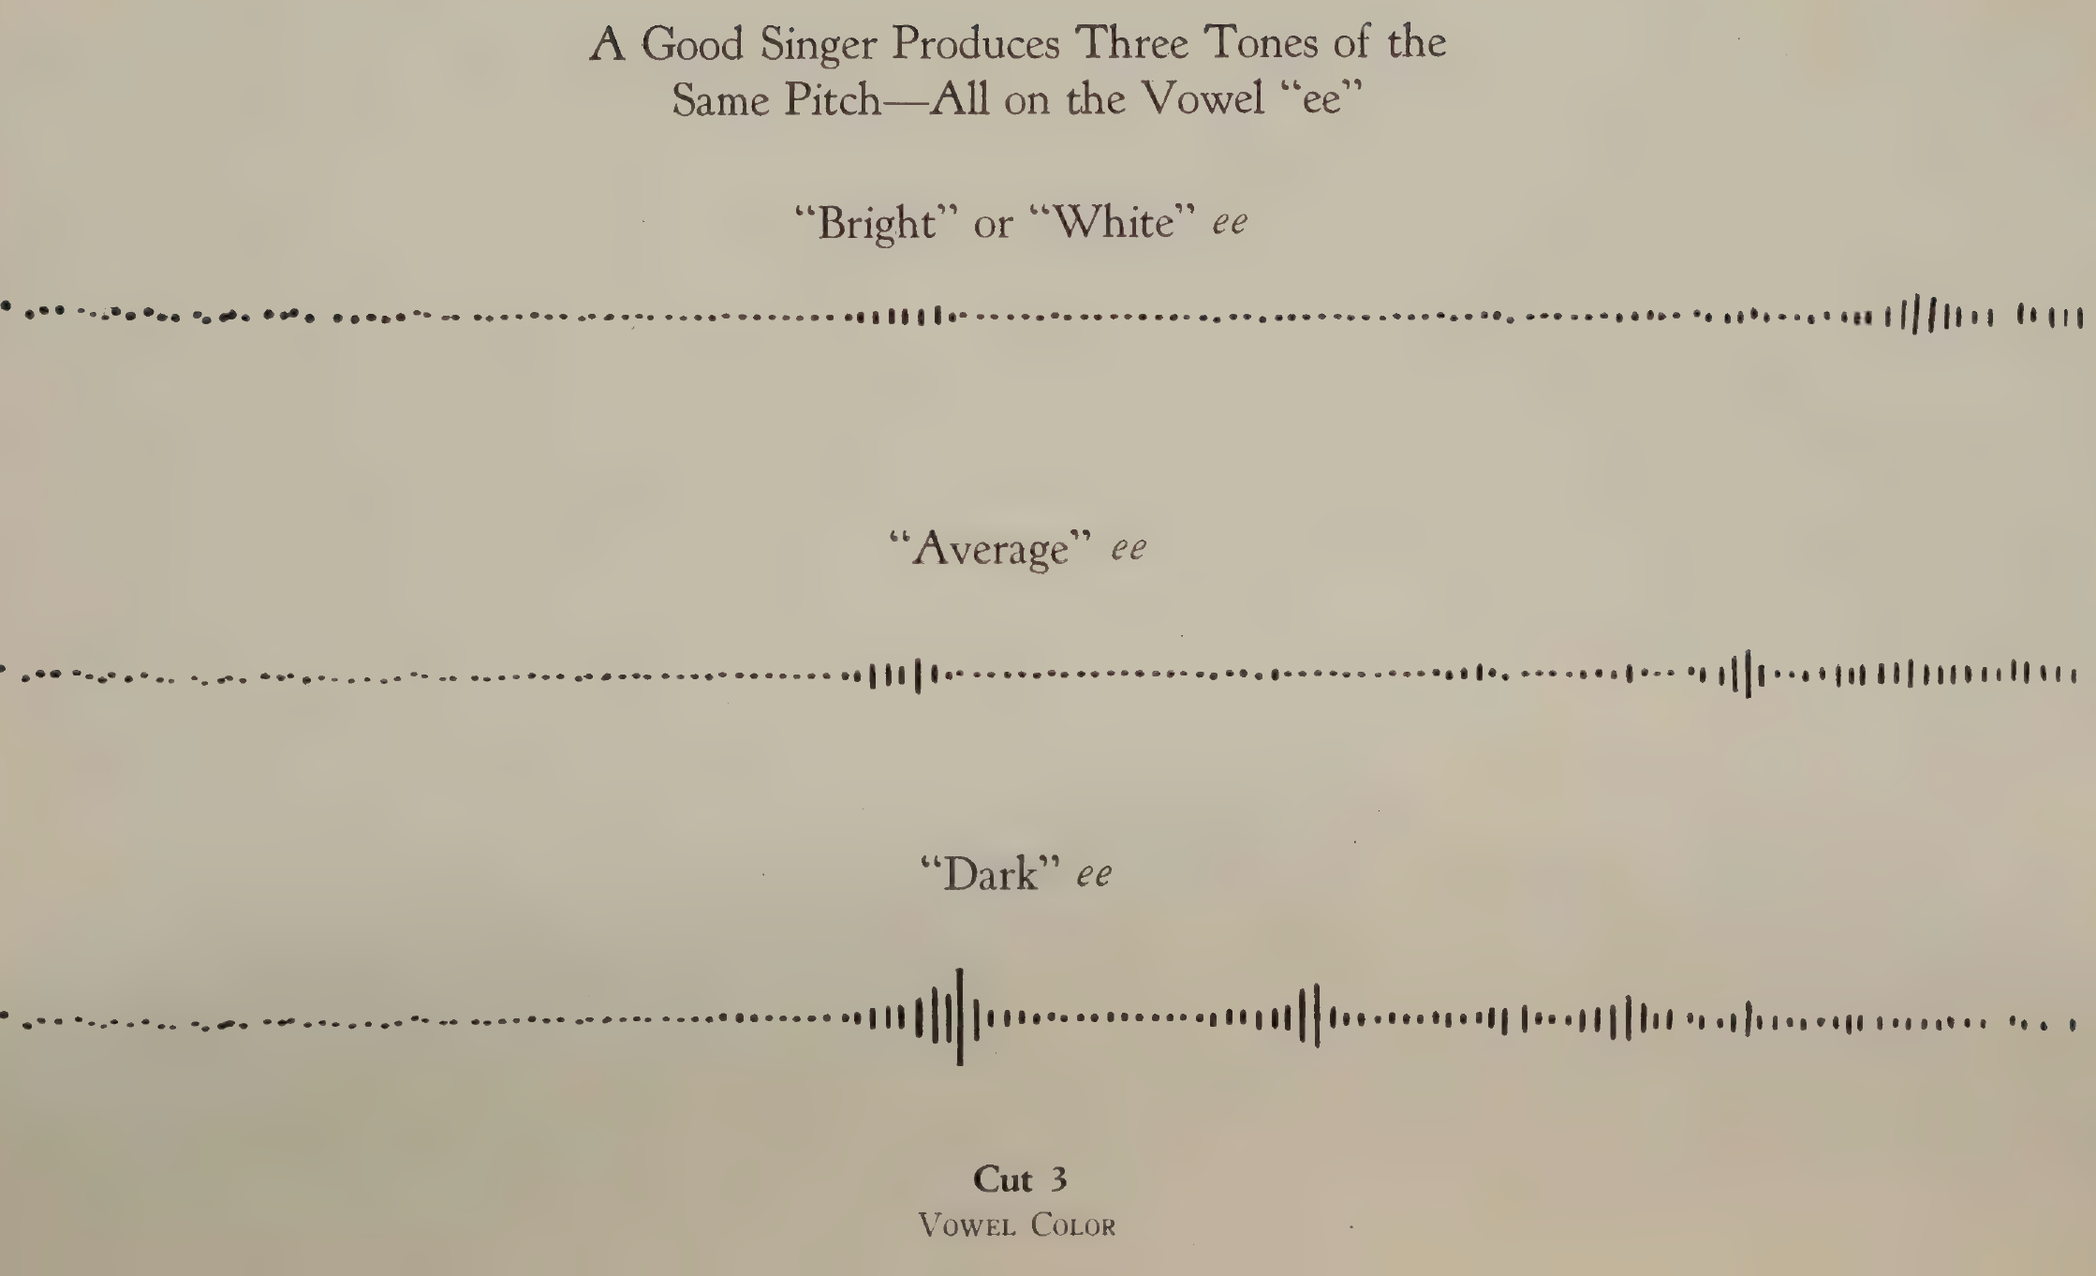
Рис. 3 (прил. 1). Окраска гласного. Хороший певец издаёт три звука одной и той же высоты — все на гласном «и» (ee): «светлый», или «белый», «и»; «средний» «и»; «тёмный» «и».
Надписи на рисунке: A Good Singer Produces Three Tones of the Same Pitch—All on the Vowel “ee” — Хороший певец берёт три звука одной высоты — все на гласном «и»; “Bright” or “White” ee — «Светлый», или «белый», «и»; “Average” ee — «Средний» «и»; “Dark” ee — «Тёмный» «и».
Этот период очень тёмного пения часто приходится продолжать довольно долгое время, и благодаря этому процессу в сочетании с различными другими указаниями педагога ученик может измениться к лучшему до неузнаваемости. Тем не менее это лишь одна стадия процесса обучения, и наступит время, когда он начнёт идти назад и снова «закрываться», если тембр не будет видоизменён и, если нужно, высветлен, чтобы «прийтись по мерке» происшедшему «раскрытию». При переходе в более белую стадию голос на самом деле становится значительно мощнее, но устранение темноты часто создаёт у ученика впечатление, будто он издаёт более тихий звук и будто тембр стал менее богатым и сочным. Поэтому он весьма склонен сопротивляться этой стадии развития. Его нужно заставить делать необходимые изменения на каждой стадии его вокального продвижения по команде педагога.
Я много говорил об удержании напряжения. Если в какой-либо момент напряжение грудной клетки «сдаёт», оно превращается в движение. Напряжение, превращённое таким образом, не только теряется, но и обращается в свою противоположность и тем самым становится мышечной помехой. Ученик, который дёргается, всякий раз при этом «сдаёт». Таким образом, ряд рывков между звуками становится рядом последовательных «сдач». Иными словами, каждый следующий звук становится всё более горловым. Ученик никогда не может оправиться, однажды «сдав». Он вынужден «толкать» всё сильнее и сильнее. Поэтому, как только он дёрнулся или «сдал», его нужно заставить прекратить пение и начать снова.
Когда происходит «сдача», она захватывает всю мышечную систему, участвующую в акте фонации. Иными словами, когда «сдают» мышцы вдоха, «сдают» также мышцы, раскрывающие гортаноглотку, голосовая щель открывается, и гортань подтягивается вверх. Поэтому «сдачу» нужно рассматривать как целое. Тем не менее педагог может применять различные указания, направленные на то, чтобы прекратить «сдачи» тела, или же, при условии что техника ученика не является определённо горловой, ученику можно велеть держать в горле. (Это указание часто бывает особенно полезно, если ученик стал жертвой педагога, проповедующего «направление голоса вперёд», «пение в маску», «носовой резонанс» и т. д., поскольку оно окажет психологическое действие и будет склонно сводить на нет подобные учения, порождающие горловость.) Педагог должен испытывать различные указания и смотреть, какие из них в данный момент действуют лучше всего. «Сдача» часто обусловлена скованностью, которая заставляет ученика «нащупывать» звук, вместо того чтобы встречать его прямо в центре высоты, гласного и громкости. Положительные психологические указания должны даваться всегда.
Ученику никогда, ни в какой момент и ни по какой причине, нельзя позволять поправлять самого себя или каким-либо образом пытаться по собственной воле улучшить либо тембр, либо интенсивность звука, который он поёт, либо способ, которым он его производит. Он должен целиком отдать себя в руки педагога. Если хоть на мгновение он присваивает себе прерогативу педагога и пытается руководить собой сам, урок превращается в фарс. Хороший ученик — тот, кто с предельной сосредоточенностью и энергией старается в точности следовать тому, что ему указано делать. Он ни в какой момент не должен пытаться анализировать то, что он делает, пока поёт. Если он это делает, он неизбежно отпускает, и каждый звук, который он издаёт, становится совершенно горловым. Иными словами, он должен быть абсолютно подчинён педагогу и никогда ни на мгновение не превращаться в аналитика самого себя. Умный ученик задаёт педагогу сотни вопросов. Он всегда хочет знать почему. Если педагог должным образом осведомлён, он способен ответить на эти вопросы и приветствует их. Педагог, который отказывается отвечать на вопросы, явно невежествен.
Когда ученику велят «удерживать» или «брать» звук с бо́льшим напором, он не старается и не работает, если дёргается энергичнее и толкает сильнее. Он должен различать между настоящим старанием и бесплодными физическими усилиями.
Я указал ряд физических и психологических приёмов, которые может применять педагог, но само по себе давание указаний, подобных тем, что я указал, не приносит никакой пользы, если за ним не стоят необходимые знание и понимание. Указание относительно рта или челюсти, которое помогает одному ученику на данной стадии, может повредить другому ученику или тому же ученику на более поздней стадии. Педагог должен уметь улавливать не только разницу между горловым и свободным звуком, но и мельчайшие различия между чуть менее горловыми и чуть более раскрытыми звуками и т. д. Ученик продвигается постепенно, по стадиям. Он не переходит внезапно от горлового звука к совершенному. Точно так же и смешанная регистрация не устраняется внезапно. Ученик разделяет и очищает регистры медленно, шаг за шагом. Педагог должен уметь улавливать небольшие различия в чистоте регистров. Указания, которые он даёт, имеют целью очищение регистров, устранение сужения и увеличение раскрывающего напряжения горла, достижение лучшей резонаторной настройки, внесение движения в ровный голос и постепенное превращение движений тремоло в вибрато, которое должно быть надлежащим образом отрегулировано. Все даваемые указания должны иметь в виду эти цели. Приёмы, которые я указал, совершенно бесполезны и часто весьма вредны, если они не применяются разумно.
Каждый ученик представляет собой особую задачу, и обращаться с ним нужно соответственно. Одни эмоционально очень мертвы и флегматичны. Их нужно подгонять и распалять, как и физически ленивых. Другие — нервные, невротичные и чрезмерно эмоциональные. Ими нужно руководить осторожно и обращаться с ними менее сурово. Данная ошибка может возникать по ряду различных причин. Например: ученик может подъезжать к звукам потому, что его образы памяти высоты нечётки, или потому, что он слушает собственный голос, или потому, что он «сдаёт», дёргается и «толкает», или потому, что у него плохое чувство времени и ритма (так что он не может представить себе точный момент, в который следует сдвинуть высоту), или, опять же, он может быть скован в отношении пения высоких звуков или пения достаточно громко, или его вибрато может быть неправильным или отсутствовать и т. д. Какова бы ни была причина или причины, ошибку должен устранить педагог, который должен уметь распознать физические и психологические причины каждой ошибки. Если он не искусен в постановке таких диагнозов, он некомпетентен.
В процессе обучения ученик может продвигаться неуклонно, медленными стадиями, или же, если он нервен и энергичен, он может пройти через ряд внезапных «раскрытий». Последний тип скорее, чем первый, способен развить по-настоящему прекрасный голос, но он проходит через периоды, в течение которых ему трудно выступать. Если энергия прилагается порывами, раскрытие происходит, но не удерживается, поскольку сохранение данной стадии раскрытия требует непрерывной и управляемой энергии. Такого ученика педагог должен держать в строгой дисциплине и учить его, как пользоваться своей энергией и управлять ею. Он может порой очень долго «гнаться» за собственным голосом, а затем, едва догнав его, перейти к новому раскрытию. Когда впервые происходит внезапное раскрытие, наступает состояние неуравновешенности глоточных и гортанных мышц. Это порождает неустойчивость голоса или кажущуюся хрипоту, которую не следует смешивать с хрипотой, порождённой плохим пением. Хотя такие хриплые периоды иногда неизбежны, их может и не быть, если удастся заставить ученика «ухватиться» за «раскрытие», как только оно произошло. Такому ученику может приходиться довольно туго, пока он по-настоящему не «овладеет» своим голосом. Однако в конечном счёте он скорее разовьёт гораздо лучший голос, чем тот, кто продвигается медленно и всегда способен давать гладкое и понемногу улучшающееся исполнение.
Эмоциональная свобода — чрезвычайно важный фактор, особенно на высших стадиях развития. Во многих случаях вокальный аппарат развивается значительно быстрее, чем эмоциональные и музыкальные способности. В конце концов, смысл пения полной, свободной, широкой мелодической линии — в выражении чувства. Если подлинных эмоциональных и музыкальных побуждений нет, певец будет звучать лишь так, словно заставляет себя издавать громкий шум. Работа по развитию этой стороны натуры ученика трудна и тонка, и, поскольку она в высшей степени индивидуальна, о ней мало что можно сказать в печати.
Смехотворное так называемое пение меццо-воче, которое мы столь часто слышим в концертах, — это всего лишь горловой, смешанный фальцет. Оно не передаёт никакого подлинного эмоционального содержания и не изображает музыкального замысла композитора. Чувство и настроение не передаются со сколько-нибудь искренностью одним лишь громким или тихим пением. Они должным образом выражаются посредством окраски. О динамических эффектах обычно в весьма большой мере заботится композитор, поскольку для спокойных эффектов он держится в нижней части диапазона певца, а для кульминации идёт вверх. Иногда требуются особые громкие или тихие эффекты, и там, где такие эффекты указаны композитором, певец должен осуществлять их законными средствами. Если, как это часто бывает в современной французской музыкальной школе, высокий звук помечен пианиссимо, его нужно отделить от музыкальной фразы и спеть как самостоятельное целое, поскольку человеческий голос не может подниматься по непрерывной линии диминуэндо, не уходя в горло. Такое «выделение» высокой ноты ради особого динамического эффекта придаёт ей своеобразную силу и не умаляет её музыкального или эмоционального значения. Более того, оно делает из звука на пианиссимо щемящую кульминацию. Певец с правильно поставленным голосом не может петь целые произведения на пианиссимо. Напряжение столь велико, что он неизбежно соскальзывает в горловость. Всякий певец, который проводит основную часть программы меццо-воче, попросту горлов и пуст. Из этого закона нет исключений. Слишком печально сознавать, сколько великих голосов было погублено этой попыткой овладеть ложной формой артистизма.
Один из вопросов, который мне так часто задают: «Сколько времени мне понадобится, чтобы научиться петь?» На этот вопрос ответить нельзя. Одни ученики продвигаются почти с непостижимой быстротой. Другие очень медлительны. Кроме того, внешне более талантливый ученик может продвигаться гораздо медленнее, чем по видимости менее талантливый, который способен сосредоточиться и упорно работать. Моя общая прикидка — около двух лет для достаточно талантливого ученика, но настоящий ответ — от нуля до бесконечности, поскольку ученик может начать с совершенного голоса, а некоторых учеников никогда невозможно заставить петь. Разумеется, если слух действительно неисправен, ничего сделать нельзя, но законченный самослушатель тоже может оказаться необучаемым, как и тот, у кого регистровый механизм совершенно смешан. Например, я в течение двух сезонов работал с одной девушкой, которая семь лет училась у некомпетентных педагогов, и мне совершенно не удалось установить ни один из регистров. Это, конечно, исключительный случай, но по-настоящему дурное обучение может уничтожить голос навсегда. Несколько лет назад ко мне пришёл молодой человек, который был преуспевающим радиопевцом. У него был типичный радиоголос — маленький, бело-горловой и гнусавый. Он был, в сущности, певцом дикции. Его «скромность» была замечательна! Он указал мне, что при его великолепном тембре и превосходном артистизме и музыкальной грамотности ему остаётся лишь расширить диапазон на четыре тона вверх, чтобы стать величайшим тенором в мире. Голос был на самом деле очень противный, маленький, и ему едва удавалось выдавить ля-бемоль. Что ж, мне было позволено делать всё, что угодно, при условии что я не изменю «тембра» его голоса. Поскольку этот тембр был по существу горловой гнусавостью, мне вряд ли нужно указывать, что для того, чтобы чего-либо с ним добиться, мне пришлось бы её устранить. После периода, показавшегося очень долгим, тяжёлой работы с обеих сторон — моя состояла в попытках изменить его голос, а его — в попытках помешать мне сделать что-либо подобное, — он бросил занятия. Голос был по-прежнему горлово-гнусавым, и ему по-прежнему едва удавалось выдавить ля-бемоль. Потом он отправился учиться в Европу. По прошествии двух лет он вернулся — голос его был по-прежнему горлово-гнусавым, и ему по-прежнему едва удавалось выдавить ля-бемоль. Разумеется, такие ученики абсолютно необучаемы.
С другой стороны, некоторые из лучших голосов, которые я развил, начинали почти или вовсе без «природного голоса».
Артистизм, драматические способности и музыкальная грамотность имеют первостепенное значение, если ученику суждено когда-либо стать настоящим певцом. Эти стороны его искусства можно развить и в значительной степени улучшить, но если их нет или они низкого порядка, педагог очень мало что может сделать. Развитие прекрасного голоса гораздо легче и занимает гораздо меньше времени, чем развитие артиста.
Меня часто просили сказать что-нибудь о детских голосах. Сам я с детьми работал немного, но совершенно очевидно, что детский голос ничем не отличается от голоса взрослого, кроме того, что он меньше. У него те же мышцы, те же хрящи, та же анатомия и та же физиология. Детский голос следует ставить в точности так же, как голос взрослого. Прискорбно то, что мальчиков-сопрано и маленьких девочек обычно заставляют петь только фальцетом. Это ужасающе вредно и уничтожает тысячи голосов ещё до достижения возраста половой зрелости. Ещё порочнее, когда мальчика-хориста, голос которого начинает развиваться и понижаться, заставляют сгущать фальцет и петь «альтом». Если бы действие регистров было правильно проработано и рост голосовых органов встречался необходимым возрастанием интенсивности обоих надлежащим образом изолированных и резонаторно настроенных регистров, не было бы никакой внезапной перемены, или «перелома». Нижний регистр следует всё время использовать в речи. Его следует использовать и в пении — там, где ему место. Я уверен, что детский голос можно было бы начинать обучать в очень раннем возрасте и что это обучение можно было бы продолжать без всякого перерыва в возрасте половой зрелости. В конце концов, перелом в голосе мальчика — это прежде всего смена регистра, и его бы не было, если бы действие регистров было правильно установлено. Уже много лет большинству детей в системе государственных школ Нью-Йорка велят петь тихо и, боюсь, придавать губам форму гласных и пользоваться носовым резонансом. Хотел бы я знать, сколько скрытых певцов было уничтожено этим злоупотреблением. Группа необученных детей обычно сильно фальшивит, если им не позволяют петь в полный голос. При работе с группой детей хорошо дать им петь низко и громко и тем самым установить нижний регистр, а затем, когда он установлен, дать им петь высокую партию фальцетом. Разумеется, группы нельзя по-настоящему обучить технически, поскольку это дело индивидуальной работы, но тот образ действий, который я указал, мог бы принести детям скорее пользу, чем вред, если бы они не были скованны и им позволяли петь полным голосом и свободно.

Глава VI
После выхода в свет первого и второго изданий этой книги, а также другой моей книги — «Голос, его образование и воспроизведение» (The Voice, Its Production and Reproduction) — мне было весьма отрадно видеть тот широкий интерес, который проявили к моей работе певцы и педагоги в этой и в других странах. Я получал письма со всего света, и многие педагоги, равно как и учащиеся, приезжали работать со мной и изучать мою методику. Моё желание — добиться того, чтобы научить других, как изложенные мною принципы могут быть применены к постановке голоса. Некоторые из этих педагогов были людьми самого лучшего склада, каких только можно пожелать, — мужчинами и женщинами. Они сами занимались, слушали уроки и возвращались снова и снова, чтобы углубить свои знания о методике и о тех приёмах, которые можно применять. Другие, боюсь, были менее искренни. Эти приходили ко мне в расчёте выучить за несколько уроков какой-нибудь «трюк», «фокус» или «волшебный секрет», а затем выдавать себя за «научных» педагогов. Хотя я никогда никому не отказываю в помощи, я желаю, чтобы было ясно: я хочу иметь дело только с серьёзными, искренними педагогами. Педагог, учащий «управлению дыханием» и «пению в маску», мог бы записать всё, что он знает о технике, на одном листе бумаги, и одного урока было бы достаточно, чтобы ученик это усвоил. Серьёзное научное преподавание — дело нелёгкое: это тяжёлый труд, требующий скрупулёзного внимания к мелочам. Достаточно просто, например, разорвать регистры, но выработка чистого, правильно резонирующего регистрового механизма — нередко долгий и трудный процесс. Регистры действительно можно свести вместе и устранить перелом на преждевременной стадии, но если это сделано, в результате получаются смешанная регистрация и горловость. Изложенное мною учение не представляет собой патентованного метода — оно указывает методику. Каждый случай требует индивидуального подхода. Компетентный педагог должен не только понимать теорию, но и обладать особым талантом к своей профессии.
До того как я сформулировал эти принципы, никто не мог по-настоящему улучшить или изменить голос, так как этого нельзя сделать, пока не осуществлены изоляция и правильное развитие обоих регистров. Но чистый регистровый механизм невозможен без глоточной резонаторной настройки и правильной работы дыхательных мышц, а также правильной регуляции вибрато. Всякий, кто принимает один или несколько из сформулированных мною основных принципов и отвергает остальные, порочит весь предмет. Изложенные мною основы составляют единое целое.
Я уже указывал, какое общее образование необходимо всякому, кто желает избрать преподавание пения своей профессией. Кроме того, как я показал на предшествующих страницах, педагог должен обладать тонко настроенным слухом, чтобы быть в состоянии улавливать малейшие различия в звуке и ощущать небольшие изменения в физической настройке. Далее, он должен проявлять изобретательность в применении тех приёмов, которые следует использовать в каждом отдельном случае, с которым он работает. Он должен также с участием относиться к психологическим трудностям и к душевному складу каждого ученика. Необходимо и терпение, поскольку он должен быть готов скрупулёзно отрабатывать каждую мельчайшую подробность. Он никогда не должен пропускать ничего вредного.
Вокальные педагоги бывают самых разных категорий, но одна из опаснейших — педагог, совершенно несведущий в научных принципах, на которых основана постановка голоса, но занимающий некое ключевое положение, благодаря которому он может завоевать доверие преуспевающих певцов и широкой публики. Большинство артистов «обошли всех по кругу» и, по-видимому, готовы рискнуть с кем угодно, кто имеет определённый вес в музыкальном мире. Когда их голоса заметно испортились, они меняют педагога и во многих случаях идут к другому, столь же невежественному, который говорит на том же ненаучном жаргоне, что и прежние. Каждый из педагогов, у которых они учатся, сияет своего рода отражённой славой, и молодые певцы идут к нему, потому что он — «педагог такого-то». Эти учащиеся не дают себе труда задуматься, помог ли данный педагог артисту или навредил ему; они не замечают совершенно очевидного факта, что большинство преуспевающих певцов деградирует, а многие теряют голос, когда им бы следовало находиться в расцвете сил. Большинство певцов не признаются себе в том, что их голоса портятся, пока не становится слишком поздно, и тогда они очень часто не возлагают вину на педагога или педагогов, которые в этом повинны. Несколько лет назад я слышал вагнеровское сопрано — голос этот был одним из прекраснейших, какие мне доводилось слышать в немецких партиях. Через несколько лет я услышал её снова — голос её был совершенно загублен. Как вы думаете, что она мне сказала? «Я не в голосе, потому что у меня в носу пыль».
Педагогам этой категории нечего сказать своим ученикам по существу, но что-то сказать они должны. Поэтому они сочиняют какую-нибудь дикую историю или «волшебный секрет». Во многих случаях они облекают эту историю в эзотерические выражения, чтобы она звучала «интересно». Эти ненаучные представления всегда приносят вред.
Я имею в виду, например, случай одного молодого человека, которого мы назовём «маленьким Вилли». Теперь у него баритон огромной мощи с диапазоном около трёх октав, и он может взять верхнее си-бекар. Когда он пришёл ко мне, у него был крошечный белый голос, звучавший как горловой лёгкий тенор, и подняться он мог лишь до ми-бемоль первой октавы. «Маленький Вилли» учился как раз у такого педагога.
В книге «Голос, его образование и воспроизведение» я привёл различные места из книг, написанных так называемыми авторитетами. Эти цитаты были столь ненаучны и нелепы, что, когда я зачитал некоторые из них в Институте Франклина в Филадельфии, группа серьёзных учёных хохотала так, словно я был эстрадным комиком.
Ненаписанная чепуха о голосе ещё более поразительна. Возьмём, например, недавнего педагога «маленького Вилли». Его основная идея состояла в том, чтобы «сгладить» голос. Когда «маленький Вилли» начал заниматься, у него был прекрасный, большой, необработанный голос, и он мог взять верхнее соль. Когда он бросил занятия, никому и в голову не пришло бы, что он когда-либо был способен спеть хоть одну ноту. Напутственные слова этого педагога были таковы: «Что ж, если мы ничего другого и не добились, то по крайней мере приглушили ваш голос».
Вот его теория вокальной техники: «У всего есть положительный и отрицательный полюс. В пении отрицательный полюс — это горло, которое должно быть расслаблено; поэтому, собираясь спеть звук, вы должны кивнуть головой и тем самым расслабить его». (Разумеется, любое движение, например кивок головой, напрягает мышцы шеи.) «Положительный полюс — это ягодицы, которые должны быть напряжены. Важнее всего в пении — „дыхательная хватка“. Выдохните весь воздух, расслабьтесь на десять секунд, вращая головой, затем выпятите диафрагму, потом втяните её и напрягитесь. А теперь пойте тихо». И вот «маленький Вилли» вставал, напрягал ягодицы, выдыхал воздух, считал до десяти, вращая головой, вдыхал и выпячивал диафрагму, втягивал её (от этого грудь и шея у него поднимались и напрягались, а голова выдвигалась вперёд), изо всех сил напрягался и затем пытался выдавить маленький, тихий, горловой белый звук. Можете ли вы представить себе тот жалкий, женоподобный писк, который вынужден был издавать этот несчастный молодой человек? Бедный «маленький Вилли»! Это настоящий мужчина, ростом шесть футов два дюйма (около 188 см) и соответственно крупного сложения! Мне незачем останавливаться на последствиях предварительного напряжения дыхательных мышц, которое препятствует их координации с актом фонации и, будучи доведено до логического конца, сделало бы для ученика невозможным издать вообще какой-либо звук; но хотел бы я описать выражение лица нашего «маленького Вилли», когда он впервые спел для меня. Представьте себе, как он стоит: ягодицы крайне напряжены, живот втянут, грудь поднята и напряжена, как доска, голова вытянута вперёд, шея искривлена, челюсть зажата, а глаза вылезают из орбит, и в них — страх, удивление и страдание. Разумеется, этот процесс предварительного напряжения — как раз то, что я предложил бы, если бы желал получить самый горловой звук, какой только возможен.
Процесс «приглушения» или «сглаживания», который в действительности есть попросту процесс уничтожения голоса, — вероятно, ключ ко всему положению вещей, возникающему вследствие этой губительной школы преподавания. На ранних стадиях голос ученика обычно бывает довольно необработанным. У молодого человека, пользующегося только нижним регистром, в голосе постоянно присутствует крикливый элемент. Этот элемент становится весьма выраженным примерно на до-диезе, а на ми-бемоле или ми он склонен издавать определённо неприятный крик. Если он вообще может подняться выше, он делает это чистым форсированием. Чтобы устранить этот недостаток, сделать тембр приятным и достичь верхних нот, необходимо скоординировать действие фальцета. Когда горло открыто, голосовые связки должны быть в состоянии порождать звуковую энергию, необходимую для того, чтобы возбудить правильно настроенную и акустически связанную резонаторную систему, которая даёт значительный объём звука. Если действие фальцета отсутствует, черпаловидные хрящи «сдают», когда от голосовых связок требуется широкий размах колебаний. Тогда ученик может достичь верхних нот лишь криком. Когда оба регистра получают глоточный резонанс и скоординированы, голос идёт вверх без изменения тембра в диапазоне по меньшей мере трёх октав. Это единственный законный путь, каким певец может охватить широкий диапазон. Есть, однако, и другой способ: он может намеренно «уйти в горло» и усиливать эту горловость по мере повышения высоты. Такие горловые звуки, сравнительно тихие, можно издавать без развития гортани.
Теперь рассмотрим случай педагога, который ничего не понимает ни в регистровом механизме, ни в резонаторной настройке. Ученик приходит к нему, не умея идти вверх и издавая довольно уродливые, крикливые звуки. Педагог не может позволить ему просто кричать. Поэтому едва ли не единственное, что он может сделать, — это «сгладить» голос ученика, заставив его «закрывать» звук и намеренно сужать горло. И вот он учит его примерно с ми-бемоля «прикрывать», «направлять в голову», «петь в маску», «пользоваться носовым резонансом» и т. д. Хотя эти слова в действительности ничего не означают, они внушают ученику мысль о том, чтобы намеренно «уйти в горло» и издавать звук смешанного регистра. Такая техника, хотя она сравнительно ровна и позволяет ему петь более высокие ноты, лишена объёма, звучит более или менее женоподобно и определённо вредна, поскольку горло сужено, а регистровый механизм смешан. Более того, эти недостатки накапливаются: с течением времени ученик становится всё более и более горловым, а регистровый механизм — всё более и более смешанным. Поэтому его певческая карьера длится лишь несколько лет, по истечении которых голос «закрывается» окончательно. Тем временем он способен давать с виду гладкое исполнение и приучается восхищаться, как достоинством, теми женоподобными, маленькими, горловыми звуками смешанного регистра «меццо-воче», которые он может издавать. Когда голос его закрылся настолько, что петь он больше не может, он начинает преподавать и передаёт дальше традицию этой вредной и женоподобной манеры пения. Многие концертирующие певцы пользуются такой техникой в концертах. Я вообще не считаю это пением, поскольку в нём нет красок и оно не несёт никакого искреннего эмоционального или музыкального содержания. Певец, пользующийся техникой меццо-воче, может также кричать, но между меццо-воче и криком у него нет ничего — он не может законным образом усилить звук. Ученик, выученный по этой системе и всё ещё способный пропеть программу, часто не осознаёт, что его природный, мужественный голос уничтожен.
У женщин дело обстоит ещё хуже. Практически каждая женщина поёт одним фальцетом. Между тем, хотя фальцет, когда он чист и правильно резонирует, придаёт голосу (мужскому или женскому) приятный тембр, нижний регистр даёт силу, выносливость и мощность. Без использования нижнего регистра голос постоянно подвержен перенапряжению, особенно на нижних нотах, которые в чистом фальцете очень слабы, но могут быть сделаны громче, если их смешивать и форсировать. Кроме того, как я показал, очищение и освобождение действия фальцета целиком зависит от изоляции и развития нижнего регистра. На ранних стадиях обучения между регистрами бывает довольно неприятный перелом, но именно благодаря этому перелому ученица может издавать звуки хорошего качества и высокие фальцетные ноты. Если действие нижнего регистра отсутствует, для неё совершенно невозможно делать со своими верхними нотами что-либо, кроме как выкрикивать их или пищать их при страшно суженном горле. И то и другое вредно и неприятно для опытного уха. Тем не менее сегодня мы практически ничего другого не слышим, так как почти каждая женщина поёт одним фальцетом. Великие певцы прошлого пользовались нижним регистром в очень широком диапазоне, а величайшие из них пользовались скоординированным регистровым механизмом, что означало, что они могли усиливать звук через все степени интенсивности, не нарушая тембра. Верхнее до Дестинн, например, было чем-то неописуемо великолепным при любой интенсивности. Ни один ныне живущий певец не может сегодня спеть по-настоящему хорошее верхнее до, но у Дестинн регистровый механизм был совершенно скоординирован, и она большую часть времени пользовалась нижним регистром, за исключением тихих эффектов. Горло её было открыто при любой интенсивности — для пианиссимо ровно так же, как для фортиссимо. Она не издавала горлового писка на тихом звуке и крика на громком.
На ранних стадиях обучения перелом заметен, и не нужно быть знатоком, чтобы его уловить. Любому, кто ничего не смыслит в технике, легко критиковать певца за этот переход, несмотря на то что именно благодаря ему можно издавать хорошие верхние ноты. По мере развития техники перелом становится всё менее и менее заметным. Вскоре его едва можно уловить. Периода, в течение которого перелом заметен, избежать нельзя — он неизбежно сопутствует улучшению голоса.
Одно из самых нелепых утверждений, какие приходится слышать сегодня, — будто некоторые великие певцы потеряли голос оттого, что пользовались нижним регистром, или «грудным голосом». Всякий великий голос, который был потерян, был уничтожен вследствие намеренного устранения нижнего регистра. Таких случаев бесчисленное множество. Когда голос артистки был великим, она пользовалась нижним регистром. Её педагог запретил ей пользоваться им, и, как только он этого добился, голос её начал деградировать. Через несколько лет он практически исчез. Она пела до того, как нижний регистр был устранён, и потеряла голос позже. Утверждать, что её голос погубило использование нижнего регистра, — абсурд. Обратное доказывает само себя. Певцы, теряющие голос, проходят «процесс разучивания». Они проходят в обратном направлении те самые стадии, которые прошёл бы я, «создавая голос».
Правильно скоординированный голос не обнаруживает никаких слышимых признаков регистрового механизма. Когда педагог облегчает нижнюю часть голоса, действие нижнего регистра начинает исчезать и становится заметным нарушение равновесия между щитовидными и черпаловидными мышцами. На этой стадии появляется перелом. Несведущий педагог полагает, что вред причиняют громкие звуки нижнего регистра ниже перелома. Поэтому он принимается устранять эти звуки и тем самым ускоряет процесс разрушения. При полном устранении нижнего регистра певица, всё ещё обладающая своим драматическим и музыкальным талантом, неизбежно форсирует нижние ноты в гибельной степени, и окончательное разрушение её голоса идёт всё ускоряющимися темпами. Заметьте, она проходит следующие стадии:
(a) Скоординированный регистровый механизм.
(b) Использование двух регистров с переломом между ними. (Она всё ещё способна петь верхние ноты.)
(c) Устранение нижнего регистра. (Верхние ноты вырождаются в крик и исчезают одна за другой, нижние ноты утрачиваются, и мощность голоса быстро падает.)
Несведущий педагог принимает вредный, форсированный, густой, смешанный фальцет, который действительно губит голос, за благотворный нижний регистр.
Отсутствие научных знаний — уже достаточное зло среди частных педагогов, которым не требуется никакой квалификации для их профессии; но что мы находим в больших консерваториях и колледжах?
Несколько лет назад ко мне пришли работать молодой человек и его жена. Они изучали музыку (с пением в качестве основной специальности) в одном из крупнейших американских университетов, который гордится своим музыкальным отделением весьма внушительных размеров. Молодой человек окончил курс и готов был преподавать и передавать будущим поколениям учащихся то, чему его научили. Его жена не могла получить диплом, потому что не могла пропеть ни одной страницы какой бы то ни было песни ни в какой тональности. Я освободил её голос настолько, что она смогла кое-как пропеть программу, хотя голос её был всё ещё весьма горловым и обладал крайне неприятным тремоло. После этого она получила свою учёную степень и была выпущена в мир как дипломированный вокальный педагог. Чему же они научились в колледже? Они изучали метод «визитной карточки и носового платка». Нет, это не фокус! Это «метод» обучения пению. Жертва держит перед губами визитную карточку и старается заставить её вибрировать. Чем сильнее она вибрирует, тем лучше он будто бы поёт. Затем он берёт дамский носовой платок, складывает его, кладёт в рот к твёрдому нёбу, натягивает верхнюю губу на зубы и после этого пытается петь. Результат — самый горловой писк, какой только возможен. Чем искуснее становится исполнитель, тем более писклявым и горловым делается его голос. Ну и ну! Молодой человек был крупным и сильным и едва-едва мог выдавить эти горловые звуки на протяжении программы; голос его жены был совершенно загублен.
Ко мне пришла работать привлекательная молодая особа, которая училась семь лет и окончила с дипломом педагога одну из крупнейших консерваторий страны, пройдя четырёхлетний курс. Начинала она с хорошим голосом. Когда она спела для меня, самой высокой нотой, какую она могла взять, было фа на верхней линейке. Каждый звук был жалким писком, а лицо и шея у неё были так искажены, что она походила на сморщенную старуху. Она не могла петь и не хотела преподавать, так как была добросовестна и понимала, что ничему не научилась в области преподавания пения.
Ещё один случай. Во время одной из моих лекционных поездок я посетил одну из самых претенциозных провинциальных консерваторий. После лекции одна из преподавательниц пения пригласила меня на обед. В ходе разговора она беспечно сказала мне: «Мы, разумеется, не выпускаем артистов; наша цель — готовить педагогов, а не заставлять учащихся петь». Иными словами, их методы, преподаваемые будущим педагогам, ни в одном случае не позволили никого заставить петь.
Мне доводилось сталкиваться с бесчисленными случаями повреждённых и загубленных голосов. Образование узелков, например, вследствие злоупотребления голосом встречается слишком часто. Лишь недавно я излечил два таких случая. В одном из них восемнадцатилетняя девушка не могла договорить до конца ни одной фразы, чтобы голос у неё не срывался и не пропадал. Она была одной из многочисленных жертв нью-йоркского педагога, обучающего «радиотехнике». Вторая была жертвой филадельфийского педагога.
К счастью, случаи узелков сравнительно легко поддаются излечению, так как утверждение нижнего регистра открывает горло и тем самым снимает сужение, которое вызвало узелок.
Поскольку сжимающее действие горла ослабило действие черпаловидных мышц, голосовые связки не смыкаются плотно. Тогда ученик может петь, хотя расход дыхания велик, и к тому времени, когда достигнута необходимая степень развития гортани, узелки исчезают.
В других странах дело обстоит сегодня ничуть не лучше: я соприкасался также с сотнями певцов, чьи голоса были загублены в результате европейского обучения.
По-настоящему компетентный педагог должен вырабатывать методику сам — в направлении, указанном мною, но сообразно с конкретным случаем, с которым он имеет дело. Не существует никаких установленных правил или физических жестов, которые могли бы принести ему пользу. Без знания слух мало что ему даёт, но без слуха его знание — не более чем шлак.
Многие задают вопрос: «Почему золотой век пения миновал?» Ответ: «Плохое преподавание». Когда я был молодым человеком, я учился у ряда педагогов в Европе, в том числе у Мануэля Гарсиа.¹ Он был типичным представителем старой школы. Технике он, собственно, не учил вовсе. Он не мог сделать ничего, чтобы радикально улучшить мой голос или голоса других своих учеников, но он и не мешал природно хорошей технике. Он поощрял учеников петь полным голосом и придавал особое значение атаке. Его поправки имели форму: «Нет! Не так, а вот так», — и он пел звук, удивительно свободный для такого старого человека. Он говаривал: «Я могу положить книгу на рояль — вот так! Но вы не можете положить свой голос!»² К каждому уроку я должен был знать новое упражнение Конконе, и он учил меня петь песни. У него было представление о мощи и свободе — он знал, что голос должен звенеть над оркестром и наполнять оперный театр. Он никогда не вредил голосу ученика. Он не «направлял» его в нос или «в маску» и не учил «управлению дыханием». Поэтому если ученик с большим голосом приходил к нему учиться, он сохранял свой голос, и великому певцу давали возможность выйти на сцену.
Сегодня большинство лучших голосов в этой стране получают бесплатные стипендии. Эти учащиеся начинают с прекрасными голосами. У них голоса такого рода, какие выбрал бы и я. К концу четырёхлетнего курса обучения их природные голоса исчезают. Они утратили всю свою природную мощь и свободу и стали горловыми и гнусавыми. На этой стадии они уже не имели бы права на ту стипендию, которую им дали, когда они начинали. Это верно для сотен и даже тысяч случаев.
У самых одарённых учеников наибольший природный «напор», и тем вернее губятся их голоса. Если бы Карузо получил ту подготовку, какую получают эти учащиеся, он никогда не выступил бы перед публикой.
В «Метрополитен-опера» есть всего около двух певцов, которые способны более или менее постоянно перекрывать оркестр, но и они не идут ни в какое сравнение с Энрико Карузо, Эмми Дестинн, Марио Саммарко, Кирби Ланн, Марселем Журне и др. Среди прочих нет ни одного, кто не был бы совершенно посредственным, а многие из них могли бы стать великими артистами.
Читатель, слишком молодой, чтобы слышать хоть одного по-настоящему великого певца, может сказать: «Мне нравится, как поёт такой-то; по-моему, у него чудесный голос». Позвольте мне указать ему, что если бы Карузо, Дестинн, Мельба, Саммарко или кто-либо из действительно великих певцов вернулись и выступили сегодня в «Метрополитен», публика тотчас же уловила бы огромную разницу и пришла бы в неистовый восторг.
Быть может, первый большой толчок это зло получило в Париже, где Жан де Решке пустил в ход идею «пения в маску», причинившую столь неисчислимый вред; впрочем, и фантастические вымыслы Лилли Леман принесли немало дурных плодов. Одна из бед заключается в том, что люди склонны обращаться к бывшему великому певцу, чтобы научиться петь; но он — бывший певец: он потерял голос, иначе он всё ещё пел бы, а потерял он голос потому, что злоупотреблял им. Он всегда приносит вред, поскольку учит как раз тем уловкам, которые погубили его собственный голос. Методика, способная погубить великий голос, поистине должна быть дурной. В конце концов, когда голос функционирует правильно, сам певец не может наблюдать никаких определённых ощущений. Лишь когда голос начинает деградировать, певец получает возможность наблюдать разнообразные ощущения. Эти ощущения возникают вследствие мышечных помех, и чем хуже он поёт, тем отчётливее становятся эти ощущения. Когда он пел по-настоящему хорошо, он попросту не знал, как он это делает. По мере того как усиливалась каждая степень горловости, становились всё заметнее и сопровождающие её ощущения. Возьмём Жана де Решке: естественный недостаток французского певца, теряющего голос, — гнусавость. Чем более горловым он становится, тем заметнее это ощущение гнусавости, или чего-то происходящего в передней части лица. Эта нежелательная передача звуковых волн через маску непосредственно обусловлена напряжением челюсти и сужением горла. Таков источник идеи Жана де Решке о «пении в маску».
По мере того как голос становится всё более и более горловым, работа мышц грудной клетки всё более и более превращается в процесс выдувания — отсюда идея «управления дыханием». Нужно ли развивать это дальше? Каждая школа пения выведена из ощущений бывших великих певцов, потерявших голос. Их теории всегда на сто процентов ошибочны.
Со времени выхода моих книг появилось сравнительно немного других работ по этому предмету. Одна или две из них проповедовали всё те же старые теории «направления» голоса, «управления дыханием» и т. д., которые я разбирал и осуждал в своих сочинениях. Несколько других содержали более или менее обширные цитаты из моих работ. Некоторые авторы полностью указали источник и выразили признательность, другие пересказали многие мои положения без всякой ссылки. Тем не менее я рад узнать, что мои выводы начинают пускать корни.
Есть лишь один способ получить достоверные сведения о каком бы то ни было предмете — серьёзное, беспристрастное научное исследование. Выводы, основанные на научном исследовании, истинны, и иными быть не могут, поскольку наука состоит в упорядочении известных фактов и в надлежащим образом проверенном исследовании, основанном на этих данных. Подход с какой-либо одной стороны не научен. Так, выводы относительно голоса, основанные на одной лишь акустике, или анатомии, или физиологии, или психологии, или художественной практике, имеют малую ценность. Они должны основываться на совокупном понимании всего, что мы знаем и можем открыть в каждой из этих областей искусства и науки. Если какая-либо сторона предмета не принята в расчёт, сделанные выводы имеют малую ценность.
Несмотря на мои исследования и исследования некоторых других учёных, работающих в этой и смежных областях, многие широко принятые представления о технике по-прежнему являют собой поразительный анахронизм. Эти представления столь ненаучны, что с трудом верится в возможность их существования. Они напоминают дикие фантазии алхимика и знахаря. То, что они могут существовать в 1939 году, когда наука продвинулась до того, что были созданы звуковое кино, радио, телефон и т. д. и, наконец, Водер, совершенно невероятно.
Ещё в 1938 году появилась книга, написанная Пьером Ки. В этой книге он делает такие утверждения, как: «Следует постоянно помнить, что петь нужно главным образом от верхних зубов и выше. — Тем не менее сердце нашей певческой силовой станции находится в той части, которая составляет область твёрдого нёба и простирается вперёд и вверх». И ещё: «Ощущение горла как некоего открытого пространства, а звука — как чего-то, что изливается наружу, словно льётся из водопроводного крана, — это неописуемое наслаждение». Эта книга полна подобных совершенно бессмысленных и ненаучных представлений. Быть может, мистер Ки шутил, когда писал её, но остаётся тревожный факт: некоторые критики приняли его всерьёз.
Искусство пения достигло вершины во времена Карузо, Мельбы, Дестинн, Саммарко и др., когда педагоги более или менее исключительно пользовались методом проб и ошибок. Как я уже говорил, у этих педагогов сложилось верное представление о том, каким должно быть пение, и они руководствовались тем, что исполнители ведущих партий в опере становились несостоятельными, если не могли всё время, пока поют, перекрывать оркестр и хор. Ни один из великих певцов той эпохи не тонул в оркестре. Мы никогда не видели столь обычной сегодня плачевной картины: певец стоит посреди сцены, открывая и закрывая рот, а оркестр полностью заглушает его голос.
Сегодня пение находится в величайшем упадке. Это вызвано двумя причинами. Первая — развитие усилительных систем и радио, позволяющее выступать певцам, не имеющим настоящих голосов, поскольку интенсивность их звука усиливается электрически. Иными словами, наука оказала, по видимости, разрушительное действие, так как без усилителя такие певцы никогда не смогли бы приобрести никакой известности. Вторую причину можно выразить одной фразой: псевдонаучное преподавание. Вокальный педагог, не получивший научной подготовки, был вынужден прибегать к псевдонаучной фразеологии, чтобы прикрыть недостаток знаний. Волнующие достижения науки вдохновили его на провозглашение сенсационных теорий, которые, не имея никакого основания в фактах, вводят учащегося пению и певца в заблуждение, внушая им веру в то, что они научны и современны, тогда как в действительности они лишь повторяют дикие фантазии знахаря.
Позвольте мне, однако, закончить на ноте уверенного оптимизма. Достоверные научные сведения, которыми мы ныне располагаем, позволили нам установить основные законы, и мы смогли вывести из них разнообразные методики, применимые к постановке человеческого голоса. Эти законы и методики достигли такой точки, когда для нас стало возможным «создать» голос. Недалеко то время, когда будет развито множество по-настоящему прекрасных голосов. Как только эти выводы будут общепризнаны и будет подготовлена группа научно образованных вокальных педагогов, мы, вне всякого сомнения, вступим в новую эру, в которой золотой век пения будет полностью затмён. Та самая наука, которая в настоящий момент послужила орудием разрушения искусства пения, неизбежно должна в ближайшем будущем стать средством, благодаря которому будут развиты сотни великих певцов. Семя посеяно и быстро пускает корни. День великого пения уже виден на близком горизонте.

Примечания
1. [Прим. перев.: имеется в виду Мануэль Гарсиа-младший (1805–1906), знаменитый педагог и изобретатель ларингоскопа; автор называет его «Emmanuel Garcia».]
2. [Прим. перев.: игра слов — англ. place означает и «положить», и «поставить, направить (голос)»; ср. выражение «voice placement» — «„направление“ голоса».]

ПРИЛОЖЕНИЕ ВТОРОЕ. КОЛИЧЕСТВЕННЫЕ ИССЛЕДОВАНИЯ ПЕВЧЕСКОГО ГОЛОСА
С. К. Вольф, Д. Стэнли и У. Дж. Сетте
Electrical Research Products, Inc.
Перепечатано из «Журнала Американского акустического общества» (The Journal of the Acoustical Society of America), т. VI, № 4, апрель 1935 г., с разрешения редактора.
КОЛИЧЕСТВЕННЫЕ ИССЛЕДОВАНИЯ ПЕВЧЕСКОГО ГОЛОСА
С. К. Вольф, Д. Стэнли и У. Дж. Сетте
Electrical Research Products, Inc.
(Перепечатано из «Журнала Американского акустического общества» (The Journal of the Acoustical Society of America), т. VI, № 4, апрель 1935 г., с разрешения редактора.)

ВВЕДЕНИЕ
До сих пор точное рассмотрение искусства пения затруднялось отсутствием подходящих количественных средств для простой оценки характеристик голоса. Недавно созданные акустические приборы позволили приступить к серии физических испытаний певческого голоса, которые дали большое количество объективных данных, потенциально весьма значительных. Изучавшиеся факторы включают интенсивность как функцию времени и высоты, вибрато, вибрато-тремоло и тремоло, а также качество звука. Основная цель нашей работы — оценить калибр голоса возможно полнее, насколько это касается его внешних физических проявлений. В конечном счёте мы надеемся, что удастся установить определённое соответствие между этими внешними проявлениями и голосовыми данными певца и получить тем самым объективный метод оценки последних. На основании имеющихся ныне сведений можно оценить исполнение певца в отношении некоторых характеристик его голоса, а также показать улучшение или ухудшение. Оказалось также возможным оценить некоторые стороны исполнительского мастерства, зависящие от физических факторов и механического управления голосом. В настоящее время мы представляем предварительный отчёт о полученных результатах.

ОПИСАНИЕ ПРИБОРОВ
Применявшиеся приборы включали автоматический самописец уровня¹, кристаллический анализатор² и акустический спектрометр³; все они разработаны в лабораториях Bell Telephone. Как показывает само название, автоматический самописец уровня — это устройство для автоматического получения записи изменяющихся уровней звукового давления в децибелах как функции времени. Диапазон частот простирается от 30 до 10 000 колебаний в секунду (герц). Чувствительность пера можно отрегулировать так, чтобы оно следовало за изменениями уровня интенсивности со скоростью до 360 дБ в секунду. Если приводить в движение ленту самописца и ручку настройки кристаллического анализатора синхронно, то горизонтальной осью вместо времени можно сделать частоту и быстро получить гармонический анализ. В кристаллический гармонический анализатор встроены два отдельных фильтра: один даёт полосу пропускания шириной 20 колебаний в секунду, другой — 200 колебаний в секунду. Диапазон частот простирается от 40 до 10 900 колебаний в секунду.
В акустическом спектрометре применяются 144 язычка, каждый из которых откликается на свою частоту. Частота самого низкого язычка — 50 колебаний в секунду; остальные язычки настроены на последовательно возрастающие частоты с интервалом в 2,93 процента, т. е. на октаву приходится 24 язычка. Наибольшая частота — 3109 колебаний в секунду. Язычки отрегулированы так, чтобы при равных входных напряжениях давать равный отклик, причём отклонение пропорционально напряжению, а следовательно, и звуковому давлению у приёмного микрофона. Фотографическая приставка позволяет получать записи.
При всех наших измерениях певцы находились в акустически заглушённом помещении, а приборы — в смежной лаборатории. Громкоговорящая связь между двумя помещениями позволяла передавать указания и задавать высоту для пения. Обычно один из экспериментаторов оставался с певцом для слухового контроля и наставлений, тогда как другой управлял электрической аппаратурой. Использование заглушённого помещения при близком расположении микрофона сводило к минимуму возможность ошибок, вызываемых интерференцией отражённых волн. Приёмником звука всегда служил электродинамический микрофон (с подвижной катушкой) фирмы Western Electric.

ИЗМЕРЕНИЯ ВЫСОТЫ И ИНТЕНСИВНОСТИ
Если исходить из обычного физического опыта, то одним из видов измерений, которые следует произвести над певческим голосом, будет исследование акустической отдачи как функции высоты пения. При оценке механического или электрического оборудования одним из критериев служит коэффициент полезного действия оборудования в данном диапазоне рабочих условий. В нашем случае мы построили график мощности в зависимости от звуковысотного диапазона. Хотя способность издавать громкий звук на нескольких нотах ещё не указывает на хороший или правильно используемый голос, способность сохранять высокий уровень интенсивности на широком диапазоне действительно указывает на то, что голос производится с высоким коэффициентом полезного действия. Во всяком случае, одним из критериев оценки голоса является доступная ему отдаваемая мощность.
Имея это в виду, мы произвели измерения высоты и интенсивности более чем для пятидесяти голосов различного калибра — от необученных певцов и начинающих до преуспевающих профессиональных артистов. Испытанные голоса включали различные типы баритонов, теноров, контральто и сопрано. К сожалению, ни одного настоящего, вполне развитого баса в нашем распоряжении не оказалось.
Для таких измерений мы пользовались нашим автоматическим самописцем уровня. Певца помещали в акустически заглушённое помещение на расстоянии пятнадцати дюймов (38 см) от приёмного микрофона. Ему предлагали петь гласный «а» в полную силу и как можно свободнее. Его просили начинать с самой низкой ноты, какую он мог взять, и держать каждую ноту около пяти секунд. Отсчёты брались через целый тон, пока не достигалась самая высокая нота, какую он мог взять. Микрофон устанавливался на уровне рта и был направлен так, чтобы звук падал на него под углом тридцать градусов к нормали. Микрофон и самописец уровня ежедневно калибровались при помощи эталонного источника звука.
При снятии значений интенсивности принималась во внимание наиболее высокая выдержанная часть записи, а там, где появлялось вибрато, отсчитывались повторяющиеся максимумы. В большинстве случаев делались две серии отсчётов, и на график наносилось более высокое значение для каждой ноты.
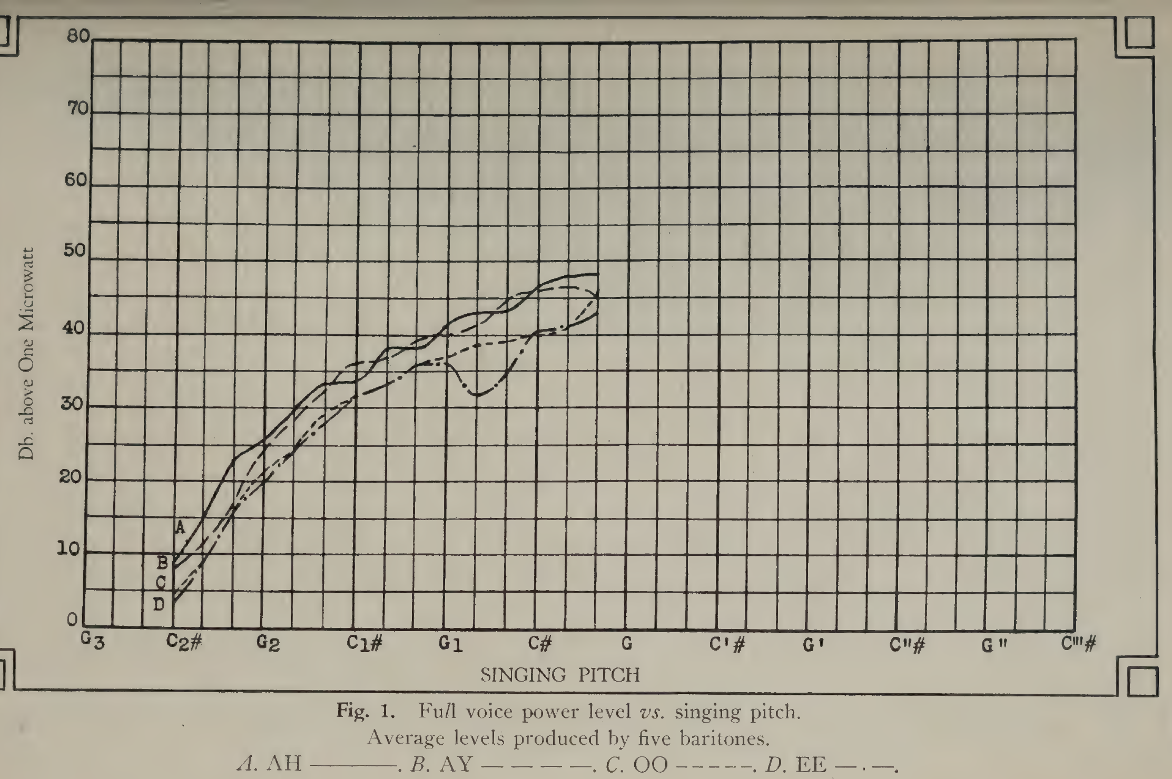
Рис. 1 (прил. 2). Уровень мощности полного голоса в зависимости от высоты пения. Средние уровни, полученные у пяти баритонов. A — «а» (AH) ———; B — «эй» (AY) — — —; C — «у» (OO) - - - -; D — «и» (EE) —·—.
Надписи на рисунке: SINGING PITCH — ВЫСОТА ЗВУКА В ПЕНИИ; Db. above One Microwatt — дБ относительно одного микроватта.
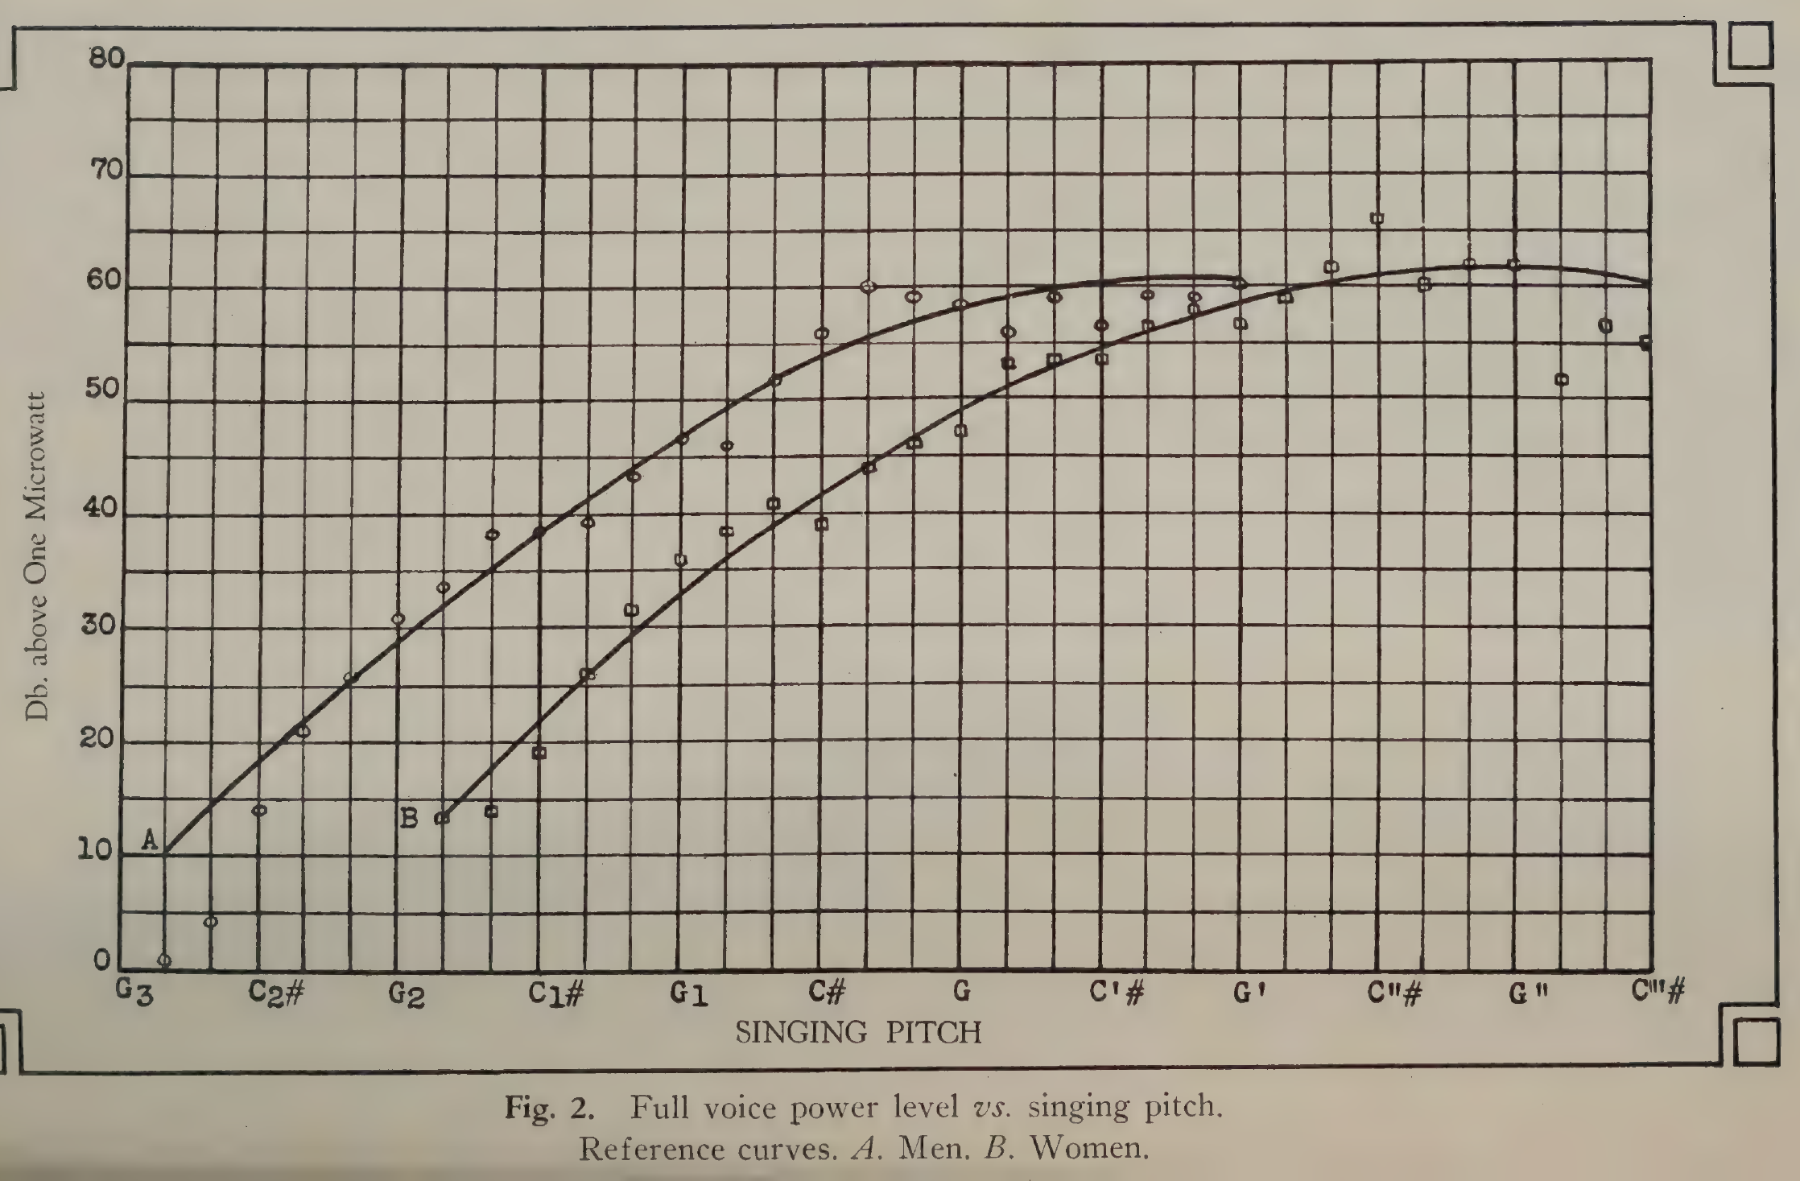
Рис. 2 (прил. 2). Уровень мощности полного голоса в зависимости от высоты пения. Эталонные кривые. A — мужчины; B — женщины.
Надписи на рисунке: Db. above One Microwatt — дБ относительно одного микроватта; SINGING PITCH — ВЫСОТА ЗВУКА В ПЕНИИ.
В тех случаях, когда у женщин регистры были изолированы, но не скоординированы, отсчёты для фальцета и для нижнего регистра брались раздельно, так что на некотором участке диапазона получалось по две точки. Там, где регистры не были изолированы, можно было получить лишь одну кривую. Было сделано несколько отсчётов для мужского фальцета, но в большинстве случаев это испытание не проводилось, поскольку мужчинам не следует пользоваться фальцетом при исполнении.
Все приводимые в настоящей статье цифры — это уровни полной звуковой мощности относительно одного микроватта. Они вычислены по измеренным уровням интенсивности в предположении, что звук излучается изо рта певца в полусферу. Предположение об излучении в полусферу представляется наиболее вероятным. Однако несколько произведённых нами опытов показали, что уровни на расстоянии пятнадцати дюймов сбоку от головы были примерно на 4 дБ ниже, чем на расстоянии пятнадцати дюймов перед ртом. Эта разница менялась в зависимости от высоты пения. Когда певец стоял спиной к микрофону, а его губы находились в пятнадцати дюймах от микрофона, интенсивность снижалась ещё на 2 дБ. Для гласных, отличных от «а», разница была различной величины. В общем, у более тёмных гласных разница была меньше.
Гласный «а» был выбран в качестве стандартного гласного для пения прежде всего потому, что это открытый гласный, широко применяемый в упражнениях. Для того чтобы исследовать относительную интенсивность различных гласных в зависимости от высоты, мы произвели измерения по всему диапазону пяти хороших баритонов, певших на гласных «а» (ah), «эй» (ay), «у» (oo) и «и» (ee). Затем мы нанесли на график средние значения этих отсчётов, как показано на рис. 1. Можно заметить, что «а» и «эй» лежат на несколько более высоком уровне, чем «у» и «и». Это неудивительно, если учесть, что для последних рот обычно находится в несколько закрытом положении, а для первых — в сравнительно открытом. Сравнительно плавный подъём интенсивности с высотой у трёх из этих кривых — их выдающаяся особенность. Для гласного «и» наблюдается внезапное падение с центром на высоте ля малой октавы (до первой октавы = 261,6 колебаний в секунду). У некоторых певцов этот эффект был выражен чрезвычайно резко, однако повторные измерения тех же голосов не показали, что он присутствует постоянно. Он сопровождается заметным изменением качества гласного, и от того, с каким качеством гласный первоначально поётся, зависит, произойдёт падение или нет. Тот же эффект был замечен и у одного хорошего контральто; по-видимому, он каким-то образом связан с детерминантами гласного (определяющими его частотными областями).
Все наши последующие измерения относятся к гласному «а».
Для того чтобы получить основу для сравнения, было решено построить две эталонные кривые: одну для мужских и одну для женских голосов. Для этих кривых брались точки, соответствующие наивысшим уровням, полученным каким-либо певцом на различных нотах. При построении кривой для мужских голосов на крайнем нижнем её конце была сделана поправка на то, что настоящего баса в нашем распоряжении не было. Кривые, а также определяющие их точки показаны на рис. 2.
Рассматривавшиеся диапазоны простирались от A₃ до G′ (от 55 до 784 колебаний в секунду) для мужских голосов и от A₂ до C‴-диеза (от 110 до 2216 колебаний в секунду) для женских голосов. [Прим. перев.: в статье принята буквенная система обозначения высоты, совпадающая с подписями на графиках: C — до первой октавы (261,6 колебаний в секунду); C′, C″, C‴ — до второй, третьей и четвёртой октав; C₁, C₂, C₃ — до малой, большой октавы и контроктавы; ♯ — диез. В переводе эти обозначения сохранены.]
Видно, что на обеих кривых интенсивность равномерно возрастает по мере повышения высоты, за исключением крайнего верхнего конца. Крайние верхние точки определены недостаточно надёжно, так как на женской кривой лишь одна из испытанных девушек смогла спеть выше G″, а на мужской кривой лишь один мужчина смог спеть выше D′-диеза. Этим, возможно, и объясняется спад в верхней части обеих кривых. Для остальной части кривых данные смогли дать различные певцы.
Возможно, что, если бы было снято достаточно отсчётов с голосов поистине великих певцов, мужская и женская кривые оказались бы совершенно подобными, но отстоящими друг от друга на октаву.
Для объяснения возрастания интенсивности с высотой можно выдвинуть различные гипотезы. По мере повышения высоты напряжение голосовых связок и мышц грудной клетки возрастает. Вытекающее отсюда увеличение давления дыхания должно отчасти объяснять подъём интенсивности. Другое возможное объяснение возросшей интенсивности заключается в том, что по мере повышения высоты низшие гармоники, порождаемые гортанью, ближе совпадают с резонансными частотами гласных. Если верно предположение, сделанное рядом исследователей⁴, что распределение энергии между частичными тонами, порождаемыми голосовыми связками, изменяется обратно пропорционально кубу номера гармоники, то, когда низшие частичные тоны высокой ноты подчёркиваются резонансом, должен получаться более высокий уровень энергии. Ещё одно соображение состоит в том, что если амплитуда колебаний остаётся неизменной при изменении частоты, то энергия должна возрастать пропорционально квадрату частоты. Возможно, что все три фактора участвуют в этом явлении в какой-то пропорции. Во всяком случае, хорошо известно, что пение высокой ноты требует гораздо большего усилия, чем извлечение более низкой. Это явление согласуется с обычным наблюдением, что человек, говоря громко, повышает тон.
Наибольшие значения, измеренные как у мужчин, так и у женщин, были одного порядка, а именно — один ватт. Для сравнения: Флетчер⁵ приводит значение в сорок один микроватт для средней фонетической мощности гласного в слове «talk». Для чрезвычайно громкой речи Флетчер даёт одну тысячу микроватт. Найденные нами значения не покажутся чрезмерными, если вспомнить, что солиста бывает слышно поверх большого оркестра и хора.
Как уже было сказано, эталонные кривые составлены из данных всех типов голосов. Мы находим, что хорошие голоса более низкой тесситуры (контральто и баритон) достигают эталонных кривых или пересекают их на нижних и средних нотах, тогда как голоса более высокой тесситуры (сопрано и тенор) достигают их или пересекают на верхних нотах и обнаруживают тенденцию опускаться ниже них в середине и в особенности на нижнем конце. Разумеется, это верно лишь в том случае, когда голос развит надлежащим образом.

ПРИМЕРЫ ОТСЧЁТОВ ВЫСОТЫ И ИНТЕНСИВНОСТИ
Рассмотрим теперь несколько кривых «высота — интенсивность», снятых с голосов отдельных певцов. Для того чтобы показать относительное постоянство наших результатов, на рис. 3 приведены три записи сложившегося баритона, сделанные в разное время. Кривая, снятая 25 июля 1934 г., на всём протяжении верхнего диапазона лежит ниже, чем другие кривые. В этот раз певец был сильно простужен.
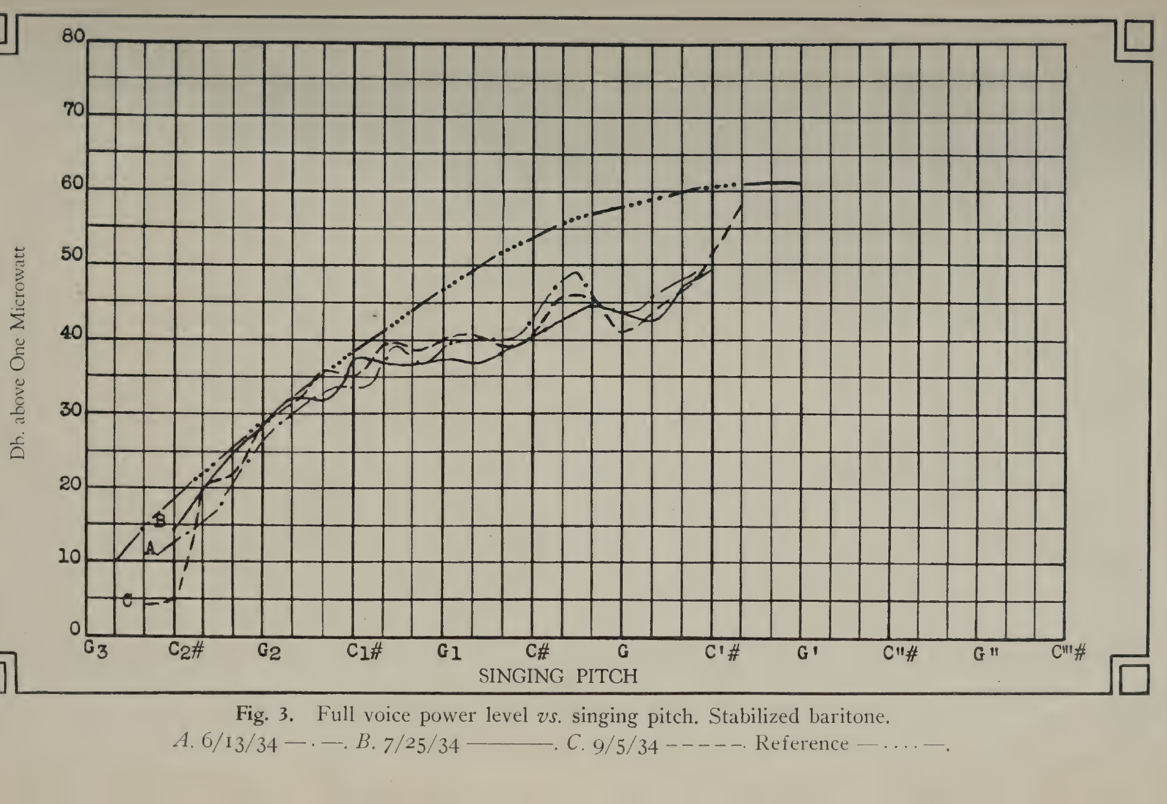
Рис. 3 (прил. 2). Уровень мощности полного голоса в зависимости от высоты пения. Сложившийся баритон. A — 13.6.34 —·—; B — 25.7.34 ———; C — 5.9.34 - - - -; эталонная кривая —·····—.
Надписи на рисунке: Db. above One Microwatt — дБ относительно одного микроватта; SINGING PITCH — ВЫСОТА ЗВУКА В ПЕНИИ.
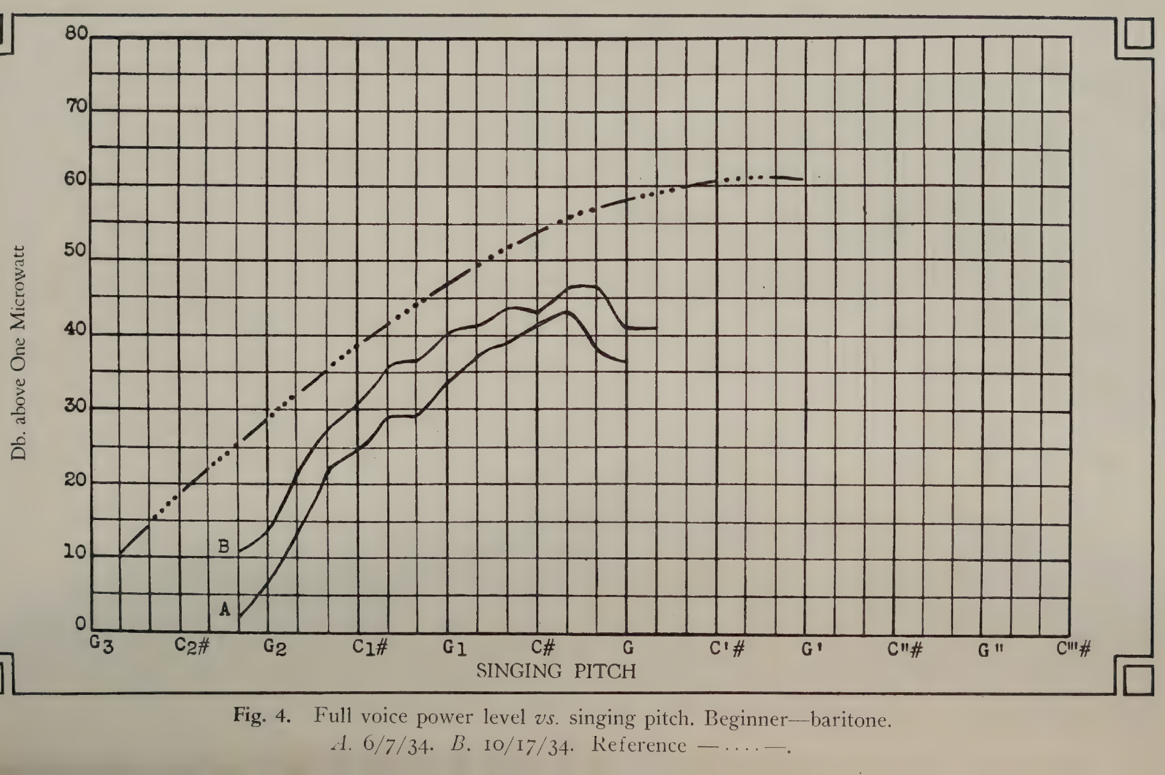
Рис. 4 (прил. 2). Уровень мощности полного голоса в зависимости от высоты пения. Начинающий — баритон. A — 7.6.34; B — 17.10.34; эталонная кривая —·····—.
Надписи на рисунке: SINGING PITCH — ВЫСОТА ЗВУКА В ПЕНИИ; Db. above One Microwatt — дБ относительно одного микроватта.
Несмотря на это, почти на всём протяжении диапазона колебания интенсивности, как правило, меньше пяти децибел. Заметьте, что диапазон очень широк — свыше трёх октав — и что выше D₁♯ среднее возрастание интенсивности с высотой невелико по сравнению с эталонной кривой.
На рис. 4 показаны две кривые для молодого баритона, находящегося на стадии начинающего. Кривая B снята на четыре месяца позже, чем A. Улучшение его голоса очевидно, так как кривая B на большей части диапазона расположена на пять — восемь децибел выше кривой A. Заметьте на кривой A внезапное падение, которое начинается на D-диезе. На кривой B этот эффект наступает лишь по достижении ноты F. Заметьте также, что диапазон расширился на целый тон. Голос этот ограниченного диапазона, и уровень его мощности довольно низок. Кривая A на верхнем и нижнем концах диапазона лежит более чем на 20 дБ ниже эталонной кривой. Середина диапазона несколько лучше, но и здесь она ниже примерно на 13 дБ. На кривой B интенсивность возросла и в середине диапазона приближается к эталонной кривой примерно на 8 дБ.
Падения, начинающиеся на D♯ и F, т. е. на самых верхних нотах, находят параллель в подобных же падениях на различных высотах у других голосов. Резко выраженные падения такого рода, по-видимому, указывают на то, что верхние ноты производятся плохо. Одно из физиологических объяснений, которое мы можем предложить, состоит в том, что в таких точках происходит сужение горла. Чем бы оно ни было вызвано, это состояние, по-видимому, исправляется в ходе обучения.
Две кривые на рис. 5 относятся к прекрасному тенору, проходящему обучение. Кривая B снята на четыре месяца позже, чем A, и показывает не только поразительное увеличение мощности, но и значительное расширение диапазона на обоих концах.
Кривая A несколько неровна и в середине диапазона часто лежит на десять и более децибел ниже эталонной кривой. Кривая B более правильна и на всём протяжении диапазона, кроме самых нижних нот, подходит к эталонной кривой на расстояние до 5 дБ. Небольшое падение на 2 дБ между B и C′-диезом на кривой B может указывать на несколько неправильную настройку для C′♯, но резкое падение на D′♯, которого нет у контральто на рис. 6, можно считать указанием на некоторый физиологический эффект, т. е. на неправильный резонанс, пониженную эффективность гортани или на то и другое вместе. Если не считать этого падения и незначительного падения на C♯, кривая B показывает сравнительно плавный подъём, который мы вправе считать желательным свойством.
Что этот молодой человек обладает исключительным дарованием, можно предположить по высокому уровню мощности на широком диапазоне, равномерному подъёму интенсивности с высотой, а также по его восприимчивости к обучению, судя по успехам, которые показывает кривая B.
На рис. 6 показаны кривые для прекрасного контральто. В этом случае нижний регистр и фальцет нанесены на график раздельно. Поскольку на двух соседних нотах, т. е. на C′♯ и D′♯, из которых первая производится настройкой нижнего регистра, а вторая — фальцетом, показаны равные интенсивности, певица может петь вверх по гамме без какого-либо резкого перехода в интенсивности. Следовательно, точка, в которой ей следует переходить от нижнего регистра к фальцету при полной интенсивности, — это D′♯. Кривая пересекает эталонную кривую в нескольких точках на протяжении диапазона, ни в одной точке не обнаруживая существенного падения, причём самая высокая нота голоса лежит значительно выше эталонной кривой. Это указывает на необычайно хороший голос большой мощности, который должен быть действенным на всём протяжении своего чрезвычайно широкого диапазона.
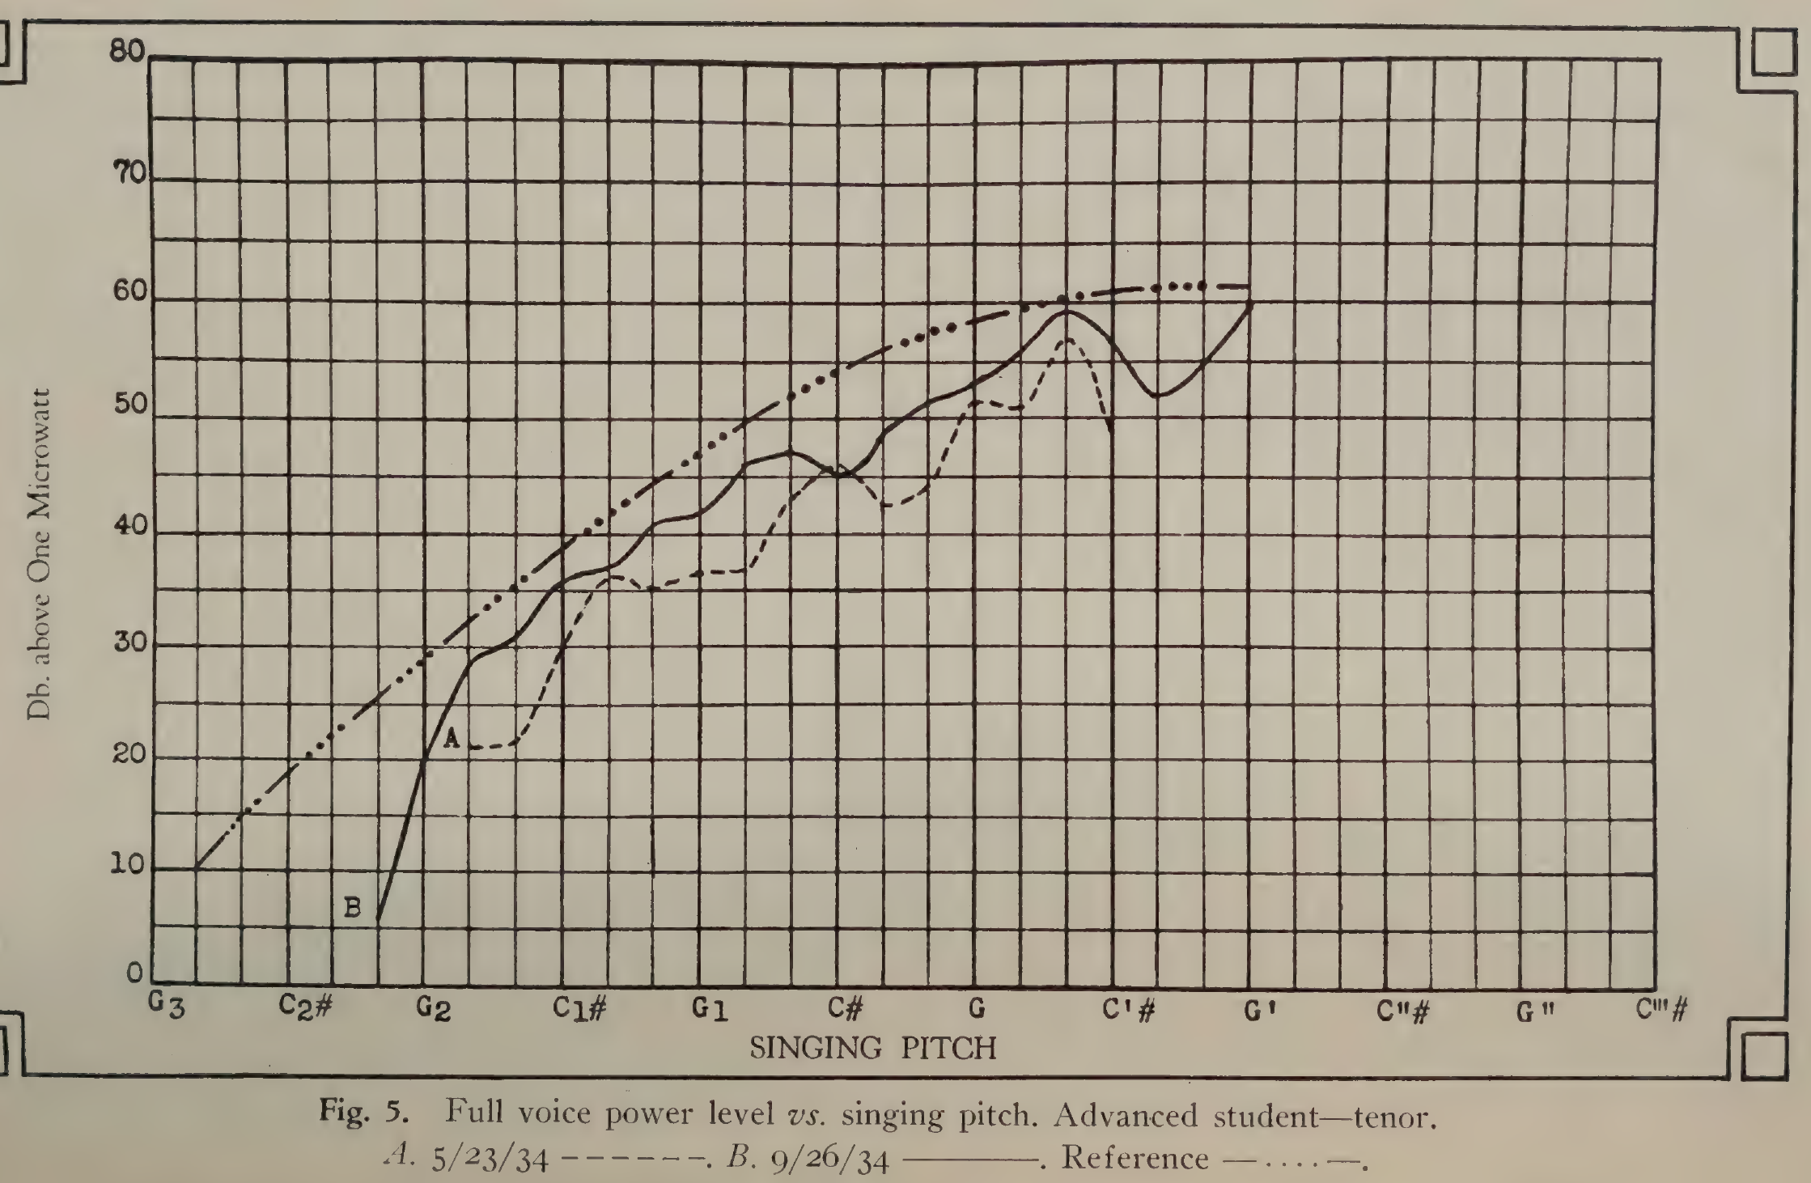
Рис. 5 (прил. 2). Уровень мощности полного голоса в зависимости от высоты пения. Продвинутый ученик — тенор. A — 23.5.34 - - - -; B — 26.9.34 ———; эталонная кривая —·····—.
Надписи на рисунке: Db. above One Microwatt — дБ относительно одного микроватта; SINGING PITCH — ВЫСОТА ЗВУКА В ПЕНИИ.
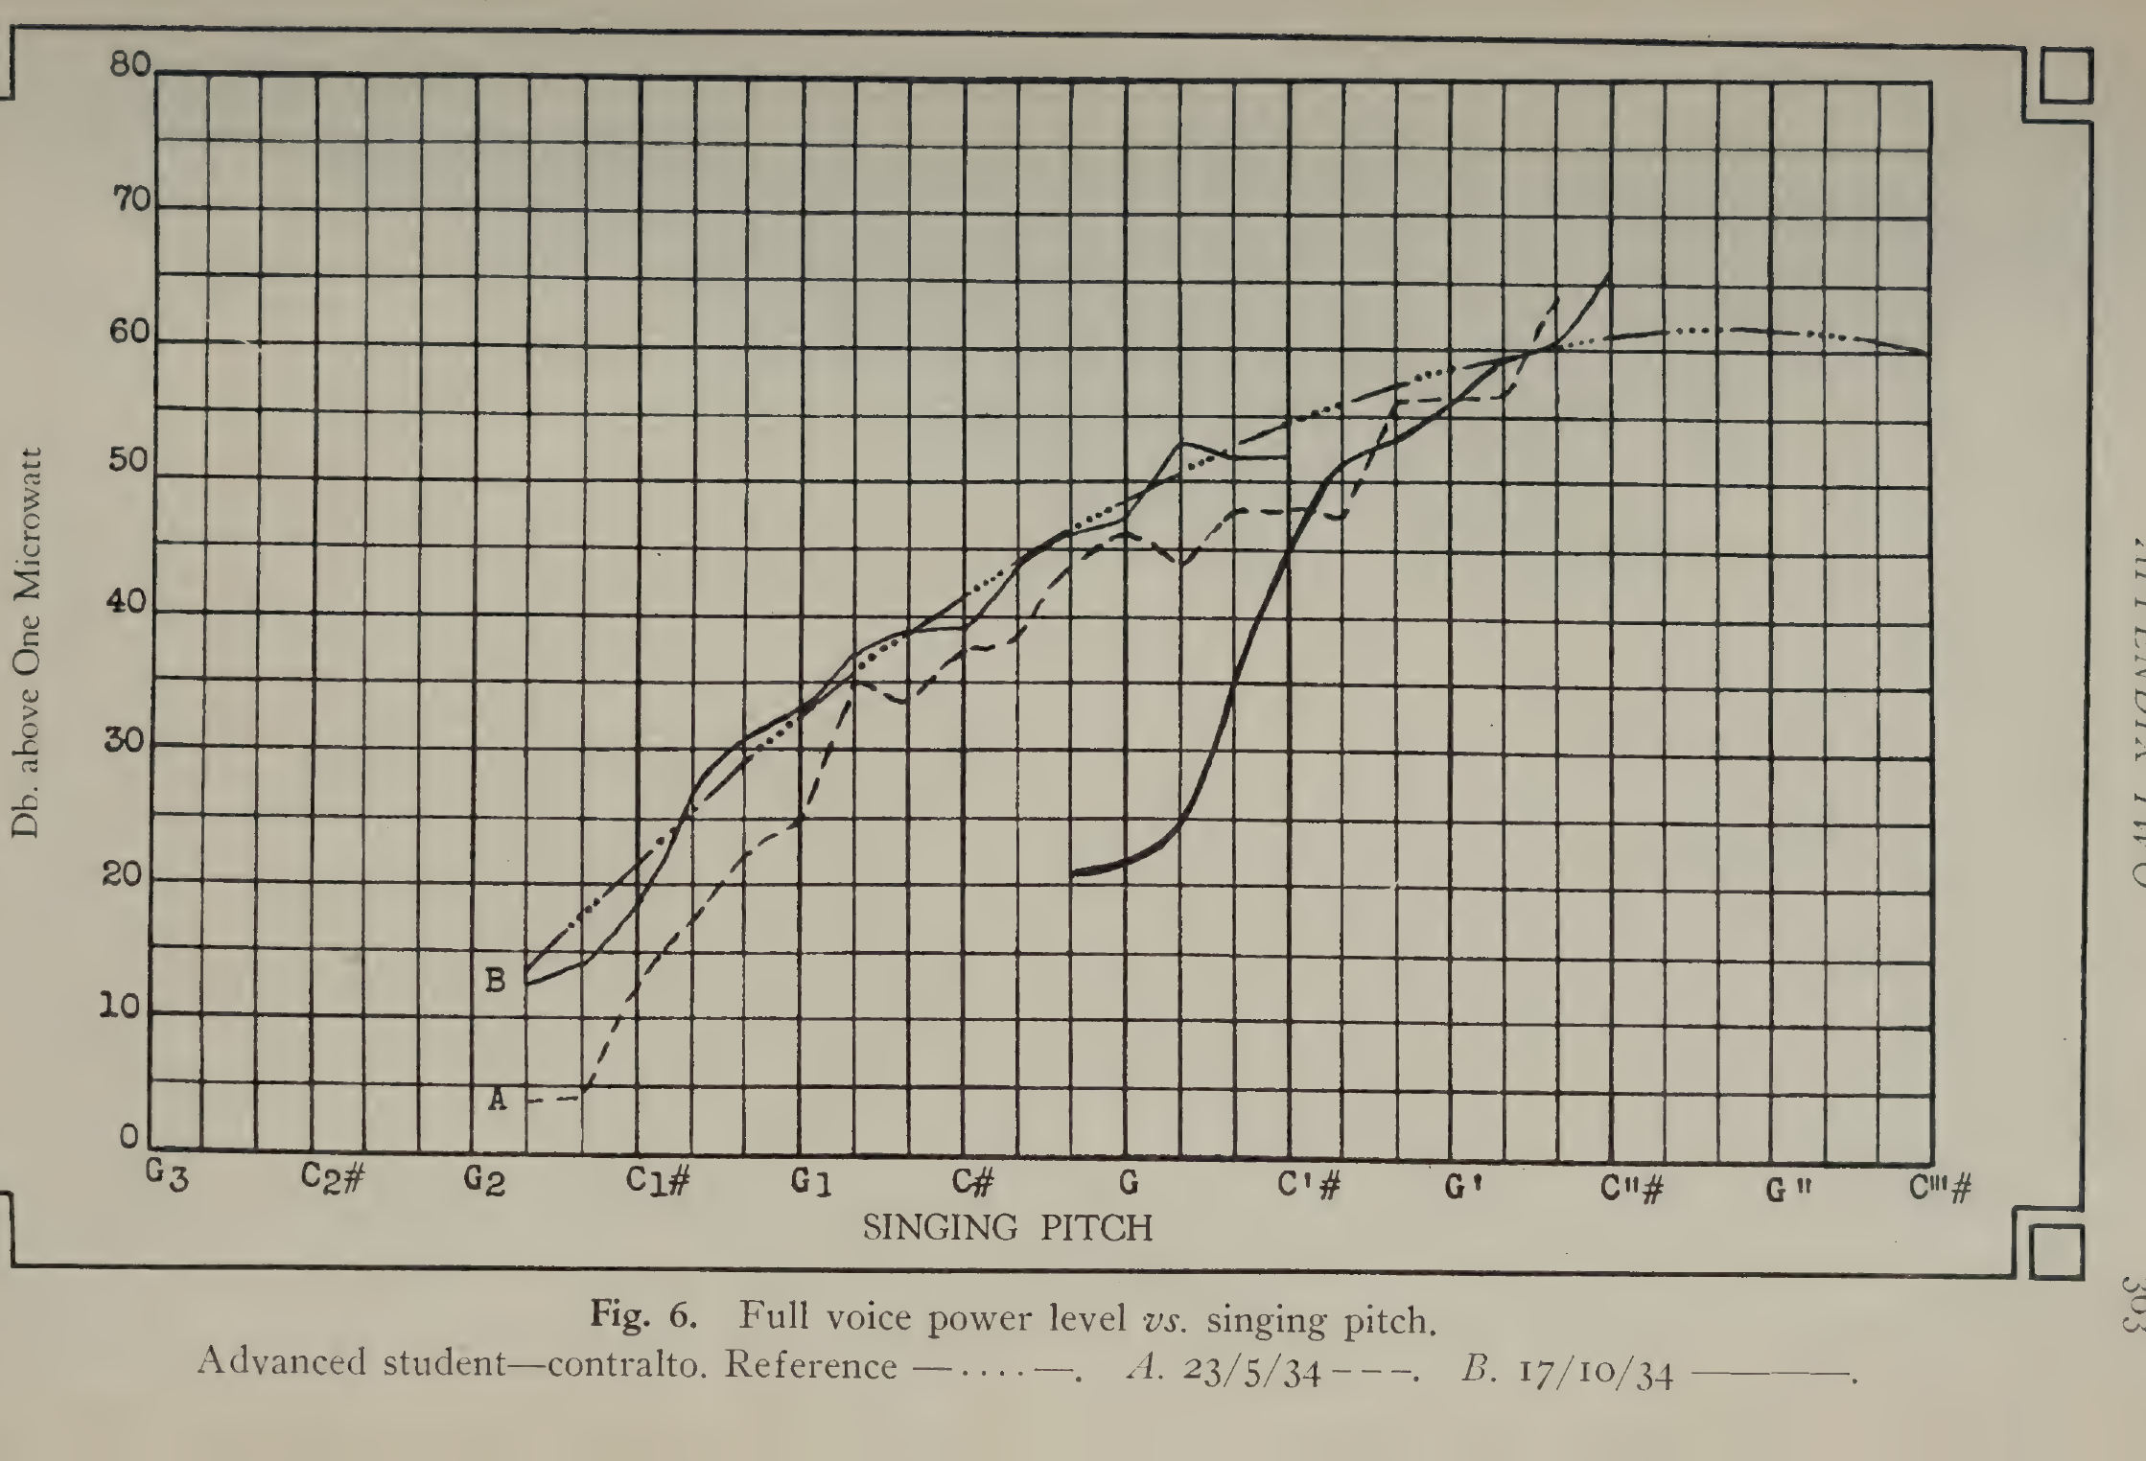
Рис. 6 (прил. 2). Уровень мощности полного голоса в зависимости от высоты пения. Продвинутая ученица — контральто. Эталонная кривая —·····—; A — 23.5.34 - - -; B — 17.10.34 ———.
Надписи на рисунке: SINGING PITCH — ВЫСОТА ЗВУКА В ПЕНИИ; Db. above One Microwatt — дБ относительно одного микроватта.
Мы обнаружили, что у женских голосов там, где диапазон широк, а интенсивность высока по всему диапазону, нижний регистр хорошо развит.
На рис. 7 показаны кривые «высота — интенсивность» молодого сопрано. Эти записи представляют особый интерес, потому что у этой девушки, голос которой был повреждён, образовались узелки на голосовых связках. В начале занятий она не могла выдержать ни одной ноты, и даже её речевой голос срывался. До этого времени она пользовалась только фальцетным регистром — и для певческого, и для речевого голоса, — и, по-видимому, он был перенапряжён. Первая кривая была снята через некоторое время после начала исправительного лечения. На этой стадии нижний регистр был хорошо развит, но фальцет был ещё слаб, и узелки на голосовых связках ещё не вполне исчезли. Второй отсчёт был сделан три месяца спустя, когда узелки исчезли, а перенапряжение фальцетного механизма значительно уменьшилось. Интерес этих кривых заключается главным образом в значительном изменении интенсивности фальцета на всём протяжении диапазона. Оба регистра в каждом случае наносились на график раздельно. Кривые A так далеко отстоят друг от друга, что, очевидно, нет такой точки, в которой певица могла бы сменить регистр без резкого падения интенсивности. Кривые B показывают сглаженный нижний регистр несколько более высокой интенсивности, особенно на G, тогда как фальцет показывает возрастание интенсивности вплоть до 16 дБ. Из этого последнего отсчёта видно, что если она сменит регистр на B, то падения интенсивности не будет. Кривые показывают высокую интенсивность в нижнем регистре около C′-диеза и в верхней части фальцета, который касается эталонной кривой на B′. Охватываемый диапазон составляет три октавы, хотя интенсивность пока ещё возрастает неравномерно.
На рис. 8 показаны кривые «высота — интенсивность» двух контральто. Кривая A принадлежит ученице, показанной на рис. 6, а кривая B — голосу оперной певицы, пользующейся известным положением.
Рассматривая кривую B, мы находим интенсивность примерно на 15 дБ ниже эталонной кривой на всём протяжении середины диапазона и примерно на 10 дБ ниже — для нижних нот. Для средневысоких нот (F′ и G′) интенсивность ниже менее чем на 10 дБ. На A′ — самой высокой ноте, которую может взять эта певица, — интенсивность ниже на 10 дБ. Верхних нот недостаёт. Заметьте, что диапазон, охватываемый оперной певицей, на шесть целых тонов меньше диапазона, охватываемого любительницей. Было замечено также, что у первой нижний регистр был не развит.
Из этого и других подобных испытанных нами случаев можно заключить, что некоторые певцы добиваются успеха, несмотря на плохие голосовые данные, благодаря исключительным музыкальным, драматическим или артистическим достижениям. Представляется, однако, разумным предположить, что при лучших голосовых данных такие певцы достигли бы большего успеха.

РАССМОТРЕНИЕ КРИВЫХ ВИБРАТО
Другим чрезвычайно важным фактором в пении является движение голоса, придающее певческим звукам живой, пульсирующий характер. Некоторое движение необходимо не только с точки зрения слушателя: при правильном выполнении оно считается и технически выгодным.
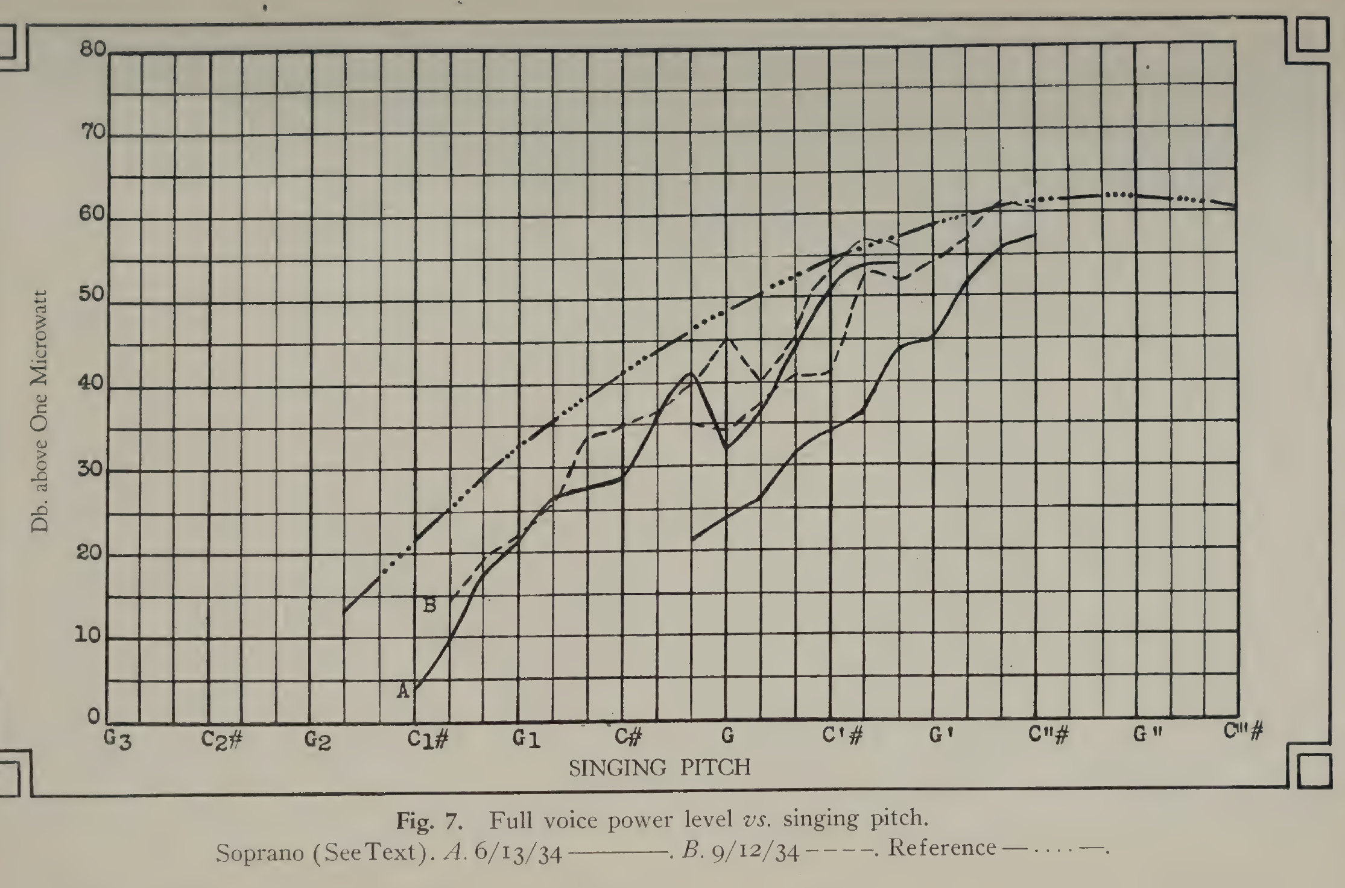
Рис. 7 (прил. 2). Уровень мощности полного голоса в зависимости от высоты пения. Сопрано (см. текст). A — 13.6.34 ———; B — 12.9.34 - - - -; эталонная кривая —·····—.
Надписи на рисунке: Db. above One Microwatt — дБ относительно одного микроватта; SINGING PITCH — ВЫСОТА ЗВУКА В ПЕНИИ.
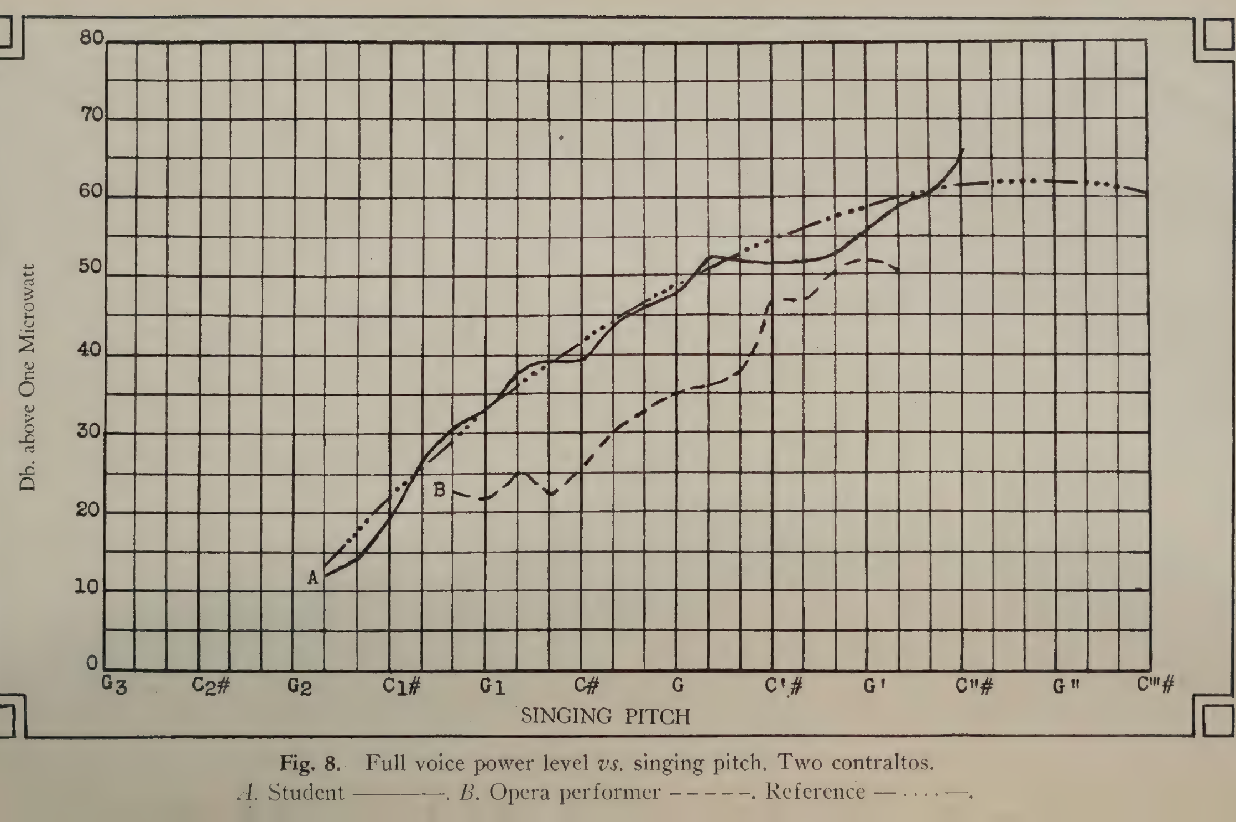
Рис. 8 (прил. 2). Уровень мощности полного голоса в зависимости от высоты пения. Два контральто. A — ученица ———; B — оперная певица - - - -; эталонная кривая —·····—.
Надписи на рисунке: Db. above One Microwatt — дБ относительно одного микроватта; SINGING PITCH — ВЫСОТА ЗВУКА В ПЕНИИ.
Рассмотрение участвующего здесь физиологического механизма приводит к заключению, что могут возникать движения голоса совершенно различного характера. Мы условно классифицируем их как вибрато, тремоло-вибрато и тремоло. У нас есть основания полагать, что при том, что мы определяем как вибрато, происходит движение грудной клетки, а также мышц гортани и глотки, тогда как в остальных случаях такого действия грудной клетки нет. Вибрато имеет более низкую частоту — примерно от 4,5 до 6,4 в секунду, тогда как частота тремоло и тремоло-вибрато лежит в пределах примерно от 6,5 до более чем 8 в секунду. Различие между двумя последними — различие в степени. Там, где при более высоких скоростях имеется значительное колебание высоты и интенсивности, мы называем движение тремоло-вибрато; в противном случае мы называем его тремоло.
Изменение интенсивности, сопровождающее движения голоса, мы измеряем автоматическим самописцем уровня. Как и следовало ожидать, эти изменения различны у разных лиц и при разных отсчётах у одного и того же лица. На рис. 9 приведены некоторые примеры. Образцы a и b показывают среднее и широкое вибрато сравнительно ровной формы. Образцы c и d имеют как бы прямоугольную форму. Образцы e и f весьма неправильны, причём f наводит на мысль о присутствии либо двух несинфазных движений, либо гармоник одного основного движения.
Образец g показывает тремоло: здесь нет никакого изменения интенсивности (в пределах минимального показания самописца в один децибел) вплоть до последней секунды или около того. Образец i снят с того же голоса, и на этой ноте обнаруживается тремоло-вибрато. Образцы h и j — записи тремоло-вибрато, скорости которых составляют соответственно 7,0 и 7,6 в секунду. Представляется невозможным, чтобы то, что мы называем истинным вибрато, происходило с такой частотой. Образец m показывает запись с грамзаписи голоса баритона, который в своё время был одним из величайших певцов мира. Эта запись была сделана с помощью кристаллического анализатора, чтобы можно было точнее измерить частоту колебаний, которая оказалась равной 7,5 в секунду. Другие измерения движения голоса этого певца показали, что на многих нотах у него было истинное вибрато. Интересно отметить, что вскоре после того, как была сделана эта грамзапись, этот певец практически потерял голос.
Образец k показывает запись ноты, начатой тихо и усиленной до фортиссимо на вибрато. Можно заметить, что на пианиссимо вибрато нет и что по мере возрастания интенсивности размах вибрато увеличивается, пока не достигаются колебания интенсивности примерно в 15 дБ. Образец e показывает интенсивность и частоту колебаний трели. Изменение интенсивности — порядка 10 дБ, а частота — около 6,7 в секунду.
Мы произвели измерения частоты движений голоса у некоторых величайших артистов мира, пользуясь в качестве материала граммофонными пластинками. Из 115 измерений частоты в окрестности 6,0 в секунду встретились тридцать один раз и преобладали над всеми другими частотами. Мы понимаем это так, что 6,0 в секунду представляет собой нечто вроде оптимальной частоты колебаний, по крайней мере с точки зрения того, кто производит звук. Частота менее чем около 4,5 в секунду кажется не столь приятной, как более высокие.
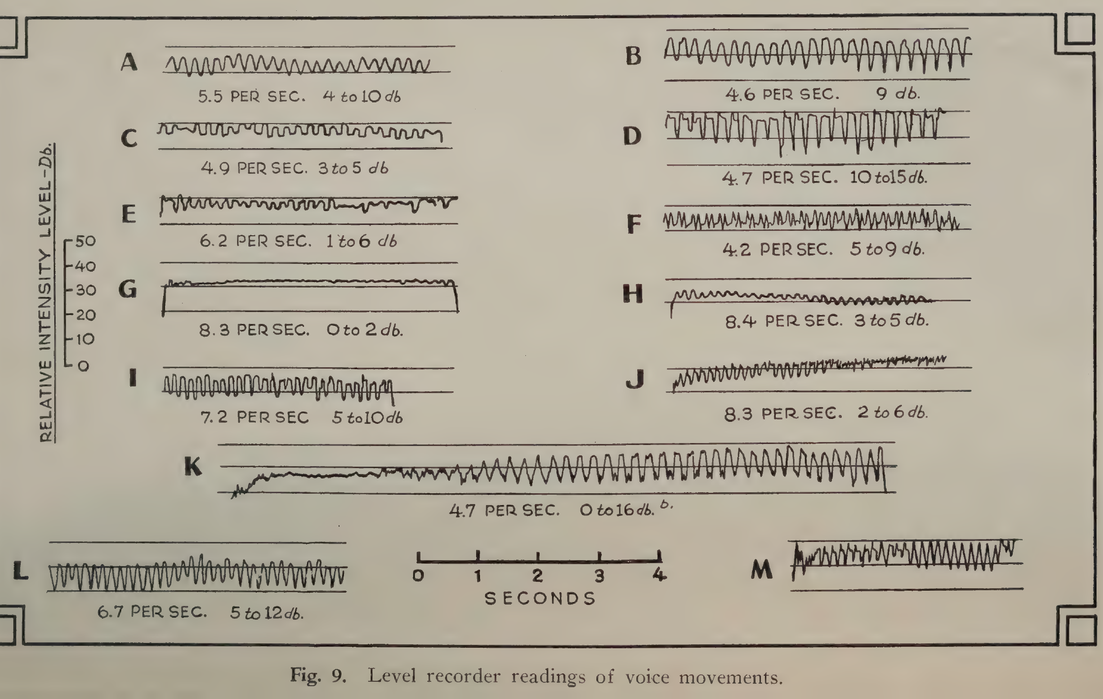
Рис. 9 (прил. 2). Записи движений голоса, полученные самописцем уровня.
Надписи на рисунке: 5 to 9 db. — 5–9 дБ; 10 to 15 db. — 10–15 дБ; 3 to 5 db. — 3–5 дБ; 2 to 6 db. — 2–6 дБ; PER SEC. — В СЕК.; SECONDS — СЕКУНДЫ; 0 to 2 db. — 0–2 дБ; 5 to 10 db — 5–10 дБ; 5 to 12 db. — 5–12 дБ; RELATIVE INTENSITY LEVEL - Db. — ОТНОСИТЕЛЬНЫЙ УРОВЕНЬ ИНТЕНСИВНОСТИ, дБ; ... to ... db. — ... – ... дБ (от ... до ... дБ).
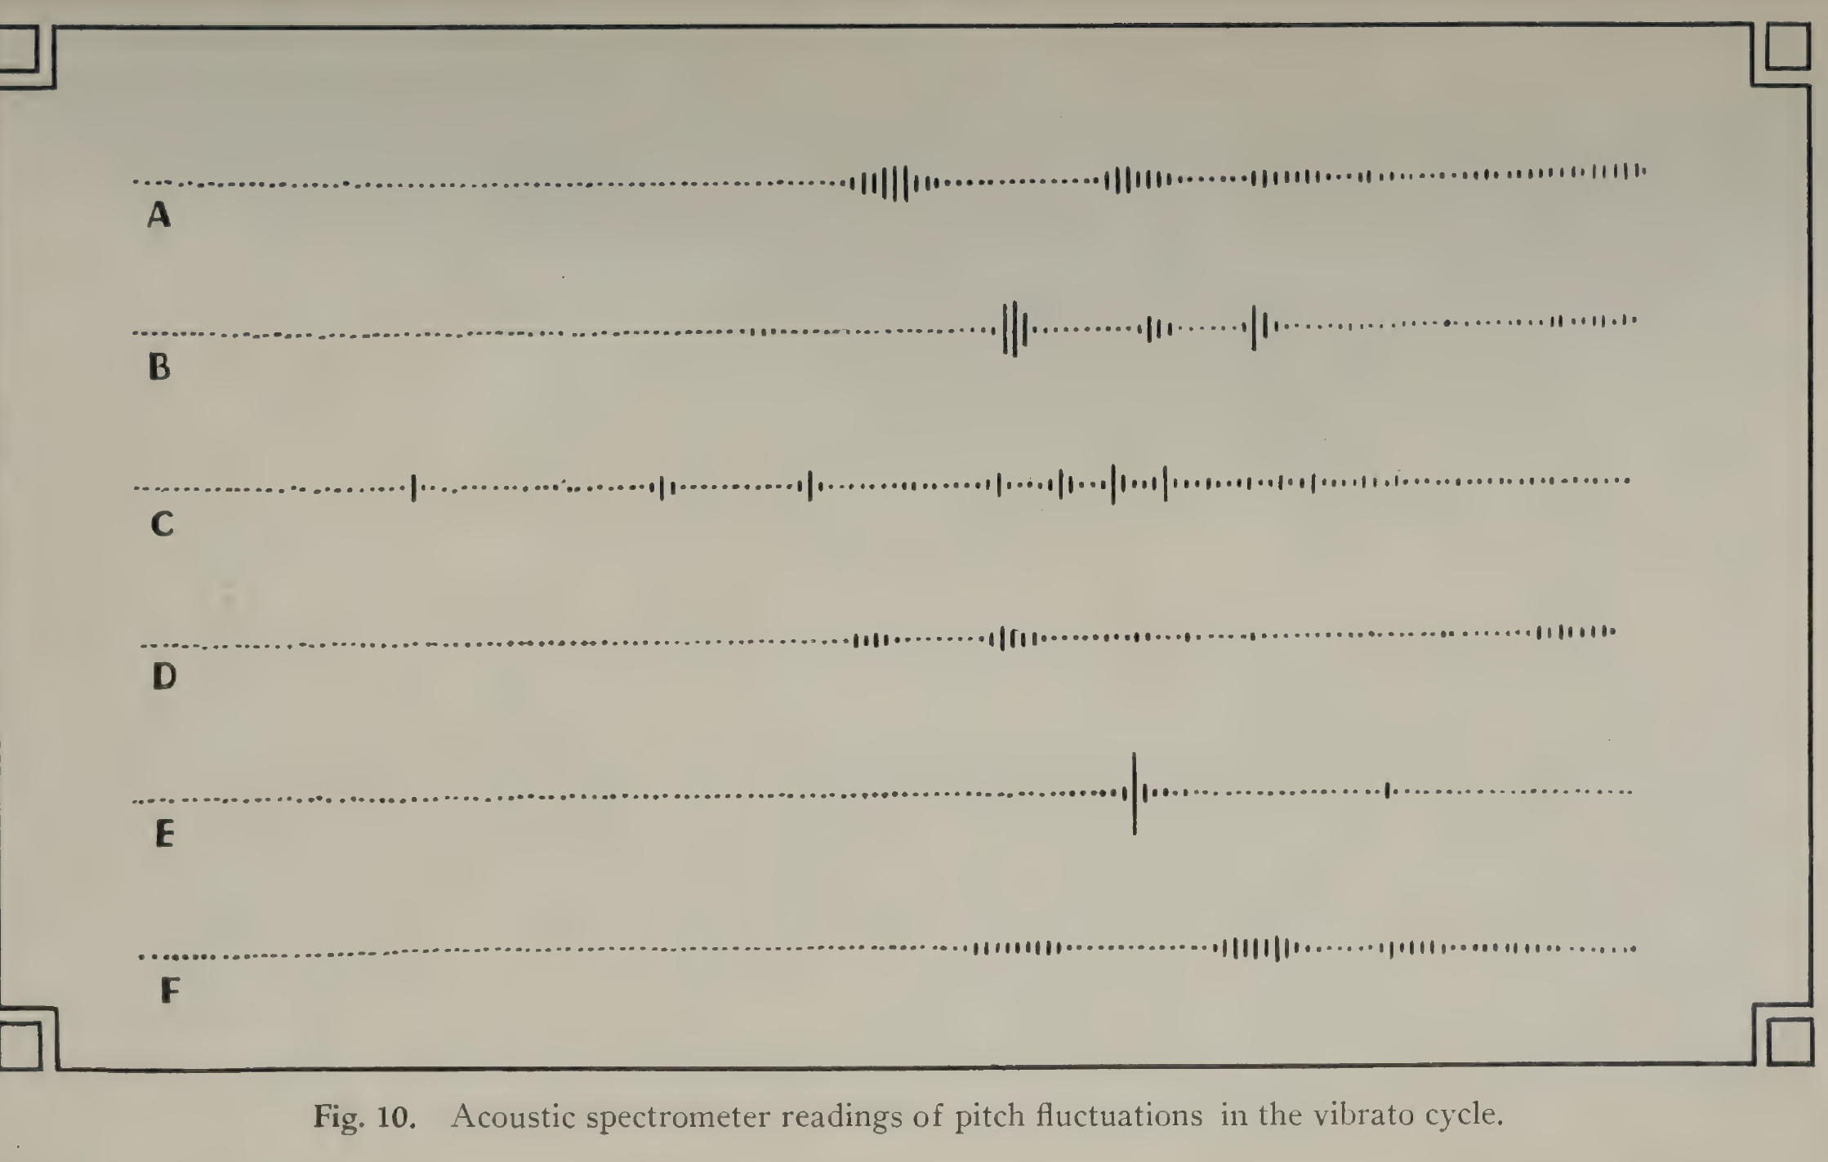
Рис. 10 (прил. 2). Записи колебаний высоты в цикле вибрато, полученные акустическим спектрометром.
В своей работе мы изучали развитие вибрато у учащихся, проходящих обучение, и обнаружили, что по мере этого развития вибрато вводится во всё большей степени, движение усиливается, а частота повышается. У большинства учащихся частота лежала между 5 и 6 в секунду.
Значительный интерес представляет также колебание высоты, происходящее при движениях голоса. Для изучения этого явления был применён наш акустический спектрометр. Певцов просили держать ноту, и снимались акустические спектрограммы, показанные на рис. 10, с выдержкой в три секунды. Отклонения по вертикальной оси пропорциональны звуковому давлению, а номер язычка, отложенный по горизонтальной оси, пропорционален высоте.
На рис. 10 приведены образцы, показывающие различные типы колебаний высоты, которые могут встречаться. Колебание высоты, сопровождающее вибрато, может быть очень широким или сравнительно узким. Переход от широкого к узкому иллюстрируется образцами a, b и c. Образец d показывает колебание высоты, происходящее при тремоло-вибрато. Можно заметить, что изменение высоты здесь сравнительно широкое. Образец e показывает изменение частоты при истинном тремоло у преуспевающего радиокрунера, исполняющего музыку лучшего сорта; изменение частоты настолько мало, что им можно пренебречь. Изменение высоты при трели очень широкое, как видно из образца f. Трель обычно характеризуется пиком интенсивности вблизи обеих точек — и высокой, и низкой интенсивности.
Результаты, полученные со спектрометром, указывают относительную величину происходящего колебания высоты, но абсолютная её величина при этом не определяется. Это вытекает из рассмотрения физической и математической природы вибрато. В некоторых отношениях звук с вибрато подобен тому, что инженер называет частотно-модулированным сигналом, т. е. представляет собой тон, частота которого периодически изменяется. Кроме того, истинное вибрато включает и периодическое изменение интенсивности. Если рассматривать только ту его часть, которая имеет характер тона с качающейся частотой (warble tone), то, как известно, его можно математически представить суммой бесконечного числа составляющих для каждого частичного тона, причём эти составляющие отстоят друг от друга на частоту вибрато, т. е. приблизительно на шесть колебаний в секунду. Амплитуда этих составляющих, или «боковых полос», определяется функциями Бесселя, в которые входят частота вибрато и процентное колебание высоты.

КАЧЕСТВО ЗВУКА
Применительно к пению термин «качество» (quality) принимает несколько значений. В строгом научном смысле этот термин употребляется по отношению к гармоническому составу сложного звука. Однако в применении к певческому голосу он приобрёл более общее значение и употребляется по отношению к общему впечатлению, производимому певческими звуками. Он включает не только распределение гармоник, но и способность изменять его, выдерживание правильной высоты и интенсивности, а также движение звука — вибрато или тремоло. Пока мы займёмся строгим физическим толкованием этого термина и рассмотрим качество как фактор пения.
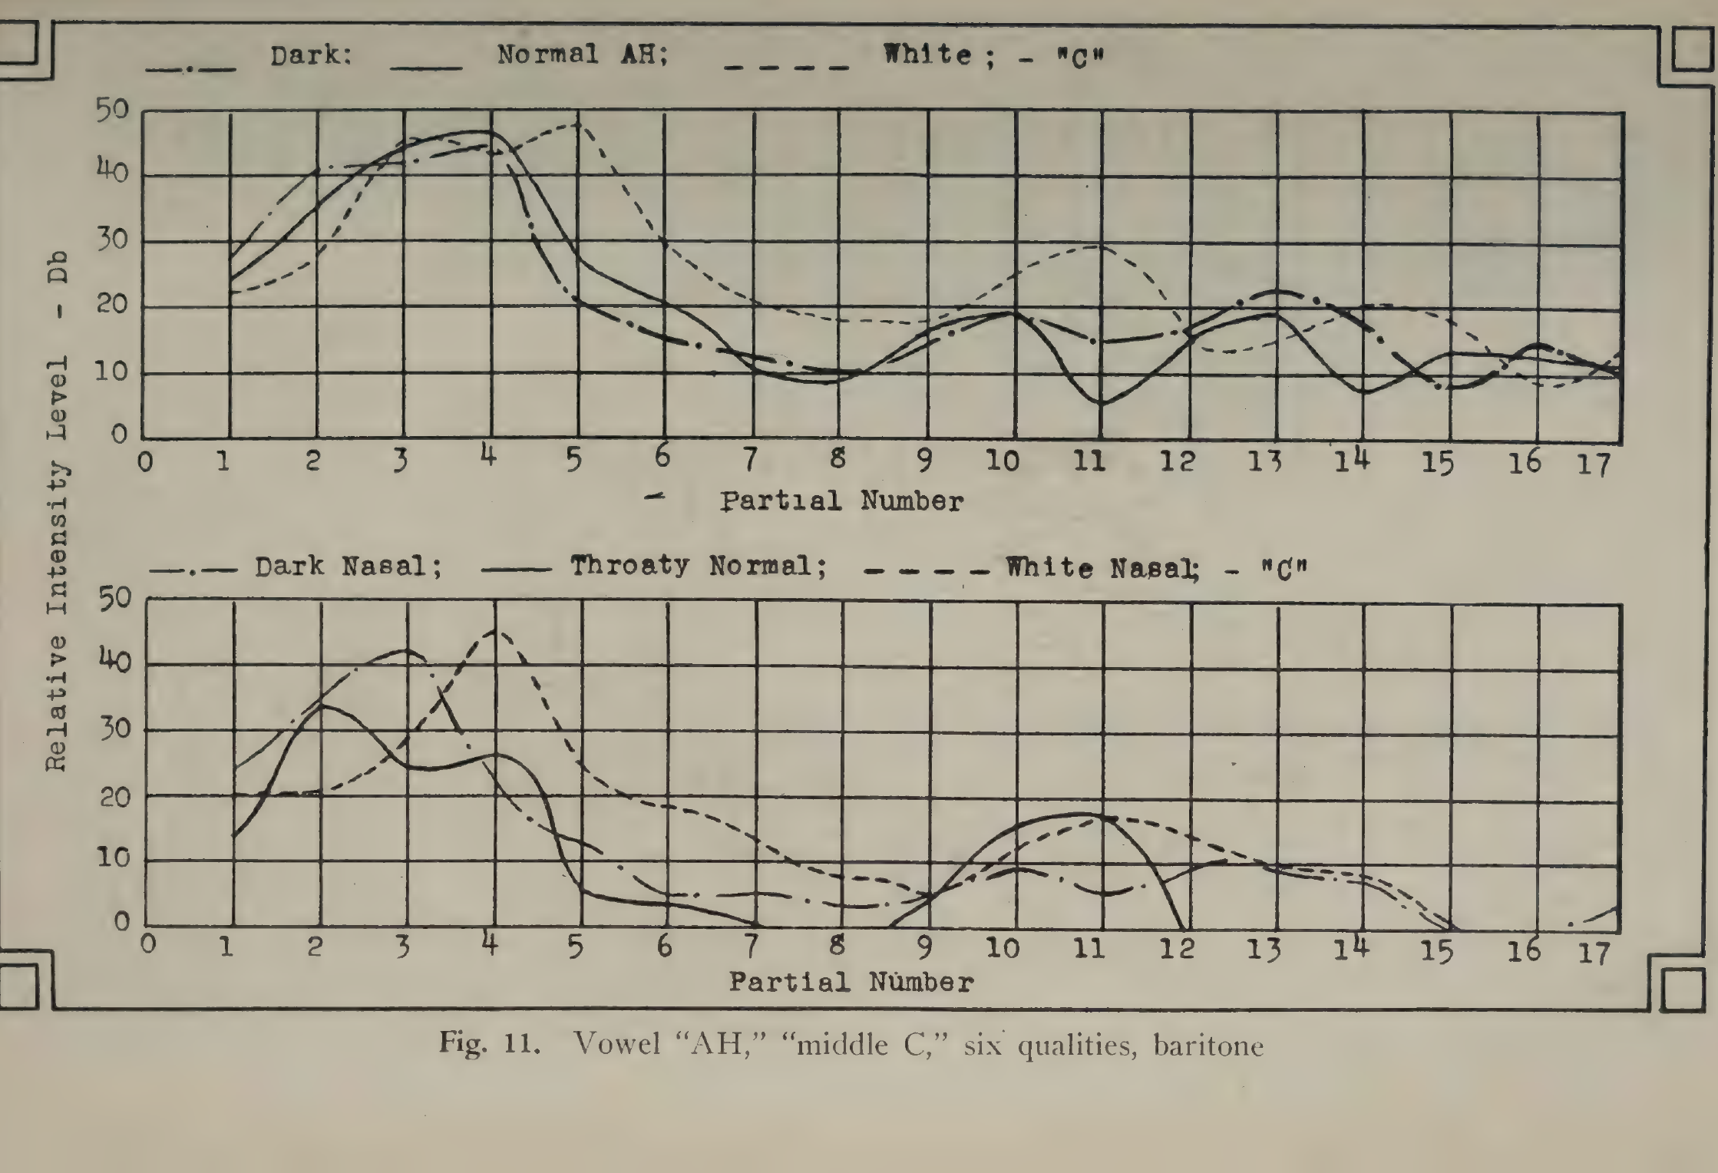
Рис. 11 (прил. 2). Гласный «а» (AH), до первой октавы («middle C»), шесть видов качества, баритон.
Надписи на рисунке: Dark AH — Тёмный «а»; Normal AH — Нормальный «а»; White — Белый; Dark Nasal — Тёмный гнусавый; Throaty Normal — Горловой нормальный; White Nasal — Белый гнусавый; "C" — «до» (до первой октавы); Partial Number — Номер частичного тона; Relative Intensity Level - Db. — Относительный уровень интенсивности, дБ.
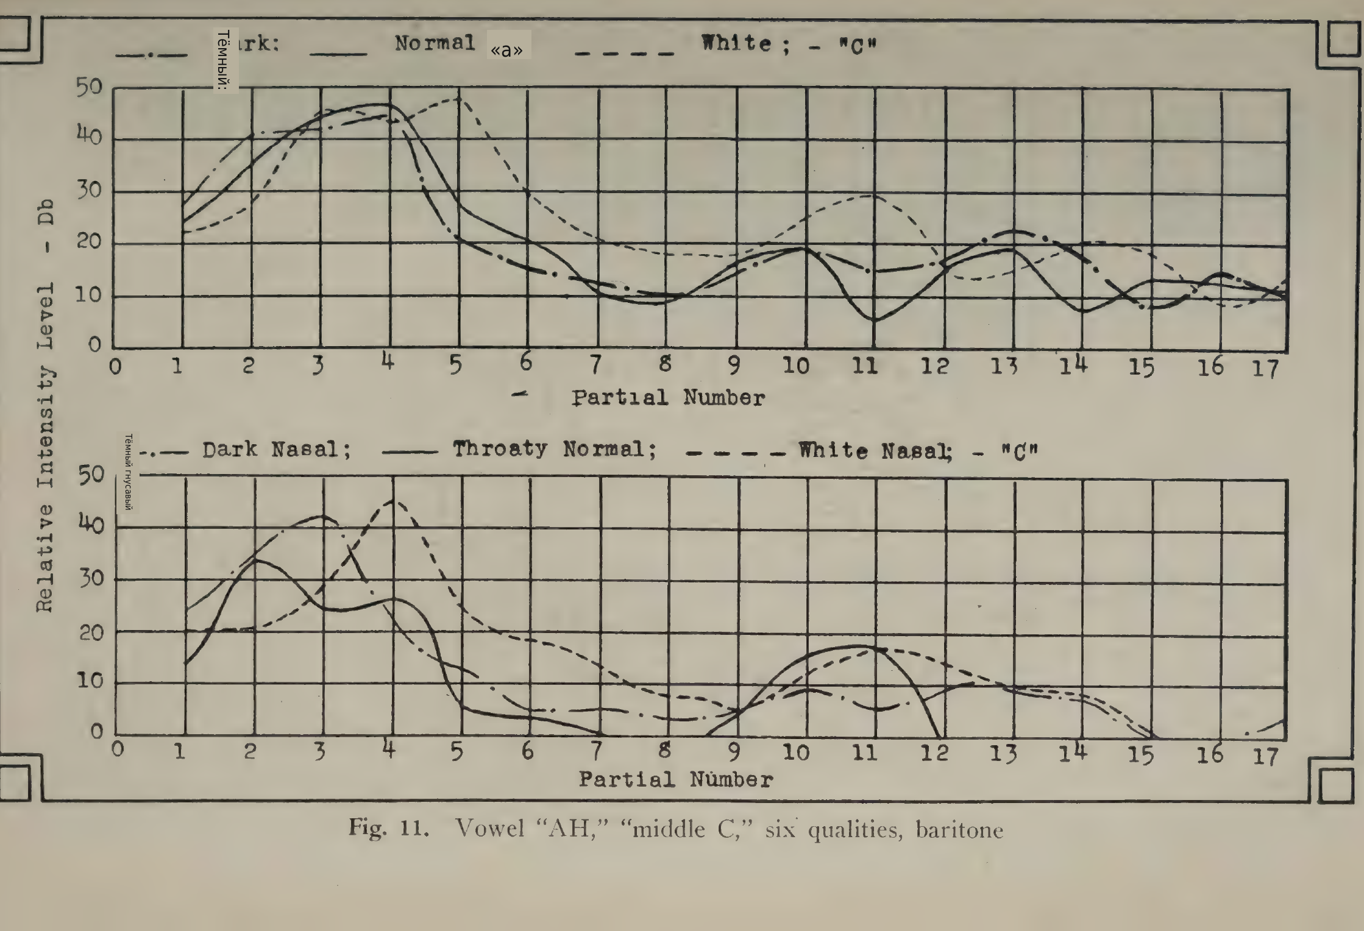
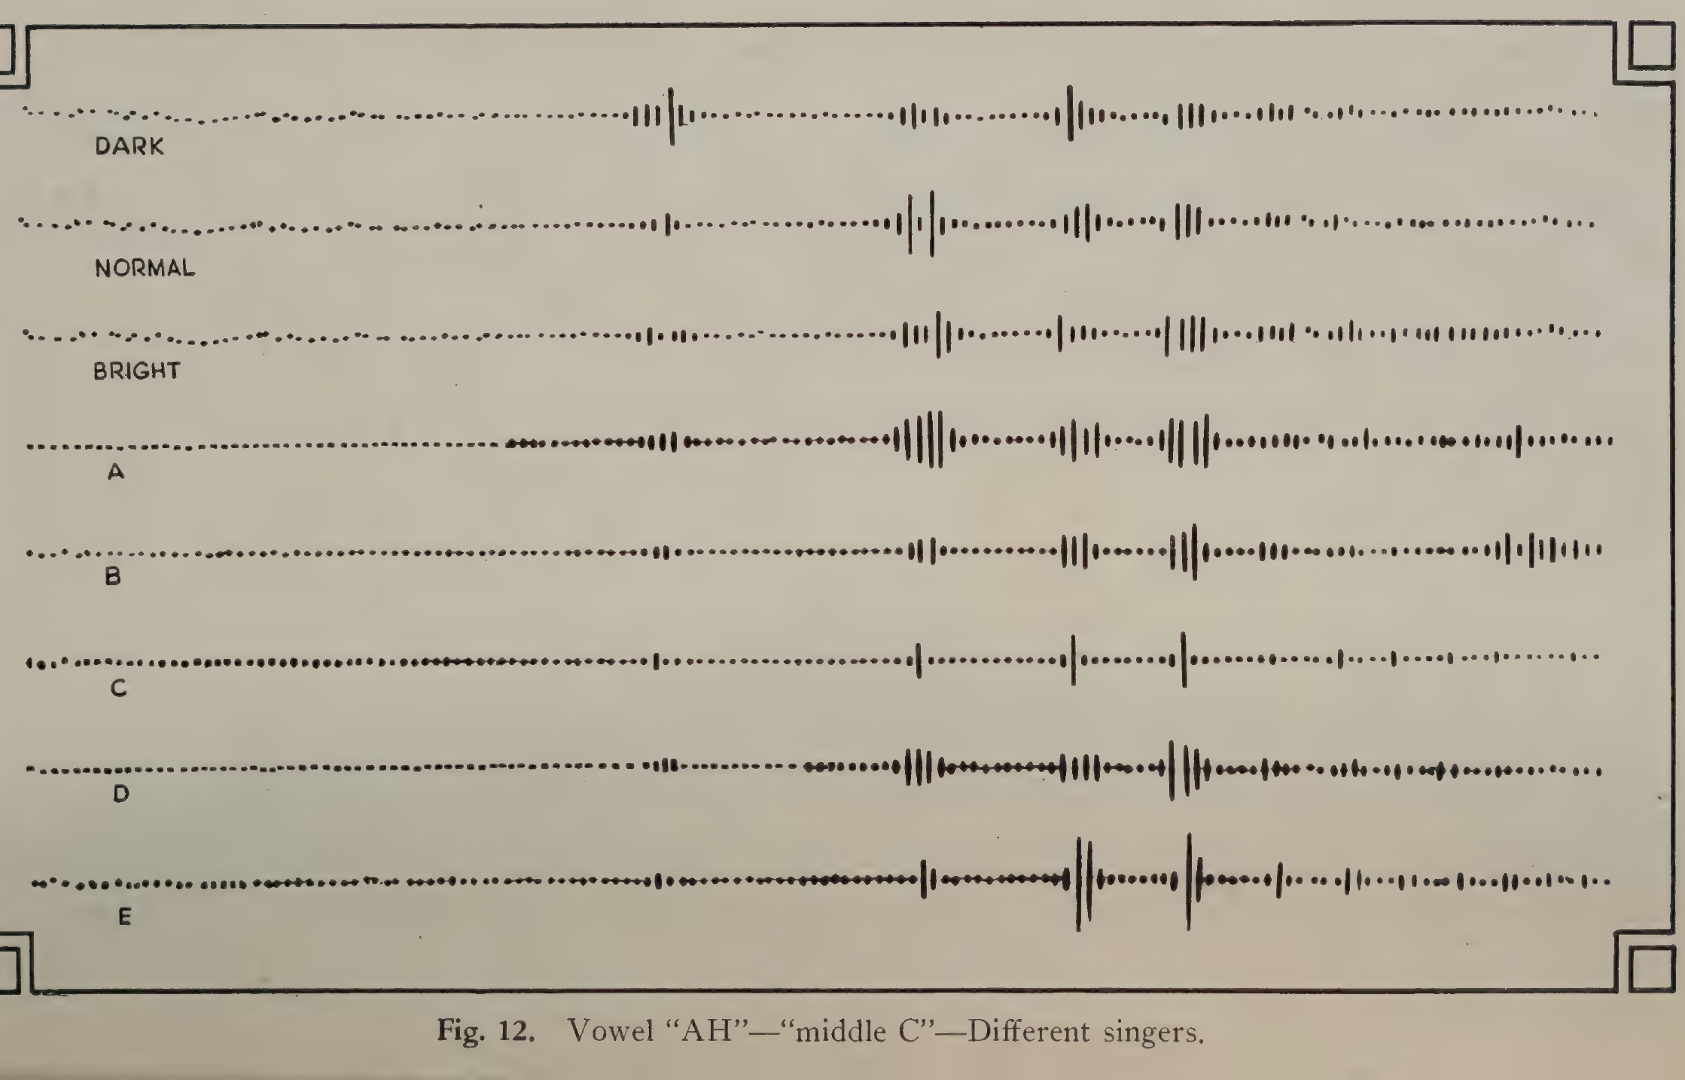
Рис. 12 (прил. 2). Гласный «а» (AH) — до первой октавы («middle C») — разные певцы.
Надписи на рисунке: DARK — ТЁМНЫЙ; NORMAL — НОРМАЛЬНЫЙ; BRIGHT — СВЕТЛЫЙ.
Итак, качество фонированного звука определяется числом, частотой и относительной интенсивностью его составляющих. Что певец до некоторой степени управляет этим, очевидно, поскольку он может менять «окраску» и изменять качество гласного. Далее, можно заметить, что и качество, и качество гласного зависят от распределения гармоник. Для определения гласного необходимо лишь несколько частот, хотя прочие присутствующие частичные тоны должны видоизменять создаваемое впечатление, т. е. сообщать звуку такие свойства, как «блеск», «резкость» и т. п. Можно было бы, пожалуй, считать, что частоты вне полос гласного определяют «тембр» гласного, тогда как изменения относительных уровней частичных тонов внутри этих полос определяют лишь сам гласный. Однако это может быть верно лишь в неизвестных пределах, и в настоящее время мы не готовы проводить такое разделение. Поэтому термин «качество гласного» будет употребляться для того общего фактора в пении, который зависит от гармонического строения звука и соответствует физическому понятию качества. Имея это в виду, мы можем перейти к рассмотрению экспериментальных результатов.
Гармонические анализы производились как при помощи сочетания «кристаллический анализатор — самописец уровня», так и при помощи акустического спектрометра. В первом случае использовалась полоса в 200 колебаний в секунду, дающая достаточное разделение для высот от до первой октавы (261,6 колебаний в секунду) включительно и выше. Применение полосы в 20 колебаний в секунду непрактично из-за широкого разброса частот, вносимого вибрато, особенно для высших частичных тонов. Ручка настройки анализатора приводилась в движение мотором, проходя диапазон от 100 до 4600 колебаний в секунду за десять секунд. Было сделано также несколько отсчётов в диапазоне от 4600 до 10 900 колебаний в секунду, но количество мощности, заключённое в этом диапазоне, обычно очень мало. Наблюдения при помощи акустического спектрометра охватывали диапазон от 50 до 3100 колебаний в секунду. Фотографии снимались с выдержкой в три секунды. Из-за влияния вибрато, а также сжатия частотной шкалы на верхнем конце (прибор имеет равномерную звуковысотную шкалу), вызывающего скучивание частичных тонов, результаты спектрометра служат главным образом качественными указаниями.
Чтобы заложить основы для основательного исследования качества гласного, были произведены наблюдения над гласным «а», интонируемым различными способами. Рис. 11 представляет собой график отсчётов, снятых кристаллическим анализатором для баритона, поющего до первой октавы. Номер частичного тона отложен по горизонтальной оси, а относительный уровень интенсивности в децибелах — по вертикальной. На рисунке через уровни интенсивности различных частичных тонов проведены непрерывные кривые. Верхняя группа показывает спектры для «тёмного», «нормального» и «белого» интонирования. На слух они воспринимаются соответственно как «о(у)» (aw), «а» (ah) и «а» с оттенком ă [Прим. перев.: ă — английское «краткое a», как в слове hat, звук, близкий к «э».]. Можно заметить, что тёмное качество отличается от нормального смещением энергии к низшим частичным тонам в области детерминант гласного, тогда как при белом тембре происходит обратное. Эти смещения — явление общее и, разумеется, прямо обусловлены характеристиками гласного. Заметны также изменения относительной интенсивности частичных тонов выше шестого (1570 колебаний в секунду), но мы пока не готовы обсуждать их значение, кроме утверждения, что они должны влиять на блеск звука. Нижняя группа кривых относится к тёмному носовому, нормальному и белому носовому «а» на до первой октавы, произведённым тем же певцом с использованием нарочито «закрытой» техники. Так называемый нормальный звук здесь отличается
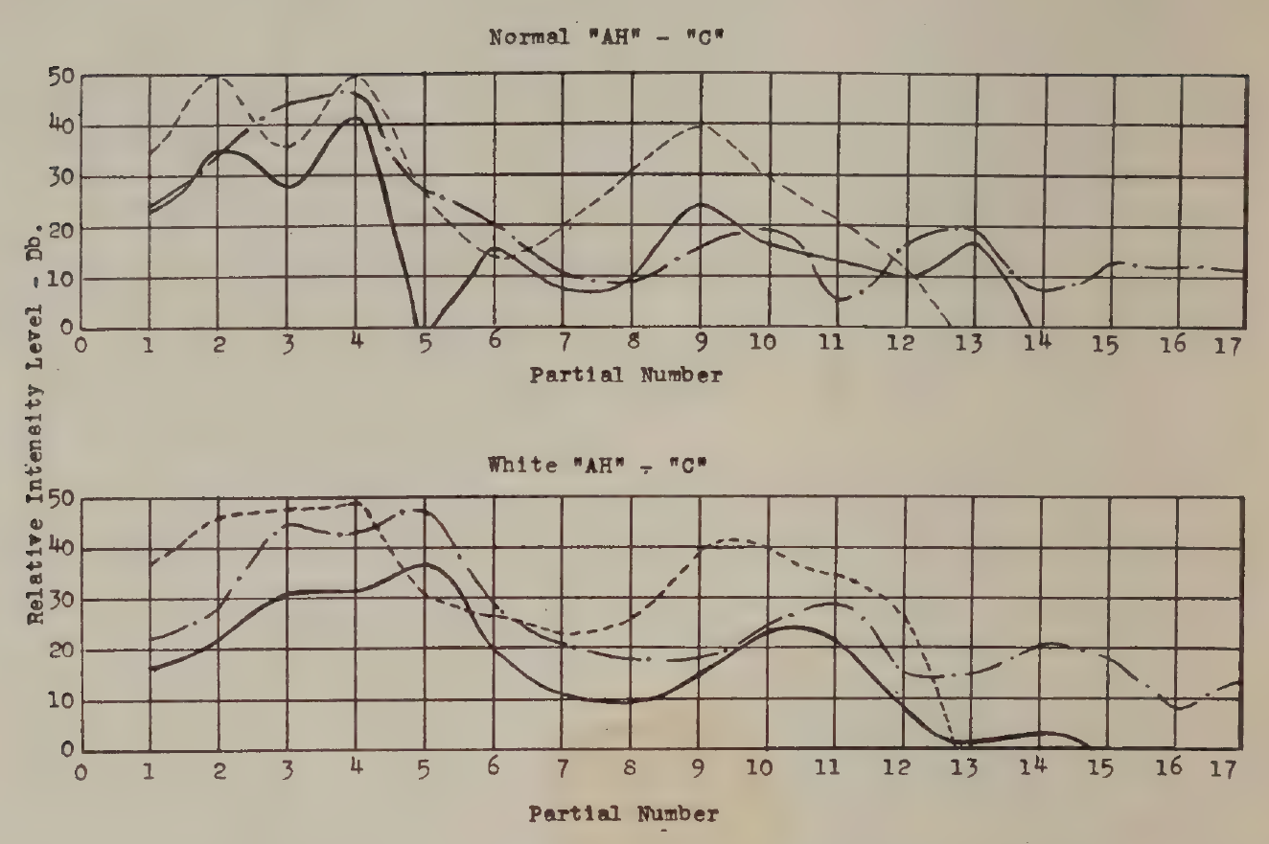
Рис. 13 (прил. 2). Анализы звуков, произведённых тремя баритонами.
Надписи на рисунке: Normal "AH" - "C" — Нормальный «а» — «C»; White "AH" - "C" — Белый «а» — «C»; Relative Intensity Level - Db. — Относительный уровень интенсивности, дБ; Partial Number — Номер частичного тона.
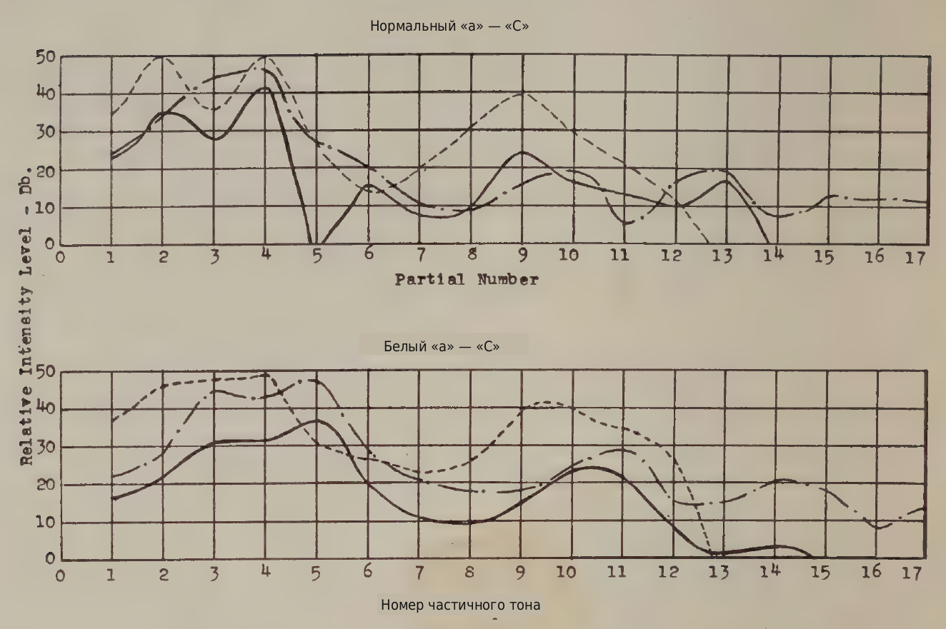
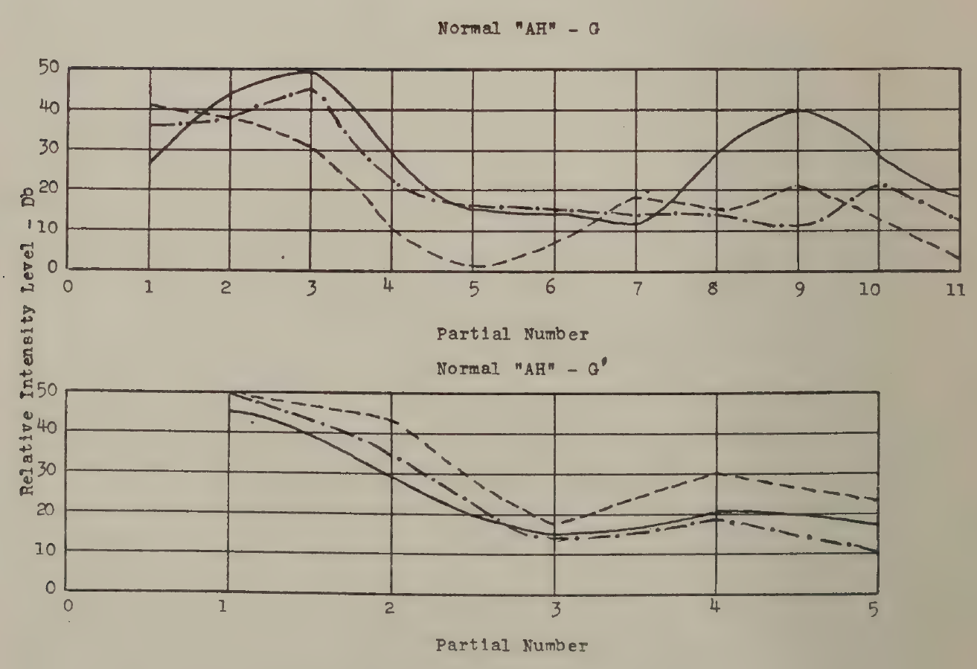
Рис. 14 (прил. 2). Анализы звуков, произведённых тремя сопрано.
Надписи на рисунке: Normal "AH" - G — Нормальный «а» — G; Partial Number — Номер частичного тона; Normal "AH" - G′ — Нормальный «а» — G′; Relative Intensity Level - Db — Относительный уровень интенсивности, дБ.
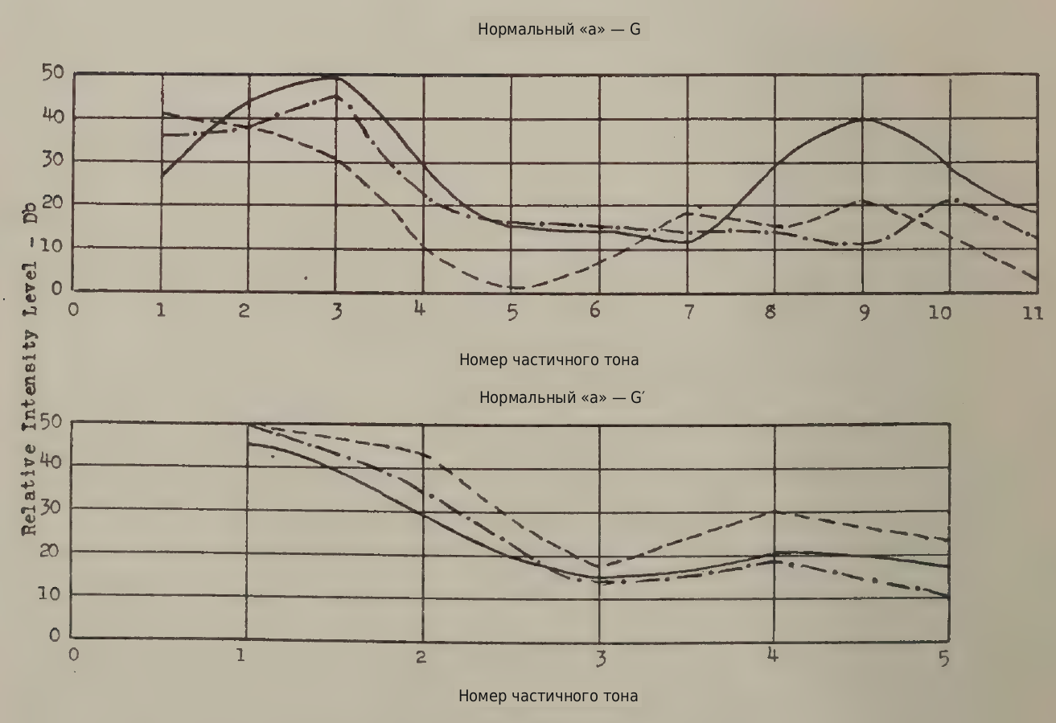
от нормального, произведённого с «открытой» техникой, и разница слышна. Для носовых звуков характерно присутствие сравнительно острого пика в области детерминант. Появление такого пика, которое наблюдается не всегда, по-видимому, зависит от степени гнусавости и от высоты пения.
Когда разных певцов просят спеть один и тот же гласный, часто заметны резкие различия в качестве гласного. Возникает вопрос: существуют ли в распределении гармоник фонированных звуков какие-либо общие закономерности, которые указывали бы, будет ли качество гласного признано приятным или нет и правильно ли певец пользуется своим голосом? Наши данные привели пока главным образом к отрицательным выводам. Приводим некоторые типичные данные, относящиеся к этим вопросам.
Для производства гармонических анализов сначала применялся акустический спектрометр. Типы полученных результатов показаны на рис. 12. Во всех случаях поётся гласный «а» на до первой октавы. Первые три образца, a₁, a₂ и a₃, относятся к хорошему баритону, поющему соответственно тёмной, нормальной и белой окраской. Можно заметить, что по мере высветления гласного происходит смещение энергии вверх по звуковысотной шкале. Образцы b, c и d относятся к трём баритонам, которые пели соответственно хорошо, сносно и плохо, а e и f — к двум сопрано, которые пели хорошо и плохо. Выдающееся различие между лучшими и плохими певцами — это отсутствие у плохих голосов разброса частоты, обусловленного вибрато. Что касается распределения гармоник, то нет такой картины, которую можно было бы выделить как признак хорошего певца. Например, у хорошего певца b имеется выступающий частичный тон в окрестности 2500 колебаний в секунду, которого нет у a₁, a₂ и e. У сносного певца c имеется область сильной интенсивности в окрестности 2700 колебаний в секунду, отсутствующая у других голосов. У плохих певцов d и f выступают третий и четвёртый частичные тоны, что указывает на беловатое качество, но хорошая певица e с преобладающим четвёртым частичным тоном звучит белее любого из них, а довольно хороший певец c — самый белый из всех образцов.
Более ограниченное количество данных, снятых кристаллическим анализатором, сходно по смыслу. На рис. 13 показаны анализы нормального и белого «а», произведённых тремя баритонами. Двое из них пользовались своими голосами хорошо. Их кривые показаны пунктиром. Если не считать того, что певец, плохо производивший звук (сплошная линия), даёт более низкую интенсивность, чем остальные, никакой постоянно выдающейся особенности не наблюдается.
На рис. 14 показаны анализы голосов трёх женщин. Верхняя кривая соответствует высоте соль первой октавы, а нижняя — высоте соль под верхним до. Первая нота была произведена в нижнем регистре, а вторая — фальцетом. Здесь опять два хороших голоса показаны пунктирными линиями, а плохо поставленный голос — сплошной линией. Можно заметить, что для G у плохой певицы имеется очень резко выраженная область высокой интенсивности в окрестности девятого частичного тона (3528 колебаний в секунду). Этот голос в нижнем регистре имеет резкий, неприятный характер. Кривые нижней группы довольно сходны по очертаниям, несмотря на то, что сплошная кривая принадлежит горловому, плохо поставленному голосу, тогда как две другие кривые — хорошо поставленным голосам. На этой более высокой ноте, G′, качество гласного сравнительно приятно.
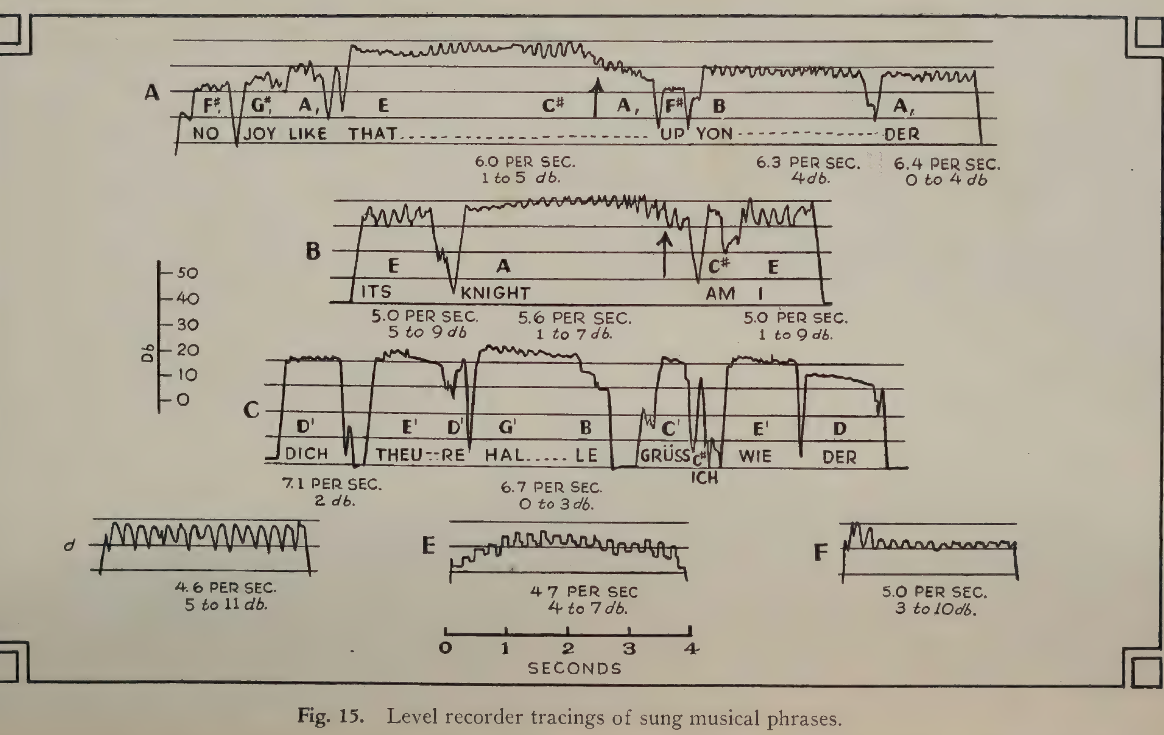
Рис. 15 (прил. 2). Записи спетых музыкальных фраз, полученные самописцем уровня.
Надписи на рисунке: SECONDS — СЕКУНДЫ; PER SEC. — В СЕК.; ... to ... db. — ... – ... дБ (от ... до ... дБ); Db — дБ.
Наши гармонические анализы представляют собой средние значения за некоторый промежуток времени и в том виде, в каком они здесь изображены, не указывают изменений тембра, происходящих в течение цикла вибрато. При работе с кристаллическим анализатором на каждый частичный тон приходится время порядка половины секунды, т. е. достаточное, чтобы охватить около трёх циклов вибрато. Кривые, полученные с помощью самописца уровня и кристаллического анализатора, указывают на изменение уровня каждого частичного тона на несколько децибел в течение цикла вибрато, но мы пока не делали попыток определить фазовые соотношения этих изменений.
Другое требование хорошего пения касается способности певца держать постоянную среднюю высоту всё время, пока выдерживается звук. Если высота меняется независимо от колебаний вибрато, качество звука неприятно. Не исключено, что хорошее музыкальное качество звука с акустической точки зрения заключается прежде всего в точности интонации и в правильном колебании вибрато — при условии, что распределение гармоник не ненормально.
При рассмотрении рис. 8 мы показали, как артист может достичь известной меры успеха при ограниченных голосовых данных. Хотя это утверждение не имело целью умалить жизненную важность голоса, оно указывало на столь же большую важность исполнительского мастерства. Хотя многие стороны мастерства — дело темперамента и потому вряд ли могут быть измерены в научных величинах, некоторые другие его стороны требуют механического навыка.
На рис. 15 приведено несколько иллюстраций применения самописца уровня как вспомогательного средства при изучении исполнения певца.
Один из важных факторов в интерпретации музыки заключается в способности певца начать, или атаковать, звук в центре высоты и держать его неизменным при желаемой интенсивности. Когда звук атакован плохо, певец начинает ниже высоты, тихо, и подъезжает вверх, увеличивая интенсивность по мере повышения высоты.
Образец e показывает запись самописца уровня при нерешительной атаке. Заметьте, что интенсивность начинается низко и возрастает примерно на десять децибел. Затем почти сразу она начинает падать, и перед самым концом интенсивность снова снижается примерно на 7 дБ. Эта неспособность атаковать звук и удержать интенсивность наводит на мысль о певце низкого артистического уровня, а также создаёт впечатление слабого голоса, поскольку полная интенсивность не выдерживается. Этот певец не мог бы исполнить песню плавным легато.
Образец f показывает чрезвычайно энергичную, несколько взрывную атаку. В этом случае интенсивность звука в момент атаки примерно на восемь децибел выше интенсивности, на которой он выдерживается. Постоянное применение сверхэнергичной атаки нехудожественно, но для некоторых драматических эффектов этот приём может применяться художественно. Заметьте, что этот певец способен сохранять постоянную интенсивность. Образец d показывает хорошо атакованный и хорошо выдержанный звук.
Образец a показывает музыкальную фразу, спетую молодым человеком, который является хорошим музыкантом и к тому же довольно хорошо пользуется своим голосом. Заметьте, что, за исключением второй ноты G₁♯ и ноты E, которую намеренно усиливают, каждая нота берётся с желаемой интенсивностью (или с несколько слишком энергичной атакой — как на E) и выдерживается с постоянной интенсивностью. Заметьте возрастание амплитуды вибрато при усилении E, а также сравнительную плавность и почти идеальную частоту вибрато на всём протяжении.
Заметьте также сход на вибрато (см. стрелку) с C♯ на A₁. Нехудожественный или плохой певец переезжает с ноты на ноту, и вибрато исчезает.
Образец b показывает хорошо спетую фразу из «Лоэнгрина» Вагнера. Каждая нота взята точно в центр. Верхнее ля (A) усиливается и сводится на вибрато (см. стрелку). Заметьте, что каждая нота поднимается до своего надлежащего уровня интенсивности, т. е. A имеет более высокую интенсивность, чем оба E, а оба E находятся примерно на одном уровне интенсивности. В образце a этот относительный уровень интенсивности не всегда правилен, так как E не громче, чем C♯. Недостатком певца b является его вибрато, которое несколько слишком медленно.
Образец c показывает нехудожественно спетую фразу из «Тангейзера» (Tannhäuser) Вагнера. Голос — сопрано. Заметьте отсутствие надлежащего вибрато на всём протяжении и присутствие колебаний с частотой тремоло. Заметьте, что D′ в конце примерно на восемь децибел ниже C′, который почти так же громок, как оба E. Эти отклонения нельзя объяснить различием гласных. На каждой спетой ноте, кроме первой, интенсивность проседает. Это указывает на исполнение, плохо уравновешенное и лишённое надлежащего легато. Заметьте полное прекращение всякого движения голоса, когда певица переезжает с G′ на B на слове «Halle», и неспособность установить ноту D′ на слоге «re» слова «theure». Заметьте три раскатистых «r».

ЗАКЛЮЧЕНИЕ
Изложенные здесь исследования представляют собой предварительную попытку оценить механику певческого голоса. Мы надеемся, что продолжение таких исследований приведёт в конце концов к нормам значительной практической ценности и прольёт новый свет на голосовой механизм и на то, как он действует.
В настоящее время мы предпринимаем серию измерений, подобных изложенным здесь, над некоторыми великими артистами мира. Недавно такие испытания были произведены с Джованни Мартинелли. Его кривая «высота — интенсивность» показала в общем равномерное возрастание интенсивности с высотой, причём уровни приближались к уровням эталонной кривой. Частота вибрато составляла около 5,7 в секунду, форма изменения интенсивности была плавной и округлой, с амплитудой от 1 до 4 дБ. Отдельные ноты были хорошо атакованы и хорошо выдержаны.

Примечания
1. E. C. Wente, E. H. Bedell and K. D. Swartzel, J. Acous. Soc. Am. 6, 3 (1935).
2. W. P. Mason, Bell Sys. Tech. J., July, 1934.
3. C. N. Hickman, J. Acous. Soc. Am. 6, 2 (1934).
4. J. C. Steinberg, J. Acous. Soc. Am. 6, 1 (1934).
5. H. Fletcher, Speech and Hearing (Х. Флетчер, «Речь и слух»), pp. 67, 68.

ПРИЛОЖЕНИЕ ТРЕТЬЕ. ВОДЕР
Стэнли С. А. Уоткинс ## Водер
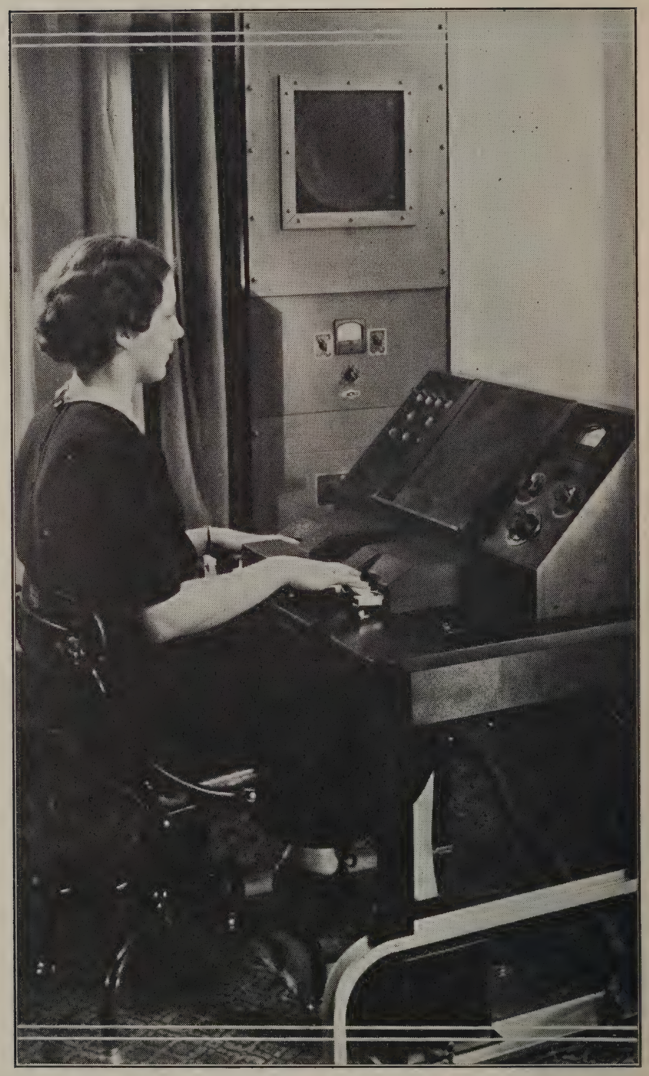
Фото 1. Водер.
Стэнли С. А. Уоткинс
На протяжении всей этой книги авторы настойчиво подчёркивали необходимость основывать все выводы о работе голоса на известных научных принципах. В подкрепление этого целый раздел книги был посвящён очерку соответствующих физических принципов.
Установленные знания о природе голосовых процессов в значительной мере явились результатом исследований и опытов, предпринятых с целью усовершенствовать способы обращения с речью при её передаче по телефону и по радио, а также при её записи и воспроизведении. Примерами таких исследований служат характеристики гласных в главе XLII, заимствованные из исследований, проведённых в лабораториях Bell Telephone.
Замечательное подтверждение результатов исследований такого рода, а также основательности накопленных знаний о природе речи мы находим в приборе, известном под названием Водер (Voder)¹. Он был создан в лабораториях Bell Telephone как побочный продукт исследований, направленных на улучшение передачи речи. Эта машина, управляемая вручную, действительно строит речь из электрических элементов совершенно нечеловеческого характера, следуя принципам работы органов человеческого голоса.
В человеческом механизме, как объяснено в главах II, IV и XLII, существуют два процесса, в каждом из которых используется дыхание и посредством которых образуются звуки речи. В одном из них дыхание действует непосредственно: оно с силой выталкивается из рта и создаёт местные возмущения воздуха в полостях, образованных зубами, губами и языком. Этим способом образуются свистящие согласные, придыхательные и все шёпотные звуки. Во втором процессе давление дыхания действует совместно с колебанием голосовых связок, производя гласные и прочие звонкие звуки.
Водер располагает двумя источниками электрической энергии, каждый из которых берёт начало в электронной лампе; с их помощью воспроизводятся оба процесса человеческого механизма. Один из этих источников производит через громкоговоритель звук, подобный тому, что можно было бы услышать, если бы удалось слушать колебания голосовых связок без того, чтобы звук проходил через горло и рот и таким образом получал форму речи. Это своего рода музыкальное жужжание, очень богатое обертонами.
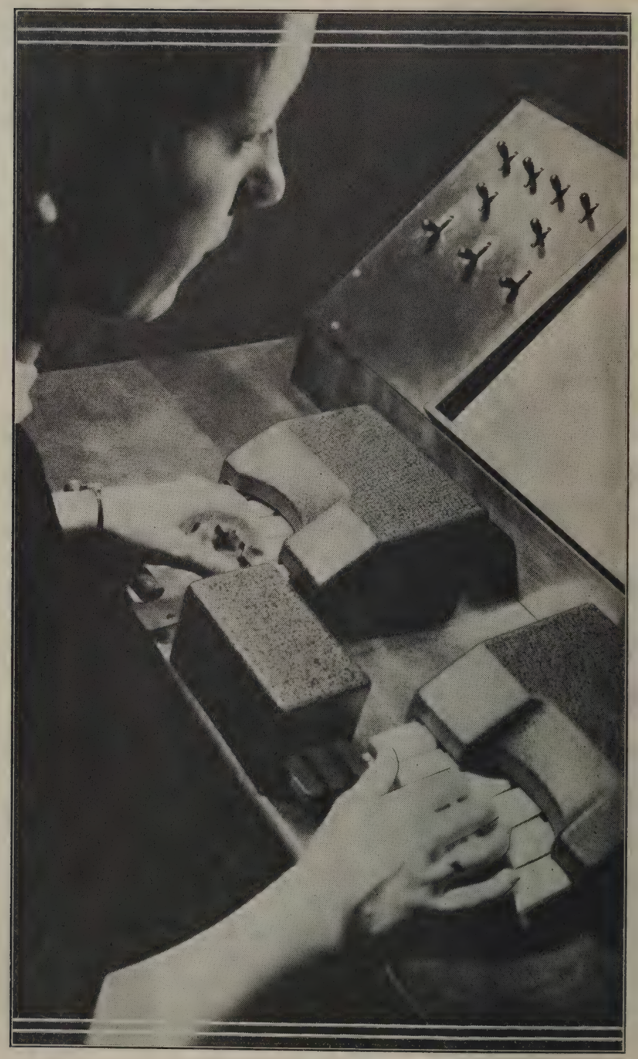
Фото 2. Клавиатура Водера.
Другой источник энергии порождает шум, весьма близко напоминающий звук, который издаёт дыхание, когда его с силой выталкивают из открытого рта. На нём основаны придыхательные согласные и шёпот.
Итак, тон голосовых связок и шум дыхания — это сложные звуки, составленные из компонентов, имеющих множество различных скоростей колебания, или частот. Тот или иной звук речи получается, если отобрать из множества компонентов те, которые имеют частоты, характерные для данного звука речи.
В человеческом механизме этот отбор осуществляется резонансами горла и рта и их подразделений (см. главы IV, XLI и XLII). В Водере отбор производится иным образом, но на том же основном принципе. Энергия источника — тона голосовых связок или шума дыхания, смотря по случаю, — разделяется на части электрическими фильтрами, каждый из которых пропускает лишь определённую группу частот. Фильтров десять, так что весь звук, идущий от источника энергии, делится на десять пучков звука, сгруппированных по скоростям колебания.
Каждый фильтр приводится в действие клавишей, нажимаемой пальцем; электрическая цепь устроена так, что при нажатии любой клавиши слышен звук, пропускаемый именно этим фильтром. Чем глубже нажата клавиша, тем громче звук. Если нажать все десять клавиш одновременно, слышен весь звук целиком. Нажимая клавиши по одной, мы слышим по очереди десять частей звука. Крайняя левая клавиша пропускает компоненты самой низкой частоты, следующая — группу несколько более высоких частот, и так далее.
Один и тот же ряд из десяти клавиш управляет по желанию либо тоном голосовых связок, либо шумом дыхания; переход от одного источника к другому совершается переключателем, называемым запястной планкой (wrist bar) и находящимся под левой рукой оператора. Когда рука опирается на планку, на клавиатуру подаётся тон голосовых связок, а когда рука приподнята над планкой, клавиатура получает шум дыхания.
Имеется несколько специальных клавиш, облегчающих образование взрывных согласных, таких как «b», «d» и «k», и помогающих воспроизводить некоторые очень слабые звуки, такие как «th» и «f»; но в общем любой звук речи образуется сочетаниями двадцати компонентов, доступных благодаря действию десяти клавиш и двух источников электрической энергии.
При таком устройстве можно не только воспроизвести любой звук речи, но и вести членораздельный разговор. Однако для полной копии человеческого голосового механизма всё же недоставало бы одного, а именно интонации, или изменения высоты, которое достигается натяжением и расслаблением голосовых связок. В Водере это предусмотрено педалью, управляемой правой ногой, которая изменяет высоту тона голосовых связок. С этим важным дополнением механизм становится законченным, и искусный оператор может производить речь разборчивую и удивительно естественную.
Речи Водера присущ характерный тембр, который назвали «электрическим акцентом». Он определяется электрической анатомией машины, и иной тембр голоса можно было бы получить, изменив распределение электрических фильтров. Этот характерный тембр аналогичен тому индивидуальному тембру человеческого голоса, который позволяет нам узнать голос человека по телефону.
Управление Водером — дело отнюдь не простое. Нужно выучить около шестидесяти различных звуков, причём для отдельных звуков используется от одной до пяти клавиш. Оператор должен не только выбирать определённое сочетание клавиш для каждого звука, но и уметь управлять движениями пальцев как по быстроте, так и по величине хода, в точности в нужные мгновения опускать и поднимать руку на запястной планке, придавать педалью надлежащую интонацию каждому слогу и выполнять всё это с правильным согласованием во времени. Чтобы научиться управлять машиной так, чтобы она производила разборчивую речь, оператору — при наличии некоторых природных способностей — требуется несколько месяцев; но следует помнить, что он делает руками то, чему когда-то годами учился делать органами, специально приспособленными для этой цели.
Хотя Водер представляет собой первый успешный синтез речи, он отнюдь не первая попытка. Учёные пытаются получить синтетическую речь механическими и электрическими средствами уже более ста пятидесяти лет, не говоря уже о попытках менее научного рода, предпринимавшихся на протяжении многих веков.

Примечания
1. [Прим. перев.: Voder — от Voice Operation DEmonstratoR («демонстратор действия голоса»); впервые публично показан в 1939 г. на Всемирной выставке в Нью-Йорке.]

